я. с. повзик

ПОЖАРНАЯ ТАКТИКА
Переработанное и дополненное издание
Рекомендовано Главным Управлением Государственной противопожарной службы для учебных заведений пожарно- технического профиля как учебное пособие, а также для практических работников государственной противопожарной службы МВД России и других работников министерств и ведомств.
МОСКВА ЗАО «СПЕЦТЕХНИКА» 2004
УДК 614. 842/.847 ББК 38.96 П 42
Рецензент ГУГПС МВД России №20/3.1/853 от 19.03.99
Повзик Я. С.
П 42 Пожарная тактика: М.: ЗАО «СПЕЦТЕХНИКА», 2004. - 416 с. ISBN 5-901018-39-7
Книга содержит основы пожарной тактики, особенности тушения пожаров на различных объектах в соответствии с Уставами и новыми рекомендациями ГУГПС МВД России по пожаротушению
УДК 614. 842/.847 ББК 38.96
© ЗАО «СПЕЦТЕХНИКА», 1999 ISBN 5-901018-39-7 © Повзик Я.С., 1999
СОДЕРЖАНИЕ
ВВЕДЕНИЕ 7
РАЗДЕЛ I ОСНОВЫ ПОЖАРНОЙ ТАКТИКИ 9
ГЛАВА 1. ПОЖАР И ЕГО РАЗВИТИЕ 10
- Понятие пожара 10
- Основные параметры пожара 13
- Зоны и стадии пожара 21
- Газообмен на пожаре 24
ГЛАВА 2. ПРЕКРАЩЕНИЕ ГОРЕНИЯ НА ПОЖАРАХ 28
- Классификация огнетушащих веществ, способов и приемов прекращения горения 28
- Механизм прекращения горения 31
- Интенсивность подачи и удельный расход огнетушащих веществ 42
ГЛАВА 3. БОЕВЫЕ ДЕЙСТВИЯ ПОДРАЗДЕЛЕНИЙ
ПОЖАРНОЙ ОХРАНЫ 47
  - Общие положения 47
  - Классификация боевых действий подразделений 50
ГЛАВА 4. СОСРЕДОТОЧЕНИЕ И ВВЕДЕНИЕ СИЛ И СРЕДСТВ
НА ПОЖАРЕ 55
- Общие закономерности 55
- Продолжительность сосредоточения сил и средств 60
- Продолжительность введения сил и средств 64
ГЛАВА 5 ТУШЕНИЕ ПОЖАРОВ 69
- Основы локализации и ликвидации пожаров 69
- Классификация пожаров, способов и приемов их тушения 72
- Тактические возможности пожарных подразделений 78
- Расчет сил и средств на тушение пожаров 82
ГЛАВА 6. ОРГАНИЗАЦИЯ ТУШЕНИЯ ПОЖАРОВ 96
- Основы организации 96
- Гарнизонная служба пожарной охраны 98
- Оперативные документы гарнизона пожарной охраны 103
- Опорные пункты пожаротушения 109
- Привлечение сил и средств пожарной охраны к ликвидации чрезвычайных ситуаций 113
ГЛАВА 7. УПРАВЛЕНИЕ БОЕВЫМИ ДЕЙСТВИЯМИ НА ПОЖАРЕ. 117
- Общие положения 117
- Руководитель тушения пожара (РТП) 118
- Боевые участки и тыл на пожаре 124
- Оперативный штаб на пожаре 128
РАЗДЕЛ II. ТУШЕНИЕ ПОЖАРОВ НА
РАЗЛИЧНЫХ ОБЪЕКТАХ 135
ГЛАВА 8. ТУШЕНИЕ ПОЖАРОВ В ЖИЛЫХ И
ОБЩЕСТВЕННЫХ ЗДАНИЯХ 136
- Общие положения тушения пожаров в зданиях 136
- Тушение пожаров в зданиях повышенной этажности 149
- Тушение пожаров в лечебных и детских учреждениях 157
- Тушение пожаров в театрально-зрелищных учреждениях 163
- Тушение пожаров в вычислительных центрах и конструкторских бюро. 173
- Тушение пожаров в музеях, библиотеках и на выставках 179
- Организация спасательных работ при пожарах в зданиях
с массовым пребыванием людей 182
ГЛАВА 9. ТУШЕНИЕ ПОЖАРОВ
В ПРОМЫШЛЕННЫХ ЗДАНИЯХ 191
- Тушение пожаров на объектах энергетики 191
- Тушение пожаров на предприятиях металлургии и машиностроения 206
- Тушение пожаров на предприятиях текстильного производства 216
- Тушение пожаров в холодильниках, торговых и складских помещениях 224
- Тушение пожаров на объектах переработки древесины 235
ГЛАВА 10 ТУШЕНИЕ ПОЖАРОВ НА ОБЪЕКТАХ ДОБЫЧИ,
ХРАНЕНИЯ И ПЕРЕРАБОТКИ ЛВЖ и ГЖ 241
- Тушение газовых и нефтяных фонтанов 241
- Тушение ЛВЖ и ГЖ в резервуарах и резервуарных парках 257
- Тушение пожаров на открытых технологических установках 273
ГЛАВА 11. ТУШЕНИЕ ПОЖАРОВ НА ОТКРЫТЫХ ПРОСТРАНСТВАХ ТВЕРДЫХ ГОРЮЧИХ МАТЕРИАЛОВ 283
- Тушение открытых складов лесоматериалов 283
- Тушение пожаров лесных массивов 296
- Тушение пожаров на торфопредприятиях 308
- Тушение пожаров на хлебных полях и в степях 316
ГЛАВА 12. ТУШЕНИЕ ПОЖАРОВ НА ОБЪЕКТАХ ТРАНСПОРТА ... 318
- Тушение пожаров на железнодорожном транспорте 318
- Тушение пожаров на самолетах 335
- Тушение пожаров на морских и речных судах 344
ГЛАВА 13. ТУШЕНИЕ ПОЖАРОВ НА ОБЪЕКТАХ СЕЛЬСКОЙ
МЕСТНОСТИ 355
- Особенности тушения пожаров в зданиях жилой зоны сельских населенных пунктов 355
- Тушение пожаров в зданиях животноводческих комплексов 359
- Тушение пожаров на складах удобрений и ядохимикатов 367
- Тушение пожаров на элеваторах, мельницах и комбикормовых заводах 374
ПРИЛОЖЕНИЯ 383
Приложение № 1 (Расход воздуха и удельный объем продуктов сгорания при горении некоторых веществ и материалов
(при 0°С и нормальном давлении)) 383
Приложение N° 2 (Линейные скорости распространения горения
при пожарах на различных объектах, м/мин) 384
Приложение № 3 (Средняя скорость выгорания некоторых твердых
материалов, низшая теплота сгорания их и теплота
пожара (без влияния ветра) 386
Приложение N° 4 (Ориентировочная температура пожара при горении
различных материалов) 387
Приложение N° 5 (Физиологическое воздействие
теплового излучения пожара на человека) 388
Приложение N° 6 (Определение горящих веществ по характеру
и признаку дыма) 388
Приложение N° 7 (Шкала приближенного определения силы ветра) 389
Приложение N° 8 (Оптимальные концентрации смачивателей в воде) 390
Приложение N° 9 (Концентрация рабочих растворов пенообразователей
при различной жесткости воды ) 390
Г1риложение№ 10 (Огнетушащие свойства различных видов
пенообразователей) 391
Приложение N° 11 (Технические характеристики пенообразователей) 391
Приложение N° 12 (Интенсивность подачи воды при тушении
пожаров, л/(м²-с)) 392
Приложение N° 13 (Расход воды из пожарных стволов) 394
Приложение N° 14 (Характеристики пеногенераторов типа ГПС) 395
Приложение N° 15 (Тактические возможности ручных стволов
при глубине тушения пожара водой 5 м) 395
Приложение N° 16 (Тактические возможности лафетных стволов
при глубине тушения пожара водой Юм) 396
Приложение№ 17 (Требуемое число пенных генераторов
для поверхностного тушения пожаров) 397
Приложение N° 18 (Требуемое число генераторов ГПС
для объемного тушения пожаров) 398
Приложение № 19 (Водоотдача водопроводных сетей) 398
Приложение N° 20 (Расход воды через один патрубок пожарной колонки
в зависимости от напора у гидранта) 399
Приложение N° 21 (Продолжительность работы водяных стволов
от пожарных машин, установленных на водоем) 399
Приложение N° 22 (Потери напора в одном пожарном рукаве
магистральной линии длиной 20 м) 400
Приложение N° 23 (Потери напора в одном пожарном рукаве
при полной пропускной способности воды) 400
Приложение N° 24 (Продолжительность работы в кислородно-
изолирующих противогазах (КИПах) в зависимости
от емкости баллона и давления в нем) 401
Приложение N° 25 (Расходы кислорода отделениями и звеньями ГДЗС
при боевой работе в тоннельных сооружениях) 401
Приложение N° 26 (Параметры боевого развертывания и выполнения других работ подразделениями пожарной охраны
при тушении пожаров в тоннельных сооружениях) 402
Приложение N° 27 (Характеристика водяных завес из турбинных и
щелевых распылителей) 402
Приложение Ne 28 (Расчет средств тушения нефтепродуктов пеной средней кратности в заглубленных железобетонных резервуарах цилиндрической и прямоугольной форм) ... 403 Приложение N° 29 (Минимальное количество огнетушащих веществ, необходимых для тушения пожаров
на воздушных судах в аэропортах ГА) 405
Приложение N° 30 (Примерные скорости распространения лесных
пожаров в зависимости от характера насаждений и
степени засушливости погоды) 406
Приложение N° 31 (Величина периметра площади лесного пожара в зависимости от линейной скорости
распространения огня по фронту) 407
Приложение N° 32 (Классификация пожарной опасности лесов
по условиям погоды) 407
Приложение Ne 33 Расчет параметров работы в средствах индивидуальной защиты органов дыхания (из Наставления по газодымозащитной службе) 407
СПИСОК ЛИТЕРАТУРЫ 413

ВВЕДЕНИЕ
Пожарная тактика - теория и практика подготовки и ведения боевых действий подразделений по тушению пожаров.
Тушение пожаров - боевые действия, направленные на спасение людей, имущества и ликвидацию пожаров.
Тушение пожаров является одной из основных функций системы обеспечения пожарной безопасности.
Боевые действия - предусмотренное Уставом организационное применение сил и средств пожарной охраны для выполнения основной боевой задачи.
Пожарная тактика на современном этапе призвана исследовать, выявлять закономерности, присущие процессам подготовки и ведения боевых действий подразделений пожарной охраны и, прежде всего, основного их вида - тушения пожаров. Поэтому она представляет собой теоретическую основу боевых действий подразделений пожарной охраны, познающую их закономерности и разрабатывающую наиболее эффективные формы и приемы тушения пожаров в минимальные сроки. Исходя их этого, пожарная тактика решает две основные задачи, тесно связанные между собой:
- познание закономерностей и разработка способов, приемов спасания людей на пожаре;
- познание закономерностей и разработка форм, способов и приемов ведения боевых действий подразделений по тушению пожара.
Для совершенствования существующих и разработки новых способов и приемов боевых действий подразделений пожарной охраны необходимо знать их тактические возможности, изучение которых также является задачей пожарной тактики.
Подготовка к тушению и успешное тушение пожаров невозможны без правильной организации тактической подготовки гарнизонов пожарной охраны. Тактическая подготовка тесно связана с психологической подготовкой, т.е. с готовностью личного состава пожарной охраны к ведению боевых действий в любых условиях обстановки на пожарах, в том числе и в стрессовых, экстремальных условиях. Эти вопросы также относятся к задачам пожарной тактики, изучающей и исследующей проблемы подготовки к тушению и ведения боевых действий по тушению пожаров на различных объектах.
Все задачи пожарной тактики можно объединить в четыре группы:
- изучение закономерностей элементов обстановки на пожаре;
- познание сущности боевых действий подразделений пожарной охраны и разработка эффективных способов и приемов спасания людей на пожарах.
- выявление и обоснование наиболее целесообразных форм и методов организации тушения пожаров.
- изыскание форм и методов по дальнейшему совершенствованию тактической и психологической подготовки личного состава подразделений и начальствующего состава пожарной охраны.
Из задач пожарной тактики видно, что она охватывает многообразные вопросы подготовки и обеспечения боевых действий подразделений пожарной охраны по спасанию людей на пожарах и тушению пожаров. Это многообразие требует расчленения содержания пожарной тактики на ее составные части, каждая из которых исследовала бы лишь определенные области деятельности личного состава подразделений и РТП.
В пожарной тактике можно выделить, прежде всего, общую теоретическую основу, которая в равной степени относится к любому процессу тушения пожара, независимо от того, где и какими силами н средствами он может быть потушен. Это основы пожарной тактики.
Она представляет собой общие теоретические положения пожарной тактики, ее научную и методологическую базу. В ней рассматриваются сущность боевых действий подразделений, закономерности сосредоточения и введения сил и средств прн тушении пожаров, необходимые и достаточные условия локализации и ликвидации пожаров, тактические возможности подразделений пожарной охраны, методы расчета по их использованию, принципиальные основы организации тушения пожаров управления боевыми действиями подразделений.
При тушении пожаров на различных объектах РТП и подразделения вынуждены действовать не только на основе общих, но и частных закономерностей, присущих боевым действиям на конкретных пожарах. Это вызывает необходимость в выделении второго раздела пожарной тактики - особенности тушения пожаров на различных объектах.
Во втором разделе пожарной тактики рассматриваются частные особенности, присущие тушению пожаров на открытых пространствах, в ограждениях (зданиях) и на других объектах.
Содержание пожарной тактики призвано, в первую очередь, раскрыть сущность принципов, правил и норм, всех требований БУПО, определяющих особенности боевых действий подразделений пожарной охраны применительно к различной обстановке, складывающейся на пожарах.
Пожарная тактика принадлежит к тем областям знаний, которые в наибольшей степени носят практический характер, а поэтому ее исследования ведутся, в основном, методами анализа и обобщения боевых действий подразделений и РТП по тушению реальных пожаров.
В то же время в отдельных случаях прн исследовании тушения пожаров, которые могут возникать и развиваться на новых объектах, проблемы пожарной тактики могут решаться и путем проведения экспериментальных исследований на натурных объектах или их фрагментах, а также методами математико- статистического, имитационного моделирования.
В настоящее время подразделения пожарной охраны оснащены современными средствами спасания людей и тушения пожаров, которые позволяют нм выполнять задачи в самых сложных условиях обстановки на пожарах.
РАЗДЕЛ I ОСНОВЫ ПОЖАРНОЙ ТАКТИКИ

ГЛАВА 1. ПОЖАР И ЕГО РАЗВИТИЕ

1.1. Понятие пожара.
Пожар представляет собой сложный физико-химический процесс, включающий помимо горения явления массо- и теплообмена, развивающиеся во времени и в пространстве. Эти явления взаимосвязаны и характеризуются параметрами пожара: скоростью выгорания, температурой и т.д. и олределяются рядом условий, многие из которых носят случайный характер.
Явления массо- и теплообмена называют общими явлениями, характерными для любого пожара независимо от его размеров и места возникновения. Только ликвидация горения различными способами может привести к их прекращению. При пожаре процесс горения в течение достаточно большого промежутка времени не управляется человеком. Следствием этого процесса являются большие материальные потери.
Общие явления могут привести к возникновению частных явлений, т.е. таких, которые могут или не могут происходить на пожарах. К ним относят: взрывы, деформацию и обрушение технологических аппаратов и установок, строительных конструкций, вскипание или выброс нефтепродуктов из резервуаров и другие явления.
Возникновение и протекание частных явлений возможно лишь при создании на пожарах определенных благоприятных для этого условий. Так, деформация или обрушение строительных конструкций происходят лишь в зданиях или на открытых производственных установках, чаще при большой продолжительности пожаров; вскипание или выброс нефтепродуктов — лишь при горении темных и обводненных нефтепродуктов или при наличии подтоварной воды (водяной подушки) и т.д.
Пожар сопровождается еще и социальными явлениями, наносящими обществу не только материальный, но и моральный ущерб. Гибель людей, термические травмы и отравления токсичными продуктами горения, возникновение паники на объектах с массовым пребыванием людей и т.п. — явления, происходящие на пожарах. И они также частные, так как вторичны от общих явлений, сопровождающих пожар. Это особая группа явлений, вызывающая значительные психологические перегрузки и даже стрессовые состояния у людей.
Статистический учет пожаров, ведущийся в нашей стране и других развитых странах, позволяет выявить примерное распределение ущерба и гибели людей по зданиям различного назначения от опасных факторов пожара. Под опасными факторами пожара понимают факторы пожара, воздействие которых приводит к травмам, отравлению или гибели человека, а также к уничтожению (повреждению) материальных ценностей.
Опасными факторами пожара (ОФП), воздействующими на людей являются: открытый огонь и искры; повышенная температура окружающей среды, предметов; токсичные продукты горения, дым; пониженная концентрация кислорода; падающие части строительных конструкций, агрегатов, установок и опасные факторы взрыва.
Наибольший материальный ущерб наносят пожары в производственных и складских зданиях, гибель людей от ОФП чаще происходит в жилых зданиях. Пожары в многоэтажных производственных зданиях возникают сравнительно редко, но быстро развиваются в вертикальном измерении, материальный ущерб от них в несколько раз превышает ущерб от пожаров в одноэтажных зданиях. К большим материальным потерям и человеческим жертвам приводят крупные пожары.
Гибель людей, в основном, происходит на ранних стадиях развития пожара преимущественно от удушья. Чаще всего на пожаре погибают дети, пожилые люди и инвалиды.
Рост числа пожаров, величина материального ущерба и человеческих жертв определяются концентрацией производства, созданием новых, опасных в пожарном отношении технологий, увеличением плотности населения, уровнем оснащенности пожарных частей, несвоевременностью принятия мер и т.д.
Таким образом, на пожарах происходят различные явления, взаимосвязанные друг с другом. Они протекают на основе общих физико-химических и социально- экономических законов, характеризуются соотвествующими параметрами, знание которых позволяет определить количественные характеристики каждого явления, необходимые для качественной оценки обстановки на пожаре (формирования вывода на основе обобщения и анализа сведений о явлениях, сопровождающих пожар) и принятия оптимального решения на его тушение. С целью детального изучения пожаров и разработки тактики борьбы с ними все пожары классифицируются по группам, классам и видам. Классификация их проводится на основе распределения по признакам сходства и различия.
По условиям массо- и теплообмена с окружающей средой все пожары разделены на две большие группы — на открытом пространстве и в ограждениях.
В зависимости от вида горящих материалов и веществ пожары разделены на классы А, В, С, Д и подклассы А1, А2, В1, В2, Д1, Д2 и ДЗ.
К пожарам класса А относится горение твердых веществ. При этом если горят тлеющие вещества, например древесина, бумага, текстильные изделия и т.п., то пожары относятся к подклассу А1; неспособные тлеть, например пластмассы, — к подклассу А2.
К классу В относятся пожары легковоспламеняющихся и горючих жидкостей. Они будут относиться к подклассу В1, если жидкости нерастворимы в воде (бензин, дизтопливо, нефть и др.) и к подклассу В2 — растворимые в воде (например, спирты).
Если горению подвержены газы, например водород, пропан и др., то пожары относятся к классу С, при горении же металлов — к классу Д. Причем подкласс Д1 — выделяет горение легких металлов, например алюминия, магния и их сплавов; Д2 — щелочных и других подобных металлов, например натрия и калия; ДЗ — горение металлосодержащих соединений, например металлоорганических, или гидридов.
По признаку изменения площади горения пожары можно разделить на распространяющиеся и нераспространяющиеся.
Классифицируются пожары по размерам и материальному ущербу, по продолжительности и другим признакам сходства или различия.
Кроме того, в классификации следует отдельно выделять подгруппу пожаров на открытых пространствах — массовый пожар, под которым понимают совокупность отдельных и сплошных пожаров в населенных пунктах, крупных складах горючих материалов и на промышленных предприятиях. Под отдельным пожаром подразумевается пожар, возникающий в отдельном здании или сооружении. Одновременное интенсивное горение преобладающего числа зданий и сооружений на данном участке застройки принято называть сплошным пожаром. При слабом ветре или при его отсутствии массовый пожар может перейти в огневой шторм. Огневой шторм — это особая форма пожара, характеризующаяся образованием единого гигантского турбулентного факела пламени с мощной конвективной колонкой восходящих потоков продуктов горения и нагретого воздуха и притоком свежего воздуха к границам огневого шторма со скоростью не менее 14-15 м/с.
Пожары в ограждениях можно разделить на два вида: пожары, регулируемые воздухообменом, и пожары, регулируемые пожарной нагрузкой.
Под пожарами, регулируемыми воздухообменом, понимают пожары, которые протекают при ограниченном содержании кислорода в газовой среде помещения и избытке горючих веществ и материалов. Содержание кислорода в помещении определяется условиями его вентиляции, т.е. площадью приточных отверстий или расходом воздуха, поступающего в помещение пожара с помощью механических систем вентиляции.
Под пожарами, регулируемыми пожарной нагрузкой, понимают пожары, которые протекают при избытке кислорода воздуха в помещении и развитие пожара зависит от пожарной нагрузки. Эти пожары по своим параметрам приближаются к пожарам на открытом пространстве.
По характеру воздействия на ограждения пожары подразделяются на локальные и объемные.
Локальные пожары характеризуются слабым тепловым воздействием на ограждения и развиваются при избытке воздуха, необходимого для горения, и зависит от вида горючих веществ и материалов, их состояния и расположения в помещении.
Объемные пожары характеризуются интенсивным тепловым воздействием на ограждения. Для объемного пожара, регулируемого вентиляцией, характерно наличие между факелом пламени и поверхностью ограждения газовой прослойки из дымовых газов, процесс горения происходит при избытке кислорода воздуха и приближается к условиям горения на открытом пространстве. Для объемного пожара, регулируемого пожарной нагрузкой, характерно отсутствие газовой (дымовой) прослойки между пламенем и ограждением.
Объемные пожары в ограждениях принято называть открытыми пожарами, а локальные пожары, пожары, протекающие при закрытых дверных и оконных проемах, — закрытыми.
Приведенная классификация пожаров по различным признакам сходства и различия являются условными, поскольку пожары могут в ходе своего развития переходить из одного класса, вида, группы в другой. Однако для практики тушения пожаров рассмотренная классификация необходимо, так как позволяет определить способы и приемы прекращения горения, вид огнетушащего вещества, организацию боевых действий подразделений при тушении пожара на данный момент развития пожара.

1.2. Основные параметры пожара
Для решения вопросов пожарной безопасности в рамках системы противопожарной защиты необходимо знать и уметь прогнозировать поведение пожара в процессе его развития в конкретных условиях, правильно оценивать обстановку на пожаре. Прогнозирование развития пожара предполагает использование методов расчета направлений и скоростей распространения горения, продолжительности развития пожара, изменений во времени температуры и компонентов газовой среды, интенсивности газообмена и других параметров пожара.
Каждый пожар представляет собой единственную в своем роде ситуацию, определяемую различными событиями и явлениями, носящими случайный характер, например изменение направления и скорости ветра во время пожара и т.п. Поэтому точно предсказать развитие во всех деталях не представляется возможным. Однако пожары обладают общими закономерностями, что позволяет построить аналитическое описание общих явлений пожаров и их параметров.
Основные явления, сопровождающие пожар, — это процессы горения, газо- и теплообмена. Они изменяются во времени, пространстве и характеризуются параметрами пожара. Пожар рассматривается как открытая термодинамическая система, обменивающаяся с окружающей средой веществами и энергией.
Рассмотрим процессы, протекающие на пожаре, и параметры, их характеризующие.
Процесс горения на пожаре горючих веществ и материалов представляет собой быстро протекающие химические реакции окисления и физические явления, без которых горение невозможно, сопровождающиеся выделением тепла и свечением раскаленных продуктов горения с образованием ламинарного или турбулентного диффузионного пламени.
Основными условиями горения являются: наличие горючего вещества, поступление окислителя в зону химических реакций и непрерывное выделение тепла, необходимого для поддержания горения.
Возникновение и распространение процесса горения по веществам и материалам происходит не сразу, а постепенно. Источник горения воздействует на горючее вещество, вызывает его нагревание, при этом в большей мере нагревается поверхностный слой, происходит активация поверхности, деструкция и испарение вещества, материала вследствие термических и физических процессов, образование аэрозольных смесей, состоящих из газообразных продуктов реакции и твердых частиц исходного вещества. Образовавшиеся газообразные продукты способны к дальнейшему экзотермическому превращению, а развитая поверхность прогретых твердых частиц горючего материала способствует интенсивности процесса его разложения. Концентрация паров, газообразных продуктов деструкции испарения (для жидкостей) достигает критических значений, происходит воспламенение газообразных продуктов и твердых частиц вещества, материала. Горение этих продуктов приводит к выделению тепла, повышению температуры поверхности и увеличению концентрации горючих продуктов термического разложения станет не меньше скорости их окисления в зоне химической реакции горения. Тогда под воздействием тепла, выделяющегося в зоне горения, происходит разогрев, деструкция, испарение и воспламенение следующих участков горючих веществ и материалов.
К основным факторам, характеризующим возможное развитие процесса горения на пожаре, относятся: пожарная нагрузка, массовая скорость выгорания, линейная скорость распространения пламени по поверхности горящих материалов, интенсивность выделения тепла, температура пламени и др.
Под пожарной нагрузкой понимают количество теплоты, отнесенное к единице поверхности пола, которое может выделиться в помещении или здании при пожаре.
Пожарную нагрузку Р, МДж/м², определяют как сумму постоянной и временной пожарных нагрузок. В постоянную нагрузку включаются находящиеся в строительных конструкциях вещества и материалы, способные гореть. Во временную пожарную нагрузку включаются вещества и материалы, обращающиеся в производстве, в том числе технологическое и санитарно- техническое оборудование, изоляция, материалы, находящиеся в расходных складах, мебель и другие, способные гореть.
Временную и постоянную пожарную нагрузку вычисляют по формулам:
Е МД
р _ (=1 _ р — ¹⁼¹

S ' ^{s} S '

(1.1)
где M_{f} — масса i-го вещества или материала, кг; Q. — количество теплоты, выделяемое одним килограммом i-го вещества или материала при сгорании, МДж/кг; S — площадь зданий и сооружений или их частей, м²; j—число видов веществ и материалов временной пожарной нагрузки; Л:— число видов веществ и материалов постоянной пожарной нагрузки.
Расчетная пожарная нагрузка для зданий и сооружений или их частей учитывает влияние ряда факторов, характеризующих горючие вещества и материалы, геометрические размеры зданий или их частей, наличие пожарной техники и пожарную нагрузку и вычисляются по формуле:

P=Pabc,

(1.2)
где Р — пожарная нагрузка, МДж/м²; а — коэффициент скорости сгорания веществ и материалов, зависящий от их плотности и плотности их укладки; Ь — коэффициент скорости сгорания веществ и материалов, зависящий от параметров зданий или их частей; с — коэффициент, отражающий наличие пожарной техники.
Пожарную нагрузку и расчетную пожарную нагрузку допускается также определять в кг/м². Тогда под пожарной нагрузкой объекта понимают массу всех горючих и трудногорючих материалов, приходящихся на 1 м² площади пола помещения или площади, занимаемой этими материалами на открытой площадке.
Расчетная пожарная нагрузка характеризуется продолжительностью пожара (чем больше нагрузка, тем продолжительнее пожар).
Под скоростью выгорания понимают потерю массы материала (вещества) в единицу времени при горении. Процесс термического разложения сопровождается уменьшением массы вещества и материалов, которая в расчете на единицу времени и единицу площади горения квалифицируется как массовая скорость выгорания, кг/(м² с), и определяется соотношением:

dm ^{т} dtS'
где dm — элементарное изменение массы материала, кг, за время dt, с; S— площадь горения, м².
Массовая скорость выгорания зависит от агрегатного состояния горючего вещества или материала, начальной температуры и других условий. Массовая скорость выгорания горючих и легковоспламеняющихся жидкостей определяется интенсивностью их испарения. Массовая скорость выгорания твердых веществ зависит от вида горючего, его размеров, величины свободной поверхности и ориентации по отношению к месту горения; температуры пожара и интенсивности газообмена. Существенное влияние на массовую скорость выгорания оказывает концентрация кислорода (окислителя) в окружающей среде.
Линейная скорость распространения горения представляет собой физическую величину, характеризуемую поступательным движением фронта пламени в данном направлении в единицу времени. Она зависит от вида и природы горючих веществ и материалов, от начальной температуры, способности горючего к воспламенению, интенсивности газообмена на пожаре, плотности теплового потока на поверхности веществ и материалов и других факторов.
Линейная скорость распространения горения, м/с, по поверхности горючего материала определяется соотношением:

(1.4)
где / — расстояние, пройденное фронтом пламени в данном направлении, м; / — время распространения фронта пламени, с.
Отношение площади поверхности горения к площади горения характеризуется коэффициентом поверхности К_{п} пожарной нагрузки:
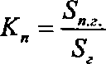

(1.5)
От К_{п} во многом зависит изменение параметров пожаров. Так, при обеспеченном газообмене с повышением К_{п} возрастают скорости выгорания и распространения горения, температура пожара и пр.
Это, в свою очередь, не может не отразиться на параметрах тушения и требуемых интенсивностях подачи огнетушащих средств, времени тушения, а также на общем количестве сил и средств, необходимых для ликвидации пожаров.
Под температурой пожара в ограждениях понимают средне объемную температуру газовой среды в помещении, под температурой пожара на открытых пространствах — температуру пламени. Температура пожаров в ограждениях, как правило, ниже, чем на открытых пространствах.
Одним из главных параметров, характеризующих процесс горения, является интенсивность выделения тепла на пожаре. Это величина, равная по значению теплу, выделяющемуся на пожаре за единицу времени. Она определяется массовой скоростью выгорания веществ и материалов и их теплового содержания. На интенсивность тепловыделения влияют содержание кислорода и температура среды, а содержание кислорода зависит от интенсивности поступления воздуха в помещение при пожарах в ограждениях и в зону пламенного горения при пожарах на открытых пространствах. При пожарах, регулируемых притоком воздуха, интенсивность выделения тепла пропорциональна расходу поступающего воздуха и находится по уравнению:
с г\ ^ 1Ц

(1.6)
где Qf — массовая теплота сгорания, Дж/кг; rj — коэффициент неполноты сгорания; о_{т} — массовая скорость выгорания, кг/м²; х_{ы}—концентрация кислорода в поступающем воздухе равная 23; L — теоретически необходимое количество кислорода для сгорания массы горючего материала; G — расход воздуха в помещении, м³/с.
Если горение на пожаре не ограничивается притоком воздуха, интенсивность тепловыделения зависит от площади поверхности материала, охваченной горением. Площадь поверхности вещества или материала, охваченная горением, может оставаться в процессе пожара постоянной величиной (например, горение жидкости в резервуаре, обвалования и т.п.) или изменяется со временем (например, при распространении огня по мебели и другим горючим матиралам). Интенсивность тепловыделения на пожаре зависит от газообмена и определяется по формуле:

Q. =Vo_{m}S„Q_{H}^{P}
(1.7)
При пожаре выделяются газообразные, жидкие и твердые вещества. Их называют продуктами горения, т.е. веществами, образовавшимися в результате горения. Они распространяются в газовой среде и создают задымление.
Дым — это дисперсная система из продуктов горения и воздуха, состоящая из газов, паров и раскаленных частиц. Объем выделившегося дыма, его плотность и токсичность зависят от свойств горящего материала и от условий протекания процесса горения.
Под дымообразованием на пожаре принимают количество дыма, м³/с, выделяемого со всей площади пожара. Оно может быть определено из соотношения:
V_{d}=<pvJ_{n},S_{n}^{T}f

(1.8)
где ф — коэффициент пропорциональности; V_{m} — массовая скорость выгорания; V —объем продуктов горения, образовавшихся при сжигании одного килограмма горючего, м³/кг; Т^ и Т_{о} — температура дыма и окружающей среды (соответственно), К.
Процесс задымления зданий и помещений связан с разностью объемов образующегося дыма при горении и удаляемого из здания \ Если эту разность
отнести к объему помещения W, получим интенсивность задымления, м³/(м³-с):
/
W
(1.9)
где W— объем помещения, м³; z — концентрация дыма (в долях процентов).
Все величины, входящие в эту формулу, за исключением объема помещения, меняются во времени. Поэтому для практических расчетов данное выражение необходимо записать в дифференциальной форме. Тогда, задаваясь конечной концентрацией дыма в помещении, возможно определить время ее достижения, что особенно важно при разработке оперативной документации на тот или иной объект или анализе пожаров.
Концентрация дыма — это количество продуктов горения, содержащихся в единице объема помещения. Ее можно выразить количеством вещества г/м³, г/л, или в объемных долях.
Экспериментальным путем установлена зависимость видимости от плотности дыма, например, если предметы при освещении их групповым фонарем с лампочкой в 21 Вт видны на расстоянии до 3 м (содержание твердых частичек углерода 1,5 г/м³)—дым оптически плотный; до 6 м (0,6-1,5 г/м³ твердых частичек углерода) — дым средней плотности; до 12 м (0,1-0,6 г/м³ твердых частичек углерода) — дым оптически слабый.
Газовый обмен на пожаре — это движение газообразных масс, вызванное выделением тепла при горении. При нагревании газов их плотность уменьшается, и они вытесняются более плотными слоями холодного атмосферного воздуха и поднимаются вверх. У основания факела пламени создается разрежение, которое способствует притоку воздуха в зону горения, а над факелом пламени (за счет нагретых продуктов горения) — избыточное давление. Изучение газообмена на открытых пространствах и при небольшой площади горения в помещениях проводится на основе законов аэродинамики и при рассмотрении процессов газообмена требует специальных знаний.
Процесс газообмена при пожаре в помещении на уровне средних по его объему термодинамических параметров (Р_{г}, г, Т_{т} — давление, плотность,
температура) базируется на законах естественного газообмена, возникающего вследствие разности плотностей (гравитационных давлений) наружной и внутренней (в помещении) газовых сред.
На процесс газообмена в помещении большое влияние оказывают высота помещения, геометрические размеры проемов, скорость и направление ветра.
Процессы газообмена на пожаре могут приводить к задымлению как помещений, так и зданий в целом. Правильная организация работ по управлению газовыми потоками на пожаре может способствовать предотвращению задымлений зданий и смежных помещений, имеющих общие проемы, что значительно облегчит работы по локализации и ликвидации пожара.
Одним из главных процессов, происходящих на пожаре, являются процессы теплообмена. Выделяющееся тепло при горении, во-первых, усложняет обстановку на пожаре, во-вторых, является одной из причин развития пожара. Кроме того, нагрев продуктов горения вызывает движение газовых потоков и все вытекающие из этого последствия (задымление помещений и территории, расположенных около зоны горения и др.).
Рис 1.1 Передача тепла на пожаре.
Сколько тепла выделяется в зоне химической реакции горения, столько его и отводится от нее. В качестве пояснения может служить (рис. 1.1).

(1.10)
где Q_{a6} — расход тепла на подготовку горючих веществ к горению; Q_{cp} — отвод тепла от зоны горения в окружающее пространство.
Для поддержания и продолжения горения требуется незначительная часть тепла. Всего до 3% выделяющегося тепла путем излучения передается горящим веществам и затрачивается на их разложение и испарение. Именно это количество берут за основу при определении способов и приемов прекращения горения на пожарах и установлении нормативных параметров тушения.
Тепло, передаваемое во внешнюю среду, способствует распространению пожара, вызывает повышение температуры, деформацию конструкций и т.д.
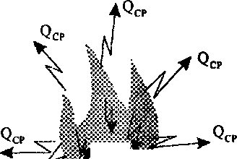
ЮЬик /// //) /?? ?// ///
Большая часть тепла на пожарах передается конвекцией. Так, при горении бензина в резервуаре этим способом передается 57-62% тепла, а при горении штабелей леса 60-70%.
При отсутствии или слабом ветре большая часть тепла отдается верхним слоям атмосферы. При наличии сильного ветра обстановка усложняется, так как восходящий поток нагретых газов значительно отклоняется от вертикали.
При внутренних пожарах (т.е. пожарах в ограждениях) конвекцией будет передаваться еще большая часть тепла, чем при наружных. При пожарах внутри зданий продукты сгорания, двигаясь по коридорам, лестничным клеткам, шахтам лифтов, вентканалам и т.п. передают тепло встречающимся на их пути материалам, конструкциям и т.д., вызывая их загорание, деформацию, обрушение и пр. Необходимо помнить, чем выше скорость движения конвекционных потоков и чем выше температура нагрева продуктов сгорания, тем больше тепла передается в окружающую среду.
Теплопроводностью при внутренних пожарах тепло передается из горящего помещения в соседнее через ограждающие строительные конструкции, металлические трубы, балки и т.п. При пожарах жидкостей в резервуарах тепло этим способом передается нижним слоям, создавая условия для вскипания и выброса темных нефтепродуктов.
Передача тепла излучением характерна для наружных пожаров. Причем, чем больше поверхность пламени, ниже степень его черноты, тем выше температура горения, больше передается тепла этим способом. Мощное излучение происходит при горении газонефтяных фонтанов, ЛВЖ и ГЖ в резервуарах, штабелей лесопиломатериалов и т.д. При этом на значительные расстояния передается от 30 до 40 % тепла.
Наиболее интенсивно тепло передается по нормали к факелу пламени, с увеличением угла отклонения от нее интенсивность передачи тепла уменьшается (рис. 1.2).
При пожарах в ограждениях действие излучения ограничивается строительными конструкциями горящих помещений и задымлением как тепловым экраном. В наиболее удаленных от зоны горения участках тепловое воздействие излучения существенного влияния на обстановку пожара не оказывает. Но чем ближе к зоне горения, тем более опасным становится его тепловое воздействие.
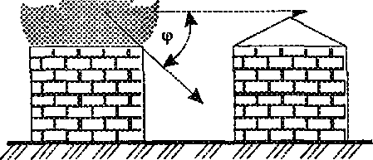
Нормаль
Рис 1.2 Направление интенсивности излучения.
Практика показывает, что при температуре, равной 80-Ю0°С в сухом воздухе и при 50-60°С во влажном, человек без специальной теплозащиты может находиться лишь считанные минуты. Более высокая температура или длительное пребывание в этой зоне приводит в ожогам, тепловым ударам, потере сознания и даже смертельным исходам.
Падающий тепловой поток зависит от расстояния между факелом и объектом. С этим параметром связаны безопасные условия для облучаемого объекта.
Эти условия могут быть выполнены в случае, когда между излучаемой и облучаемой поверхностями будет такое расстояние, при котором интенсивность облучения объекта или температура на его поверхности не превышала бы допустимых величин (т.е. минимальные g_{don} объекта в течение определенного времени, ниже значений которых его воспламенение не происходит) или
допустимых значений для данного объекта в течение определенного времени, по истечении которого необходимо обеспечить его защиту.
Допускаемые плотности теплового потока и температуры для некоторых материалов содержатся в справочной литературе. Например, для человека предельно допустимая интенсивность облучения 1,05 кВт/м²; предельно допустимая температура нагревания незащищенных поверхностей кожи человека не должна превышать 40°С. Для боевой одежды пожарного эти величины соответственно равны 4,2 кВт/м².
Процесс теплообмена горячих газов, факела пламени и ограждающих конструкций при пожаре в помещении носит сложный характер и осуществляется одновременно тепловым излучением, конвекцией и теплопроводностью.
На внутренних пожарах направление передачи тепла излучением может не совпадать с передачей тепла конвекцией, поэтому в помещении могут быть участки поверхности ограждающих конструкций, где действует только излучение (как правило, пол и часть поверхности стен, примыкающих к нему), или только конвекция (потолок и часть поверхности стен, примыкающих к нему), или где оба вида тепловых потоков действуют совместно.

1.3. Зоны и стадии пожара
Пространство, в котором развивается пожар, условно подразделяется на три зоны: горения, теплового воздействия и зона задымления.
3
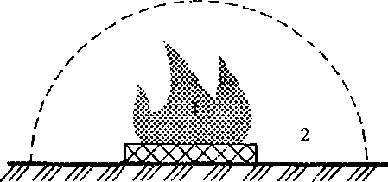
Рис 1.3 Зоны на пожаре: 1 - зона горения;
- зона теплового воздействия;
- зона задымления
Зоной горения называется часть пространства, в котором протекают процессы термического разложения или испарения горючих веществ и материалов (твердых, жидких, газов, паров) в объеме диффузионного факела пламени. Горение может быть пламенным (гомогенным) и беспламенным (гетерогенным). При пламенном горении границами зоны горения являются поверхность горящего

шш
Ы лННДгДЯДНДп!
wmwwwmmm

■^•Ш&ь. к
Ж
////////////
Рис 1.4 Зона горения на пожаре: а - на открытом пространстве; б,в - в ограждениях

материала и тонкий светящийся слой пламени (зона реакции окисления), при беспламенном — раскаленная поверхность горящего вещества.
Примером беспламенного горения может служить горение кокса, древесного угля, тление, например, войлока, торфа, хлопка и т.д.
Границы зоны при пламенном горении схематично показаны на (рис. 1.4 а, б, в).
Зона теплового воздействия примыкает к границам зоны горения. В этой части пространства протекают процессы теплообмена между поверхностью пламени, окружающими конструкциями и горючими материалами. Передача теплоты в окружающую среду осуществляется рассмотренными ранее способами: конвекцией, излучением, теплопроводностью. Границы зоны проходят там, где тепловое воздействие приводит к заметному изменению состояния материалов, конструкций и создает невозможные условия для пребывания людей без средств тепловой защиты.
Под зоной задымления понимается часть пространства, примыкающего к зоне горения, в котором невозможно пребывание людей без средств защиты органов дыхания и в котором затрудняется ведение боевых действий подразделений пожарной охраны из-за недостатка видимости.
При пожарах в зданиях и сооружениях опасные факторы пожара являются основным препятствием для успешного ведения боевых действий личным составом, создают опасность для жизни и здоровья людей, оказавшихся в зоне задымления. Особое значение зона задымления накладывает на обстановку пожара в зданиях повышенной этажности и на объектах с массовым пребыванием людей. Кроме того, работа личного состава в задымленных помещениях требует определенных умений и навыков, высокой физической, морально-волевой и психологической подготовки.
Зона задымления может включать в себя всю зону теплового воздействия и значительно превышать ее.
Границами зоны задымления считаются места, где плотность дыма составляет ЫО^-ьб-Ю"⁴ кг/м³, видимость предметов 6-12 м, концентрация кислорода в дыме не менее 16% и токсичность газов не представляет опасности для людей, находящихся без средств защиты органов дыхания.
Практически установить границы зон при пожаре не представляется возможным, так как происходит их непрерывное изменение, и можно говорить лишь об условном их расположении.
В процессе развития пожара различают три стадии: начальную, основную (развитую) и конечную. Эти стадии характерны для всех пожаров независимо от того, где произошел пожар: на открытом пространстве или в помещении.
Начальной стадии соответствует развитие пожара от источника зажигания до момента, когда помещение будет полностью охвачено пламенем. На этой стадии происходит нарастание температуры в помещении и снижение плотности газов в нем. При этом количество удаляемых газов через проемы больше, чем количество поступающего воздуха вместе с перешедшим в газообразное состояние горючими материалами и веществами.
На начальной стадии пожара воздух и продукты горения в помещении увеличиваются в объеме, создается избыточное давление до нескольких десятков Паскалей, в результате чего газовая смесь выходит из него через неплотности в стыках строительных конструкций, зазоры в притворах дверей, окон, воздуховоды и другие отверстия. Горение поддерживается кислородом воздуха, находящимся в помещении, концентрация которого постепенно снижается. Если помещение достаточно изолировано от окружающей среды, например не нарушено остекление оконных проемов или они вообще отсутствуют, плотно закрыты двери и перекрыты заслонки на воздуховодах, развитие процесса горения в нем может замедлиться или прекратиться вообще. В противном случае, на начальной стадии пожара горение распространяется на значительную площадь помещения, прогреваются конструкции и материалы, среднеобъемная температура в помещении поднимается до 200-300°С, в дыму возрастает содержание оксида и диоксида углерода, происходит интенсивное дымовыделение и снижается видимость.
В зависимости от объема помещения, степени его герметизации и распределения пожарной нагрузки начальная стадия пожара продолжается 5-40 мин (иногда и более — до нескольких часов). Однако, опасные для человека условия возникают уже через 1-6 мин.
Эта стадия пожара, как правило, не оказывает существенного влияния на огнестойкость строительных конструкций, поскольку температура пока еще сравнительно невелика.
В связи с тем, что линейная скорость распространения пламени величина не постоянная и зависит от множества факторов, а также от стадии развития пожара, при практических расчетах геометрических параметров пожара в расчете сил и средств тушения в первые 10 минут развития в закрытых помещениях она принимается с коэффициентом 0,5. Уменьшение линейной скорости развития пожара в два раза отражает факт замедления процесса горения на первой стадии.
Основной стадии развития пожара в помещении соответствует повышение среднеобъемной температуры до максимума. На этой стадии сгорает 80-90% объемной массы горючих веществ и материалов, температура и плотность газов в помещении изменяется во времени незначительно. Данный режим развития пожара называется квазистационарным (установившимся), при этом расход удаляемых газов из помещения приблизительно равно притоку поступающего воздуха и продуктов пиролиза.
На конечной стадии пожара завершается процесс горения и постепенно снижается температура. Количество уходящих газов становится меньше, чем количество поступающего воздуха.

1.4. Газообмен на пожаре
Управление газовыми потоками при тушении пожара является важным оперативно-тактическим действием, выполняемым с целью создания условий, способствующих успешному тушению пожара и проведению спасательных работ.
С помощью изменения газообмена на пожаре возможно уменьшить размеры зоны задымления, изменить направление распространение горения, влиять на скорость процессов, протекающих в зоне горения и т.п.
Под интенсивностью газообмена понимается скорость притока воздуха к зоне горения. Нагретые продукты горения в зоне реакции из-за меньшей плотности по сравнению с плотностью поступающего в помещение воздуха поднимается вверх, создавая избыточное давление. В нижней части помещения из-за снижения парциального давления кислорода в воздухе, участвующего в реакции окисления, создается разрежение. Высота в помещении, на которой давление в его объеме равно наружному или давлению в соседнем помещении, называется уровнем равных давлений. Нетрудно предположить, что выше этого уровня помещение заполнено дымом, ниже — концентрация продуктов горения не препятствует нахождению личного состава пожарных подразделений без средств защиты органов дыхания. Если на уровне равных давлений в помещении провести условную плоскость, то ее можно назвать плоскостью равных давлений. Наступает момент, когда часть проема, работавшего только на приток к зоне горения свежего воздуха, начинает работать и на выпуск продуктов горения, снижая тем самым рабочую зону (ее высота около 1,5-2 м от уровня пола), т.е. зону возможной работы личного состава.
Опускание уровней равных давлений может наступить и от неправильных действий личного состава пожарных подразделений. Например, нарушение соотношения площадей приточных и вытяжных проемов, которое может иметь место в процессе боевого развертывания и проникновения ствольщиков к очагу горения.
Чем ниже располагается уровень равных давлений, тем больший объем занимает зона задымления, возникает опасность распространения продуктов горения в смежные с горящим помещения, возникновения в них очагов пожаров за счет теплосодержания газовой смеси.
Чтобы успешно бороться с пожарами, личный состав пожарных подразделений должен знать способы управления газовыми потоками на пожаре.
Первым из них можно назвать изменение аэрации здания, т.е. усиление естественного воздухообмена в нем, что можно достичь изменением площадей приточных и вытяжных проемов, т.е. открывая или закрывая существующие в здании окна, двери, проделывая отверстия в ограждающих конструкциях, устанавливая перемычки.
Уровень равных давлений всегда располагается ближе к тем проемам, вытяжным или приточным, площадь которых больше. Следовательно, в условиях тушения пожаров можно регулировать высоту уровня равных давлений в помещениях, создавать рабочую зону, свободную от дыма. Однако не следует забывать и тот факт, что площади приточных и вытяжных проемов в помещении должны находиться в определенном соотношении. Оптимальное соотношение площадей проемов играет не последнюю роль и в оптимизации действий личного состава пожарных подразделений. Например, значительное превышение площадей вытяжных проемов над площадью нриточных может привести к значительным скоростям воздуха через последние, перепаду давления снаружи и внутри горящего помещения, создающему трудности в работе при открывании дверных полотнищ и др. С этой целью рекомендуется, чтобы площадь вытяжных отверстий была больше площади приточных. В боевой обстановке это соотношение достигается путем вскрытия или перекрытия соответствующих проемов, вскрытия дополнительных отверстий в ограждающих конструкциях помещения.
Если же по обстановке на пожаре требуется ввод сил и средств через дополнительное количество нижних проемов, необходимо в рекомендованных выше соотношениях увеличивать площадь верхних, через которые удаляются продукты сгорания.
Вторым способом является применение принудительной вентиляции с использованием пожарных дымососов (вентиляторов). Применение последних должно быть особо оговорено в оперативно-тактической документации, разрабатываемой на защищаемый объект. В противном случае не исключено
скрытое распространение горения из одного помещения в другое по вентиляционным каналам и воздуховодам.
Применение передвижных вентустановок (дымососов) возможно в различных вариантах на пожарах: на нагнетание свежего воздуха в горящее помещение; на удаление продуктов сгорания из горящего помещения; комбинированное использование дымососов, т.е. использование части из них на нагнетание воздуха в горящее помещение, а части — на удаление дыма из него (рис. 1.5).
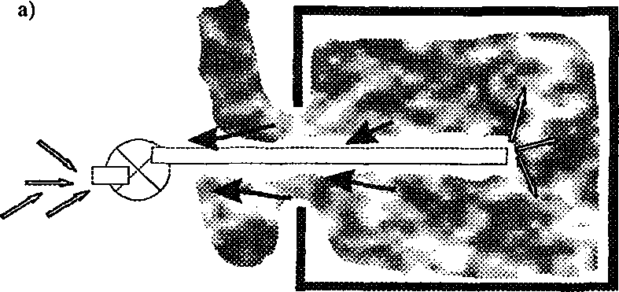

<ГЩ
I I
б)

f
I

\
Рис 1.5 Схемы работы дымососов:
а) при наличии одного проема в помещении;
б) при нескольких проемах в помещении.
Третий способ заключается в применении личным составом пожарных подразделений соответствующих огнетушащих веществ. Например, изменение направления движения газообразных масс при пожарах в помещениях можно достигнуть путем постановки перемычек в проемах, создания преград для распространения дыма из воздушно-механической пены средней и высокой кратности. Пена эффективно применяется и для вытеснения дыма из помещения. Но при выполнении этого способа следует принять меры к беспрепятственному продвижению ее в помещение путем вскрытия отверстий для выпуска дыма.
В процессе тушения пожара личный состав пожарных подразделений нередко применяет распыленную воду. При этом твердые частички углерода, находящиеся в дыму, осаждается за счет увлажнения, температура в помещении снижается, уменьшается концентрация некоторых растворимых в воде токсичных продуктов горения, а значит создаются более благоприятные условия для ведения боевых действий.

ГЛАВА 2. ПРЕКРАЩЕНИЕ ГОРЕНИЯ НА ПОЖАРАХ
В данной главе рассматриваются вопросы, связанные с прекращением горения, ограничением интенсивности его развития и распространения наиболее простыми и эффективными средствами.
Большое внимание заслуживают параметры и условия, за границами которых горение не может протекать.
Прежде всего сюда следует отнести: концентрационные пределы распространения пламени, температурные пределы распространения пламени и ряд других параметров, которые являются производными от этих пределов.
Процессы горения не могут протекать вне значений указанных параметров, т.е. процессы горения либо не возникают, а если они существовали, то прекратятся.
Эти параметры представляют интерес для пожарной тактики в связи с тем, что возникает возможность оказывать влияние на эти величины и, изменяя тем или иным образом условия, можно добиться прекращения горения.
На основе этих параметров можно сформулировать основные направления и способы прекращения горения: снижение скорости тепловыделения или увеличение скорости теплоотвода от зоны горения.
Основой является снижение температуры зоны горения до значений ниже температуры потухания. Достигнуть этого можно на основе четырех известных принципов прекращения горения:
- охлаждения реагирующих веществ;
- изоляции реагирующих веществ от зоны горения;
■ разбавления реагирующих веществ до негорючих концентраций или концентраций, не поддерживающих горение;
- химического торможения реакции горения.
Для этих целей применяются различные огнетушащие вещества.

2.1. Классификация огнетушащих веществ, способов и приемов прекращения горения
Под огнетушащими веществами в пожарной тактике понимаются такие вещества, которые непосредственно воздействуют на процесс горения и создают условия для его прекращения (вода, пена, порошки и др.).
Огнетушащих веществ в природе много. Кроме того, современная технология позволяет получать такие огнетушащие вещества, которых нет в природе. Однако не все огнетушащие вещества принимаются на вооружение пожарных подразделений, а лишь те, которые отвечают определенным требованиям. Они должны:
- обладать высоким эффектом тушения при сравнительно малом расходе;
- быть доступными, дешевыми и простыми в применении;
- не оказывать вредного действия при их применении на людей и материалы, быть экологически чистыми.
По основному (доминирующему) признаку прекращения горения огнетушащие вещества подразделяются на:
- охлаждающего действия (вода, твердый диоксид углерода и др.);
- разбавляющего действия (негорючие газы, водяной пар, тонкораспыленная вода и т.п.);
- изолирующего действия (воздушно-мсханическая пена различной кратности, сыпучие негорючие материалы и пр.);
- ингибирующего действия (галоидированные углеводороды: бромистый метилен, бромистый этил, тетрафтордибромэтан, огнетушащие составы на их основе и др.).
Однако следует отметить, что все огнетушащие вещества, поступая в зону горения, прекращают горение комплексно, а не избирательно, т.е. вода, являясь огнетушащим веществом охлаждения, попадая на поверхность горящего материала, частично будет действовать как вещество разбавляющего и изолирующего действия. Более подробно механизм прекращения горения водой и другими огнетушащими веществами будут рассмотрены ниже.
Вид и характер выполнения боевых действий в определенной последовательности, направленных на создание условий прекращения горения, называется способом прекращения горения.
В зависимости от основного процесса, приводящего к прекращению горения, способы тушения можно разделять на четыре группы (рис. 2.1):
■ охлаждения зоны горения или горящего вещества;
- разбавления реагирующих вещества;
- изоляции реагирующих веществ от зоны горения;
- химического торможения реакции горения.
Способы прекращения горения, основанные на принципе охлаждения реагирующих веществ или горящих материалов, заключаются в воздействии на них охлаждающими огнетушащими веществами; основанные на изоляции реагирующих веществ от зоны горения — в создании между зоной горения и горючим материалом или окислителем изолирующего слоя из огнетушащих материалов и веществ; основанные на разбавлении реагирующих веществ или химическом торможении реакции горения — в создании в зоне горения или вокруг нее негорючей газовой или паровой среды.
Подведем некоторые итоги вышесказанного, оформив их в виде схемы (рис.2.2).
Каждый из способов прекращения горения можно выполнить различными приемами или их сочетанием. Например, создание изолирующего слоя на горящей
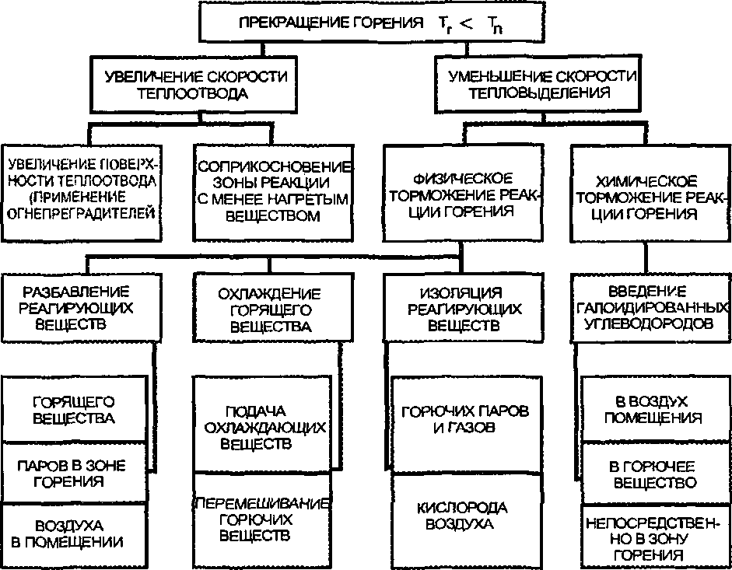
Рис. 2.1. Схема прекращения горения на пожарах

поверхности легковоспламеняющейся жидкости может быть достигнуто подачей пены через слой горючего, с помощью пеноподъемников, навесными струями и.т.п.
Приемы тушения — это те составные части способа прекращения горения, которые могут изменяться в процессе действий пожарных подразделений при изменении обстановки на пожаре, могут изменяться и способы. Применение того или иного способа и приема прекращения горения, огиетушащего вещества зависит от:
- условий и характера развития пожара;
- свойств и состояния горючих материалов;
- трудоемкости и безопасности выполняемой работы личным составом;
- наличие у руководителя тушения пожара сил и средств;
- боеготовности пожарных подразделений и др.
Все это направлено на наименьшие убытки и затраты.
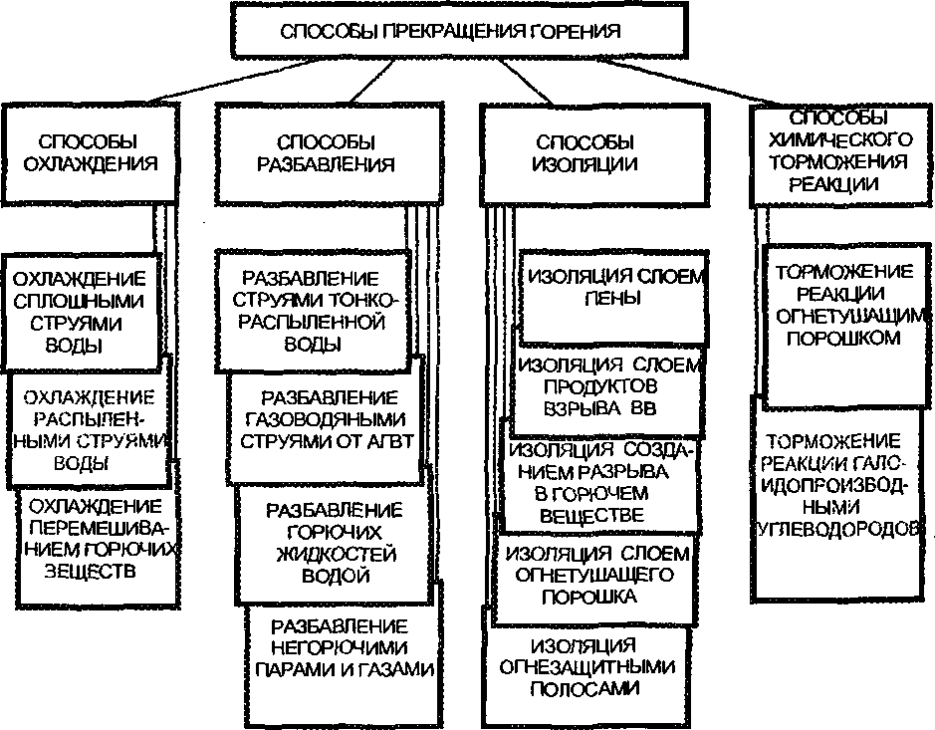
Рис. 2.2. Классификация способов прекращения горения

2.2. Механизм прекращения горения
Охлаждающие огнетушащие вещества. Для охлаждения горящих материалов применяются жидкости, обладающие теплоемкостью. Для большинства горючих материалов применяется вода.
Попадая в зону горения, вода отнимает от горящих материалов и продуктов горения большое количество тепла. При этом она частично испаряется и превращается в пар, увеличиваясь в объеме в 1700 раз (из 1 л воды при испарении образуется 1700 л пара), благодаря чему происходит разбавление реагирующих веществ, что само по себе способствует прекращению горения, а также вытеснению воздуха из зоны пожара.
Вода обладает высокой термической стойкостью. Ее пары только при температуре свыше 1700°С могут разлагаться на кислород и водород, усложняя тем самым обстановку в зоне горения. Большинство же горючих материалов горит при температуре, не превышающей 1300-1500°С и тушение их водой не опасно. Однако металлические магний, цинк, алюминий, титан и его сплавы, при горении создают в зоне горения температуру, превышающую термическую стойкость воды. Тушение их водой недопустимо.
Вода имеет низкую теплопроводность, что способствует созданию на поверхности горящего материала надежной тепловой изоляции. Это свойство в сочетании с предыдущими позволяет использовать ее не только для тушения, но и для защиты материалов от воспламенения.
Малая вязкость и несжимаемость воды позволяет подавать ее по рукавам на значительные расстояния и под большим давлением.
Пары воды способны растворять некоторые горючие пары, газы и поглощать аэрозоли. Распыленной водой можно осаждать продукты горения на пожарах в зданиях. Для этих целей применяют распыленные и тонкораспыленные струи.
Некоторые горючие жидкости (жидкие спирты, альдегиды, органические кислоты и др.) растворимы в воде, поэтому, смешиваясь с водой, они образуют негорючие или менее горючие растворы.
Наряду с этим у воды имеются и отрицательные свойства. Основной недостаток у воды как огнетушащего вещества заключается в том, что из-за высокого поверхностного натяжения (72,8-10"³ Дж/м²) она плохо смачивает твердые материалы и особенно волокнистые вещества.
Для устранения этого недостатка к воде добавляют поверхностно-активные вещества (ПАВ), или, как их еще называют — смачиватели. На практике используют растворы ПАВ, поверхностное натяжение которых в 2 раза меньше, чем у воды.
Применение растворов смачиваетелей позволяет уменьшить расход воды при тушении пожаров на 35-50%; снизить время тушения на 20-30%, что обеспечивает тушение одним и тем же объемом огнетушащего вещества на большой площади. Рекомендуемые концентрации смачивателей, %, в водных
растворах для тушения пожаров приведены ниже:
Смачиватель ДБ 0,2
Сульфонат 0,4
Сульфанол НП-1 0,4
Синтанол Д-ЗС 0,5
Первичные алкилсульфаты С—С 0,6
Рафинированный алкилкрилсульфонат (РАС).. 2
Эмульгатор ОП-4 2
Вспомогательное вещество:
ОП-6 4
ОП-20 4
Сульфанол НП-3 0,6
Смачиватель НБ 0,75
Сульфанол хлорный 1
Вторичные алкилсульфаты (очищенные) 1,5
Пенообразователи ПО-1Д 5,0
Нейтрализованный черный контакт (НЧК) 5
Вода имеет относительно большую плотность (при 4°С — 1г/см³, при 100°С — 0,958 г/см³), что ограничивает, а иногда и исключает ее применение для тушения нефтепродуктов, имеющих меньшую плотность и нерастворимых в воде. Она хорошо тушит сероуглерод, имеющий более высокую плотность, чем вода (1,264 г/см³).
Вода с абсолютным большинством горючих веществ не вступает в химическую реакцию. Исключение составляют щелочные и щелочно-земельные металлы, при взаимодействии которых с водой выделяется водород. Их тушить водой нельзя.
Выше отмечалось, что вода имеет малую вязкость. В силу этого значительная часть ее утекает с места пожара, не оказывая существенного влияния на процесс прекращения горения. Если увеличить вязкость воды до 2,5-10"³ м/с, то значительно снизится время тушения и коэффициент ее использования повысится более чем в 1,8 раза. Для этих целей применяют добавки из органических соединений, например, КМЦ (карбоксиметилцеллюлоза).
Огнетушащая эффективность воды зависит от способа подачи ее в очаг пожара (сплошной или распыленной струей). Механизм прекращения горения и эффективность применения сплошных струй рассмотрим на примере тушения древесины. На (рис.2.3) схематично показаны процесс горения и эпюра распределения температур в древесине. Под воздействием тепла, выделя- Рис. 2.3. Эпюра распределения температуры _{Ю}щегося в зоне реакции, на по- в древесине прн горении верхности материала образуется
слой угля, температура которого около 600-700°С, что значительно превышает температуру начала пиролиза древесины, равную около 200°С.
На (рис. 2.4), а и б схематично показаны воздействия на горящую древесину сплошной (компактной) и распыленной водяных струй.
Поданная вода при этом:
■ охлаждает верхний наиболее нагретый слой угля и зоны реакции, пролетая через нее;
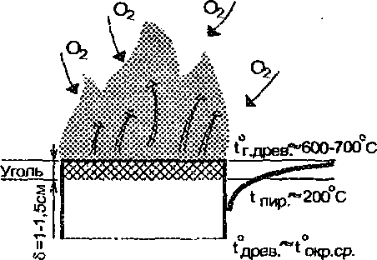
• испаряясь, разбавляет и охлаждает газы и пары в зоне горения;
• растекаясь по поверхности угля, изолирует древесину от действия лучистого тепла, препятствует выходу паров и газов (продуктов разложения древесины) в зону горения.

б
а
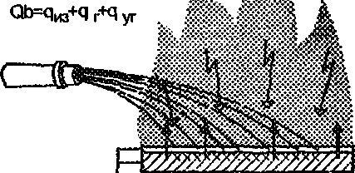
Вода - Уголь -
fa
, ОЬ=Риз⁺Ч r+q уг
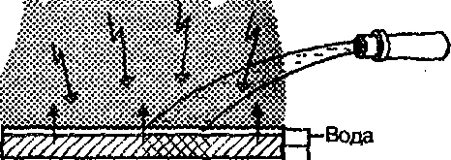
-Уголь

-Древесина Древесина -¹
Рис. 2.4. Воздействие воды на горение древесины: а - сплошной (компактной) струей; б - распыленной струей
Но к прекращению горения приводит охлаждающее свойство воды как доминирующее. Изоляция и разбавление лишь способствуют прекращению горения.
Поданная вода на тушение горящей древесины быстро снижает температуру в верхнем слое угля, и горение на этом участке прекращается. Быстро — потому, что значительная разность температуры у угля и воды; в тонком слое — из-за небольшой теплопроводности угля и кратковременного контакта его с водой. Вот почему при переносе струи воды в другое место верхний слой угля быстро высыхает, продолжается разложение древесины и горение возникает вновь.
Для охлаждения отдельных видов горючих материалов кроме воды применяется твердый диоксид углерода. Это мелкая кристаллическая масса с плотностью г = 1,53 кг/м³, которая при нагревании переходит в газ, минуя жидкое состояние. Это позволяет тушить ею материалы, портящиеся от воздействия влаги. Кипит твердая углекислота (диоксид углерода) при температуре -78,5°С, и теплота ее испарения равна 573,6 Дж/кг. Эта цифра значительно меньше, чем у воды, однако скорость охлаждения горящих веществ достаточно высокая. Это объясняется большой разностью температур у углекислоты и на поверхности горящего материала, а также большой теплоемкостью углекислого газа.
Твердый диоксид углерода прекращает горение всех горючих веществ, за исключением металлического натрия и калия, магния и его сплавов. Он неэлекгропроводен и не смачивает горючие вещества. Поэтому применяется для
тушения электроустановок под напряжением, двигателей, а также при пожарах в архивах, музеях, библиотеках, на выставках и т.д. При тушении он подается на поверхность горящих веществ равномерным слоем.
Несмотря на то, что плотность твердой углекислоты больше, чем воды, вследствие непрерывного перехода в газ и создания своеобразной газовой подушки, она не тонет в горящей жидкости и находится на ее поверхности. Верхний слой горящего вещества при этом охлаждается, и количество горючих паров и газов в зоне горения уменьшается. Возгонка (кипение) твердой углекислоты в газ и испарение горючего вещества происходят на одной поверхности. Поэтому в зону горения поступает смесь горючих паров с диоксидом углерода, что приводит к снижению скорости реакции и температуры горения ниже температуры потухания, а значит и к ликвидации пожара.
Из вышесказанного следует вывод, что механизм прекращения горения твердым диоксидом углерода заключается в охлаждении горящих материалов и разбавлении их паровой фазы или продуктов разложения диоксидом углерода одновременно. Однако в прекращении горения большее влияние оказывает процесс охлаждения. Действительно, горение не прекращается сразу после подачи слоя твердой углекислоты на поверхность горящего материала, т.е. когда объем образующегося диоксида углерода максимальный. Горение прекращается именно после снижения температуры горящего материала, снижения скорости испарения и термического разложения.
Наиболее быстро твердая углекислота охлаждает жидкие горючие вещества, так как они своей текучестью компенсируют недостаток ее удельной поверхности соприкосновения. Значительно медленнее происходит охлаждение (прекращение горения) горящих твердых веществ (древесины, резины и т.п.), и оно вообще не наступает у волокнистых веществ и материалов (хлопок, шерсть, торф).
Снизить температуру горящего слоя горючих веществ и тем самым прекратить горение можно перемешиванием самих горящих веществ.
Всем известен прием прекращения самонагревания сырого зерна на току перелопачиванием. Это не что иное, как прекращение горения за счет дробления очага пожара, увеличения его поверхности теплообмена, т.е. за счет охлаждения.
Путем перемешивания можно прекратить горение и горючих жидкостей. Очевидно, что в процессе горения жидкости прогреваются в глубину. Первоначально толщина прогретого слоя не превышает нескольких сантиметров, и нижние слои горячей жидкости в резервуаре имеют первоначальную температуру, т.е. температуру хранения. Если перемешать жидкость, то можно охладить верхний ее слой и тем самым снизить скорость горения (рис. 2.5). При определенных условиях степень охлаждения может оказаться такой, что температура верхнего слоя жидкости снизится ниже температуры воспламенения, и горение прекратится. Опытами и практикой доказано, что такое явление может наступить в случае, когда температура вспышки горючей жидкости не менее чем
на 5°С выше температуры хранения ее в данных условиях. Например, при температуре воздуха 30°С можно прекратить горение перемешиванием жидкости в резервуаре е температурой вспышки 35°С и более. Но при этом должно быть выполнено дополнительное условие — интенсивное охлаждение стенок горящего резервуара.
Изолирующие огнетушащие вещества. Создание между зоной горения и горючим материалом или воздухом изолирующего слоя из огнетушащих веществ и материалов — распространенный способ тушения пожаров, применяемый пожарными подразделениями. При его реализации применяются самые разнообразные огнетушащие средства, способные на некоторое время изолировать доступ в зону горения либо кислорода воздуха, либо горючих паров и газов.
В практике пожаротушения для этих целей широкое применение нашли: жидкие огнетушащие вещества (пена, в некоторых случаях вода и пр.); газообразные огнетушащие вещества (продукты взрыва и т.д.); негорючие сыпучие материалы (песок, тальк, флюсы, огнетушащие порошки и т.д.);
твердые тканевые материалы (асбестовые, войлочные покрывала и другие негорючие ткани, в некоторых случаях листовое железо).
Основным средством изоляции являются огнетушащие пены: химическая и воздушно-механическая.
Некоторые свойства химической пены: плотность 0,15-0,25 г/м³; кратность примерно равна 5. Трудоемкость получения химической пены и достаточно высокие материальные затраты, вредное воздействие на органы дыхания личного состава пеногенераторного порошка в процессе введения его в воду и другие недостатки ограничивают ее практическое применение.
Воздушно-механическая пена (ВМП) получается в результате механического перемешивания водного раствора пенообразователя с воздухом в специальном стволе или генераторе. Различают ВМП низкой, средней и высокой кратности. Кратность ВМП зависит от конструкции ствола (генератора), с помощью которого она получается.
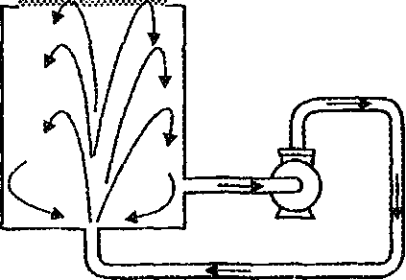
Рис. 2.5. Охлаждение горящей жидкости перемешиванием.
Основное огнетушащее свойство пен — изолирующая способность. Пена изолирует зону горения от горючих паров и газов, а также горящую поверхность
горючего материала от тепла, излучаемого зоной реакции. На рис. 2.6 можно наглядно все это представить. Прежде чем накопится на горящей поверхности достаточным слоем, изолирующим выход горючих паров и газов в зону горения, пена под действием тепла разрушается и охлаждает вещество. При этом жидкость, из которой получена пена, испаряется, разбавляя горючие пары и газы, поступающие в зону горения и т.д. Все это способствует прекращению горения, хотя изоляция — доминирующее свойство, которое приводит именно к потуханию.
Другое свойство пены, представляющее интерес для работников пожарной охраны — стойкость, т.е. способность какое-то время сохраняться, не разрушаясь. Ведь именно от этого свойства зависит нормативное время тушения пенами тех или иных горючих веществ и материалов.
Специфические свойства воздушно-механической пены (ВПМ) средней и высокой кратности приводятся ниже:
- хорошо проникает в помещения, свободно преодолевает повороты и подъемы;
- заполняет объемы помещений, вытесняет нагретые до высокой температуры продукты сгорания (в том числе токсичные), снижает температуру в помещении в целом, а также строительные конструкции и т.п.;
- прекращает пламенное горение и локализует тление веществ и материалов, с которыми соприкасается;
- создает условия для проникновения ствольщиков к очагам тления для дотушивания (при соответствующих мерах защиты органов дыхания и зрения от попадания пены).
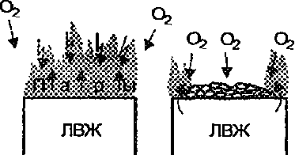
Рис. 2.6. Тушение горящих жидкостей пенами
На основании этих свойств данные виды пены (особенно средней кратности) нашли применение при объемном тушении в помещениях зданий, трюмах судов, в кабельных тоннелях и на других объектах. Пена средней кратности является основным средством тушения ЛВЖ и ГЖ как в резервуарах, так и разлитых на открытой поверхности. Однако отсутствие видимости при работе с пеной затрудняет ориентацию в помещении. Принимая во внимание хорошую смачивающую способность пены, начальствующий состав должен принимать меры для переодевания личного состава в сухую одежду после работы в пенс. Этот факт приобретает особую значимость при ликвидации пожаров в осенне- зимний и весенний периоды.
Для продвижения пены при заполнении ею помещений необходимо создать благоприятные условия, т.е. вскрыть проемы для выпуска продуктов сгорания из помещения, или с помощью передвижных установок для удаления дыма изменить направление газообмена но ходу движения пены.
В настоящее время для тушения различных горючих веществ все более широкое применение находят огнетушащие порошковые составы. Они не токсичны, не оказывают вредного воздействия на материалы, не электропроводны и не замерзают.
Механизм прекращения горения порошками заключается в основном в изоляции горящей поверхности от зоны горения, т.е. в прекращении доступа горючих паров и газов в зону реакции. Основным критерием прекращения горения порошковым составом является удельный расход.
В случае объемного тушения — механизм прекращения горения заключается в химическом торможении реакции горения, т.е. ингибирующем воздействии порошков, связанном с обрывом цепной реакции горения.
Способы и приемы применения огнетушащих порошковых составов будут рассмотрены при изучении особенностей тушения пожаров на различных объектах.
Разбавляющие огнетушащие вещества. Для прекращения горения разбавлением реагирующих веществ применяются такие огнетушащие средства, которые способны разбавить либо горючие пары и газы до негорючих концентраций, либо снизить содержание кислорода воздуха до концентрации, не поддерживающей горения.
Приемы прекращения горения заключаются в том, что огнетушащие средства подаются либо в зону горения или в горящее вещество, либо в воздух, поступающий в зоне горения. Наибольшее распространение они нашли в стационарных установках пожаротушения для относительно замкнутых помещений (трюмы судов, сушильные камеры на промпредприятиях и т.д.), а также для тушения горючих жидкостей, пролитых на земле на небольшой площади. Кроме того, разбавление спиртов до 70% водой — необходимое условие для успешного тушения их в резервуарах воздушно-механической пеной.
Практика показывает, что в качестве разбавляющих огнетушащих средств наибольшее распространение нашли диоксид углерода (углекислый газ), азот, водяной пар и распыленная вода. В гарнизонах, имеющих на вооружении автомобили газоводяного тушения (АГВТ), для целей разбавления концентрации кислорода воздуха, поступающего к зоне горения, возможной использование газоводяной смеси.
Механизм прекращения горения при введении разбавляющих огнетушащих веществ в помещение, в котором происходит пожар, заключается в понижении объемной доли кислорода. При введении разбавляющих веществ в помещении повышается давление, происходит вытеснение воздуха и вместе с ним кислорода, увеличивается концентрация негорючих и не поддерживающих горение газов, парциальное давление кислорода падает.
Все это приводит к снижению скорости диффузии кислорода к зоне горения, уменьшается количество вступающих в реакцию горючих паров и газов, снижается количество выделяющегося тепла в зоне реакции. При определенной концентрации разбавляющих огнетушащих веществ в воздухе помещения температура горения снижается и становится меньше, чем температура потухания, и горение прекращается.
Практика и опыт тушения пожаров показывают, что пламенное горение большинства горючих материалов прекращается при снижении концентрации кислорода в воздухе помещения до 14-16%.
Углекислый газ применяется для тушения пожаров электрооборудования и электроустановок, в библиотеках, книгохранилищах и архивах и т.п. Однако им категорически запрещено тушение щелочных и щелочноземельных металлов.
Азот, главным образом, применяется в стационарных установках пожаротушения для тушения натрия, калия, бериллия и кальция. Для тушения магния, лития, алюминия, циркония применяют аргон, а не азот. Диоксид углерода и азот хорошо тушат вещества, горящие пламенем (жидкости и газы), плохо тушат вещества и материалы, способные тлеть (древесина, бумага).
К недостаткам диоксида углерода и азота как огнетушащих веществ следует отнести их высокие огнетушащие концентрации и отсутствие охлаждающего эффекта при тушении.
Водяной пар нашел широкое применение в стационарных установках тушения в помещениях с ограниченным количеством проемов, объемом до 500 м³ (сушильные и окрасочные камеры, трюмы судов, насосные по перекачке нефтепродуктов и т.п.), на технологических установках для наружного пожаротушения, на объектах химической и нефтеперерабатывающей промышленности.
Предпочтение отдают насыщенному пару, хотя применяют и перегретый. Наряду с разбавляющим действием водяной пар охлаждает нагретые до высокой температуры технологические аппараты, не вызывая резких температурных напряжений, а пар, поданный в виде компактных струй, — способен механически отрывать пламя.
Тонкораспыленная вода (диаметр капель меньше 100 мк) — для получения ее применяют насосы, создающие давление свыше 2-3 МПа (20-30 атм) и специальные стволы-распылители.
Попадая в зону горения, тонкораспыленная вода интенсивно испаряется, снижая концентрацию кислорода и разбавляя горючие пары и газы, участвующие в горении. Об эффективности применения тонкораспыленной воды для целей пожаротушения свидетельствуют опыты, проведенные на морских судах, где установлено, что после четырехминутной работы одного ствола высокого давления температура в помещениях кают снижалась с 700 до 100°С, содержание аэрозоля в дыму уменьшалось в 3 раза, увеличивалась освещенность предметов источником света, резко снижалось содержание оксида углерода за счет поглощения водой.
Таким образом, разбавляющие огнетушащие средства, наряду с охлаждающим и изолирующим, обладают достаточно высоким эффектом тушения и должны настойчиво внедряться в практику работы пожарных подразделений. Особое внимание при этом следует уделить более широкому применению тонкораспыленной воды.
Огнетушащие вещества химического торможения. Сущность прекращения горения химическим торможением реакции горения заключается в том, что в воздух горящего помещения или непосредственно в зону горения вводятся такие огнетушащие вещества, которые вступают во взаимодействие с активными центрами реакции окисления, образуя с ними либо негорючие, либо менее активные соединения, обрывая тем самым цепную реакцию горения. Поскольку эти вещества оказывают воздействие непосредственно на зону реакции, в которой реагирующие вещества находятся в паровоздушной фазе, они должны отвечать следующим специфическим требованиям:
- иметь низкую температуру кипения, чтобы при малых температурах разлагаться, легко переходить в парообразное состояние;
- иметь низкую термическую стойкость, т.е. при малых температурах разлагаться иа составляющие их атомы и радикалы;
- продукты термического распада огнетушащих веществ должны активно вступать в реакцию с активными центрами.
Этим требованиям отвечают галоидированные углеводороды — особо активные вещества, оказывающие ингибирующее действие, т.е. тормозящие химическую реакцию горения. Однако в отношении этих веществ следует напомнить общие требования к огнетушащим веществам и особенно на такое, как токсичность. Наиболее широкое применение нашли составы на основе брома и фтора. Галоидированные углеводороды и огнетушащие составы на их основе имеют высокую огнетушащую способность при сравнительно небольших расходах.
Причем, прекращение горения достигается именно химическим путем, что подтверждается опытами. Если для прекращения горения разбавлением необходимо снизить концентрацию кислорода, то в данном случае она остается в пределах 20-20,6%, что явно достаточно для протекания реакции окисления.
Исследованиями последних лет установлено, что огнетушащие порошки, которые подаются в горящие объемы в виде аэрозоля (т.е. порошки не покрывают горящую поверхность, а облако из него окружает зону горения), прекращают горение также путем химического торможения.
Соли металлов, содержащиеся в порошке, вступают в реакцию с активными центрами. Соли металла в зоне реакции нагреваются до высокой температуры и переходят в жидкое состояние (возможно, частично испаряются). Остальная часть молекулы соли разлагается с образованием либо металла, либо окиси или гидрата металла.
Бромистый метилен CHfir₂—жидкость плотностью 1732 кг/м³, плотность по воздуху примерно 60; температура замерзания -52,5°С, температура кипения +98°С, из 1 л жидкости получается около 350 л пара. Он хорошо смешивается с бромистым этилом и растворяет углекислоту.
Бромистый этил Cflflr — ЛВЖ с характерным запахом; плотность 1455 кг/м³, плотность по воздуху примерно 4; температура замерзания -199°С, температура кипения +38.4"С. При объемной доле 6,5-11,3% в воздухе способен воспламеняться от мощного источника зажигания, поэтому в чистом виде не применяется. Из 1 л жидкости при испарении получается 400 л пара. Бромистый этил неэлектропроводен, плохо растворим в воде и образует с ней эмульсию. Обладает высокими коррозионными свойствами, особенно по отношению к алюминиевым сплавам.
Однако из-за высоких огнетушащих свойств он входит как основной компонент в огнетушащие составы, такие, как 3,5,4НД, БФ-1 и 2БМ. Бромистый этил обладает хорошей смачивающей способностью, составы на его основе можно использовать для тушения древесины, органических жидкостей, хлопка и других волокнистых материалов.
Тетрафтордибромэтан C₂F₄Br₂ — жидкость плотностью 2175 кг/м³, температура замерзания -112°С, температура кипения +46,4°С, из 1 л жидкости получается около 254 л пара, который почти в 9 раз тяжелее воздуха (плотность по воздуху 8,96), токсичность и коррозионные свойства его паров значительно ниже, чем у паров бромистого этила.
На основе галоидированных углеводородов и углекислоты разработаны огнетушащие составы, компоненты которых приведены в (табл. 2.1).
Составы | Содержание компонентов, % по массе
Составы | С:Н₅В | СО] (жидкость) | C₂F₄Br2 | СН2В2
3,5 | 70 | 30 | — | —
7 | 20 | — | — | 80
4НД | 97 | 3 | — | —
БФ-1 | 84 | — | 16 | —
БФ-2 | 73 | — | 27 | —
ТФ | — | — | 100 | —
БМ | 70 | — | — | 3

Составы обладают свойствами компонентов их составляющих. Например, состав ТФ — это чистый тетрафтордибромэтан, или, как его нередко называют, фреон 114В2 или хладон. Состав 3,5 в 3,5 раза эффективнее диоксида углерода (отсюда и название состава). При нормальных условиях из 1 кг состава 3,5 образуется 144 л паров бромистого углерода. При тушении состав выбрасывается из насадки в виде распыленной струи жидкости, которая быстро испаряется. На открытых пожарах струя подается в зону горения на поверхность горящего материала; при тушении внутренних пожаров — в объем помещения.
Состав 7 по своим свойствам ближе к бромистому метилену. Из 1 л состава образуется 430,2 л паров (342,3 л бромистого метилена и 80,9 л бромистого этила).
Состав 4НД по свойствам почти не отличается от бромистого этила. Небольшое количество углекислоты вводится в качестве флегматизатора и для лучшего распыления.
Водобромэтиловая эмульсия состоит из 90% воды и 10% по массе бромистого этила. Для ее получения не требуется никаких дополнительных устройств. В бачок для пенообразователя заливается бромистый этил. С помощью стационарного пеносмесителя он вводится в воду, эмульсия подается через обычные стволы- распылители. Капли эмульсии, подаваемые в очаг пожара, имеют следующее строение—капелька бромэтила снаружи имеет водяную оболочку. Достигая зоны горения или попадая в нее, из-за низкой температуры кипения бромистый этил превращается в пар, разрывая при этом капли воды, делая воду мелкодисперсной. Горение прекращается как за счет разбавления горючих паров и газов водяным паром (мелкодисперсная вода почти полностью испаряется в зоне горения), так и химическим торможением реакции окисления. Время тушения эмульсией в 7-10 раз меньше по сравнению с водой, подаваемой из того же ствола-распылителя.
Галоидированные углеводороды эффективнее инертных газов. Например, тетрафтордибромэтан более чем в 10 раз эффективнее диоксида углерода и почти в 20 — водяного пара.
Благодаря высокой плотности паров и жидкостей возможна подача их в очаг пожаров в виде струй, проникновение капель в зону горения, а также удержание огнетушащих паров у очага горения. Галоидоуглеводороды и огнетушащие составы на их основе имеют низкую температуру замерзания, поэтому они могут быть эффективно применены в условиях низких температур, однако по экологическим условиям производство галоидированных углеводородов сокращается.

2.3. Интенсивность подачи и удельный расход огнетушащих веществ
Огнетушащие вещества имеют первостепенное значение в прекращении гореиия. Однако горение может быть ликвидировано лишь в том случае, когда для его прекращения подается определенное количество огнетушащего вещества.
В практических расчетах необходимого количества огнетушащего вещества для прекращения горения пользуються величиной интенсивности его подачи.
Под интенсивностью подачи огнетушащих веществ (J) понимается их количество, подаваемое в единицу времени на единицу расчетного параметра пожара (площади, периметра, фронта или объема).
Различают: линейную —У, л/(с-м); кг/(с-м); поверхностную —У, л/(с-м²); кг/(с м²); объемную — У_{у}, л/(с-м³); кг/(с-м³) интенсивности подачи. Они определяются опытным путем и расчетами при анализе потушенных пожаров. Можно воспользоваться соотношением:
J=0 /П-т-60,

(2.1)
где Q_{m} — расход огнетушащего вещества за время проведения опыта или тушения пожара, л; кг; м³; П — величина расчетного параметра пожара, м; м²; м³; г— время проведения опыта или тушения пожара, мин.
Наиболее часто в расчетах используется поверхностная интенсивность подачи (по площади пожара). Некоторые значения требуемой интенсивности подачи огнетушащих веществ, которыми пользуются при расчетах сил и средств, приводятся ниже. Например, для воды, л/(с-м²): Административные здания... 0,08-0,1
Жилые здания, гостиницы, здания 11-111 степени огнестойкости — 0,08-0,1 Животноводческие здания... 0,1-0,2
Производственные цеха и помещения категорий А, Б, В ... 0,06-0,2 Это обобщенные цифры. В справочной литературе они даются конкретно для того или иного объекта. Обобщение сделано с целью демонстрации интервала разброса и необходимости учета конкретной обстановки.
В зависимости от вида пожара, способа прекращения горения расчет огнетушащих веществ производится на различные параметры пожара. Например, метр (м) периметра площади тушения или ее части (фронта, флангов и т.п.), метр квадратный (м²) площади тушения, метр кубический (м³) объема помещения, установки, здания, дебита газонефтяного фонтана и т.д. Такие параметры пожара называются расчетными.
Расход огнетушащего вещества на расчетный параметр пожара за все время тушения называется удельным расходом и определяется по формуле:
д =д/П, * " ^{Т} (2.2) где д_{п} — расход огнетушащего вещества за время тушения, л, м³; д — удельный расход л/м²; л/м³; кг/м³; Л_{т} — величина расчетного параметра пожара (рассмотрено выше).
Удельный расход огнетушащего вещества является одним из основных параметров тушения пожара. Он зависит от физико-химических свойств пожарной нагрузки р и огнетушащих веществ W, коэффициента поверхности веществ пожарной нагрузки К_{а} удельных потерь огнетушащего вещества д_{паг}, которые происходят в процессе подачи его в зону горения и нахождения в ней,т.е.

д =J{p,w,K,d )
уд ^vr» » _{п}> _{пог}/
При этом:

д =ЛК ,К, т),
пот ^{J v} пот' р' ¹'
где АГ_{пот} — коэффициент потерь огнетушащего вещества при подаче в зону горения; ЛТ_{р} — коэффициент потерь (разрушения) огнетушащего вещества в зоне горения; г—время тушения.
Фактический удельный расход огнетушащего вещества в некоторой степени позволяет оценить деятельность РТП и подразделений по тушению пожаров в сравнении с подобными по виду и классу пожарами. Снижение удельного расхода служит одним из показателей успешного тушения пожара. Фактический и необходимый удельный расходы можно определить так:

^{Ф Ф т} (2.3)

д =Q т,

" ^ " (2.4)
где и Q^—фактическое, требуемое количество огнетушащего вещества, подаваемого в единицу времени (фактический, требуемый расход), л/с, л/мин; t — время подачи огнетушащего вещества в зону горения (время тушения пожара), с; мин; г_{р} — расчетное время тушения, с; мин.
Фактический удельный расход огнетушащих веществ представляет собой сумму необходимого удельного расхода д_{н} и его потерь д_{пот}:

д=д +д

^{Ф} " "^{от} (2.5)
Это выражение справедливо для всех принципов прекращения горения.
Количество огнетушащего вещества, необходимое для прекращения горения на расчетном параметре пожара, при условии, что оно полностью расходуется на прекращение горения (д_{пот}⁼0), называется необходимым удельным расходом <)_{н}.
На удельный расход влияет не только стадия развития пожара, свойства (природа) огнетушащего вещества, но и степень соприкосновения его с поверхностью горения.
В тех случаях, когда за расчетный параметр принимается площадь пожара, для более точного определения фактического удельного расхода вводится коэффициент поверхности горения К_{п}:
д=К(д+д J
(2.6)
Коэффициент поверхности твердых горючих материалов изменяется при изменении пожарной нагрузки прямопропорционально. Следовательно, увеличивается и удельный расход огнетушащих веществ.
Кроме того, в реальных условиях процесс прекращения горения сопровождается сравнительно большими потерями огнетушащих веществ вследствие их разрушения и по другим причинам. Отношение фактического удельного расхода огнетушащего вещества к необходимому д_{и} называется коэффициентом потерь (Л"_{пот}):
К = д./д "^{от Ф} " (2.7)
Причинами потерь огнетушащих веществ могут быть отсутствие видимости зоны горения из-за задымления, воздействия высокой температуры как на огнетушащее вещество, так и на ствольщика, который не может приблизиться к зоне горения на необходимое для эффективной работы расстояние; отклонение струй огнетушащих веществ газовыми потоками или ветром, наличие в зоне горения скрытых поверхностей горючего материала от воздействия огнетушащего средства и т.п. Кроме того, потери огнетушащих веществ зависят от опыта работы ствольщика, вида и технического уровня средств подачи, оснащенности пожарных подразделений и др.
Анализ тушения пожаров показывает, что фактические удельные расходы воды при тушении пожаров в гражданских и промышленных зданиях колеблются в пределах 400-600 л/м². Если подойти к определению Q_{H} с позиции теплового баланса на внутреннем пожаре и принять, что за время свободного развития пожара выгорает примерно до 50% пожарной нагрузки (типа древесины), то численное значение необходимого удельного расхода воды на охлаждение пожарной нагрузки, конструктивных элементов здания и нагретых газов составит 80-160 л/м².
Там, где выполняются условия:

^{Ф} * (2.8)
^{Ф} * (2.9)
где / — количество огнетушащего вещества, которое фактически подается в единицу времени на единицу геометрического параметра пожара (фактическая интенсивность подачи), л/(с-м); л/(с-м²); л/(с-м³); /_{тр} — количество огнетушащего вещества, которое требуется подавать в единицу времени на единицу геометрического параметра пожара для прекращения горения (требуемая интенсивность подачи), л/(с-м); л/(с-м²); л/(с-м³).
Фактический удельный расход огнетушащего вещества не применяется непосредственно для расчета сил и средств, а потребляемая для определения фактической интенсивности подачи огнетушащих веществ при исследовании пожаров и других необходимых случаях:
Интенсивность подачи огнетушащих веществ находится в функциональной зависимости от времени тушения пожара. Чем больше расчетное время тушения, тем меньше интенсивность подачи огнетушащих веществ и наоборот. Область интенсивности подачи от нижнего до верхнего пределов называется областью тушения. Все интенсивности, лежащие в этой области, могут применяться для тушения. Это дает возможность РТП широко маневрировать имеющимися у него в распоряжении силами и средствами пожаротушения. В справочной литературе требуемая интенсивность подачи огнетушащих веществ соответствует ее оптимальным значениям для тех или иных горючих веществ и материалов и называется нормативной или требуемой.
Требуемая интенсивность подачи огнетушащего вещества даже для одного и того же вида пожарной нагрузки изменяется в широких пределах и зависит от коэффициента поверхности горения, плотности самой пожарной нагрузки и др. Зависимость требуемой интенсивности подачи воды, например для тушения твердых горючих материалов, от интенсивности тепловыделения на пожаре приведена ииже:
Интенсивность | Требуемая интенсивность
тепловыделения, | подачи
Q Вт/м² | воды, л/(с-м²)
0,14 | 0,05
0,29 | 0,10
0,58 | 0,20
1,06 | 0,40

РТП должен учитывать и тот факт, что на интенсивность подачи огнетушащих веществ оказывает влияние расположение пожарной нагрузки и по высоте помещения.
В практике пожаротушения целесообразно использовать такие интенсивности поДачи огнетушащих веществ, которые могут быть реализованы существующими техническим'1 средствами подачи и обеспечивают эффективность тушения с минимальными расходами огнетушащих веществ и за оптимальное время.

ГЛАВА 3. БОЕВЫЕ ДЕЙСТВИЯ ПОДРАЗДЕЛЕНИЙ ПОЖАРНОЙ ОХРАНЫ

3.1. Общие положения
Основной боевой задачей по тушению пожара является достижение локализации и ликвидации пожара в сроки и в размерах, определяемых возможностями привлеченных к его тушению сил и средств пожарной охраны.
Выполнение основной боевой задачи обеспечивается силами пожарной охраны - личным составом органов управления и подразделений пожарной охраны, в т.ч. курсантами и слушателями пожарно-технических учебных заведений, а при необходимости и в условиях особого противопожарного режима ч-акже профессорско-преподавательским составом пожарно-технических учебных заведений, учеными и специалистами пожарно-технических научно- «сследовательских учреждений, личным составом иных противопожарных формирований, независимо от их ведомственной принадлежности и форм «обственности.
К тушению пожаров могут также привлекаться личный состав органов внутренних дел, военнослужащие, силы гражданской обороны, население.
Для выполнения боевых задач используются различные средства: пожарные «ашины, приспособленные для целей пожаротушения автомобили, пожарное Оборудование и вооружение, средства индивидуальной защиты органов дыхания, «гнетушащие вещества, аварийно-спасательное оборудование и техника, системы противопожарной защиты объектов, средства связи, инструменты и оборудование для оказания первой медицинской помощи.
Для успешного выполнения боевой задачи необходимо:
- своевременное сосредоточение сил и средств на пожаре;
- активные наступательные действия с учетом решающего направления.
Все это достигается высоким уровнем профессиональной, физической и
психологической подготовки, боевом опыте и мужестве личного состава пожарной охраны.
Тушение пожара это боевые действия, направленные на спасение людей, имущества и ликвидацию пожара (ликвидация горения). Тушение пожаров является одной из основных функций системы обеспечения пожарной безопасности. На (рис.3.1.) приведен перечень (виды) боевых действий по тушению пожаров.
Основная боевая задача выполняется подразделениями путем осуществления ими различных действий, которые называются боевыми действиями, так как они
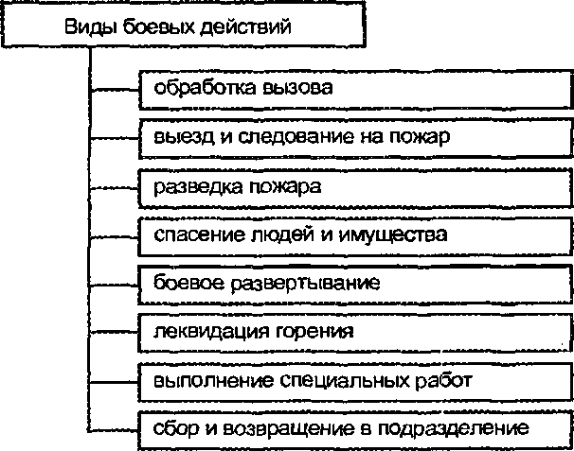
Рис. 3.1. Виды боевых действий по тушению пожаров.

проводятся в условиях боевой обстановки днем и ночью, при высоких и низких температурах, в задымленной и отравленной среде, на высотах и в подвалах, в условиях взрывов, обрушений, землетрясений и других видов стихийных бедствий.
Эффективность и качество боевых действий подразделений зависит от, многих факторов, главными из которых являются: боевая готовность (боеготовность) и боевая способность (боеспособность) подразделений.
Боевая готовность - состояние сил и средств гарнизонов, подразделений^, караулов, дежурных смсн пожарной охраны, противопожарных формирований, обеспечивающее успешное выполнение задач, возложенных на них Уставом.
Под боеспособностью подразделений понимается их способность выполнять основную боевую задачу в пределах своих тактических возможностей.
Следовательно, боеготовность и боеспособность подразделений - это такое состояние каждого отделения и караула, которое обеспечивает их способность быстро перейти от состояния дежурства к боевому с тем, чтобы в минимальное время осуществить решительные и эффективные действия на пожаре.
В основе боевых действий подразделений лежат определенные закономерности, имеющие объективный характер. Так, взаимодействие личного состава подразделений при выполнении боевых действий на пожаре представляет собой одну из главных закономерностей, присущих их боевым действиям.
Роль взаимодействия при выполнении боевых задач значительно возросла в современных условиях, когда увеличилось число и вид вооружения в подразделениях и усложняются условия боевой обстановки на пожарах в связи с
научно-техническим прогрессом. Поэтому повысилось значение знаний, натренированности, выдержки и выносливости каждого пожарного в отдельности, так же как возросла и цена его ошибки при выполнении боевых действий подразделениями.
Кроме взаимодействия, в боевых действиях подразделений имеют место и другие закономерности, определяющиеся конкретными условиями, в которых осуществляются боевые действия. Под этими условиями понимаются: количество и качественное состояние подразделений, выполняющих боевую задачу, их техническая оснащенность, параметры развития пожаров, диктующие необходимость применения конкретных средств, способов и приемов спасания людей и тушения пожаров, и т.д. Следовательно, закономерности, присущие боевым действиям подразделений, имеют такой же объективный характер, как закономерности в других областях практики.
Однако, наличие объективного характера закономерностей в боевых действиях подразделений нисколько не умаляет роли влияния на эти действия субъективного фактора. Наоборот, следует особо подчеркнуть, что при планировании боевых действий подразделений и их осуществлении роль субъективного фактора руководства ими чрезвычайно велика. При наличии объективных условий успеха в боевых действиях подразделений хорошая их организация и квалифицированное управление ими всегда приводят к положительным результатам, плохая - к отрицательным.
В объективных условиях успешных боевых действий подразделений заложены лишь возможности успеха, но сами по себе они не приведут к положительному результату. Успех боевых действий подразделений является результатом совместного действия объективных и субъективных факторов при выполнении подразделениями основной боевой задачи на пожаре. Поэтому организаторские способности начальствующего состава пожарной охраны, его умение руководить подразделениями, являются одним из постоянно действующих факторов, определяющих успех выполнения боевой задачи на пожаре.
Влияние на боевые действия подразделений оказывают не только закономерности, но и случайные факторы. Причиной случайностей могут быть прежде всего недостатки нашей деятельности - плохая организация боевых действий подразделений, недостатки в управлении ими, недостатки в самих боевых действиях личного состава подразделений и т.д. Случайности оказывают определенное влияние на ход и исход боевых действий подразделений, но они не являются решающим фактором в успехе выполнения основной боевой задачи.
Следует иметь в виду, что кроме случайностей, оказывающих отрицательное влияние на ход боевых действий подразделений, могут быть случайности, создающие дополнительные благоприятные возможности для решения задачи: выпадение естественных осадков, изменение ветра в благоприятном направлении и т.п. Поэтому в ходе боевых действий важТно уметь не только противостоять влиянию неблагоприятных случайностей, но и использовать действие выгодных для тушения пожара случайностей. В этом деле первенствующее значение имеют организаторские способности начальствующего состава, отличная тактическая и психологическая подготовка личного состава подразделений.
Боевые действия подразделений всегда ограничены в пространстве и во времени. Они осуществляются на сравнительно небольшой территории и более или менее скоротечно.
Продолжительность боевых действий подразделений определяется временем, необходимым для выполнения боевой задачи на пожаре, и зависит от условий боевой обстановки, количества, боеготовности и боеспособности подразделений. Они начинаются с момента выезда подразделений на пожар и заканчиваются моментом восстановления их боеготовности (постановка в боевой расчет) после выполнения боевой задачи на пожаре. Этот промежуток времени колеблется в пределах от нескольких минут до часов, иногда может исчисляться и сутками, что во многом зависит от содержания и особенностей боевых действий подразделений при выполнении боевой задачи.
Содержание и особенности боевых действий подразделений определяются боевой обстановкой и в целом носят общий характер. Тем не менее, в зависимости от количества подразделений на пожаре, их боевые действия характеризуются несколько отличающимися количественными показателями.
Для выявления этих отличий рассмотрим классификацию боевых действий подразделений применительно к содержанию и особенностям выполнения боевой задачи на пожаре.

3.2. Классификация боевых действий подразделений
Боевые действия подразделений классифицируются по двум основным признакам: по характеру и назначению.
По характеру боевые действия подразделений классифицируются на общие и частные.
Под общими боевыми действиями понимаются такие, которые осуществляются при тушении всех пожаров.
Под частными боевыми действиями понимаются такие, которые осуществляются при тушении конкретных видов пожаров. Они определяются частными, специфическими элементами обстановки на пожарах. Например, наличие угрозы для жизни людей на пожаре, необходимостью вскрытия и разборки конструкций и т.п.
По назначению боевые действия подразделяются на подготовительные, основные и обеспечивающие.
Под подготовительными боевыми действиями понимаются такие, в результате которых создаются условия для выполнения основных боевых действий.
Под основными боевыми действиями понимаются такие, в результате которых достигается выполнение основной боевой задачи личного состава пожарной охраны на пожарах.
Под обеспечивающими боевыми действиями понимаются такие, в результате которых создаются достаточные условия для выполнения основных боевых действий.
Принципиальная схема классификации боевых действий на примере одного подразделения приведена на (рис.3.2.) Из (рис.3.2.) видно, что ликвидация горения
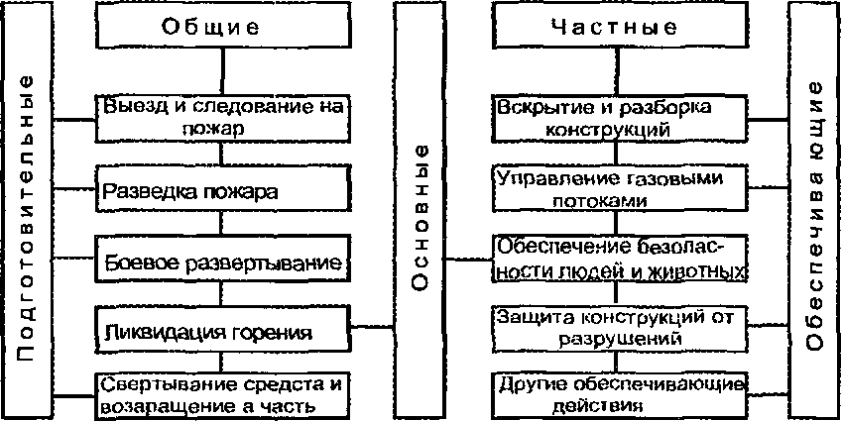
Рис. 3.2. Классификация боевых действий подразделений пожарной охраны

является не только основным, но и общим видом боевых действий подразделений. В то же время обеспечение безопасности людей и животных (спасение, эвакуация или их защита различными средствами), хотя и относится к основному виду боевых действий подразделений, но является частным, так как выполняется не на всех пожарах.
Отличительной особенностью общих боевых действий подразделения является то, что они выполняются в строгой последовательности, а поэтому относятся к последовательным процессам (рис. 3.3, "а").
Частные боевые действия подразделения выполняются, как правило, параллельно с некоторыми общими, такими, как боевое развертывание и ликвидация горения. Совокупность общих и частных боевых действий подразделения в этом случае будет относиться к последовательно-параллельным процессам и может быть отображена в виде сетевой модели (рис. 3.3, "б").
Сетевая модель боевых действий подразделения (рис. 3.3, "б") представляет собой графическое изображение общих и частных видов его боевых действий в логической последовательности и взаимосвязи.
Виды боевых действий обозначаются наименованиями, как показано на (рис.3.3, "а"), или цифрами, обозначающими время выполнения конкретной работы.
Графики (рис. 3.3, "а", "б") находят применение в процессе отработки планов тушения пожаров, при проведении пожарно-такгических учений и анализе боевых
а Выезди Разведка Ликвидация _Свертывание_
© кЭ *&—-—KD——►©
^-^следование — и боевое горения
на пожар разверты- подразделения
вание и возвращение его
в пожарную чвсть
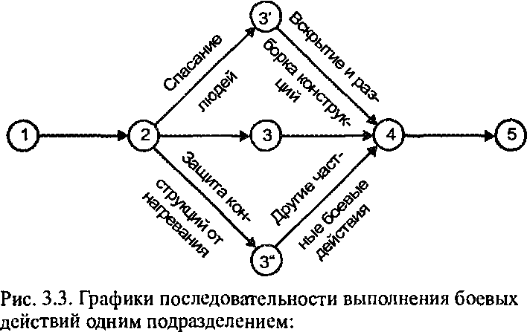

а - линейный график выполнения общих боевых действий (последовательный процесс);
б - сетевой график выполнения общих и частных боевых действий (последовательно-парапельный процесс)
действий подразделений на потушенных пожарах. Они позволяют выявлять все стороны взаимодействия между подразделениями при выполнении ими основной боевой задачи на пожарах и совершенствовать систему управления подразделениями. Вместе с тем, графики не отображают наглядно всю динамику изменения количественных характеристик боевых действий нескольких подразделений, а поэтому не являются общей основой для обоснования их классификации.
Известно, что количественно боевые действия нескольких подразделений, в первую очередь, характеризуются изменением их количества шт., на пожаре во времени. Вместе с этим они могут характеризоваться и количеством стволов, вводимых подразделениями на тушение пожара N_{n}, шт., или фактическим расходом огнетушащих веществ Q л/с, и т.п. Наличие этих количественных характеристик и данных по классификации боевых действий одного подразделения позволяет построить обобщенную количественную модель боевых действий нескольких подразделений (рис. 3.4).
На (рис.3.4) по оси ординат могут откладываться величины: М_{отд}, N_{a}, £?_{ф} и т.д., а по оси абсцисс - продолжительность осуществления боевых действий нескольких подразделений. Ступенчатый график АВ показывает изменение фактического количества прибывающих подразделений на пожар во времени #_{отд}(г), ^{а} график яб - фактического количества стволов Л'_{ст}(г) или фактического расхода огнетушащих веществ из этих стволов QAv). График с'д отображает
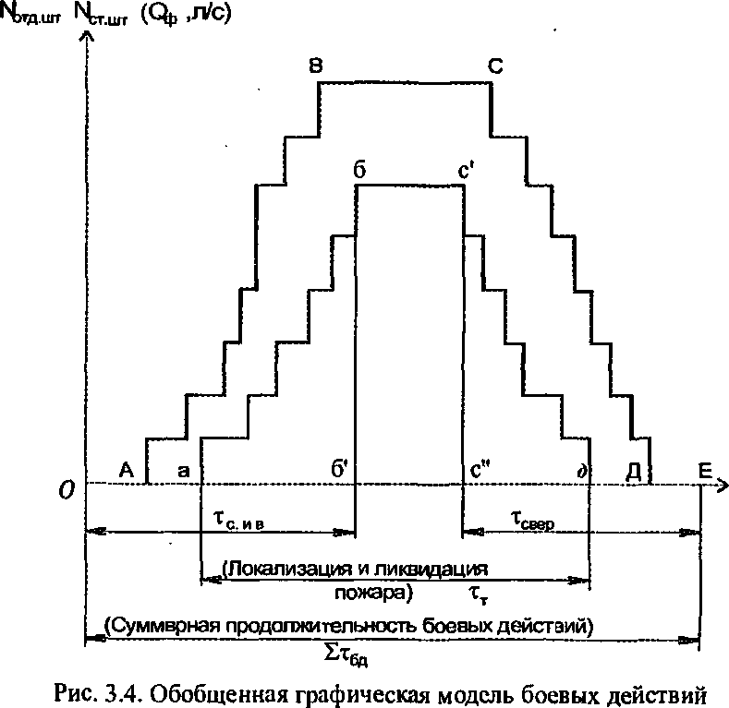
нескольких подразделений

изменение количества выводимых стволов, а график СД - свертывающихся подразделений на пожаре.
Отрезок OA соответствует промежутку времени выезда и следования первого подразделения на пожар, а отрезок Аа - промежутку времени его боевого развертывания. Отрезки аб' ; ад ; с"Е соответственно обозначают продолжительность: сосредоточения и введения сил и средств г _{в}; локализации и ликвидации пожара (тушение пожара) г ; свертывание подразделений и возвращение (следование) их в пожарную часть т_{с}.
При этом ДЕ - промежуток следования последнего подразделения с пожара к месту его постоянной дислокации. Суммарная продолжительность боевых действий подразделений по тушению пожара Хг_{6д} соответствует отрезку ОЕ.
Таким образом, из (рис.3.4) видно, что боевые действия нескольких подразделений складываются из трех взаимосвязанных процессов:
- сосредоточение и введение сил и средств;
- локализация и ликвидация горения;
- свертывание сил и средств и возвращение пожарных подразделений в часть.
Совокупность этих процессов представляет собой боевые действия
нескольких подразделений, и являются общими, т.к. выполняются на всех пожарах.

ГЛАВА 4. СОСРЕДОТОЧЕНИЕ И ВВЕДЕНИЕ СИЛ И СРЕДСТВ НА ПОЖАРЕ

4.1. Общие закономерности
Сосредоточение сил и срдств на пожаре это совокупность боевых действий нескольких подразделений пожарной охраны по выезду и следованию на пожар. Эти действия осуществляются с целью накопления на пожаре сил и средств в количестве, необходимом для выполнения боевых задач на пожаре. Основным документом, определяющим порядок сосредоточения сил и средств на пожаре, является расписание выездов горнизона пожарной охраны.
Основной количественной характеристикой сосредоточения сил и средств является скорость их сосредоточения, под которой понимается среднее количество подразделений, прибывающих на пожар в единицу времени. Так, например, на пожар прибыло 10 отделений за 10 мин, тогда:
_^{l0}_t ^{и}с - ~ - ¹ отд/мин.
Под количеством сосредоточенных сил и средств на пожар понимается число подразделений, прибывших на пожар в данный мамент времени N' , единиц.
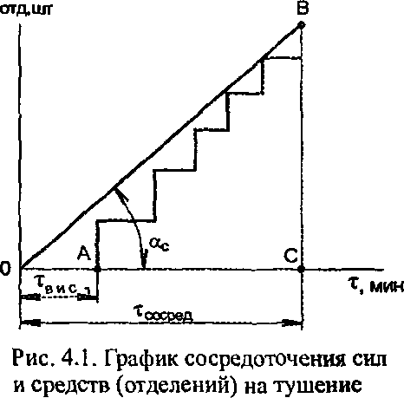
пожара
Для наглядности изобразим процесс сосредоточения сил и средств на пожар графически (рис. 4.1).
На графике (рис. 4.1) по оси ординат отложено количество пожарных подразделений, прибывающих на пожар (7У_{отд}, шт), а по оси абсцисс - продолжительность их сосредоточения. При этом отрезок OA соответствует продолжительности выезда и следования первого подразделения на пожар t_{eucl}, а отрезок ОС - продолжительности сосредоточения сил и средств t_{mcpa}, количество которых равно отрезку ВС. График OA В показывает изменение количества сосредоточиваемых подразделений на пожар во времени N_{m} (t).
Средняя скорость сосредоточения сил и средств в общем случае характеризуется количеством отделений, сосредотачиваемых в единицу времени:

ВС
и.
с
Под введением сил и средств понимается совокупность боевых действий нескольких подразделений по боевому развертыванию. Эти действия осуществляются с целью приведения сосредоточенных сил и средств в состояние готовности к непосредственному выполнению боевых задач на пожаре. Также, как и сосредоточение сил и средств, процесс их введения характеризуется скоростью, под которой понимается среднее количество введенных на боевые позиции пожарных стролов или других средств тушения в единицу времени и_{в}, ст./мин.
Под количеством вводимых сил и средств на тушение пожара понимается число сил и средств, введенных на боевые позиции, которое может характеризоваться количеством введенных стволов или фактическим расходом огнетушащих веществ из них.
Поэтому при графическом изображении процесса введения сил и средств на оси ординат отложим количество вводимых стволов N, шт., а на оси абсцисс - продолжительность их введения на боевые позиции (рис. 4.2).
Отрезок OA (рис. 4.2) соответствует продолжительности боевого развертываения первого подразделения при введении сил и средств на тушение пожара х_{6р},, а отрезок ОС-продолжительности введения всех стволов на тушение пожара т_{в}, количество которых изображается отрезком ВС.
ВС
в
Norauiri Оф^{,л/с}
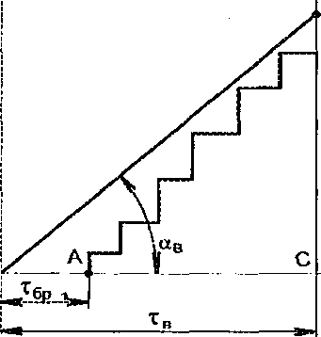
т, мин
Рис. 4.2. График введения сил и средств (стволов) на тушение пожара
о
Сосредоточение сил и средств и их введение - взаимосвязанные процессы. Продолжительность введения сил и средств во многом зависит от скорости и продолжительности их сосредоточения, поэтому сосредоточение и введение сил и средств необходимо рассматривать в целом, т.е. в их единстве.
Следовательно, средняя скорость введения сил и веществ будет равна отношению количества огнетушащих средств к единице времени, т.е.:
Под сосредоточением и введением сил и средств понимается совокупность боевых действий нескольких подразделений по их накоплению на пожаре и приведению в состояние готовности к непосредственному выполнению боевых задач на пожаре.
Под средней скоростью сосредоточения и введения сил и средств понимается среденее количество вводимых стволов на боевые позиции за единицу времени и , ст./мин. Она равна частному от деления количества всех введенных стволов N , шт., за все время сосредоточения в введения сил и средств т , мин (рис. 4.3).
На рис. 4.3 по оси ординат отложены количество сосредотачиваемых отделений N и количество вводимых стволов N_{a}. При этом ступенчатый график ОАВ показывает изменение N , а АаС - изменение N .
ОТД* СТ
Прямая ОС отображает осредненное изменение количества сосредотачиваемых и вводимых сил и средств за х_{си н}. Следовательно, средняя скорость сосредоточения в введения сил и средств, согласно рис. 4.3, будет равна:
U
^{и}с.ив
^{т}с.ив
На (рис. 4.3) продолжительность сосредоточения и введения сил и средств равна промежутку времени от момента выезда первого подразделения на пожар (точка Of) до введения на боевую позицию последнего ствола (точка Д).
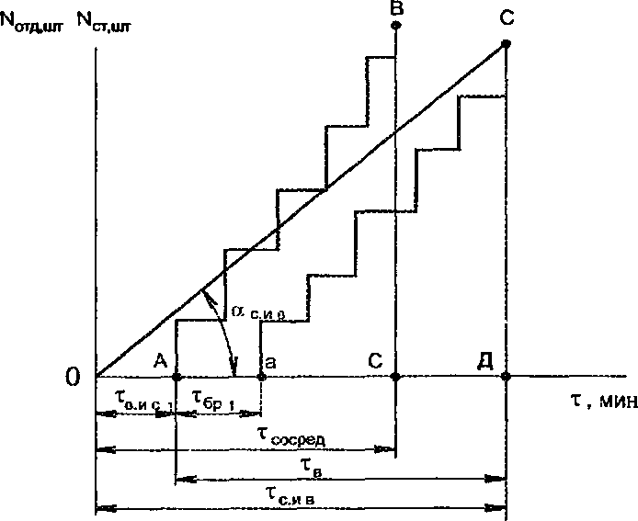
Рис. 4.3. График сосредоточения и введения сил и средств

Мст.шт А Весьма существенной характеристикой
процесса сосредоточения в введения сил и средств является показатель его непрерывности. По степени непрерывности этот процесс может быть трех видов: непрерывный, прерывный, смешанный.
В непрерывном сосредоточении н введении сил и средств времени между прибытием подразделений на пожар и введением стволов на боевые позиции настолько малы, что ими можно пренебречь. В этом случае можно принять, что изменение количества сосредотачиваемых сил и средств во времени будет происходить по прямой линии ОС (рис.4.3) или по кривой - OA (рис. 4.4).
Указанные выше варианты средств могут быть при достаточно большом количестве, относительно быстром, одновременном или почти одновременном выезде и следовании подразделений на пожар а их развертывании на пожаре в минимальные сроки, т.е. повышенном номере пожара при первом сообщении.
В случае нормального протекания непрерывного процесса сосредоточения и введения сил и средста РТП может только осуществлять контроль за его ходом, а в случае отклонения от нормы - активно вмешиваться в него и в течение определенного промежутка времени должен восстановить нормальное прохождение процесса.
Прерывный (дискретный) процесс сосредоточения и введения сил и средств характерен тем, что интервалы времени между прибытием подразделений на пожар и введением стволов достаточно велики, т.е. для такого процесса характерна ярко выраженная дискретность решения отдельных боевых задач при тушении пожаров. В перерывах между ними РТП находится в состоянии "ожидания" и подготовки к решению очередной задачи. Подобные варианты сосредоточения и введения сил и средств могут быть при подготовке и проведении пенной атаки, во время тушения пожаров газовых и нефтяных фонтанов, многократном вызове дополнительных сил и средств и т.п. В этих случаях изменение количества сосредотачиваемых или вводимых сил и средств во времени будет отображаться ступенчатым графиком типа ломаной линии ОАаВ (рис. 4.5).
 | д
т  ■ОС- Чив _ | X, мин
Рис. 4.4. График непрерывного процесса сосредоточения и введения сил и средств
сосредоточения в введения сил и
Смешанный процесс сосредоточения и введения сил и средств характерен для случаев, когда первый РТП полсе изучения, прогноза и оценки обстановки на пожаре вызывает дополнительные силы и средства. В промежутке между прибытием подразделений по дополнительному (повышенному) номеру в деятельности РТП наступает как бы оперативная пауза. Однако сосредоточение и введе-
нне сил и средств по дополнительному (по- Ncr.uir В
вышенному) номеру пожара будет уже носить характер непрерывного процесса. Поэтому подобного рода сосредоточение и введение сил и средств относится к смешанным процессам.
Опыт тушения пожаров показывает, что сосредоточение и введение сил и средств при тушении большинства пожаров должно осущетсвляться не более чем в два этапа (рис. 4.5). При этом промежуток времениД£ между этапами (ОД и ЕС) должен быть минимальным. Это диктуется тем, что в большинстве случаев на период сосредоточения и введения сил и средств приходятся максимальные значения линейной скорости распространения горения, скорости роста площади пожара, скорости выгорания пожарной нагрузки и других параметров развития пожаров, определяющих величину материального ущерба от них. Величина этого ущерба во многом зависит от степени непрерывности процесса сосредоточения в введения сил и средств.
Следовательно, одним из путей снижения материального ущерба от пожаров является установление повышенных номеров пожара при первом извещении о пожаре на особо важные и опасноые в пожарном отношении объекты с тем, чтобы при возниктовении пожаров на них можно было осуществлять непрерывный процесс сосредоточения и введения сил и средств. В настоящее время такая система номеров пожара устанавливается на многие объекты городов. Однако она при позднем обнаружении пожара и большой величине времени т_{т} не может существенно снижать ущерб от пожара за время сосредоточения и введения сил и средств.
Положение ухудшается еще и тем, что с увеличением интенсивности движение городского транспорта уменьшается скорость движения пожарных автомобилей.
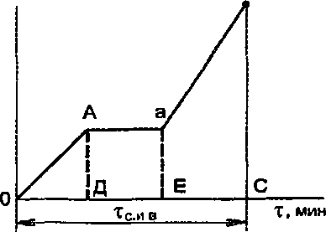
Рис. 4.5. График прерывного процесса сосредоточения и введения сил и средств
Сокращаение ущерба от пожаров за период сосредоточения и введения сил и средств можно получить за счет уменьшения времени извещения о пожаре. Это может быть достигнуто путем внедрения на объектах установок автоматического обнаружения пожаров и оповещения о них. За счет этого к прибытию подразделений на пожар все параметры его развития будут иметь наименьшие значения, а поэтому меньше будет требоваться сил и средств на тушение и как следствие - меньше будет продолжительность сосредоточения и введения сил и средств и ущерб от пожара в целом.
В итоге анализа общих закономерностей сосредоточения и введения сил и средств можно сделать вывод о том, что это сложный процесс, который включает в себя совокупность боевых действий нескольких подразделений по выезду, и следованию на пожар и их боевому развертыванию. Во многом этот процесс носит случайный характер (скорость движения пожарного автомобиля на пожар, скорость боевого развертывания - случайные характеристики). Поэтому процесс сосредоточения и введения сил и средств необходимо рассматривать и как разновидность случайного процесса. Без такого подхода мы слабо управляем разбросом параметров этого процесса, а отсюда и обеспечением качественного его протекания.
Независимо от наличия случайностей в процессе сосредоточения и введения сил и средств, он базируется на определенных закономерностях, вскрытие и изучение которых - одна из важнейших задач пожарной тактики, так как эти закономерности в основном и определяют эффективность боевых действий подразделений в целом.

4.2. Продолжительность сосредоточения сил и

средств
Продолжительность сосредоточения сил и средств характеризуется промежутком времени от мемента выезда первого до прибытия последних вызванных (высланных) подразделений на пожар (рис. 4.1). Она складывается из продолжительности выезда и следования первого подразделения на пожар и суммы времени превышения продолжительности выезда и следования последующих подразделений по отношению к предыдущим:
п
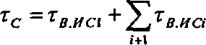

(4.1)
где т_{ВИС1} - продолжительность выезда и следования на пожар первого подразделения, мин;
п - количество вызванных подразделений на пожар, отд; ^{т}вис,~ превышение продолжительности выезда и следования последующего подразделения по отношению к предыдущему, мин.
Рассмотрим, от каких факторов зависит продолжительность выезда и следования каждого вызванного (высланного) подразделения на пожар.
В общем виде продолжительность выезда и следования на пожар любого подразделения может определяться по формуле:
60 L
^{т}сл ~
»сл
где L - протяженность маршрута следования, км;
^{и}а " средняя скорость движения (следования) пожарного автомобиля по маршруту следования, км/ч.
Величина и_{м} колеблется от 25 до 45 км/ч. Она может прогнозироваться на основе математико-статистического анализа скоростных характеристик движения автомобильного транспорта в городах или рассчитываться по формуле, предложенной ВНИИПО МВД России:
°СЛ ^{= V}MB.mах ' " Q
где о_{ДВтах} - максимально возмажная скорость движения по данной улице; С, и С₂ - постоянные коэффициенты, соответственно учитывающие состояние дорог и тепловой режим двигателя пожарных автомобилей.
В зависимости от состояния дорог в городах С, = 0,36-0,4. Величина С₂=0,8 для летних условий и С= 0,9 - для зимних.
Продолжительность сосредоточения сил и средств в минимальные сроки зависит от следующих факторов:
- точности приема адреса пожара и своевременности сообщения о нем подразделениям, вызываемым (высылаемым) на пожар;
- времени сбора подразделений по тревоге;
- правильности определения маршрутов следования подразделений на пожар.
Точность приема адреса пожара и своевременное сообщение о нем подразделениям зависит от подготовленности диспетчера. Он может сообщить подразделениям о пожаре последовательно или по селектору. При этом диспетчер может принимать самостоятельное решение о дополнительной высылке подразделений на пожар.
Время сбора подразделений по тревоге зависит от степени боеготовности, т.е. готовности к выезду и следованию на пожар.
Сосредоточение сил и средств в минимальные сроки зависит от правильности определения маршрутов следования вызванных (высланных) подразделений на пожар. Это определение базируется на принципе выбора маршрутов следования, наименьших по протяженности L_{min}, или по наибольшей скорости движения и За критерий оптимальности выбора маршрута следования принимается условие: маршрут следования считается оптимальным, на котором обеспечивается минимальное время прибытия подразделения на пожар.
Могут возникнуть две ситуации выбора: имеются два маршрута следования; имеются несколько маршрутов следования (рис. 4.6).
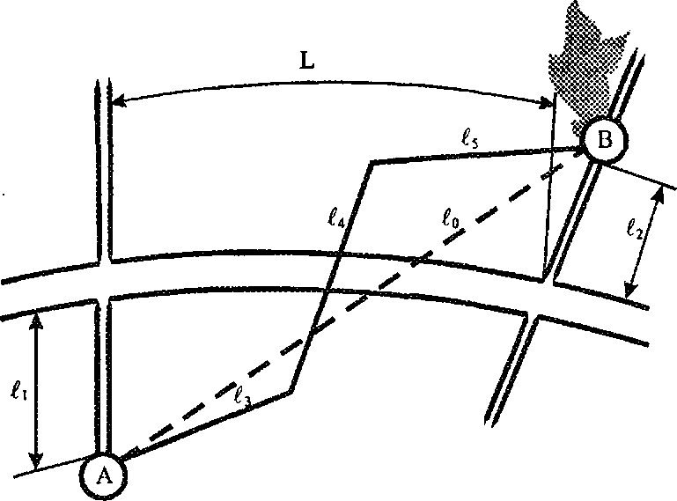
Рис 4.6 Схема возможных двух маршрутов следования подразделения из пожарной части А к месту пожара В.

г =■
При следовании от пожарной части А к месту пожара В необходимо определить возможную экономию времени движения по маршруту следования с наличием участка скоростной дороги. Это время может быть определено по формуле:

^{f}L /,+/₂^{Л} — + ^{J}—-

V_{n}
v_{n}
V,
\
(4.2)
где /₀ - протяженность маршрута от А до В по обычным улицам, равная /₀ =/j +/₄ +/₅; /, и /₂ - соответственно протяженность участков маршрута от Л до участка L скоростной дороги и от L до В; и, - скорость движения по L; и₀ - скорость движения по /₀,/, и /₂.
Скорость движения на /„,/, и /₂ могут быть разные. Тогда вместо и₀ в скобках формулы (4.2) принимается среднеарифметическая скорость на /, и 1₂.
Решение задачи по формуле (4.2) имеет смысл при условии выполнения следующего неравенства;
При наличии некоторого множества возможных маршрутов следования возникает проблемная ситуация, которую можно решить лишь специальными методами теории исследования операций.
В этом случае задача может быть сформулирована следующим образом: имеется некоторое множество маршрутов следования от пожарной части А к месту пожара В. Требуется определить маршрут, соответствующий требованию критерия оптимальности выбора маршрута следования.
Рассмотрим элементарный пример решения сформулированной задачи. Вначале построим сетевую модель возможных маршрутов следования (рис. 4.7).
Далее определяется количество возможных путей (маршрутов) и продолжительность следования по ним. Минимальный по продолжительности путь будет соответствовать оптимальному маршруту следования.
На графике (рис. 4.7) кругами обоначены перекрестки, а цифрами - продолжительность движения по улицам. На этом графике всего пять возможных маршрутов следования:
первый: АС; СД; ДЕ; ЕВ; второй: АС; СИ; ИЕ; ЕВ; третий: АИ; ИЕ; ЕВ; четвертый: А К; KJI; JIB; пятый: АК; КЛ; ЛМ; MB.
Продолжительность следования по маршруту и количество перекрестков на них приведены в (таблице 4.1).
Из (таблицы 4.1) видно, что по продолжительности минимальными оказались два пути: третий и пятый. Возникает вопрос: "Какой путь выбрать за оптимальный?"
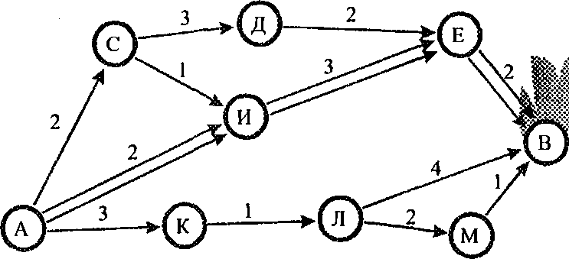
Рис 4.7 Сетевая модель возможных нескольних маршрутов следования подразделения из пожарной части А к месту пожара В.

Таблица 4.1
Номер | Суммарная продолжительность | Количество перекрестков
маршрута | следования по i-му маршруту | на 1-м маршруте
I | 2+3+2+2=9 | 3
II | 2+1+3+2=8 | 3
III | 2+3+2=7 | 2
IV | 3+1+4=8 | 2
V | 3+1+2+1=7 | 3
Предпочтение, очевидно, необходимо отдать третьему пути, так как на нем только 2 перекрестка, а на пятом -3.

В районах обслуживания частей может находиться до 200 и более улиц с большим количеством перекрестков.
При наличии такого количества улиц в районах обслуживания частей и необходимости сосредоточения значительного количества сил и средств на пожар расчеты по определению оптимальных маршрутов следования потребуют привлечения большего количества людей и временных ресурсов, особенно если учесть динамику скоростей движения автомобилей в крупных городах в течение суток. В этом случае возникает явная необходимость привлечения ЭВМ. Опыт привлечения ЭВМ для этих целей имеется в гарнизонах пожарной охраны.
Определение оптимальных маршрутов следования для сосредоточения значительного количества сил и средств на тот или иной объект осуществляется при разработке и корректировке планов тушения пожаров, расписаний выездов на пожары, проведении пожарно-тактических учений.
4.3. Продолжительность введения сил и средств
Продолжительность введения сил и средств характеризуется промежутком времени от начала боевого развертывания первого прибывшего подразделения на пожар до окончания развертывания всех подразделений, необходимых для выполнения задач по тушению пожара. Она складывается из продолжительности боевого развертывания первого прибывшего подразделения на пожар и суммы времени превышения продолжительности боевого развертывания последующих подразделений по отношению к предыдущим:
и i=l
(4.3)
где т - продолжительность боевого развертывания первого подразделения, прибывшего на пожар;
п - количество отделений, осуществляющих боевое развертывание;
г - превышение продолжительности боевого развертывания последующего подразделения по отношению к предыдущему.
Рассмотрим, от каких факторов зависит продолжительность боевого развертывания каждого подразделения, участвующего в процессе введения сил и средств.
В общем виде продолжительность боевого развертывания подразделения может определяться по формуле:
где L_{6p} - расстояние от мест установки пожарного автомобиля до боевой позиции ствола, м; и_{бр} - скорость боевого развертывания, м/мин.
Скорость боевого развертывания зависит от условий обстановки на пожаре, физической натренированности, тактической и психологической подготовки личного состава подразделений, типов и видов вводимых стволов, мест их введения, способов и приемов боевого развертывания.
При прочих равных условиях скорость боевого развертывания зависит от способов и приемов развертывания.
Существуют следующие способы боевого развертывания: ручной, механизированный, комбинированный.
Естественно, что наиболее эффективными являются механизированные способы развертывания. Однако они могут осуществляться относительно редко. Чаще всего применяются комбинированные способы развертывания.
Основным показателем боевого развертывания является скорость прокладки рукавных линий. Она зависит от приемов их прокладки, которые можно разделить на две группы:
- развертывание по горизонтальным поверхностям. Например, приемы прокладки магистральных линий из скаток, из гармошки или с помощью рукавных катушек и автомобилей;
- развертывание по вертикали. Например, приемы прокладки рукавных линий по маршам лестниц, между маршами, с использованием спасательных веревок и др.
Продолжительность введения сил и средств во многом зависит от оптимальности определения вида насосно-рукавных систем, т.е. схем боевого развертывания. В основу этого определения может быть положен принцип выбора наеосно-рукавных систем, позволяющих обеспечить необходимую подачу огнетушащих веществ на наибольшее расстояние или на наибольшую высоту за минимальное время.
За критерий оптимальности выбора насосно-рукавных систем в процессе введения сил и средств принимается условие: насосно-рукавная система считается оптимальной, если она обеспечивает максимальный отбор подачи насоса при данных параметрах (условиях) боевого развертывания в минимальные сроки.
Определение оптимальных насосно-рукавных систем может осуществляться аналитическим методом (проведением гидравлических расчетов) или с помощью специальных таблиц, графиков, номограмм, счетных линеек и экспонометров.
Для решения рассматриваемой задачи необходимо располагать следующими основными данными:
- тип и расход вводимых стволов на непосредственное тушение или защиту;
- высота отметок боевых позиций ствольщиков;
- характеристика рельефа местности, прилегающей к месту пожара, и расстояния от водоисточников до мест введения стволов;
- тактико-технические данные пожарных автомобилей.
Последовательность решения задачи по определению оптимальных насосно-
рукавных систем при введении сил и средств состоит в следующем.
Задаемся суммарным расходом требуемых типов стволов, которые необходимо вводить на боевые позиции ствольщиков с таким расчетом, чтобы этот расход не превышал расчетную подачу насоса, т.е. задаемся следующим условием:
я
Е^сг, -бя
(=1
(4.4)
где q — расход огнетушащего вещества из данного типа /-го ствола, л/с;
п — предполагаемое количество стволов, которые должны вводиться от данного пожарного автомобиля, шт;
Q_{H} — расчетная подача насоса данного пожарного автомобиля, л/с.
Выбираем одну из типовых схем боевого развертывания, которая бы обеспечила работу требуемых для введения стволов с заданным суммарным их расходом, соответствующим условию (4.4).
Определяем фактическую подачу насоса при выбранной схеме боевого развертывания с учетом значений исходных данных для решения рассматриваемой задачи.
Практика показывает, что в ряде случаев после введения необходимого количества стволов на локализацию пожара по мере осуществления наступательных боевых действий подразделений в период его локализации возникает необходимость в постепенном выведении стволов. Процесс свертывания (выведения) сил и средств практически является обратным процессом их сосредоточения и введения. Поэтому рассмотрим, от каких факторов зависит продолжительность свертывания сил и средств.
Под свертыванием сил и средств понимается совокупность боевых действий подразделений по сбору их на пожаре и следованию к местам постоянной дислокации в пожарную часть или на другой пожар.
Эти действия осуществляются с целью приведения подразделений, работающих на пожаре, в состояние боевой готовности, т.е. их готовности к выполнению боевой задачи на другом пожаре.
Если процесс сосредоточения и введения сил и средств в какой-то степени нормируется, то процесс свертывания требует дальнейшего изучения, т.к. по своей продолжительности он, как правило, больше периода сосредоточения и введения сил.
После локализации (ликвидации) пожара подразделения пожарной охраны должны выполнить большой объем работ: проливка места пожара, разборка конструкций, уборка места пожара, откачка, при необходимости использованных огнегушащих веществ, сбор и проверка комплектности пожарно-технического вооружения, следования к месту постоянной дислокации и постановка в боевой расчет.
Однако, этот период боевых действий подлежит учету по затратам людских и технических ресурсов, работу пожарных автомобилей, затраты ГСМ, работу пожарных рукавов и др.;
Трудоемким и продолжительным процессом в сборе подразеделений на пожаре является уборка пожарных напорных рукавов, особенно при большом их количестве и в зимнее время. Снижение трудоемкости и уменьшение продолжительности уборки рукавов может быть достигнуто за счет внедрения в гарнизоне пожарной охраны централизованной системы ведения рукавного хозяйства, которая может функционировать по одному из возможных следующих вариантов.
В первом варианте, в зависимости от обстановки на пожаре, РТП при наличии в его распоряжении сил и средств по пожару № 2 и выше вызывает автомобиль (рукавный перевозчик) с запасом рукавов различного диаметра. Если потребуется большее количество рукавов, автомобиль может выехать на пожар с дополнительным запасом рукавов со специальным отсеком или прицепом. В этом случае подразделения могут осуществлять замену мокрых рукавов на сухие непосредственно на пожаре. Таким образом, практически подразделения могут быть приведены в состояние боевой готовности, не возвращаясь в пожарные части, что очень важно при необходимости выезда с данного пожара на другой.
Возможны и другие варианты функционирования централизованной системы ведения рукавного хозяйства. Так, если место работы подразделений на пожаре или путь их следования с пожара близки к рукавной базе, замену рукавов целесообразнее осуществлять с заездом подразделений при возвращении с пожара на рукавную базу.
В целом централизованная система ведения рукавного хозяйства в гарнизоне дает возможность значительно сокращать продолжительность восстатоновления боевой готовности подразделений после работы их на пожарах, а также при проведении пожарно-тактических учений.

ГЛАВА 5 ТУШЕНИЕ ПОЖАРОВ
5.1. Основы локализации и ликвидации пожаров.
Тушение пожаров - это составная часть боевой задачи личного состава пожарной охраны. Успех тушения пожара достигается: правильным определением решающего направления на пожаре, своевременным сосредоточением и введением сил и средств, умелым управлением боевыми действиями подразделений, высокой тактической выучкой, активными и решительными действиями на решающем направлении.
Подразделения пожарной охраны, прибывшие на пожар, должны стремиться ликвидировать пожар в сроки и в размерах, определяемых возможностями привлеченных к его тушению сил и средств пожарной охраны.
С появлением в боевом расчете новых, более совершенных пожарных автомобилей, эффективных огнетушащих веществ, средств защиты органов дыхания личного состава и т.п. тактика тушения пожаров становится более активной, наступательной.
Это позволило значительно сократить время занятости пожарных подразделений на пожаре, уменьшить продолжительность боевого развертывания. С момента прибытия пожарных подразделений осуществляется активное воздействие на пожар с одновременным использованием огнетушащих и технических средств.
Положительное влияние на развитие тактики тушения пожаров оказало появление огнетушащих пен низкой и средней кратности, всевозможных добавок к воде в виде смачивателей или загустителей и т.п. В свою очередь, появление новых огнетушащих веществ вызвало необходимость вооружения подразделений пожарной охраны новыми видами технических средств: генераторов пены, стволов с распылителями турбинного типа, различного вида пеноподъемников, и т.п.
Успех тушения пожара достигается совместными наступательными действиями всех участников тушения и во многом зависит от своевременного введения в действие первого ствола на решающем направлении.
Решающим направлением боевых действий на пожаре является направление на котором использование сил и средств пожарной охраны обеспечивает наилучшее условия решения основной боевой задачи.
Руководитель подразделения, прибывшего на пожар первым, все усилия первых подразделений должен направить на оказание помощи людям и принятие мер по привлечению дополнительных сил и средств.
В тушении пожара можно выделить два периода, т.е. локализацию и ликвидацию пожара.
Пожар считается локализованным, когда нет угрозы людям и животным, а развитие пожара ограничено и обеспечена возможность его ликвидации имеющимися силами и средствами.
Пожар считается ликвидированным, когда горение прекращено и приняты меры по предотвращению возобновления горения.
Периоду локализации соответствует промежуток времени от начала введения в действие первых средств тушения, до момента, когда дальнейшее распространение пожара прекращено т.е. линейная скорость распространения равна нулю.
Как видно из определения локализации пожара, она предусматривает не только предотвращение дальнейшего распространения огня, но и ликвидацию таких опасных явлений, как угроза для жизни людей или угроза взрыва и обрушения конструкций.
Общая продолжительность локализации пожара складывается из времени, затраченного на наступательные и защитные действия. К ним относятся: введение на всех направлениях распространения огня необходимого количества сил и средств для тушения пожара, непрерывная подача огнетушащих веществ, эвакуация, вскрытие и разборка конструкций, осуществление мероприятий по борьбе с дымом, корректировка боевых действий по результатам разведки или по изменению обстановки.
Всегда надо бороться за сокращение периода локализации за счет высокого уровня организации наступательных действий подразделений, за уменьшение времени сосредоточения сил и (
средств за счет использования автоматизированных систем связи и управления, а также применения автоматических средств пожаротушения.
Для выявления сущности тушения пожара рассмотрим этот процесс как управляемую систему (рис. 5.1.).
На (рис. 5.1) приведена принципиальная схема системы тушения пожара, состоящая из трех элементов: р_{ис}5.1 Принципиальная схема системы
П - пожар (объект рабо- тушения пожаров: т лей™. РТП - действия ты); руководителя тушением пожара по выработке
ПП - подразделения решений и отдаче распоряжений подразделе- (силы и средства); ниям; т действ ПП - боевые дейсвия подразделе
Локализация и ликвидация пожара
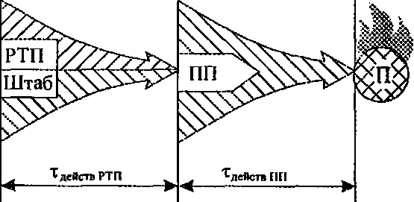
ний по использованию средств тушения для выполнения распоряжений РТП.
РТП - руководитель тушения пожара.
Из (рис. 5.1) видно, что тушение пожара достигается в результате совместных действий РТП и подчиненных ему подразделений. Эти действия направлены вначале на локализацию, а затем и на ликвидацию пожара путем применения различных средств тушения.
Основными условиями локализации пожара являются:

<2ф*0П>> I ф ' v_{s} =0;
^{где} £?ф , /_{ф},- фактический расход и интенсивность огнетушащего вещества на пожаре, л/с и л/см²; Q_{Tp}, l_{Jp} - требуемые расход и интенсивность огнетушащего вещества на пожаре, л/с и л/см²; V_{Sn} - скорость роста площади пожара, м²/мин.
Ликвидации пожара соответствует промежуток времени от момента локализации до полного прекращения горения. Для этого периода характерны основные условия: полное прекращение горения; исключение возможности повторного воспламенения.
Период ликвидации пожара характеризуется непрерывными боевыми действиями, уменьшением размеров площади пожара и постепенным сокращением общего объема работ.
Основным показателем, определяющим результат тушения пожаров, является продолжительность их локализации и ликвидации, которая зависит от следующих факторов:
- продолжительности свободного развития пожара;
- вида и размеров пожара к моменту введения первых сил и средств;
- вида и количества применяемых сил и средств, а также способа их расстановки.
При развившемся пожаре, когда площадь его достаточно велика и достигает нескольких сотен квадратных метров и первые прибывшие на пожар подразделения не могут обеспечить требуемой интенсивности подачи огнетушащего вещества на тушение осуществляется в две стадии.
На первой стадии, стадии локализации пожара, по мере прибытия пожарных подразделений создаются условия для ограничения распространения фронта пламени (роста площади пожара), т.е. пожар локализуется в определенных границах, создаются условия для его ликвидации.
На второй стадии, когда фактического расхода огнетушащего вещества Достаточно идет процесс эффективного протушивания площади пожара по всему
фронту на расчетную глубину тушения, а прекращение процесса горения наступает при снижении скорости распространения пламени в 3-4 раза.
В период ликвидации проводятся боевые действия по введению дополнительных сил, их перегруппировка, вскрытие и разборка конструкций,, работы по устранению угрозы деформации и обрушения конструкций, борьба с , излишне пролитой водой, эвакуация материальных ценностей, дотушивание отдельных очагов горения, сбор данных о пожаре и составление акта о пожаре.
5.2. Классификация пожаров, способов и приемов их тушения.
Под классификацией пожаров, способов и приемов их тушения понимается объединение сходных, однородных и разделение разнородных признаков, присущих параметрам пожаров, содержанию и особенностям боевых действий по их локализации и ликвидации.
Рассматриваемая ниже классификация пожаров носит условный характер и сделана с точки зрения пожарной тактики для исследования и изучения способов и приемов тушения.
К общим относятся признаки, по которым классифицируются все пожары, например условия газообмена, физико-химические свойства горящих веществ и . материалов, возможность распространения горения, продолжительность пожаров, расположение пожаров по отношению к поверхности земли и т.п.
К частным относятся признаки, по которым классифицируются пожары, относящиеся только к отдельной группе, классу, виду и т.д. Например, вид распространяющихся пожаров классифицируется но скорости распространения горения, по форме площади пожара, по виду теплообмена и т.п. Класс пожаров горючих жидкостей классифицируется по состоянию, по форме факела и другим признакам. На (рис. 5.2). проведена общая классификация пожаров.
Может проводиться и частная классификация по разновидности пожаров, т.е. по объектам, где они возникли, по их размерам, продолжительности или расположению по отношению к поверхности земли. Т.е. на высотах или в подвалах, туннелях и т.п. Общим явлением для всех пожаров является газообмен, который определяет качественную и количественную стороны всех параметров пожаров во времени и пространстве. На пожарах в зданиях и сооружениях газообмен можно регулировать по величине и направлению, а также использовать для прекращения горения путем изоляции помещений, в которых происходит пожар.
При пожарах на открытом пространстве газообмен не регулируется.
По условиям газообмена все пожары можно разделить на две группы: на открытом пространстве, в ограждениях.
Другим общим признаком пожаров является агрегатное состояние горючих веществ и материалов, которое определяет огнетушащие вещества, способы и
ГРУППЫ ПОЖАРОВ

В ОГРАЖДЕНИЯХ
НА ОТКРЫТЫХ ПРОСТРАНСТВАХ

КЛАССЫ ПОЖАРОВ

-SZ.

ТВЕРДЫХ ГОРЮЧИХ ВЕЩЕСТВ II МАТЕРИАЛОВ (ТГМ)
ЛЕГКОВОСПЛАМЕ
няющихся и
ГОРЮЧИХ ЖИДКОСТЕЙ (ЛВЖ и ГЖ)
ГОРЮЧИХ ГАЗОВ (ГГ)
РАЗЛИЧНЫХ ВЕЩЕСТВ И МАТЕРИАЛОВ

ВИДЫ ПОЖАРОВ

] С
РАСПРОСТРАНЯЮЩИЕСЯ
Пг
НЕРАСПРОСТРАНЯЮЩИЕСЯ

РАЗНОВИДНОСТИ ПОЖАРОВ

1С
ЧАСТНАЯ КЛАССИФИКАЦИЯ ПОЖАРОВ
Рис 5.2 Общая классификация пожаров.
приемы прекращения горения, подготовительные и обеспечивающие боевые действия подразделений и др.
По этому признаку пожары можно подразделять на четыре класса:
- твердых горючих материалов;
- легковоспламеняющихся и горючих жидкостей;
- горючих газов;
- при совместном горении веществ и материалов различного агрегатного состояния.
В зависимости от обстановки на пожаре площадь и объем их могут быть постоянными или увеличиваться за счет перемещения фронта горения по негорящей поверхности веществ и материалов. Эти характерные особенности все пожары по признаку распространения горения делятся на два вида: распространяющиеся и нераспространяющиеся.
Под распространяющимися пожарами понимаются такие пожары, у которых происходит увеличение геометрических размеров (длина, ширина, высота, радиус).
Под нераспространяющимися пожарами понимаются такие пожары, у которых геометрические размеры остаются неизменными.
Следует отметить, что с течением времени свободного развития пожаров или в результате действия подразделений по ограничению распространения горения указанные два вида пожаров могут видоизменяться, т.е. переходить из одного вида в другой. Поэтому классификация пожаров по признаку распространения горения тесно связана с временем их развития. Обычно пожары классифицируются по этому признаку на определенное время действий подразделений, например на время прибытия первого подразделения и введения им сил и средств, прибытия штаба пожаротушения и т.д.
Как распространяющиеся, так и нераспространяющиеся пожары могут возникать и развиваться на различных объектах.
Группы пожаров определяют собой необходимость и целесообразность применения тех или иных сил и средств в целом.
Практически тушение большинства пожаров в зданиях и сооружениях осуществляется с применением огнетушащих и технических средств. В то же время тушение пожаров на открытом пространстве (лесные пожары, хлеба на корню, степные и т.п.), которые, как правило, велики по размерам, осуществляется с широким применением технических средств для создания полос, зон, опашки и т.п., а огнетушащие вещества применяются для тушения уже в ограниченной зоне или участке.
Отсюда и способы тушения могут подразделяться на: способ тушения огнетушащим веществом; способ тушения с помощью технических средств; способ комбинированного тушения с помощью огнетушащих и технических средств.
Классы пожаров (рис. 5.2.) диктуют необходимость применения конкретных огнетушащих веществ (воды, пены, огнетушащих порошков и т.п.). Поэтому по виду огнетушащих веществ выделяют и способы тушения пожаров:
- водой и растворами;
- пенами;
- негорючими парами или газами;
- огнетушащими порошками и т.п.
В каждом способе могут применяться свои различные приемы, т.е. подача воды навесными компактными струями или распыленными, подача пены на поверхность или через слой горючего и т.п.
Виды пожаров определяют собой основное содержание и особенности боевых действий подразделений в процессе локализации и ликвидации пожаров как на открытой местности так и в зданиях.
При тушении распространяющихся пожаров боевые действия подразделений по ограничению распространения горения во многом определяются формой площади пожара, видом огнетушащего вещества (рис. 5.3).
Ограничение распространения горения огнетушащими веществами осуществляется путем подачи их непосредственно на горящую поверхность или
ОГРАНИЧЕНИЕ РАСПРОСТРАНЕНИЯ ПОЖАРА
-sz;.

\ \
ОГНЕ) УШАЩИМИ ВЕЩЕСТВАМИ
СОЗДАНИЕМ ОГРАЖДЕНИЙ
СОЗДАНИЕМ РАЗРЫВОВ
ИЗМЕНЕНИЕМ ГАЗООБМЕНА

ОТЖИГОМ
БОННЫМИ ОГРАЖДЕНИЯМИ
. ИЗМЕНЕНИЕМ \ ГАЗОВЫХ П0Т0К01
СОЗДАНИЕМ ПОЛОСЫ ТУШЕНИЯ
/ ДЫМОСОСАМИ „»»

ЗЕМЛЯНЫМ ВАЛОМ ИЛИ СТЕНОЙ
СОЗДАНИЕМ ЗАЩИТНОЙ ЗОНЫ
ft
ВЗРЫВОМ
ИЗМЕНЕНИЕМ А30ВЫХ ПОТОКОВ ПУТЕМ ВСКРЫТИЯ
РАЗБОРКОЙ ГОРЮЧЕГО МАТЕРИАЛА
ТВЕРДЫМ ЭКРАНОМ
Р
ВЫТЕСНЕНИЕМ ГАЗОВ ИЛИ ЖИДКОСТЕЙ ИЗ АПАРАТОВ
ЗАКРЫТИЕМ АРМАТУРЫ И СОЗДАНИЕМ ГИДРОЗАТВОРОВ

Рнс 5.3 Основные приемы ограничения распространения пожаров.
по периметру площади пожара, а также по фронту распространения горения создают полосу тушения, которая обеспечивает прекращение распространения горения. Этот прием является наиболее распространенным и в большинстве случаев наиболее эффективен и целесообразен, так как одновременно с прекращением горения производится и его ликвидация. Создать полосу тушения водой можно из ручных и лафетных стволов, распылением воды с самолетов и вертолетов, подачей ее из перфорированных труб и т.д.
Прекращение распространения горения путем создания из огнетушащих веществ защитной зоны наиболее эффективно при тушении пожаров внутри коммуникаций значительной протяженности: в кабельных туннелях, каналах, траншеях, в системах подземных коммуникаций, в галереях и т.д. В создании защитных зои перед фронтом горения используют пены, пар, воду. Поскольку пена разрушается, вода стекает, а пар конденсируется, то подача их в защитный объем (зону) должна быть непрерывной в течение всего необходимого времени защиты. Распыленная вода для создания защитного объема используется в виде завесы, которая прекращает распространение горения, предотвращает прорыв
через них нагретых газов и пламени, эффективно ограничивает распространение дыма и снижает его температуру.
Ограничение распространения горения заграждениями являются менее распространенными, чем приемы с использованием огнетушащих веществ. Бонные заграждения - цепочка шарнирно-соединенных между собой пустотелых металлических цилиндров - устанавливаются на пути растекающейся по поверхности воды горючей (горящей) жидкости. Для защиты надводной части бонов от пламени они снабжены распылителями, вода в которые подается от береговых насосов. Бонные заграждения располагают у нефтеналивных причалов. Они эффективны при волнении моря до двух-трех баллов, при большем волнении горючая жидкость может переливаться через заграждения.
Приемы ограничения распространения горения земляным валом, несгораемой стенкой или твердым экраном применяются при пожарах горючих жидкостей, а также таких веществ, как каучуки, смолы, парафин, гудрон, некоторые пластмассы. Твердые экраны используют для защиты узлов задвижек, арматуры и т.д. Земляные валы и стенки применяют при пожарах нефтяных фонтанов, нефтепродуктов в резервуарах, на нефтеперерабатывающих установках, при разрывах нефтепроводов и т.д.
Ограничение распространения горения изменением направления газообмена используется, главным образом, при тушении пожаров в ограждениях и осуществляется путем изменения взаимного расположения приточных и вытяжных отверстий, путем вскрытия ограждающих конструкций, установкой брезентовых перемычек, дымососов, включением вытяжной вентиляции или сочетанием этих средств.
Ограничением распространения горения путем создания разрывов заключается в том, что горючие вещества и материалы уцаляют от зоны горения и создаются разрывы в пожарной нагрузке. Если горючие вещества находятся в трубопроводах и аппаратах, то их негорючими газами ли парами вытесняют в аварийные емкости. Разрывы делают при угрозе взрыва, при тушении открытых пожаров больших площадей, когда огнетушащих веществ недостаточно для прекращения горения, а также при замедлении сосредоточения средств, когда на месте имеется все необходимое для создания разрыва.
На пожарах в зданиях и сооружениях разрывы делают при горении покрытий из горючих материалов термоизоляции в холодильниках, пустотных перекрытий, а также легких разборных конструкций. Однако необходимо учитывать, что создание разрывов путем разборки больших объемов горючего материала является трудоемким длительным процессом, поэтому для их осуществления необходимо использование механизированного инструмента и привлечение транспортной, погрузочно-разгрузочной, землеройной и прочей техники.
Расстановка сил и средств при тушении распространяющихся пожаров может быть по всему фронту распространения горения, с последующим нередви-






\ +
Рис 5.4 Направление введения сил и средств на пожарах в зданиях и сооружениях.
полнительно расстанавливаются силы и средства выше и ниже зоны горения.
Приемы расстановки сил и средств по флангам и тылу относятся к тушению распространяющихся пожаров на открытом пространстве и, главным образом, к лесным и степным пожарам (рис. 5.5.).
Расстановка сил и средств при тушении нераспространяющихся пожаров может быть по всему периметру пожара, где возможна расстановка сил и средств; по местам наиболее интенсивного горения; по местам где создается угроза взрыва.
жением по флангам вперед к линии фронта с последующей ликвидацией огня на флангах и с тыла.
Расстановка сил и средств по всему фронту распространения горения может быть различной в зависимости от группы пожаров, формы площади пожара и направления распространения горения.
На (рис. 5.4). показана расстановка сил и средств в зависимости от формы площади распространяющегося пожара в ограждениях и различном направлении распространения в горизонтальной плоскости. При распространении горения в вертикальном направлении до-
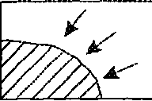
Необходимость вскрытия и разборки конструкций определяется обстановкой на пожаре. Эти боевые действия проводятся с целью обеспечения работ по спасанию
Зона огня
Направление ветра.
Направление введения сил и средств.
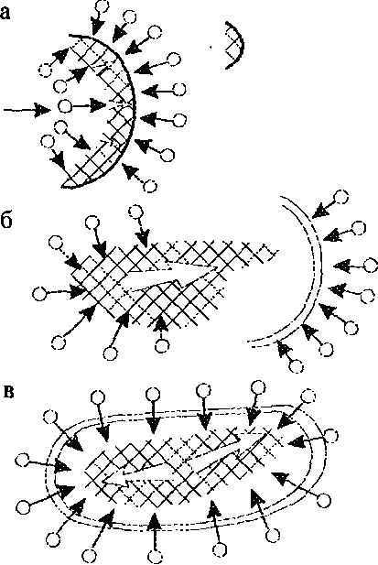

Рис 5.5Направление введения сил и средств на открытом пожаре (леса, торфа и т.п.): а- по фронту пожара; б- с флангов и тыла; в- по периметру пожара.
людей, эвакуации имущества и животных; обнаружения скрытых очагов горения; наиболее успешного применения огнетушащих веществ; создания разрывов на путях распространения горения; удаления дыма, газов и снижения температуры; изменения направления скорости распространения горения; устранения угрозы обрушения конструкций и т.д.
Конструкции вскрывают и разбирают в пределах, необходимых для полного проведения намеченных работ по тушению пожара. Место и объем этих работ определяют руководитель тушения пожара или начальник боевого участка.
В зависимости от места горения и условий развития пожара действия по вскрытию или разборке конструкций должны проводиться с соблюдением определенных правил. Так, для обнаружения скрытых очагов горения, удаления дыма и применения огнетушащих веществ конструкции вскрывают после того, как у места вскрытия будут установлены средства тушения, готовые к действию.
В вертикальных конструкциях (например, перегородки и вентиляционные каналы) вскрытия производят выше места горения, чтобы преградить распространения огня в вертикальном направлении. Полы, перекрытия и покрытия из горючих материалов вскрывают на границах горения, чтобы с помощью применяемых средств тушения ликвидировать угрозу распространения огня по горизонтали.
Тушение пожаров в чердачных помещениях сопровождается, как правило, вскрытием и разборкой крыши. Для удаления дыма, снижения температуры и скорости распространения огня, крышу вскрывают у конька с подветренной стороны (при горении чердачного перекрытия - над очагом пожара, при горении крышевых конструкций-вблизи очага пожара). Площадь вскрываемых отверстий зависит от положения нейтральной зоны и плотности задымления чердака, должна быть больше площади слуховых проемов не менее чем в два раза. Через слуховые проемы будет поступать воздух и их можно будет использовать для проникания на чердак.
5.3. Тактические возможности пожарных подразделений
Тактические возможности пожарных подразделений тесно связаны с состоянием их боеготовности и боеспособности.
Тактические возможности - способность пожарных подразделений выполнять боевые действия по спасанию людей, эвакуации имущества и ликвидации горения за определенный промежуток времени.
В системе боевой подготовки личный состав подразделений совершенствует свои знания и навыки в работе с пожарно-тсхническим вооружением, отрабатывает взаимодействие между номерами боевого расчета. Это позволяет повышать
тактические возможности пожарных подразделений, и эффективно использовать их на пожаре.
Отделения на автоцистернах, имея запас воды и пенообразователя, не устанавливая автомобиль на водоисточник, могут подавать на тушение водяные или пенные стволы, а также принимать меры по спасению людей, сдерживать распространение огня на решающем направлении до введения дополнительных сил и средств. При установке автоцистерн на водоисточник тактические возможности отделений возрастают при наличии средств защиты органов дыхания для работы в задымленной и отравленной среде.
Отделения на автонасосах выполняют тот же характер работ, но объем их значительно больше. Это обусловлено тем, что численность боевого расчета, запас и разновидность вооружения на них значительно больше.
Объем работ, выполняемых караулом, складывается из тактических возможностей отделений, входящих в его состав. При этом каждое отделение решает свою задачу, которая является частью общей задачи, стоящего перед караулом.
Основные схемы взаимодействия отделений в карауле при выполнении боевой задачи приведены на схеме (рис. 5.6.).
Руководитель тушения пожара должен не только знать возможности подразделений, но и уметь определять основные их тактические показатели:

• время работы водяных и ценных стволов;
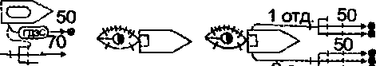
"gjrf' Резерв

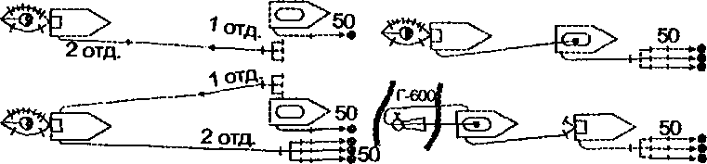
Рис 5.6 Схемы взаимодействия отделений в составе караула.

- возможную площадь тушения пожара;
- возможные объемы тушения пенами;
- схемы подачи огнетушащих веществ.
Объем работ и тактические возможности подразделений во многом зависят от запаса огнетушащих веществ и вида использования автомобилей с установкой на водоисточник или нет.
Время работы водяных и пенных стволов от автоцистерны без установки ее на водоисточник можно определить по формуле:
W
Чет ⁶⁰
(5.1.)
где т — время работы водяных или пенных стволов (мин); W — объем огнетушащего вещества в цистерне, л; q — расход огнетушащего вещества через стволы, л/сек.
Площадь пожара, которую может потушить данный объем огнетушащего вещества в цистерне, определяется по формуле:

s„ = ^{w}

" I -т-60
(5.2.)
где S_{n} — площадь пожара, м²; W — объем огнетушащего вещества, л; I— интенсивность подачи огнетушащего вещества, л/(с м²); т— время работы ствола от емкости цистерны, мин.
Например, если цистерна емкостью 2000 л наполнена водой, тогда время работы ствола Б составит:

2000
г = « Ю мин:

3,5-60
площадь пожара, которую можно потушить данным объемом воды в цистерне автомобиля:

²⁰⁰⁰ =35 лД ^{п} 0,110-60
Возможный объем тушения помещения, в котором можно тушить пожар воздушно механической пеной средней кратности, определяют по формуле:
^{т} к₃'
(5.3.)
где У_{п} — объем воздушно-механической пены, л, м³; К₃ — коэффициент запаса пены, учитывающий ее разрушение вследствие воздействия высокой
температуры. Он показывает, во сколько раз больше необходимо подать пены средней кратности в объем помещения для тушения пожара.
V = V К ^{г}п ' р-ра ^{1Х}>
(5.4.)
где К—кратность пены.
Ранее говорилось о том, что тактические возможности подразделений при установке пожарных автомобилей на водоисточник значительно возрастают по подаче огнетушащих веществ. Однако важным является расстояние, на котором находится водоисточник от места пожара.
Предельным расстоянием по подаче огнетушащих веществ на пожарах считают максимальную длину рукавных линий от пожарных машин,
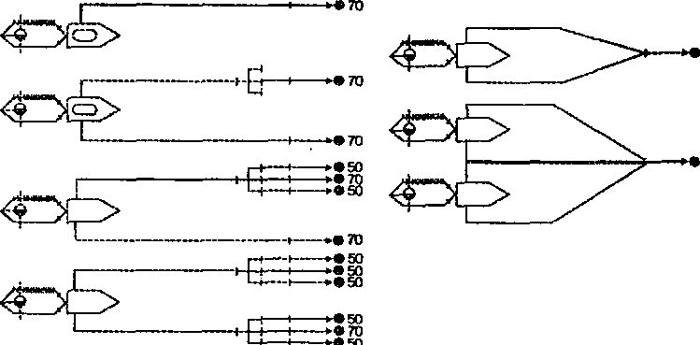
d-25MM
d-бОмм
Рис 5.7 "а" Схемы боевого использования пожарных автоцистерн и автонасосов при подаче воды.
л

т ⁸⁰⁰ Ч
. 600.
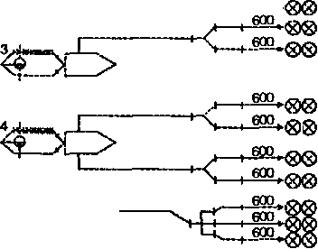

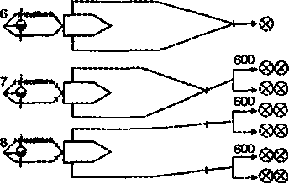
Рис 5.7 "б" Схемы боевого использования пожарных автоцистерн и автонасосов при подаче пены.
установленных на водоисточники, до позиций стволов (генераторов), поданных на тушение.
Предельное расстояние по подаче огнетушащих веществ определяется по формуле:

_ Н_{н} -H_{CT}+Z ¹пр — , »
Кл
(5.5)
где Н_{н}— напор на насосе, м; Н_{ст}— напор у стволов (генераторов), м; Z — высота подъема стволов, м; — потери напора в одном рукаве магистральной линии, которые определяются в зависимости от сопротивления рукавов и расхода.
Число водяных и пенных стволов (генераторов), подаваемых отделением на тушение пожара, зависит от предельного расстояния, численности боевого расчета, а также обстановки (рис. 5.7 "а", "б").
Из расчетов следует, что отделение, вооруженно^ АЦ-40 без установки машины на водоисточник, может обеспечить работу одного ствола Б в течение 10 мин, двух стволов Б или одного А в течение 5 мин, одного генератора ГПС-600 в течение 6 мин, ликвидировать горение ЛВЖ пеной средней кратности на площади 51 м², ГЖ- на площади 80 м², потушить пожар пеной средней кратности в объеме 81 м³.
Аналогично можно обосновать основные тактические возможности отделений на автонасосах, насосно-рукавных и других автомобилях.
Таким образом, зная методику обоснования тактических возможностей пожарных подразделений с установкой пожарных машин на водоисточник, можно заблаговременно определить возможный объем боевых действий на пожаре и их реализацию.
5.4. Расчет сил и средств на тушение пожаров
В главе 3.1. даны подробные пояснения содержания понятий "сипы и средства пожарной охраны". Далее рассмотрим методику их расчета.
Расчеты сил и средств выполняют в следующих случаях:
- при определении требуемого количества сил и средств на тушение пожара;
- при оперативно-тактическом изучении объекта;
- при разработке планов пожаротушения;
- при подготовке пожарно-тактических занятий;
- при проведении экспериментальных работ по определению эффективности средств тушения;
- при процессе исследования пожара для оценки действий РТП и подразделений.
В соответствии с принятой ранее классификацией пожаров методика расчета сил и средств для различных классов пожаров будет различна. Методику расчета сил и средств также можно классифицировать, например, по видам пожаров (распространяющиеся и нерасп- ространяющиеся), по способу подачи огнетушащего вещества (тушение по площади, объемное тушение) и т.д.
На рис. 5.8 показана примерная классификация методов расчета сил и средств.
Несмотря на то, что в реальных условиях один вид пожара может переходить в другой (нераспространяющийся в распространяющийся, и наоборот) в методике расчета, в некоторых случаях, распространяющиеся пожары условно приводятся к нераспространяющимся: например, пожары резервуаров, пожары в театрах, пожары лесоскладов, пожары самолетов и т.д. Однако в этом случае за расчетный параметр берется максимальный размер площади пожара. Так, для резервуарных парков - площадь резервуара наибольшего диаметра, для театра - площадь сцены, для лесосклада - половина периметра квартала и т.д.
В общем случае расчет сил и средств сводится к определению требуемого расхода огнетушащих средств, который может быть выражен следующей формулой:

Qtp = I_{Tp}ip_{m},Q^\
(5.6.)
Проверка возможности локализации пожара прибывшими пожарными подразделениями на данный момент времени определяется из выражения:
Qo>Q_{TP}-,
(5.7.)
£?ф ⁼ ^отд 'Чотд>
Расчет сил и средств.
По видам пожаров
Распространяющиеся пожары
Нераспространяю- щиеся
По способу тушения
.S2-
3ZL
Тушение по площади
Тушение по площади
Объемное тушение
Подача огнетушащих веществ в объем помещения
d
Подача ОС в объем зоны горения
Рис 5.8 Классификация методов расчета сил и средств.
(5.8.)
где N — количество прибывших отделений на пожар; д_{огд} — расход огнетушащего вещества, который может обеспечить одно отделение, л/с.
Площадь пожара является, по крайне мере, функцией двух величин: линейной скорости распространения пожара
1)_{л} , которая зависит от параметров пожарной нагрузки, вида пожара (открытый, в ограждениях) и т.д., а также времени Л Нетрудно доказать, что количество тепла, выделяющегося на пожаре, прямопропорционально площади пожара:
Q_{B}=Pv_{m}Q^{p}_{H}S_{n},
(5.6.)
где /3 — коэффициент недожога; V_{m} — массовая скорость выгорания,
кг/(м²ч); Qj^ — удельная теплота
сгорания, кДж/кг; S_{n} — площадь пожара, м².
Остальные параметры являются физическими константами вида пожарной нагрузки, поэтому расчет площади пожара является важным этапом в расчете сил и средств.
Тушение твердых горючих веществ и материалов водой (распространяющийся пожар).
Исходными данными для расчета сил и средств являются: характеристика объекта; время с момента возникновения пожара до сообщения о нем; линейная скорость распространения пожара; силы и средства, предусмотренные расписанием выездов и время сосредоточения их; интенсивность подачи огнетушащего вещества.
0 10 I | мин И | Твв  Ш | тлок т IV
 |  | /  / | <Зф
 | Stt(QT^ | 7 | <Зф
а
Ол
Табп
Ол 0,5
S Г
Твв тлок тпикв
ю,
Рис 5.9 Стадии развития пожара с учетом фактора тушения: а- изменение ленейной скорости распространения пожара; б- изменение площади пожара, требуемого и фактического расходов.
Характеристику объекта получают путем изучения его по технической документации или путем изучения на местности. При этом определяют геометрические размеры помещения, характер пожарной нагрузки и ее размещение на объекте с целью выбора значения линейной скорости распространения пожара, размещение водоисточников относительно объекта и т.д. Время с момента возникновения пожара до сообщения о нем в пожарную
охрану зависит от наличия на объекте определенного вида средств охраны, средств связи и сигнализации, их технического состояния. Правильности действий лиц, обнаруживших пожар и др.
С учетом эффекта тушения можно выделить следующие стадии развития пожара (рис. 5.9.):
I, II - стадии свободного развития пожара, причем на начальной стадии - I стадии (тдо 10 мин) линейная скорость распространения принимается равной
50% ее максимального значения (и_{л} =0.5 и™®⁷), характерного для данной
категории объектов, а с момента времени более 10 мин она принимается равной максимальному значению (II стадия);
III стадия характеризуется началом введения первых стволов на тушение пожара, в результате чего линейная скорость распространения пожара уменьшается, поэтому в промежутке времени с момента введения первых стволов до момента ограничения распространения пожара (момента локализации) ее значение снова принимают равным 0,5 и™^ . В момент выполнения условий локализации и_{л} =0;
IV стадия - ликвидация горения.
В инженерных расчетах площадь пожара стремятся свести к простейшим геометрическим фигурам: площади круга (или его частей), площади прямоугольника и т.д. При этом делается допущение, что пожарная нагрузка равномерно размещена, а следовательно, значение линейной скорости во всех направлениях одинаковое (рис. 5.10).
Форма площади пожара зависит от места возникновения пожара в помещении (в центре, в углу, вблизи стены здания и т.д.) и времени; с течением времени форма площади пожара может изменяться; например, из круговой переходить в прямоугольную.
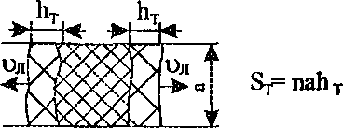
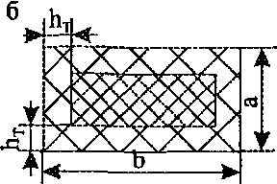
S_{T}=2h_{T}(a+b-2b_{r})
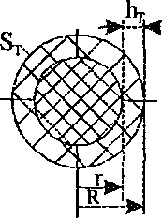
■ Я^Кя ( R - г²)
К - коэффициент, учитывающий форму разития пожара
Рис 5.10 Расчетные формы площади тушения:
а- прямоугольное развитие, тушение по фронту пожара; б- прямоугольное развитие, тушение по периметру пожара;
в- круговое развитие пожара
При круговом развитии пожара и времени распространения до 10 мин (I стадия) площадь пожара вычисляется по следующей формуле:
S_{n}=n{0j-v_{Jl}-T_{l}f,
(5.9)
где т, < 10 мин; и_{л} = 0,5v™'^{т} .
Выражение в скобках есть не что иное как радиус пожара

При времени распространения пожара более 10 мин до момента введения первых стволов на тушение пожара (II стадия) площадь пожара и его радиус рассчитываются соответственно по формулам:
^{s}n =*(5о_{л}+и_{л}г₂)1 11_{п}=5и_{л}+и_{л}т₂, J

где т₂=т-10.
При ограничении распространения пожара стенами помещения площадь пожара будет принимать форму полукруга или сектора при загорании у одной стены или в углу помещения. Тогда расчетные формулы будут выглядеть следующим образом:

S_{n} = ⁷~ (0,5и_{л}т_{л} f т, < 10 мин
(5.12)
S_{n} = у(5VjjT₂J х > 10 мин
(5.13)

S_{n} = (0,5и_{л}т, J т, < 10 мин
(5.14)
S_{n} = т > 10 мин
(5.15)
В помещениях, у которых длина в несколько раз превышает ширину, например, в коридорах гостиничных комплексов и т.д., пожар только на самой ранней стадии будет иметь круговую форму, а затем переходить в прямоугольную. В зависимости от места возникновения пожар будут распространятся в одном направлении или в нескольких одновременно.
При этом расчетные формулы будут иметь следующий вид:

S_{n} па (0,5и_{л}г,), при т, < 10 мин,
S_{n} = па (5и_{л}т₂); при т₂ > 10 мин,
(5.16)
где а и я — соответственно ширина помещения и количество направлений распространения пожара.
Глубина фронта пожара рассчитывается по формулам:

1_{ФП} = 0,5и_{л}т,; при т < 10 мин,
Un ⁼ + и_{л}г₂; при т > 10 мин,
На третьей стадии пожара - с момента введения первых стволов и до момента локализации пожара - значение скорости в расчетах принимается равным 50%
табличного значения, т.е. 1)_{л} — 0,51)™^. В этом случае расчет площади пожара производится по следующим формулам:
S_{n} =я(5и_{л} +и_{л}т₂ +0,5и_{л}т₃)²-(круговое развитие)

- (полукруговое развитие)

- (угловое развитие)

S_{n} = па (51)_{л} + и_{л}Г₂ + 0,5и_{л}Т₃)- (прямоугольное развитие)

где т=х_{т}-т_{вв};т_{т} - текущий момент времени; т_{вв}— время введения первых стволов на тушение т₃^{тах}=т_{лок}-т_{вв}, где т_{лок} — время локализации пожара, мин.
Однако в некоторых случаях пожарные подразделения не могут подать огнетушащее вещество одновременно на всю площадь пожара, например, при недостатке сил и средств, недостаточной дальнобойности струй пожарных стволов, тогда тушения осуществляется по фронту распространения пожара, т.е.
по площади тушения, которая составляет некоторую часть от площади пожара. При этом пожар локализуется на решающем направлении, а затем осуществляется процесс его тушения на других направлениях.
Площадь тушения S_{T} (часть площади пожара, на которую подается огнетушащее вещество) для указанных выше геометрических форм площади пожара определяется по формулам:
а) по круговой форме

S_{T} = 7г(/г² - г²)

S_{T} =n/z_{r}(2i?-/z_{r});

где h_{T}— глубина тушения стволов соответственно принимается равной для ручных стволов 5 м; для лафетных -10 м.
Б) при полукруговой и угловой соответственно

S_{T}= Q,5nh_{T}(2R -hj.}

S_{T} = 0,25яй_{г}(2/? -h^

Нетрудно заметить что при круговом развитии пожара площадь тушения имеет кольцевое сечение с толщиной кольца, равной глубине тушения ствола;
в) при прямоугольной форме при подаче стволов по всему периметру пожара

S_{T}=2h_{T}{a+b-2h_{T}),

где а и Ь — соответственно ширина и длина фронта пожара;
г) при прямоугольной форме пожара при подаче стволов по фронту распространения пожара;

S_{T} = nahj,

где а и b—соответственной ширина помещения и количество направленной подачи стволов.
В зависимости от формы площади тушения процесс тушения пожара может протекать по-разному (рис. 5.11).
Тушение пожаров, у которых площадь тушения переменная.
При круговом развитии пожара или при тушении прямоугольного пожара по всему периметру значение площади тушения есть функция времени. После достижения условия локализации, в процессе тушения пожара, площадь туше-
 | /
 | Sn" / У <
/[^(Цтак
\Qf const
yr —1 1 \ \
1 ' V \ -■-.1 • \\
¹ ч
Sn | хлок^|тл„^ х
Sn
't|<T2 -St,

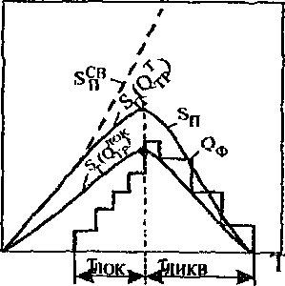

SQ
I
f ||
Wi
// 1 // 1 | \s_{n}
 | \ Qq> \
 | \
/ pj i | \
/ p—* 1 / 1 1 | \  \

Рис 5.11 Характер тушения распространяющихся пожаров: а- тушение при постоянном фактическом расходе; б- тушение при переменном фактическом расходе; в- тушение при постоянной площади тушения.
ния будет уменьшаться, если принять, что глубина тушения стволов не изменяется (h_{T}=const=5-10M). Тогда возможны два случая тушения пожара.
1 -й случай (рис. 5.11, а). Процесс тушения ведут до самого конца с постоянным расходом воды Q^Q_{TP}=const, который был достигнут в момент локализации пожара. В этом случае по мере тушения пожара и продвижения ствольщиков к центру очага возникновения пожара площадь тушения будет уменьшаться. Следовательно, при неизменном расходе воды фактическое значение интенсивности подачи будет возрастать и в пределе стремиться к бесконечности.
При этом время ликвидации пожара будет минимальным.
2-й случай (рис. 5.11, б). После достижения условия локализации пожара (Оф^ Qtp ) процесс тушения
пожара ведут с переменным расходом огнетушащего вещества, т.е. обеспечивая постоянство интенсивности подачи уменьшением площади тушения. В этом случае время ликвидации пожара будет больше, чем в первом случае.
Тушение пожара с постоянной площадью тушения.
риантов тушения пожара. Т.е. фактическое
Площадь тушения имеет постоянное значение у пожаров прямоугольной формы с односторонним или многосторонним развитием. В этом случае возможен только один из ва- значение расходов огнетушащего ве-
щества поддерживается в течение всего времени тушения постоянным, так как в противном случае будет нарушено условие локализации пожара (рис. 5.11, в).
Определение требуемого расхода воды на тушение и защиту.
В зависимости от обстановки на пожаре требуемый расход огнетушащего вещества для тушения твердых горючих материалов определяют на всю площадь пожара или только на площадь тушения.
Расчет ведут по формулам:
QTP ~ ^П^ТР

_{П}ЛОК _ о j
ЪСТР ~ 7" TP

Нередко обстановка на пожаре требует подачи определенных расходов воды на защиту негорящего объекта (помещения, резервуара, выше расположенного этажа и т.д.), расположенного вблизи объекта пожара. В таких случаях чаще всего исходят из количества мест защиты, например, один-два ствола с расходом 3,5- 7,0 л/с на этаж, лестничную клетку, подвальное и чердачное помещения и др. Расходы огнетушащих веществ на защиту определяют по площади, на которую возможно распространение пожара, или периметру защищаемого объекта. Интенсивность подачи огнетушащих веществ на защиту объекта, которому угрожает распространение пожара, принимают исходя из опыта тушения пожаров, обычно в 2-3 раза меньше по сравнению с интенсивностью на непосредственное тушение.
Поскольку процесс развития и тушения распространяющихся пожаров носит динамический характер, следовательно, и критерий расчета требуемого количества сил и средств должен учитывать динамику развития пожара и динамику сосредоточения и введения сил и средств на тушение пожара в соответствии с расписанием выезда пожарных подразделений на пожар.
Определение требуемого количества стволов и отделений.
'^{У}СТ
Количество стволов на тушение определяют по формулам:

9k
tp
Я err
(5.30)
a³
Яст
где, Q?_{p} — расход воды на защиту [ji/c], N^. — количество стволов на защиту.
Общее количество стволов на тушение пожара и защиту смежных объектов будет равно:

N с? — N су + N_{c}-у
Количество отделений, которые необходимо вызвать на пожар, определяют исходя из тактических возможностей их боевых расчетов. Практически количеств отделений находят делением требуемого расхода огнетушащего вещества на расход, который может подать одно отделение (один боевой расчет).

лл -.oil.
отд _{п} Уотд

Количество отделений можно рассчитывать также по формуле:

N
"отд _{N}
ст. отд

где и iV_{CT отд}—соответственно требуемое количество стволов на тушение и количества стволов, которое может подать одно отделение.
В большинстве случае, как показала практика, одно отделение может подать на тушение горящих и защиту соседних объектов не более 14-20 л/е воды. Поэтому при решении задачи, безотносительно к какому-либо гарнизону, эти величины принимаются как средние.
Qtp
На водоисточники устанавливают не всю технику, которая прибывает на пожар, а такое ее количеств, которое обеспечивало бы подачу расчетного расхода, т.е.

N_{u} =

" 0,80,
(5.34)
где q_{h} — подача насоса, л/с.
Такой оптимальный расход проверяют по принятым схемам боевого развертывания е учетом длины рукавных линий и расчетного количества стволов. В любом из указанных случаев, если позволяют условия (в частности, насосно- рукавная система), боевые расчеты прибывающих подразделений должны использоваться для работы от уже установленных на водоисточники автомобилей.
Это не только обеспечит использование техники на полную мощность, но и ускорит введение сил и средств на тушение пожара.
Тушение пожаров воздушно-механической пеной на площади (нераспространяющиеся пожары или условно приводящиеся к ним).
Исходные данные для расчета:
- площадь пожара;
- интенсивность подачи раствора пенообразователя;
- интенсивность подачи воды на охлаждение;
- расчетное время тушения.
При пожарах в резервуарных парках за расчетный параметр берут площадь зеркала жидкости наибольшего резервуара или площадь в обваловании, наибольшую возможную площадь разлива ЛВЖ при пожарах на самолетах.
На первом этапе боевых действий производят охлаждение горящих и соседних резервуаров. Расход воды на охлаждение (защиту) горящего вертикального металлического резервуара определяют по формуле:

Qtp =n-Dl^{r}_{TP}

где I^p — требуемая интенсивность подачи воды 0,8 л/(м с); (при горении
жидкости в обваловании интенсивность увеличивается до 1 л/(м с) длины окружности резервуара, находящегося в зоне непосредственного воздействия пламени) но не менее 3^{х} стволов.
На защиту соседних с горящим резервуаров н отстоящихся от него до двух нормативных расстояний требуемый расход воды определяется по формуле:

Q³_{Tp}^{r} - 0,5л: D - Ij_{P}

где I^p = 0,3 л/(м с); но не менее 2^{х} стволов.
Расход воды на охлаждение подземных резервуаров (горящих и соседних с ними) принимают по СНиПу в зависимости от объема резервуара.
Определение требуемого расхода раствора пенообразователя производят по формуле:
Qtp ^{ра} = ^{s}n^{i}tp ■ r²j_{w}

где R — радиус горящего резервуара, м; 1_{ТР}—интенсивность подачи раствора пенообразователя, которая при тушении пеной средней кратности в зависимости от температуры вспышки паров горящей жидкости находится в следующих пределах:
при t_{Bcn} < 28°С l_{TP} = 0,08 л/(м²с);
при t_{Bcn} < 28°С /„, = 0,05 л/(м² с).
Требуемое количество генераторов пены средней кратности типа ГПС рассчитывается по формуле:
qp-pa j
Ягпс Ягпс

где q_{rnc} — расход раствора пенообразователя для ГПС-600 и ГПС-2000 принимается соответственно равным 6 и 20 л/с.
Для проведения приближенных расчетов принимают, что один ствол ГПС-600 обеспечивает тушение пожара нефтепродуктов с температурой вспышки 28°С н ниже на площади 75 м² и тушение нефти и жидкости с температурой вспышки свыше 28°С на площади 120 м².
При тушении пожаров жидкостей пенами необходимо сосредоточить у места пожара и подготовить к действию расчетное количество и резерв пенообразующих средств.
Требуемое количество пенообразователя для тушения пожара определяют по формуле:
W_{no} = N_{тс} ■ q_{rnc} ■ х_{н} ■ 60К

где N_{rnc}— количество генераторов пены; q_{rnc}— расход пенообразователя через генератор, л/с; т_{н} — нормативное время тушения пожара, принимается равным 10 мин; К — коэффициент запаса, принимается равным 3.
Требуемое количество отделений на тушение пожара определяется по формуле:
_{N}r
п
"ст.отд

где Псгогд—количество стволов ГПС, которое может подать одно отделение.
Общее количество отделений будет равно:
дтобщ \тз _{N} г отд ^{J} * отд отд>
Тушение пожаров в помещениях воздушно-механической пеной по объему
При пожарах в помещениях иногда прибегают к тушению пожара объемным способом, т.е. заполняют весь объем воздушно-механической пеной (трюмы судов, кабельные тоннели, подвальные помещения и т.д.).
в этом случае требуемое количество стволов ГПС получают из следующих выражений:

W^{TP} =N -К
пены пом
(5.42)
ИЛИ
^ гпс 'я гпс ' '^{x}h~wпом ' кр'>
(5.43)
а ттр _ Wпом ' Кр .
гпс ~ „ '
Чгпс'^п'^н

где W_{not4}— объем помещения, м³; ц_{гпс}—расход пены из ГПС, м³/мин; х_{н} — нормативное время тушения пожара, принимается равным 10 мин; К_{р} — коэффициент запаса, принимается равным 3.
Требуемое количество раствора пенообразователя определяется так же, как и при тушении ЛВЖ и ГЖ по площади пожара.
Тушение пожаров порошковыми составами.
В последнее время все шире входит в практику пожаротушения, порошковые огнетушащие составы, которые эффективно тушат пожары классов: А (ТГМ), В (жидкостей), С (газов), Д (металлов) и т.д. На вооружении подразделений пожарной охраны находятся автомобили порошкового тушения и автомобили комбинированного тушения.
В зависимости от обстановки на пожаре ликвидация горения осуществляется лафетными стволами с расходом порошка 30-40 кг/с или ручными с расходом 2-4 кг/с. Подача ПОС на площади пожара производится при тушении пожаров твердых горючих материалов, жидкостей, металлов.
При этом методика расчета сил и средств в общем виде сводится к определению следующих параметров:
требуемого расхода порошка
qtp ~ ' i тр >

где I_{rp}—для порошков общего назначения принимается равной 0,3 кг/(м²-с);
количество стволов

дг77* _ Qtp .
^{VV}CT — »
Чет

количество порошка для тушения пожара

где т_{р} — расчетное время тушения, принимается равным 30 с; q_{m} — требуемый удельный расход порошка, кг/м².
Удельный расход порошка общего назначения при тушении пожаров ТГМ и жидкостей ориентировочно составляет 2-5 кг/м², порошков специального назначения при тушении пожаров металлов 30-50 кг/м².
требуемого количества автомобилей порошкового тушения
игтр Ы^{тр} — —Л— ■ ^{АП} W '
ап

W_{An}- объем порошка вывозимого на автомобиле.
Пожары на открытых технологических установках в виде факельного горения или пожары газовых и нефтяных фонтанов тушаггея объемным способом, т.е. подачей порошка в объем зоны горения. Подача порошка на тушение может производиться с помощью порошковых автомобилей и других технических средств. Методика расчета сил и средств при тушении порошковыми автомобилями сводится к определению следующих параметров:
требуемого расхода порошка
Qn ~ Qr' Я уд 1

где Q_{r}—расход аварийно истекающего горючего газа, м³/с; ц_{щ}—удельный расход порошка, принимается равным 1 кг/м³ или 25-30 кг/м²;
количество стволов
\ттр _ qtp . СТ ~~ >
Чет

количество порошка
где т_{р} — расчетное время тушения, принимается равным 30 с.

ГЛАВА 6. ОРГАНИЗАЦИЯ ТУШЕНИЯ ПОЖАРОВ
6.1. Основы организации
Порядок организации тушения пожаров в гарнизонах пожарной охраны устанавливается Государственной противопожарной службой.
Порядок привлечения сил и средств для тушения пожаров определяется Государственной противопожарной службой и утверждается:
- на межрегиональном уровне - федеральными органами государственной власти;
- на территориальном и местном уровнях - соответственно органами государственной власти субъектов Российской Федерации и органами местного самоуправления.
Выезд подразделений пожарной охраны на тушение пожаров и участие в их ликвидации осуществляется в безусловном порядке и на безвозмездной основе, если иное не установлено законодательством Российской Федерации.
Организация тушения пожаров предусматривает организационные мероприятия, направленные на обеспечение условий для успешных боевых действий по тушению пожаров.
К таким мероприятиям можно отнести:
- создание подразделений пожарной охраны, оснащение их техникой и огнетушащими веществами;
- организация связи и взаимодействия между пожарными подразделениями и службами жизнедеятельности города (области).
- разработка оперативных документов службы, подготовки и пожаротушения;
- поддержание высокой боевой готовности подразделений;
- материально-техническое обеспечение пожарных подразделений.
Успех тушения пожара может быть достигнут не только благодаря активным
и умелым боевым действиям, но и в результате осуществления мероприятий, предусмотренных системой организации. Все мероприятия по организации тушения пожаров в городах и населенных пунктах направлены на своевременное прибытие пожарных подразделений к месту пожара и введение в действие огнетушащих средств. Пожары в современных зданиях и сооружениях подтверждают, что влияние фактора времени все больше возрастает. При создании подразделений учитывают размеры города, численность населения, пожарную опасность объектов, особенности застройки и планировки города, населенного пункта.
Пожарно-профилактические мероприятия, способствующие успешной ликвидации пожара (обеспечение водой, средствами связи и сигнализации,
проездами и подъездами к зданиям, сооружениям и водоисточникам, устройство противопожарных зон, преград и разрывов и т.п.) выполняется в процессе строительства и эксплуатации зданий и сооружений в соответствии с действующими СНиП, а также Правилами пожарной безопасности. Разрабатывая организационные мероприятия тушения пожаров, важно создать условия, позволяющие первому пожарному подразделению прибыть на место вызова и ввести средства тушения в начальной стадии пожара, когда для ликвидации горения требуется минимальные силы и средства. Время от момента обнаружения
до начала тушения, т.е. время свободного (т_{св}) развития пожара (мин) можно определить по формуле:
⁼ Тоби ^{+Т}сл^{+ Т}6р

(6.1)
где Т_{обн} — время с момента возникновения пожара до его обнаружения,
мин; T_{CJ}—время следования на пожар, мин; Х_{бр} —время боевого развертывания, мин.
Все временные значения имеют прямую связь с организацией тушения пожаров, борьба за уменьшение каждого из них - повседневная задача подразделений пожарной охраны. Согласно требованиям строительных норм и правил (СНиП) и Уставов пожарной охраны, число пожарных частей в городе определяется с учетом того, чтобы путь следования пожарной части в районе выезде не превышал 5 км, при таком размещении пожарная часть сможет прибыть на пожар в течение 8-10 минут с момента вызова.
Радиус обслуживания одной пожарной части может определяться и по времени прибытия к месту пожара, на самом удаленном расстоянии от пожарной части. Это особенно важно в крупных городах, где средняя скорость движения автотранспорта из года в года снижается, поэтому при одном и том же радиусе выезда время прибытия к месту пожара возрастает. Уже в 90-х годах средняя скорость движения пожарных автомобилей составила в городах до 30 км/ч, в сельской местности — до 40 км/ч.
Тенденция снижения скорости будет иметь место и далее, поэтому радиус обслуживания целесообразно определять исходя из времени прибытия, которое Должно составлять 8-10 минут для первого подразделения пожарной охраны. Если Учесть, что какой-то промежуток времени будет затрачен на боевое развертывание, то силы и средства будут введены на тушение только через 10-15 минут в самых идеальных случаях, а в остальных - больше, поэтому более целесообразно нормировать время прибытия на пожар, а не радиус обслуживания.
Количество основных и специальных пожарных автомобилей в дежурном карауле пожарной части зависит от особенностей района (объекта). В настоящее время в боевом расчете пожарной охраны в основном находятся автоцистерны и лишь незначительную часть (10-15%) составляют автонасосы, т.е. в боевом расчете караула одновременно находится в основном два отделения на автоцистернах. Такой подход экономически оправдан, т.к. большинство пожаров тушат от автоцистерн и только около 10% с участием автонасосов или с установкой автоцистерн на водоисточник.
Имеются районы выезда, куда пожарная часть не может своевременно прибыть. В этом случае создаются отдельные посты (караулы), обслуживающие отдельные участки в районе выезда пожарной части.
Особенности города, района или объекта регламентируют количество и вид специальных автомобилей. Например, пожарными автолестницами и коленчатыми подъемниками снабжают части, в районе выезда которых имеются здания в 5 этажей и более, из расчета, примерно, одна лестница на каждые 50 тыс. человек населения. Как правило, одна автолестница приходится на две пожарные части.
Передвижные насосные станции с рукавными автомобилями, автомобили пенного тушения, связи и освещения, технические вводят в боевой расчет, как правило, на опорных пунктах в городах, областях и республиканских центрах или пожароопасных объектах.
Пожарные подразделения по охране объектов организуются исходя из хозяйственного значения объекта. Радиус обслуживания пожарных частей по охране объектов нормируется от 2 до 4 км в зависимости от категории пожарной опасности технологического процесса, огнестойкости зданий и сооружений.
6.2. Гарнизонная служба пожарной охраны.
Гарнизонная служба пожарной охраны организуется для централизованного и профессионального руководства пожарными подразделениями на территории гарнизона.
Гарнизон пожарной охраны это совокупность дислоцированных на определенной территории органов управления, подразделений пожарной охраны, пожарно-технических, научно-исследовательных учреждений и учебных заведений, иных, предназначенных для тушения пожаров, противопожарных формирований независимо от их ведомственной принадлежности и форм собственности.
Гарнизонная служба обеспечивает боевую готовность подразделений пожарной охраны и их взаимодействия, службами жизнеобеспечения города, области (медицинской, охраны общественного порядка, аварийными и др.).
Руководство гарнизонной службой осуществляется начальником соответствующего территориального органа управления ГПС в гарнизонах субъектов Российской Федерации т.е. начальником УГПС (ОГПС). (Территориальный гарнизон).
В гарнизонах сельских районов руководство осуществляет должностное лицо ГПС, уполномоченное на это начальником соответствующего территориального органа ГПС, старшее должностное лицо местного подразделения ГПС (местный гарнизон).
В закрытых территориально-административных образованиях должностными лицами ГПС, уполномоченными начальником ГУГПС.
Территориальные гарнизоны образуются на территории субъектов Российской Федерации, а местные на территории городов и сельских районов.
Гарнизоны городов и сельских районов входят в состав соответствующих гарнизонов субъектов Российской Федерации.
Границы местного гарнизона определяются приказом начальника территориального органа управления ГПС, УГПС.
В целях обеспечения и совершенствования гарнизонной службы, разрабатываются планы гарнизонных мероприятий и утверждаются начальником гарнизона.
Для управления гарнизонной службой создаются нештатные службы гарнизона.
Нештатные службы, являются нештатными органами управления гарнизона, возглавляются лицами начальствующего состава на основании приказа начальника УГПС.
В территориальных и местных гарнизонах создаются нештатные службы: управления, газодымозащитная, техническая, связи.
Служба управления создается для руководства гарнизонной службой, контроля за состоянием боевой готовности и осуществлением пожарно- тактической подготовки в гарнизоне, проведения общегарнизонных мероприятий, своевременного реагирования на изменение оперативной обстановки в гарнизоне:
В состав нештатной службы управления входят дежурные смены службы пожаротушения (СПТ), центрального пункта пожарной связи (ЦУС, ЦППС) и диспетчеры (радиотелефонисты) пунктов связи подразделений гарнизона.
При наличии в гарнизоне центра управления силами (ЦУС), в его состав включается служба управления со своими структурными подразделениями.
Служба пожаротушения областного, краевого или республиканского центров в оперативном отношении подчиняются службы пожаротушения местных гарнизонов.
Службу пожаротушения (СПТ) возглавляет начальник службы.
Численность службы пожаротушения в гарнизонах приведена в таблице 6.1.
Таблица 6.1.
Наименование должности | Разряд
Наименование должности | 1й | 2й | Зй
Начальник службы пожаротушения | 1 | 1 | 1
1. Заместитель начальники СПТ, он же начальник дежурной смены | 5 | 5 | 5
2. Старший помощник начальника дежурной смены | 5 | — | —
3. Помощник начальника дежурной смены | 5 | 5
Всего | 16 | 11 | 6

Нештатная газодымозащитная служба (НГДЗС) обеспечивает готовность гарнизона к применению средств индивидуальной защиты органов дыхания и мобильных средств противодымной защиты.
В состав этой службы включаются подразделения, которые обеспечивают функции ГДЗС, тренировочные комплексы и технические средства для подготовки личного состава.
Нештатная техническая служба (НТС) предназначена для обеспечения готовности пожарной техники, вооружения н оборудования.
В ее состав включаются подразделения технической службы, рукавные базы, склады ГСМ, огнетушащих веществ и пожарно-технического вооружения.
Нештатная служба связи (НСС) обеспечивает готовность средств связи (систем) и управления гарнизона к выполнению задач гарнизонной службы.
В состав службы включаются подразделения и средства для осуществления функций пожарной связи в гарнизоне.
Наставлением по службе связи ГПС, определены виды связи в системе управления ГПС.
Стационарными и передвижными пунктами связи являются:
- центр управления силами и средствами (ЦУС);
■ пункт связи отряда (ПСО);
- пункт связи части (ПСЧ);
Виды связи
тт
11

Связь извещения
Связь на пожаре
Оперативно- диспетчерская связь
Административно- управленческая связь

Рис 6.1 Виды связи по функциональному назначению.
• подвижной пункт связи (ППС).
Главным организующим н управляющим звеном службы связи пожарной охраны является ЦУС, обеспечивающий все основные виды связи.
Составной частью ЦУС является центральный пункт радиосвязи ЦПР, ЦУС размещается, как правило, совместно с центральным пунктом радиосвязи, допускается размещение раздельно с обеспечением прямой телефонной связью.
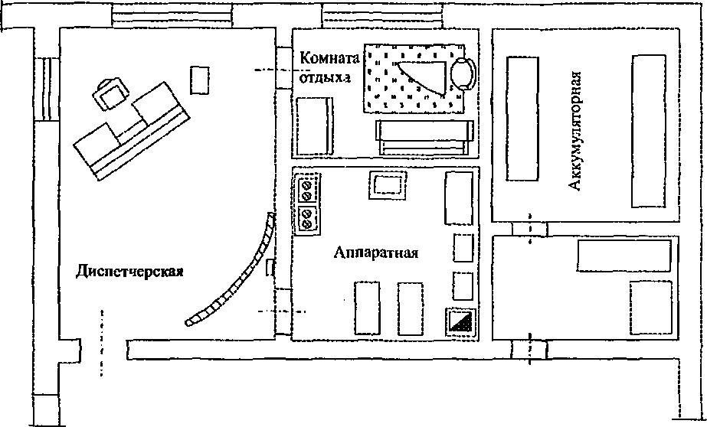

Рис 6.2 Пункт пожарной связи части (отряда).
Пункт связи отряда и пожарной части, могут совмещаться или быть автономными. ЦУС организуется в гарнизонах ГПС республиканского, краевого или областного центра, а также в городах и населенных пунктах с числом пожарных частей не менее четырех.
Функции ЦУС (обеспечение оперативно-диспетчерской связью)
■ прием извещения о пожаре;
- своевременное направление подразделений на тушение пожаров или аварии, стихийных бедствий, а в необходимых случаях, обеспечение временной передислокации подразделений, также оповещение руководящего состава УГПС, ОГПС;
- обеспечение оперативно-диспетчерской связи с подразделениями пожарной охраны;
- передача и прием информации с места работы подразделений;
- обеспечение надежной связи с важными объектами города, службами взаимодействия с пожарной охраной;
■ обеспечение учета пожарной техники гарнизона находящейся в боевом расчете на пожаре и в резерве.
Центральный пункт радиосвязи оборудуется радиостанциями основной и резервной, из расчета одна радиостанция на одну радиосвязь или радионаправление.
При организации гарнизонной службы большое внимание должно уделяться взаимодействию пожарной охраны с другими службами города: водопроводной,

Начальник УГПС КХГ
Зам. нач. УГПС
*jr
Нач. подразделений К j
Оперативный деж. К ^
ш
1 ГАТС
i 1
1 | ЦУС

44-
 | псо |  | ппс
ПСЧ

1
ЖувГ
£ Скорая помощь Горгаз
Горводопровод р )| Горэнерго
Другие службы

Рис 6.3 Схема телефонной оперативно-диспетчерской связи гарнизона.
коммунальной, милицией, медицинской и воинскими подразделениями. Совместно с водопроводной службой пожарная охрана периодически проверяет и своевременно устраняет неисправности водопровода: разрабатывает предложения по улучшению противопожарного водоснабжения в населенном пункте (городе), принимает меры к установке дополнительных гидрантов на линии водопровода, закольцеванию тупиковых участков, приспособлению артезианских скважин и других водоисточников для забора воды на пожаротушение, а также проверяет водопроводы на водоотдачу и заранее отрабатывает вопросы повышения давления на отдельных участках сети или временного отключения их на время пожара. Получив извещение о неисправности водопровода, отключении отдельных участков с пожарными гидрантами или понижения давления в сети, дежурная службы или начальник гарнизона разрабатывают дополнительные мероприятия на случай пожара на этом участке и доводит свои решения до пожарных подразделений.
Особенно тщательно должны быть отработаны вопросы обеспечения водой для тушения пожаров, подаваемой от водонасосных станций различных объектов.
При тушении крупных пожаров большую помощь могут оказать воинские подразделения но эвакуации имущества, разборке конструкций и других работ. Порядок привлечения воинских подразделений заранее согласовывается с начальником военного гарнизона или командиром воинской части.
Скорая медицинская помощь привлекается для оказания помощи пострадавшим. Ее вызывают на пожары по требованию РТП или в соответствии с установленным порядком в гарнизоне.
Коммунальная служба города взаимодействует с пожарной охраной, согласовывает вопросы о временном перекрытии улиц и проездов, правильной нумерации домов, содержании подъездов к водоисточникам, устройстве приспособлений для прокладки линий через железные дороги.
Газоаварийные бригады выезжают на пожары для ремонта и отключения поврежденных газовых сетей и приборов.
Взаимодействие ГПС с другими видами пожарной охраны, ведомственными, территориальными, объектовыми службами жизнеобеспечения по обеспечению готовности к тушению пожаров, регламентируется соглашениями (совместными инструкциями в части, не противоречащей федеральному законодательству и Уставу службы пожарной охраны.
Для отработки совместных действий необходимо регулярно проводить пожарно-тактические учения с привлечением соответствующих служб.
Для четкой организации тушения пожаров, более оптимального использования сил и средств гарнизона разрабатываются оперативные документы предварительного планирования боевых действий подразделений и служб.
6.3. Оперативные документы гарнизона пожарной охраны.
Оперативные документы составляют на основе Уставов, Наставлений и Указаний ГУ ГПС, где даются, в основном, общие рекомендации по содержанию, структуре и форме документов.
Основной перечень и форма документов гарнизона рекомендован Уставом службы пожарной охраны (приложения).
Рассмотрим основные из них:
Расписание выезда подразделений гарнизона пожарной охраны это установленный в соответствии с законодательством и Уставом порядок привлечение сил и средств гарнизона к тушению пожаров в городе или крупном населенном пункте.
Количество сил и средств зависит от обстановки на пожаре, оперативно- тактических особенностей объекта, а также от тактических возможностей подразделений. При составлении расписания выезда принимается номерная система. Номер, ранг пожара - условное цифровое выражение количества сил и средств, привлекаемые на тушение пожара в соответствии с расписанием выезда или планом привлечения сил и средств.
Количество номеров вызова зависит от количества пожарных подразделений в гарнизоне. Расписание должно предусматривать быстрое сосредоточение необходимого (расчетного) количества сил и средств на пожаре при минимальном количестве номеров. При пожаре № 1, как правило, выезжает дежурный караул в полном составе в район обслуживания пожарной части, а также на объекты, имеющие свои пожарные подразделения, во все места аварий и стихийных бедствий, где создалась опасность для жизни людей, угроза взрыва или пожара. Когда в боевом расчете дежурного караула кроме основных пожарных автомобилей имеются специальные или вспомогательные, необходимость их выезда решает начальник дежурного караула или действует в соответствии с расписанием выезда.
По пожару № 2 дополнительно высылают три-четыре отделения (в зависимости от того, сколько прибыло по № 1) на автоцистернах и автонасосах, а также отделения спецслужб. Как правило, дежурные караулы в район выезда соседних пожарных частей выезжают на пожар в полном составе.
В гарнизонах, имеющих но 10-12 пожарных частей, предусматривается не более трех рангов пожара, где наиболее целесообразным является такой порядок, при котором по каждому дополнительному номеру начиная со второго, на пожар выезжали четыре-пять отделений на основных пожарных автомобилях. При определении количества пожарных отделений, выезжающих на пожар по наибольшему номеру, должен предусматриваться в гарнизоне некоторый резерв на случай возникновения второго пожара. В малочисленных гарнизонах этот резерв может создаваться за счет введения в боевой расчет резервной пожарной техники с личным составом, свободным от несения службы, или членами ДПД. Большее число номеров (4-5) устанавливается в крупных гарнизонах.
При составлении расписания выезда частей по повышенным номерам пожара учитывают состояние дорог и проездов в отдельные районы выезда, например, при плохих дорогах количество сил, выезжающих по № 2 или 3, увеличивают и направляют с различных направлений. В районы с недостаточным водоснабжением направляют дополнительные автоцистерны и рукавные автомобили и т.п. Для отдельных наиболее важных и пожароопасных объектов, на которых возможно быстрое развитие пожара и создание угрозы для жизни людей, предусматривается выезд сил и средств по повышенному номеру пожара при первом сообщении. В перечень таких объектов включаются важные промышленные предприятия или отдельные корпуса, цехи с пожароопасными процессами производства, склады горючих жидкостей и газов, материальных ценностей, детские и лечебные учреждения, театры, клубы, кинотеатры, высотные здания и отдельные здания общественных организаций и т.п. по усмотрению начальника гарнизона пожарной охраны. Количество специальных автомобилей и их тип определяются в зависимости от особенностей объекта. Например, при пожаре на нефтебазе предусматривается выезд автомобилей пенного или порошкового тушения; в зданиях музеев, библиотек, книгохранилищ - выезд автомобилей углекислотного тушения и ГДЗС; в высотных зданиях - выезд автолестниц, автоподъемников и автомобилей ГДЗС и т.п.
Корректировка количества сил и средств, предусмотренных на тот или иной объект расписанием выездов проводится при составлении планов пожаротушения, а также при проведении учений по решению пожарно-тактических задач.
На некоторые объекты повышенный номер может и не подаваться по первому сообщению о пожаре, а к пожару № 1 дополнительно могут быть высланы два- три отделения из пожарных частей на основных или специальных автомобилях. К расписанию выездов составляются приложения, в которых перечислены: объекты, на которые высылаются силы по повышенным номерам пожара, безводные участки города, на которые дополнительно высылаются автоцистерны и рукавные автомобили; многоэтажные здания, на которые при первом сообщении о пожаре дополнительно высылаются автолестницы, автоподъемники, автомобили ГДЗС, дымососные станции. В приложении должен быть определен порядок и состав подразделений, выезжающих за пределы обслуживаемого района; порядок передислокации подразделений для охраны города, при возникновении нескольких пожаров в городе (районе, области).
При составлении расписания выездов необходимо принимать во внимание, что в практике работы пожарной охраны принято считать безводными районами и участками такие, где водоисточники удалены от зданий и сооружений более чем на 500 м, а с недостаточным водоснабжением (территорию города или объектов) - водопровод, способный обеспечить расход воды 10-15 л/с, или удаление водоисточников на 300-500 м.
Кроме дополнительного вызова в эти районы автоцистерн большой емкости, для обеспечения водой на крупных пожарах заранее разрабатываются планы привлечения сил и средств пожарной охраны и приспособленной техники: автоводовозок, поливочных автомобилей и других автоцистерн, имеющихся в городском хозяйстве или на объекте. Выезд пожарных поездов обычно предусматривается расписанием на объекты, расположенные на расстоянии до 500 м от железной дороги. При тушении пожаров на плавучих сооружениях и береговых объектах предусматривается прибытие пожарных судов. При совместной работе пожарных судов с насосными станциями и основными пожарными автомобилями, воду можно подавать для тушения пожаров на значительные расстояния. В практике тушения пожаров широко используется водушно-механическая пена для тушения пожаров в подвалах, кабельных туннелях, резервуарах с ЛВЖ и ГЖ и на других объектах. В отдельных гарнизонах пожарной охраны в боевом расчете находятся автомобили пенного тушения, а также автоцистерны, полностью заправленные пенообразователем, которые предусматриваются в расписании выездов и могут быть направлены по первому сообщению о пожаре на указанных объектах.
Для более рационального использования пожарной техники можно содержать в боевом расчете основные и специальных автомобили с возможностью пересадки боевых расчетов. При составлении расписания выезда пожарных частей на пожары необходимо предусмотреть резерв сил и средств.
Для сбора свободных от дежурства работников пожарной охраны, а также членов ДПД объекта заранее разрабатываются документы и способы их оповещения. Лица, прибывающие по тревоге, заполняют боевые расчеты резервных пожарных автомобилей и выезжают на тушение пожаров. Расписание выезда на пожары вводится в действие приказом начальника УВД, УГПС или начальника гарнизона пожарной охраны. В приказе предусматривается порядок выезда на пожары начальствующего состава гарнизона, а также порядок выезда за пределы охраняемого города (населенного пункта).
В связи с широким развитием строительства крупных объектов народного хозяйства, добычи и хранения горючих жидкостей и газов, а также учитывая, какие крупные пожары могут произойти на данных объектах, требующих привлечения большого количества сил и средств, разрабатываются планы совместных действий нескольких соседних гарнизонов пожарной охраны.
План привлечение сил и средства - расписание выезда, устанавливающее порядок привлечение сил и средств гарнизона (гарнизонов) к тушению пожаров на территории субъекта Российской Федерации, сельского района.
План привлечения сил и средств объявляется решением главы администрации и приказом УГПС (ОГПС) УВД, ГУВД.
Содержание плана согласовывается с руководителями предприятий, которые указаны в плане и руководителем горрайоргана внутренних дел.
Копии плана направляются руководителям предприятий указанных в нем, а также в дежурную часть горрайоргана внутренних дел для использования в служебной деятельности.
Расписание выездов на пожары и планы привлечение сил и средств находятся на ЦУСе гарнизона, а в каждой пожарной части имеется выписка (копия) расписания или план.
На объекты, где для успешного тушения крупных пожаров потребуется большое количество сил и средств или пожар может нанести большой материальный ущерб, составляются планы пожаротушения.
План пожаротушения - оперативный документ, прогнозирующий обстановку и устанавливающий основные вопросы организации тушения развившегося пожара.
Основное назначение плана - помочь руководителю тушения правильно определить решающее направление, использовать прибывающие силы и средства с учетом специфических особенностей развития пожара и предупредить тяжелые последствия, возможные в результате пожара. Общий перечень объектов, на которые должны быть разработаны планы, определяет начальник гарнизона пожарной охраны.
Планы пожаротушения, как правило, составляются на нефтебазы, склады лесоматериалов и лесозаводы, театры, дворцы и дома культуры, кинотеатры, больницы, школы-интернаты, базы продовольственных и промышленных товаров, универмаги, предприятия с пожаровзрывопасной технологией производства, мелькомбинаты и крупные элеваторы; производственные корпуса промышленных предприятий с большой площадью сгораемых покрытий, бесфонарные производственные здания, морские порты и аэропорты, электростанции, музеи, картинные галереи, уникальные высотные и важнейшие общественные здания. Разработке плана предшествует большая подготовительная работа. Тщательно изучаются оперативно-тактические особенности объекта, описания крупных пожаров на аналогичных объектах, оценка возможного времени сосредоточения сил и средств, необходимых для успешного тушения пожара. Затем устанавливают наиболее сложный по обстановке вариант возможного пожара и производят расчет еил и средства, необходимых для его тушения. При обосновании оптимального варианта устанавливаются, место возможного возникновения пожара; максимально возможная площадь с учетом наиболее сложного варианта обстановки; требуемая интенсивность подачи и удельный расход огнетушащих веществ, способы и приемы тушения.
При расчете сил и средств на тушения нельзя ограничиваться только определением требуемого количества средств тушения, исходя из возможной площади пожара. Необходимо рассматривать различные варианты решений по обстановке пожара, немедленно оказывать помощь людям, находящимся в задымленных и горящих помещениях, рационально использовать имеющиеся в распоряжении РТП силы и средства. Если возникает необходимость в подвозе воды или подаче ее в перекачку, то разрабатываются мероприятия, обеспечивающие бесперебойную подачу воды на тушение пожара (вызов дополнительного количества автоцистерн, рукавных автомобилей, насосных станций, организация и определение места заправки автоцистерн водой и т.п.).
План пожаротушения состоит из текстовой и графической частей, которые на пожаре остаются в штабе или у РТП, и из специальных вкладышей для НШ, НТ, НБУ, представителя администрации, служб города, ответственного за пенную атаку и т.п. План выполняется на бумаге единого формата для всех частей гарнизона.
Текстовая часть плана отражает важные особенности объекта и возможной обстановки пожара, связанные с технологией производства, краткую оперативно- тактическую характеристику здания или сооружения и противопожарного водоснабжения. В текстовой части приводятся сводные данные расчета сил и средств для тушения пожара, порядок и возможное время их сосредоточения. Здесь же делаются конкретные рекомендации руководителю тушения по использованию первых и последующих прибывающих на пожар подразделений, организации и проведению спасательных работ, эвакуации и защите материальных ценностей, а также излагаются задачи штаба пожаротушения по частичной или полной аварийной остановке процесса производства, отключению системы вентиляции, эвакуации имущества, предупреждению взрывов, аварии и т.п.
В графической части плана представляется план-схема объекта с указанием разрывов до соседних строений, нанесением дорог, водоисточников и других данных, характерных для развития пожара и организации его тушения. К плану прикладывают поэтажные планы, а в необходимых случаях разрезы зданий, сооружений объекта. Графическая часть плана должна быть возможно полнее и включать максимум необходимых сведений. В ней должны найти отражение основные конструктивные и планировочные решения, возможные пути распространения пожара через перекрытия, стены и противопожарные преграды, расположение пусковых устройств систем пожаротушения, дымовых люков, задвижек трубопроводов, по которым транспортируются огнеопасные продукты, аварийной вентиляции, взрывоопасные места.
На плане-схеме объекта наносятся водоисточники, которые можно использовать при тушении пожара, расстояние от этих водоисточников до основных зданий, рекомендуемое направление прокладки магистральных рукавных линий.
Графическая часть плана должна быть строго сориентирована на местности, оставаться наглядной и не перегружаться второстепенными данными.
Разработанный план утверждает начальник гарнизона пожарной охраны, после чего он должен быть согласован с дирекцией объекта и заинтересованными службами. В случае, когда планом предусматривается привлечение к тушению сил и средств других объектов или служб города или района, не предусмотренных расписанием выезда, план представляется на согласование в органы местного самоуправления населенного пункта.
С содержанием плана должны быть ознакомлены начальствующий состав пожарной охраны и работники заинтересованных служб. Практически план отрабатывается на пожарно-тактическом учении с привлечением предусмотренных сил и средств, по результатам учений план корректируется, о чем делают отметки в специальном разделе плана.
Карточка пожаротушения представляет собой оперативный документ, содержащий данные об объекте и путях эвакуации. Составляются карточки на детские учреждения (если нет необходимости в составлении планов пожаротушения), пришкольные интернаты и школы III-IV степеней огнестойкости зданий.
Для удобства пользования карточки пожаротушения должны быть одинакового формата (15*20 см). В текстовой части указываются адрес объекта, маршрут следования, номер телефона, количество детей в дневное и ночное время, конструктивные особенности и планировочные решения, которые не удается отразить в графической части.
Графическая часть карточки состоит из схемы расположения учреждения на местности и поэтажных планов, показаны разрывы до ближайших домов и степень их огнестойкости, ближайшие улицы, водоисточники, расстояние от них до учреждений.
В поэтажных планах показывают все входы в здание и другие эвакуационные пути, стационарные лестницы, все помещения и их наименования, количество мест для размещения людей в каждом помещении, место нахождения обслуживающего персонала.
Ночные спальные помещения выделяют другим цветом.
Карточки рассматривает и утверждает начальник пожарной части. Хранят их на пункте связи части в специальной картотеке. Боевые действия личного состава дежурных караулов отрабатываются на каждое детское учреждение согласно разработанной карточке во время пожарно-тактических занятий с караулом.
6.4. Опорные пункты пожаротушения.
Опорный пункт пожаротушения Государственной противопожарной службы МВД России (опорный пункт ГГ1С) представляет собой специально оборудованное место (сооружение), предназначенное для размещения действующего резерва пожарной техники, огнетушащих веществ и эксплуатационных материалов согласно норм типовой положенное™ для опорных пунктов ГПС.
Опорные пункты ГПС создаются с целью повышения эффективности боевых действий при тушении пожара и проведения связанных с ним первоочередных аварийно-спасательных работ посредством наращивания средств пожаротушения на месте пожара.
Организация и общее руководство работой опорных пунктов ГПС возлагается на руководителей территориальных органов управления ГПС.
Опорные пункты ГПС находятся в оперативном подчинении начальников местных гарнизонов пожарной охраны. Начальники местных гарнизонов пожарной охраны несут ответственность за неисполнение или ненадлежащее исполнение своих обязанностей по применению имущества опорных пунктов ГПС.
Обязанности должностных лиц территориальных органов управления, подразделений ГПС и гарнизонов пожарной охраны по организации и руководству работой опорных пунктов ГПС включаются в функциональные обязанности этих лиц.
Опорные пункты ГПС создаются по решению руководителей территориальных органов управления ГПС на базе подразделений ГПС. Руководство опорным пунктом ГПС осуществляет начальник подразделения, на базе которого он создан.
Количество опорных пунктов определяется наличием пожароопасных, особо важных и режимных объектов экономики на территории субъекта Российской Федерации, рациональным размещением пожарной техники и иного имущества, обеспечением своевременного и эффективного их использования при пожаре, наличием необходимых специалистов, а также местными условиями.
Опорные пункты ГПС подразделяются на:
- территориальные - создаются на базе территориальных подразделений
ГПС;
- объектовые - создаются на базе объектовых подразделений ГПС на основании договоров между руководителями соответствующих предприятий (организаций) и территориальных органов управления ГПС.
Создание опорных пунктов ГПС объявляется приказами руководителей соответствующих территориальных органов управления ГПС.
Руководители подразделений ГПС, на базе которых созданы опорные пункты ГПС обязаны:
- обеспечивать обучение личного состава подразделений ГПС приемам и способам использования пожарной техники опорного пункта, в том числе путем проведения совместных занятий по боевой подготовке, гарнизонных пожарно- тактических учений, изучения зоны обслуживания и расположенных в ней объектов в оперативно-тактическом отношении, сборов и иных гарнизонных мероприятий;
- разработать схемы оповещения и обеспечить привлечение личного состава, свободного от несения гарнизонной и караульной службы, к тушению крупных пожаров с использованием пожарной техники опорного пункта ГПС;
- обеспечить разработку и корректировку регламентных документов опорного пункта ГПС в порядке, определяемом Уставом службы пожарной охраны.
Возможно создание межхозяйственных опорных пунктов по решению органов исполнительной власти субъектов Российской Федерации, органов местного самоуправления по согласованию с соответствующими территориальными органами управления ГПС.
Базой для создания межхозяйственных опорных пунктов являются организации и предприятия республиканского, краевого, городского, районного подчинения, в сельских районах - районные организации и предприятия, а также колхозы, совхозы, товарищества, акционерные общества, крупные фермерские хозяйства.
Основанием применения пожарной техники и иного имущества опорного пункта ГПС являются:
- расписание выезда подразделений гарнизона пожарной охраны;
- план привлечения сил и средств на тушение пожаров;
- план гарнизонных мероприятий.
Порядок приведения в готовность опорного пункта ГПС определяется планами проведения опорных пунктов ГПС в готовность. Планы приведения опорных пунктов ГПС в готовность могут быть выполнены приложением к расписанию выезда подразделений гарнизона пожарной охраны или к планам привлечения сил и средств на тушение пожаров. В этих планах необходимо предусмотреть:
- порядок оповещения и сбора личного состава по тревоге, свободного от несения гарнизонной и караульной службы;
- порядок и сроки выдачи личному составу имущества опорного пункта ГПС;
- вопросы приведения в готовность пожарной техники и выдвижения к месту ведения боевых действий;
- табель основных обязанностей боевого расчета отделений (задействованного личного состава) на пожарных машинах опорного пункта ГПС;
- нормативное время готовности опорного пункта ГПС (не более 2-х часов);
- действия Центра управления силами (ЦУС) по высылке пожарной техники опорного пункта ГПС при получении сообщений, не связанных с пожарами.
Мероприятия, предусмотренные планами, доводятся до всего личного состава гарнизона пожарной охраны и подразделений ГПС.
Развертывание (применение) опорного пункта ГПС осуществляется:
- при пожаре в границах гарнизона пожарной охраны, где дислоцируется опорный пункт ГПС, или на территории его зоны обслуживания - согласно расписанию выезда подразделений гарнизона пожарной охраны (плану привлечения сил и средств на тушение пожаров) или по требованию РТП с места пожара;
- при пожаре в зоне обслуживания опорных пунктов ГПС - в порядке, определяемом территориальным органом управления ГПС.
Готовность опорного пункта ГПС проверяется при проведении занятий с личным составом гарнизона по изучению зоны обслуживания в оперативно- тактическом отношении, контрольных проверках и учениях.
Начальники гарнизонов пожарной охраны и подразделений ГПС в соответствии с гарнизонным планом мероприятий проводят тренировки по сбору и приведению в готовность опорного пункта ГПС.
Нормы положенности пожарной техники, огнетушащих веществ для опорных пунктов ГПС приведены в (таблице 6.2).
Таблица 6.2.
п/п | Наименование материально-технических ресурсов | Ед. измерения | Количество
1 | 2 | 3 | 4
1. Пожарная техника
1.1. Пожарные автомобили
1. | Пожарная автоцистерна на шасси автомобиля повышенной проходимости | шт. | 3
2. | Пожарная автонасосная станция | шт. | 1
3. | Рукавный пожарный автомобиль | шт. | 1
4. | Пожарный автомобиль пенного тушения | шт. | 1
5. | Пожарный газодымозащитный автомобиль | шт. | 1
6. | Пожарный автомобиль связи и освещения | шт. | 1
7. | Пожарная автолестница или автоподъемник | шт. | 1
1.2. Пожарно-техническое вооружение
8. | Оборудование для подачи пены в резервуары (пеноподъемннк) | шт. | 5
9. | Генератор пены средней кратности ГПС-2000 | шт. | 3
10. | Ствол пожарный лафетный переносной | шт. | 3
11. | Рукава пожарные напорные | тыс. м | 5
2. Огнетушащие вещества
12. | Пенообразователь | тонн | 25
3. Эксплуатационные материалы
13. | Жидкое топливо для пожарных автомобилей | тонн | 2
14. | Моторные масла
14. | - карбюраторный двигатель |  | 3,5% к запасу топлива
14. | - дизельный двигатель |  | 4% к запасу топлива

Примечание. Опорные пункты, в зоне обслуживания которых размещаются объекты со специфическими особенностями (крупные предприятия деревообрабатывающей промышленности, крупные морские порты, аэродромы и др.) разрешается оснащать другими видами пожарной техники, пожарно- технического вооружения или увеличивать их количество и соответственно эксплуатационно-технических материалов по согласованию с ГУГПС МВД России.
6.5. Привлечение сил и средств пожарной охраны к ликвидации чрезвычайных ситуаций
В 1996 году согласовано и утверждено между МЧС и МВД России Положение о функциональной подсистеме "Противопожарные и аварийно-спасательные работы" единой государственной системы предупреждения и ликвидации чрезвычайных ситуаций.
Функциональная система входит в структуру единой государственной системы предупреждения и ликвидации чрезвычайных ситуаций, создается на базе существующих органов управления и подразделений ГПС МВД России в целях обеспечения пожарной безопасности при угрозе и возникновении чрезвычайных ситуаций природного и техногенного характера (ЧС).
Органы управления и подразделения, входящие в функциональную подсистему "Противопожарные и аварийно-спасательные работы" (далее - Функциональная подсистема), в своей деятельности руководствуются Конституцией Российской Федерации, Федеральным законом "О пожарной безопасности", постановлением Правительства Российской Федерации "О единой государственной системе предупреждения и ликвидации чрезвычайных ситуаций", иными нормативными правовыми актами, нормативными документами Министерства внутренних дел Российской Федерации, а также настоящим Положением.
В функциональную подсистему входят:
- Главное управление Государственной противопожарной службы Министерства внутренних дел Российской Федерации (ГУГПС МВД России);
- территориальные органы управления Государственной противопожарной службы субъектов Российской Федерации;
- специальные подразделения Государственной противопожарной службы и нх органы управления;
- подразделения Государственной противопожарной службы.
Задачи, организация и порядок деятельности Государственной противопожарной службы МВД России определяются Положением о Государственной противопожарной службе Министерства внутренних дел Российской Федерации (ГПС МВД России), утвержденным постановлением Совета Министров Правительством Российской Федерации от 23 августа 1993 года № 849.
Силами постоянной готовности (с учетом обеспечения действий в автономном режиме не менее 3 суток) являются - региональные ^{Сп}ецнапнзнрованные отряды по тушению крупных пожаров ГПС МВД России.
Основными задачами функциональной подсистемы являются:
- организация предупреждения пожаров;
- тушение пожаров и проведение связанных с ними первоочередных аварийно-спасательных работ в целях недопущения прерастания пожаров в чрезвычайную ситуацию, а также в условиях ЧС.
Привлечение органов управления и подразделений функциональной подсистемы к выполнению возложенных задач в условиях ЧС осуществляется в установленном порядке по решению:
- Министерства внутренних дел Российской Федерации, ГУГПС МВД России при возникновении федеральных, региональных, территориальных, местных и локальных ЧС;
- Министров внутренних дел республик, начальников ГУВД, УВД краев, областей, г. Москвы, г. Санкт-Петербурга и Ленинградской области, автономных областей, территориальных органов управления ГПС МВД, ГУВД, УВД субъектов Российской Федерации - при возникновении территориальных, местных и локальных ЧС;
- руководителей подразделений ГПС - при возникновении местных и локальных ЧС.
В зависимости от обстановки, масштаба прогнозируемой или возникшей ЧС решением соответствующих органов исполнительной власти субъектов Российской Федерации и органов местного самоуправления в пределах конкретной территории устанавливается один из следующих режимов для функциональных подсистем:
- режим повседневной деятельности - при нормальной производственно- промышленной, радиационной, химической, биологической (бактериологической), сейсмической и гидрометеорологической обстановке.
- режим повышенной готовности - при ухудшении производственно-промышленной, радиационной, химической, биологической (бактериологической), сейсмической и гидрометеорологической обстановки, при получении прогноза о возможности возникновения ЧС;
- режим чрезвычайной ситуации - при возникновении и во время ликвидации ЧС.
Основными мероприятиями, проводимыми органами управления и подразделениями ГПС МВД России, входящими в функциональную подсистему, являются:
в режиме повседневной деятельности:
- организация контроля за пожарной обстановкой, своевременное информирование органов исполнительной власти и местного самоуправления при ее осложнении;
- создание и поддержание в готовности пунктов управления, систем оповещения и связи;
- подготовка и поддержание в постоянной готовности сил и средств ГПС МВД России для действий по тушению пожаров и проведению связанных с ним первоочередных аварийно-спасательных работ;
- обеспечение профессиональной и иных видов подготовки личного состава; предварительное планирование боевых действий по тушению пожаров и проведению первоочередных аварийно-спасательных работ;
- организация контроля за состоянием готовности подразделений ГПС к тушению пожаров и проведению первоочередных аварийно-спасательных работ;
в режиме повышенной готовности:
- сбор личного состава, привлекаемого к выполнению возложенных задач при ликвидации ЧС;
- сбор и оценка информации о пожарной обстановке в зоне возможной ЧС, уточнение планов и расчетоа, постановка предварительных задач руководителям подразделений;
- организация взаимодействия со структурными подразделениями органов внутренних дел, руководством территориального органа ФСБ, региональным и территориальным органом управления МЧС России, органами управления Вооруженных сил Российской Федерации, а также с учреждениями, организациями и предприятиями, участвующими в предупреждении и ликвидации ЧС;
в режиме чрезвычайной ситуации:
- тушение пожаров и проведение связанных с ними первоочередных аварийно-спасательных работ.
Если сил и средств территориального гарнизона пожарной охраны недостаточно для ликвидации пожара и существует угроза его перерастания в ЧС, то по решению начальника ГУГПС МВД России в указанные районы могут быть направлены дополнительные силы ГПС МВД, ГУВД, УВД субъектов Российской Федерации.
Функциональная подсистема имеет постоянно действующие органы управления и органы повседневного управления, а также может создавать временные органы управления, состав и функции которого определяются нормативными документами МВД России.
Постоянно действующими органами управления являются:
- на федеральном и региональном уровнях управления - Главное управление Государственной противопожарной службы;
- на территориальном и местном уровнях управления - территориальные органы управления ГПС МВД, ГУВД, УВД субъектов Российской Федерации.
Органами повседневного управления являются:
- дежурная часть ГУГПС МВД России;
- центральные пункты пожарной связи (центры управления силами) гарнизонов пожарной охраны.
Органы управления и подразделения ГПС МВД России, входящие в функциональную подсистему, выполняют свои задачи во взаимодействии со структурными подразделениями федеральных органов исполнительной власти, органов исполнительной власти субъектов Российской Федерации и местных органов самоуправления, входящих в единую государственную систему предупреждения и ликвидации ЧС.
Приказом МВД России в 1996 году определены задачи по укреплению боевой готовности региональных специализированных отрядов и частей по тушению крупных пожаров и проведению первоочередных аварийно-спасательных работ.
Определены места дислокации региональных специализированных отрядов и частей: Хабаровский край, Камчатская, Московская, Новосибирская, Ростовская и Свердловская область.
Утверждены табели положенное™ специальной техники, оборудования, приборов, индивидуальных средств защиты и др. имущества.
Распределены зоны обслуживания, т.е. перечень городов, областей и населенных пунктов, входящих в зону обслуживания каждого из 6-ти региональных отрядов и частей.
Определены порядок передвижения отрядов и частей по территории зоны обслуживания, доставка личного состава и оборудования к месту пожара (аварии), порядок определения численности подразделений и их материального обеспечения.
Оценка оперативно-служебной деятельности и готовности к выполнению возможных задач органами управления и подразделениями ГПС, а также аттестации сотрудников, привлеченных для тушения пожаров и проведения первоочередных аварийно-спасательных работ в условиях ЧС, проводится в соответствии с действующими нормативными и правовыми актами МВД России.

ГЛАВА 7. УПРАВЛЕНИЕ БОЕВЫМИ ДЕЙСТВИЯМИ НА ПОЖАРЕ.
7.1. Общие положения
Управление боевыми действиями на пожаре - целенаправленная деятельность должностных лиц по руководству личным составом и иными участниками тушения пожара при ведении боевых действий на месте пожара.
Управление боевыми действиями на пожаре предусматривает: оценку обстановки и создания соответствующей структуры управления боевыми действиями на пожаре; установление компетенции оперативных должностных лиц и их персональной ответственности при выполнении поставленных задач; планирование действий по тушению пожара, в том числе определение необходимых сил и средств, принятие решений на боевые действия по тушению пожара; постановку задач перед участниками тушения пожара, обеспечение контроля и необходимого реагирования на изменение обстановки на пожаре; осуществление в установленном порядке учета изменение обстановки на пожаре использование сил и средств на тушение, а также регистрацию необходимой информации через диспетчера и службу управления гарнизона; проведение других мероприятий, обеспечивающих эффективность боевых действий по тушению пожара.
Управление боевыми действиями на пожаре должно базироваться на общих принципах управления к которым относятся: единоначалие, оперативность, непрерывность и др. Единоначалие, как принцип управления боевыми действиями на пожаре состоит в единстве руководства РТП на основе предоставленных ему прав Федеральным Законом о пожарной безопасности и Боевым уставом пожарной охраны.
РТП, как единоначальник, принимает решения и добивается его выполнения, именно единоначалие в экстремальных условиях на пожаре обеспечивает централизацию и твердость управления, максимальную его оперативность.
Однако принцип единоначалия не означает, что РТП может игнорировать мнение подчиненных ему командиров, он должен сочетать высокую требовательность и принципиальность с доверием и уважением к подчиненным, постоянной заботой о них, опираться на опыт, инициативу и творчество личного состава подразделений. Принцип единоначалия находится в неразрывной связи с Централизацией управления.
Для направления боевых действий пожарных подразделений старший начальник может ставить задачи перед РТП, например, по очередности выполнения задачи, т.е. спасение людей, защиту объектов и т.п.
Оперативность управления должна обеспечивать активность боевых действий в любой обстановке. Оперативность неоднозначна торопливости и подтверждается расчетом, умением быстро разобраться в сложной обстановке. Все виды боевых действий по времени скоротечны, т.е. в короткий промежуток времени надо провести разведку пожара, собрать и проанализировать данные об обстановке, принять решение и довести его до исполнителей.
Твердость управления заключается в смелом принятии решения, высокой требовательности и точности выполнения задач. Для этого необходимы мужество, решительность, большая сила воли и самообладание, способность пойти на риск, правильно и быстро реагировать на изменения обстановки, умение организовать и мобилизовать личный состав на выполнение боевых задач. Колебание и нерешительность РТП и командиров подразделений, поспешная отмена принятых решений оказывают отрицательные действия на исполнителей.
Непрерывность - это устойчивость управления со стороны РТП или штаба, постоянное их влияние на ход боевых действий. Устойчивость управления обеспечивается постоянной связью на пожаре, своевременной информацией об обстановке.
Управлению боевыми действиями на пожаре присущи некоторые общие принципы, определяющие наиболее целесообразные действия командиров, т.е. убежденность, принципиальность и дисциплинированность, чувство нового и творческий подход к делу, умение воздействовать на подчиненных и воспитывать их.
Условия научно-технического прогресса требуют от РТП научного подхода к управлению, использованию объективных закономерностей различных наук, так как пожар порождает вокруг себя множество разнообразных и сложных проблем. Знание РТП, умение применять теорию на практике, четко и творчески выполнять требования уставов и наставлений пожарной охраны позволяют ему предвидеть (прогнозировать) обстановку на пожаре.
Значительную помощь РТП или штабу в предвидении возможных изменений обстановки на пожаре оказывают планы и карточки пожаротушения, а также планы привлечения сил и средств. Далее рассмотрим роль руководителя тушения пожара при выполнении боевой задачи, обратив особое внимание на роль первого РТП.
7.2. Руководитель тушения пожара (РТП)
Непосредственное руководство тушения пожара осуществляется руководителем тушения пожара прибывшим на пожар старшим оперативным должностным лицом пожарной охраны (если не установлено иное), которое управляет на принципах единоначалия личным составом пожарной охраны, участвующим в выполнении боевых действий по тушению пожара, а также привлеченными к тушению пожара силами.
Руководитель тушения пожара отвечает за выполнение боевой задачи, за безопасность личного состава пожарной охраны, участвующего в выполнении боевых действий по тушению пожара и, привлеченных к тушению пожара сил.
Руководитель тушения пожара устанавливает границы территории на которой осуществляются боевые действия по тушению пожара, порядок и особенности указанных действий, а также принимает решения о спасении людей, имущества на пожаре.
При необходимости руководитель тушения пожара принимает иные решения, в том числе ограничивающие права должностных лиц и граждан на указанной территории. Указания руководителя тушения пожара обязательны для исполнения всеми должностными лицами и гражданами на территории, на которой осуществляются боевые действия по тушению пожара.
Никто не вправе вмешиваться в действия руководителя тушения пожара или отменять его распоряжение при тушении пожара.
В соответствии с требованием БУПО ст. ст. 50-52 руководителем тушения пожара является:
- прибывшее первым на пожар старшее должностное лицо ГПС;
- прибывшее первым на пожар старшее должностное лицо ведомственной или добровольной пожарной охраны (при отсутствии должных лиц ГПС) если иное не предусмотрено нормативными правовыми актами или действующими соглашениями.
- В зависимости от количества прибывших на пожар сил и средств пожарной охраны руководство тушения пожара осуществляют:
- при работе одного караула (отделения);
- старшее должностное лицо, возглавляющее караул (отделение) или оперативный дежурный гарнизона;
- при работе двух и более подразделений - старшее должностное лицо возглавляющее подразделение (караул), в районе выезда которого возник пожар, или должностное лицо, допущенное к руководству тушения пожара в соответствии с порядком, установленном в гарнизоне, в том числе начальник гарнизона.
Отдача первого указания прибывшим на пожар старшим должностным лицом органа управления, подразделениям пожарной охраны считается моментом принятия им на себя руководства тушения пожара.
Начальник гарнизона пожарной охраны и должностные лица нештатной службы управления, являющиеся РТП, при получении информации о возникновении пожара с более высоким номером (рангом), чрезвычайных Происшествиях, требующих неотложного реагирования, и других обстоятельствах, Делающих невозможным исполнение или обязанностей РТП, могут покинуть Место пожара, назначив РТП другое должностное лицо из числа участников тушения пожара, о чем обязательно сообщается диспетчеру и делается запись в соответствующих документах.
Ответственность за последствия этого решения возлагается на должностное лицо, его принявшее.
Функциональные обязанности и права РТП сформулированы в ст.ст. 60-61 БУГЮ.
Главная обязанность РТП - это умелая организация боевых действий пожарных подразделений. Его деятельность состоит из конкретных действий в их определенной последовательности: разведка пожара, оценка обстановки, принятие решения и постановка задач перед подразделениями и контроль за их выполнением. Для успешного осуществления функций оперативного управления подразделениями на пожаре РТП должен обладать определенными знаниями, умением и меть необходимые качества.
Основное содержание деятельности РТП и предъявляемых к нему требований дает возможность построить принципиальную схему этой деятельности (рис.7.1).
Большое место в деятельности РТП занимает проведение разведки, сбор данных об обстановке и принятие решения.
Процесс выработки решения на пожаре - это анализ информации о параметрах пожара, силах и средствах и переработка ее в командную информацию, т.е. выработка решения на тушение пожара на основе оценки обстановки.
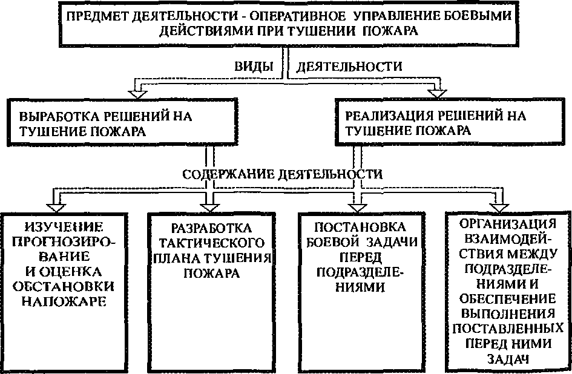
Рис. 7.1 Структурная схема деятельности РТП.

Оценка обстановки на пожаре - это вывод, сформулированный на основе результатов разведки пожара, обобщения и анализа полученных сведений.
Обстановка на пожаре - это совокупность условий, способствующих или препятствующих развитию и тушению пожара. Основными элементами являются размер и место пожара; наличие людей и степень угрожающей им опасности; наличие подразделений пожарной охраны, их боеготовности и возможность пополнения; наличие огнетушащих веществ; оперативно-тактическая характеристика объекта; метеорологические условия т.п.
Изучает и оценивает обстановку РТП начиная с выезда на пожар, в пути следования по данным плана пожаротушения, по сведениям, поступающим из пункта связи части или диспетчера ЦУС, а также по внешним признакам пожара и в момент прибытия к месту вызова.
На основе имеющихся исходных данных об обстановке, данных разведки пожара, РТП должен уметь прогнозировать параметры развития и тушения пожара, т.е. определить возможные значения линейной скорости распространения горения; возможные изменения площади пожара во времени, а также зону задымления и ее характеристику.
РТП должен прогнозировать возможность обрушения, взрыва, выброса, вскипания и др. В результате изучения, прогнозирования и оценки обстановки РТП должен определить решающее направление боевых действий, на котором использование сил и средств пожарной охраны обеспечивает наилучшие условия решения основной боевой задачи.
Решающее направление дает возможность определить средства, способы и приемы тушения пожара, т.е. является основой для разработки тактического плана боевых действий на пожаре.
Разработка тактического плана включает в себя расчленение основной боевой задачи на ряд последовательных частных задач, которые необходимо выполнять с учетом изменения решающего направления или определенных его принципов.
Выбор огнетушащего вещества зависит от вида горючих материалов, т.е. от класса пожара. А вид огнетушащего вещества определяет необходимость использования конкретных видов пожарной техники.
Если к прибытию на пожар горение распространяется в одну или несколько сторон, то силы и средства должны сосредоточиваться и вводиться в первую очередь по фронту распространения пожара с последующим наступлением на всю площадь пожара.
Большое место в своих действиях РТП должен отводить реализации своего решения, контролю исполнения поставленной задачи личныму составому подразделений.
Можно выработать правильное решение, однако если неправильно сформулировать его, то, и действия подразделений могут развертываться не по замыслу РТП. Формулировка задачи должна быть такой, чтобы содержание решений РТП было точно понято исполнителем.
Постановку задачи перед исполнителями РТП осуществляет путем отдачи кратких, четких и ясных приказаний и распоряжений в форме приказа на выполнение действий. Соблюдение тех или иных правил, порядка и положений. Приказ РТП является законом для его подчиненных и подлежит беспрекословному выполнению.
В случае внезапного изменения обстановки и невозможности своевременного получения распоряжения от РТП, командир, возглавляющий подразделение, должен действовать самостоятельно, проявляя творческую инициативу с последующим докладом РТП о своем решении.
Отсутствие приказания РТП не может служить оправданием бездействия того или иного командира на своем боевом участке.
В процессе управления боевыми действиями на пожаре РТП должен организовать взаимодействие между подразделениями (отделениями, караулами, частями), т.е. согласование боевых действий по их месту и времени.
На всем протяжении боевых действий пожарных подразделений по тушению пожара можно выделить два периода деятельности РТП: это действия РТП, прибывшего на пожар первым, т.е. начальник караула или другое лицо, возглавляющее подразделение; действия старшего оперативного начальника, прибывающего, как правило, по повышенному номеру пожара или вызову сил и средств дополнительно.
Особая роль принадлежит действиям первого РТП в начальной стадии пожара при недостатке сил и средств, недостоверности данных об обстановке и т.д. Организовать тушение пожара в начальный период - значит, суметь в очень короткое время оценить обстановку хотя бы в общих чертах, определить возможные пути распространения пожара, наметить план тушения и обеспечить управление подразделениями.
Только знание и опыт помогают РТП из большой суммы информации в этот период на пожаре отобрать главные элементы обстановки для принятия правильного решения. Опыт РТП позволяет объективно разобраться в обстановке по внешним признакам, например, нетронутые окна в горящем жилом здании говорят об отсутствии людей в этих помещениях или об их беспомощном состоянии, большой факел пламени из оконных проемов - о большой скорости горения на значительной площади или большой пожарной нагрузке. Резкое падение высоты пламени из проемов здания является признаком обрушения перекрытий или других ограждающих конструкций. РТП должен уметь предвидеть распространение пожара по пустотам перекрытий, покрытий и перегородок, шахт, т.е. по горизонтали и по вертикали. Так как это создает реальную угрозу людям, резко увеличивается масштаб пожара. Эти признаки пожара особенно опасны в зданиях повышенной этажности. Цвет дыма позволяет
РТП судить о виде горящих материалов. Серовато-черный дым образуется при горении древесины, бумаги; буроватый, едкий, удушливый, неприятного запаха - при горении тканей; черный удушливый с едким запахом - при горении нефтепродуктов, смол, жиров; желтоватый со специфическим запахом, резким, насыщенным токсическими соединениями - при горении синтетических материалов. Это только незначительная часть признаков пожара, зная которые РТП может использовать для сокращение времени на принятие решения.
Начальная оценка обстановки первым РТП необходима для предварительных решений и отдачи первых распоряжений подразделению на боевые действия.
Прогноз развития пожара является также основанием для определения необходимого количества сил и средств и их вызова на пожар. Одновременно с разведкой РТП должен организовать встречу дополнительных сил и средств, расстановку их на водоисточники, указать направление боевого развертывания.
Делая вывод, можно сказать, что тактическое мышление и боевые действия первого РТП носят особый характер, заключающийся в исключительной оперативности, собранности, требовательности, умении проявлять решительность, отвагу и высокие волевые качества. Он должен уметь действовать в экстремальных условиях, влиять на личный состав подразделения подчинять людей своей воле в критические минуты. Заражать их уверенностью в своих действиях.
Таким образом, первый РТП в короткий срок решает сложную задачу и от того, насколько правильно и быстро он ее решит, зависит исход решения боевой задачи по тушению пожара. Поэтому действиям первого РТП и его подразделениям придается особое значение, т.к. исправление его ошибок приводит к затяжке процесса тушения и увеличению материального ущерба.
Действия последующего РТП, т.е. старшего оперативного начальника, отличается от действий первого, т.к. последующий должен разобраться не только в сложившейся обстановке на пожаре, но и в содержании принятого решения первого РТП.
Управление боевыми действиями на пожаре, по возможности, должно осуществляться одним лицом от начла до конца пожара, частая смена РТП приводит к затягиванию тушения пожара, к излишнему изменению решений и т.п.
Старший начальник принимает на себя руководство тушением пожара в случае, когда РТП не справляется с задачей или при тушении крупных и сложных пожаров (по размерам и материальному ущербу). Старший начальник, прибывший на пожар, несет ответственность независимо от того, принял он руководство на себя или нет.
Качество руководства тушением пожара оказывает большое влияние на количество крупных пожаров, т.е. когда пожар перерастает в крупный по вине ^{р}ТП вследствие того, что он допускает ошибки в своих действиях.
Учитывая это, в настоящее время в гарнизонах пожарной охраны проводится ряд мероприятий и внедряются формы подготовки РТП: организуются школы оперативного мастерства, оборудуются специальные тренажеры, проводится стажировка при службе пожаротушения, широко используется такая форма, как определение классности РТП, куда входит проверка на тактическое мышление. На пожарах, где работают два или более подразделения, РТП должен организовать, тыл и назначить начальника тыла. Поэтому намечая общий тактический план тушения пожара, РТП должен выделить боевые участки и тыл, определив им задачи и место независимо от того, организовывается оперативный штаб на пожаре или нет.

7.3. Боевые участки и тыл на пожаре
Боевой участок на пожаре (БУ) - это участок, на котором сосредоточены силы и средства, объединенные конкретной задачей и единым руководством. Управление боевыми действиями на боевом участке осуществляет начальник боевого участка (НБУ) и выполняет часть общего решения, принятого РТП.
Обязанности начальника боевого участка на пожаре определены БУПО. НБУ подчиняется РТП и несет ответственность за выполнение боевой задачи и безопасность личного состава на боевом участке. Он ведет непрерывную разведку и докладывает РТП об обстановке, обеспечивает взаимодействие между подразделениями, принимает решение по перестановке сил и средств с последующим докладом РТП.
Количество боевых участков на пожаре и объем задач каждому из них, количество приданных сил и средств определяет РТП. Назначать начальников БУ и осуществлять контроль за выполнением решения РТП может начальник оперативного штаба с последующим докладом РТП о принятом решении.
Нумерация боевых участков начинается, как правило, от решающего направления на пожаре, а начальником боевого участка назначаются лица среднего и старшего начальствующего состава.
Обстановка на пожаре, а также оперативно-тактическая особенность объекта определяют принципы размещения боевых участков, они могут быть распределены по:
- территории объекта пожара;
- этажам здания;
- лестничным клеткам;
- противопожарным преградам или зонам;
- видам работ на пожаре (тушение, защита, спасание, борьба с дымом и т.п.) (рис. 7.2.).
РТП должен строго определить ориентиры для БУ, его границы, средства взаимодействия с соседними БУ по всей территории объекта.
Если пожар в многоэтажных зданиях, РТП организует боевые участки по этажам: на этаже пожара, выше и ниже расположенных этажах, границами БУ в этих случаях служат перекрытия задания (рис. 7.2, "а").
При пожарах в здании боевые участки можно создавать и по секциям, ограниченным лестничными клетками (рис. 7.2, "б").
В производственных зданиях наиболее целесообразно создавать боевые участки по противопожарным преградам или зонам (рис. 7.2, "в").
На пожарах в резервуарных парках боевые участки создают по видам работ: охлаждение горящих и соседних резервуаров; проведение пенной атаки, создание обвалования, слив или перекачка ЛВЖ и ГЖ. На любом пожаре, где создается угроза людям, создаются боевые участки по спасанию и эвакуации людей.
Боевые участки организуются таким образом, чтобы начальник боевого участка мог попасть на боевые позиции ствольщиков.
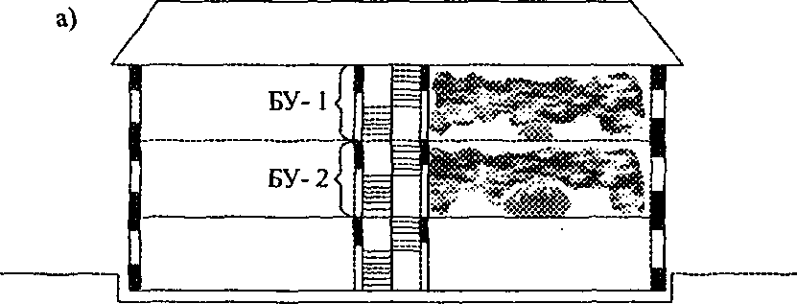

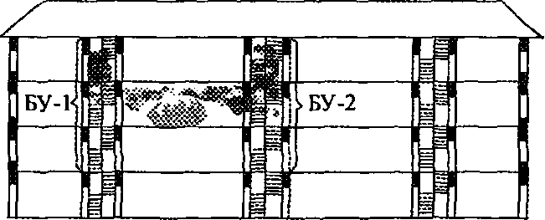

б)
 |  |  | у | ЩёгЙ
 |  | БУ-1< |  |  |  | ' БУ-2

Рис. 7.2 Принципы определения боевых участков на пожаре.
Размеры боевого участка зависят от особенностей объекта, возможностей маневра сил и средств. Каждый БУ должен иметь несколько подступов к зоне горения через оконные и дверные проемы, вскрытые отверстия в перегородках, покрытиях, стенах и т.д.
РТП управляет боевыми участками через связных или с помощью средств связи (телефон или радиостанция).
На крупных пожарах могут создаваться секторы, объединяющие несколько боевых участков. Обязанности и права НБУ см. ст. 68-70 БУПО.
Тыл - это территория, прилегающая к пожару, на которой сосредоточены силы и средства, обеспечивающие боевые действия. Тыл на пожаре возглавляет начальник тыла (НТ), обязанности которого определены БУПО.
В задачи тыла входит:
- организация разведки водоисточников;
- встреча и расстановка на водоисточники пожарных автомобилей;
- обеспечение бесперебойной подачи огнетушащих веществ и работы пожарной техники;
- охрана магистральных рукавных линий;
- обеспечение топливно-смазочными материалами и огнетушащими веществами, создание резерва сил и средств.
- обеспечение личного состава средствами индивидуальной защиты.
В практике пожаротушения начальником тыла часто назначают руководителя подразделения, в районе выезда которого тушат пожар, так как он может выполнить эти обязанности, зная хорошо оперативно-тактическую характеристику района, объекта.
Бывают случаи, когда первый прибывший РТП, определив решающее направление на пожаре, назначает на этом направлении начальника боевого участка, а сам руководит работой тыла, встречает подразделения и направляет их на боевые участки. Это оправдано, когда обстановка на пожаре достаточно ясна, а скорость развития пожара требует в минимальные сроки ввести в действие мобильные средства тушения.
Когда на пожаре нет оперативного штаба, значительно возрастает роль начальника тыла: ему приходится организовывать связь и освещение на пожаре, а также взаимодействие с другими службами города или объекта.
Начальник тыла должен иметь планшет или справочник водоисточников и регистрировать время прибытия подразделений, а также содержание боевой задачи. Начальник тыла использует в своей работе план или карточку пожаротушения на объектах, где должны быть предусмотрены все возможности, обеспечивающие наиболее рациональное использование ближайших водоисточников, указаны основные направления прокладки рукавных линий, вид и диаметр водопроводной сети, водоотдача, наличие пожарных вводов и т.п., сообщены условия обеспечения эффективной работы насосно-рукавной системы в зависимости от подачи насоса и напора.
Если по условиям прокладки магистральной линии и количеству необходимых стволов требуется перекачка воды, то следует указать количество ступеней перекачки, расстояние между ними и место установки головного насоса. При наличии водоема необходимо указать его объем, на какое количество автомобилей рассчитан пирс или подъезд к водоисточнику, высота забора воды, способ пополнения водоема.
Разработка вопросов тыла в плане пожаротушения предполагает глубокое понимание и умение применить на практике основные положения и роль тыла на пожаре. Необходимо иметь в виду, что все заложенные в план позиции по расстановке автомобилей и прокладке магистральных рукавных линий должны быть рассчитаны во времени, т.е. первые автомобиль и магистральная линия от него должны бить использованы на решающем направлении, последующие автомобили и рукавные линии в направлении наиболее вероятной подачи дополнительных стволов и т.д.
Когда силы и средства прибывают с различных улиц и переулков и прокладывают линии с нескольких направлений, необходимо заранее рассчитать рациональные схемы и длину магистральных линий, время их прокладки и параметры работы, указав это на схеме графической части плана.
Вопросы работы тыла на пожаре должны быть четко отработаны на псюкарно- тактических занятиях каждого караула в соответствии с планом пожаротушения, что дает возможность постоянно корректировать план и отрабатывать боевые действия караула или нескольких караулов при проведении пожарно-тактических учений.
Когда на пожаре работает оперативный штаб, начальник тыла входит в состав штаба и подчиняется начальнику штаба и РТП. Организованность в работе тыла зависит от четкости и ясности определения его боевой задачи, следовательно, высокий уровень организации работы тыла во многом зависит от умелого управления боевыми действиями со стороны РТП. Часто на пожарах создаются условия, которые вызывают необходимость в усилении тыла. Такими условиями могут быть:
- возможность сосредоточения сил и средств на пожаре с различных направлений;
- обеспечение водой от удаленных водоисточников;
- использование различных видов огнетушащих веществ.
РТП в указанных случаях должен выделить в помощь начальнику тыла одного-трех человек начальствующего состава, а также необходимый транспорт ^{и} средства связи.
РТП управляет тылом через оперативный штаб и связных, выделенных из боевых расчетов, имеющих радиостанции или телефоны. В ходе тушения пожара
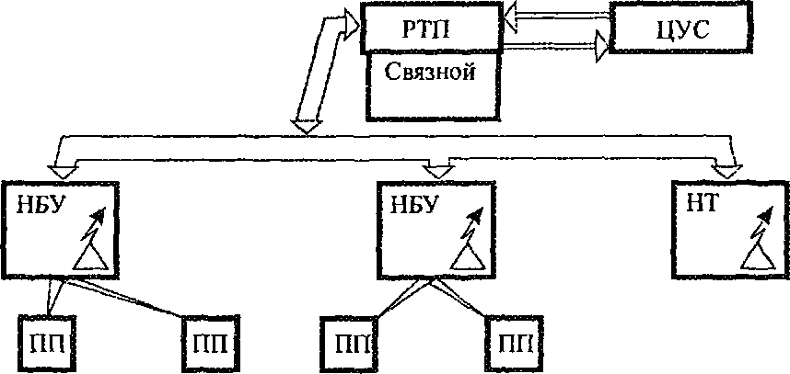
Рис. 7.3 Схема управления боевыми действиями на пожаре при отсутствии оперативного штаба.

начальник тыла составляет схему расстановки пожарных автомобилей на водоисточники, составляет необходимые сведения начальнику штаба для заполнения оперативной карточки тушения пожара (количество использованных рукавов, огнетушащих веществ и т.п.).
Одним из важнейших условий успешного тушения пожара является бесперебойная подача воды на боевые позиции подразделений.
Когда вблизи места пожара нет запаса воды, то тушение организуется подвозом воды пожарными и хозяйственными автоцистернами или подачей воды в перекачку. В этому случае успех в боевом развертывании, сосредоточении сил и средств для тушения пожара во многом зависит не только от четких оперативных действий пожарных подразделений, но и от организаторских, инженерных и тактических способностей командиров и в первую очередь НТ, который, оценив обстановку, должен организовать работу тыла. Обязанности и права начальника тыла см. ст. 65-67 БУШ.

7.4. Оперативный штаб на пожаре
Оперативный штаб - это временно сформированный нештатный орган управления на пожаре и создается при:
- привлечении на тушение пожара сил н средств по повышенному номеру (рангу) пожара;
- организации на месте пожара трех и более боевых участков;
- необходимость детального согласования с администрацией предприятия действия по тушению пожара.
Работой оперативного штаба руководит его начальник, который одновременной является заместителем РТП.
В состав оперативного штаба могут входить заместитель начальника штаба, начальник тыла, представители администрации предприятия и другие лица по усмотрению РТП.
Задачи оперативного штаба на пожаре и обязанности начальника оперативного штаба (НШ) определены в БУПО.
Основными задачами оперативного штаба являются:
- встреча и расстановка на БУ прибывающих подразделений;
- проведение разведки пожара и сбор сведений об изменении обстановки;
- ведение учетных документов согласно БУПО;
- создание на пожаре резерва сил и средств;
- организация связи и взаимодействия;
- организация работы ГДЗС и связи на пожаре;
- организация питания личного состава при продолжительной работе;
- материально-техническое обеспечение подразделений, работающих на пожаре.
- обеспечение мер безопасности личного состава на пожаре.;
Обязанности начальника оперативного штаба см. ст. 62-64 БУПО.
Оперативный штаб располагается в месте, определенном РТП,
обеспечивается, необходимым для управления оборудованием и обозначается: днем - красным флагом с надписью "ШТАБ", ночью - красным фонарем или другим световым указателем красного цвета.
Руководитель тушения пожара и лица, входящие в состав оперативного штаба, должны иметь нарукавные повязки (Приложение 6. БУПО), а на пожарных касках личного состава, участвующего в тушении пожара, должны быть нанесены знаки различия (Приложение 5. БУПО).
Оперативный штаб, в соответствии с рекомендациями плана пожаротушения и с учетом складывающейся обстановки, через средства связи или связных отдает распоряжения подразделениям о путях подъезда к объекту, месте установки автомобилей на водоисточник, направлениях прокладки магистральных рукавных линий, а также о том, в распоряжения какого боевого участка поступают подразделения. Во всех случаях штаб ведет учет прибывающих сил и средств, фиксирует время прибытия, тип пожарного автомобиля и количество боевого расчета, а также боевой участок, где должно находиться это подразделение.
Для удобства работы по учету сил и средств на планшете штабного стола имеются специальные формы, которые работники оперативного штаба заполняют, а затем анализируют.
Если подразделения получили распоряжение от штаба по радио, командиры Докладывают в штаб по радиостанции о выполнении задачи. Если пожарные подразделения не устанавливаются сразу на водоисточники, в этом случае командиры подразделений обязаны прибыть в штаб и доложить.
Важной задачей оперативного штаба является создание резерва сил и средств. Командиры подразделений резерва должны находиться при штабе вместе со связными, боевые расчеты - в автомобилях или сосредоточены в местах, определенных штабом.
Оперативный штаб, начальник тыла и командиры подразделений всегда должны стремиться использовать пожарную технику на полную ее мощность и добиваться высокой эффективности огнетушащих веществ.
Начальник оперативного штаба должен непрерывно вести разведку, анализировать информацию с боевых участков, тыла и докладывать РТП. При тушении пожаров в гражданских и промышленных зданиях, полученные сведения сопоставляются со сведениями администрации объекта о возможном поведении в условиях пожара технологического оборудования и конструкций здания.
Обязанность начальника штаба - всесторонне взвесить возможные последствия взрывов и обрушений, определить масштабы пожара и соответственно, изменение обстановки на пожаре. В экстремальных случаях НШ может принимать самостоятельное решение на введение резерва сил и средств, отход с позиций с последующим докладом РТП.
Начальник штаба организует на пожаре работу ГДЗС. С помощью администрации объекта штаб определяет возможность применения тех или иных средств тушения, способы защиты личного состава от воздействия опасных факторов пожара. Для эффективной работы состава штаб по анализу обстановки, выдаче распоряжений, производству расчетов в штабном автомобиле желательно использовать электронные счетные машины, диктофоны, набор приспособлений для нанесения схем и другую оргтехнику.
Оперативный штаб систематически информирует ЦУС об обстановке на пожаре, при необходимости НШ докладывает об обстановке руководителям УВД, местной администрации и т.п.
В случае прибытия на пожар старших начальников об обстановке их информирует начальник штаба или РТП. Через начальника тыла, представителей служб города и объекта штаб решает вопросы, связанные с бесперебойной подачей воды, пены и других огнетушащих веществ на пожар. Штаб проводит расчеты по определению потребности огнетушащих веществ, горюче-смазачных материалов (ГСМ), определяет способы и порядок дозаправки машин.
С помощью ГИБДД штаб обеспечивает перекрытие участков улиц или переулков для обеспечения своевременной расстановки на водоисточники пожарных машин; прокладки магистральных рукавных линий и обеспечения их сохранности. Обязанностью штаба является также выяснение причины пожара, оказания помощи органам дознания и следствия, прибывших на пожар, своевременное включение в работу пожарной лаборатории, сбор сведений о работе подразделений и т.п.
при пожарах на газовых и нефтяных скважинах, пожарах леса и торфопредприятий, метрополитена создаются специальные штабы или комиссии, в состав которых входят РТП, через свой оперативный штаб руководящий пожарной службой.
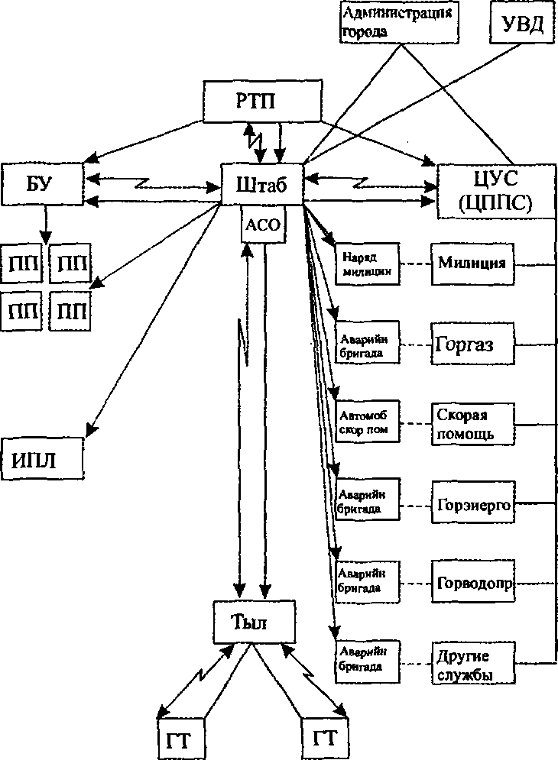

Условные обозначения: >\
₇ I- - связь управления и взаимодеиствия;
- связь информации. Рис 7.4 Схема управления и взаимодействия на пожаре при работе оперативного штаба.
В задачи РТП и оперативного штаба входит организация морально- психологической работы с личным составом, принимающим участие в тушении, через начальников пожарных частей и их заместителей по работе с личным составом. Штаб включает их в активную деятельность на боевых участках, ориентирует их в обстановке для мобилизации личного состава на успешное выполнение боевых задач по спасанию людей, сохранению общественного личного имущества граждан от огня, порчи и расхищения.
Как было уже отмечено выше, непрерывность и работоспособность управления обеспечиваются устойчивостью средств связи на пожаре, без нее штаб не может эффективно контролировать изменение обстановки и ход боевых действий.
Для организации связи используются радиостанции, имеющиеся на пожарных автомобилях, переносные радиостанции, переговорные устройства, громкоговорящие усилительные установки, электромегафоны и средства телефонной связи.
Штаб организует на пожаре:
- связь управления между РТП и командирами подразделений, между РТП и штабом, начальником тыла, начальником боевого участка;
- связь взаимодействие между начальниками боевых участков (подразделений), обеспечивающая взаимодействие между боевыми участками или подразделениями;
- связь информации между РТП, оперативным штабом и ЦУС или пунктами связи части (ПСЧ).
В условиях усложнения процесса управления подразделениями перечисленные традиционные формы, оставаясь по-прежнему необходимыми, приобретают новое содержание и дополняются новыми формами.
Наряду с качественной оценкой возможных планов боевых действий, сейчас все большее значение приобретает количественная оценка для обоснования решения.
Это открыло новые возможности для проведения количественного анализа и сравнения вариантов решения для формирования условий задач, т.е. для внедрения ее содержания в виде чисел, таблиц, формул, функциональных и вероятностных зависимостей, которые и могут служить основой для создания формализованных моделей боевых действий. Объективная необходимость автоматизации управления боевыми действиями обусловлена, прежде всего, неуклонным возрастанием потока информации на пожаре. Этот процесс - закономерное явление в результате сложности обстановки на пожаре современных производств, зданий и сооружений и как следствие масштабов операций - повышении темпов и детализации боевых действий, разных неожиданных изменений в обстановке. Опыт тушения пожаров, а также проведения пожарно- тактических учений показывают, что в ходе тушения пожара или учения в штаб поступает большая информация. Вместе с этим, высокая скоротечность и маневренность боевых действий сокращает время , выделяемое на обработку информации и принятие решения, ведет к быстрому "старению" информации.
Все это требует сокращения сроков сбора информации, ее переработки и передачи. Успешное разрешение такого объективного противоречия находится в прямой зависимости от широкого и умелого применения вычислительной и информационной техники.
Орган управления (РТП, штаб) не может дать однозначного ответа о необходимом количестве сил и средств по первичной обстановке, поэтому управление процессом тушения сложных пожаров должно осуществляться на базе научных методов принятия решения с привлечением информационной техники и ЭВМ. Применение ЭВМ необходимо для того, чтобы "поручить" машинам функции хранения всей информации, которая в настоящее время делается вручную (расчет сил и средств, варианты обстановки, различные рекомендации и т.п.). можно ставить эксперименты по решению на ЭВМ целых комплексных задач управления процессом тушения пожара, главным из которых должен быть поиск оптимального варианта решения, способствующего сокращению срока между прибытием подразделения на пожар и началом активного тушения. Одним из путей такого сокращения может быть предварительное прогнозирование возможной обстановки на пожаре, чем обеспечивается уменьшение времени поиска решения. Процесс прогнозирования возможной обстановки базируется на анализе с помощью ЭВМ массива статистических данных о пожарах, аналогичных прогнозируемому. При этом прогнозирование не должно заканчиваться предварительным прогнозом возможной обстановки пожара, его необходимо продолжать и в ходе поиска оптимального решения РТП, штаба.
Быстродействие ЭВМ обеспечивает "выдачу" прогноза в кратчайший срок, такое сочетание прогноза с последующим прогнозированием обстановки на пожаре и действий подразделений даст возможность существенно приблизить срок активных действий по тушению. Внедрение современных ЭВМ в практику оперативного управления не должно ограничиваться использованием машины для разработки оперативных документов, анализа различных материалов, учета сил и средств.
РАЗДЕЛ II. ТУШЕНИЕ ПОЖАРОВ НА РАЗЛИЧНЫХ ОБЪЕКТАХ

ГЛАВА 8. ТУШЕНИЕ ПОЖАРОВ В ЖИЛЫХ И ОБЩЕСТВЕННЫХ ЗДАНИЯХ

8.1. Общие положения тушения пожаров в зданиях
В современной архитектурно-строительной практике здания различаются: по назначению: гражданские, промышленные и сельскохозяйственные; по этажности: одноэтажные, малоэтажные и многоэтажные; по виду материала наружных стен: каменные и деревянные; по степени огнестойкости.
Назначение, этажность и другие элементы, характеризующие здания, могут влиять только на отдельные (частные) стороны развития и тушения пожаров в помещениях.
Задача руководителя тушения пожара состоит в том, чтобы, прежде всего, выявить общие параметры развития пожаров в зданиях, а на их основе разработать наиболее эффективные способы и приемы тушения пожаров в них.
Известно, что общим признаком любого пожара является неорганизованный процесс горения, который невозможен без наличия газообмена—притока свежего воздуха в зону горения с одновременным выходом продуктов горения из этой зоны.
Условия газообмена при пожаре в здании отличны от тех, которые существуют при пожаре на открытом пространстве. На открытом пространстве газообмен зависит только от разности температур продуктов горения и атмосферного воздуха, а при пожаре в здании газообмен зависит также от архитектурно-строительной, технологической характеристик и объемно- планировочного решения здания в целом.
Здания представляют собой архитектурные сооружения, состоящие из одного или нескольких помещений различного назначения. Поэтому, вначале рассмотрим наиболее общие факторы, определяющие пожарную обстановку в помещениях зданий.
Пожарная обстановка в любом помещении здания на данный момент времени характеризуется следующими основными среднеобъемными параметрами состояния: плотностью газовой среды в объеме горящего помещения, давлением в горящем помещении, температурой, концентрацией компонентов газовой среды.
Главными факторами, определяющими изменение этих параметров при развитии пожаров в помещениях зданий, являются:
• агрегатное состояние, величина пожарной нагрузки и ее распределение в помещении (сосредоточенная или равнораспределенная);
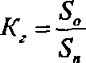

(8.1)
В зависимости от вышеперечисленных факторов при развитии пожаров в помещениях одного и того же здания величина основных среднеобъемных параметров состояния в каждый момент времени будет различной, о чем свидетельствуют результаты экспериментальных исследований, проведенных во ВНИИПО МВД России (табл. 8.1).
Величина в первом опыте равна 0,33, а во втором и пятом — примерно 0,16. Анализируя другие данные, характеризующие объекты испытаний (табл. 9.1), можно сказать, что условия проведения второго и третьего опытов отличались только высотой помещений, второго и четвертого — величиной пожарной нагрузки, третьего и пятого — площадью пола помещений, а первого и второго — коэффициентом условий газообмена.
Таблица 8.1
№ опыта | S„, м² | S₀, м² | Высота помещения, м | Пожарная нагрузка, кг/м² | Средне- объемная температура, °С | Продолжительность пожара, мин
1 | 28,9 | 9,6 | 6,4 | 50 | 800 | 22,5
2 | 28,9 | 4,8 | 6,4 | 50 | 950 | 42,5
3 | 26,4 | 4,1 | 3,2 | 50 | 1025 | 53,2
4 | 28,9 | 4,8 | 6,4 | 100 | 1050 | 80,0
5 | 35,0 | 5,4 | 3,2 | 50 | 1090 | 52,5

По данным табл. 8.1. построен график (рис. 8.1). Из рис. 8.1 видно, что наиболее высокая температура была в пятом опыте, а наибольшая продолжительность пожара — в четвертом.
На основе анализа графиков (рис. 8.1) можно сделать вывод:
- с увеличением площади проемов в ограждающих конструкциях помещений и их высоты происходит уменьшение температуры и сокращается продолжительность пожара при общем увеличении скорости горения;
- с увеличением пожарной нагрузки увеличивается температура и продолжительность пожара;
• коэффициент условий газообмена при развитии пожара в помещениях К_{г}. Под коэффициентом условий газообмена К_{г} понимается отношение площади отверстий в ограждающих конструкциях помещения S_{o} к площади пола -S4
- при одинаковой пожарной нагрузке особенности развития пожаров в помещениях зданий, а основном, зависят от коэффициента условий газообмена и вькоты данного помещения.
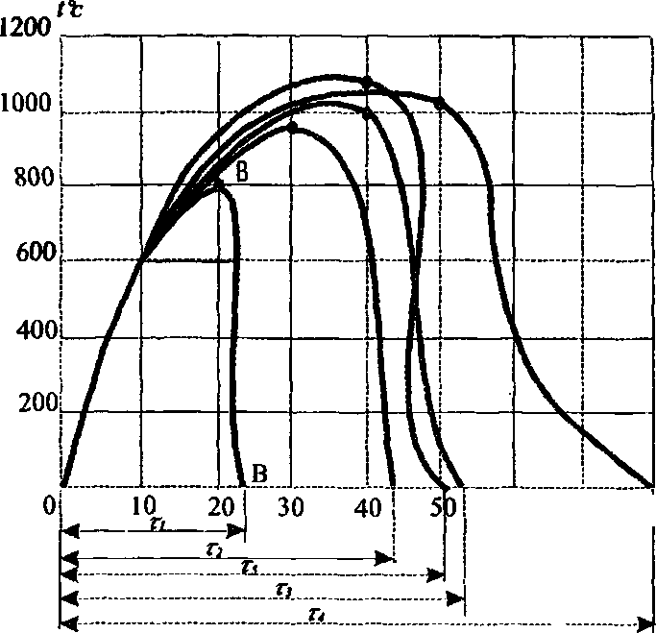
60 70 81 > r,Mm

Рис 8.1 Зависимость температуры пожара в помещениях от времени.
По величине К_{т} все помещения можно разделить на две группы: К_{г} < 0,15 и /Г_{г}>0,15. В каждой из этих групп по две подгруппы помещений по высоте А 6 м и h > 6 м (табл. 8.2).
Таблица 8.2
Группа | К | Наименование помещений при их высоте, м
помещений | К | h< 6 | h> 6
 |  | Подвалы гражданских | Шахты подъемников,
 |  | зданий, этажи | силосные отделения
 | V, | холодильников, | элеваторов, помещения
I | о" | некоторые | блокированных зданий без
I | 8 | материальные склады, | естественного освещения,
 | 33  «S | подвальные | сцена театра при закрытом
 |  | помещения некоторых промышленных зданий и т.п. | портальном проеме, подвалы промышленных зданий
 |  | Помещения жилых
 |  | зданий, школ,
 |  | больниц, детских
 |  | учреждений,
 |  | административно- | Машинные и
 |  | хозяйственных зданий, | технологические залы
 |  | помещения | промышленных
 |  | государственных | предприятий,зрительные
II | о" | учреждений, бытовые | залы театров при открытом
II | о о | помещения, | портальном проеме,
 | t? о W | помещения некоторых | лестничные клетки,
 | t? о W | этажей  промышленных  предприятий  (например,  текстильных фабрик),  чердачные помещения  промышленных  зданий | помещения этажей промышленных зданий, ангаров, вокзалов, дворцов культуры и т.д.
Развитие пожара в здании в целом выражается в распространении огня и продуктов горения из одного помещения в другое различными путями и в выгорании сгораемых материалов.

В зависимости от места возникновения пожара в зданиях можно выделить три наиболее типичные схемы распространения огня и продуктов горения (рис.8.2).
Первая схема может быть при возникновении пожара в подвальном помещении или в первом этаже здания без подвала.
Вторая схема характерна для случая возникновения пожара в этажах выше Первого.
Схема 2
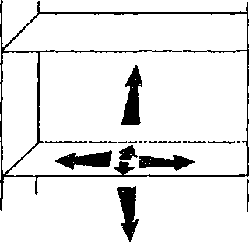

Схема 3
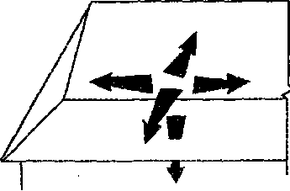

Рис 8.2 Схемы возможного распространения огня и дыма в зданиях.
Третья схема присуща возникновению пожаров в чердачных помещениях, а, при их отсутствии, в верхних этажах здания.
Прогнозирование и оценка пожарной обстановки в зданиях.
Прогнозирование и оценка пожарной обстановки в зданиях выражается в определении основных параметров пожара во времени и пространстве.
Вначале проводится оценка и прогнозирование обстановки в горящем помещении (помещениях), а затем переходят к анализу возможной ее динамики с учетом влияния параметров сосредоточения и введения сил и средств.
Во всех случаях при тушении пожаров в зданиях прогнозируются три параметра развития пожара:
- площадь пожара;
- температурный режим в объеме горящего помещения (помещений);
- газообмен при развитии пожара в помещении (помещениях).
Схема 1
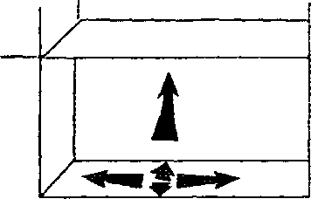
При прогнозировании площади пожара в данном помещении основным параметром, определяющим ее величину во времени, является линейная скорость распространения горения и_{л}, м/мин, которая является функцией пожарной нагрузки <7_{п}, коэффициента условий газообмена К_{г} и высоты помещений h:
и, =f(q, К, h)
(8.2)
В настоящее время пользуются усредненными значениями величин и_{л}, полученными на основе математико-статистического анализа описаний реальных пожаров.
При прогнозировании температуры необходимо иметь в виду, что в процессе свободного развития пожара может быть: нарастание температуры, установившийся режим и снижение температуры.
Н
Установившийся режим наступает тоща, когда расход уходящих газов из горящего помещения равен сумме расхода поступающего воздуха и продуктов сгорания. Такое положение наступает при установившемся расположении нейтральной зоны в объеме горящего помещения (помещений) — плоскости, в шторой внутреннее избыточное давление равно атмосферному. Ниже нейтральной зоны давление меньше атмосферного, а поэтому в эту часть объема помещения будет приток наружного воздуха. Выше нейтральной зоны давление больше атмосферного. Это приводит к тому, что огонь и нагретые продукты горения будут распространяться, в первую очередь, в ту часть объема горящего помещения, которая располагается выше нейтральной зоны. Следовательно, очень важно при прогнозировании и оценке пожарной обстановки в отдельном помещении или в здании в целом определить месторасположение нейтральной зоны визуально на данный момент времени или аналитически с учетом возможной динамики пожара по формуле:
h =

—+ 1
_{K}S_{B}
Рв
(8.3)
где А_{н} — расстояние от геометрического центра приточного (нижнего) отверстия до нейтральной зоны, м; Н — расстояние между геометрическими центрами приточного и вытяжного (верхнего) отверстий, м; S_{n} и S_{t} — соответственно площади приточных и вытяжных отверстий; р_{п}и p_{t} соответственно плотность наружного воздуха и выходящих продуктов горения, кг/м³.
При наличии одного отверстия в ограждающих конструкциях горящего помещения нейтральная зона будет располагаться примерно на 1/3 высоты отверстия (проема).
При прогнозировании развития пожара в здании в целом нужно учитывать, что основными путями распространения огня в гражданских и промышленных Зданиях могут быть наружные и внутренние поверхности сгораемых конструкций (стены, перегородки, перекрытия, крыши); проемы и различные отверстия в конструктивных элементах; лестничные клетки, шахты подъемников (лифтов),
вентиляционные каналы. Последние два вида путей являются и основными путями распространения дыма при пожаре в здании.
Преобладающее направление распространения огня и дыма при развитии пожара по различным схемам будет зависеть от степени огнестойкости, назначения н этажности зданий, а также от планировки и компоновки помещений в них. Так, в одноэтажных зданиях I степени огнестойкости преобладающим направлением распространения огня будет горизонтальное по поверхности пожарной нагрузки.
При пожарах в многоэтажных зданиях I, II, III степеней огнестойкости преобладающим направлением распространения огня можно также считать горизонтальное и внутри конструкции с воздушными прослойками, особенно при коридорной системе. Однако в этих зданиях огонь может распространяться в выше- и нижерасположенные помещения по отношению к горящему, через различные отверстия в стенах и перекрытиях, по шахтам лестничных клеток и лифтов, по вентиляционным каналам.
В защищенных от возгорания зданиях IV степени огнестойкости огонь, преимущественно, также распространяется в горизонтальном направлении, но в вертикальном направлении опасность распространения огня здесь будет большей, нежели в зданиях I, II, III степеней огнестойкости. При пожарах в зданиях IV степени огнестойкости преобладающим направлением распространения огня может быть вертикальное (вверх). Основными путями распространения дыма при пожарах в зданиях всегда будут вертикальные (вверх).
Увеличению интенсивности горения, распространению огня и дыма, при развитии пожара в здании может способствовать обрушение строительных конструкций.
Потеря несущей способности в условиях пожара может происходить под действием температуры или вследствие уменьшения сечения конструкции за счет ее прогорания.
При рассмотрении оценки фактической степени огнестойкости конструкций, при тушении пожара в здании могут приниматься ошибочные решения. В практике имели место случаи, когда силы и средства выводятся с занятых позиций при отсутствии угрозы обрушения конструкций и, наоборот, они своевременно не выводятся при создавшейся угрозе обрушения, что в некоторых случаях приводит к гибели личного состава.
Руководитель тушения пожара, ориентируясь на нормативный предел огнестойкости, иногда (при большом нормативном пределе огнестойкости) не выделяет силы и средства на защиту конструкций, которые фактически оказываются в более жестких условиях, чем предусмотрено нормами, и могут потерять несущую способность.
При определении поведения строительных конструкций в реальных условиях нужно знать характерные признаки, предшествующие обрушению конструкций.
Так, например, обрушению железобетонных конструкций обычно предшествует образование прогиба и трещин. Обрушение деревянных конструкций, защищенных слоем штукатурки, предшествует отслаивание штукатурки и т.д.
На строительные конструкции могут воздействовать различные динамические и статические временные нагрузки (падение вышележащих конструкций, ударная волна, образующаяся при взрыве, скопление личного состава, большое количество воды и т.д.).
Исходя из всех факторов, определяющих процесс развития пожара по различным схемам, можно сделать следующие выводы: наибольшая площадь пожара и зона задымления возможна при развитии пожара в здании по первой и второй схемам, наименьшая — по третьей. При этом общая площадь пожара в здании определяется как сумма площадей во всех горящих помещениях.
Рис 8.3 Схема распространения пожара в этаже с коридорной планировкой.
Как показывает практика борьбы с пожарами в зданиях после распространения огня в вертикальном направлении (вверх), огонь начинает преимущественно распространяться по помещениям этажей. При этом характер распространения огня в помещениях этажей, как правило, будет односторонним или двусторонним. В некоторых случаях вначале огонь может распространяться во все стороны (по кругу) или в каком-либо углу. Но с течением времени характер распространения огня станет односторонним или двусторонним. При этом ширина фронта распространения огня будет равна ширине помещения, в котором распространяется огонь. Схемы распространения пожара приведены на (рис.8.3 и 8.4).
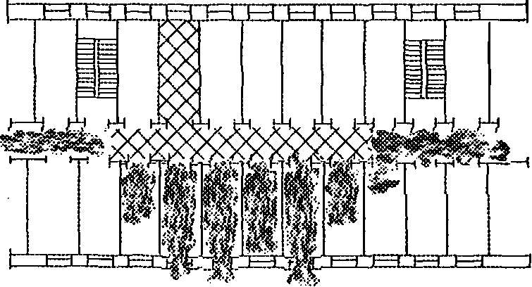

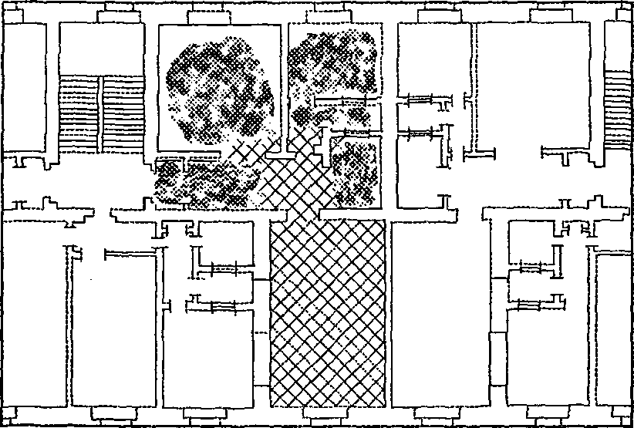

Рис 8.4 Схема распространения пожара в этаже с секционной
планировкой.
Средства, способы и приемы тушения пожаров.
При тушении пожаров в помещениях первой группы для прекращения горения могут быть использованы все огнетушащие вещества (вода, пена, негорючие пары и газы и т.д.). Прекращение горения в объеме помещений этой группы осуществляется подачей огнетушащих веществ на горящие поверхности, введением негорючих паров и газов или заполнением помещений водой и пеной (табл. 8.2).
При тушении пожаров в помещениях второй группы в основном используются вода и пена. Негорючие пары и газы не могут быть применены потому, что помещения этой группы могут быть большими по объему (более 500 м³) и иметь значительный коэффициент утечки.
Степень возможности применения тех или иных огнетушащих веществ при тушении пожаров в помещениях определяются не только тем, что они, с точки зрения физико-химической сущности, могут создавать условия для прекращения горения, но и технико-экономическими и тактическими показателями.
Практика тушения пожаров показывает, что с точки зрения технико- экономических и тактических показателей наиболее эффективными огнетушащими веществами в помещениях первой и второй группы являются вода и пена.
Для подачи воды или пены, как правило, используются основные пожарные автомобили (автоцистерны, автонасосы).
Основным видом боевых действий подразделений по их характеру при тушении пожаров в зданиях является решительное и непрерывное наступление на огонь (наступательные действия) до полной его ликвидации. Во многих случаях подразделения MOjyr защищать негорящие поверхности и конструкции (защитные действия) от агрессивного воздействия тепла.
Боевые действия могут осуществляться следующими способами:
- сосредоточением и введением сил и средств только по линии фронта распространения огня с последующим наступлением на огонь на всю глубину помещения;
- сосредоточением и введением сил и средств по фронту распространения с последующим наступлением на огонь от периферии к центру площади пожара по всем направлениям;
- подготовительной атакой на пожар.
Для тушения пожаров в помещениях могут быть использованы стволы РСК-50, РС-50, РС-70 и лафетные.
Стволы РСК-50 и РС-50 целесообразно применять в помещениях второй группы при их высоте до 6 м (например, в этажах помещений). Это объясняется тем, что относительно небольшие размеры помещений ограничивают маневренность действий струй. Ствол РС-50, РСК-50, как известно, является наиболее маневренным, поэтому коэффициент использования воды, подаваемой стволом РС-50, РСК-50 для создания условий прекращения горения, будет наивысшим.
В помещениях первой и второй группы высотой более 6 м целесообразно применять стволы РС-70 и лафетные стволы. В помещениях первой группы высотой до 6 м не рекомендуется применять стволы РС-50, РСК-50 потому, что в этих помещениях площадь пожара может быть весьма значительной, а целесообразнее использовать более мощные стволы, имеющие большую длину струи.
В помещениях же первой и второй группы высотой более 6 м возникает необходимость подачи воды на значительные расстояния по высоте, что можно осуществить с помощью стволов РС-70 и лафетных. Не исключена возможность применения стволов РС-50 во всех помещениях, особенно когда прибывшие подразделения застают пожар в первой фазе его развития.
При осуществлении защитных действий в процессе тушения пожаров в помещениях используются, как правило, стволы РС-50.
Независимо от применяемых типов стволов пожарные должны подавать воду на горящие поверхности с использованием максимальной площади орошения струей. Ни в коей мере нельзя допускать работу ствольщиков по "дыму", т.к. это приводит к излишнему проливу воды нанесению значительного материального ущерба.
В практике могут иметь место случаи, когда ствольщики правильно выбирают позицию, но они не в состоянии обеспечить максимальный коэффициент использования струи (например, при горении внутри перегородок, перекрытий). В этом случае на позициях ствольщиков необходимо вскрывать и разбирать конструкции.
Действия подразделений по осуществлению необходимых условий локализации будут усложняться наличием дыма в помещениях. Более того, задымление при тушении пожара, пожалуй, является основным препятствием проникновения ствольщиков к зоне горения. Поэтому для ствольщиков при тушении пожаров в помещениях нужно создавать так называемую рабочую зону, под которой понимается часть пространства в помещении, где ствольщик может работать. Это пространство будет находиться всегда ниже нейтральной зоны, т.е. там, где давление будет ниже атмосферного и куда будет поступать наружный чистый воздух. Величина этого пространства по высоте от пола помещения может быть 1,5-2 м. Следовательно, для того, чтобы создать рабочую зону для ствольщика, необходимо обеспечить повышение нейтральной зоны.
Повышение нейтральной зоны может быть осуществлено двумя способами: естественной и принудительной вентиляцией. В большинстве случаев повышение нейтральной зоны осуществляется естественной вентиляцией. Воздухообмен, как известно, осуществляется через отверстия в ограждениях.
Из уравнения (8.3) видно, что при равенстве площадей проемов нейтральная зона располагается почти на половине высоты между геометрическими центрами отверстий; при увеличении или уменьшении площади отверстий нейтральная зона всегда будет располагаться ближе к большим по площади отверстиям.
Повышение нейтральной зоны за счет естественной вентиляции может быть достигнуто двумя способами:
- увеличением площади верхних отверстий, работающих на вытяжку продуктов горения из помещения (вскрытие и разборка перекрытия, кровли и устройства других проемов в верхней части помещения). Иногда в целях выполнения условия локализации пожара приходится взрывать конструкции покрытий (например, в блокированных зданиях);
- уменьшением площади нижних отверстий, работающих на приток воздуха в помещение (закрывание дверей или перекрывание других проемов и нижней части помещений).
Для создания рабочей зоны по первому способу нужно вскрыть в верхней части столько отверстий, чтобы они по площади превышали нижние (приточные) примерно в 1,5-2 раза, а по второму способу — закрыть столько приточных отверстий, чтобы они по площади стали в 1,5-2 раза меньше верхних.
Если нет возможности управлять газовыми потоками с помощью естественной вентиляции, то используют дымососы. Чаще всего они используются для повышения нейтральной зоны в помещениях первой группы, где очень трудно проделать дополнительные отверстия (например, в подвальных помещениях, холодильник).
Применять дымососы на нагнетание рекомендуется в помещениях первой группы с высотой до 6 м. При работе дымососа дым как бы отжимается подаваемым потоком свежего воздуха и тем самым освобождается путь для продвижения ствольщика.
Для отсоса продуктов горения дымосос лучше всего устанавливать в вытяжном отверстии. При этом необходимо уменьшать площадь приточных отверстий. Дымососы на пожарах значительно облегчают работу личного состава, особенно если в сочетании с ними применяются брезентовые полотнища- перемычки.
На нагнетание свежего воздуха дымососы используются в исключительных случаях.
Если поднять нейтральную зону невозможно, то ствольщики должны продвигаться к очагу горения в средствах индивидуальной защиты органов дыхания.
Повышение нейтральной зоны существенным образом влияет на понижение температуры в помещении. Известно, что снизить температуру в помещении можно за счет увлажнения воздуха распыленными струями.
При выполнении условий локализации пожаров необходимо следить за поведением конструкций и принимать немедленные, эффективные меры по предупреждению их обрушения.
Локализация и ликвидация пожаров в зданиях во многом зависит от правильности и своевременности введения необходимых сил и средств как в горизонтальных, так и вертикальных направлениях, т.е. от места и очередности введения стволов на непосредственное тушение и защиту.
Места и очередность введения стволов при тушении пожаров в зданиях в основном зависит от схем распространения горения и дыма в них.
Так, при развитии пожара в здании по схеме 1 (рис. 8.2) стволы вводятся в горящее помещение для локализации и ликвидации горения в них, а в соседние и вышерасположенные помещения — для защиты от теплового воздействия.
При развитии пожара по схеме 2 (рис. 8.2) стволы вводятся в горящее (горящие), смежные, выше- и ннжерасположенные помещения.
В случае развития пожара по схеме 3 (рис. 8.2) стволы вводятся в верхние горящие помещения, смежные, в нижерасположенные помещения.
Очередность введения стволов при тех или иных схемах развития пожаров ^{в} зданиях будет зависеть от частных, конкретных условий обстановки на данном Южаре.
Ликвидация пожаров в зданиях характеризуется уменьшением площади пожара, расхода огнетушащих средств, постепенным свертыванием сил и средств, разборкой, вскрытием и дотушиванием горящих конструкций, удалением воды из помещений и т.д.
Разборка отдельных конструкций здания осуществляется лишь при необходимости, т.е. когда дотушивание пожара без разборки и вскрытия не удается.
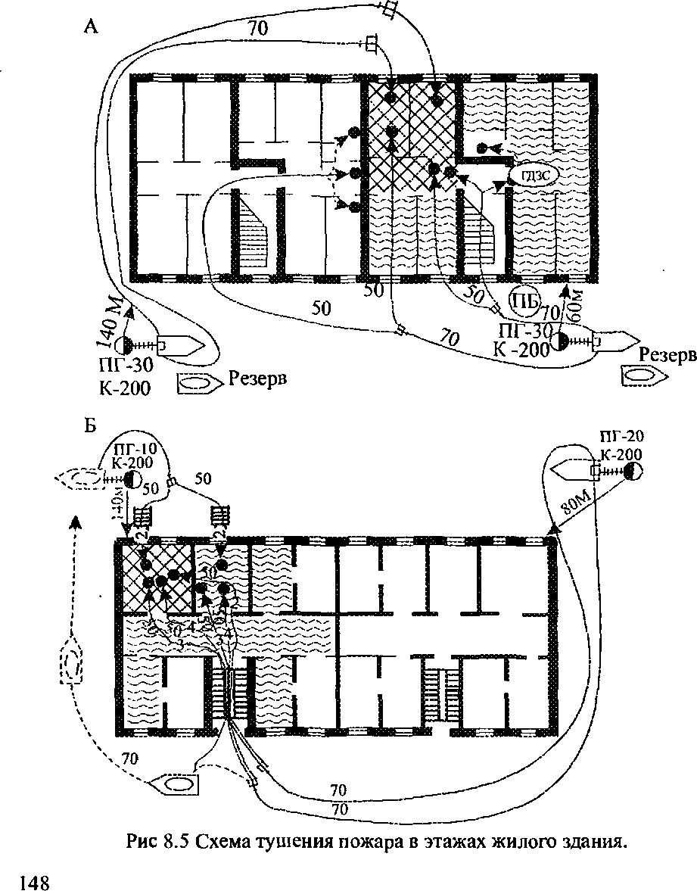

В период ликвидации пожара необходимо провести осмотр всех помещений здания с целью определения возможностей повторного возобновления горения и их ликвидации.
Окончательное свертывание сил и средств при тушении пожаров в зданиях наступает в том случае, когда горение полностью прекращено и устранены условия его возобновления в данном месте.
Общая продолжительность тушения пожара в здании будет слагаться из времени локализации и ликвидации пожара во всех помещениях.
Схемы расстановки сил и средств по тушению пожаров в зданиях показаны на (рис. 8.5, а и б).

8.2. Тушение пожаров в зданиях повышенной этажности
Гражданские здания высотой от 10 до 25 этажей относят к зданиям повышенной этажности. Они имеют конструкции из несгораемых материалов с большими пределами огнестойкости. По своему планировочному решению жилые и общественные здания могут быть одно- и многосекционными. Конструктивное и объемно-планировочное решение этих зданий и лестнично-лифтовых узлов в них обеспечивает незадымляемость путей эвакуации людей при пожарах, пропускную способность лестничных клеток и коридоров для эвакуации людей и боевой работы по тушению пожаров.
Незадымляемость лестничных клеток создается подпором воздуха в них или устройством поэтажных выходов из них через наружную открытую зону по балконам или лоджиям на этажи зданий. В многосекционных зданиях для эвакуации людей предусматривают переходы из квартир в квартиру по балконам в другую секцию, по пожарным лестницам, соединяющим балконы, начиная с 5 этажа и выше или через наружную эвакуационную лестницу, расположенную в торце здания.
В зданиях повышенной этажности устраивают инженерные системы для обеспечения условий успешной эвакуации людей и тушения пожаров. К ним относятся системы подпора воздуха в лестничных клетках, пуск которых осуществляется автоматически с помощью датчиков и дистанционно от кнопок, установленных на каждом этаже у пожарных кранов. В жилых и общественных зданиях предусматривают системы удаления дыма из коридоров каждого этажа. Открывание их клапанов и пуск вентиляторов осуществляется автоматически и Дистанционно из шкафов пожарных кранов. В ранее построенных зданиях существуют системы удаления дыма из лифтовых шах и лестничных клеток.
Противопожарная защита зданий повышенной этажности постоянно совершенствуется. Современные устройства противопожарной защиты зданий еще недостаточно совершенны, не всегда находятся в состоянии постоянной готовности при возникновении пожаров.
Для эвакуации людей в условиях пожара в общественных зданиях повышенной этажности, в зданиях гостиниц и общежитий предусматривают системы оповещения о пожаре и управления эвакуацией.
Тушение пожаров и проведение спасательных работ в зданиях предусматривается требованиями СНиП 21-01 -97 п.8.1. в частности "Устройство наружных пожарных лестниц и обеспечение других способов подъема пожарных подразделений и пожарной техники на этажи и на кровлю зданий, в том числе устройство лифтов, имеющих режим "перевозки пожарных подразделений".
Гражданские здания повышенной этажности оборудуют внутренними противопожарными водопроводами. В зависимости от этажности и высоты здания внутренние противопожарные водопроводы разделяют на зоны. Расход воды для жилых зданий, общежитий и общественных зданий, а также театрально- зрелищных учреждений, принимают согласно СНиП. На внутренней сети противопожарного водопровода каждой зоны зданий высотой 17 этажей и более предусматривают установку наружных патрубков (не менее 2) для подключения пожарных автомобилей.
В зданиях повышенной этажности при возникновении пожаров характерно быстрое задымление вышерасположенных этажей и лестнично-лифтовых узлов, а также интенсивное распространение огня в пределах этажей, особенно при коридорной планировке и по системам инженерных коммуникаций, облицовке из горючих материалов и оборудованию в верхние этажи. Этому способствуют повышенное влияние ветра, значительные перепады давления воздуха внутри и снаружи за счет большой высоты зданий.
Происшедшие пожары и опыты показали, что при возникновении их в первом-гретьем этажах 12-16-этажных зданий через 5-6 мин с момента возникновения продукты сгорания распространяются по всей лестничной клетке, а уровни задымления таковы, что не позволяют людям находиться без защиты органов дыхания.
Через 15-20 мин от начала пожара огонь может распространиться вверх по балконам, лоджиям, оконным переплетам и через оконные и дверные проемы перейти в помещения вышерасположенных этажей.
При пожаре на втором этаже в здании повышенной этажности температурный режим показан на рис. 8.6. При этом около 4000 м³/ч продуктов горения поступает в лестничную клетку. При вскрытии остекления квартиры схема газообмена несколько изменяется, т.е. скорость движения и количество продуктов горения увеличивается, поэтому температура в межквартирном коридоре и дверном проеме лестничной клетки повышается особенно в верхней его части- По высоте лестничной клетки в пределах двух-трех этажей от уровня пожара
создается как бы "тепловая подушка" с температурой среды 100-150°С, преодолеть которую без средств индивидуальной защиты органов дыхания невозможно.
Плотное задымление лестнично-лифтовых узлов создает трудности для проведения разведки и спасательных работ. Независимо от того, в какой зоне многоэтажного здания возник пожар (нижней нли верхней), создаются сложные условия для борьбы с ним.
Пожары в зданиях повышенной этажности могут распространяться с этажа на этаж через проемы перекрытий в местах прохода различных коммуникаций: водопровода, канализации, электрокабелей, вентиляции.
Боевые действия по тушению пожаров.
fir
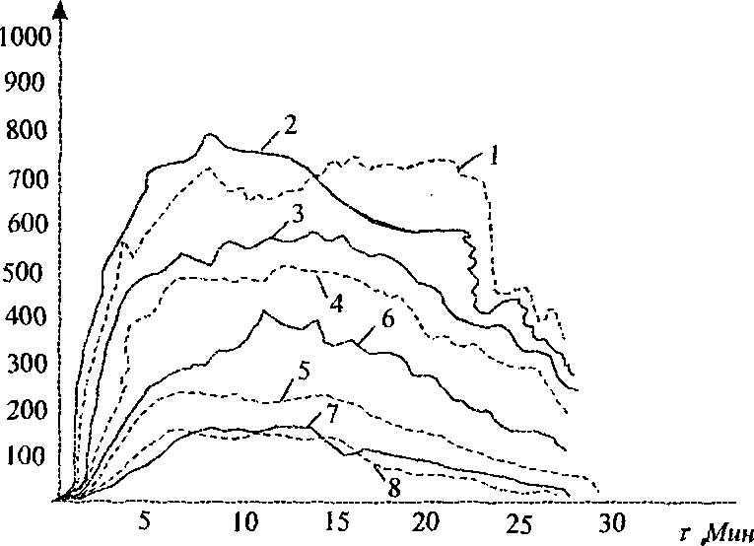
Рис. 8.6 Температурный режим пожара в нижней зоне
здания (2 этаж) 1,2- температура в квартире; 3,4- температура в прихожей 5,6- температура в коридоре; 7,8- температура на лестничной клетке второго этажа.
Во многом зависят от места возникновения пожара. Если пожар произошел в нижних этажах, то пожарные подразделения могут быстро ввести огнетушащие средства в очаг горения и на путях его распространения. Но при этих условиях в опасной зоне может оказаться большое число людей, для эвакуации которых потребуется значительное количество пожарных подразделений и специальных средств. При возникновении пожаров в верхних этажах огонь создает меньшую угрозу распространения по зданию, но при этом затрудняет введение средств
тушения на значительные высоты, а также усложняет условия проведения спасательных работ с горящих и вышерасположенных этажей.
В многоэтажных зданиях по решению РТП разведку пожара могут осуществлять разведывательно-спасательными группами, которые могут состоять не менее чем из 4-5 человек. Это обуславливается тем, что при проведении разведки одновременно осуществляют поисково-спасательные работы и тушение пожара. В зависимости от планировки зданий, наличия лестничных клеток и обстановки на пожаре разведку организуют в нескольких направлениях. Разведывательно-поисковые группы должны иметь при себе средства индивидуальной защиты, переносные радиостанции, переговорные устройства, спасательную веревку длиной 50-60 м или 30-метровые из расчета одна веревка на 5 этажей, приборы освещения. Во всех случаях у входа в здание выставляют пост с радиостанцией для передачи приказаний РТП прибывающим на пожар подразделениям и других его распоряжений. Основной задачей разведывательно- спасательных групп в первую очередь является определение угрозы людям на горящих и вышерасположенных этажах зданий.
В процессе разведки РТП должен выяснить у представителей администрации число людей, оставшихся в здании, какие меры приняты по их эвакуации. Используя системы оповещения о пожаре и управления эвакуацией, он должен предупредить панику среди людей, оставшихся в здании. При отсутствии указанных систем применяют электромегафоны и громкоговорящие кратчайшие пути эвакуации людей с горящих, выше- и нижерасположенных этажей по незадымляемым лестничным клеткам, в смежные незадымляемые помещения через балконы и лоджии, на покрытия здания с последующим переходом в безопасные места и т.п. Выясняют возможность использования автолестниц, коленчатых подъемников и других спасательных средств и места их установки, основные пути распространения огня и продуктов сгорания по зданию. Уточняют, включены ли пожарные насосы внутренних противопожарных водопроводов, можно ли использовать стационарные средства тушения пожаров, удаления дыма и снижения температуры, приведены ли в действие системы противопожарной защиты и какова их эффективность. Определяют возможность использования лифтов для подъема личного состава и пожарно-технического вооружения на верхние этажи.
Спасание людей.
Эвакуационные и спасательные работы проводят с учетом обстановки на пожаре, наличия сил и средств и психологического состояния людей. Определяя количество дополнительных сил и средств, РТП должен оценить, какая обстановка на пожаре может сложиться к моменту прибытия и включения их в боевую работу.
Спасательные работы в случае угрозы жизни людей следует начинать немедленно и привлекать для этого максимально возможное количество сил и средств. Эвакуацию и спасание людей организуют и проводят следующими способами: вывод (вынос) людей в безопасные места из зданий или внутри зданий; эвакуация людей по лестничным клеткам и наружным эвакуационным лестницам, а также через наружные переходы (лоджии, балконы) из секции в секцию, через балконные лестницы на ниже- и вышерасположенные этажи; спасание людей с применением автолестниц, коленчатых подъемников, штурмовых и выдвижных лестниц, спасательных веревок, индивидуальных спасательных устройств, спасательных рукавов. Для спасания людей используют крыши соседних зданий с последующим переводом людей в лестничные клетки и из здания.
При массовой эвакуации по лестничным клеткам и переходам на путях эвакуации выставляют пожарных, которые должны обеспечить быстрое и организованное продвижение людей к выходам и не допустить паники.
При спасании людей из зданий повышенной этажности можно использовать массовое применение пожарных автолестниц, коленчатых автоподъемников, выдвижных и штурмовых лестниц, спасательных рукавов, веревок и одновременно вывод и вынос пострадавших по коридорам и маршевым лестницам звеньями и отделениями ГДЗС. Выдвижные пожарные лестницы устанавливают со стилобатов и перепадов крыши сблокированных корпусов зданий, примыкающих к горящему, а штурмовые лестницы при необходимости подвешивают последовательно одна за другой по "цепочке", начиная с вершины выдвижной лестницы или автолестницы. Для большей устойчивости используют штурмовые лестницы с двумя крюками. При этом каждой штурмовой лестницы на "цепочке" выставляют пожарного, который удерживает лестницу и оказывает помощь спасаемым в передвижении и переходе с лестницы на лестницу. Спасаемых обязательно страхуют веревками.
При отыскании людей тщательно проверяют все помещения, особенно на горящих и вышерасположенных этажах, и заблокированные кабины лифтов. Чтобы избежать повторного осмотра помещений, на их входных дверях делают пометки.
Одновременно с проведением эвакуационно-спасательных работ РТП принимает меры но предотвращению распространения огня и дыма на пути эвакуации, а также по удалению дыма и снижению температуры в лестничных клетках и шахтах лифтов, по которым производятся спасательные работы. Для утих целей в первую очередь, используют противопожарный водопровод и стационарные системы тушения пожаров, а также систем дымоудаления. При удалении дыма клапаны дымоудаления должны быть открыты только на горящем этаже, т.к. одновременное открытие клапанов на других этажах приводит к задымлению вышерасположенных этажей. В ряде зданий из лестничных клеток дым удаляют через дымовые люки, устроенные в их покрытии.
При отсутствии в здании систем противодымной защиты или отказе их работы РТП должен принять меры по удалению дыма и ограничению распространения огня на пути эвакуации с помощью передвижных средств:
пожарные автомобили дымоудаления, прицепные и переносные дымососы, а также путем вскрытия окон и дверей.
При помощи автомобилей дымоудаления или дымососов дым удаляют нагнетанием воздуха в лестничную клетку, лифтовые шахты и лифтовые холлы через вестибюль здания. Одновременно осуществляют выпуск дыма в верхней части лестнично-лифтового узла через дымовые люки и оконные проемы. Варианты подачи воздуха в вестибюли зданий повышенной этажности; автомобилем дымоудаления приведены на (рис. 8.7).
По прибытии на пожар работники службы пожаротушения или руководства гарнизона пожарной охраны сразу создают оперативный штаб пожаротушения, организуют связь с боевыми участками и отдельными разведывательно- спасательными группами. Боевые участки можно создавать со стороны каждой лестничной клетки. БУ одновременно обеспечивают тушение пожара и спасание пострадавших. Для организации и проведения спасательных работ по периметру здания, особенно по пожарным лестницам, с разных сторон создают боевые участки и придают им необходимое количество спасательных средств. В отдельных случаях при развившихся пожарах в зданиях с коридорной планировкой боевые участки создают в нескольких этажах со стороны одной лестничной клетки, а для координации их работы назначают одного опытного работника — начальника сектора.
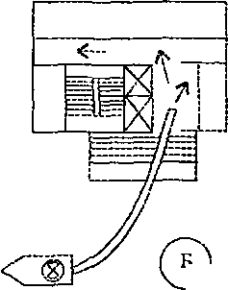
J
Из лиц начальствующего состава, прибывших на пожар, назначают ответственных за проведение спасательных работ, организацию работы
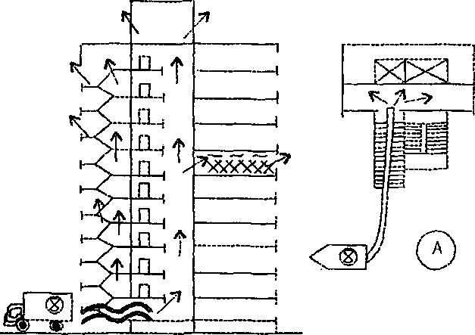
Рис. 8.7 Схема удаления дыма и варианты подачи воздуха в комуникационные узлы многоэтажных зданий с помощью автомобиля АДУ.

газодьгмозащитной службы, соблюдение правил техники безопасности, обеспечение бесперебойной работы пожарной техники и др.
В процессе тушения пожара РТП должен постоянно поддерживать связь с ЦУС, а старший диспетчер ЦУС при получении сведений с места пожара должен немедленно сообщить РТП место нахождения людей, которым необходима помощь, их состояние и количество.
Представляют сложность в тушении пожары, происходящие в верхней зоне зданий повышенной этажности. В первую очередь включают насосы-повысители и вводят стволы от внутреннего противопожарного водопровода. Одновременно производят прокладку магистральных и рабочих линий от пожарных машин, установленных у места пожара.
Для подачи стволов в верхние этажи рукавные линии прокладывают внутри зданий между маршами, а также с наружной стороны зданий. Наиболее целесообразно рукавные линии собирать из скаток, поднятых на высоту с помощью лифтов или по маршевым лестницам и спускать их в низ илн поднимать по автолестницам, коленчатым автоподъемникам и по спасательным веревкам. Для подъема рукавов используют спасательные веревки длиной 50-60 м, специальные кронштейны с блоками, которые закрепляют за подоконники в верхних этажах зданий и другие приспособления.
Подача воды к стволам при тушении пожаров в верхней зоне зданий может осуществляться пожарными насосами по различным схемам, приведенным на (рис. 8.8). На высоту до 15-го этажа включительно при расположении водоисточников на расстоянии 60-80 м от здания воду к стволам можно подавать одним автонасосом. Воду к стволам, расположенным до 20-го этажа включительно, подают перекачкой из насоса в насос, при этом один из насосов устанавливают непосредственно у здания, а второй на водоисточник. Напоры на насосах пожарных автомобилей указаны в (табл. 8.3).
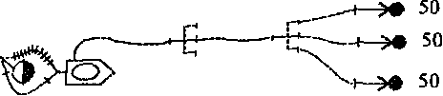
50
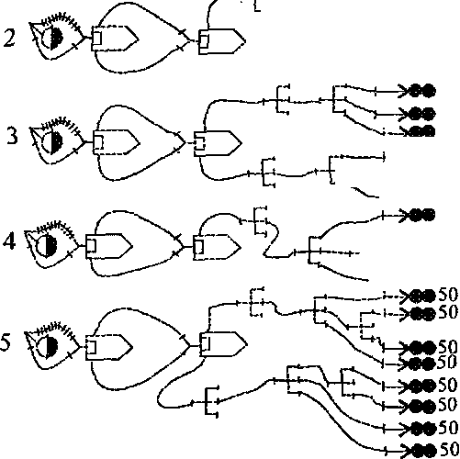
Г/ ¹
?1М>50
50
"him
Рис. 8.8 Схемы подачи огнетушащих средств в верхние этажи зданий повышенной этажности.
Рабочие линии при подаче стволов в верхнюю зону зданий
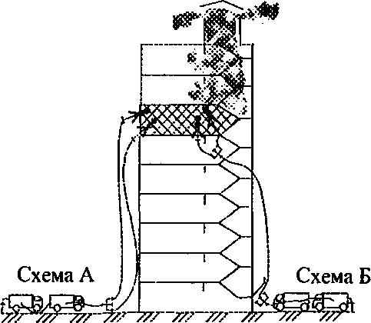

Рис 8.9 Подача средств тушения в верхнюю зону зданий повышенной этажности.
патрубок пожарных насосов (рис. 8.9).
повышенной этажности присоединяют к разветвлениям, которые устанавливают у зданий, а также на горящем этаже или нижерасположенном. От кранов, установленных у зданий, подают не более двух рабочих линий, а один патрубок всегда оставляют свободным для выпуска воды из рукавных линий при их уборке. При расположении разветвлений в верхних этажах на этой же магистральной линии у здания устанавливают второе разветвление для спуска воды или для этих целей оставляют свободным один напорный

Таблица 8.3
Длина магистральной линии, м | Номер схемы
Длина магистральной линии, м | 2 |  | 3 |  | 4 |  | 5
Длина магистральной линии, м | При диаметре рукава, мм
Длина магистральной линии, м | 66 | 77 | 66 | 77 | 66 | 77 | 66 | 77
40 | 42 119 | 41 114 | 47 119 | 43 114 | 44 128 | 42 117 | 54 128 | 47 117
80 | 44 119 | 42 114 | 54 119 | 46 114 | 48 128 | 44 117 | 68 128 | 54 117
120 | 46 119 | 43 114 | 61 119 | 49 114 | 52 128 | 46 117 | 82 128 | 61 117
160 | 48 119 | 44 114 | 68 119 | 52 114 | 56 128 | 48 117 | 96 128 | 68 117
200 | 50 119 | 45 114 | 75 19 | 55 114 | 60 128 | 50 117 | 110  128 | 75 117
240 | 52 119 | 46 114 | 8J. 119 | 58 114 | 64  128 | 52 117 | 124  128 | 82 117
280 | 54 119 | 47 114 | 89 119 | 61 114 | 68 128 | 54 117 | 138  128 | 89 117
Примечания: 1. Над чертой указан требуемый напор на автомобиле, установленном на водоисточник, под чертой — на головном автомобиле.

- Первое разветвление устанавливается у здания, второе — на этаже.
- Подачу пены по рукавам d = 66 мм в схемах 4 и 5 следует производить в исключительных случаях, т.к. напор насосов превышает допустимый.
Воду в верхние этажи подают пожарными машинами по сухотрубам с доследующей подачей стволов через внутренние пожарные краны.
Для подачи воды на тушение пожаров в зданиях выше 20-го этажа используют Промежуточные эластичные емкости объемом 2-3 м³, а в качестве насосов — переносные пожарные мотопомпы.
Все рукавные линии, основные и резервные, проложенные в верхние этажи, надежно закрепляют через каждые 20 м (одна задержка на рукав), а для контроля за их работой в местах крепления выставляют посты с резервными рукавами в скатках.
Для оказания помощи РТП на все здания повышенной этажности разрабатывают карточки, а на гостиницы и административные здания — планы тушения пожаров, в которых указывают: наличие систем дымоудаления и порядок их приведения в действие; наличие и расположение в здании незадымляемых лестничных клеток, межквартирных переходов, специальных лифтов для подъема пожарных, характеристику внутреннего противопожарного водопровода, порядок включения насосов-повысителей, расположение внутренних пожарных кранов и кнопок для включения насосов, диаметр и вид соединительных головок, наличие и места подключения рукавных линий к сухотрубам; возможные места установки автолестниц, коленчатых автоподъемников, порядок эвакуации людей из этажей, превышающих длину лестниц и автоподъемников; расчет количества разведывательно-спасательных групп; наиболее целесообразные схемы боевого развертывания; наличие систем оповещения о пожаре и управления эвакуацией и др.
Необходимо в расписании выезда на пожар в зданиях повышенной этажности по первому сообщению предусматривать выезд пожарных автолестниц, коленчатых автоподъемников, автомобилей дымоудаления и дымососов большой производительности, автомобилей связи и освещения, ГДЗС, аварийных служб города, а также сообщать о выезде на пожары в диспетчерскую службу ДЭУ, РЭУ.

8.3. Тушение пожаров в лечебных и детских учреждениях
Больницы строят, как правило, по типовым проектам не ниже I-II степеней огнестойкости на отдельных озелененных участках. Больничные корпуса нередко объединяют между собой закрытыми переходами и галереями. Вместимость больниц может быть от 100 до 3000 коек, а высота от 3 до 5 этажей. В настоящее время строят больничные корпуса вместимостью на 800-1000 коек высотой от 9 до 12 этажей. Высота этажей новых больниц находится в пределах 3,3 м.
До настоящего времени существует еще много больниц и поликлиник старой постройки III-IV степеней огнестойкости с конструкциями из трудногорючих и горючих материалов. Стены и перегородки имеют пустоты, которые нередко соединяются с пустотами междуэтажных и чердачных перекрытий через неплотности и щели в местах их сочленения.
Внутренняя планировка зданий больниц коридорная с односторонним расположением различных помещений. Коридоры могут быть большой протяженности и не иметь естественного освещения, а центральные лестничные клетки нередко выполняют открытыми. На этажах располагают кабинеты врачей, процедурные и рентгеновские кабинеты, палаты для больных, которые объединяют в секции по 25-30 коек, аптеки, регистратуры, места хранения рентгеновской пленки, медикаментов, а также различные подсобные помещения по обслуживанию больниц (пищеблоки, раздевалки и т.д.).
Многие помещения больниц оборудуют установками кондиционирования воздуха с разветвленной сетью вентиляционных каналов. В настоящее время широко применяют воздушное отопление, централизованные системы пылеулавливания, мусоропроводы, различные системы электро- и радиоустройств, телевидения и т.п.
Пожарная нагрузка в больницах неодинаковая, так в регистратурах она составляет 80-100, в палатах 40-50, а в других помещениях 20-50 кг/м².
При пожарах наибольшую опасность представляют этажи, где расположены палаты, т.к. в них круглосуточно находится большое количество больных различного состояния (ходячих и коечных).
В зданиях 1 и II степеней огнестойкости огонь распространяется в основном по горючим материалам, мебели и оборудованию, находящемуся в помещениях, со скоростью 0,5-1,5 м/мин. Из помещений огонь и продукты сгорания распространяются в коридоры. Если лестничные клетки не отделены от коридоров, тогда продукты сгорания и огонь быстро распространяются на вышерасположенные этажи и могут отрезать пути эвакуации больным. В отдельных зданиях больниц и поликлиник коридорами, соединены несколько лестничных клеток, это приводит к быстрому их задымлению.
Быстрому распространению огня и дыма способствуют системы вентиляции, воздушного отопления, мусоропроводы, а также пустоты в конструкциях зданий больниц III и IV степеней огнестойкости. Скорость распространения огня в таких зданиях достигает 2-3 м/мин, а в коридорах, галереях и переходах иногда 4-5 м/мин. Быстрому развитию пожара способствует наличие легковоспламеняющихся веществ и материалов в аптеках, лабораториях, складах медикаментов и др.
При пожарах в больницах прежде всего создается опасность больным. Наибольшую опасность представляют продукты сгорания в рентгеновских кабинетах, аптеках, складах медикаментов, фармацевтических отделениях, где возможно выделение разнообразных токсичных паров и газов.
По прибытии на пожар РТП немедленно устанавливает связь с администрацией и обслуживающим персоналом больницы, уточняет, какие меры приняты по эвакуации больных, количество больных, подлежащих эвакуации, их состояние, место эвакуации, а также какой обслуживающий персонал можно привлечь для эвакуации больных. РТП быстро оценивает достаточность сил для эвакуации больных из опасных помещений и определяет необходимость вызова дополнительных сил и средств на пожар.
Разведку пожара организуют в нескольких направлениях. В процессе разведки определяют угрозу от огня и дыма и пути эвакуации больных, месторасположения больных и их количество, способность самостоятельно передвигаться, последовательность спасательных работ, кратчайшие и безопасные пути эвакуации, место возникновения и размеры зоны горения и задымления, способы удаления дыма из путей эвакуации, угрозу от огня и дыма лабораториям, аптекам, рентгеновским и другим процедурным кабинетам и ценному оборудованию. Разведку осуществляют по возможности без шума, в палаты без особой нужды заходить не рекомендуется. Разведку скрытых очагов горения в местах расположения больных, если больные о пожаре не знают, проводят без боевой одежды и снаряжения в больничных халатах под предлогом осмотра инженерных коммуникаций.
Для спасательных работ во всех случаях привлекают медицинский персонал, особенно при проведении эвакуации людей из родильных домов, инфекционных лечебниц, нервно-психиатрических больниц, послеоперационных отделений и др. В этих условиях способы и приемы спасания определяют с учетом рекомендаций медицинского персонала. При эвакуации инфекционных и лежачих больных основные работы выполняет медицинский персонал, а пожарные или привлекаемые для этой цели войсковые подразделения оказывают помощь при переноске больных, спуску их по пожарным лестницам и другие работы. В первую очередь выносят тяжелобольных вместе с кроватями, не перекладывая на носилки. Перекладывают их на носилки только по указаниям врачей. Ходячие больные выходят самостоятельно в указанном направлении или под надзором медицинских работников и пожарных. Из плотнозадымленных помещений эвакуацию больных осуществляют звенья и отделения ГДЗС.
Все спасательные работы организуют и проводят под контролем опытных работников пожарной охраны. При эвакуации больных по нескольким направлениям на каждое из них РТП назначает ответственных лиц, а сам возглавляет эвакуацию на наиболее ответственном участке и одновременно осуществляет руководство боевыми действиями по тушению пожара.
После эвакуации больных РТП тщательно проверяет все помещения, пути, по которым она проводилась, а обслуживающий персонал проверяет больных по спискам. Поисково-спасательные работы заканчиваются тогда, когда все люди спасены.
Для быстрой и слаженной работы личного состава пожарных подразделений и обслуживающего персонала, администрацией заранее разрабатывается план эвакуации больных, в котором указаны действия обслуживающего персонала, отрабатывается план на тактических учениях совместно с персоналом больницы и один его экземпляр включают как составную часть в план пожаротушения.
При следовании на пожары, в районах больниц и особенно при подъезде к лечебным корпусам не следует включать сигнал "сирена", а пожарные машины по возможности расстанавливать на водоисточники, расположенные вне зоны видимости больных. Магистральные рукавные линии прокладывают по возможности скрыто за зданиями к запасным входам, стационарным пожарным лестницам, а если о пожаре известно больным, и к основным входам в здания. Рабочие линии внутри зданий прокладывают так, чтобы они не препятствовали и не мешали эвакуации больных. РТП должен принять меры по предотвращению паники, особенно в родильных домах, нервно-психиатрических лечебницах, инфекционных больницах, травматологических отделениях и др.
Для тушения пожаров в больницах используют разнообразные огнетушащие вещества. Воду и водные растворы смачивателей применяют для тушения пожаров в чердаках, подсобных помещениях, палатах больных, кабинетах врачей, коридорах и др.
Воздушно-механическую пену целесообразно применять в аптеках, складах медикаментов, рентгеновской пленки, рентгеновских и процедурных кабинетах и др.
Для тушения пожаров, как правило, используют стволы РСК-50 и РС-50, распыленные и компактные струи, а при развившихся пожарах, особенно в зданиях IV степени огнестойкости, применяют и более мощные стволы. Количество стволов для тушения пожаров определяют с учетом требуемой интенсивности подачи воды, не менее 0,1 л/(м²-с).
В зависимости от обстановки и количества сил и средств РТП может одновременно организовать работы по спасанию людей и тушению пожаров. Если сил и средств недостаточно для одновременного решения этих двух задач, РТП может использовать все силы и средства для эвакуации людей нли при уверенности, что пожар можно быстро потушить и обеспечить безопасность людям, для подачи стволов и предотвращения паники среди больных.
Одновременно с тушением РТП и командиры на боевых участках определяют наличие дорогостоящего оборудования, запасов медикаментов, рентгеновской пленки, баллонов с газами, легковоспламеняющихся жидкостей, быстро вводят силы и средства для их защиты от огня, дыма и проливаемой воды, а при необходимости организуют их эвакуацию.
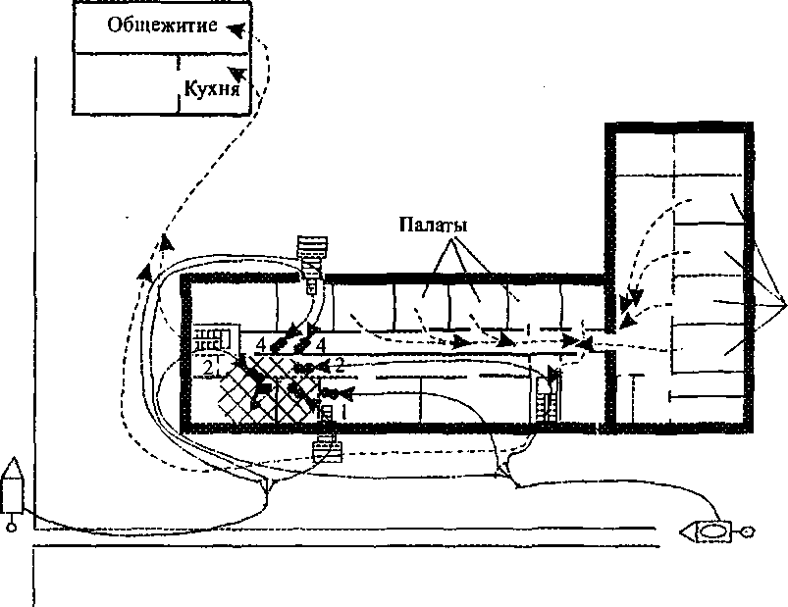

Рис 8.10 Схема тушения и эвакуации при пожаре в больнице (пунктиром показаны пути эвакуации).
Организацию боевых участков, а также меры техники безопасности при пожарах в больницах осуществляют по аналогии с жилыми и общественными зданиями (рис. 8.10)
В школах и детских учреждениях.
Здания школ и школ-интернатов, как правило, строят из негорючих материалов 1-Й степеней огнестойкости по типовым проектам высотой 3-5 этажей. В настоящее время еще много эксплуатируется зданий школ III степени огнестойкости с пустотными конструкциями из трудногорючих материалов, а иногда встречаются и одноэтажные здания IV степени огнестойкости. Планировка этажей в зданиях общеобразовательных школ и школ-интернатов коридорная с вестибюлями с односторонним или двусторонним расположением классов, специальных кабинетов и лабораторий. В зданиях школ могут располагаться спортивные залы, мастерские.
Детские сады, ясли и кабинеты строят одно- и двухэтажными I и II степеней огнестойкости. Они могут размещаться в нескольких зданиях, соединенных закрытыми переходами. Планировку этажей детских учреждений осуществляют так, чтобы помещения детских групп (игровые комнаты и спальни) были изолированы друг от друга для каждой группы детей. На первых этажах детских учреждений располагают преимущественно комнаты для детей ясельного или младшего возраста, кухни, стиральные помещения, изоляторы, кладовые, кабинеты администрации и др.
Пожарная нагрузка в школах и детских учреждениях в основном находится в пределах 30-50 кг/м². В некоторых помещениях (библиотеки, кладовые и т.п.) она может быть значительно больше.
Администрация школ и детских учреждений заранее разрабатывает планы эвакуации детей на случай пожара, изучает его с обслуживающим персоналом и периодически отрабатывает действия согласно планам. В пожарных частях, в районах выезда которых расположены школы и детские учреждения, на них разрабатывают оперативные карточки. В оперативных карточках указывают планировку и конструктивные особенности зданий, места расположения и количество детей в дневное и ночное время, основные и резервные пути эвакуации и другие данные, необходимые РТП для организации тушения пожаров.
Следуя на пожар, командир первого пожарного подразделения по оперативной карточке и вкладышу о наличии детей в данный момент уточняет возможную обстановку, а по прибытии на пожар немедленно устанавливает связь с обслуживающим персоналом и выясняет, какие приняты меры по эвакуации детей и тушению пожаров, а также предусматривает предотвращение паники.
В разведке пожара РТП определяет: количество и возраст учащихся или детей, кратчайшие и наиболее безопасные пути эвакуации и угрозу от огня и дыма; началась ли эвакуация детей и как она проходит; сколько человек из обслуживающего персонала можно использовать для эвакуации.
В процессе разведки пожара РТП определяет состояние путей эвакуации и при необходимости вводит стволы от автоцистерны и внутренних пожарных кранов на их защиту. При этом особое внимание уделяют удалению дыма из помещений, коридоров и лестничных клеток путем вскрытия окон. Двери из задымленных лестничных клеток и коридоров, ведущие в классы, групповые и другие помещения, где находятся люди, необходимо плотно закрывать.
Эвакуацию учащихся и детей осуществляют по заранее разработанным планам эвакуации. При возникновении пожаров в школах учащихся эвакуируют по классам под руководством классных руководителей или педагогов, проводящих занятия в классе, а в детских учреждениях — по группам под руководством воспитателей и нянь. Поэтому, по прибытии на пожар, РТП должен немедленно оказать помощь педагогам и воспитателям в планомерной и быстрой эвакуации детей, в первую очередь детей младшего возраста. Основными путями эвакуации дегей являются лестничные клетки и стационарные пожарные лестницы. Иногда для вывода детей из задымленных помещений в безопасное место используют незадымленные помещения, расположенные в противоположной чаети здания, с последующим их выводом из здания. Из горящих и отрезанных дымом помещений учащихся и детей пожарные спасают через окна и балконы по пожарным лестницам, снасательным рукавам и е помощью веревок. При спасании детей по пожарным лестницам, необходимо помнить, что детей дошкольного возраста и учащихся младших классов пожарные должны выносить на руках или, закрепившись на пожарной лестнице передавать их из рук в руки.
После эвакуации всех детей распределяют по группам или классам, проверяют по спискам и размещают, особенно в зимний период, в ближайших теплых помещениях, которые предусматривают заранее и указывают в оперативных карточках и планах эвакуации.
При пожарах в школах и детских учреждениях РТП обязан тщательно проверить, не остались ли дети в классах, игровых и спальных комнатах и других задымленных помещениях. При этом следует проверять, нет ли детей в шкафах, за шкафами и под кроватями, за занавесками и различной мебелью.
Одновременно с организацией эвакуации детей и защитой путей эвакуации обеспечивают ввод стволов на основных путях распространения огня и в очаг пожара. Для тушения пожара в школах и детских учреждениях применяют воду, водные растворы смачивателей и воздушно-механическую пену средней кратности. Для подачи воды при тушении пожаров, как правило, используют стволы РС-50 и РСК-50, а при развившихся пожарах в клубах, мастерских, спортивных и актовых залах подают стволы РС-70. Тушение пожаров в химических и физических кабинетах, лабораториях, музеях школ, подсобных помещениях и кладовых детеких учреждений целесообразно осуществлять воздушно-механичеекой пеной средней кратности. Особенно сложная обстановка создается тогда, когда пожары возникают в школах и детских учреждениях в момент проведения новогодних праздников, торжественных собраний учащихся, вечеров художественной самодеятельности, спектаклей и других массовых мероприятий. По прибытии на пожар РТП в этих случаях принимает срочные меры по эвакуации детей и введению стволов от автоцистерны и внутренних пожарных кранов для защиты путей эвакуации и проникновения в помещения, где остались дети.

8.4. Тушение пожаров в театрально-зрелищных учреждениях
К театрально-зрелищным учреждениям относятся здания, имеющие зрительский комплекс, состоящий из зрительного зала и прилегающих к нему помещений. Это - театры, дворцы и дома культуры, клубы, кинотеатры и цирки. В зданиях клубов, дворцов и домов культуры могут размещаться библиотеки, лекционные залы, выставки, помещения для проведения кружковой работы, а в цирках - помещения для размещения различных животных.
Театральные здания делятся на две части: сценическую и зрительную, которые отделяются друг от друга противопожарной стеной. Демонстрацию представлений осуществляют через портальный проем, площадь которого может достигать 200-300 м². В театрах сценический комплекс включает в себя сцену, карманы и склады декораций бутафории и другие помещения.
Сцена состоит из сценической коробки, трюма, планшета, рабочих площадок и колосников. Сценическую коробку выполняют из негорючих материалов высотой 25-40 м и более. Трюм с механизмами поворотных кругов и подъема или опускания отдельных участков планшета сцены и противопожарного занавеса, пунктом управления освещением располагается под планшетом сцены и может иметь один, два и три яруса, которые устраивают из деревянных настилов. Трюм, как правило, имеет входы с планшета сцены или засценных помещений и лестничных клеток сценической части и выходы в оркестровую яму и на пункт управления освещением.
Планшет сцены представляет собой сплошной настил из досок и брусьев, под которым прокладывают электрические сети для обеспечения представлений и в отдельных местах имеет проемы для подключения электропотребителей. Площадь планшета может достигать 300-600 м².
Колосники для подвески декораций представляют собой настил из брусьев в виде обрешетки и две-три рабочие площадки (галереи). Рабочие галереи располагают по периметру боковых и задних стен сценической коробки. Их выполняют в виде ленточных балконов из металлических и железобетонных несущих элементов с деревянным настилом. Выходят на галереи и колосники из лестничных клеток, расположенных по бокам сценической коробки. Если такие лестничные клетки отсутствуют, тогда выходы из колосников и галерей устраивают на наружные стационарные пожарные лестницы.
Покрытие сцены бесчердачное, выполненное иногда из горючих элементов. Для удаления дыма и изменения направления движения продуктов сгорания во время пожара в покрытии сцены устраивают дымовые люки, управление которыми осуществляют с планшета сцены и помещения пожарного поста театра.
К сцене примыкают карманы для хранения декораций и бутафории. Они соединяются со сценой проемами высотой до 6-8 м. В некоторых театрах сзади планшета сцены устраивают сейф для хранения подвесной декорации, который отделяется от трюма глухой стеной из негорючих материалов.
Сцена и прилегающие к ней помещения характеризуются наличием большого количества горючих материалов в виде конструкций планшета сцены, трюма, колосников, горючей декорации и бутафории. Пожарная нагрузка с сильно развитой поверхностью в сценическом комплексе достигает 200-350 кг/м².
Зрительный зал от фойе, гардеробов и других помещений отделяется стенами из негорючих материалов и имеет достаточное количество эвакуационных выходов. Перекрытия над зрительным залом, как правило, выполняют подвесными трудногорючими или горючими по сложным фермам. В чердачных помещениях располагают сборники и шахты вентиляционных систем зрительных залов.
Полы в зрительных залах устраивают с уклоном к сцене, поэтому под полами образуются значительные пустоты. Большую опасность представляют ярусы и балконы в зрительных залах, конструкции которых в зданиях старой постройки выполнены из горючих материалов с пустотами. Пожарная нагрузка зрительных залов находится в пределах 30-50 кг/м².
В зрительных залах вместимостью 800 и более мест портальные проемы со стороны сцены защищаются противопожарными занавесами.
В театрально-зрелищных учреждениях устраивают стационарные системы пожаротушения. В зрительном зале, в трюме и на сцене на уровне планшета, на рабочих галереях и в районе колосников устраивают внутренний пожарный водопровод. Для обеспечения работы систем пожаротушения в театрах устанавливают насосы-повысители. Покрытие из горючих материалов над сценой, боковыми и задними карманами, зрительным залом, а также портальный проем и проемы в карманах защищают спринклерными и дренчерными установками. В театрах на рабочих галереях и в районе колосников могут устанавливаться лафетные стволы. Зрелищные учреждения, как правило, построены по индивидуальным проектам, и поэтому каждое из них имеет свои особенности, которые изучаются личным составом пожарных подразделений в охраняемых районах.
Как показывает статистика, большинство пожаров в театрах возникает на сцене. Быстрому развитию пожаров на сцене способствует объем сцены, который достигает до 20 тыс. м³ и более, наличие большого количества горючих материалов и образование мощных конвективных потоков.
Если пожар возник на сцене, когда портальный проем перекрыт противопожарным занавесом и дымовые люки закрыты или отсутствуют, то огонь в течение 5-10 мин охватывает весь объем сцены (рис. 8.11 ."А"). В этих условиях огонь быстро распространяется по подвешенным декорациям на колосники и покрытие сцены, может распространиться в чердак зрительного зала, уйти в трюм, а через открытые проемы - в смежные помещения и затем в зрительный зал. Линейная скорость распространения огня на планшете сцены достигает 3, а вверх по декорациям 6 м/мин. В объеме сцены создается значительное давление продуктов сгорания: 40-60 кг/м² и более. При пожарах на сцене скорость выгорания деревянных конструкций и декорации составляет в среднем до 80 кг/м² ч, а температура в зоне горения достигает 1100- 1200°С. В этих условиях металлические конструкции быстро нагреваются и поэтому через 25-30 мин после начала пожара возможно обрушение покрытия сцены. При закрытом портальном проеме и открытых дымовых люках или обрушении покрытия над сценой (рис.8.11,"б") происходит подсос воздуха в объем сцены, который изменяет направление газообмена и способствует интенсивному горению. В этих условиях снижается опасность распространения огня и дыма в зрительный зал. Если пожар возник на сцене, когда портальный проем открыт и закрыты дымовые люки (рис.
—1X1—I
ms ш
1-ГХЗ-

^ л
n ^ ж
Б
->  V | ft
 | rft'i
/ | V
я k.
' Л
m

Рис 8.11 Варианты развития пожара на сцене театра (стрелками указано направление распространения пожара)
а- при закрытом портальном проеме и дымовых люках; б- при закрытом портальном проеме и открытых дымовых люках; в- при открытом портальном проеме и закрытых дымовых люках; г- при открытом портальном проеме и открытых дымовых люках.

8.11, "в"), то создается явная угроза распространения огня и дыма верительный зал. Практика показывает, что в этих условиях зрительный зал заполняется дымом в течение 1-2 мин. При горении декораций и бутафории, изготовленных из синтетических веществ и материалов, продукты сгорания содержат большое количество отравляющих веществ. Если в зрительном зале находятся люди, то уже через 3 мин с начала интенсивного горения может создаваться угроза из жизни. Конвективные потоки продуктов сгорания и огонь быстро перемещается в зрительный зал и создают угрозу чердачному перекрытию и чердаку.
Если пожар возник на сцене при открытых дымовых люках (рис. 8.11, "г"), то продукты сгорания только частично могут поступать в зрительный зал, а основная их часть уходит через дымовые люки. В этом случае нижняя часть зрительного зала и сцена находятся под разрежением, несколько снижается опасность распространения огня в зрительный зал и смежные помещения со сценой, а потоки воздуха могут плотно закрывать двери, ведущие на сцену.
При возникновении пожаров в трюмах огонь интенсивно распространяется по конструкциям из горючих материалов, может проникать на планшет сцены, через дверные проемы в оркестровую яму и на пульт управления освещением, а затем в зрительный зал. Развитие пожаров в трюмах несколько аналогично развитию пожаров в подвалах с наличием электрического оборудования.
Если пожар возникает в зрительном зале, то огонь быстро распространяется по мебели и конструкциям из горючих материалов, создается угроза распространения огня на подвесное покрытие и в чердак. Линейная скорость распространения огня в зрительном зале достигает 0,8-1,5 м/мин. Быстрому распростра
нению огня способствуют системы вентиляции, воздушного отопления и кондиционирования воздуха. По мере развития пожара при открытом портальном проеме огонь из зрительного зала более интенсивно распространяется на сцену, а также может распространяться через открытые двери в другие смежные помещения (рис. 8.12, "а"). При закрытом портальном проеме огонь интенсивнее распространяется на перекрытия. В условиях пожара возможна деформация металлических конструкций и обрушение подвесного перекрытия. Огонь может распространяться в пустотах под полом. Это приводит к интенсивному задымлению зрительного зала и к быстрому распространению огня по вентиляционным каналам (рис.8.12,"а","б").
Развитию пожаров в зрительной части здания цирка способствует большой объем самого помещения, большое количество конструкций из горючих материалов, мебели, амфитеатров, трибун и ярусов, а также пустот в конструкциях и развитой системе вентиляции. При возникновении пожаров возможно сильное задымление, быстрое распространение огня и обрушение конструкций. Пожары в цирках могут возникать в подсобных посещениях, где содержатся животные. Быстрое задымление и повышение температуры в этих помещениях нередко приводит к гибели ценных цирковых животных. Пожары в кинотеатрах чаще всего происходят в киноаппаратных. Огонь может быстро распространяться по кинопленке, конструкциям из горючих материалов и системе вентиляции киноаппаратной. В этих условиях могут выделяться токсичные продукты сгорания и проникать в зрительный зал.
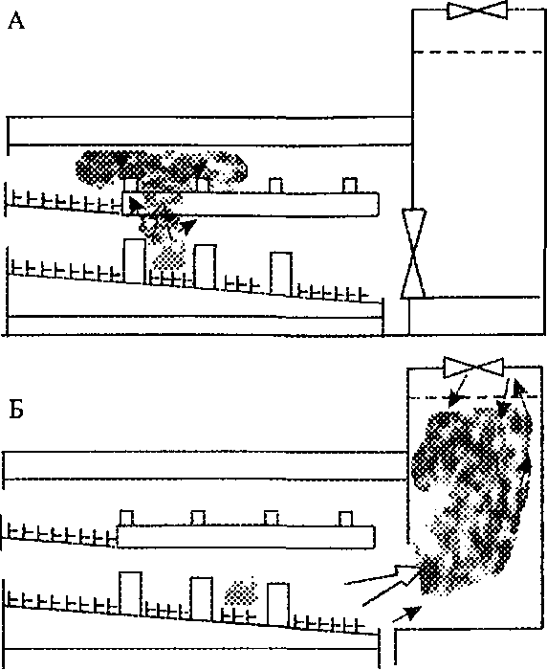
Рис 8.12 Схема развития пожара в зрительном зале:
а) при закрытом портальном проеме;
б) при открытом портальном проеме.
Тушение пожара в зрелищных учреждениях связано с необходимостью проведения спасательных работ, особенно в период их работы. Статистика
показывает, что пожары в театрах происходили во время представлений, когда в театре находились зрители, причем ряд пожаров сопровождался массовой гибелью людей. При пожарах в зрелищных учреждениях люди могут погибать от отравляющих действий продуктов сгорания, от высокой температуры, от недостатка кислорода, а также в результате паники.
Первые действия по эвакуации людей и тушению пожара осуществляет администрация. При возникновении пожара в сценической части дежурные местной пожарной охраны вызывают пожарную охрану, закрывают декоративный занавес и опускают огнезащитный, при необходимости включают его орошение и насосы-повысители и приступают к тушению пожара. Представители администрации прерывают представление, под благовидным предлогом просят зрителей покинуть зал, включают полный свет, музыку, открывают все выходы и задействуют обслуживающий персонал согласно плану эвакуации зрителей. При этом необходимо в кратчайшее время освободить зрительный зал и направить людей в безопасные места.
Разведка пожара устанавливает наличие зрителей, артистов, обслуживающего персонала, определяет степень угрозы их жизни выясняет, как осуществляется эвакуация. В дальнейшем определяют место и характер горения; особенности и пути распространения огня и дыма, опасность обрушения конструкций и декораций, опущен ли огнезащитный занавес, включены ли стационарные установки пожаротушения и необходимо ли вскрывать дымовые люки.
При наличии зрителей во многих случаях разведку целесообразно проводить со стороны сцены, начиная из комнаты пожарного поста так, чтобы зрители, находящиеся в зале, не видели работников пожарной охраны. Появление работников пожарной охраны в боевой одежде может вызвать панику среди зрителей.
Разведку пожара в районе колосников, в трюмах и на чердаке зрительного зала осуществляют группами с помощью звеньев или отделений ГДЗС.
Эвакуация зрителей.
Руководитель тушения пожара обязан в кратчайший срок организовать и провести эвакуацию людей, а также принять меры к предотвращению паники. Если по прибытии на пожар эвакуация зрителей проходит спокойно, то РТП принимает меры к полному их удалению из зрительного зала и других помещений, привлекая для этой цели обслуживающий персонал. Основные силы и средства подразделений в этих случаях используют для спасания людей из задымленных помещений и тушения пожара. Если на пожаре нет опасности зрителям и к моменту прибытия пожарных подразделений эвакуация их не начиналась, то основные силы и средства направляют для быстрой ликвидации пожаров и принимают меры предосторожности, чтобы не допустить возникновения паники.
Если для зрителей, артистов и обслуживающего персонала создалась реальная угроза от огня и дыма и пути эвакуации отрезаны, то РТП вводит все основные силы и средства для защиты путей эвакуации и проведения спасательных работ. В первую очередь эвакуируют людей из галерей, бельэтажа и других мест, где возможно быстрое проникновение продуктов сгорания и резкое повышение температуры.
Если среди зрителей появились признаки паники, то РТП все усилия подразделений направляет для организации четкой их эвакуации. При этом личный состав пожарных подразделений расставляют по путям эвакуации для организации спокойного выхода людей. Наиболее опытных работников пожарной охраны направляют для пресечения паники. Для этой цели используют электромегафоны и другие средства звуковой связи, а также подают стволы на тушение видимых зрителям очагов горения. Одновременно с этим РТП вместе с группами пожарных осматривает задымленные помещения, балконы, ярусы и другие места, где могут находиться люди, потерявшие сознание.
При пожарах в зрелищных учреждениях боевое развертывание во всех случаях не должно нарушать нормальной работы по эвакуации и спасанию людей. По прибытии на пожар пожарные автомобили устанавливают на ближайшие водоисточники со стороны сцены и прокладывают рукавные линии к служебным входам. Боевое развертывание проводят через служебные входы, не занятые эвакуацией людей. Одновременно с подачей стволов от пожарных машин часть личного состава выделяют для работы со стволами от внутренних пожарных кранов.
При боевом развертывании используют сухотрубы, наружные пожарные лестницы, автолестницы.
Основные и запасные пути эвакуации могут быть использованы для введения сил и средств на тушение при отсутствии людей в зрительном зале или после окончания их эвакуации.
Тушение пожаров в сценической части.
При пожаре в трюме огнетушащие средства вводят через ближайшие входы, непосредственно в трюм для тушения, а также на защиту планшета сцены, чтобы не допустить распространения огня по декорациям на колосники, а затем на защиту других смежных помещений. При наличии входов в трюм с боков сцены стволы подают по двум направлениям одновременно. При этом действия сил и средств направляют на обеспечение сохранности механизмов поворотного круга и подъема декораций. Чтобы не допустить распространения огня на сцену, одновременно вводят стволы на защиту планшета сцены. При этом подвесные декорации поднимают вверх с планшета сцены, особенно над местом горения, удаляют декорации и бутафорию, вскрывают участки сцены для ввода стволов в очаг горения.
Тушение пожаров в трюме затрудняется сильным его задымлением, отсутствием освещения, наличием электрических устройств под напряжением.
При развившихся пожарах в трюмах для их тушения принимают воздушно- механическую пену средней кратности. Расчет количества генераторов и их подачи для тушения аналогичны тушению пожаров в подвалах. Для тушения пожаров в трюмах можно также использовать воду и растворы смачивателей.
Боевые участки при пожарах в трюмах можно организовывать непосредственно в трюме, на планшете сцены и со стороны зрительного зала.
При пожаре на планшете сцены и отсутствии противопожарного занавеса в первую очередь на тушение вводят стволы РС-70 и лафетные со стороны зрительного зала. Одновременно вводят стволы на защиту колосников и карманов сцены, а затем на защиту проемов в смежные помещения и трюм. Количество стволов для тушения определяют исходя из интенсивности подачи воды, равной 0,2-0,3 л/(м² с). Основной задачей при тушении пожара на планшете сцены является ликвидация горения на планшете и зашита зрительного зала и колосников.
На защиту колосников вводят стволы РС-70 от пожарных машин по боковым лестничным клеткам или наружным пожарным лестницам, или от внутренних пожарных кранов.
Для введения стволов на колосники чаще всего выделяют звенья или отделения газодымозащитников, которые обеспечивают их работу от галерей и с рабочих площадок. Боковые карманы чаще всего защищают водяными завесами дренчерных установок или водяными струями от внутренних пожарных кранов.
Загоревшиеся подвесные декорации для тушения спускают на планшет сцены, а негорящие подымают вверх к колосникам. Для выполнения этой работы привлекают обслуживающий персонал театра или работников местной пожарной охраны. В этих случаях могут организовываться боевые участки по защите зрительного зала, по тушению пожара на планшете сцены и защите колосников и трюма.
Если пожар возник на планшете сцены при отсутствии противопожарного занавеса и в зрительном зале находятся люди или сил и средств пожарных подразделений недостаточно для защиты зрительного зала от огня, то открывают дымовые люки. При этом резко снижается опасность быстрого задымления и распространения огня в зрительный зал. Дымовые люки открывают после локализации пожара для удаления дыма со сцены и из прилегающих помещений, а также для окончательного проветривания здания.
При пожаре на сцене, когда портальный проем защищен противопожарным занавесом, основные силы и средства вводят со стороны боковых лестничных клеток и карманов на планшет сцены, а также на защиту колосников. Резервные стволы вводят на защиту трюма и для дополнительного охлаждения огнезащитного занавеса со стороны зрительного зала. Для этой цели используют внутренние пожарные краны. При этом интенсивность подачи воды для охлаждения занавеса должна быть не менее 1 л/(м² с). Для тушения пожара на планшете сцены подают стволы А и лафетные.
Во всех случаях при развившихся пожарах на сцене проводят разведку и при необходимости вводят стволы на защиту зрительного зала.
При тушении пожаров в колосниках стволы вводят по лестничным клеткам и наружным пожарным лестницам, имеющим выходы на рабочие площадки и галереи, а также по автсшестницам и коленчатым автоподъемникам. Резервные стволы вводят на защиту покрытия из горючих материалов и чердачного помещения зрительного зала, а также на планшет сцены для тушения падающих горящих декораций и занавесей.
При наличии на галереях и рабочих площадках стационарно установленных пожарных стволов и внутренних пожарных кранов их используют в первую очередь. При этом расстановка стволов должна быть такой, чтобы обеспечить тушение струями воды по всей горящей площади колосников.
Для подачи стволов на планшете сцены используют внутренние пожарные краны. С планшета сцены эвакуируют все декорации и бутафорию, а подвешенные декорации и занавесы спускают на планшет сцены и удаляют в безопасное место. При невозможности эвакуировать мебель и бутафорию их защищают от огня и проливаемой воды брезентовыми покрывалами и другими подручными материалами.
В зависимости от обстановки боевые участки можно организовать на колосниках, на планшете сцене, а также на покрытии и чердаке зрительного зала.
Тушение пожара в зрительном зале.
При пожаре в зрительном зале в первую очередь стволы вводят в очаг пожара, на защиту сцены и чердака, а затем для защиты других помещений. При наличии противопожарного занавеса его опускают и интенсивно охлаждают. При отсутствии противопожарного занавеса первые стволы РС-70 и лафетные стволы вводят так, чтобы не допустить распространения огня на сцену. Количество стволов для тушения пожаров в зрительных запах и подсобных помещениях определяют из интенсивности подачи воды, равной 0,15 л/(м²-с). Для защиты подвесных перекрытий из горючих материалов подают резервные стволы с ярусов и балконов, а также на чердак зрительного зала. При этом особое внимание Уделяют снижению температуры в чердаке, чтобы не допустить обрушения перекрытия. Проверяют вентиляционные системы, системы воздушного отопления, принимают меры к прекращению их работы, а ^{п}ои необходимого- вскрывают воздуховоды и сборники для предотвращения uik^uiuiu Распространения огня.
При пожаре под полом зрительного зала в местах наиболее интенсивного Распространения огня снимают и удаляют кресла, вскрывают пол и вводят стволы на тушение. Для тушения пожара под полом, а также для предотвращения
быстрого распространения огня в пустотах и вентиляционных каналах используют воз- душно-механическую пену средней кратности.
При пожарах на чердаке над зрительным залом в первую очередь вводят стволы- распылители в места наиболее интенсивного распространения огня, а затем на покрытие, чтобы вскрыть его. Водяные струи подают на защиту ферм и соединительных узлов перекрытия, чтобы не допустить их деформации и обрушения.
При пожаре в зрительном зале боевые участки можно создавать со стороны сцены и смежных помещений со зрительным залом, а также на чердаке.
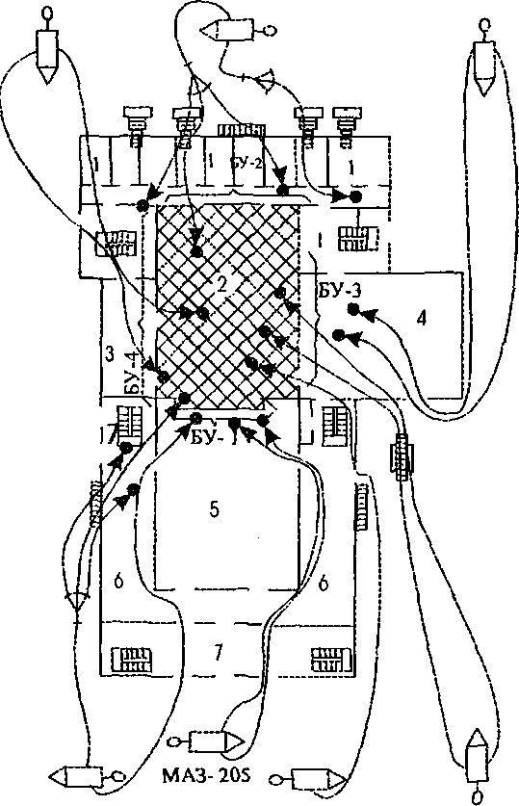
Рис 8.13 Схема расстановки стволов при тушении пожара на сцене: 1-производственные помещения, склады и артистические комнаты ; 2- сцена; 3- малый карман; 4-болыпой карман; 5- зрительный зал; 6-фойе; 7- вестибюль.
Тушение пожаров в зрелищных учреждениях связано с работой пожарных подразделений на высотах и в сильно задымленных помещениях. В этих случаях РТП обязан принимать меры по защите личного состава от отравления продуктами сгорания. При работе на планшете сцены и в трюмах следует предупреждать несчастные случаи от падения подвесных декораций и противовесов, которые при падении пробивают планшет сцены и уходят в трюм. В зрительных залах возможны обрыв и падение люстр и лепных украшений. При угрозе обрушения колосников и покрытия сцены или подвесного перекрытия зрительного зала личный состав выводят в безопасные места. Места обрушения конструкций, люки в планшете сцены, места работ на чердаке освещают прожекторами, а при необходимости выставляют пост из пожарных для предупреждения об опасности. По решению РТП может быть назначено лицо для наблюдения за поведением конструк
ций на пожаре и принятия необходимых мер безопасности. При тушении пожаров следует отключать электрические сети, не сосредоточивать людей на подвесных перекрытиях и в местах возможных их обрушений.
Тушение пожаров в цирках и кинотеатрах.
При тушении пожаров в цирках РТП обязан организовать эвакуацию людей и животных. При достаточном количестве сил и средств эвакуацию людей и животных осуществляют одновременно. При недостатке сил и средств вначале эвакуируют зрителей, а затем животных. При пожарах в цирках особенно быстро может возникнуть опасность для людей. В зрелищной части пожар тушат стволами РС-70 и лафетными. В первую очередь стволы вводят на защиту путей эвакуации. Прокладывают рукавные линии и вводят стволы через служебные входы, чтобы не мешать нормальной эвакуации зрителей.
При тушении пожаров в зрелищной части проводят вскрытие деревянных конструкций, вентиляционных каналов, чтобы не допустить распространения огня на покрытия. Для тушения и защиты покрытия снизу вводят стволы РС-70 и лафетные. Для подачи стволов используют ярусы и балконы.
При возникновении пожара в подсобных помещениях цирков стволы подают на защиту зрительного зала и на его покрытие. Одновременно с введением стволов эвакуируют животных в клетках и других приспособлениях с помощью обслуживающего персонала в безопасные места, во двор цирка.
Тушение пожаров в кинотеатрах осуществляется стволами РС-70 и РС-50, которые вводят через служебные входы со стороны вестибюля. Зрителей эвакуируют по двум направлениям: из зрительного зала через эвакуационные выходы непосредственно наружу, а из вестибюля и других помещений зрителей, ожидающих сеанс, через основные входы из кинотеатра. При этом одновременно с эвакуацией зрителей проверяют киноаппаратные и другие места, где люди могут потерять сознание при вдыхании продуктов сгорания кинопленки. Состав разведки Должен иметь с собой КИПы.
В клубах и домах культуры эвакуируют людей и тушат пожары так же, как и в театрах, не имеющих противопожарного занавеса. Особенностью организации и проведения спасательных работ является то, что люди могут находиться не только в зрительном зале, но и в помещениях, предназначенных для работы различных кружков.

8.5. Тушение пожаров в вычислительных центрах и конструкторских бюро
Современный вычислительный цента (ВЦ) - это сложный производственно- технический комплекс, насыщенной электронной и электромеханической техникой. Основная часть ВЦ - вычислительные средства. Они создают ^{Ин}формационные массивы, осуществляют поиск и хранение данных, вычислительные и логические операции, печать выходных документов и подготовку данных на машинных носителях информации и др. По своему оснащению вычислительной техникой и количеству штатных работников ВЦ условно разделяю на три категории. К первой категории относят ВЦ, в которых эксплуатируется 10 и более ЭВМ и в штате содержится более 300 человек. ВЦ второй и третьей категории имеют соответственно в два и три раза меньшую техническую оснащенность и численность обслуживающего персонала. Они могут размещаться в специально спроектированных зданиях (комплексе зданий) или в приспособленных помещениях административных или производственных зданий. Здания ВЦ высотой более трех этажей строят только I, II степеней огнестойкости. Они могут быть различной этажности. Например, здание крупного вычислительного центра построено высотой в 13 этажей, размеры первого этажа 99x30 м, а над ним надстроенная часть размером 36x42x52 м. Основной объем здания занимают машинные залы высотой 4,35 м. Для подвода питающих кабелей, воздуховодов системы кондиционирования и других коммуникаций под каждым основным этажом предусмотрен технический этаж. Связь между этажами осуществляется по лестничным клеткам и пассажирским лифтам. Кроме машинных залов в зданиях ВЦ размещают помещения для программистов и математиков, хранилища информации (кинопленка, бумажные перфокарты и ленты, магнитные диски и ленты и др.), помещения для установки оборудования, помещения для хранения микрофильмов, мастерские по ремонту узлов ЭВМ, складские помещения и др. Количество людей в таких вычислительных центрах может превышать 1000 чел. Поэтому в таких ВЦ, а также в ВЦ, расположенных в административных зданиях повышенной этажности, для эвакуации людей предусматривают незадымляемые лестничные клегки, системы подпора воздуха в лестнично-лифтовых узлах, системы дымоудаления и другие устройства.
Кабельные линии и коммуникации в ВЦ при отсутствии технологических этажей прокладывают под технологическими полами (фальшполами) (рис. 8.14, "а"). Свободное пространство определяется габаритами коммуникаций, но не менее 20 см. Свободное пространство в плане совпадает с планировкой машинного зала. Съемные плиты настила фальшполов из негорючих и трудногорючих материалов с пределом огнестойкости не ниже 0,5 ч должны обеспечивать свободный доступ к коммуникациям кабельного хозяйства и вентиляционным системам при обслуживании. Все свободное пространство под съемными полами разделяют диафрагмами из негорючих материалов с пределом огнестойкости не менее 0,75 ч на отсеки площадью не более 250 м².
При расположении машинных залов в нескольких этажах для подключения ЭВМ устраивают вертикальные кабельные шахты (рис. 8.14, "б").
Для эксплуатации технического оборудования ЭВМ потребляются большие энергетические мощности и выделяется значительное количество тепла, которое отрицательно влияет на выходные технические характеристики. Поэтому для его
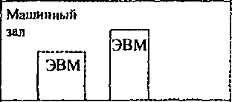
Технический элейтрокабели этаж Кабельная шахта

Машинный зал
ЭВМ
Технический _ У
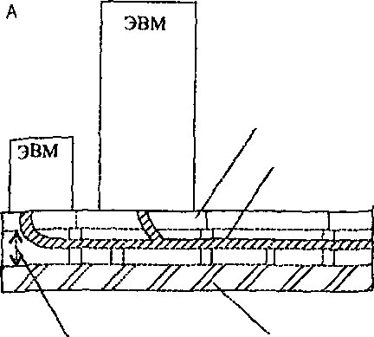
Не менее 200 мм. Перекрытие
Плиты фальшпола Электрокабели
ЭВМ
Эпектрогабепн Кабельная шахта.
;ЮрО(

Рис 8.14 Прокладка кабелей в ВЦ :
А- под фальшполом; Б- в кабельных шахтах и технологических этажах.
удаления используют принудительное воздушное охлаждение с кондиционированием воздуха, а также жидкостное охлаждение. Для технических средств ЭВМ предусмотрено дополнительное автономное охлаждение с помощью вентиляторов, размещенных в стойках оборудования. Конструкции ЭВМ позволяют подключать его устройства к централизованной вентиляции. Для этого в технологическом долу под устройствами ЭВМ делают проемы для подачи очищенного воздуха от централизованной системы вентиляции, подпольное пространство которой используется в качестве приточного канала, а пространство над подвесным потолком - в качестве вытяжного. Элементы подвесного потолка съемные для доступа к инженерным коммуникациям, высота над потолочного пространства составляет 40-80 см.
Кондиционирование воздуха предусматривают в машинных залах, помещениях сервисного оборудования, устройств подготовки данных, архивах, устройств внешней памяти, а также в помещениях хранения микрофильмов.
В машинных залах нередко между звукопоглощающими и капитальными стенами имеются значительные пустоты. Для отделки помещений ВЦ иногда применяют древесно-стружечные и древесно-волокнистые плиты без глубокой пропитки огнезащитными составами и другие отделочные материалы.
В машинных залах, помещениях архива, не имеющих оконных проемов, для удаления дыма устраивают дымовые люки и вытяжные шахты с ручным и Соматическим приводом.
Конструкторские бюро с чертежными залами, помещениями для вычислительной техники, копировальных устройств, хранилища и библиотеки и др., как правило, располагаются в административных или специально спроектированных зданиях. Особенностью конструкторских бюро является то, что они могут располагаться в зданиях повышенной этажности, иметь системы принудительной вентиляции и кондиционирования воздуха. В рабочее время в них находится значительное количество людей.
Конструктивные особенности зданий и помещений ВЦ и конструкторских бюро, характер оборудования и технологический процесс обуславливают характер возникновения и развития пожаров. Развитие пожаров в машинных залах, наиболее пожароопасных местах ВЦ, во многом зависит от горючей загрузки, которая обуславливается плотностью расположения на монтажных платах и блоках электронных узлов и схем коммутационных и электрических кабелей, полупроводниковых диодов и транзисторов, резисторов и конденсаторов и других устройств и приборов. Высокая их плотность в электронных схемах обуславливает значительное повышение температуры отдельных узлов (80-100°С), что способствует быстрому распространению огня. Так, линейная скорость распространения огня по кабельным линиям составляет до 0,3 м/мин, а массовая скороеть выгорания - до 11,5 кг/(м²мин).
Пожарная нагрузка в ВЦ и конструкторских бюро в ряде помещений может быть различной и находиться в пределах 30-50 кг/м², а в хранилищах информации и более.
Необходимо помнить, что электронные устройства очень чувствительны к повышению температуры, для них могут быть опасны даже небольшие пожары и загорания, которые приводят к большим убыткам, т.к. на незначительных площадях сосредоточены большие материальные ценности.
При пожарах в ВЦ и конструкторских бюро огонь может распространятся как открыто по мебели, отделке помещений, строительным конструкциям, так и скрыто под фальшполом, над подвесными потолками, за звукопоглощающими стенками, по системам вентиляции и кондиционирования воздуха, по кабельным каналам и шахтам. Быстрому распространению огня в машинных залах и других помещениях ВЦ и конструкторских бюро способствует система вентиляции, воздушного охлаждения, автономного охлаждения, кондиционирования воздуха. При возникновении пожара внутри ЭВМ и других аппаратах мощные потоки воздуха раздувают небольшие очаги горения и огонь быстро распространяется по горючим материалам.
При горении различных видов изоляции, утеплителя, звукоизоляции, синтетических и отделочных материалов выделяется большое количество опасных для жизни людей продуктов сгорания. Они быстро заполняют помещения и распространяются в соседние залы и вышерасположенные этажи.
В качестве теплозвукоизоляции широко применяются пенопласты на основе фенолформальдегидных смол и поливинилхлодида, которые являются трудновоспламеняющимися материалами, а пенопласты на основе полистирола - легковоспламеняющимися. Горение теплозвукоизоляции значительно усложняет обстановку на пожаре. Большая энергонасыщенность ВЦ, наличие кабелей, узлов и устройств под высоким напряжением создают условия для быстрого распространения огня и опасность для обслуживающего персонала и личного состава подразделений в условиях пожара.
Необходимо помнить, что убытки от пожара могут во много раз увеличиваться в результате потери при пожаре ценной научно- исследовательской и технологической информации, записанной на различных носителях, а также в результате применения огнетушащих веществ, не соответствующих высокочувствительным аппаратам ЭВМ.
Помещения конструкторских бюро и особенно ВЦ оборудуют установками автоматической противопожарной защиты. Приемные станции систем извещения размещают в помещениях для дежурного персонала ВЦ или конструкторских бюро. От каждой приемной станции в пожарную часть может быть выведен сигнал "Пожарная тревога". Если пожарные части находятся недалеко от ВЦ (особенно на объектах ВЦ), то приемные станции выносят на пункт пожарной связи под контроль диспетчера пожарной части. Это позволяет сразу определить, где и в каком месте возникло горение, а следовательно, начальник караула при следовании на пожар может выработать план по ликвидации пожара.
Для защиты многих помещений и вычислительной техники ВЦ широко применяют стационарные автоматические огнетушащие установки с высокоэффективными, неэлектропроводными и не вызывающими коррозию и порче оборудования огнетушащими составами. К ним относятся стационарные еистемы газового пожаротушения с использованием диоксида углерода С0₂ или углекислоты, и галоидированных углеводородов. Все помещения, оборудованные установками автоматического газового тушения, обеспечивают вытяжными системами для удаления газов с кратностью воздухообмена 3, а для удаления углекислоты - 6.
При решении вопросов подготовки к тушению пожаров необходимо учитывать особенности пожарной опасности, а также противопожарной защиты ЭВМ и ВЦ в целом. Для этого заранее разрабатывают планы и карточки пожаротушения на ВЦ и конструкторские бюро. Кроме общих данных в них Должны быть указаны все помещения, защищенные установками обнаружения и тушения пожаров, места установки приемных станций пожарной сигнализации, пультов управления установками тушения пожаров, порядок их отключения и перевода на ручной пуск, особенности работы и порядок отключения ^{Ве}нтиляционных, вытяжных систем и установок охлаждения, в каких помещениях ^{и г}де применяются те или другие огнетушащие средства, особенности взаимодействия с обслуживающим персоналом в процессе тушения. Действия по организации и тушению пожаров должны заранее быть отработаны с начальствующим составам на занятиях и учениях.
По прибытии на пожар РТП должен установить связь с обслуживающим персоналом, уточнить у него место возникновения пожара и какие приняты меры по его тушению. В случае отсутствия обслуживающего персонала местонахождение очага пожара можно также определить по сигналам на панели приемной станции автоматической пожарной сигнализации. В разведке пожара необходимо установить наличие угрозы людям от огня и дыма, а также от огнетушащих составов в местах срабатывания стационарных систем тушения; какие стационарные системы можно использовать для тушения и защиты; отключены ли системы вентиляции, охлаждения и кондиционирования воздуха; нет ли угрозы от огня и дыма путям эвакуации; какое оборудование, машины и аппараты представляют наибольшую ценность и какие меры необходимы по их защите; отключены ли отдельные участки кабелей, помещения, агрегаты и установки в зоне пожара; какие местные огнетушащие вещества можно использовать для тушения пожара; какие системы вентиляции или дымоудаления целесообразно использовать для снижения концентрации дыма и температуры в зоне пожара; возможность скрытого распространения огня по пустотам под фальшполом, над декоративными потолками, в кабельных каналах и шахтах и др. Разветвленная сеть электросиловых и вентиляционных каналов, лифтовых и других коммуникаций и шахт создают условия быстрого задымления смежных помещений и этажей. Поэтому разведку целесообразно организовать и проводить несколькими разведывательными группами одновременно в нескольких направлениях.
При пожарах в ВЦ необходимо предусматривать прибытие автомобилей углекислотного и воздушно-пенного тушения, а также водозащитных средств.
Воду следует применять в исключительных случаях на развившихся пожарах, когда создалась угроза соседним помещениям и этажам, а также опасность обрушения конструкций здания. В этих условиях целесообразно использовать перекрывные стволы, стволы-распылители, воду подавать только на видимые очаги горения и исключать попадание ее на негорящие аппараты и установки, не допускать проливания излишней воды, так как она может нанести дополнительный материальный ущерб.
В технических этажах, кабельных лотках, каналах, туннелях, пустотах перекрытий для тушения пожаров применяют углекислый газ и воздушно- механическую пену средней и высокой кратности. ВМП используют тогда, когда с кабелей и проводов снято напряжение. При этом необходимо следить, чтобы она не попадала на электронное оборудование ВЦ.
В конференц-залах, библиотеках, помещениях программистов, столовых, административных помещениях ВЦ для тушения пожаров применяют воду, растворы смачивателей, а также ВМП различной кратности. Особенности тушения пожаров в этих помещениях такие же, как и в других гражданских зданиях.
Одновременно с тушением пожаров, особенно в машинных залах и хранилищах информации, ЭВМ и их устройства защищают от попадания воды. Для этой цели заранее подготавливают брезенты, полотна и другие материалы и накрывают ими оборудование и установки.

8.6. Тушение пожаров в музеях, библиотеках и на выставках.
Здания музеев, библиотек и выставок в настоящее время строят из конструкций негорючих материалов, с большими пределами огнестойкости по индивидуальным проектам. Одна из особенностей этих объектов - это непосредственное сообщение всех демонстрационных помещений переходами по ходу движения экскурсий.
Музеи и выставки нередко размещают в специальных или приспособленных зданиях, имеющих историческую или архитектурную ценность. В этих зданиях старой постройки междуэтажные перекрытия, перегородки и другие конструкции деревянными со значительными пустотами. Для изготовления полов используются наборы ценных пород дерева, а во внутренней отделке этих зданий широко применяются художественные росписи, лепка и архитектурно-художественные конструкции из дерева (колонны, пилястры, ложные стенки, куполообразные потолки и т.п.).
Нормальное естественное освещение в перекрытиях и покрытиях экспозиционных залов обеспечивают световые фонари.
Для поддержания микроклимата в зданиях музеев и выставок устраивают разветвленную систему вентиляции, кондиционирования воздуха, а иногда и воздушное отопление, каналы которых проходят в перекрытиях, перегородках, выполненных из дерева.
Быстрому развитию пожаров в экспозиционных залах способствует большое количество различных экспонатов, стендов, выполненных из дерева, оргстекла и других горючих материалов. Часть экспонатов, особенно художественные картины, вывешиваются на стендах в залах и переходах. Залы и переходы отделывают декоративными материалами и драпировкой.
В зданиях музеев и выставок большое количество экспонатов находится в хранилищах, которые располагаются в отдельных обособленных помещениях или в подвалах.
Публичные библиотеки располагают в специально построенных зданиях или в отдельных помещениях общественных зданий, клубов и дворцов культуры. Основными помещениями библиотек и архивов являются хранилища литературы и документов, помещения для их обработки и читальные залы. Хранилища находятся в многоэтажной части зданий, междуэтажные перекрытия которых устраивают повышенной прочности с учетом нагрузки до 200 кг/м² и с большим пределом огнестойкости. Литературу и документы хранят на деревянных стеллажах в один или несколько ярусов с небольшими проходами между ними.
Для отправки литературы или документов из хранилища на выдачу в ряде библиотек и архивов устраивают вертикальные и горизонтальные конвейеры, соединяющие помещения обработки литературы и хранилищем. В центральных библиотеках могут быть отделы редкой книги, отделы рукописей, хранилища фотокопий книг и документов. В них сосредотачивают наиболее ценные книги и документы, находящиеся в единичных экземплярах.
Весь учет литературы в библиотеках сосредотачивается в каталогах, которые могут располагаться в отдельных помещениях. Музеи, выставки и библиотеки могут иметь подсобные помещения и мастерские - переплетные, реставрационные, столярные, малярные, лаборатории, кинотеки и др.
При возникновении пожаров в зданиях музеев и выставок огонь быстро распространяется по мебели, декоративной драпировке, экспонатам и стендам, а также через переходы из зала в зал и может отрезать пути эвакуации людям и создавать угрозу большим материальным ценностям. От высокой температуры разрушаются световые фонари, создаются мощные конвекционные потоки воздуха и продуктов сгорания.
В зданиях старой постройки огонь может распространяться скрыто в пустотах архитектурных конструкций, перекрытиях и перегородках, в вентиляционных и калориферных каналах, создавая при этом угрозу задымления всего здания.
При горении отдельных экспонатов и декоративных отделочных материалов может выделяться большое количество продуктов сгорания, опасных для жизни людей.
При пожарах в библиотеках и архивах большие площади и объемы помещений книгохранилищ обуславливают образование мощных конвективных потоков. При горении книг, журналов, документов выделяется большое количество дыма. Пожары в книгохранилищах приводят к обрушению стеллажей и завалам проходов между ними. Огонь и дым могут распространяться по шахтам подъемников, конвейерам и другим коммуникациям. Особенно опасным является распространение огня в хранилищах редкой литературы, рукописей, микропленки.
По прибытии на пожар РТП немедленно устанавливает связь с обслуживающим персоналом и организует разведку пожара в одном или нескольких направлениях. В разведке РТП определяет наличие людей, застигнутых пожаром, необходимость и способы спасания; места расположения уникальных ценностей и степень угрозы им; какие местные средства можно использовать для тушения пожара; необходимость и очередность проведения эвакуации материальных и уникальных ценностей, а также меры защиты их от огня, дыма и проливаемой воды и др.
В процессе проведения разведки выпускают дым, предотвращая задымление помещений. В зданиях старой постройки принимают меры к ограничению распространения огня по пустотам и конструкций, вентиляционным и калориферным каналам. Отключают вентиляционные и калориферные системы, останавливают конвейеры библиотек и архивов.
Если создается угроза людям, РТП немедленно организует их эвакуацию из залов и других помещений с помощью обслуживающего персонала и принимает меры к предотвращению паники.
Если пути эвакуации или помещения, где находятся люди, отрезаны огнем или задымлены, то спасание людей из этих помещений осуществляют пожарные. Организация и способы спасания людей аналогичны спасанию в зрелищных предприятиях.
Для прокладки рукавных линий применяют, как правило, прорезиненные рукава, в первую очередь используют сухотрубы. После эвакуации посетителей, а также при возникновении пожаров в нерабочее время, для проведения боевого развертывания используют наиболее удобные входы и кратчайшие пути для ввода стволов на тушение.
Эвакуация материальных ценностей.
Если пожар угрожает экспонатам и другим ценностям, то одновременно с вводом огнетушащих веществ, согласно разработанному плану, приступают к их эвакуации.
При эвакуации строго соблюдают указания обслуживающего персонала. Небольшие экспонаты укладывают в ящики, мешки и другую тару и удаляют в безопасные места. Громоздкие, которые невозможно эвакуировать, закрывают брезентовыми покрывалами и при необходимости смачивают водой. Экспонаты, представляющие большую ценность, эвакуируют в первую очередь с помощью обслуживающего персонала в безопасные помещения и организуют их охрану.
При пожарах в библиотеках эвакуацию нешрящих книг осуществляют только тогда, когда они мешают боевой работе подразделений по тушению пожара или создают угрозу обрушения стеллажей и междуэтажных перекрытий. Негорящие стеллажи закрывают брезентовыми и другими подручными материалами, при необходимости вводят стволы на их защиту. Если на пожаре создалась угроза хранилищам рукописей, редкой книги, микропленки, каталогам, организуют их эвакуацию. Книги, рукописи и различные документа укладывают в мешки, удаляют в безопасное место и выставляют охрану. В процессе эвакуации при возможности используют грузовые лифты, подъемники и конвейеры.
Для тушения локальных пожаров применяют углекислотные установки и Другие местные специальные средства тушения, воду со смачивателем, воздушно- Механическую пену, огнетушащие порошки, распыленные струи воды. Для подачи воды на тушение развившихся пожаров используют, как правило, более мощные стволы-распылители и перекрывные стволы. Для локализации и тушения пожаров в хранилищах экспонатов, в мастерских и других подсобных помещениях применяют огнетушащие пены.
В тех случаях, когда сил и средств недостаточно для одновременного спасания ценностей и тушения пожара, а посетители отсутствуют, основные силы и средства направляют на эвакуацию ценностей. В зависимости от обстановки на пожаре могут быть и другие варианты использования сил и средств. Но во всех случаях действия пожарных должны обеспечить:
- эвакуацию посетителей, защиту от огня и дыма путей эвакуации;
- сохранность экспонатов, ценных книг и документов;
■ быстрое введение сил и средств для тушения огня в хранилищах и других помещениях, пустотах конструкций, а также защиту их от проливаемой воды.
При тушении пожаров в зданиях, большой архитектурной ценности, РТП принимает меры по защите конструкций, лепных украшений, полов из ценных пород древесины и других конструкций.

8.7. Организация спасательных работ при пожарах в зданиях с массовым пребыванием людей
Здания с массовым пребыванием людей это здания, в которых одновременно находится 50 и более человек. К ним относятся театры, Дворцы культуры, кинотеатры, клубы, концертные залы, учебные заведения, торговые учреждения, административные здания, больницы, выставки, музеи.
Высота помещений в зданиях с массовым пребыванием людей колеблется от 3 до 9 м и более. Например, в сценической части театральных зданий она достигает 25-40 м.
Коридоры в зданиях с массовым пребыванием людей являются основными горизонтальными коммуникациями, обеспечивающими связь между помещениями в пределах этажа, а также путями движения из помещений к лестницам.
Минимальная ширина коридоров для массового движения принимается 1,5 м (в чистоте) и второстепенных (при длине 10 м) 1,25 м. В лечебных профилактических учреждениях ширина коридоров устраивается не менее 2,2 м. Коридоры, в которые выходят двери учебных помещений, устраиваются шириной не менее 1,8 м с открывающимися дверями в коридор.
В качестве вертикальных коммуникаций в зданиях с массовым пребыванием людей применяются лестницы, подъемники периодического и непрерывного действия, пассажирские и грузовые лифты и эскалаторы.
В реальных условиях пожара основными факторами, вызывающими потерю сознания или смерть людей, являются: прямой контакт с пламенем, высокая температура, недостаток кислорода, наличие в дыму окиси углерода и других токсичных веществ, механические воздействия. Наиболее опасны недостаток кислорода и наличие токсичных веществ, т.к. около 50-60% смертей при пожарах происходит от отравления и удушья.
Опыт показывает, что в закрытых помещениях снижение концентрации кислорода в отдельных случаях возможно по истечении 1-2 мин с начала возникновения пожара. Например, в театрах с объемом зрительного зала и сцены 25 ООО м³ при горении декораций концентрация кислорода снижается до опасных значений в течение 2-3 мин.
Особую опасность для жизни людей на пожарах представляет воздействие на их организм дымовых газов, содержащих токсичные продукты горения и разложения различных веществ и материалов. Так, концентрация окиси углерода в дыме в количестве 0,05% является опасной для жизни людей.
В некоторых случаях дымовые газы содержат сернистый газ, окислы азота, синильную кислоту и другие токсичные вещества, кратковременное воздействие которых на организм человека даже в небольших концентрациях (сернистый газ 0,05; окислы азота 0,025%; синильная кислота 0,2%) приводит к смертельному исходу.
Чрезвычайно высока потенциальная опасность для жизни человека продуктов горения синтетических полимерных материалов.
Опасные концентрации могут образоваться даже при термическом окислении и разрушении небольших количеств синтетических полимерных материалов.
С учетом того, что синтетические полимерные материалы составляют в современных помещениях более 50% всех материалов, нетрудно заметить, какую опасность они представляют для людей в условиях пожара.
Реальная угроза для жизни людей в зданиях повышенной этажности еще более возрастает. Как показали исследования и имевшие место пожары в зданиях повышенной этажности, продукты горения распространяются по этажам здания втечение 2-3 мин. В то же время для эвакуации людей из такого здания, даже при нормальных условиях, требуется не менее 10-15 мин, а то и более.
Опасно для жизни людей также воздействие на них высокой температуры продуктов горения не только в горящем, но и в смежных с горящим помещениях. Превышение температуры нагретых газов над температурой человеческого тела втаких условиях приводит к тепловому удару. Уже при повышении температуры кожи человека до 42-46°С появляются болевые ощущения (жжение). Температура Же окружающей среды 60-70°С является опасной для жизни человека, особенно при значительной влажности и вдыхании горячих газов, а при температуре выше Ю0°С происходит потеря сознания и через несколько минут наступает смерть.
Не менее опасной, чем высокая температура, является воздействие теплового излучения на открытые поверхности тела человека. Так тепловое облучение интенсивностью 1,1-1 >4 кВт/м² вызывает у человека те же ощущения, что и температура 42-46°С.
Критической же интенсивностью облучения считают интенсивность, равную 4,2 кВт/м². Для сравнения в (табл. 8.4) приведены данные о времени, в течение которого человек способен переносить тепловое облучение незащищенной кисти руки при различной интенсивности облучения.
Таблица 8.4
Плотность теплового потока, кВт/м² | Допустимое  время пребывания людей, мин | Требуемая защита людей | Степень теплового воздействия на кожу человека
1 | 2 | 3 | 4
3,0 | не ограничивается | без защиты | Болевые ощущения отсутствуют
4,2 | не ограничивается | В боевой одежде и в касках с защитным стеклом | Не переносимые болевые ощущения через 20с
7,0 | 5 | то же | Не переносимые болевые ощущения, возникающие мгновенно
8,5 | 5 | В боевой одежде, смоченной водой, и в кас-ках с защитным стеклом | Ожоги через 20 с
10,5 | 5 | То же, но под защитой  распыленных струй воды или водяных завес | Мгновенные ожоги
14,0 | 5 | В теплоотражательных костюмах под защитой водяных струй или завес | то же
85,0 | I | То же, но со средствами ндивидуальной защиты

Еще большей опасности подвергаются люди при непосредственном воздействии пламени, например, когда огнем отрезаны пути спасения. В некоторых случаях скорость распространения пожара может оказаться настолько высокой, что застигнутого пожаром человека спасти очень трудно или невозможно без специальной защиты (орошение водой, защитная одежда). К серьезным последствия приводит и загорание одежды на человеке. Если своевременно не сбить пламя с одежды, то человек может получить ожоги, которые обычно вызывают смерть.
Наконец, большой опасностью при пожаре является паника, представляющая собой внезапный, безотчетный, неудержимый страх, овладевающий массой людей.
Она возникает от неожиданно появившейся опасности. Люди сразу ставятся перед _{ли}цом грозной стихии, сознание и воля подавляются впечатлением от пожара, _{и}евозможностью сразу же найти выход пз создавшегося положения.
Для спасания людей в первую очередь выбирают кратчайшие и наиболее безопасные пути.
Способы спасания людей определяются в зависимости от обстановки на пожаре и состояния людей, которые нуждаются в помощи. Основными способами спасания людей являются: самостоятельный выход людей; вывод людей в сопровождении пожарных; вынос людей; спуск спасаемых с высоты.
В большинстве случаев, заметив опасность, люди выходят из помещений еще до прибытия пожарных подразделений.
Когда пути спасания задымлены или не известны спасаемым и, кроме того, состояние и возраст спасаемых вызывают сомнение в возможности самостоятельного выхода из опасной зоны (люди находятся в состоянии сильного нервного возбуждения или это дети, больные, престарелые), то организуют вывод спасаемых.
Вынос людей из опасной зоны осуществляется, когда люди не могут самостоятельно передвигаться (потеряли сознание или это лежачие больные, малолетние дети, инвалиды и т.д.).
Спуск спасаемых с высоты производится в тех случаях, когда пути спасания отрезаны огнем и другие способы применить нельзя. Для этого, как указывалось выше, используются стационарные, передвижные и переносные лестницы, коленчатые подъемники, спасательные веревки и другие приспособления.
В некоторых случаях способы спасания могут применяться в комбинации. Например, самостоятельный выход до определенного места и далее вывод в сопровождении пожарных; вывод людей на крышу или балкон и спуск их с высоты с помощью выдвижных лестниц, спасательных веревок, вертолетов и др.
По прибытии к месту вызова РТП должен немедленно установить связь с обслуживающим персоналом объекта и получить сведения о наличии людей в горящих и смежных с ними помещениях (иногда эти сведения поступают при приеме сообщения о пожаре), после чего провести тщательную разведку задымленных помещений.
Разведка выясняет наличие опасности для жизни людей, их местонахождение и способность самостоятельно передвигаться; пути и способы спасания; последовательность проведения спасательных работ; возможность угрозы огня ^{и} дыма путям спасания; наличие сил и средств для спасания людей; наличие обслуживающего персонала, который можно привлечь к спасательным работам; ^{Ме}Ры, принятые для спасания до прибытия пожарных подразделений; определяет Места для размещения спасенных людей (особенно в зимнее время).
В зависимости от обстановки разведка может проводиться в нескольких
направлениях.
Разыскивая людей в помещениях, необходимо окликать их голосом Взрослых надо искать у окон, дверей, в коридорах, т.е. на путях к выходам из помещений. Детей следует искать под кроватями, в шкафах, за печками, в чуланах, под столами, в санузлах и т.д.
Проверку помещений проводят во всех случаях, ее прекращают только после тщательного осмотра, убедившись в отсутствии людей в горящем здании.
На основании данных, полученных в ходе разведки пожара, РТП принимает решение и отдает необходимые распоряжения по спасанию людей. При этом возможны различные варианты действия подразделений:
- если на пожар прибыло достаточное количество сил и средств и имеется необходимость проведения спасательных работ, РТП обязан немедленно организовать спасание людей. При этом РТП должен лично возглавить спасательные работы, в то же время руководя тушением пожара;
- если людям угрожает огонь и пути спасания отрезаны или могут быть отрезаны огнем, подача стволов для обеспечения спасания людей обязательна;
- если на пожар прибыло достаточное количество сил и средств и прямой угрозы для жизни людей нет, а РТП уверен, что пожар может быть быстро потушен введенными на путях распространения огня стволами, и при этом обеспечена безопасность для людей, действия подразделений направляются на предупреждение паники и одновременное тушение пожара;
■ в случаях, когда сил и средств для одновременного проведения работ по тушению пожара и спасанию людей недостаточно, весь личный состав прибывших пожарных подразделений может быть направлен на спасательные работы с последующим тушением пожара. Подача стволов для обеспечения спасания людей в этом случае обязательна как в местах, где людям непосредственно угрожает огонь, так и для спасания, из мест где возможно распространение пожара.
В практике работы подразделений пожарной охраны по спасанию людей в зависимости от обстановки на пожаре могут быть применены и другие варианты действий.
Очередность спасания определяется не числом людей, а степенью опасности для их жизни. В первую очередь спасают людей из наиболее опасных мест. При одинаковой степени опасности сначала спасают детей, больных и престарелых.
Во всех случаях, когда проводятся спасательные работы, РТП должен одновременно с развертыванием сил и средств вызвать скорую медицинскую помощь. До прибытия на пожар медицинского персонала первую помошь пострадавшим должен оказать личный состав пожарных подразделений.
Школы и детские учреждения.
Основным условием обеспечения успешного выполнения спасательных работ в школах, является заблаговременная подготовка учителей и учеников к эвакуации. Поэтому по прибытии на пожар РТП обязан оказать помощь учителям в быстром выводе детей (в первую очередь младшего возраста) из опасных зон-
На каждый путь, по которому проводится эвакуация, РТП выделяет командиров И пожарных для руководства проведением спасательных работ.
В детских учреждениях (детские сады, ясли) РТП обязан тщательно проверить, не остались ли дети в спальных и игровых комнатах, нет ли детей в щкафах и за ними, на кроватях и под ними, в подсобных помещениях, за занавесками и т.д.
Спасенные дети должны размещаться в безопасном и теплом помещении и находиться под наблюдением обслуживающего персонала. После спасания руководители школы должны сделать перекличку учащихся.
Здания повышенной этажности.
Спасание людей при пожарах из зданий повышенной этажности осложняется наличием большого числа людей, нуждающихся в оказании помощи; задымлением лестничных клеток и верхних этажей; высокой температурой на путях спасания, иа этаже, где возник пожар (в коридоре или лестничной клетке); большой высотой здания и отсутствием резервных (запасных) выходов.
РТП обязан прежде всего принять меры к предотвращению задымления здания и удалению дыма с путей эвакуации. Для этого приводится в действие система противодымной защиты, если она имеется и не включались автоматически (включение вентиляторов для создания подпора воздуха, открывание дымовых люков и т.д.). При отсутствии противодымной защиты дым удаляется через оконные проемы.
Одновременно определяют степень угрозы для жизни людей, пути и способы их спасания с верхних этажей. Для этого организуют разведку несколькими группами (пожарные должны быть в средствах индивидуальной защиты органов дыхания).
Спасательные работы проводят в первую очередь с этажей, которым угрожает огонь и дым. Одновременно могут применяться все перечисленные выше способы спасания. Путями спасания могут служить незадымляемые лестницы.
Из горящей секции людей можно переправлять в смежные секции и на лестничные клетки, через лоджии и балконы, из квартиры в квартиру по стационарным лестницам (вниз или вверх в зависимости от обстановки).
Если невозможно использовать перечисленные пути и автолестницы, спасание осуществляют путем подъема пожарных по штурмовым лестницам на ^{ве}рхние этажи с последующим спуском людей по спасательным веревкам. Применение спасательных веревок также целесообразно при спуске людей, не имеющих возможности передвигаться (получивших травмы, потерявших сознание, больных, детей).
РТП должен иметь в виду, что при отсутствии противодымной защиты или ^{в}ыходе ее из строя, иа спасательные работы по лестницам остается очень мало ^{в}Ремени. Поэтому, для быстрого проведения спасательных работ, необходимо ^{п}Ривлекать как можно больше сил и средств пожарной охраны.
Спасательные работы при пожарах (на всех объектах) всегда сопряжены с большими трудностями и сложностями. Для их выполнения требуются значительные силы и средства. Поэтому, на объекты, где имеет место массовое пребывание людей, расписанием выезда пожарных подразделений должна предусматриваться подача повышенных номеров по первому сообщению о пожаре, вплоть до максимального номера вызова (устанавливается расчетом).
Личный состав пожарных частей, особенно начальствующий, должен хорошо знать особенности зданий и сооружений, расположенных в районе выезда части, чтобы быстро и четко принимать меры по эвакуации людей из опасных мест.
При разработке оперативных планов пожаротушения, а также при анализе работы личного состава по спасанию людей на пожарах, необходимо производить расчет личного состава, требуемого для введения спасательных работ.
Исходными данными для расчета в этих случаях являются:
- число спасаемых людей, их возраст и состояние;
- время, в течение которого надо осуществить спасание с учетом обстановки на пожаре (допустимое время спасания);
- время спасания одного человека (группы людей);
- расстояние, которое необходимо преодолеть при спасании;
- скорость движения спасаемых и пожарных с пострадавшими;
- число пунктов (мест), куда необходимо одновременно подаггь помощь.
При определении числа людей, подлежащих спасанию, следует исходить из
возможной наиболее сложной обстановки на пожаре и назначения здания или сооружения. Например, в театрально-зрелищных учреждениях наиболее сложным будет вариант, когда зрительный зал заполнен зрителями, в больнице — когда пожар произошел на этаже, где имеются лежачие больные, и т.д. Что касается возраста и состояния людей, то наибольшую трудность будет представлять спасание детей, престарелых, потерявших сознание, а также людей, находящихся в состоянии паники. При этом, число детей и престарелых, которые могут находиться в опасном месте (исходя из предполагаемой обстановки), известно, а число потерявших сознание или поддавшихся панике следует определять на основании опыта тушения пожаров. В больнице общего типа, примерно 50% больных являются лежачими.
Существенным фактором является время, в течение которого необходимо произвести спасание (допустимое время спасания). Оно определяется обстановкой (скоростью распространения огня, состоянием людей в опасных местах, скоростью установления в помещении температуры более 60°С, скоростью задымления помещений, путей спасания и т.п.) и при спасании людей в различных зданиях колеблется в широких пределах. Например, для жилых и общественных зданий, зданий больниц это время может составлять 5-15 минут с момента возникновения пожара; для театров — 4-6 минут и т.д. Более точное допустимое время эвакуации может быть определено на основании соответствующих исследований.
Число пожарных, требуемых для спасания людей из каждого места, устанавливают исходя из применяемых средств спасания. Так, при спасании по лестницам надо не менее трех пожарных: один внизу принимает людей, двое вверху спускают их, страхуя веревкой. Не менее трех человек нужно также и для спасания одного человека с помощью спасательной веревки. Как в том, так и в другом случае при ограниченном времени спасания на одно место потребуется пожарных в 1,5-2 раза больше.
Если предполагается вынос людей, которые не могут самостоятельно продвигаться, то, в зависимости от физических возможностей пожарных и состояния пострадавшего, последнего может спасать либо один пожарный, либо двое. Исходя из этого, рассчитывают общее число пожарных, требуемых для проведения спасательных работ в расчетное время.
Практика показывает, что в большинстве случаев спасательные работы проводятся одновременно с развертыванием сил и средств на тушение и тушением пожара или подачей стволов на защиту путей спасания. При этом часть личного состава, освободившегося от прокладки рукавных линий, может быть также привлечена для выполнения спасательных работ.
Кроме расчета сил и средств для непосредственного спасания людей, необходимо определить количество личного состава, требуемого для защиты путей (мест) спасания и для создания благоприятных условий для спасания (например, при создании водяных завес количество личного состава определяют по числу водяных стволов).
До 60-годов в гарнизонах пожарной охраны использовались различные технические средства спасения людей: это спасательные нолотна, рукава, индивидуальные средства и т. п. Они позволяли спасать людей с высоты 4-5 этажей, однако были сняты с боевого расчета.
В 1987-88 годах на кафедре пожарной тактики и службы ВИПТШ МВД было разработано устройство "Амортизирующая воздушная подушка". Подушка изготовлена из эластичного материала, доставляется к месту пожара на пожарном автомобиле.
Подушка выкладывается вблизи стен здания и надувается воздухом от Дымососа.
В течение 50-60 сек. подушка наполняется воздухом и приобретает форму параллелепипеда и находится под избыточным давлением, площадь подушки ⁴2-45 м², высота 2-3 м.
При падении человека на подушку под действием возникающего избыточного Явления в ней автоматически открываются клапаны, через которые происходит ^Фавливание воздуха в атмосферу, и за счет обжатия подушки плавно гасится
кинетическая энергия, приобретенная телом человека в процессе его свободного падения с высоты.
После схода человека с подушки она в течение 30-40 сек. Приводится в первоначальную готовность.
Выполненные на кафедре теоретические расчеты показывают, что технически возможно создать такие устройства для спасания людей с высоты до 80-100 м.
Испытание этих средств в пожарной охране Германии и Чехии показали, что с увеличением высоты эффективность их уменьшается из-за психологического фактора (боязнь высоты). Однако когда остается единственный шанс спасения, человек преодолевает чувство страха.
Разработанное устройство может применяться при ограниченной площадке у здания.
Иметь универсальное спасательное средство, эффективное для всех возможных в практике случаев, представляет значительные трудности и вряд ли целесообразно.
Очевидно, что чем больше на вооружении пожарной охраны набор разнообразных спасательных средств, решающих частные задачи спасания, тем эффективнее будет выполняться первостепенная задача - спасание людей на пожаре.
Тактико-технические данные амортизирующей подушки:
- высота спасения 25-50 м;
- время проведения в боевую готовность 60-90 сек.;
масса подушки - 20-70 кг; - скорость спасения - 1 человек/мин.;
срок службы - 20 лет. Схема боевого использования приведена на рис. 8.15.
„f м "f * т
Рис 8.15 Принципиальная схема спасения человека с помощю воздушного амортизирующего устройства:
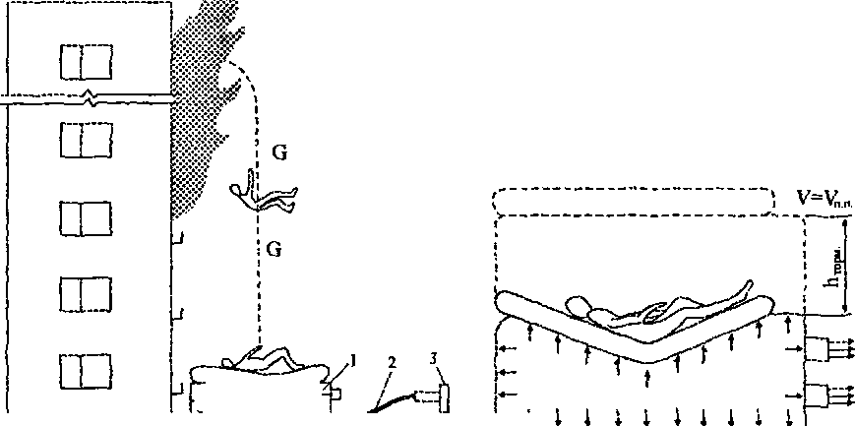
v=o
1-амортизирующая подушка; 2-рукав дымососа; 3-дымосос.

ГЛАВА 9. ТУШЕНИЕ ПОЖАРОВ В ПРОМЫШЛЕННЫХ ЗДАНИЯХ

9.1. Тушение пожаров на объектах энергетики
В настоящее время эксплуатируются и строятся тепловые, атомные, газотурбинные и дизельные электростанции, теплоэлектроцентрали (ТЭЦ или АТЭЦ), которые объединены в единую энергосистему с общим режимом и непрерывностью процесса производства и распределения электроэнергии. Наиболее распространенными из них являются тепловые турбинные электростанции. Они имеют развитое топливное хозяйство, склады угля, торфа, мазута, газовые коммуникации, отделения подготовки топлива к сжиганию (дробление угля до пыли, подогрев мазута), котлоагрегаты, где сжигается топливо и получают пар под давлением до 12,74 Мпа (130 кгс/см²) и температурой до 560°С и более. Пар подают на трубогенераторы, где вырабатывается электрический ток и по подвесным проводам или шинам передается на распределительные устройства или непосредственно на повышающие трансформаторы, а затем распределяется по линиям дальних электропередач.
Агрегаты и установки энергетических предприятий размещают в специально спроектированных зданиях I и II степеней огнестойкости. В главном корпусе электростанций размещают котельный цех, машинный зал, служебные помещения. В этом же корпусе или на небольшом расстоянии от него располагают главный щит управления и распределительные устройства генераторного напряжения. Закрытые или открытые распределительные устройства высокого напряжения (35; 110; 220; 500 кВ) располагают отдельно от главного корпуса.
Машинные залы современных электростанций имеют длину более 200 м, высоту 30-40 м, а пролеты 30-50 м. Высота котельного цеха может достигать 80 м.
В котельном цехе электростанций может находиться большое количество топлива. В пылеприготовительных отделениях возможны взрывы угольной пыли. В котельных цехах используют мазут. Известно, что в мазутопроводах давление может достигать 3 Мпа (30 кг/см³), температура — 120°С и более. Поэтому мазутопроводы прокладывают в специальных кожухах, межтрубное пространство которых соединено с аварийной емкостью. Вместе с тем не редки случаи, когда при повреждении коммуникаций мазут быстро растекается по полу цеха и его пары могут воспламеняться. Огонь сразу же охватывает большие площади и незащищенные металлические конструкции и кархас котельных агрегатов подвергаются деформации уже в течение 10-12 мин.
Машинные залы имеют большую пожарную нагрузку в виде машинного ^асла, систем смазки генераторов, а также элекгроизоляции обмоток генераторов и другой электроаппаратуры и устройств. Турбогенераторы в машинных залах располагают на специальных площадках высотой 8-10 м и более от нулевой отметки. Системы смазки генераторов состоят из емкостей с маслом вместимостью 10-15 т, расположенных на нулевой отметке, насосов и маслопроводов, где давление масла может достигать 1,4 Мпа (14 кгс/см²). Поэтому при повреждении масляных систем смазки огонь может быстро распротраниться как по площадкам, так и на сборники масла, находящиеся на нулевой отметке. При разрушении трубопроводов систем смазки масло под высоким давлением может выходить и образовывать мощный горящий факел, который создает угрозу быстрой деформации и обрушения металлических ферм бесчердачного покрытия машинного зала и других металлоконструкций. Во время пожара в машинном зале при наличии водородного охлаждения генераторов возможны взрывы, которые приводят к разрушению маслопроводов и растеканию масла по площадкам и на нулевую отметку, соседние агрегаты, в кабельные туннели и полуэтажи. В условиях пожаров создают опасность взрыва сосуды и трубопроводы, находящиеся под высоким давлением.
Все кабельные помещения энергопредприятий подразделяют на кабельные полуэтажи, туннели, каналы и галереи. Кабельные галереи и полуэтажи, как правило, могут быть на электростанциях, а кабельные туннели и каналы на электростанциях и других энергетических предприятиях. Кабельные туннели бывают горизонтальные и наклонные, сечением 2x2 м и более. По длине их разделяют на отсеки противопожарными перегородками и дверьми. Длина одного отсека кабельного туннеля, расположенного под зданием, не должна превышать 40 м, а за пределами зданий 100-150 м. Каждый отсек туннеля должен иметь не менее двух люков диаметром 70-90 см, а также систему вентиляции и канализацию. В кабельных туннелях пожарная нагрузка (изоляция кабелей) может достигать 30-60 кг/м².
Для тушения пожаров в кабельных помещениях их оборудуют стационарными водяными или пенными установками, а также могут применять водяной пар и инертные газы. Стационарные водяные и пенные установки имеют устройства для подачи огнетушащих веществ от пожарных машин.
Пожары в кабельных помещениях сопровождаются высокой температурой, разлетом искр расплавленного металла при коротком замыкании, большой скоростью распротранения огня и дыма. В горизонтальных кабельных туннелях линейная скорость распространения огня по кабелям при снятом напряжении составляет 0,15-0,3, под давлением 0,5-0,8, а кабельных полуэтажах по кабелям под напряжением 0,2-0,8 м/мин. Скорость роста температуры в кабельных помещениях по опытным данным составляет в среднем 35-50°С в минуту.
В туннелях с маслонаполненными кабелями кроме изоляции может гореть трансформаторное масло, которое находится в трубах при температуре 35-40°С и избыточном давлении. В этих туннелях, особенно при аварии, горящее масло быстро растекается по уклонам, где значительно увеличивается площадь пожара.
Пожары из кабельных помещений могут распространяться в здания и рпспределительные утройства энергопредприятий, создавать угрозу возникновения пожара и на других участках энергосетей.
Опасность представляют и подстанции. Пожары на подстанциях могут возникать на трансформаторах, масляных выключателях и в кабельном хозяйстве. Крупные районные подстанции имеют специальные масляные станции, где находится большое количество трансформаторгого масла. Трансформаторы и выключатели распределительных устройств устанавливают на фундаменты, под которыми располагают маслоприемники, соединенные с аварийными емкостями. Каждый трансформатор, как правило, помещают в отдельной камере, которая соединяется монтажными проемами с помещением распределительного щита и кабельными каналами.
Особенности развития пожаров трансформаторов зависит от места его возникновения. При коротком замыкании в результате воздействия электрической дуги на трансформаторное масло и разложения его на горючие газы могут происходить взрывы, которые приводят к разрушению трансформаторов и масляных выключателей и растеканию горящего масла. Пожары из камер, где установлены трансформаторы, могут распространяться в помещение распределительного щита и кабельные каналы или туннели, а также создавать угрозу соседним установкам и трансформаторам. О размерах возможного очага пожара можно судить по тому, что в каждом трансформаторе или реакторе содержится до 100 т масла (рис. 9.1).
На гидростанциях повысительные трансформаторы устанавливают непосредственно у здания станции, а открытое распределительное устройство повышенного напряжения располагают ближе к станции, энергия к которым может передаваться по маелонаполненным кабелям, расположенным в туннелях.
На атомных электростанциях с реакторами на быстрых нейтронах, кроме указанных особенностей развития пожаров, при авариях может возникать горение Жидкометаллического теплоносителя (натрий, калий), который при взаимодействии с химическими веществами и обычными средствами тушения повышает температуру горения, выделяет токсичные газы или сопровождаются взрывами. На территории атомных электростанций могут возникать опасные Уровни радиации.
Необходимо помнить, что пожары на электростанциях и подстанциях могут приводить к остановке не только энергетического объекта, но и других Народнохозяйственных объектов из-за недостатка электрической энергии.
Все электростанции и подстанции снабжены надежной системой аварийной защиты и сигнализации. При возникновении пожаров поврежденное оборудование и аппараты автоматически отключаются устройствами релейной защиты.
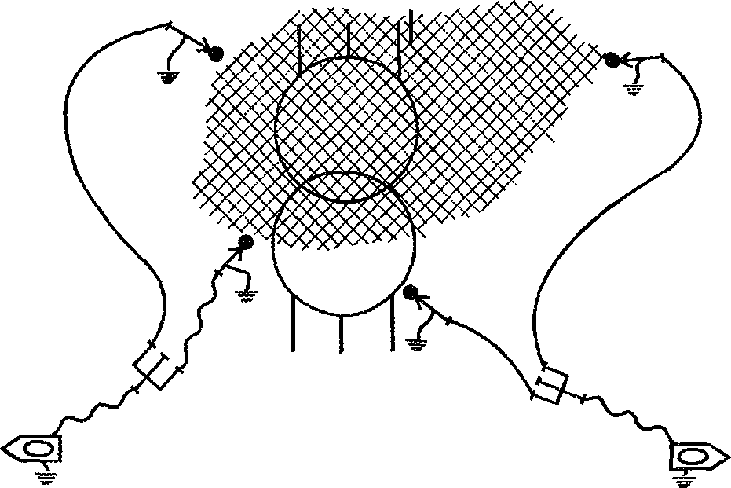
Рис. 9.1. Принципиальная схема подачи распыленной воды при тушении пожара трансформатора

Особенности организации и тушения пожаров, соблюдение правил охраны труда и взаимодействие с дежурным персоналом энергетических объектов определены в Боевом уставе пожарной охраны, Инструкцией по тушению пожаров на действующих электроустановках электростанций и подстанций РАО "ЕЭС России", ВНИИПО и ГУГПС МВД России. [16]
Инструкция определяет основные критерии по наиболее рациональным и безопасным действиям персонала при тушении пожаров действующих электроустановок, находящихся под напряжением до 200 кВ, на энергетических, строительных, промышленных и других объектах РАО "ЕЭС России" до прибытия пожарных подразделений МВД России.
Под действующими электроустановками следут понимать установки, находящиеся под напряжением, или на которые в любой момент может быть подано наприжение персоналом энергопредприятия или действием автоматики, блокировки, сигнализации и т.п.
Необходимость тушения пожара электроустановок, находящихся под напряжением, определяется следующими основными требованиями:
• невозможностью снять напряжение 0,22 кВ переменного и постоянного тока с цепей вторичной коммутации из-за возможности потери станцией собственных нужд 0,4 и 0,6 кВ, т.к. через эти помещения проходят кабели гашения высоких механизмов;
- обеспечение надежного функционирования электроэнергетического производства для сохранения тепло-, энергоснабжения ответственных потребителей;
- необходимость быстрой ликвидации пожара для предотвращения его распространения на другое оборудование и сооружения предприятия, сокращения времени воздействия высоких температур на несущие конструкции с возможностью их разрушения;
- исключения длительного времени по отключению и снятию напряжения с оборудования энергопредприятия, что может привести к более тяжелым последствиям для технологически связанных производств и режима работы энегросистемы ЕЭС России.
Успешное тушение пожаров на объектах энергетики во многом зависит от заблаговременной подготовки к тушению. Весь начальствующий состав, привлекаемый к тушению пожаров на этих объектах, должен тщательно изучить оперативно-тактические особенности и вместе с личным составом всех караулов, участрующих в тушении пожаров, не реже одного раза в год проходить специальный инструктаж под руководством инженерно-технического персонала энергообъекта по заранее разработанной программе.
На тепловые, атомные, гидравлические электростанции мощностью 20 МВт и более, газотурбинные и дизельные мощностью 10 МВт, а также на подстанции мощностью 110 КВт и выше разрабатываются планы пожаротушения, в которых определяют действия персонала энергообъекта при возникновении пожаров и порядок взаимодействия с личным составом пожарных подразделений, а также особенности использования сил и средств подразделений с учетом техники безопасности. Планы составляют работники пожарной охраны совместно с работниками энергообъекта, рассматривают и утверждают началькик гарнизона пожарной охраны и директор энергопредприятия и изучают со всем дежурным персоналом объекта и начальствующим составом гарнизона пожарной охраны.
Для руководителя тушения пожара разрабатывают конкретные рекомендации по тушению пожаров на котельных установках, генераторах, трансформаторах, в кабельных помещениях и других наиболее опасных местах и включают в план тушения пожара.
Для дежурного персонала объекта разрабатывают оперативные карточки для каждого отсека кабельных помещений, генератора, трансформатора, которые Утверждает главный инженер. В оперативных карточках указывают порядок вызова, встречи и обеспечения безопасной работы пожарных подразделений по тушению, операции по отключению и снятию напряжения с агрегатов и установок по включению стационарных систем тушения и другие вопросы по обеспечению тушения пожара.
Особенно подробно разрабатывают порядок действий дежурного персонала энергообъекта и подразделений пожарной охраны при тушении пожаров на энергоустановках без снятия напряжения. Эти действия включают в оперативные карточки дежурному персоналу и в планы тушения пожаров. В графической части планов обязательно указывают соответствующими знаками места подключения гибких заземлителей к заземленным конструкциям, а также боевые позиции пожарных с учетом безопасных расстояний до конкретных электроустановок.
На каждом энергопредприятии хранят необходимое количество диэлектрической обуви, перчаток и заземляющих устройств. Определяют порядок их выдачи прибывающим пожарным подразделениям и оказание помощи по заземлению пожарной техники и проверки надежности заземления. Заземление ручных стволов и пожарной техники с помощью гибких медных оголенных проводов сечением не менее 25 мм² в электроустановках напряжением выше 1000 В и не менее 16 мм² ниже 1000 В, снабженных струбцинами для подключения к оборудованию и обозначенным местам заземления.
Дежурный персонал (начальник станции, диспетчер или дежурный подстанции, предприятия энергосети) при пожаре немедленно сообщает в пожарную охрану, руководству энергообъекта и диспетчеру энергосистемы. Старший по смене определяет место пожара, возможные пути его распространения, а также угрозу электрооборудованию, установкам и конструкциям здания, находящимся в зоне пожара. Он проверяет включение автоматических установок пожаротушения, производит действия по аварийному режиму, своими силами приступает к тушению пожара, выделяет представителя для встречи пожарных подразделений и до их прибытия руководит тушением пожара.
Старший начальник, возглавляющий пожарные подразделения, по прибытии на пожар немедленно связывается со старшим по смене и получает от него необходимые сведения о пожаре. Старший из числа технического персонала или оперативной выездной бригады проводит с личным составом пожарных подразделений тщательный инструктаж. Представитель энергообъекта устанавливает и обозначает указателями зону, где могут проводить пожарные подразделения боевые действия по тушению.
Если пожар возник на энергетическом объекте, где не предусмотрен дежурный персонал, то боевые действия по тушению пожара осуществляют до прибытия обслуживающего персонала по заранее разработанным и согласованным оперативным документам.
По прибытии на пожар пожарных подразделений независимо от их количества во всех случаях организуют оперативный штаб пожаротушения, в состав которого обязательно включают старшего представителя администрации энергопредприятия.
В процессе тушения пожара все боевые действия подразделений осуществляют с учетом указаний старших руководителей администрации или оперативно-выездной бригады. В свою очередь, старший из числа инженерно- технического персонала или оперативно-выездной бригады согласовывает свои действия с РТП и информирует его об изменениях в работе электроустановки и другого оборудования.
Разведку пожара на энергообъектах организуют и проводят несколькими разведывательными группами в различных направлениях. Группы разведки газодымозащитников целесообразно создавать в составе 4-5 чел под руководством лиц начальствующего состава. В обязательном порядке организуются контрольно- пропускные пункты и резервные звенья.
При разведке пожара необходимо постоянно поддерживать связь со старшим по смене энершобьекта. Кроме общих задач, в ходе разведки пожара определяют: какие стационарные системы целесообразно привести в действие, возможность взрыва и растекания горючих жидкостей; участки и помещения, где невозможно пребывание и действия пожарных; работа каких агрегатов может способствовать распространению огня и продуктов сгорания; какие установки и аппараты будут опасны для пожарных в процессе тушения; наличие и горение жидкометаллического теплоносителя, а также опасных уровней радиации и какие меры безопасности необходимо соблюдать личному составу при тушении и др. В ходе разведки пожара личному составу входить в помещения, где есть установки под высоким напряжением, разрешается только по согласованию с дежурным персоналом. В процессе тушения разведку необходимо проводить в помещениях главного пункта управления и релейных пунктов.
При тушении пожаров на объектах энергетики необходимо строго соблюдать требования: если об отключении не указано в разрешении на проведение тушения, то их считают под напряжением.
Тушение пожаров на энергообьектах может проводиться на отключенном электрооборудовании и на электроустановках, находящихся под напряжением, используют воду в виде компактных струй из стволов РСК-50 (d_{cn} =11,5 мм) РС-50 (d_{cn} = 13 мм) и распыленных из стволов с насадками НРТ-5, а также негорючие газы, порошковые составы и комбинированные составы (углекислота с хладоном или распыленная вода с порошком). Подача любой пены ручными средствами при тушении электроустановок под напряжением категорически запрещается. Минимальные безопасные расстояния от насадков стволов до электроустановок под напряжением приведены в (табл. 9.1).
Таблица 9.1
 | Безопасное расстояние (м) до горящих электроустановок, находящихся под напряжением (кВ)
Применяемое огнетушащее вещество | до 1 | от i до 10 | от 10  до 35 | от 35 до 110 | от 110 до 220 вкл.
1. Вода (распыленные струи), подаваемая из стволов, снабженных насадками турбинного типа НРТ; огнетушащие порошковые составы (всех типов); одновременная подача воды и порошка | 1,5 | 2,0 | 2,5 | 3,0 | 4,0
2. Вода (компактные струи), подаваемая из ручных стволов типа РС- 50 с расходом 3,6 л/с | 4,0 | 6,0 | 8,0 | 10,0 | Не  допускается
3. Вода (компактные струи), подаваемая из ручных стволов типа РС- 70 с расходом 7,4 л/с | 8,0 | 12,0 | 16,0 | 20,0 | то же

Эти расстояния приняты из условия прохождения через ствольщика тока силой до 0,5 м А, который не является опасным для человека. Ток 100 мА и более представляет опасность для жизни людей, ток от 50 до 80 мА может вызвать паралич дыхания, от 20 до 25 мА — паралич рук (человек не может самостоятельно оторваться от токонесущей части под напряжением), от 0,6 до 1,5 мА — дрожание пальцев. Чтобы избежать поражения током, личный состав не должен заходить за ограждения, где расположены распределительные устройства, аппараты и другое электрооборудование под высоким напряжением.
Расстояние от насадков стволов до электрооборудования под напряжением определяют с учетом удельного сопротивления воды, равного 100 Ом/см. Сильно звгрязненная и морская вода по сравнению с водопроводной имеет меньшее сопротивление, поэтому применять ее для тушения электроустановок под напряжением запрещается.
Тушение небольших пожаров и загораний на электроустановках под напряжением можно осуществлять с помощью ручных и передвижных огнетушителей согласно (таблицы 9.2).
Таблица 9.2
Напряжение, | Безопасное расстояние от | Тип персональных
кВ | спрыска до электроустановоки | огнетушителей
до 0,4 | не менее 1 м | хладоновые
до 1,0 | не менее 1 м | порошковые
до 10,0 | не менее 1 м | углекислотные

Типы огнетушителей, применяемых для тушения электроустановок под напряжением
Примечания:
- Расстояние от насадка (раструба) огнетушителя до токоведущих частей электроустановки должно быть не менее 1 м.
- Не допускается применение пенных огнетушителей.
Одновременно с организацией разведки по прибытии на пожар РТП с
дежурным персоналом энергопредприятия согласует маршруты движения к очагу пожара и определяет боевые позиции ствольщиков. После этого РТП инструктирует личный состав, участвующий в тушении, и отдает распоряжение на боевое развертывание подразделений.
При боевом развертывании соблюдают необходимую последовательность действий, которая обеспечивает безопасные условия для личного состава при подаче огнетушащих веществ на токоведущие части электроустановок и кабелей. Боевое развертываение проводят в следующем порядке: РТП определяет расстановку сил и средств с учетом обстановки на пожаре и маршрутов движения к очагу пожара, позиций ствольщиков и мест заземления стволов и пожарных машин; ствольщики заземляют ручные пожарные стволы присоединением струбцин и гибких заземлителей к стационарному контуру заземления в указанном месте и выходят на боевые позиции, подствольщики прокладывают рукавные линии от пожарных машин к боевым позициям ствольщиков по указанному РТП маршруту; водители пожарных машин с пожарными заземляют насосы подключением струбцин и гибких заземлителей к стационарному контуру заземления или заземленным конструкциям (гидрантам водопроводных сетей, опорам линий электропередачи, обсадным трубам скважин и др.), командиры отделений следят за качеством выполнения перечисленных работ и докладывают начальнику караула (РТП) об их окончании. Начальник караула (РТП) проверяет правильность расстановки сил и средств с учетом безопасносных расстояний, а также заземление приборов тушения и насосов, и отдает команду на подачу огнетушащих веществ в зону горения.
Работы по свертыванию сил и средств после ликвидации пожара проводят в обратном порядке: прекращают подачу огнетушащих веществ, отсоединяют Струбцины от контура заземления и заземляющих устройств; пожарные уходят с позиций по установленному маршруту и убирают пожарно-техническое вооружение.
Тушение пожаров на электроустановках должно осуществляться с соблюдением обязательных условий:
- надежного заземления ручных стволов и насосов пожарных автомобилей;
- применения личным составом, участвующим в тушении, индивидуальных изолирующих электрозащитных средств;
- соблюдения минимальных безопасных расстояний от электроустановок под напряжением до пожарных, работающих со стволами или огнетушителями;
- применения для тушения только тех ручных пожарных стволов, какие указаны в табл. 9.1 ;
- применения эффективных огнетушащих веществ, способов и приемов их подачи.
Все вышеуказанные действия по боевому развертыванию и свертыванию сил и средств должны тщательно отрабатываться во время проведения пожарно- тактичееких учений и тренировок на энергетических объектах совместно с обслуживающим персоналом.
Тушение пожаров в машинных залах.
При пожарах в машинных залах предусматривают подачу стволов минимум на трех уровнях: на уровень 0.00 для защиты кабельных тоннелей, маслобаков и оборудования; на уровень +6.00...+12.00 для тушения и охлаждения оборудования и на уровень покрытия для его тушения и защиты конструкций. Горение обмоток генераторов с воздушным охлаждением, а также гидрогенераторов ликвидируют, включая стационарную систему тушения, заполняя внутренний объем генератора углекислотой от передвижных огнетушителей или используя водяной пар. Воду в стационарную систему пожаротушения могут подавать от внутреннего пожарного водопровода или от передвижных средств. Тушение горящих обмоток генераторов песком, пенными и химическими огнетушителями не допускается. В зоне пожара в машинных залах останавливают все турбины и генераторы и организуют их защиту с помощью стационарных систем тушения или передвижными средствами. В генераторы с водородным охлаждением для тушения обмоток, а также для их защиты подают углекислоту или азот.
Для тушения горящего масла, вытекающего из поврежденных систем смазки в виде струи и растекающегося по оборудованию на нулевую отметку, используют распыленные струи воды и пены средней кратности. Одновременно с тушением вводят распыленные струи воды н пены для защиты оборудования, металлических ферм покрытий машинных залов, маслобаков и принимают меры по предотвращению распространения огня в кабельные полуэтажи, туннели и смежные помещения. Интенсивность подачи воды в машинных залах составляет 0,2 л/(м²-с).
Маслобаки чаще охлаждают распыленными струями воды. Для подачи пены на тушение пожара используют внутренние системы для подачи раствора пенообразователя к ГПС-600, а также передвижные средства.
При горении покрытий машинных залов для подачи воды на их тушение в первую очередь используют наружные сухотрубы, к которым присоединяют рукавные линии со стволами.
Пожары в маслогалереях машинных залов гидроэлектространций ликвидируют с помощью воздушно-механической пены, подаваемой от стационарных автоматических систем или передвижной пожарной техники. Наиболее сложная пожарная обстановка складывается в машинных залах при взрыве турбин, водородных систем охлаждения генераторов и котлоагрегатов, т.к. при этом создается много очагов пожаров в различных местах.
Тушение трансформаторов, реакторов и масляных выключателей.
Горящие трансформаторы отключают со всех сторон и заземляют. На развившихся пожарах организуют защиту от высокой температуры соседних трансформаторов, реакторов, оборудования и установок. Пожары трансформаторов, реакторов и масляных выключателей тушат пеной средней кратности с интенсивностью подачи раствора пенообразователя 0,2 л/(м^{г} с), а также тонкораспыленной водой с интенсивностью 0,1 л/(м² с). В процессе разведки определяют характер повреждения трансформаторов, реакторов и трубопроводов, содержащих трансформаторное масло, направления растекания горящей жидкости в сторону соседних трансформаторов и другого оборудования, опасность взрыва расширительных бачков, наличие стационарных пенных или водяных установок пожаротушения и, при необходимости, возможность приведения их в работу.
Если масло горит над крышкой трансформатора и ниже ее масляный бак не поврежден, то на тушение вводят один-два ручных водяных ствола с насадками НРТ-5, которые обеспечивают оптимальный расход воды при интенсивности подачи 0,2-0,24 л/(м²-с). Если расширительный бачок на трансформаторе оказывается в огне, часть масла, равную его объему (примерно 10% объема масла в баке трансформатора), сливают в аварийную емкость. Больше сливать масла из трансформатора (реактора) запрещается, т.к. это может привести к повреждению внутренних обмоток и усложнению пожара.
Если в условиях пожара крышка трансформатора сорвана, то масло может гореть в баке и вокруг трансформатора. В этом случае вначале ликвидируют горение масла вокруг трансформатора распыленной водой, воздушно- механической пеной средней кратности или в комбинации распыленной струей и огнетушащими порошками одновременно. Если тушение масла производят распыленными струями, стволы целесообразно располагать по периметру пожара равномерно (рис. 9.2), а при тушении пеной или комбинированным способом огнетушащие вещества подают в сопутствующем потоке воздуха. Это наиболее эффективный прием, обеспечивающий поступление порошка и распыленной воды ^{в} зону горения одновременно. Тушение масла в баке при сорванной крыше осуществляют пеной средней кратности, которую подают с помощью пеноподьемников или выдвижных лестниц.
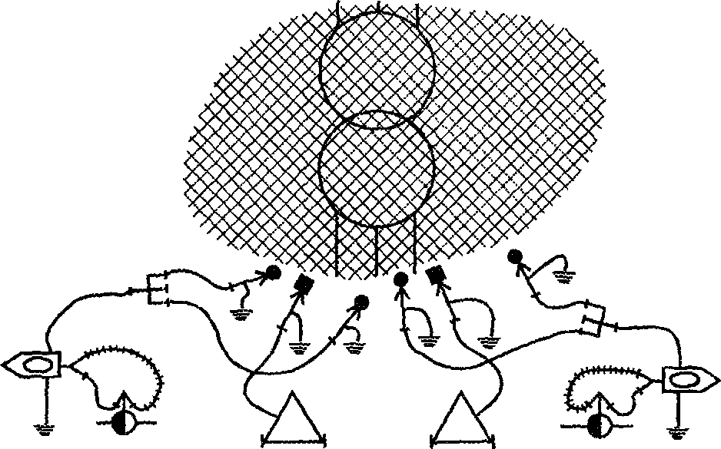
Рис. 9.2. Схема подачи в зону горения распыленной воды и огнетушащего порошка

При разрушении масляных баков, трубопроводов или выбросе масла происходит растекание его по территории. Для предотвращения растекания горящего масла в ходе тушения создают заградительные валы из земли или песка,или отводные каналы с учетом рельефа местности. Одновременно готовят необходимое количество сил и средств для тушения горящего трансформатора, а для охлаждения баков соседних трансформаторов по мере готовности вводят струи воды с интенсивностью 0,5-1 л/с на 1 м периметра бака трансформатора. В процессе тушения РТП не должен допускать распространения огня по вентиляционным каналам, в помещениях трансформаторных и распределительных устройств принимать меры по защите щитов управления. При подаче стволов избегать попадания воды на нагретые фарфоровые части аппаратов, изоляторы и разрядники.
Тушение пожаров в кабельных сооружениях.
Пожары в кабельных туннелях, как правило, продолжительные, сложные и приносят большие материальные потери. Пожары в кабельных туннелях, продолжающиеся более 1 ч, составляют 43,6% ежегодно, а убытки от них составляют 80-90% общей суммы убытков при пожарах на объектах энергетики.
Тушение пожаров в кабельных туннелях осуществляют воздушно- мезанической пеной средней кратности, распыленной водой, водяным паром,
 |  | /W/V7V
¹ —Pst-pP  1 I  :' 2  1  /// ХУ Ж J/ | <t _{я} | id id  \ T

Рис. 9.3. Схема размещения пеногенераторов в отсеках кабельного тоннеля: 1 - пеногенераторы; 2 - задвижка; 3 - обратный клапан
диоксидом углерода (углекислым газом), составом 3,5, которые подают от стационарных установок автоматического пуска, а также от передвижных средств. Стационарные установки пенного и водяного тушения имеют устройства для подключения пожарных машин и подачи от них огнетушащих веществ в туннели через стационарные пеногенераторы и распылители (рис. 9.3).
При выходе из строя или отсутствии стационарных систем тушения пожаров в кабельных туннелях осуществляют пожарные подразделения от передвижных средств. В практике наиболее широко используют воздушно-механическую пену средней кратности, получаемую от пеногенераторов типа ГПС.
При возникновении пожаров в кабельных помещениях для предотвращения быстрого распространения огня в соседние отсеки и помещения целесообразно сразу закрыть двери в межсекционных перегородках и отключить систему вентиляции. Для защиты кабельных полуэтажей, помещений релейных щитов и щитов управлений вводят пеногенераторы ГПС-600 или стволы-распылители с насадками НРТ-5 и НРТ-10. При тушении пожаров в вертикальных кабельных шахтах эффективным является подача воды из верхней части шахты с помощью стволов с насадками НРТ-5 и НРТ-10.
Приемы подачи пены средней кратности в горящие кабельные отсеки зависят от расстояния до очага пожара, от входов или люков в отсеки, уклона туннеля, наличия маслонаполненных кабелей и направления движения воздуха по туннелю. Если горение происходит между люками, то пену подают в ближайший люк, а «горой открывают для удаления дыма. При наличии в кабельном отсеке трех люков или двух входов и люка в крайние люки (входы) подают пену, а средний люк ^{Вс}крывают для выпуска дыма.
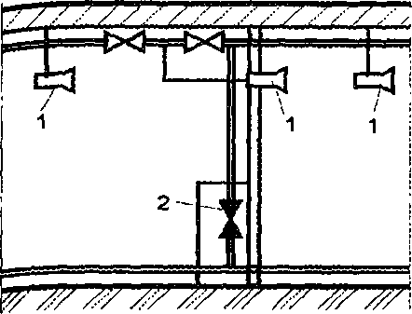
При пожаре в наклонном кабельном туннеле пену целесообразнее подавать ⁸ люк отсека, расположенный выше очага пожара, т.к. он будет лучше заполняться
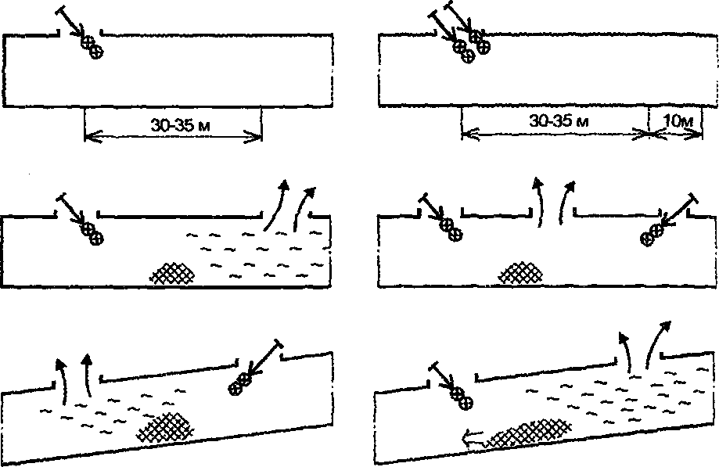
Рис. 9.4. Варианты подачи пены средней кратности в отсеки кабельных тоннелей

пеной. Если горение происзодит в наклонном туннеле с маслонаполненными кабелями, пену подают в люк отсека, расположенный ниже очага горения, чтобы предотвратить быстрое распространение горения по уклону, а второй люк вскрывают для выпуска дыма (рис. 9.4).
Опыты показывают, что в горизонтальном туннеле сечением 2*2 м предельное расстояние продвижения пены, подаваемой одним ГПС-600 в течение расчетного времени тушения, не превышает 30-35 м. Если расстояние от места подачи пены до очага пожара превышает предельное растекание пены, в этих случаях дополнительно вводят 1-2 ГПС в этот же люк. Тогда предельное растекание пены увеличивается примерно на 10 м из расчета на каждый дополнительный генератор. В отдельных случаях для подачи пены или выпуска дыма н снижения температуры с помощью инженерной техники или автомобилей технической службы вскрывают плиты, перекрытия кабельного туннеля.
Количество ГПС для тушения пожаров в туннелях определяют так же, как и при тушениии пожаров в подвалах. Если количество сил и средств, сосредотачиваемых на пожаре, ограничено, то нормативное время тушения принимают равным 15 мин, а при достаточном их количестве -10 мин. Количество пены принимают равным трем объемам кабельного отсека.
Для тушения пожаров в кабельных помещениях эффективно используют воздушно-механическую пену средней кратности, которую получают с помощью пеногенераторных установок (ПГУ) на базе дымососов ПД-7 и ПД-30. Высокократная пена способна лучше продвигаться по кабельному туннелю. Так, при высоте столба пены до 3 м она может продвигаться по горизонтальному туннелю от ПГУ на базе ПД-7 до 60 м, а от ПГУ на базе ПД-30 до 160 м. Интенсивность подачи высокократной пены по раствору равна 0,6 л/(м² с). Необходимое количество ПГУ для тушения пожаров в кабельных помещениях определяют аналогично, по объёму помещения.
При возникновении пожаров в кабельных туннелях, не разделенных на отсеки, в первую очередь пену подают в люки, расположенные по обе стороны предполагаемого места очага пожара, а в следующие люки или проемы подают резервные генераторы (ПГУ). После этого вводят расченое количество ГПС (ПГУ) в люки или проемы, расположенные между граничными люками.
Для хорошего заполнения отсеков пеной, чтобы не создавалось сопротивление ее продвижению, необходимо обеспечить выпуск воздуха через люки или проемы. Для увеличения продвижения пены по кабельному туннелю можно использовать дымососы, которые наряду с удалением дыма одновременно улучшают условия ее растекания.
При объемном заполнении кабольных помещений воздушно-механической пеной средней (высокой) кратности предварительно закрепляют пеногенераторы и заземляют их. При подаче пены через дверные проемы кабельных помещений пеногенераторы закрепляют в верхней части дверной коробки. После установки пеногенераторов и их заземления личный состав отходит в безопасное место и наблюдает за их работой, а водители пожарных машин должны подавать пену в диэлектрических ботинках и перчатках.
После заполнения горящего отсека кабельного туннеля пеной продолжают ее подачу в течение 7-8 мин до полного дотушивания отдельных возможных очагов горения.
Для тушения пожаров на котлоагрегатах в зависимости от вида топлива могут использоваться вода, воздушно-механическая пена средней кратности и водяной пар. Для защиты оборудования чаще используют распыленные струи воды, а конструкций здания - компактные. Интенсивность подачи воды на тушение пожаров в котельных отделениях принимают равной 0,2, а в галереях топливоподачи - 0,1 л/(м²-с).
При ликвидации горения и тления твердого топлива, а также пыли используют воду и насыщенный водяной пар. Пар могут подавать для защиты и Чтения подводящих топливных магистралей и бункеров.
Горение поврежденных мазутопроводов и разлившегося мазута ликвидируют Распыленными струями воды или ВМП средней кратности с интенсивностью ее подачи 0,05 л/(м²-с) по раствору. При этом принимают меры по снижению давления мазута и слива его в аварийную емкость из коммуникаций.

9.2. Тушение пожаров на предприятиях металлургии и машиностроения
Предприятия машиностроительной и металлургической проимышленности занимают большие площади, на которых можно выделить следующие основные зоны: производственную, энергетических сооружений, складскую и предзаводскую площадку. Большинство производственных и складских зданий старой постройки представляют собой одноэтадные корпуса с пристроенными бытовыми и административными помещениями. Стены зданий, как правило, выполнены из кирпича, несущие конструкции и опоры из монолитного железобетона, покрытия и световые фонари деревянные. Площадь таких покрытий одного корпуса в некоторых случаях может достигать 80-100 тыс.м². В покрытиях нередко устраивают световые фонари с открывающимися фрамугами. Для ограничения распространения огня в этих покрытиях устраивают противопожарные зоны шириной 5-6 м. Кровля этих покрытий выполняется ю нескольких слоев рубероида, уложенных на битумной мастике, толщина ее в процессе эксплуатации зданий может достигать 6-10 см и более.
Административные и вспомогательные здания этих предприятий старой постройки имеют перекрытия из трудногорючих материалов, деревянные пустотные перегородки и чердачные конструкции. Особенности развития и тушения пожаров в этих зданиях аналогичны гражданским зданиям.
Современные предприятия машиностроительной и металлургической промышленности строят по индивидуальным или типовыи проектам с максимальным блокированием в едином комплексе основных и вспомогательных цехов, складских, подсобных, административных и вспомогательных помещений (рис. 9.5). На современных машиностроительных заводах применяют более мощное и производительное оборудование, уменьшают его габариты, чтобы более экономно использовать производственные площади. Эти условия определяют агрегатонасыщенность основных и вспомогательных цехов, позволяют совершенствовать технологию производства, повышать уровень механизации и автоматизации производства. Например, крупные автомобильные заводы имеют большие производственные корпуса общей площадью более 2 км² с длиной конвейеров 150 км с подземными переходами, туннелями, технологическими каналами.
Для металлургических и машиностроительных произодвтв харакгерш¹ одноэтажные производственные здания с развитой сетью мостовых и консольный кранов, подвесных транспортеров. Стены этих зданий выполнены из негорючи* материалов, каркас стальной или их сборных железобетонных колонн ^{с}
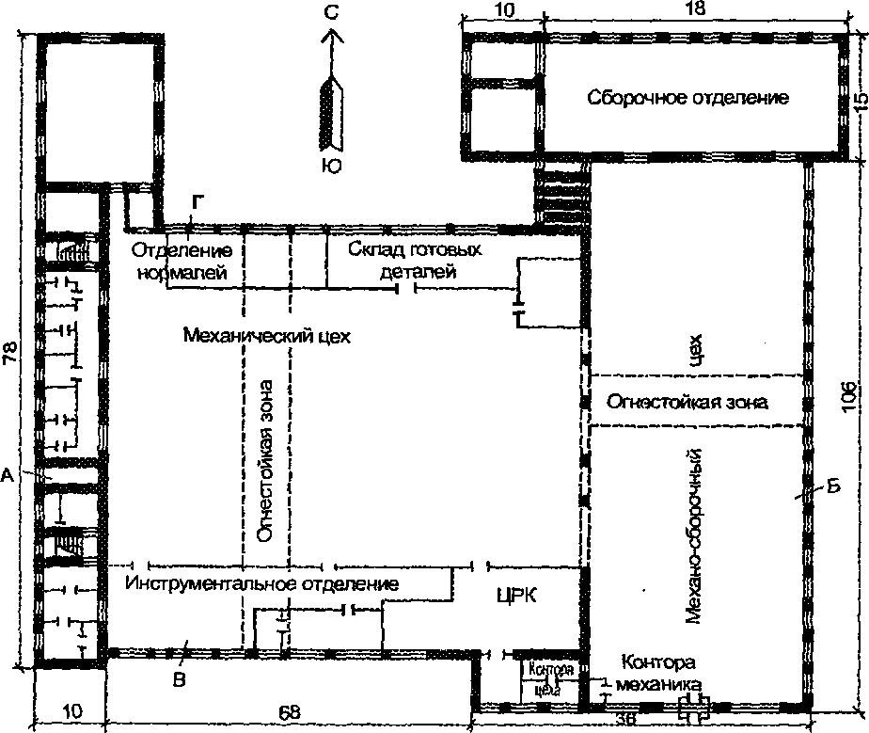
Рис. 9.5. Схема расположения цехов в корпусе

облегченными стеновыми панелями. Покрытия зданий, совмещенные по металлическим или железобетонным фермам, конструктивно представляют собой стальной профилированный настил с утеплителем. В качестве утеплителя используют плиты пенополистирола, пепополиуритана, минеральной ваты и др. Кровлю совмещенных покрытий выполняют из рулонных материалов на битумной мастике (рис. 9.6). Пожарная нагрузка профилированных покрытий е утеплителем ^{и}з этих плит совместно е битумной мастикой и рубероидом достигает 25 кг/м². Световые фонари в этих покрытиях устраивают лишь тогда, когда необходимо °существить с их помощью аэрацию здания.
Для освещения одноэтажных больших корпусов производственных зданий ^{П}Рименяют люминесцентное освещение, а в проемах кровли устраивают плафоны ^{Из} стеклопакетов, оргстекла или стекложелезобетонных панелей.
В многоэтажных производственных зданиях, как правило, размещают отдельные производства с вертикальными технологическими процессами или технологическими процессами по изготовлению мелких трудоемких деталей.
Значительное увеличение производства изделий машино-строитель- ной промышленности, увеличение потоков сырья, полуфабрикатов и готовых изделий обусловили создание комплексных хранилищ с высоким уровнем механизации и автоматизации. Эти хранилища размещают в помещениях, больших по площади и значительной высоте. Роль наружных стен и покрытий выполняют сами стеллажи. Один стеллаж высотой до 15 м вмещает до 600 ячеек размером 0,5*1,5x1,5 м. В эти ячейки с помощью специальных кранов-погрузчиков помещают различные грузы и изделия в специальных контейнерах или поддонах. Вместимость таких складов достигает 400 тыс.т.
В технологических процессах машиностроительной и металлургической промышленности, особенно в кузнечно-прессовых, прокатных и других цехах, использкуется болшое количество масла, которое подается по маслопроводам, проложенным в маслотоннелях и маслоподвалах. Маслоподвалы по своей площади могут достигать 1000 м² при высоте помещений 4-5 м. Масло в подвалах содержат в емкостях объемом 40-50 м³, а общий запас масла в подвале достикает 100-150 т и более. Пожарная нагрузка маслоподвалов 300-700 кг/м². От маслоподвапов к агрегатам отходит несколько туннелей, в которых проложены масло- и паропроводы, электрокабели и другие подземные коммуникации.
Большое количество различных цехов, участков, зданий и сооружений на этих предприятиях не позволяет учесть специфику развития и тушения пжаров в каждом из них. Поэтому особенности развития и тушения пожаров будут даны в наиболее важных цехах, таких, как механические, сборочные, термические, кузнечно-прессовые, прокатные, а также в высокостеллажных складах и маслоподвалах.
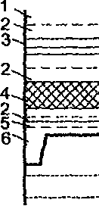
у~\г~у~\
Рис. 9.6. Конструкция покрытия из горючих материалов по стальному профилированному настилу:
- защитный слой гравия;
- битумная мастика; 3-водоизоля- ционный слой (3 слоя рубероида); 4-теплоизоляционный слой (плиты ПСБ-С); 5-пароизоляция; 6-стальной профилированный настил
Механические и сборочные цеха машиностроительных предприятии насыщены разнообразными станками, оборудованием, конвейерами " автоматическими линиями, покрасочными камерами и т.п., для работы который требуется большое количество горючих жидкостей используют а операция*
шлифовки, на испытательных стендах, в кузнечно-прессовом оборудвании, термических цехах, в закалочных ваннах и в виде топлива при работе пламенных печей, а также на участаках консервации и упаковки деталей.
Пожар на подобных участках в течение 10-15 мин распространяется на значительные площади: на покрасочные камеры, по промасленному оборудованию, электрохозяйству, на испытательные стенды, по закалочным ваннам и другому оборудованию. В процессе горения может происходить выброс и растекание горящих жидкостей, при этом огонь распространяется в подконвейерные каналы, по сисмемам вентиляции и на покрытия из горючих материалов.
Пожары сводчатых, многопролетных пекрытий из горючих материалов типа свод-оболочка, свод Шухова или деревонлнты характерны быстрым распространением огня. Линейная скорость распространения огня составляет 1,7-3,5 м/мин и более, особенно вдоль фонарей и сводов. Подгорание и потеря несущей способности одного какого-либо несущего элемента покрытия или несущей конструкции приводит к быстрому обрушению значительной части покрытия.При потере прочности металлических затяжек сводчатых покрытий может создаваться горизонтальное усилие распора на стены здания и приводит к его частичному разрушению. Если горение распространяется по пустотам покрытий, трудно определить границы очага пожара, а выделение большого количества дыма создает трудности при разведке пожара и его тушения. При горении этих покрытий потоки горящего битума стекают по уклонам, по водосточным трубам внутрь цеха, поджигая на своем пути горючие материалы и конструкции из них и создавая опасность для личного состава. Деревянные покрытия в условиях пожаров через 25-40 мин после начала пожара могут обрушаться.
Пожары покрытий из горючих материалов по стальному профилированному настилу распространяются быстро, расплавленная горящая масса быстро растекается внутрь цехов, поджигает на своем пути оборудование, различные сооружения на антресолях и внутри здания. Металлические конструкции покрытий теряют прочность и через 15-20 мин покрытия обрушаются.
Особенно быстро распространяются пожары в цехах и отделениях окраски, скорость распространения огня в окрасочных камерах и по окрашенным изделиям на конвейерах сушки может достигать 2,5 м/мин. При этом огонь может распространяться по системам вентиляции и техническому оборудованию, создавая плотное задымление и повышая температуру.
Быстрое развитие пожаров происходит в термических цехах, этому способствует наличие большого количества горючих жидкостей (масел) в закалочных ваннах, их вскипание и выброс, а также высокая температура горения. Пожары в термических цехах характерны тем, что огонь по конденсату и Сложениям в воздуховодах систем вентиляции быстро распространяется на световые фонари и переходит на покрытия из горючих материалов. Пожары в цехах горячей обработки металлов могут происходить на системах подачи в нагревательные печи жидкого или газообразного топлива, что приводит к быстрому задымлению зданий и переходу огня в смежные помещения.
В цехах сборки изделий быстрому развитию пожаров способствуют работающие конвейеры и транспортеры, которые перемещают значительное количество горючих материалов в виде изделий, приводных ремней, транспортных лент, смазочных материале и др. Так, в результате перегрузки конвейера сборочного цеха автомобилей от трения загорелись приводные ремни,огонь распространился на транспортерную ленту и изделия, установленные на ней. К моменту прибытия первого караула огнем были охвачены семь транспортеров, создалась угроза распространения огня на все здания цеха размером 276*72 м и покрытия. Пожар был ликвидирован через 3 ч с момента его возникновения. В результате пожара было уничтожено 610 м² транспортерных лент и деревянный настил покрытия на площади 5343 м².
Огонь может интенсивно распространяться в каналах под конвейерами, где проходят различные коммунакации и есть остатки и отложения горючих жидкостей.
Большое количество масла, маслопроводов, контролирующей, регулирующей и запорно-пусковой аппаратуры обусловливает быстрое выгорание уплотняющих материалов в различных соединениях, разгерметизация, розлив и растекание горючих жидкостей по подвалам и туннелям. При выходе масла при рабочем напоре через отверстие площадью 1 см² расход его составляет 25-30 л/мин. С развитием пожара происходит разгерметизация соединений и приборов, деформация маслопроводов, увеличение розлива и беспрепятственное растекание масла, В результате ограниченного количества проемов в маслоподвалах при пожарах быстро повышается температура и происходит плотное их задымление. Температурный режим повышается быстро. Как показывает практика, уже на 30 мин среднеобъемная температура прн пожаре в маслоподвалах составляет около 400°С. Изменение температуры по высоте масляных подвалов в условиях пожаров незначительное, что создает самые тяжелые условия для пребывания людей при их тушении. При этом создаются условия распространения пожара в вышерасположенные этажи по системе вентиляции, через шахты, люки, а также прогревом конструкций и различных металлических коммуникаций. Кроме этого, плотный дым из маслоподвалов распространяется в цеха, создавая опасность людям, препятствуя боевым действиям по тушению пожаров.
На предприятиях металлургической промышленности сложные пожары могут быть не только в маслоподвалах и электропомещениях, но и в галереях коксоподачи в других назначений. Наклонные галереи могут быть длиной несколько десятков метров, несущие конструкции их выполнены из металла, а пожарная нагрузка (деревянные настилы, переходы, транспортерные ленты, кокс и др.) составляет 25-30 кг/м² и более. При возникновении пожара огонь быстро поднимается вверх по галереям, этому способствует поток нагретвх продуктов сгорания, которых создаст условия для быстрого распространения огня. В условиях пожара галереи могут обрушаться в течение 15-20 мин с начала возникновения горения.
В высокостеллажных механизированных складах пожары характеризуются интенсивным распространением огня с момента их возникновения. Этому способствуют большое количество горючих материалов в виде упаковки, смазочных материалов, а также комплектующих изделий и готовой продукции, высота складов и объемы помещений. Наличие разнообразных горючих материалов обусловливает высокие скорости их выгорания и выделение токсичных продуктов сгорания. Достаточное количество воздуха для поддержания процесса горения, свободный приток его в нижней части складов и большая высота стеллажей обуславливает резкое увеличение (в 7-8 раз) скорости распространения огня вверх по стеллажам по сравнению со скоростью распространения огня в горизонтальном направлении. Быстрому распространению огня и выгоранию материаильных ценостей способствуют разрывы между контейнерами на стеллажах, по горизонтали равные 6, а по вертикали 8 см и малая ширина технологических проходов между стеллажами. Отсутствие условий теплового и газового обмена обуславливает резкое повышение температуры во внутреннем объеме высокостеллажного склада, что может привести к обрушению стеллажей в течение 8-10 мин после возникновения пожара. Обрушение даже одного стеллажа неизбежно ведет к деформации и обрушению соседних стеллажей, а это обуславливает быстрое р азвитие пожара в отсеке склада в целом и создает дополнительные трудности личному составу по тушению.
При организации тушения пожаров на объектах машиностроения и металлургии и, особенно в зданиях цехов с покрытиями из горючих материалов, масляными подвалами, кабельными туннелямии полуэтажами, в высокостеллажных складах и других помещениях необходимо заранее планировать быстрое сосредоточение сил и средств, необходимых для тушения пожаров.
По прибытии первый РТП должен в кратчайшее время по внешним признакам пожара, а также на основе сведений о пожаре работников объекта и предварительной разведки вызвать необходимое количество пожарных подразделений и службы города (объекта) и организовать их встречу. Пожары внутри цехов сопровождаются быстрым и плотным задымлением объемов помещений, поэтому первый РТП одновременно с вводом огнетушащих средств Должен организовать выпуск дыма, вскрывая верхние части окон или световых фонарей.
В процессе прибытия дополнительных сил и средств определяют боевые участки, создают штаб пожаротушения, организуют связь и взаимодействие между боевыми участками, штабом, тылом, администрацией и службами объекта (города), а при необходимости назначают лиц, ответственных за технику безопасности.
Тушение пожаров в зданиях цехов машиностроительной и металлургической промышленности имеет свои особенности, которые обуславливаются характером технологического производства, конструктивными особенностями зданий, свойствами пожарной нагрузки и другими факторами.
При горении покрытий из горючих материалов больших площадей РТП должен организовать разведку несколькими группами внутри зданий и на покрытии. При этом внутри здания определяют особенности технологического оборудования, характер изделий и материалов, находящихся в зоне пожара, наличие встроенных антресолей, кладовок и конторок из горючих материалов, наличие и возможность использования стационарных систем тушения и защиты, наиболее выгодные позиции стволов для успешной локализации пожара, возможность тушения покрытия изнутри здания, возможность подъема стволов на антресоли, площадки. На покрытии определяют наличие и возможность использования сухотрубов и внутренних пожарных кранов, конструктивные особенности покрытия, места горения и пути распространения огня, особенно в пустотах покрытий, наличие противопожарных преград, наиболее выгодное позиции стволов, возможность и пути растекания горящего расплавленного битума и др.
Боевое развертывание и введение сил и средств на тушение одновременно осуществляют в двух направлениях: внутрь знания для тушения покрытия, защиту несущих конструкций и оборудования, а также для предотвращения распространения огня и на покрытие для тушения и защиты покрытия, для разборки конструкций и ликвидации скрытых очагов горения. Внутрь зданий для тушения вводят лафетные стволы, а для защиты оборудования и материалов - стволы-распылители. Рукавные линии прокладывают по возможности под противопожарными зонами, по поперечным и продолным проездам. Для локализации пожара по фронту распространения огня воду подают с интенсивностью 0,4-0,5 л/(м с). Для тушения пожара на покрытии подают стволы РС-70 и РС-50, используя сухотрубы, а при развившихся пожарах применяют переносные лафетные стволы. Для подъема рукавных линий используют стационарные пожарные лестницы, автолестницы и коленчатые автоподъемники. Магистральные рукавные линии прокладывают по противопожарным зонам или за противопожарными преградами, а рабочие линии вводят вдоль световых фонарей при их наличии. При разлете горящих материалов по покрытии РТП выделяет часть сил и средств для ликвидации отдельных загораний, а на территории и покрытиях ближайших зданий использует членов ДПД и выделяет отделения на автоцистернах. Для ликвидации горения в пустотах покрытий используют стволы РС-50.
При развившихся пожарах для их ликвидации основные силы и средства сосредотачивают возле противопожарных преград. Для предотвращения распространения огня по пустотам перекрытий вскрывают верхний настил и поливают утеплитель и внутренние конструкции покрытия струями воды, которые направляют вдоль по пустотам в сторону огня и противоположную сторону. При достаточном количестве сил и средств на границах возможного скрытого распространения огня целесообразно производить ленточное вскрытие крыши, а после ликвидации пожара вскрытие всего настила на учатске пожара. При недостатке сил и средств по линии, на которой необходимо сдержать распространение огня по пустотам покрытия, на расстоянии 1 м друг от друка пробивают отверствия и в них поочередно вводят струи воды.
Действия по тушению пожаров покрытий по металлическому профилированному настилу с утеплителем из пенополистирола примерно такие же, как при тушении покрытий из горючих материалов. Они заключаются в том, что внутрь зданий подают стволы РС-70 и лафетные для охлаждения несущих конструкций покрытия, колонн кровельных панелей и внутренних поверхностей стеновых панелей (в зданиях изметаллических конструкций в сочетании с горючим полимерным утеплителем), а для тушения очагов внутри зданий и на защиту оборудования вводят стволы РС-70 и стволы-распылители. Тушение пожаров на покрытия производят стволами РС-70 и РС-50 по всей площади, делая проемы для удаления разрывы в утеплителе на путях распространения огня. Для создания разрывов РТП выделяет необходимое количество сил и средств. В качестве опорных рубежей при тушении пожаров на покрытии используют световые фонари, вентиляционные каналы и противопожарные преграды.
В процессе тушения необходимо установить постоянное наблюдение за прочностью конструкций покрытия, за признаками возможного обрушения (осадка и провисание крыши, повреждение стяжек металлических ферм, подгорание опорных узлов фермы и др.), предупреждая личный состав об опасности, а также не допускать излишнего скопления личного состава на покрытия и под ним.
В зданиях с покрытиями из негорючих материалов первые стволы и основные силы и средства направляют в горящий цех для локализации и ликвидации пожара, а также защиты наиболее пожароопасных участков. Резервные стволы подают на крышу здания ближе к проемам на участке горения и в технический этаж, если он имеется.
Тушение пожаров в различных цехах машиностроения и металлургии.
Тушение пожаров в различных цехах имеет свои особенности, которые РТП Должен учитывать при организации боевых действий подразделений. При тушении Пожаров в цехах холодной обработки металлов, в первую очередь, принимают меры к защите от огня, промывочных ванн, запасов горючих и легковоспламеняющихся жидкостей, находящихся в отдельных помещениях, а также ценного оборудования. Тушат преимущественно стволами Б распыленными и компактными струями. Горючие жидкости тушат пеной средней кратности. В процессе тушения отключают системы вентиляции и при необходимости вводят стволы для ее защиты.
В цехах горячей обработки металлов пожары могут возникать на системах топливоподачи. Если печи работают на жидком топливе, то при пожаре в первую очередь отключают систему подачи топлива и сливают его из расходных баков r аварийную емкость, а при ее отсутствии вводят струи воды для защиты печей. Разлитое топливо тушат ВМП средней кратности, распыленной водой, песком или порошковыми огнетушащими составами. При работе печей на газообразном топливе в первую очередь перекрывают подачу газа на главном вводе для этой цели используют обслуживающий персонал. При повреждении газопроводов и факельном горении газа вводят струи воды для охлаждения газопровода и металлоконтсрукций и принимают меры к прекращению поступления газа в помещение. Если пожар возник в цехе, где установлены электропечи, то РТП в первую очередь принимает меры по тушению пожара, не отключая подачу электроэнергии. При тушении пожаров в цехах горячей обработки металлов и изделий из них следует постоянно пользоваться консультацией администрации. Подача водяных струй в печи и на нагретый металл, а также в закалочные ванны не допускается, чтобы не произошел выброс расплавленной массы из ванны и не усложнилась обстановка пожара. Горящее масло в закалочных ваннах тушат ВМП средней кратности.
При пожарах в сборочных цехах в первую очередь необходимо остановить работу конвейеров и поточных линий, отключить системы вентиляции и электропередачи и ввести водяные или пенные струи на защиту продукции. Под защитой водяных струй начинают эвакуацию находившихся в сборке автомобилей, тракторов, комбайнов и других машин, а также агрегатов и оборудования. Для эвакуации привлекают обслуживающий персонал объекта. В процессе тушения, в первую очередь, используют стационарные системы тушения, следят за тем. чтобы огонь не распространился на участки заправки машин топливом.
При пожарах в окрасочных цехах и участках отключают системы вентиляции, перекрывают задвижки воздуховодов, останавливают движение конвейеров и приступают к тушению ВМП или распыленной водой, а при наличии стационарных систем пожаротушения приводят их в действие. Одновременно принимают меры по предотвращению распространения огня по отложениям в системах вентиляции, на смежные вытяжные шкафы и на покрытие цеха, а для защиты несущих металлических конструкций вводят водяные струи.
Тушение пожаров в масляных подвалах.
При возникновении пожаров в масляных подвалах в первую очередь необходимо отключить систему вентиляции, электропитание и подачу масла. Для выполнения этих работ привлекают обслуживающий персонал. В процессе разведки пожара РТП определяет место пожара, пути растекания горящего масла, возможность распространения огня в масляные туннели, а также переход огня через люки и шахты лестничных клеток в цехе и др. Чтобы ограничить распространение огня в масляные туннели, в процессе разведки закрывают двери, отделяющие их от маслоподвалов, а также принимают меры по ограничению доступа свежего воздуха к месту горения. Тушение пожаров в масляных подвалах осуществляют ВМП средней и высокой кратности . Для ее подачи применяют ГПС-600, ГПС-2000, а также пеногенераторные установки (ПГУ). Маслоподвапы имеют, как правило, два входа, поэтому пену от ГПС или ПГУ подают через шахты лестничных клеток в один из дверных проемов, а второй дверной проем перед началом пенной атаки вскрывают для выпуска нагретых продуктов горения, который в дальнейшем работает на их удаление. Второй дверной проем можно открывать только при полной готовности подачи пены в маслоподвап, т. к. приток свежего воздуха может резко осложнить обстановку на пожаре. Иногда применяют дымососы для удаления продуктов горения и подачи свежего воздуха. Как показали опыты, хорошие результаты по тушению производственных и масляных подвалов даст применение аэрозольного углекислотного пожаротушения. При тушении резко снижается температура в объеме подвала и быстро прекращается горение масла. Если огнем охвачены маслобаки высотой 2-2,5 м, то ГПС или ПГУ подают через монтажные проемы, вскрываемые с помощью кранов, а если они отсутствуют, тогда вскрывают перекрытия и стены и в эти отверстия вводят пену. Количество ГПС или Г1ГУ определяют с учетом необходимости заполнения подвала слоем пены на 1 м больше, чем высота маслобака.
Тушение пожаров в высокостеллажных механизированных складах.
В процессе разведки пожара РТП должен установить количество и характеристику материалов и изделий, находящихся в зоне пожара, их упаковку и размещение, необходимость и очередность их эвакуации, использование определенных огнетушащих веществ, пути и способы их подачи для тушения и защиты. Одной из важнейших задач при тушении пожаров является организация эвакуации и защиты материальных ценностей, для чего кроме личного состава пожарных подразделений РТП привлекает обслуживающий персонал, рабочих и служащих предприятий, воинские подразделения и других лиц, предусмотренных заранее оперативными документами пожаротушения. Для выполнения этих работ Также необходимо максимально использовать погрузочно-разгрузочные механизмы и транспортные средства предприятия. Одновременно с эвакуацией материальных ценностей мощные стволы вводят в каждый технологический проход горящей секции склада независимо от расчетной площади тушения. Их распределяют равномерно по всему периметру площади горения. При этом ствольщики должны обеспечить не только тушение стеллажей, но и защиту несущих элементов здания и технологического оборудования. Для предотвращения распространения огня через верхнюю зону подают резервные стволы в смежный с горящим технологический отсек. Для тушения открытых очагов горения в контейнерах применяют стволы РС-50, одновременно с тушением стеллажей подают стволы на защиту покрытия склада.
В процессе тушения пожара могут происходить обрушения стеллажей, что затрудняет продвижение к очагу пожара, эвакуацию материальных ценностей и разборку горящих контейнеров, а также создает опасность личному составу. При тушении пожара трудоемкий процесс представляет извлечение из ячеек поддонов и контейнеров и их дотушивание, т. к. эта работа проводится личным составом вручную, а выполнять се необходимо потому, что не всегда огнетушащее вещество проникает к отдельным очагам горения. При тушении пожаров высокостеллажных механизированных складов необходимо постоянно следить за поведением металлоконструкций и стеллажей, своевременно оповещать и выводить личный состав в безопасное место при угрозе обрушения стеллажей и контейнеров. Связь со звеньями ГДЗС в процессе тушения целесообразно поддерживать с помощью переговорных устройств, т. к. экранирующее воздействие большого количества металлических конструкций, контейнеров и изделий затрудняет обеспечить устойчивую радиосвязь
Тушение пожаров наклонных галерей.
Тушение пожаров наклонных галерей осуществляют, в первую очередь, стационарными системами, водяными завесами, используют внутренние пожарные краны и немедленно останавливают движение транспортерной ленты. Для предотвращения быстрого распространения огня первые стволы вводят для тушения со стороны наиболее высокой части галереи, со стороны производственных зданий, пунктов перегрузок и непосредственно в очаг пожара. Для подъема стволов используют автолестницы, коленчатые автоподъемники, а также соседние здания и сооружения и стационарные пожарные и технологические лестницы. В процессе тушения необходимо постоянно следить и принимать меры по защите личного состава в случае возможного обрушения галереи с металлическими несущими конструкциями.

9.3. Тушение пожаров на предприятиях текстильного производства
Предприятия текстильной промышленности предназначены для переработки природных, искусственных и синтетических волокнистых материалов. Они имеют разнообразные производства по очистке сырья, прядильные, ткацкие, трикотажные, отделочные, швейные и др. Современные предприятия текстильной
промышленности располагаются в одноэтажных бесфонарных зданиях. Это здания с глухими стенами и совмещенными покрытиями, полностью или частично лишенные естественного освещения, естественной вентиляции (аэрации), заменяемой приточно-вытяжной механической вентиляцией. Их проектируют и строят прямоугольной формы с сеткой колонн 12*18, 12*24 и 24*24 м, площадь их достигает 80-150 тыс. м² и более. Колонны из сборного железобетона, стены из самонесущих или иавесных панелей, покрытия совмещенные из железобетонных настилов по железобетонным фермам. К нижнему ярусу ферм крепят подвесные потолки из алюминиевых профильных листов, листов асбоцемента и других легких материалов. Между совмещенным покрытием и подвесными потолками прокладывают коммуникации систем водоснабжения, отопления, вентиляции, кондиционирования воздуха, силовые и осветительные кабели и др. Расстояние от
нижнего пояса ферм до подвесного потолка может быть от 0,5 м и более. Легкие конструкции подвесного потолка не предназначены для значительных нагрузок, поэтому различные коммуникации крепят за несущие конструкции покрытия и колонны, а для их обслуживания устраивают ходовые мостики и площадки. В некоторых зданиях, в технических этажах размещают различные вспомогательные помещения.
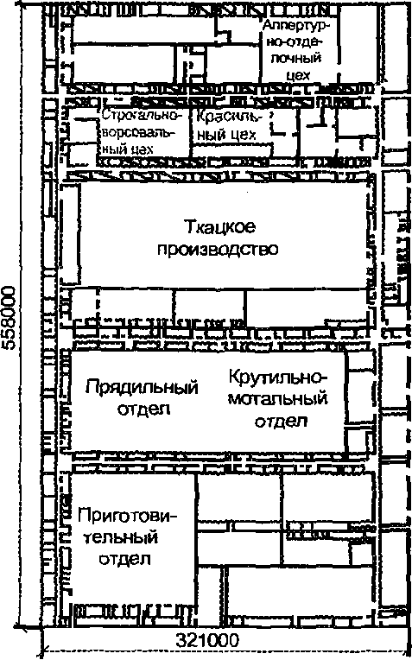
Рис. 9.7. План производственного корпуса хлопчатобумажного комбината
В бесфонарных зданиях условно можно выделить складскую, производственную и адмииистративио-бытовую зоны, а также производственно- вспомогательные помещения (ремонтные мастерские, гаражи для автопогрузчиков ^{и} Др.). Большую часть здания занимают производственные помещения. На рис. 9.7 видно, что корпус хлопчатобумажного комбината разделен на пять отсеков поперечными проездами, по обе стороны которых расположены вспомогательные помещения цехов, а общая его площадь превышает 170 тыс. м². Производственные зоны, как правило, одноэтажные в подвалами, отделенные от
других зон стенами из негорючих материалов. Административно-бытовая зона размешена со стороны главного фасада бесфонарного здания и может иметь несколько этажей. Склады сырья и готовой продукции расположены у торцевых стен производственного здания и отделены от других помещений противопожарными стенами.
В покрытиях бесфонарных зданий в зависимости от размещения горючих материалов в помещениях устраивают дымовые люки, площадь сечения которых должна быть не менее 0,2% площади помещения. Для удаления дыма и снижения температуры предусматривают автоматическое и дистанционное открывание клапанов дымовых люков.
Нередко предприятия текстильной промышленности располагаются еще и в старых зданиях, которые бывают одно- и многоэтажными площадью несколько тысяч квадратных метров. В этих зданиях, как правило, перекрытия, покрытия и перегородки выполнены из древесины с наличием воздушных прослоек. В процессе эксплуатации такие перекрытия пропитываются смазочными маслами, стекающими из оборудования, и через щели масло может попадать на нижерасположенный этаж. Для того, чтобы это масло не попадало на продукцию, потолки перекрытий часто подшивают кровельной сталью, что в условиях пожара вызывает определенные затруднения.
В многоэтажных зданиях этажи и цеха нередко связаны между собой шахтами грузовых подъемников, переходами, галереями, по которым проходят транспортерные ленты, элеваторы, подвесные транспортеры, вагонсткн и другой внутрифабричный транспорт, а также коридорами и проходами. В цехах широко развит пневмотранспорт, сеть искусственной прнточно-вытяжной и местной вентиляции. Воздуховоды этих систем вентиляции прокладывают под перекрытиями помещений, непосредственно в перекрытиях, под полами помещений и в техническом чердаке зданий.
В ряде подготовительных цехов (разрыхлительно-трепальных и др.) устраивают системы рециркуляции воздуха. Пылеосадочные камеры в старых зданиях фабрик располагают в подвальных помещениях (пыльные подвалы). На современных производствах вместо пыльных подвалов применяют рециркуляционные фильтры, а в зданиях цехов для создания необходимых температур и влажности в помещениях.
Снаружи многоэтажных зданий цехов текстильных предприятий по периметру располагают наружные стационарные лестницы с устройством площадок на уровне окон каждого этажа.
Пожарная нагрузка в цехах предприятий текстильной промышленности составляет 40-80, на складах сырья, полуфабрикатов 200-400 кг/м² и более. Эти предприятия оборудуются системами стационарного пожаротушения. В цехах устраивают внутренние противопожарные водопроводы. В бесфонарных зданиях шириной более 60 м, в помещениях категорий А, Б и В, а также в наиболее пожароопасных цехах прядильного производства, на складах волокнистых материалов, полуфабрикатов и готовой продукции устраивают спринклерные установки, в сушильных камерах, где сушат волокно, — дренчерные установки. В некоторых помещениях бесфонарных зданий дополнительно предусматривают стационарные лафетные стволы и др.
Во внутренних проездах бесфонарных зданий прокладывают водопроводные линии, связывающие между собой противоположные стороны наружного водопроводного кольца. На водопроводной линии устанавливают пожарные краны с необходимым запасом пожарных рукавов. Для наружного пожаротушения используют пожарные гидранты.
Характерной особенностью обстановки пожаров на предприятиях текстильной промышленности является быстрое распространение огня, развитие пожаров но площади, высокая степень задымления и рост температуры внутри горящих помещений, чему способствует большое количество волокнистых веществ, органической пыли, мелких волокон хлопка, льна, пеньки, осевших на станках, оборудовании и конструкциях зданий. Наибольшую опасность в развитии пожаров представляют волокнистые вещества растительного происхождения, такие, как хлопок, лен и пенька, которые в разрыхленном состоянии интенсивно горят открытым пламенем, а в спрессованном (в кипах) горят медленнее, причем огонь проникает внутрь кип. Горение хлопка в кипах может происходить при полной изоляции их от доступа воздуха. Линейная скорость распространения огня по волокнистым веществам, находящимся во взрыхленном состоянии, достигает 7-8 м/мин. Пожары быстро распространяются по системам вентиляции и пневмотранспорта, особенно по вентиляционным каналам из горючих материалов, нередко переходят из одного помещения в другое, на циклоны и в пыльные подвалы. В вентиляционных каналах из негорючих материалов огонь может быегро распространяться по значительному слою осевшей органической пыли и обрывков волокон. В некоторых случаях во время пожаров возможны локальные взрывы органической пыли в вентиляционных устройствах, что способствует быстрому развитию пожаров на значительные площади.
В цехах с перекрытиями и перегородками из горючих материалов огонь может скрыто распространяться по пустотам, этому способствуют смазочные масла, вытекающие из оборудования, а также их скопление внутри перекрытий на стальной подшивке потолков. Наличие большой производственной нагрузки На междуэтажные перекрытия в условиях пожара способствует их быстрому обрушению. Линейная скорость распространения огня в основных цехах Текстильной промышленности в среднем составляет 0,2-0,5 м/мин. По осевшей Пыли и обрывкам волокон линейная скорость распространения огня достигает 12-15 м/мин, а по системам принудительной вентиляции и пневмотранспорта значительно больше.
При пожарах в бесфонарных зданиях текстильной промышленности характерно в начальный период интенсивное развитие пожара, а затем по мере задымления помещений интенсивность его снижается. В объемах помещений возникает быстрое перемещение нагретых масс особенно к открытым проемам. Скорость распространения конвективных потоков может достигать 30-40 м/мин. Наступает быстрое задымление помещений, так, при горении вискозных нитей помещение цеха объемом до 5500 м³ заполняется дымом в течение 6-8 мин. В этих условиях дымовые люки, вскрытые для удаления дыма, а также системы аварийной вентиляции не исключают возможность задымления производственных помещений. Продукты сгорания через отверстия в подвесных потолках быстро проникают в технический чердак и распространяются на значительные площади и приводят к дальнейшему распространению огня и продуктов сгорания.
В объеме помещений быстро нарастает температура, как показали опыты, уже через 1,5-2 мин с момента возникновения горения на уровне 1,5 м от пола температура достигала 60-70°С.
Быстрое распространение огня и продуктов сгорания, а также значительный рост температуры в условиях пожара создают большую опасность людям, находящимся в различных цехах и помещениях. Кроме тога, обстановка на пожаре в бесфонарных зданиях усугубляется наличием помещений, больших по площади, протяженностью путей эвакуации, значительным количеством легкогорючих сырья, полуфабрикатов и готовой продукции, отсутствием естественного освещения, а также трудность в продвижении активных боевых действий.
Основной задачей пожарных подразделений по прибытии на пожар является обеспечение безопасности людей, находящихся в помещениях цехов, организация спасательных работ, быстрая ликвидация очагов открытого горения и предотвращение распространение огня но всем направлениям, системам н коммуникациям.
Поскольку путей распространения огня много, разведку пожара проводят к нескольких направлениях одновременно. Для выявления обстановки i бесфонарных зданиях приходится преодолевать расстояния от 300 до 400 м i более. В условиях сильного задымления, высокой температуры, ограниченно! видимости и отсутствия естественного освещения, а также большого количеств; разнообразных преград на путях движения пройти этот путь весьма сложно Поэтому в помещениях цехов, больших по площади, разведку проводят несколькими разведывательными группами, предварительно разделив помещен» на участки и определив кратчайший путь каждой из них. Разведывательные группь должны состоять из 4-5 газодымозащитников, возглавляют их лиц» начальствующего состава.
В процессе разведки определяют наличие людей в задымленных помещениях, а также в помещениях, отрезанных огнем, пути их спасания, место горения и основные пути распространения огня (открыто, по пустотам, п« системам вентиляции и пневмотранспорта), наличие, исправность и возможность использования стационарных систем тушения, возможность распространения огня иа технические этажи, в пыльные подвалы, угрозу обрушения конструкций и др. При разведке пожаров, развивающихся по системам пневмотранспорта и вентиляции, определяют их устройство и границы распространения огня, принимают меры по прекращению их работы, особенно приточной вентиляции и пневмотранспорта.
Если открытые очаги горения уже в основном ликвидированы системами автоматического пожаротушения, то необходимо отключить их, потому что спринклерные, дренчерные и другие установки не дают эффекта при тушении скрытых очагов горения, а лишь усложняют действия пожарных по вскрытию конструкций и ликвидации горения. Вода, попадающая на перекрытия (особенно в старых зданиях), создает дополнительную нагрузку и может вызвать их обрушение.
Учитывая, что в бесфонарных зданиях, как правило, работает большое количество людей, подлежащих во время пожара эвакуации, необходимо на месте пожара создавать резерв газодымозащитников.
При проведении спасательных работ и тушении пожаров в бесфонарных зданиях большое значение имеет правильная организация работы службы связь и освещение места пожара. Основные пути движения к очагу пожара при эвакуации людей и проведении боевого развертывания должны быть освещены. Направление к выходам целесообразно обозначать указателями со стрелками и устанавливать их при поворотах и освещать. В сильно задымленных помещениях через каждые 40-50 м выставляют посты-ориентиры с прожекторами.
Боевое развертывание и подачу стволов от пожарных машин осуществляют кратчайшими путями по транспортно-эвакуационным коридорам бесфонарных зданий, а также по лестничным клеткам через смежные помещения и по наружным лестницам, используя сухотрубы.
Разведка пожара определяет, какие огнетушащие вещества целесообразно применять для тушения пожаров. При горении волокнистых веществ и изделий из них эффективно используют растворы смачивателей в воде, при отсутствии смачивателей, а также при тушении конструкций из горючих материалов применяют воду. Интенсивность подачи воды для открытых складов принимают равной 0,2, а для закрытых — 0,3 л/(м²-с). Интенсивность подачи растворов смачивателей в 1,5-2 раза меньше, чем воды. Тушение пожаров в цехах и подсобных помещениях текстильных предприятий осуществляют стволами РС-70 и РС-50, а при развившихся пожарах могут применять и лафетные стволы. ® цехах, пыльных подвалах и других помещениях, где на конструкциях и машинах ^{м}ного осевшей органической пыли и обрывков волокон (пуха), применяют стволы- Распылители. Стволы подают по фронту горения через дверные, оконные, технологические проемы, со стороны лестничных клеток, соседних помещений.
Одновременно вводят стволы на защиту ниже- и вышерасиоложенных этажей в смежные помещения, чердаки и пылеосадочные камеры.
При тушении пожаров в вентиляционных системах одновременно с подачей стволов на тушение вводят стволы для защиты побудительных камер, а также на этажи и чердак в вертикальные вентиляционные каналы. По мере подготовки стволов к тушению вертикальные вентиляционные каналы вскрывают у перекрытий и вводят туда стволы, чтобы не допустить распространения огня по их пустотам. При горении вентиляционных каналов стволы-распылители вводя! в их верхнюю часть, что обеспечивает эффективное тушение и предотвращает возможность распространения огня в пустотах междуэтажных и чердачных перекрытий и перегородок. Для тушения пожаров в вентиляционных и аспирационных системах пневмотранспорта эффективно используют воздушно- механическую пену средней кратности.
При тушении пожаров в общецеховых вентиляционных системах, а также в системах для всего здания устанавливают контроль за всеми вентиляционными каналами, при необходимости вскрывают их для введения огнетушащих веществ, чтобы предотвратить по ним быстрое распространение огня.
Системы пневмотранспорта при пожарах, как правило, отключают.
Одновременно с тушением пожара следует принять меры к удалению дыма в первую очередь на путях эвакуации людей и ввода основных сил и средств для тушения, а затем из горящих и смежных помещений. В бесфонарных зданиях для удаления дыма используют дымовые люки. Для управления дымовыми люками при удалении дыма РТП назначает специальную группу людей.
В зданиях старой постройки и отдельных помещениях бесфонарных зданий для удаления дыма можно использовать системы вентиляции. При этом необходимо помнить, что при работе вентиляторов по рециркуляционной схеме продукты горения но системам вытяжных воздуховодов будут распространяться из задымленных помещений по приточным воздуховодам в другие незадымленные помещения. Поэтому такие системы для удаления дыма использовать нецелесообразно.
В процессе тушения пожаров большой объем работы выполняют не вскрытию и разборке конструкций, особенно в зданиях цехов старой постройки Для этой цели РТП привлекает дополнительные силы и средства, использует специальные пожарные машины и механизированный инструмент. При вскрытш конструкций нельзя допускать повреждений несущих конструкций перекрытш и перегородок. Необходимо помнить, что горение в воздушных прослойка? перекрытий и перегородок ослабляет несущие конструкции и приводит к и? обрушению. Поэтому сначала вскрывают конструкции и ликвидируют горение i местах сочленения несущих элементов, опор и узлов, а затем в места.' интенсивного горения. При вскрытии конструкций устанавливают постояин»¹ наблюдение за состоянием несущих элементов, а также подготавливают nyTi отхода личного состава на случай обвалов и обрушения. Поскольку перекрытия несут большую нагрузку от производственного оборудования, при разборке конструкций, контрольных вскрытиях, создании разрывов в перекрытиях, снятии металлической подшивки с потолка и других работах несущие элементы следует предохранять от повреждений. По этим вопросам необходимо консультироваться у инженерно технического персонала предприятия.
При горении в пустотах перегородок вскрытие их осуществляют над местом горения. Вскрывать перегородки ниже места горения или в месте непосредственного горения не следует, так как при вскрытии к очагу горения поступает свежий воздух, усиливается тяга по пустотам и огонь интенсивно распространяется внутри перегородок и может быстро проникать в пустоты перекрытий. Во всех случаях к вскрытию конструкций приступают только тогда, когда на позицию работ подан ствол под напором воды.
При тушении пожаров на предприятиях текстильной промышленности, к особенно в старых зданиях цехов хлопчатобумажной и льняной промышленности, принимают срочные меры к удалению излишне пролитой водой. При подаче воды и особенно растворов смачивателей в воде, волокнистые вещества, полуфабрикаты и готовая продукция быстро ими пропитывается, резко возрастает в весе и создает дополнительную нагрузку на перекрытия. Кроме этого, вода проникает внутрь перекрытий, а при подшивке потолков металлическими листами скапливается в них и может привести к обрушению. Для борьбы с излишне пролитой водой используют внутрицеховые транспортные средства и привлекают рабочих. Для удаления воды из перекрытий в наиболее низких местах снимают отдельные металлические листы из подшивки потолков или пробивают сквозные отверстия в перекрытиях и по подвесным водоотводным желобам сливают воду через окна и другие проемы за пределы зданий.
В процессе тушения пожаров необходимо соблюдать правила охраны труда. Для этой цели РТП назначает ответственных лиц для наблюдения за состоянием конструкций зданий. В цехах с большими площадями РТП определяет и обозначает (указателями, световыми маяками и т. п.) безопасные пути движения личного состава.
В цехах окраски и отделки тканей используют вредные для человека вещества, такие, как сернистый натрий, едкий натр и т. п. В прядильном, ткацком ^{и} красильно-отделочном производствах для совершенствования методов автоматического контроля, регулирования и улучшения технологических Процессов применяют радиоактивные изотопы, которые представляют опасность Для личного состава. Для обеспечения мер безопасности РТП должен консультироваться с обслуживающим персоналом, в местах обрушения и обвалов вставляют посты.
Для успешного тушения пожаров на предприятиях текстильной и включают в планы тушения пожаров. В планах тушения пожаров в бесфонарных зданиях, кроме общих вопросов, тщательно отрабатывают действия по использованию мощных стволов на тушение, кратчайшие пути безопасного движения личного состава, доставки пожарно-техиического вооружения к очагу пожара и их обозначение при тушении пожаров, организацию связи управления и взаимодействия, места установки электродинамических устройств и путевых шпагатов и др.
Специальный раздел должен быть включен в план пожаротушения по организации спасательных работ с учетом использования помещений безопасности, кратчайших переходов и подземных туннелей. Должны быть предусмотрены резервные пути эвакуации.
В планах пожаротушения должны быть тщательно отработаны вопросы удаления дыма и снижения температуры путем регулирования дымовых шахт и люков над зоной горения, а также использования дымососов большой производительности.

9.4. Тушение пожаров в холодильниках, торговых и складских помещениях
Холодильники—это специальные здания с оборудованием для охлаждения, замораживания и хранения скоропортящихся пищевых продуктов, а также хранения пушнины, меховых и ковровых изделий.
Холодильники подразделяют по назначению на производственные, обслуживающие предприятия пищевой промышленности (мясо-, рыбо-, жирокомбинаты, маслозаводы и др.), портовые—для хранения экспортируемых и импортируемых скоропортящихся продуктов, а также перевозимых продуктов внутри страны водным транспортом, распределительные и базисные. предназначенные для длительного хранения пищевых продуктов.
Машинное охлаждение основано на получении холода за счет изменения агрегатного состояния охладителя (хладоагента), который кипит при низких температурах с отводом тепла от окружающей среды или предметов. Для конденсации паров хладоагента требуется увеличение давления и повышение температуры. Сжатый в компрессоре нар хладоагента поступает в конденсатор, по трубам которого течет вода. В результате охлаждения пар хладоагента конденсируется на наружной поверхности труб (переходит в жидкое состояние), а жидкий хладоагент регулирующим вентилем (РВ) дросселирует до давления в испарителе, куда он поступает. В испарителе хладоагеит кипит, отбирая тепло из окружающей среды, и отсасывается компрессором, а охлажденный рассол, проходящий по трубам испарителя, подается потребителю. Испарители или охлаждающие батареи, по которым проходит охлажденный рассол, помещают в
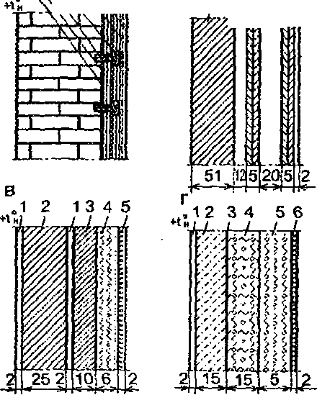
1234 1 67
\NN \
1 2 34 35
Mrh

Рис. 9.8. Схемы конструкций стен и горючей термоизоляции холодильников:
схема а: I-штукатурка; 2-пароизоля- ция; З-деревянная пробка; 4-дере- вянная рейка 50x60 мм; 5-металли- ческая сетка; 6-торфоплита; схема б: I-кирпич; 2-воздушная прослойка;
- обшивка из досок с прокладкой бумаги; 4-пробковые опилки; S-Штукстгурка; схема в: 1-штукатурка; 2-кирпич; З-пробковая плита;
- торфплита; 5-штукатурка по металлической сетке;
схема г: 1 -затирка; 2-железобетон; 3-пароизоляция; 4-мипора;
- торфплита; 6,7-штукатурка по металлической сетке
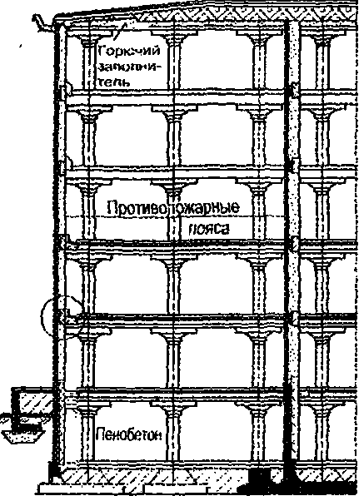
Рис. 9.9. Устройство противопожарных поясов у наружной и внутренних стен холодильника

морозильных или холодильных камерах для непосредственного охлаждения среды.
Учитывая пожаровзрыво- опасность аммиака, машинное отделение холодильной установки располагают в одноэтажном здании не ниже II степени огнестойкости, пристроенном к основному корпусу холодильника.
Для сохранения холода при замораживании и хранении скоропортящих
ся продуктов внутрен-нюю поверхность стен, перекрытий и перегородок основного корпуса холодильника покрывают теплоизо-ляционным слоем толщиной 20-30 см (рис. 9.8). В качестве теплоизоляции используют горючие материалы (торфоплиты, камышит, пенопласгы, ми- ^{По}ра, минераловатные плиты с содержанием битума более 5% и др.)—трудного- Ркэчие материалы (асбовер-микулит, минеральные плиты, минеральная пробка,
плиты с содержанием битума до 5% и др.) и негорючие материалы (пенобетон, газобетон, совелит, пеностекло и др.).
В настоящее время при строительстве и реконструкции холодильников применяют термоизоляцию из горючих материалов, которую для ограничения распространения огня разделяют специальными противопожарными поясами из негорючих материалов на участки площадью 200-1000 м². Ширина и толщина поясов у стен должна быть не менее 50 см, а на совмещенных покрытиях и перекрытиях не менее толщины термоизоляционного слоя (рис. 9.9).
При строительстве холодильников из сборных железобетонных конструкций каждую панель изолируют отдельно. В углубление панелей с внутренней стороны наклеивают несколько слоев термоизоляции, а штукатурку по металлической сетке заменяют асбоцементными листами, которые крепят к железобетонной панели. По периметру каждой панели из пенобетона выполняют противопо-жарный пояс.
Характерной особенностью основных зданий холодильников является недостаточное освещение и ограниченное количество входов как в здание, так и в холодильные, морозильные камеры и камеры хранения (рис. 9.10).
Кроме теплоизоляции, горючими материалами в холодильниках могут быть тара, в которой хранятся продукты, и другие материалы, деревянные стеллажи, сами продукты (масло, жиры, пушнина и др.). Загрузка камер охлаждения и замораживания достигает 250, а камер хранения продуктов 2500 кг/м².
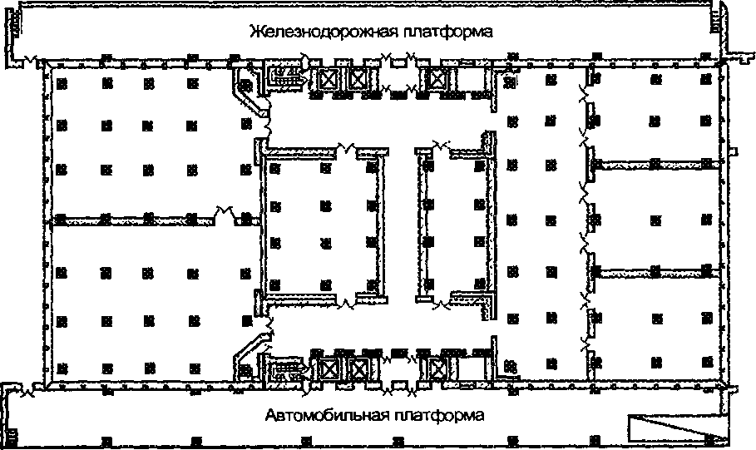
Рис. 9.10. Размещение лестничных клеток у наружных стен здания холодильника

Возникшие пожары в холодиль-никах, как правило, принимают большие размеры и носят затяжной характер. Это обуславливается тем, что во многих случаях пожары обнаруживаются поздно, т. к. термоизоляция (торфоплиты, камышит, пробка и др.) может длительное время тлеть за счет воздуха, находящегося в ее порах под штукатуркой.
Наиболее интенсивное горение термоизоляции наблюдается в вертикальных ограждениях конструкций по сравнению с горизонтальными. Линейная скорость распространения огня по термоизоляции под штукатуркой снизу вверх не превышает 0,02, а сверху вниз — 0,01 м/мин. Пустоты между стенами, перегородками и термоизоляцией создают благоприятные условия для распространения огня.
Как показывает практика, противопожарные пояса не всегда обеспечивают ограничение распространения огня с этажа на этаж и по этажу в целом, что значительно усложняет и создает трудности в определении границ скрытого горения термоизоляции.
Пожары в холодильных камерах в начальный период быстро распространяются, а затем интенсивность горения снижается, создается плотная концентрация дыма и высокая температура. Линейная скорость распространения огня по упаковочным материалам, стеллажам и при пламенном горении теплоизоляционных материалов составляет 0,5-1 м/мин. Высокая температура среды в камерах холодильников может не снижаться в течение многих часов из- за недостаточного воздухообмена, сковывать работу подразделений, а также вызывать деформацию и обрушение стеллажей и строительных конструкций, образовывая завалы из хранящихся товаров. В практике известно, что при пожаре в камерах холодильника расплавленная масса жира растекалась и горела внутри камер, а при вскрытии стен разливалась и горела снаружи здания.
При пожарах в строящихся холодильниках продукты сгорания через монтажные проемы и щели в перекрытиях в течение 20-40 мин заполняют все этажи здания.
Пожарам в машинных отделениях холодильников, где хладоагентом является аммиак, как правило, предшествуют взрывы газовоздушных смесей. При взрывах повреждаются конструкции здания, коммуникации трубопроводов, машины и аппараты, и аммиак заполняет машинное отделение и смежные с ним помещения. Наличие в зоне пожара аммиака резко ухудшает обстановку, создает непосредственную угрозу людям и крайне затрудняет боевые действия подразделений при тушении пожара.
Пример. Здание холодильника 5-этажное, стены кирпичные, перекрытия Железобетонные, внутренние перегородки из трудногорючих материалов. Стены, перекрытия и перегородки покрыты термоизоляцией из торфоплит. В камерах холодильника хранилось мясо, масло, консервы и другие продукты. Машинное ^{от}деление расположено в одноэтажном здании, пристроенном к основному корпусу, в котором размещались аммиачные компрессоры и другое оборудование. Трубопроводы, подводящие аммиак к компрессорам, изолированы торфом и в местах перехода через горючую изоляцию стен не имели разделки из негорючих материалов. В 23 ч 00 мин произошел взрыв аммиачного компрессора, в результате чего были разрушены оконные рамы, двери и частично оборудование и коммуникации загорелись компрессор, электрокоммуникации и оборудование на площади около 80 м². Аммиаком были загазованы соседние помещения, лестничная клетка и 2-й этаж, где находились рабочие. Первый прибывший РТГ1 в 23 ч 08 мин организовал спасание людей из 2-го этажа и одновременно подал ствол РС-70 для тушения пожара в машинном отделении. По прибытии дополнительных сил второй РТП дополнительно ввел на тушение один ствол РС-70 и РС-50 и к 23 ч 30 мин основные очаги горения были ликвидированы, но продолжалось горение изоляции на оборудовании. Проникнуть внутрь помещений не имелось возможности из-за высокой концентрации аммиака. В 23 ч 31 мин дополнительно было вызвано 4 звена ГДЗС. По прибытии звеньев ГДЗС были организованы две разведывательные группы. К этому времени горение распространилось в ссоедние помещения и верхние этажи. Помещения были сильно задымлены. Продвижение групп разведки со стволами внутрь помещений и активные действия но вскрытию конструкций в местах горения термоизоляции позволили приостановить дальнейшее распространение огня. Принятые меры позволили перекрыть аварийный трубопровод и перекрыть выход аммиака в помещения. В 5 ч 55 мин пожар был ликвидирован.
Тушение пожаров в холодильниках.
Имеет ряд особенностей но сравнению с установившимся способами и приемами тушения пожаров в промышленных, жилых и общественных зданиях, что обуславливается незначительной площадью и ограниченным количеством дверных проемов, вследствие чего в горящих камерах быстро создается высокая температура и большая концентрация продуктов неполного сгорания из-за недостатка кислорода и образования опасных для жизни человека концентраций окиси углерода (СО). Дым проникает в соседние камеры, коридоры, вестибюли, шахты подъемников и лестничные клетки, заполняет вышерасположенные этажи, создавая на подступах к горящим камерам сложную дымовую обстановку. Все помещения холодильников, кроме лестничных клеток, естественного освещения не имеют, а сильное задымление этажей холодильника не позволяет личному составу хорошо ориентироваться в процессе проведения разведки и в ходе тушения пожара. Повреждение трубопроводов и испарительных батарей и выход аммиака и рассола резко осложняет работу по тушению пожара. Исходя из указанных особенностей разведку пожара и боевую работу по тушению пожаров в холодильниках осуществляют, как правило, в изолирующих противогазах.
По прибытии на пожар РТП организует разведку пожара несколькими звеньями ГДЗС. Нередко аварийные бригады, обслуживающие холодильные установки, имеют на вооружении изолирующие противогазы. Поэтому РТП может включать их в состав разведки как проводников или для отключения поврежденных трубопроводов и аппаратов холодильных установок.
Разведкой устанавливают:
- степень задымления на подступах к зоне пожара и возможность удаления дыма;
- степень загазованности помещений аммиаком;
- подступы к очагу пожара и необходимость вскрытия стеи и перекрытий для ввода стволов;
- возможность снижения температуры и выпуска дыма из горящих камер;
- места и границы горения, наличие и расположение противопожарных поясов;
- опасность повреждения хранимых в холодильных камерах продуктов;
- необходимость и возможность их эвакуации.
Для выяснения конструктивных особенностей здания, вида термоизоляции, расположения противопожарных поясов, мест прокладки коммуникаций холодильной установки и других вопросов у администрации объекта получают соответствующую техническую документацию с чертежами, поэтажными планами, разрезами стен и перекрытий, схемы холодильных коммуникаций.
При горении термоизоляции границы возможного распространения огня определяют по нагреву штукатурки и контрольные вскрытия осуществляют на всю ее глубину. Распространение горения теплоизоляции в смежных камерах, в выше- и нижерасположенных этажах проверяют всегда независимо от того, устроены противопожарные пояса или нет.
Во всех случаях по прибытии на пожар РТП организует штаб пожаротушения с обязательным включением в его состав представителей администрации холодильника. Прежде всего РТП и штаб принимают меры по спуску хладоагента из системы охлаждения горящих камер и прекращению работы холодильных установок. Если слить хладоагент в дренажный ресивер невозможно, а выпускать его в зону работы пожарных подразделений нельзя, то систему охлаждения следует опорожнить другим способом, который отрабатывает в каждом холодильнике заранее на случай аварийных ситуаций.
В практике тушения пожаров в холодильниках известно много примеров, когда пожарные не в состоянии вести эффективную борьбу с пожаром из-за плотного дыма и высокой температуры. Поэтому РТП, уточняя обстановку пожара, сразу же организует удаления дыма и снижение температуры с помощью технических средств, а также путем вскрытия стен, перекрытий, перегородок и покрытий.
Для тушения пожаров в холодильниках используют воду в виде компактных ^{и} распыленных струй, подаваемых из стволов РС-50 с интенсивностью 0>70 л/(м² с), а также воду со смачивателями и пену средней кратности. Прежде чем использовать для тушения воду со смачивателями или пену средней кратности в действующих холодильниках РТП должен помнить, что ими можно испортить продукты. Поэтому воду со смачивателями и пену применяют при пожарах в строящихся или реконструируемых холодильниках, при тушении термоизоляции и в других случаях, когда нет контакта с продуктами.
Основными путями для ввода стволов являются лестничные клетки, шахты лифтов, вестибюли и дверные проемы, ведущие в камеры холодильников. Для тушения пожаров, в первую очередь, необходимо использовать стволы от внутренних пожарных кранов. Если через основные входы нельзя попасть к очагу горения и ввести стволы на тушение, РТП принимает решение на пробивку отверстий в стенах, перегородках, перекрытиях или покрытиях. Места пробивки отверстий определяют так, чтобы они находились ближе к очагу горения на основных путях распространения огня, чтобы в этих местах не проходили коммуникационные трубопроводы холодильных установок, не было рассольных батарей и другого оборудования и чтобы в них можно было не только ввести стволы для тушения, но и снизить температуру и концентрация дыма в горящем помещении. Поскольку пробивка отверстий в перекрытиях и перегородках связана с опасностью распространения огня по этажам и смежным помещениям, РТП обязан у каждого места вскрытия сосредоточить 1-2 ствола под напором воды.
Для вскрытия стсн, перекрытий, перегородок и покрытий, а также штукатурки и термоизоляции используют передвижные компрессорные установки, автомобили технической службы, а также механизированный и ручной инструмент. Для подъема личного состава при вскрытии стен и покрытий используют автолестницы и коленчатые автоподъемники.
Характерной особенностью боевой работы по тушению пожаров в холодильниках является тушение скрытых очагов горения термоизоляции под штукатуркой. Работа по вскрытию слоя штукатурки по металлической сетке является трудоемкой, ее в основном выполняют вручную.
При пожарах в строящихся и реконструируемых холодильниках стволы вводят через монтажные проемы и отверстия, где проходят трубопроводы и электрокабели, а открытую термоизоляцию, не защищенную штукатуркой, тушат водой со смачивателями.
В связи с тем, что холодильники не имеют естественного освещения в камерах, а электрическое освещение при пожаре будет отключено, РТП должен организовать освещение путей прокладки рукавных линий, места эвакуации материальных ценностей, а также боевые позиции по тушению с помощью переносных прожекторов и групповых фонарей.
При тушении пожаров в холодильниках РТП организует боевые участки по лестничным клеткам, по этажам или по видам боевой работы, а также может создавать специальные оперативные группы для пробивки отверстий, вскрытия термоизоляции, тушения загорания, распространяющегося по термоизоляции системы трубопроводов и др.
Тушение пожаров в холодильниках связано с привлечением большого количества газодымозащитников. Поэтому на пожаре должен быть организован контрольно-пропускной пункт и создан достаточный резерв газодымозащитников для решения внезапно возникающих задач, а также для своевременной подмены личного состава, работающего в задымленных помещениях.
При затяжных пожарах РТП назначает ответственных лиц для постоянного наблюдения за поведением конструкций и соблюдением правил техники безопасности. В условиях пожара особенно быстро разрушаются межкамерные кирпичные перегородки, а также могут обрушаться стеновые навесные панели и панели перекрытий. При горении синтетических теплоизоляционных материалов (пенопласт на основе поливинилхлоридных смол, стиропора, мипора и др.) образуются сильнодействующие токсичные вещества. Поэтому при пожарах в холодильниках с такой термоизоляцией все работы в помещениях даже с незначительным задымлением личный состав выполняет в изолирующих противогазах.
При возникновении аварий и нарушении целостности аммиачных холодильных установок возможны отравления личного состава и его обмораживание. Поэтому облако аммиака активно орошают распыленными струями воды. При удушении аммиаком пострадавших немедленно выносят на свежий воздух, делают искусственное дыхание и немедленно вызывают медицинскую помощь. Если жидкий аммиак попал на кожу, обмороженный участок растирают марлевым томпоном, смоченным в спирте до появления чувствительности и покраснения и накладывают повязку, а при появлении пузырей поврежденный участок бинтуют и пострадавшего направляют к врачу.
При тушении пожаров в зонах высоких температур личный состав необходимо одевать в теплозащитные костюмы.
Магазины располагают в специально встроенных зданиях или в первых этажах жилых и общественных зданий. Основные конструктивные элементы зданий магазинов выполнены из негорючих материалов. Магазины состоят из следующих групп помещений:
- торговые, выставочные и демонстрационные залы;
- помещения для приемки, хранения и обработки товаров;
- административные и бытовые помещения.
Основными помещениями магазинов являются торговые залы, большие по площади, с высотой не менее 3,3 м и большими остекленными проемами, а иногда ^{и} со световыми фонарями, соединенные по этажам открытыми лестницами и лифтами. На витринах, в шкафах и прилавках торговых залов находится большое Количество разнообразных товаров. От помещений для хранения и обработки Товаров торговые залы отделены стенками из негорючих материалов с ограниченным количеством дверных проемов. Планировка этих помещений имеет коридорную систему с ограниченным количеством дверных и оконных проемов, а соединены они между собой и с торговым залом грузовыми лифтами и закрытыми лестничными клетками. В крупных магазинах помещения для хранения и обработки товаров могут размещаться и в подвалах. Площадь этих помещений в ряде случаев близка к площади торговых залов.
Специализированные базы промышленных и продовольственных товаров, состоящие из комплекса складских зданий, навесов и площадок открытого хранения, располагают на отдельных территориях. Здания современных складов многоэтажные 1-11 степеней огнестойкости с ограниченным количеством дверных и оконных проемов. Материальные ценности в складах размещают на многоярусных стеллажах или в штабелях. Складские здания и сооружения старой постройки — это чаще всего одноэтажные. Большие по площади складские помещения с ценными материалами разделяют на отсеки 700-1500 м².
В современных зданиях магазинов основную пожарную нагрузку составляют товары, стеллажи, шкафы и прилавки, которая в торговых залах достигает 100 кг/м², а подсобных и складских помещений в 2-3 раза больше.
Иногда в подсобных этажах крупных магазинов располагают раскройные цеха, мастерские, ателье и другие помещения по обслуживанию покупателей.
В зданиях магазинов устраивают внутренние пожарные водопроводы, стационарные и передвижные установки пожаротушения, а также системы обнаружения и извещения о пожаре, которые подключают на пульты охранной сигнализации, имеющие прямую связь с центральным пунктом пожарной связи (ЦУС).
Пожары в магазинах характеризуются быстрым распространением огня, плотным задымлением и высоким температурным режимом. Скорость распространения огня во многом зависит от вида материальных ценностей, способа из укладки, а также наличия горючей упаковки. Так, линейная скорость распространения огня при горении текстильных изделий в закрытых помещениях составляет 0,3-0,4, нри горении изделий в бумажной упаковке — 0,4-0,5, резинотехнических изделий — 0,4-1 м/мин.
При укладке материалов в высокие стеллажи по вертикали огонь может распространяться со скоростью 2-4 и более, а по горизонтали до 1-2 м/мин.
Наличие в магазинах легковоспламеняющихся и горючих жидкостей (ЛВЖ-ГЖ) в стеклянной таре, аэрозольной пластмассовой и другой упаковке способствует быстрому распространению огня. Вещества в аэрозольной упаковке, а также баллоны с газами при пожарах могут взрываться, вспыхивать и выбрасывать пламя.
Горение товаров из синтетических веществ и материалов и их термическое разложение в условиях пожара сопровождается повышенным дымообразованием и выделением токсичных паров и газов, которые в короткое время создают опасную среду для пребывания людей. Продукты сгорания не только затрудняют работу пожарных подразделений, но и могут портить материальные ценности. От воздействия дыма многие продукты питания, находящиеся не в герметической таре, становятся непригодными, а текстильные, галантерейные и другие товары теряют свои качества.
Быстрое развитие пожара и интенсивное задымление торговых залов, помещений и всех этажей магазинов может преграждать пути эвакуации и создавать угрозу людям.
Тушение пожаров в торговых и складских помещениях.
Пожары в магазинах нередко возникают в период отсутствия обслуживающего персонала и к моменту прибытия пожарных подразделений принимают большие размеры. Они требуют строгого выбора средств и способов тушения с учетом свойств хранящихся материалов. Боевые действия подразделений часть затрудняются необходимостью вскрытия прочных деверей, массивных запоров и металлических решеток.
При возникновении пожаров в магазинах, наряду с выполнением основных задач разведки, руководитель тушения пожаров должен определить:
- опасность людям и при необходимости немедленно организовать их спасение и эвакуацию;
- материальные ценности, находящиеся в зоне горения, их упаковку, количество и места размещения;
- пути распространения огня в смежные секции;
- средства тушения и способы их применения;
- необходимость, порядок проведения и объем работ по эвакуации материальных ценностей, возможность использования погрузочно-разгрузочных средств и обслуживающего персонала для проведения эвакуации.
По прибытии на пожар устанавливают связь с обслуживающим персоналом и в процессе проведения разведки с ним консультируются. При развившихся пожарах разведку организуют в нескольких направлениях со стороны подсобных и административных помещений. Если магазины расположены в первых этажах жилых зданий, разведку проводят в квартирах второго этажа. При этом тщательно проверяют вентиляционные каналы и сантехнические коммуникации, проходящие через горящие помещения магазина.
При пожарах в складах в процессе разведки и путем опроса обслуживающего персонала определяют характер хранения материальных ценностей, возможность распространения огня в соседние секции и вышерасположенные этажи, ^{Ке}обходимость и порядок эвакуации хранимых веществ и материалов.
Расстановку пожарных автомобилей и прокладку рукавных линий при пожарах в магазинах осуществляют так, чтобы обеспечить быстрое введение стволов в торговые залы со стороны двора, для защиты складов и вспомогательных помещений магазинов.
Основными путями ввода стволов являются входы, лестничные клетки и оконные проемы, со стороны торговых залов, служебные входы и стационарные пожарные лестницы со стороны двора магазина. Для прокладки рукавных линий используют прорезиненные рукава. Для тушения пожара применяют, как правило, перекрывные стволы. PC-50 и стволы распылители, а при развившихся пожарах в зданиях с конструкциями из горючих материалов — стволы А.
Для тушения пожаров в складах используют стволы РС-70, РС-50 и стволы- распылители, которые вводят через двери, ворота или окна. Решетки на окнах перерезают специальными ножницами или вырывают с помощью пожарных машин.
Важнейшей задачей подразделений по прибытии на пожар является современная защиты и эвакуация товаров из горящих помещений магазинов и складов. Для организации эвакуации РТП назначает опытного командира и в его распоряжение выделяет часть сил и средств. Для проведения эвакуации материальных ценностей привлекают обслуживающий персонал, воинские подразделения и учебные заведения. При эвакуации используют вес имеющиеся транспортные механизмы, грузовые лифты, подъемники, электрокары и т. п.
В первую очередь эвакуируют наиболее ценные товары, а также вещества и материалы, попадание воды на которые может привести к усилению горения или нахождение которых в зоне горения может привести к взрыву, вспышкам, выделению токсичных паров и газов.
Все товары из магазинов эвакуируют в свободные помещения, расположенные в безопасном месте или во двор магазина и выставляют охрану.
Для тушения пожаров в торговых и складских помещениях применяют воду, воду со смачивателями, воздушно-механическую пену средней кратности и другие специальные средства пожаротушения. Количество водяных стволов для тушения определяют исходя из интенсивности подачи воды, равной 0,2 л/(м² с), а количество генераторов ВМП средней кратности исходя из интенсивности подачи раствора пенообразователя в воде, равной 0,1 л/(м²-е).
В торговых выставочных залах и других помещениях с большим объемом и высотой для тушения пожаров применяют компактные струи воды, в складах магазинов—распыленные. При тушении тканей, трикотажных изделий, одежды, волокнистых веществ используют растворы смачивателей, при тушении ЛВЖ в таре, особенно в стеклянной таре, веществ в аэрозольной упаковке — ВМП средней кратности или распыленную воду.
При возникновении пожаров в подсобных помещениях основные силы и средства вводят в горящие помещения, а резервные стволы — на защиту торговых залов. Если пожар произошел в магазине, расположенном на первом этаже жилого дома, то основные силы и средств вводят для тушения пожара, а резервные стволы — на защиту жилых квартир второго этажа. При пожарах в складах магазинов, основные силы и средства вводят на тушение пожаров в подвалах, а резервные стволы подают к каждому технологическому проему, ведущему из подвала в магазин. При тушении пожаров рыночных магазинов и павильонов, построенных _{и}з горючих материалов, а также складов горючей тары во дворах магазинов, первые стволы, как правило, стволы А и даже лафетные вводят на основные пути развития пожара, а стволы Б — внутрь горящих зданий н на защиту соседних.
Водяные и пенные струи подают вдоль проходов между стеллажами, штабелями и витринами.
При тушении пожаров в магазинах необходимо помнить, что излишне пролитая вода в помещениях с портящимися от воды товарами может причинить большой материальный ущерб. Поэтому при тушении применяют перекрывные стволы, распыленные струи. Материальные ценности на негорящих стеллажах и в штабелях накрывают брезентом, покрывалами и другими подручными материалами. Чтобы вода не подтекала под вещества и материалы, уложенные на полу помещений, вокруг штабелей насыпают вал из опилок и других материалов. Одновременно с тушением принимают меры по удалению пролитой воды.
Боевые участки при пожарах в магазинах организуют со стороны торгового зала, подсобных помещений и складов, в многоэтажных зданиях со стороны лестничных клеток, а также со стороны примыкающих зданий и сооружений.
Тушение пожаров в задымленных помещениях осуществляют с помощью звеньев и отделений газодымозащитников, при этом создают резерв подразделений для подмены работающих в задымленной зоне. При тушении пожаров необходимо предусматривать защиту личного состава от возможных взрывов, вспышек, выброса пламени, обрушения стеллажей и штабелей.

9.5. Тушение пожаров на объектах переработки древесины
Деревообрабатывающие производства в зависимости от выпускаемой продукции можно объединить в следующие основные группы: лесопильное, столярно-мебельное, клееной слоистой древесины и древесного слоистого пластика, а также обработки отходов и неделовой древесины. Современные Деревообрабатывающие предприятия располагаются на обособленной территории.
Большинство деревообрабатывающих комбинатов имеет цеха по изготовлению древесностружечных (ДСП) и древесноволокнистых (ДВП) плит, ^{в} которых установлены бункера для древесных стружек, клеевой агрегат, смесительная камера, конвейер для формования ковра плит, подземные этажерки ^{с} поддонами, заполненные стружечной массой, паровый пресс и другое оборудование. Некоторые предприятия могут иметь и другие цеха: фанерный, '"пона, плотничный и т. п.
Основные и вспомогательные цеха деревообрабатывающих производств и склады готовой продукции размещают, как правило, в одно- или двухэтажных зданиях различной степени огнестойкости. Высота одноэтажных зданий составляет 10-15 м, а площадь достигает нескольких тысяч квадратных метров.
В цехах сборки, шлифовки и отделки пожарная опасность увеличивается из-за наличия клееварок, лаков, красок, растворителей и древесной пыли. Особенно пожароопасными являются участки сортировки и раскроя фанерита с большим количеством мелкораздробленной сухой древесины в виде фанерита, шпона и их отходов.
При обработке и шлифовке сухой и твердой древесины на станках остается много древесной пыли. Под действием подвижных механизмов станков и воздушных потоков она переходит во взвешенное состояние, а потом оседает на конструкциях здания и технологическом оборудовании. Древесная пыль мелкой фракции (до 100 мк) может образовать с воздухом взрывоопасные смеси, нижний предел воспламенения которых составляет 12-25 г/м³.
На мебельных комбинатах в значительных объемах применяют современные материалы, такие, как бумажно-слоистый пластик, полимерные пленки, пластмассы, ударопрочный полистирол, полипропилен, пенополистирол, пенополиуретан и ряд других, которые в условиях пожара хорошо горят и выделяют токсичные продукты горения, что значительно осложняет обстановку на пожаре.
Пожарная нагрузка в цехах деревообрабатывающих предприятий бывает различная: в отделениях столярной сборки она составляет около 50, в отделениях машинной сборки — около 150, в цехах фанерного производства 140-170 кг/м², а заготовительных и станочных цехах около 200 кг/м², а в сушильных камерах значительно больше.
В зданиях цехов путями распространения огня служат не только обрабатываемые заготовки и изделия из древесины, но и деревянные конструкции зданий и различного оборудования. Поэтому линейная скорость распространения огня в этих цехах составляет более 5, в зданиях I-III степеней огнестойкости 1-1,5, в лесопильных цехах и сушилках 2-2,5 м/мин.
Лесопильные цеха располагают в одно- и двухэтажных зданиях с подвалами, первый этаж или подвал которых служит для сбора опилок и отходов древесины при распиловке круглого леса. Из этнх помещений опилки по системе пневмотранспорта подают в циклоны и бункеры цехов по производству ДСП или ДВП. Поэтому при возникновении пожаров в лесопильных цехах огонь не только быстро распространяется по цеху, но и проникает в первый этаж илн подвал, а затем по системе пневмотранспорта в циклоны и бункера этих цехов (скорость движения воздуха в пневмотранспорте 15-16 м/с). Цехи по производству ДСП и ДВП системой пневмотранспорта связан и с другими цехами деревообработки.
Наиболее пожароопасными участками предприятий являются сушильные камеры, отделочные цехи и отделения окраски и покрытия элементов и изделий лаками, приборы разогрева клея и высокочастотного склеивания древесины.
Особенности развития пожаров в сушильных камерах обуславливаются значительным количеством высушенной древесины, свободным доступом воздуха, подаваемого естественной и искусственной вентиляцией, наличием силового и осветительного электро-оборудования и нагретых плоскостей, на которых осаждаются отходы древесины. Кроме этих особенностей на обстановку пожаров в сушильных камерах ТВЧ влияет то, что по боковым стенам нижнего и верхнего основания проложен индуктор, выполненный из алюминиевого голого провода и находящийся под высоким напряжением (рис. 9.11). В газовых сушилках пожар может возникать не только в сушильных камерах, но и в топочных отделениях, а также может происходить горение сажи в каналах прохождения топочных газов. Петролатумныс сушильные ванны могут быть с паровым, огневым или электрическим обогревом. При пожарах в этих сушилках гореть может не только древесина, но и петролатум, представляющий собой смссь парафинов и церезинов с высоковязким очищенным маслом, получаемым при переработке нефти. При сушке древесины инфракрасными лучами в сушильных камерах при нарушении или прекращении циркуляции воздуха могут образоваться взрывоопасные смеси и произойти взрыв.
Во всех цехах деревообрабатывающих предприятий благодаря наличию большого количества горючих материалов горение протекает весьма интенсивно. При наружных пожарах строений из горючих материалов, штабелей лесоматериалов и других объектов огонь может распространиться на соседние здания и сооружения в результате теплового излучения, разлета искр и головней, которые могут попасть на отходы древесины в противопожарных разрывах между зданиями.
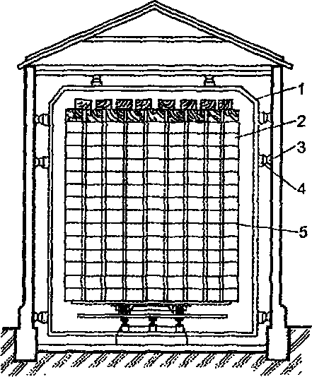
Рис, 9.11. Поперечный разрез камеры ТВЧ:
1-провод индуктора; 2-древесина; 3-опорный изолятор; 4-продольная рейка; 5-металлическая сетка
Для тушения пожаров на этих предприятиях используют хозяйственно- противопожарный водопровод, в цехах устраивают внутренние противопожарные водопроводы, спринклерные и дренчерные системы, а в сушильных камерах —
системы парового и газового тушения. Кроме этого, можно использовать производственные водяные бассейны для замачивания и мойки крутого леса, пожарные водоемы, а также естественные водоисточники, вблизи которых размещаются деревообрабатывающие предприятия.
На объектах деревообрабатывающей промышленности требует привлечения значительного количества подразделений пожарной охраны, а также разработки документов, планирующих их боевые действия. По прибытии на пожар РТП обязан немедленно организовать разведку несколькими разведывательными группами по различным маршрутам. При этом необходимо учитывать наличие в зоне грения систем вентиляции, галерей, транспортеров, технологических проемов, систем пневмотранспорта и других коммуникаций и прекратить немедленно их работу, если они еще находятся в рабочем режиме. Для этой цели необходимо привлекать обслуживающий персонал. В процессе разведки определяют: планировку здания; места наиболее интенсивного горения и основные пути распространения огня; возможность распространения огня по системам вентиляции, пневмотранспорта, коммуникациям и технологическим проемам в соседние помещения, а также возможность разлета искр и головней по территории объекта, использование для тушения стационарных систем.
Тушение пожаров в цехах деревообрабатывающих предприятий, в зависимости от места их возникновения, осуществляют водой, водными растворами смачивателей, ВМП различной кратности, водяным паром и другими огнетушащими веществами. Быстрое распространение огня по лесоматериалам, отходам древесины и сгораемым конструкциям цехов обуславливает необходимость проведения боевого развертывания в кратчайшие сроки и подачу мощных стволов для тушения. По прибытии на пожар автомобили немедленно устанавливают на ближайшие водоисточники, прокладывают магистральные линии и подают на тушение лафетные стволы, стволы РС-70 или РС-50 со свернутыми насадками.
Основные силы подают в очаг пожара, а также на защиту первых этажей (подвалов) под пилорамой, несущих конструкций покрытий цехов, а при покрытиях из горючих материалов и на покрытие. Если огонь распространился по системам пневмотранспорта, то стволы подают к циклонам и накопителям отходов, а для предотвращения горения в воздушных каналах системы их промывают водой. Для тушения пожаров в первом этаже (подвале) под пилорамой используют воду и пену средней кратности. ВПМ подают таким образом, чтобы она перекрывала уровень горящих материалов на высоту не менее 0,5 м Одновременно с подачей пены вводят стволы на защиту цеха и систем пневмотранспорта. В процессе тушения пожара организуют эвакуацию лесоматериалов из лесопильного цеха с помощью внутреннего транспорта.
При пожарах в наклонных галереях подачи щепы, коры и других отходос древесины прежде всего останавливают их работу и вводят стволы в верхнюк часть галереи, а также подают стволы и организуют наступление на огонь снизу
Особенности тушения пожаров в сушильных цехах обусловлены технологическим процессом сушки древесины. Тушение пожаров в высокочастотных сушильных камерах может осуществляться двумя способами. Первый способ заключается в том, что после отключения подачи электрического тока для тушения пакетов древесины применяют распыленные струи воды. Второй способ тушения пожаров в высокочастотных камерах заключается в разбавлении воздуха внутри горящей камеры негорючими парами и газами. Одновременно с введением огнетушащих веществ внутрь сушильных камер подают водяные стволы и к входам в сушилки.
Тушение пожаров в газовых сушилках осуществляется аналогично, как и в сушилках ТВЧ. Как основное огнетушащее вещество используют воду в виде компактных и распыленных струй. При тушении пожаров в топочных отделениях этих сушилок используют ВМП, огнетушащие порошки. Подача водяных струй на нагретые поверхности не рекомендуется.
В паровых сушилках пожары тушат, как правило, водяным паром.
Тушение пожаров в петролатумных сушилках осуществляют распыленными струями воды. Применять компактные струи воды при тушении петролатума запрещается, т. к. это может привести к разбрызгиванию или выбросу горящей массы. Для тушения петролатума эффективно используют ВМП и огнетушащие порошки.
Тушение пожаров в камерах контактной сушки и сушки инфракрасными лучами осуществляют водой или пеной предварительно отключив подачу электроэнергии к приборам обогрева.
Наиболее сложные действия по тушению пожаров в лесосушилках непрерывного действия длиной 40 м и более, где сосредоточено несколько поточных линий сушки. Поэтому при тушении пожаров в этих сушилках сразу же отключают вентиляцию, стволы вводят одновременно со стороны загрузки и выгрузки камер из расчета один ствол на поточную линию с каждой стороны лесосушилки.
В сборочных, мебельных, фанерных, тарных, столярных и других цехах огонь быстро распространяется по заготовкам, отходам, системам пневмотранспорта и пылесоса, поэтому быстрое введение стволов на путях распространения огня для защиты соседних строений и технологического оборудования, несущих строительных конструкций, а также отключение систем пневмотранспорта, вентиляции, пылесоса и др. является одним из решающих условий успешного тушения пожаров в этих цехах.
Тушение в покрасочных ваннах лаков и красок осуществляют воздушно- механической пеной средней кратности или распыленной водой, а объемы ^{с}УШильных камер заполняют пеной. Одновременно с тушением вводят стволы Для защиты готовых изделий, заготовок, а также конструктивных элементов зданий ^{и} технологического оборудования и организует эвакуацию изделий.
При открытых пожарах на деревообрабатывающих предприятиях РТГ] организует боевые участки не только по тушению пожара, но и по защите соседних зданий, складов лесоматериалов и готовой продукции от разлетающихся искр и головней. Для этой цели он должен организовать выставление постов с первичными средствами пожаротушения и иметь в постоянной готовности резерв сил и средств.

ГЛАВА 10 ТУШЕНИЕ ПОЖАРОВ НА ОБЪЕКТАХ ДОБЫЧИ, ХРАНЕНИЯ И ПЕРЕРАБОТКИ ЛВЖ и ГЖ

10.1. Тушение газовых и нефтяных фонтанов
Пожары аварийных газовых и нефтяных фонтанов возникают как при бурении, так и при эксплуатации скважин. Правильная организация тушения пожара требует знаний технологии бурения и эксплуатации скважин, специфики применяемого оборудования и обвязки устья, условий возникновения аварийных ситуаций.
Случаи аварийного фонтанирования встречаются в практике довольно часто и все они требуют специального изучения. Характер фонтанирования зависит от состояния устья скважины и ее конструкции, а также от вида работ на скважине.
Пожары на фонтанирующей скважине характеризуются по составу:
- нефтяные, где нефти больше 50%;
- газонефтяные, где нефти 10-50%,
- газовые, где 90% газа.
По внешним признакам можно различать их по виду пламени и выпадению нефти на площадь, окружающую скважину.
По конфигурации пламени (рис 10.1):
- компактные (фонтанирование происходит через открытую трубу или эксплуатационную колонку тройник, крестовину);
- распыленные (истечение происходит через неплотности в соединениях или когда устье загромождено буровым оборудованием),
- комбинированные где имеется распыленный и компяктный факел
По количеству скважин
- одиночные
- групповые
По дебиту (расходу) фонтанирующие скважины разделяются на (табл 10.1)
- слабые
- средние
- мощные
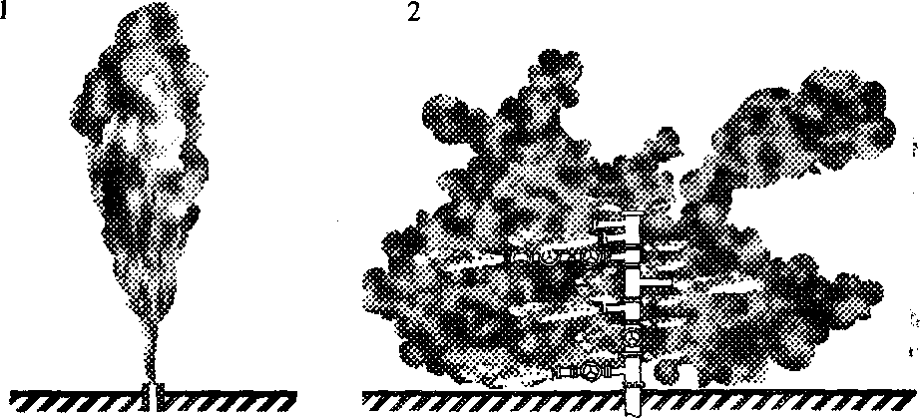

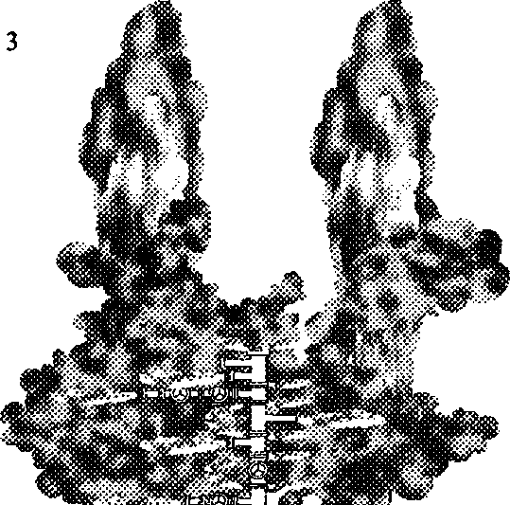
Рис 10.1 Виды струй фонтана
- - компактная
- - распыленная

3-комбинированная
Таблица 10.1
 | Дебит фонтана млн/(м³ сутки)
Вид фонтана | компактного | распыленного и комбинированного
Слабый | до 2 | ДО 1
Средний | 2-5 | 1-2
Мощный | 5 | 2
Одним из основных параметров фонтана, определяющих условия и способ

тушения является дебит скважины Дебит скважины определяет служба соответствующей организации добычи нефти или газа и выдает данные в штаб организации борьбы с фонтанами.
Существует несколько способов определения дебита основными из которых являются: геологическая характеристика скважин, геометрические размеры пламени, газодинамические параметры, фотометрический акустический, т.е. по уровню шума.
дебит можно определить по формулам:
Q = 0,0025Яф — для газа,
(10.1)
Q = 0,0861)5 —для нефти,
(10.2)
где и — скорость м/с; S — площадь сечения м²
Высоту пламени компактного фонтана можно определить по формуле (10.3) или графику (рис 10.2)
Я_{ф}=24-е⁰-⁴
(10.3)
Расстояние от устья скважины до фронта пламени оказывает влияние на способ тушения и имеет значение / = 0,4-3,5 при Q = 0,5-2 млн/м³ сутки).
Плотность тепловых потоков зависит от ряда факторов, т.е. дебита, температуры пламени и его площади и ap.:g=f(Q,t_{njr}SJ.
Плотность тепловых потоков можно снизить за счет подачи воды в струю фонтана, создания экрана и применения средств индивидуальной защиты.
Особенности обстановки пожара.
Аварийное фонтанирование до воспламенения может продолжаться несколько суток, в результате вблизи фонтана (скважины) образуется зона загазованности и растекания нефти (загазованность на несколько километров, а разлив на сотни метров), а если фонтанирование происходит на море, то значительная площадь поверхности воды покрывается нефтью.
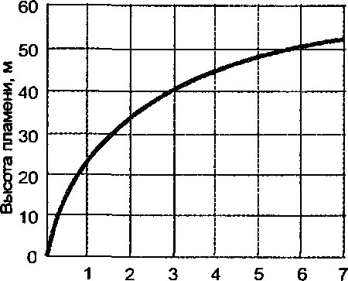
Расход газа, млн м^сут Рис 10.2 Зависимость высоты факела фонтана от дебита скважины
Через 15-30 мин после воспламенения фонтана металлоконструкции в зоне пламени теряют несущую способность, деформируются и загромождают устья.
С течением времени от воздействия пламени, воды, нефти или газа может происходить ослабление крепления устьевого оборудования, повреждение скважины может привести к изменению вида фонтанирования, состава струи или дебита.
На кусте скважины располагают в 3 м друг от друга, и скорость распространения пожара значительно больше, чем в одиночной скважине.
Особенностью распространения пожара в условиях моря является создание угрозы соседним сооружениям за счет перемещения пламени и нефти по воде. Когда волнение моря до 2 баллов, пленка нефти способна перемещаться по направлению ветра до 1 км/ч.
Одним из серьезных осложнений пожара может объясняться образование кратера на устье или грифонов на прилегающей территории (рис. 10.3).
В целом особенности обстановки можно характеризовать следующими параметрами:
- большой скоростью распространения горения в объеме фонтанирующей струи;
- значительной скоростью стабилизации теплофизических параметров;
- возможностью распространения пожара в пределах зоны загазованности и розлива нефти;
- возможностью изменения во времени характера фонтанирования, состава, вида струи и дебита;
- образованием группового фонтанирования на кустах скважин.
Наличие кратеров или грифонов определяет формы организации, выбора способа тушения и огнетушащих средств.
Организация тушения пожара.
Все организационные и технические мероприятия по тушению и ликвидации фонтана осуществляется под руководством штаба в соответствии с Инструкцией по безопасному ведению работ при ликвидации открытых газовых и нефтяных фонтанов
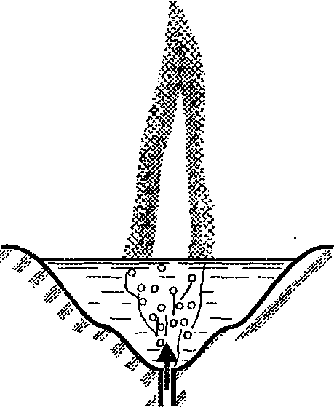
Рис 10.3 Образование кратера на скважине
Для ликвидации пожара (аварии) приказом по объединению (управлению, министерству) создается штаб, который несет ответственность за состояние и результаты проведения работ.
Ответственным руководителем этих работ (штаба) назначают представителя этого ведомства.
Действия пожарных подразделений проводят с учетом решений штаба, в состав которого входит один из руководителей пожарной охраны УГПС.
Кроме пожарной службы создаются другие: транспортная, водоснабжения, строительная, медицинская, КПП, связи, подготовки оборудования, снабжения и питания.
Задачами пожарной службы являются обеспечение водяной защиты людей, работающих на устье скважины, орошение фонтана и металлоконструкций, организация и тушение пожара
Для тушения пожара фонтана создается оперативный штаб, задачи которого изложены в БУПО.
При организации тушения фонтанов большое значение придается проведению подготовительных работ создание расчетных запасов воды, расчистка места пожара от оборудования и металлоконструкций, развертывание средств тушения и подготовки площадок для боевых позиций сил и средств, осуществление мероприятий, связанных с отводом и сбором нефти после тушения, защита ближайших объектов, населенных пунктов и т д
Если нет естественных или специальных водоисточников, создают искусственные водоемы, запас воды которых должен обеспечивать бесперебойную работу подразделений в течение светлого времени суток с пополнением запаса воды.
^^(g^+g^+.-. + grJ-
Вместимость водоема определяется по формуле

\ Qb
(10.4)
где W_{B} — общая вместимость водоема, м³; г;, т_{т} т_{ы} — продолжительность операции (видов боевых действий), ч; К— коэффициент, учитывающий потери воды (для земляных водоемов К= 1,5, для стальных и бетонных К = 1,2), g_{r} g₂, g_{N} —расход воды на производимые операции, м³/ч, Q_{B} — подача водопровода, м³/ч.
Время тушения г и расход воды на этапе определяются в зависимости от способа тушения, дебита фонтана, метеоусловиями и другими факторами
Как правило, общий объем воды составляет 2,5-5 тыс.м³. Поэтому для хранения данного запаса воды сооружаются специальные водоемы. Они должны располагаться в безопасных местах, с двух противоположных сторон относительно устья скважины, перпендикулярно направлению господствующего ветра на Расстоянии 150-200 м от устья, водоемы должны иметь площадку на 10-15 автомобилей.
Расчистка места пожара проводится с целью удаления из устья скважины конструкций и оборудования, препятствующих развертыванию сил и средств.
Кроме того, создаются безопасные условия ведения работ по ликвидации фонтана. Расчистка места пожара проводится под защитой водяных струй.
При защите территории водяными струями выделяют две зоны: первая — это территория и конструкции, на ней расположенные, контактирующие с пламенем, где интенсивность подачи составляет 0,35 л/м² с), а вторая — это территория и конструкции, на ней расположенные, прилегают к первой зоне на расстоянии 10-15 м, где интенсивность подачи составляет 0,15 м² с).
Развертывание сил и средств включает в себя устройство площадок для боевых позиций и пожарной техники и прокладку рукавных линий к боевым позициям.
Меры по отводу и сбору нефти должны обеспечивать: ограничение зоны растекания нефти или другой ЛВЖ, ГЖ; отвод ЛВЖ, ГЖ из обвалования в специальные сборники, расположенные вне зоны высоких температур.
Способы тушения фонтанов и техника безопасности.
Наиболее эффективными средствами тушения фонтанов являются: вода, газоводяные смеси от АГВТ, газообразные продукты заряда ВВ, огнетушащие порошки.
Основным критерием подачи огнетушащего вещества является его удельный расход, который зависит от вида огнетушащего вещества, способа подачи, условий смешивания с горючим. Процесс тушения фонтанов состоит из 3 этапов.
Первый этап — подготовка к тушению, что включает в себя охлаждение оборудования и техники, находящихся в зоне пожара, а также орошение факела фонтана, продолжительность этапа 1 ч.
Второй этап — тушение фонтана с одновременным продолжением операций, предусмотренных первым этапом. Продолжительность определяется способом тушения.
Третий этап — охлаждение устья скважины и орошение фонтана после тушения. Продолжительность этапа 1 ч.
Потребные расходы огнетушаших средств определяются способом тушения, приведены в (табл 10.2).
Таблица 10.2
Суммарный расход воды на различных этапах боевых действий
Этап тушения | Операции | Расход воды, л/с, при дебите фонтана, млн м³/сут, газа, или тыс м³/сут, нефти
Этап тушения | Операции | компактный фонтан
Этап тушения | Операции | 0,5 | 1 | 2 | 3 | 4 | 5 | 6 | 7 | 8
1 | Охлаждение оборудования и территории | 40 | 40 | 60 | 60 | 80 | 80 | 100 | 100 | 100
1 | Орошение фонтана | 40 | 40 | 60 | 80 | 100 | 120 | 140 | 160 | 180
2 | Охлаждение зоны пожара | 80 | 80 | 120 | 140 | 180 | 200 | 240 | 260 | 280
2 | Тушение фонтана | Принимается в зависимости от способа тушения
3 | Охлаждение устья скважин | 40 | 40 | 40 | 40 | 40 | 40 | 40 | 40 | 40
3 | Орошение фонтана | 40 | 40 | 60 | 80 | 100 | 120 | 140 | 160 | 180

Этап тушения | Операции | Расход воды л/с при дебите фонтана млн. м³/сут. газа или тыс. м³/сут, нефти
Этап тушения | Операции | распыленный фонтан
Этап тушения | Операции | 0,5 | 1 | 1,5 | 2
1 | Охлаждение оборудования и территории | 140 | 160 | 180 | 220
1 | Орошение фонтана | 60 | 80 | 100 | 120
2 | Охлаждение зоны пожара | 200 | 240 | 280 | 320
2 | Тушение фонтана | Принимается в зависимости от способа тушения
3 | Охлаждение устья скважин | 40 | 40 | 40 | 40
3 | Орошение фонтана | 60 | 80 | 100 | 120
Примечание При тушении пожара зарядом ВВ требуется дополнительный
Расход воды 60 л/с на защиту заряда и подающих устройств

Основные способы тушения фонтанов в зависимости от типа фонтана могут быть: закачка воды в скважину через устьевое оборудование, тушение струями автомобилей газоводяного тушения, водяными струями из лафетных стволов, взрывом заряда ВВ, огнетушащими порошками, а также комбинированным способом.
Тушение водой через устьевое оборудование.
Применяется, когда на скважине сохранилось оборудование устья, позволяющее подключить насосные установки для закачки воды Для этих целей применяют цементировочные агрегаты высокого давления.
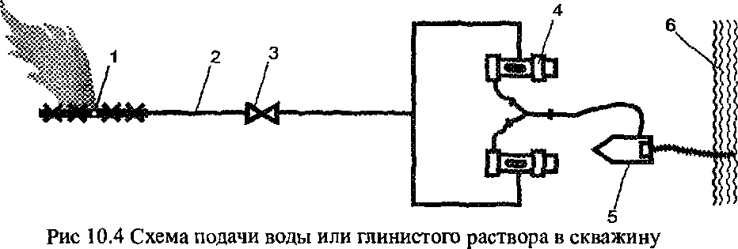
- - скважина
- - трубопровод высокого давления
- - задвижка
- - цементировочный агрегат
- - пожарный насос
- - водоем
Расходы воды на тушение компактных фонтанов этим способом сведены в (табл 10.3).
ММ | 1,0 | 2,0 | 3,0 | 4,0 | 5,0 | 6,0
65 | 10 | 20 | 30 | 40 |  | —
100 | 10 | 20 | 30 | 40 | 50 | 60
150 | 20 | 25 | 30 | 40 | 50 | 60
200 | 30 | 40 | 45 | 50 | 50 | 60
250 | 40 | 50 | 60 | 70 | 70 | 80
300 | 50 | 60 | 80 | 90 | 95 | 100
Таблица 10.3
Диаметр устья
Расход воды л/с при дебите фонтана млн. м /сут. газа или
Схема подачи приведена на рис. 10.4, время тушения составляет 5 мин, отсчет времени ведется с момента появления воды в факеле фонтана.

Тушение компактными струями воды применяются для тушения компактных струй факела с дебитом фонтана до 3 млн. м³сут. газа.
Подача струй осуществляется с помощью лафетных стволов типа ПЛС-20, размещая их равномерно по дуге 210-270° с наветренной стороны. Существует несколько приемов введения водяных струй в факел фонтана (рис. 10.5).
Первый прием (рис. 10.5, а) заключается в том, что водяные сггруи вводят в основание струи фонтана, а затем синхронно медленно с фиксацией через каждые 1-2 м на 30-60 с поднимают вверх по факелу до полного срыва пламени.
Для четкого управления ствольщиками выделяется один ведущий ствол, которым (вместе со ствольщиком) управляет начальник боевого участка.
Второй прием (рис. 10.5, б) заключается в том, что водяные струи подают в газовую струю фонтана в два этапа. Сначала в негорящую часть фонтана вводят две водяные струи и удерживают в таком положении до конца тушения. Остальными струями воды путем синхронного маневрирования снизу вверх пожар тушат аналогично первому приему. Данный прием имеет некоторое преимущество по сравнению с первым. Введение двух струй в негорящую часть фонтана поднимает фронт пламени, снижает высоту факела и ослабляет интенсивность теплового излучения.
Третий прием (рис. 10.5, в) заключается в совместном применении лафетных и ручных стволов. Водяные струи лафетных стволов поднимают пламя на 7-8 м над устьем скважины, тем самым уменьшая общую высоту пламени и интенсивность теплового излучения. После чего ручные стволы А подводят к устью скважины на расстояние 1,5-2 м и подают воду вдоль струи фонтана. Этот
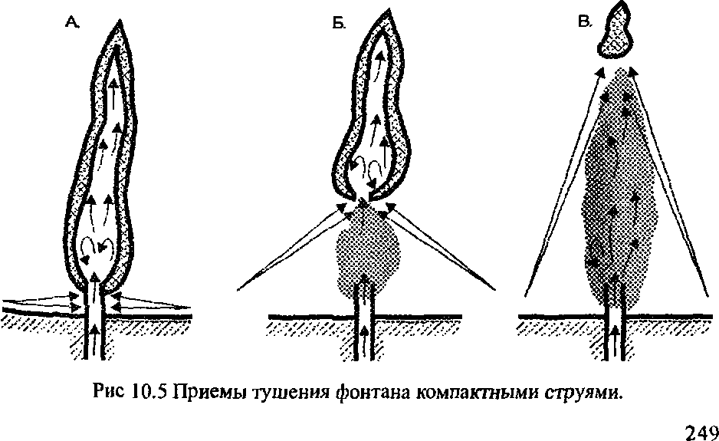

прием позволяет на 30% уменьшить расход воды на тушение. Расчетное время тушения 1 ч.
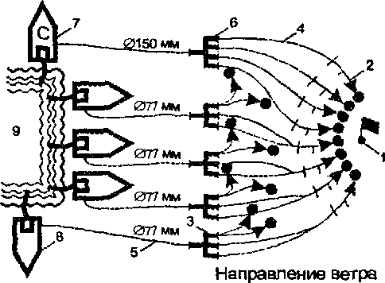
5>~>
Рис 10.6 Схема боевого развертывания при тушении фонтана компактными водяными струями:
- - скважина
- - лафетные стволы
- - маневренные ручные стволы
- - рабочие линии
- - магистральные линни
- - разветвление
- - насосная станция
- - автонасосы
- - водоем
Расход воды на тушение водяными струями приводится в (табл. 10.4).
Таблица 10.4
Диаметр устья мм. | Вид струи фонтана | Расход воды, л/с, при дебите фонтана, млн. м³/суг., газа, или тыс. м³/сут., нефти
Диаметр устья мм. | Вид струи фонтана | 0,5 | 1 | 1.5 | 2 | 3
65 |  | 20 | 30 | 45 | 60 | 90
100 |  | 35 | 50 | 60 | 70 | 90
150 | компактная | 65 | 80 | 90 | 100 | 120
200 | компактная | 100 | 120 | 130 | 140 | 180
250 |  | 100 | 160 | 180 | 200 | 220
300 |  | 100 | 200 | 240 | 260 | 280

Примерная схема боевого развертывания при тушении компактными струями воды приведена на (рис. 10.6)
При фонтанировании скважины по кольцевому зазору эквивалентный диаметр устья скважины вычисляется по площади истечения.
Тушение газоводяными струями от автомобиля АГВТ- 100(150).
Наибольшее распространение получил способ тушения фонтанов с помощью автомобилей АГВТ.
АГВТ представляет собой пожарный автомобиль, на шасси которого размещен турбореактивный двигатель. АГВТ имеет топливную систему питания реактивного двигателя, гидравлическую систему для управления двигателем, систему подачи воды в выхлопную струю двигателя, а также систему орошения. Управление автомобилем осуществляется с платформы или дистанционно с помощью выносного пульта. В газоводяной струе содержится около 60% воды и 40% газа, на выходе из сопла концентрация кислорода не более 14%, по мере удаления от сопла содержание кислорода увеличивается и в рабочем сече
нии, т.е. на расстоянии 12-15 м составляет 17-18%. Вода частично испаряется, попадая в струю раскаленного газа, а в зону горения вода попадает в распыленном состоянии.
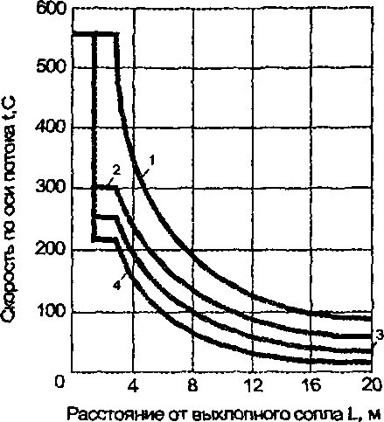
Основные параметры газоводяной струи приведены на (рис. 10.7)
А. Б.
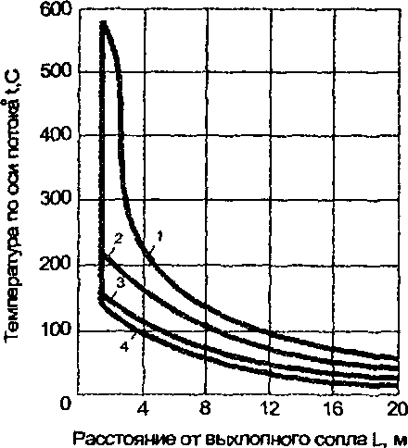

Рнс 10.7 Изменение температуры и скорости в различных сечениях струи: а - изменение температуры по оси потока; б - изменение скорости по оси потока; 1 - без воды; 2 - Q=20 л/с; 3 - Q=40 л/с; 4 - Q=60 л/с;
Экспериментально установлено, что газоводяная струя обладает высоким охлаждающим эффектом, например: при подаче 60 л/с воды (АГВТ-100) в течение 5 мин снижает температуру фонтанной арматуры с 950 до 100-150°С.
Эффективность тушения зависит от содержания воды в струе и имеет оптимальное значение в пределах 55-60 л/с.
Изменение удельного расхода огнетушащего вещества в зависимости от содержания воды в струе при тушении фонтанов показано на графиках (рис. 10.8), где по оси абсцисс откладывается весовая концентрация воды в струе, по оси ординат — удельный расход.
За оптимальный удельный расход, содержащий 60% воды, при тушении компактных фонтанов принимают 2,2, распыленных 5 кг/м³ газа.
Б.
 |  |  |  | mm  Область tv |  |  |  | Ш  шения
 |  |  | "t | i i t i |  |  |  | rrrr
 |  |  |  |  |  |  | Ф | ifjX |  | _
 |  |  |  | - | -Й+- | : |  | tfft- | x | '.i
10 20 30 40 50 60 70 80

Рис 10.8 Изменение удельного расхода в зависимости от содержания воды в струе АГВТ: а - для компактных; б - для распыленных;
Характеристика АГВТ и предельный дебит, который может потушить один автомобиль, приведены ниже.
Тактико-техническая характеристика АГВТ
АГВТ-100 АГВТ-150
Шасси ЗИЛ-131 УРАЛ-375Н
Масса, т. 11,050 14,430
Двигатель ВК-1 РПВ-300
Объем бака (топливо), л 1700 2460
Расход топлива, кг/с 0,7 1,1
Расход воды, л/с 60 90
Расход газа, кг/с 40 60
Предельный дебит фонтана, млн. м³/сут, который может потушить один АГВТ
Компактный фонтан АГВТ-100 АГВТ-150
вертикальный 3 4,5
горизонтальный 2,5 3,5
Распыленный (комбинированный) 1,5 2
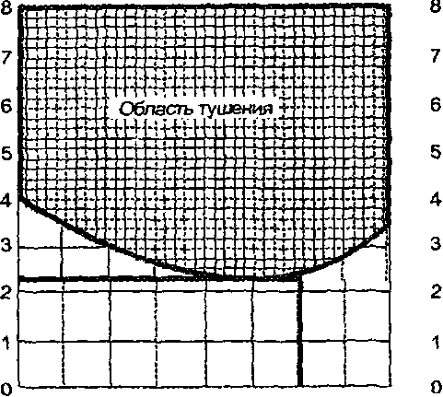
J, кг/м
10 20 30 40 50 60 70 80
нр,%
Количество АГВТ для тушения определяется по формуле:

N = —
^{п} АГВТ >

g
(10.5)
где Q — дебит фонтана, млн. м³/сут; g — предельный дебит, который может потушить один автомобиль, млн. м³/сут.
В случае, когда автомобилей недостаточно, применяют комбинированный способ АГВТ и водяные струи, подаваемые из лафетных стволов, при этом коэффициент использования стволов принимают равным 0,7, т.е. количество лафетных стволов, обозначенных в (табл. 10.4), увеличивают на 30%.
Для установки АГВТ готовятся две позиции — основная и запасная.
Основная из позиций с наветренной стороны, запасная с учетом направления господствующих ветров. Ширина площадки должна быть такой, чтобы при установке нескольких АГВТ расстояние между ними 15ыло не менее 1,5 м. Расстояние от площадки до устья скважины должно быть не более 15м.
Направление огнетушащей струи от АГВТ зависит от скорости и направления ветра. Если на боевой позиции работают несколько АГВТ, тогда автомобили размещают на дуге в секторе не более 90°, скорость ветра и соответствующий угол приведены ниже:
Скорость ветра, м/с | Допустимый угол, град.
до 5 | 90
5-10 | 30
более 10 | 15

Тушение газоводяной струёй факела осуществляется следующим образом: струя подводится иод основание пламени, фиксируется относительно факела н плавно перемещается по оси факела вверх до срыва пламени, при прорыве пламени атака повторяется.
Если в течение расчетного времени фонтан не потушили, АГВТ выключают и устанавливают причину, которой может быть:
- недостаточная интенсивность подачи;
- большое расстояние от устья;
- неправильный выбор позиции по отношению к направлению ветра;
- неправильное взаимное расположение нескольких автомобилей и несинхронность в их работе.
При комбинированном тушении совместно с лафетными стволами сначала подают лафетные стволы, поднимают фронт пламени до максимальных значений, затем включают в работу АГВТ.
Схемы работы АГВТ приведены на (рис. 10.9).
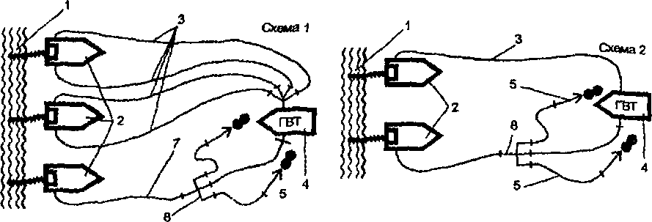

Рис 10.9 Схемы боевого развертывания при тушении фонтанов АГВТ. 1-водоем; 2-автонасосы или насосная станция; 3-линия ё=77мм; 4-автомобиль газоводяного тушения; 5-ручиые стволы; 6-линии d=150 мм; 7-лииия иа орошение; 8-разветвление
Тушение огнетушащими порошками.
Для тушения используются пожарные автомобили с расходами порошка ПСБ из лафетных стволов 20 и 40 кг/с. Автомобили устанавливают на расстоянии 10 м. от устья скважины. Натурными экспериментами установлено, что этот способ эффективен при тушении компактных фонтанов, интенсивность подачи порошка должна составлять 1 кг/кг нефти или 1 кг/м³ газа, расчетное время принимается 30 с.
Суть вихрепорошкового способа (табл. 10.5) состоит в том, что огнетушащт порошок вводят в зону горения взрывом заряда ВВ. На металлический поддон П-образной формы укладавают детонирующий шнур, на него — шашки (патронированный аммонит), затем мешки с порошком (рис. 10.10). Эта платформа собирается на безопасном расстоянии и подтягивается трактором иа тросах к устью скважины. Взрыв производят дистанционно из специальных мест. Личный состав-отводят на безопасное расстояние. Опытами установлено, что на 1 млн. м³/сут газа требуется 60 кг порошка ПСБ. Для подачи 100 кг порошка требуется 1 кг ВВ.
Таблица 10.5
Количество огнетушащего состава для тушения вихревым способом
Высота факела Н, м | 30 | 40 | 50 | 60 | 70 | 80 | 90 | 100
Масса порошка М, кг | 55 | 130 | 250 | 430 | 690 | J 020 | 1460 | 2000
Масса заряда М, кг | 0,7 | 1,6 | 3 | 5,2 | 8,5 | 12 | 18 | 24
Диаметр кольца, м | 1,2 | 1,6 | 2 | 2,4 | 2,8 | 3,2 | 3,6 | 4
Тушение пневматическим порошковым пламяподавителем (ППП-200), полезный объем порошка 200 кг.

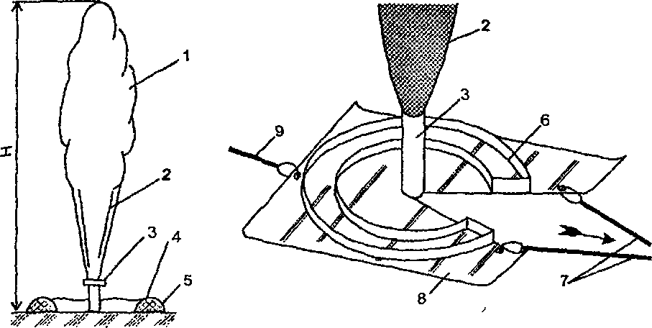

Рис 10.10 Схема подачи порошка к фонтану при тушении вихре- порошковым способом:
I-факел; 2-негорящая часть фонтана; 3-устьевая труба; 4-слой огнетушащего порошка; 5-заряд ВВ; 6-кольцевой лоток для размещения огнетушащих средств; 7-подтягивающие стальные канаты; 8-платформа-щит; ^оттягивающие стальные канаты.

Выброс порошка осуществляется э установок принимается из расчета —
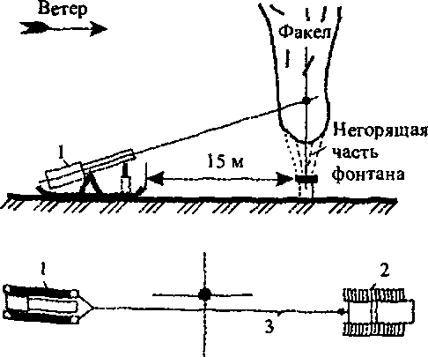
Рис 10.11 Схема подачи порошка к фонтану при тушении с помощью яламеподавителя ППП-200: 1- пламеподавитель; 2- тяга; 3- стальной канат.

эгией сжатого воздуха, количество на установка на фонтан дебитом 3 млн. м³ газа в сутки.
Установку располагают с подветренной стороны на расстоянии 15-20 м от устья скважины (рис. 10.11). Оператор производит коррекцию положения ствола в вертикальной и горизонтальной плоскостях таким образом, чтобы точка прицеливания была на 3-5 м выше нижнего среза пламени. По команде РТП подают сжатый воздух для обеспечения выброса порошка.
Тушение взрывом заряда ВВ применяются в случае неэффективности других способов и при наличии специального проекта, утвержденного вышестоящей организаци-
ей промысла и согласованного с органами госгортехнадзора.
Расчетное время тушения — 1ч.
До взрыва заряда ВВ личный состав тренируют на фрагменте заряда соответствующих размера и массы, и только после отработки всех элементов боевых действий и правил техники безопасности заряд ВВ подают к устью скважины.
Подача заряда ВВ к устью скважины осуществляется в основном тремя способами: на укосине по рельсовым путям, с помощью подъемного крана и поворотной стрелы, по стальному тросу с помощью лебедок и тягачей
Особенности тушения фонтанов на море.
Аварийное фонтанирование может привести к групповому пожару. При пожаре на скважине в море вокруг нее выгорают покрытие в радиусе до 20 м, практически вся площадь приэстакадной площадки.
Боевые позиции АГВТ оборудуют на специальном основании или на приэстакадной площадке.
При низком расположении устья скважины АГВТ устанавливают без шасси на специальной консоле.
Тушение пожара на море проводится в два этапа: сначала тушат горящую пленку нефти или конденсата на поверхности воды, затем тушат фонтан. Способы и приемы тушения применяются тс же, что и на суше
Особенности тушения фонтанов на кустах скважин.
Количество скважин в кусте предусматривается до 8 штук. Расстояние между скважинами составляет 3 м, а между кустами не менее 50 м. Размер площадки 40x90 м.
При пожаре на одной скважине в результате неравномерности нагрева соседних происходит деформация арматуры и утечка паров и распространение пожара на соседние скважины При раскрытии соседних скважин создается единый фронт пламени, куда включаются и 3-метровые разрывы между скважинами.
Трудно сосредоточить достаточное количество сил и средств, которое позволило бы бороться с пожаром одновременно на нескольких скважинах, и трудно маневрировать силами и средствами на ограниченных размерах площадки, учитывая еще и тот факт, что метеоусловия строго диктуют способы расстановки сил и средств.
Для успешной борьбы с пожарами на скважине необходимо строго соблюдать правила техники безопасности, т. е. защищать людей от теплового излучения, от шума, а также от отравления токсичными парами и газами.
При волнении моря более 3 баллов высадка людей запрещена. Высадку людей на морских промыслах необходимо проводить по сходням с поручнями с обеих сторон.
Рекомендации по технике безопасности при тушении пожаров фонтанов . ожены в специальных инструкциях, контроль за их соблюдением на пожаре во шагается на штаб пожаротушения

10.2. Тушение ЛВЖ и ГЖ в резервуарах и резервуарных парках
Количество пожаров, возникающих в резервуарах с ЛВЖ-ГЖ, сравнительно невелико и составляет менее 15% от пожаров, имеющих место на объектах химии и нефтехимии. Однако это наиболее сложные пожары, представляющие опасность для коммуникаций, смежных сооружений, а также для участников тушения. Опасность этих пожаров обусловлена возможностью жидкостей растекаться на большой площади с большой скоростью распространения пламени.
Пожары в резервуарах характеризуются сложными процессами развития, носят затяжной характер и требуют для их ликвидации большого количества сил и средств.
Основным средством тушения пожаров в резервуарах остается воздушно- механическая пена (ВПМ) средней кратности, подаваемая на поверхность горючей жидкости. Проводится работа по замене биологически жестких пенообразователей на биологически мягкие по условиям требований экологии. Поэтому одной из задач службы пожаротушения является разработка и обеспечение нормативной интенсивности подачи растворов новых типов пенообразователей.
Классификация резервуаров и резервуарных парков.
Для хранения нефти и нефтепродуктов в отечественной практике применяются резервуары металлические, железобетонные, земляные, из синтетических материалов, льдогрунтовые.
Наиболее распространены, как у нас в стране так и за рубежом, стальные резервуары. Применяются следующие типы стальных резервуаров:
- вертикальные цилиндрические резервуары со стационарной конической или сферической крышей вместимостью до 20000 м³ (при хранении ЛВЖ) и до 50000 м³ (при хранении ГЖ);
- вертикальные цилиндрические резервуары со стационарной крышей и плавающим понтоном вместимостью до 50000 м³;
- вертикальные цилиндрические резервуары с плавающей крышей вместимостью до 120000 м³.
Геометрические характеристики основных типов стальных вертикальных резервуаров приведены в (табл. 10.6).
Таблица 10.6
№ п/п | Тип резервуара | Высота резервуара, м | Диаметр резервуара, м | Площадь зеркала горючего, м² | Периметр резервуара, м
1 | РВС-1000 | 9 | 12 | 120 | 39
2 | РВС-2000 | 12 | 15 | 181 | 48
3 | РВС-3000 | 12 | 19 | 283 | 60
4 | РВС-5000 | 12 | 23 | 408 | 72
5 | РВС-5000 | 15 | 21 | 344 | 65
6 | РВС-10000 | 12 | 34 | 918 | 107
7 | РВС-10000 | 18 | 29 | 637 | 89
8 | РВС-15000 | 12 | 40 | 1250 | 126
9 | РВС-15000 | 18 | 34 | 918 | 107
10 | РВС-20000 | 12 | 46 | 1632 | 143
11 | РВС-20000 | 18 | 40 | 1250 | 125
12 | РВС-30000 | 12 | 47 | 1764 | 149
13 | РВС-30000 | 18 | 46 | 1632 | 143
14 | РВС-50000 | 18 | 61 | 2892 | 190
15 | РВС-100000 | 18 | 85,3 | 5715 | 268
16 | РВС-120000 | 18 | 92,3 | 6691 | 290

Стенки вертикальных стальных резервуаров состоят из металлических листов, как правило, с размерами 1,5x4 м. Причем толщина нижнего пояса резервуара колеблется в пределах от 6 мм (РВС-1000) до 25 мм (РВС-120000) в зависимости ог вместимости резервуара. Толщина верхнего пояса составляет от 4 до 10 мм. Верхний сварной шов с крышей резервуара выполняется ослабленным с целью предотвращения разрушения резервуара при взрыве паровоздушной смеси внутри замкнутого объема резервуара.
Склады нефти и нефтепродуктов в зависимости ог вместимости резервуарных парков и вместимости отдельных резервуаров делятся на следующие категории (табл. 10.7).
Таблица 10.7
Категория | Максимальный объем | Общая вместимость
склада | одного резервуара, м³ | резервуарного парка, м³
1 | — | СВ.100000
11 | — | св. 20000 до 100000 вкл.
Ша | до 5000 | св. 10000 до 20000 вкл.
1116 | до 2000 | св. 2000 до 10000 вкл.
Шв | до 700 | до 2000 вкл.

Единичный номинальный объем резервуаров, допустимая номинальная вместимость группы резервуаров и минимальное расстояние между резервуарами в одной группе представлены в (табл. 10.8).
Таблица 10 8
 | Единичный номинальный объем резервуаров, устанавливаемых в группе, м³ | к | ГЛ  S | ' S  Л S  <D S
Резервуары |  | Вид хранимых нефт1 нефте продуктов | Допустимая общая номинальна; вместимость группы, | Минимальное расстояние между ре: вуарам, расположена! в одной группе
1. С плавающей | 50000 и более | Независимо от вида жидкости | 200000 | 30 м
крышей | менее 50000 | то же | 120000 | 0,5 D, но не более 30 м
 | 50000 | то же | 200000 | 30м
2 С понтоном | менее 50000 | то же | 120000 | 0,65 D, но не более 30 м
3 С стационарной крышей | 50000 и менее | Нефть и нефтепродукты с температурой вспышки выше 45°С | 120000 | 0,75D, но не более 30 м
3 С стационарной крышей |  | То же, с
 | 50000 и менее | температурой вспышки 45°С и ниже | 80000 | 0,75 D, но не более 30 м
По назначению резервуарные парки могут быть подразделены на следующие виды:

- товарно-сырьевые базы для хранения нефти и нефтепродуктов,
- резервуарные парки перекачивающих станций нефти и нефтепродуктоп- роводов,
- резервуарные парки хранения нефтепродуктов различных объектов. Резервуарные парки первого вида характеризуются, как правило,
значительными объемами хранимых жидкостей, а также тем, что в одной Резервуарной группе хранятся нефтепродукты близкие или одинаковые по составу
и своим пожароопасным свойствам. В резервуарных парках второго вида все резервуары чаще всего имеют нефть или нефтепродукт одного вида.
Наземные резервуары для хранения нефти и нефтепродуктов объемом 5000 м³ и более оборудуются системами автоматического пожаротушения
На складах Ша категории при наличии не более двух наземных резервуаров объемом 5ООО м³ допускается предусматривать тушение пожара этих резервуаров передвижной пожарной техникой при условии оборудования резервуаров стационарно установленными генераторами пены и сухими трубопроводами с соединительными головками для присоединения пожарной техники и заглушками, выведенными за обвалование.
Стационарные установки охлаждения оборудуются наземные резервуары объемом 5000 м³ и более.
Особенности развития пожаров.
Пожары в резервуарах обычно начинаются со взрыва паровоздушной смеси в газовом пространстве резервуара и срыва крыши или вспышки "богатой" смеси без срыва крыши, но с нарушением целостности ее отдельных мест.
Сила взрыва, как правило, большая у тех резервуаров, где имеется большое газовое пространство, заполненное смесью паров нефтепродукта с воздухом (низкий уровень жидкости).
В зависимости от силы взрыва в вертикальном металли- й ческом резервуаре может наблюдаться обстановка: ж.
- крыша срывается полностью, ее отбрасывает в сторону на расстояние 20-30 м. Жидкость горит на всей площади резервуара;
- крыша несколько приподни-мается, отрывается полностью или частично, затем задерживается в полупогруженном состоянии в горящей жидкости (рис. 10.12);
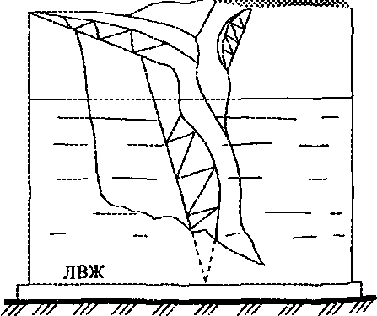
Рис 10.12 Погруженная в горящую жидкость крыша резервуара.
- крыша деформируется и образует небольшие щели в местах крепления к стенке резервуара, а также в сварных швах самой крыши. В этом случае горят пары ЛВЖ над образованными щелями. При пожаре в железобетонных заглубленных (подземных) резервуарах от взрыва происходит разрушение кровли, в которой образуются отверстия больших размеров, затем в процессе пожара может произойти обрушение покрытий по всей площади резервуара из-
за высокой температуры и невозможности охлаждения их несущих конструкций.
У цилиндрических горизонтальньк, сферических резервуаров при взрыве чаще всего разрушается днище, в результате чего жидкость разливается на значительную площадь, создается угроза соседним резервуарам и сооружениям.
Состояние резервуаров и его оборудования после возникновения пожара определяет способ тушения и боевых действий подразделений. Например, значительное влияние на продолжительность тушения в подземных резервуарах оказывают железобетонные сваи, в зоне которых пена разрушается от тепловой радиации, чем объясняется увеличение нормативного времени подачи пены. Основными параметрами пожаров в резервуарных парках являются: площадь пожара, высота факела пламени, плотность теплового потока, скорость выгорания, скорость прогрева жидкости.
Горение ЛВЖ и ГЖ со свободной поверхности происходит сравнительно спокойно при высоте светящейся части пламени, равной 1,5 диаметров резервуара.
При наличии ветра горение значительно усиливается, масса дыма и цламени отклоняется в сторону, тем самым усложняется обстановка на пожаре за счет увеличения вероятности распространения пожара на соседние резервуары и
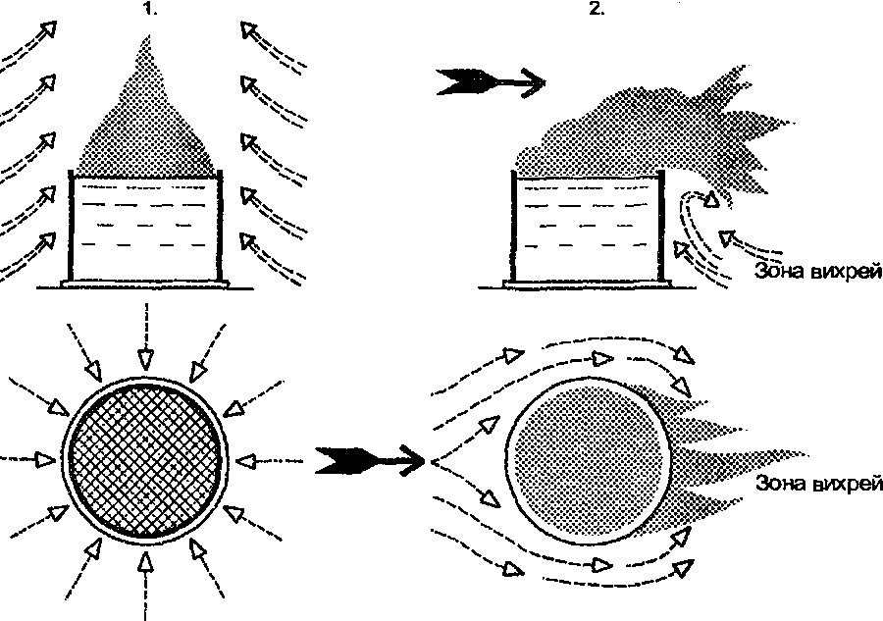
Рис. 10. 13 Обстановка при пожаре в резервуаре:
- - при отсутствии ветра;
- - при наличии ветра.

сооружения, ведет к потере ориентации, сковывает боевые действия подразделений (рис. 10.13).
Изменяется тепловой режим пожара за счет увеличения теплоотдачи к поверхности жидкости, стснки резервуара, контактируя с пламенем, нагреваются до более высокой температуры
За счет теплового излучения факела пламени, а также конвективного переноса тепла раскаленными газами часто происходит воспламенение паров нефтепродуктов на соседних резервуарах, выходящих через дыхательную арматуру, замерные устройства и т.п. (рис 10.14)
Температура пламени зависит от вида нефтепродукта и практически не зависит от размеров факела и колеблется от 1000 до 1300°С
Линейная скорость выгорания различных нефтепродуктов в зависимости от их физико-химических свойств находится в пределах от 6 до 30 см/ч она практически не зависит от размеров резервуара или от площади горения, если эта площадь превышает 5 м²
Процесс горения нефтепродуктов в резервуарах металлических наземных и железобетонных подземных при полностью разрушенной крыше практически не отличается Например, линейная скорость выгорания о_{л} для нефти составляет 15 см/ч для обоих видов резервуаров, а скорость прогрева v_{u} в металлических резервуарах для нефти составляет 24-36 см/ч и в железобетонных 24-30 см/ч
Накопление тепла в поверхностном слое нефтепродукта в значительной степени влияет на процесс тушения Высокая температура разрушает пену, увеличивает расход огнетушащих веществ и время тушения
На поверхности жидкости температура близка к температуре кипения, но у нефти температура поверхности медленно возрастает по мере выгорания легких фракций. Для большинства нефтепродуктов температура поверхности жидкости составляет более 100°С.
SL— |  | >Шг я.. | >- *
— — — |  | — — — .— |  | — —■ — —
/////////////^//l/^'/l Рис. 10. 14 Схема переноса тепловой энергии на смежные резервуары

Наличие прогретого слоя наблюдается при длительном горении сырых яефтей и мазутов.
Необходимо отметить, что бензин быстрее прогревается, чем нефть и мазут, но температура прогретого слоя ниже температуры кипения воды или близка к ней (табл 10.9), поэтому выброс маловероятен.
Таблица 10.9
Параметры пожаров нефтепродуктов
Наименование | Скорость | Скорость
горючей жидкости | выгорания (м/ч) | прогрева(м/ч)
Бензин | 0,3 | 0,1
Керосин | 0,25 | 0,1
Газовый конденсат | 0,3 | 0,3
Дизельное топливо из газового конденсата | 0,25 | 0,15
Смссь нефти и газового конденсата | 0,2 | 0,4
Дизельное топливо | 0,2 | 0,08
Нефть | 0,15 | 0,4
Мазут | 0,1 | 0,3

Основными явлениями, сопровождающими пожар в резервуарных парках, являются вскипание и выброс.
По характеру прогрева у поверхности все ЛВЖ-ГЖ можно разделить на две группы. Первая группа, у которой температура в слое почти не меняется (спирты, ацетон бензол, керосин, дизельное топливо и др.), а на поверхности горения устанавливается температура, близкая к температуре кипения. Вторая группа (сырая нефть, бензин, мазуты и др.) — при длительном горении у поверхности образуется кипящий слой.
Бывают случаи, когда нет слоя воды, но она имеется в виде эмульсии в самой горючей жидкости. При уменьшении вязкости верхнего слоя нефти капли воды опускаются вглубь и накапливаются там, где вязкость нефти еще велика. Одновременно капли воды нагреваются и закипают. Пары воды вспенивают нефть, которая переливается через борт и происходит вскипание (т. е. вскипание воды, содержащейся в нефти). Вскипание возникает раньше, чем выброс. Сейчас нет точных данных, позволяющих РТП определить время, по истечении которого наступит вскипание, (рис. 10.15).
Опытами установлено, что если высота свободного борта превышает толщину прогретого слоя больше чем вдвое, жидкость не переливается через борт при условии содержания воды в нефти до 1%, тогда вскипание происходит через 45-60 мин. Вскипание увеличивает температуру пламени до 1500°С, высота
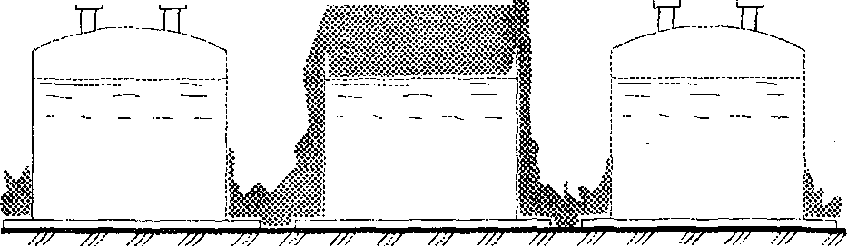

Рис 10.15 Схема распространения пожара при вскипании горючих жидкостей в резервуарах.
пламени увеличивается в 2-3 раза, тепловой поток возрастает в несколько раз, за счет полного сгорания.
Выброс можно объяснить следующим образом, температура прогретого слоя нефти может достигать 300°С. Этот слой, соприкасаясь с водой, нагревает ее до температуры значительно большей, чем температура кипения. При этом происходит бурное вскипание воды с выделением большого количества пара, который выбрасывает находящуюся над водой нефть за пределы резервуара.
Итак, анализ причин выброса показывает, что он может произойти во время пожара в резервуаре, где под слоем жидкости находится вода, т. е. в зависимости от условий хранения, где образуется прогретый слой жидкости; где температура прогретого слоя выше температуры кипения воды.
Время выброса (т. е. время от начала пожара до выброса) можно определить, если известен уровень жидкости в резервуаре Н, толщина слоя воды А, а также линейная скорость выгорания и_{л} и скорость прогрева о_{п}, тогда получим время,ч, по формуле:
Я-Л

и_{л}+и_{л}

(10.6)
Как вывод можно отметить, что вскипание и выброс на пожарах в резервуарных парках представляют серьезную опасность для личного состава и техники, увеличивают размеры пожара, изменяют характер горения, вызывают леобходимость перегруппировки сил и средств, введения резерва, изменения плана тушения и т.п.
Основными мерами борьбы с вскипанием и выбросом могут быть:
- ликвидация пожара до вскипания или выброса,
- дренирование (откачка) слоя воды из резервуара.
Для выбора эффективных боевых действий РТП должен иметь данные по параметрам пожара и явлениям, сопровождающим пожар.
Тушение пожара.
Для обеспечения условий успешного тушения пожаров в резервуарных парках хранения ЛВЖ и ГЖ в гарнизонах проводятся необходимые мероприятия:
- создание запасов на объектах и в гарнизонах необходимого количества денообразующих средств, хранение нормативного запаса средств на нефтебазе (если в городе несколько нефтебаз, то пенообразующие средства могут храниться в другом месте, но доставка их должна быть обеспечена в течение часа),
- возможность быстрого сосредоточения необходимого количества сил и средств на пожар,
- совершенствование тактической выучки личного состава пожарных частей и порядка сбора начальствующего состава гарнизона;
- разработка планов тушения пожаров.
Для этих целей на каждой нефтебазе заранее разрабатывается план пожаротушения, расчет сил и средств проводят в двух вариантах. Первый вариант (нормативный) предусматривает тушение наибольшей площади резервуара, второй — тушение пожаров в усложненных условиях, т. е. в случае распространения пожара на другие резервуары. Для наземных металлических резервуаров этот вариант подразумевает горение всех резервуаров в обваловании (группы), для подземных — не менее одной трети резервуаров.
Для тушения пожаров в резервуарных парках с помощью передвижной пожарной техники и полустационарных систем применяют:
- воду в виде распыленных струй;
- огнетушашие порошки и инертные газы;
- перемешиванием горючей жидкости,
- ВМП средней и низкой кратности.
Для успешного тушения распыленными струями воды в основном темных нефтепродуктов с температурой вспышки больше 60°С должны быть выполнены Условия:
- дисперсность воды 0,1-0,5 м/к.
- одновременное перекрытие струёй воды всей площади горения,
- интенсивность подачи не менее 0,2 л/м²-с)
Огнетушащие порошки (ПС и ПСБ) применяются для тушения различных ЛВЖ и ГЖ в резервуарах объемом не более 5 тыс. м³.
Для подачи порошков в основном применяют схему полустационарной подачи в резервуар, подключая к ней передвижные средства, автомобили порошкового тушения, или подают с помощью стволов через борт резервуара.
Перемешивание жидкости используется также в основном в полустационарных или стационарных системах тушения и может осуществляться с помощью струй воздуха или самого нефтепродукта. Сущность тушения заключается в том, что поверхностный слой горящей жидкости охлаждается за счет смешивания с нижними холодными слоями до температуры ниже температуры самовоспламенения. Способ перемешивания можно применять только для тушения жидкостей, у которых температура вспышки не менее чем на 5°С выше температуры воздуха при вместимости резервуаров от 400 до 5000 тыс. м³.
В качестве основного средства тушения пожаров нефти и нефтепродуктов в резервуарах применяют огнетушащие пены средней и низкой кратности.
ВМП средней кратности является основным средством тушения ЛВЖ и ГЖ, низкой кратности допускается для тушения пожаров в резервуарах, оборудованных установками УППС (через слой горючего).
Нормативные интенсивности подачи средств для тушения ЛВЖ составляют: 0,08, а для ГЖ и нефтей 0,05 л/м²-с). Более подробно перечень ЛВЖ и ГЖ и интенсивности подачи огнетушащих средств для их тушения приведены в аблицах (10.10 и 10.11).
Таблица 10.10
Вид нефтепродукта | Нормативная интенсивность подачи раствора пенообразователя, л/(м² с)
Вид нефтепродукта | Форэтол, Универсальный, Поделенный | САМПО, ПО-6НП | ПО-ЗАИ, ТЭАС. ПО-ЗНП, ПО-6ТС
1. Нефть и нефтепродукты с Т_{всп} 28°С и ниже, и ГЖ нагретые выше Т_{вс|}, | 0,05 | 0,08 | 0,08
2 Нефть и нефтепродукты с Твсп более 28°С | 0,05 | 0,05 | 0,05
3 Стабильный газовый конденсат | 0,12 | 0,23 | 0,30
4 Бензин, керосин, дизельное топливо, полученные из газового конденсата | 0,10 | 0,15 | 0,15

Таблица 10.11
Нормативная интенсивность подачи пены низкой кратности для тушения пожаров нефтепродуктов в резервуарах
Нормативная интенсивность подачи раствора пенообразователя, л/(м²-с)
Вид нефтепродукта | Фторсинтетичес- кие пенообразователи Форэтол Универсальный, Подслойный |  | Фторсинтетичес- кие пенообразователи «Легкая вода» «Гидрал» |  | Фторпротеино- вые пенообразователи «Петрофилм»
Вид нефтепродукта | иа поверхность | в слой | на поверхность | в слой | на поверхность | в слой
1 Бензин | 0,08 | 0,12 | 0,08 | 0,10 | 0,08 | 0,10
Нефть и нефтепродукты с Т_{ВСП} 28°С и ниже | 0,08 | 0,10 | 0,08 | 0,10 | 0,08 | 0,10
2 Нефть и нефтепродукты с Т_{всп} более 28°С | 0,06 | 0,08 | 0,05 | 0,06 | 0,06 | 0,08
3 Стабильный газовый конденсат | 0,10 | 0,20 | 0,10 | 0,12 | 0,10 | 0,14
При расчете сил и средств нормативная интенсивность выбирается по

(табл. 10.10 и 10.11) с учетом времени свободного развития пожара. Под временем свободного развития пожара следует понимать время от момента начала пожара до подачи огнетушащего вещества.
Нормативную интенсивность раствора пенообразователя при подаче пены на поверхность горючей жидкости следует увеличивать в 1,5 раза при свободном развитии пожара от 3 до 6 часов, в 2 раза при продолжительности пожара от 6 до Ю часов и 2,5 раза при продолжительности пожара более 10 ч
В настоящее время в практике работы пожарной охраны применяются в основном три приема подачи огнетушащих пен в резервуары.
- через слой горючего с помощью специального оборудования резервуара (Рис 10.16),
- через борт резервуара в виде навесной струи с помощью пенных стволов, пеносливов (рис 10.17),
- подслойный способ (рис 10.18)
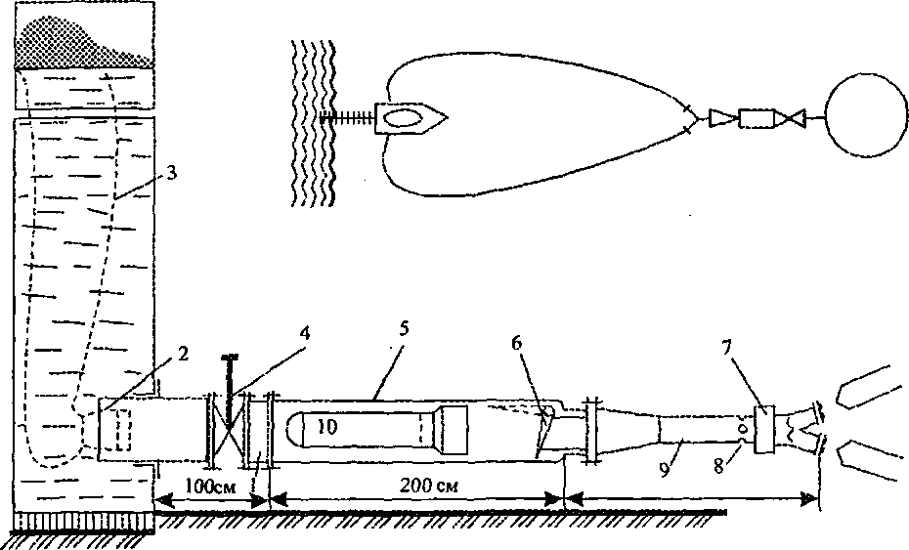

Рис 10.16 Схема подачи воздушно-механической пены низкой кратности через слой горючего:
I- штуцер диаметром 200 мм; 2- упор; 3- полиэтиленовый рукав (длина 10м ; диаметр 300мм ); 4- задвижка; 5- корпус приставки; 6- обратный клапан; 7- хомут для закрытия отверстий; 8- четыре отверстия диаметром 20мм; 9- воздушно-пенный ствол (расход- 30 л/с по раствору); 10- капсула.
Для эффективной работы схемы подачи ВМП низкой кратности с помощью УППС через слой горючего необходимо соединить автонасосы или насосную станцию, открыть задвижку, закрыть отверстие на воздушно-пенном стволе и создать давление 0,2 МПа, когда капсула достигнет упора и рукав выйдет на поверхность, необходимо увеличить давление до 0,7-0,8 МПа, открыв отверстие на воздушно-пенном стволе, можно подавать огнетушащий состав и снизу в слой горючего без капсулы и рукава.
Пена при способе подачи через слой горючего, попадая на поверхность, меньше разрушается от воздействия высокой температуры, так как не проходит через зону пламени (сверху вниз), что имеет место в способе "через борт резервуара". Но этот способ требует специального оборудования на резервуаре, обеспечивающего следующие параметры: расход раствора 25-40 л/с И соответственно пенообразователя от 1,5 до 3 л/с для объема 5 тыс. м³.
Основными недостатками данного способа тушения являются:
- невозможность использования при горении в обваловании;
- разрушение, смятие пены во время движения по рукаву через слой горючего;
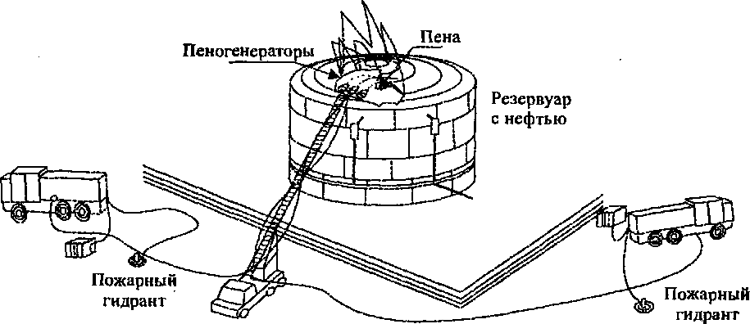

Рис 10.17 Принципиальная схема подачи пены средней кратности при тушении пожара в резервуаре.
• ограничена возможность выбора позиции для подачи пены в зависимости от направления ветра, т. е. практически невозможно использовать оборудование с подветренной стороны.
Подслойный способ подачи пены заключается в том, что пена подается непосредственно в слой горючей жидкости, через пенопроводы, находящиеся в нижней части резервуара, с помощью передвижной пожарной техники (рис. 10.18). Используя подслойный способ подачи (СПТ) пены личный состав пожарных подразделений и техника находятся за обвалованием, не подвергаются опасности от выброса или вскипания.
Наиболее распространенным приемом подачи пены в резервуар является слив ее на горящую поверхность с помощью переносных пеноподъемников, автоподъемников и стационарных пенокамер.
Применение пеноподъемников, особенно на гусеничном ходу, значительно повышает эффективность использования этого приема.
На практике чаще всего прибегают к комбинированному приему, например, подачи через ненослив и струями, что позволяет более рационально распределять пену по поверхности жидкости.
Для снижения интенсивности разрушения пены при осуществлении любого нз приемов необходимо интенсивное охлаждение стенок резервуаров, особенно в местах подачи пены.
Несмотря на разнообразие приемов подачи пены, в практике все же встречается обстановка, когда нн один из приемов осуществить нельзя. Например, при деформации стенок металлического резервуара или частичном разрушении, обрушении и погружении кровли в жидкость с образованием "глухого"
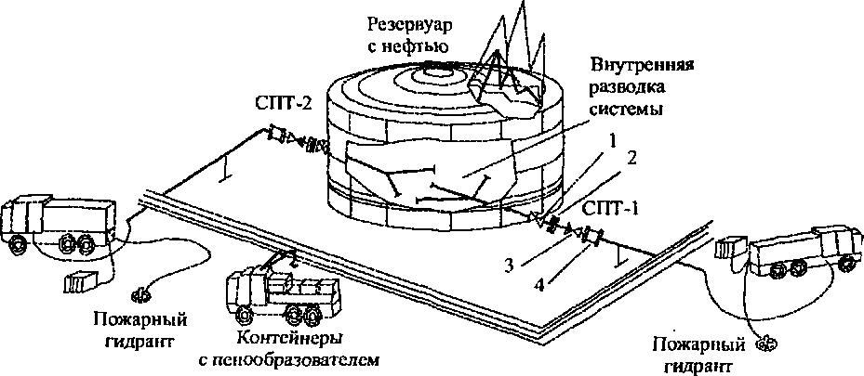

Рис 10.18. Принципиальная схема подачи пены низкой кратности при тушении пожара в резервуаре подслойным способом. 1- задвижка; 2- мембрана предохранительная; 3-обратный клапан; 4- пеногенератор
пространства. В таких случаях для ввода пены в стенке резервуара прорезают отверстия на высоте 1 м от поверхности жидкости. Размеры отверстия должны быть несколько больше размеров пенослива, диаметра ствола, генератора. Для подачи пены в железобетонные резервуары, кровля которых сохранилась, используют люки или снимают плиты покрытия с помощью тросов и лебедок. Если поверхность жидкости загромождена обрушившимися конструкциями, то в таких случаях для освобождения поверхности жидкости и обеспечения растекания по ней пены производят подкачку воды или нефтепродукта в резервуар с тем, чтобы поднять уровень жидкости и закрыть ею обрушившиеся конструкции кровли. Данным приемом следует пользоваться с осторожностью, чтобы не переполнять резервуары. Воду для повышения уровня нефтепродукта в резервуарах можно применять лишь для ЛВЖ, т.е. жидкостей, не дающих выбросов.
Наряду с приемами подачи большое значение в тушении имеет правильное определение места ввода пены в зону горения. Обычно пену вводят в местах, где тепловое воздействие на нее наименьшее и откуда она может беспрепятственно растекаться по поверхности горящей жидкости. Целесообразно вводить пену с одного-двух направлений мощными потоками, т. к. при этом она меньше разрушается, быстрее продвигается и лучше преодолевает препятствия. В резервуары пену вводят, как правило, с наветренной стороны.
Для эффективной работы схемы, приведенной на (рис. 10.19) необходимо поддерживать перепады давлений на насосе и вставке, которые приведены в (табл. 10.12)
Подготовка и проведение пенной атаки.
Рис 10.19. Схема подачи раствора пенообразователя с использованием переносного смесителя
Подготовку к пенной также необходимо проводить в минимальные сроки, т. к. увеличение времени горения повышает опасность распространения пожара на соседние резервуары за счет вскипания и выброса.
Таблица 10.12
Разность давления на вставке, МПа
Показатель | Пеногенераторы
Показатель | ГПС-600 |  |  |  | ГПС-2000
Показатель | 1 | 2 | 3 | 4 | 1
Требуемый расход пенообразователя, л/с | 0,36 | 0,72 | 1,08 | 1,44 | 1,2
Разность давлений пенообразователя и воды у вставки, МПа | 0,02 | 0,08 | 0,17 | 0,33 | 0,2
Для проведения пенной атаки необходимо:
- сосредоточить расчетное количество пенообразующих средств;
- собрать схему подачи пены и проверить ее работоспособность на воде;

- назначить боевые расчеты и ответственных лиц из начальствующего состава для обеспечения работы технических средств подачи,
- установить и объявить личному составу сигналы о начале и конце пенной атаки, сигналы на отход, а также на случай вскипания или выброса
Пенную атаку проводят одновременно всеми средствами непрерывно до полного прекращения горения, учитывая, что интенсивность подачи пены должна рассматриваться как решающее условие успешной ликвидации пожара.
После прекращения горения подачу пены в резервуар необходимо продолжать примерно 5 мин для прекращения повторного воспламенения.
РТП должен иметь в виду, что в случае вскипания подачу пены прекращать не следует, но для этого случая заблаговременно должны быть разработаны меры безопасности для людей и по защите рукавных линий с помощью водяных струй и других средств (костюмы, щиты, кошмы и т.п.
Особенности управления боевыми действиями.
На пожарах в резервуарных парках, как правило, организуется оперативный Штаб для управления подразделениями.
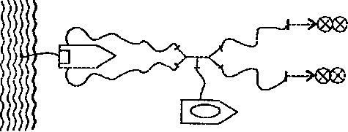
Месторасположение штаба с наветренной стороны, вне зоны активного воздействия лучистой энергии пожара. Оно должно обеспечивать хороший обзор Места пожара и соседних резервуаров.
Начальник штаба, работники объекта и служб, включенные в состав штаба, кроме выполнения общих задач, предусмотренных БУПО, обязаны
- обеспечить резерв сил и средств,
- выяснить особенности конструкций и состояние резервуаров и их оборудования, коммуникаций к ним,
- оценить возможности и вероятность угрозы соседним резервуарам,
- установить содержание воды в нефти в резервуаре, наличие подтоварной воды, определить время вскипания и выброса, рельеф местности,
- при тушении спирта определить уровень его в резервуаре и при необходимости возможность откачки спирта,
- поддерживать связь с администрацией объекта и через ее представителей обеспечивать выполнение работ, в перечень которых входит информация РТП о характере продукта в резервуаре, уровне жидкости и особенностях технологической обвязки, спуск или откачка подтоварной воды, организация защиты дыхательной арматуры (совместно с личным составом подразделений), обеспечение водой участка пожара, сосредоточение необходимой техники для сооружения обвалования, временных переездов, настилов, организация и выполнение функций тыла и связи на пожаре.
Если горит несколько резервуаров, РТП концентрирует все силы на тушение одного резервуара с наветренной стороны или со стороны того резервуара, который больше угрожает соседним, затем приступает к последующим резервуарам.
При недостатке сил и средств в гарнизоне для тушения пожаров в планах пожаротушения должен быть определен порядок привлечения сил и средств пожарной охраны и гражданской обороны ближайших гарнизонов, городов, областей и федеральных центров, воинских частей, милиции, рабочих, а также транспортных предприятий. Планы пожаротушения должны быть согласованы с руководителями всех служб, подразделений и предприятий, от которых предполагается привлечение средств и утверждается в органах исполнительной государственной власти краев, областей и городов.
В процессе тушения пожара необходимо строго выполнять требования техники безопасности. При горении нефтепродуктов в наземных резервуарах, особенно жидкостей, способных к выбросу, расстановку необходимо производить с учетом направления возможного розлива жидкости и положения зоны задымления. Поэтому не следует ставить автонасосы на реки, ручьи, канавы по течению; при наличии угрозы выброса нефтепродукта или взрыва резервуара со сжиженным газом необходимо удалить людей и технику на расстояние 150 м с подветренной стороны от горящего резервуара и на 100 м с наветренной стороны, при этом водяные стволы закрепляют на позициях и работу их не прекращают. При тушении пожаров в резервуарных парках весь личный состав должен быть оповещен об установленном сигнале опасности и направлениях выхода из опасной зоны. В процессе подготовки к пенной атаке в обваловании на нем должен находиться минимум людей, главным образом ствольщиков.
Сборку пеномачт, пеноподъемников необходимо производить за обвалованием. Во время проведения атаки из обвалования удаляют всех, ствольщиков по возможности располагают на обваловании или за ним. Не следует располагать технику и личный состав вблизи резервуаров, заполненных ЛВЖ и ГЖ, которые подвергаются воздействию тепла, дыма и особенно пламени.
Для охлаждения горящего резервуара и соседних, подвергающихся воздействию пламени, безопасно применять стволы А и лафетные с насадками диаметром 28,32 мм. При тушении наземных горизонтальных резервуаров необходимо учитывать характер их разрушения при взрывах и поэтому не следует располагать ствольщиков и технику с торцов емкостей, особенно возле коллекторов и запорной арматуры. Нельзя допускать пребывания людей на кровлях аварийных или соседних резервуаров, если это не связано с крайней необходимостью. Личный состав, занимающийся установкой пеносливов или генераторов на подземные резервуары, должен быть обеспечен теплоотражательными костюмами или надежной защитой распыленньми водяными струями, а при разрушившейся кровле и отсутствии борта на уровне земли необходимо страховать бойцов спасательными веревками.
При горении в железобетонных резервуарах значительную опасность представляет обрушение плит покрытий и стенок резервуаров. При подвозе песка для дополнительных обваловании необходимо контролировать движение транспортных средств на территории пожара, не допускать пребывания их в опасных зонах, а также проезда их по рукавным линиям, трубопроводам, нефтепроводам и т. п.

10.3. Тушение пожаров на открытых технологических установках.
Современные открытые технологические установки по переработке углеводородных газов, нефтей и нефтепродуктов характеризуются большой производительностью и площадью застройки
Они обычно состоят из одноэтажных аппаратов, высота которых достигает 80-100 м, а объем до 2000 м³ (рис.10.20). Технологические процессы в них проходят при высоких температурах и давлениях. За счет блочной системы компоновки достигается компактное размещение оборудования, уменьшение длины технологических коммуникаций.
Большая плотность застройки и поэтажное размещение оборудования Увеличивают удельные нагрузки горючих веществ, повышают пожарную опасность, усложняют процесс тушения пожара.
Открытые технологические установки, как правило, оборудуют стационарными системами тепловой защиты и тушения пожаров. Однако коммуникации трубопроводов, мелкие технологические аппараты и строительные конструкции ими обычно не защищаются. Кроме того, стационарные установки могут быть выведены из строя в результате температурных деформаций и взрывов технологического оборудования.
Анализ ложаров показывает, что каждый четвертый пожар сопровождается взрывом с последующим развитием горения на площади до 5000 м². Если пожар возникает без взрыва, то площадь пожара в большинстве случаев составляет 500 м², а максимальная площадь достигает 3000 м².
Пожары на открытых технологических установках характеризуются большой скоростью распространения горения, высокой тепловой радиацией пламени, возможностью возникновения взрывов, выброса и растекания горючих жидкостей и сжиженных газов на большие площади.
При розливе горючих жидкостей на твердой поверхности в виде пленки или слоя жидкость испаряется и над ее поверхностью образуется паровоздушная зона, высота которой зависит от физико-химических свойств жидкости, ее температуры, скорости ветра и т. п. При воспламенении образуется факел, который создает угрозу соседним установкам.
Для снижения параметров факела могут применяться сыпучие негорючие материалы для засыпки поверхностного розлива жидкости. Слой засыпки частично поглощает и отражает тепло, исключает нагрев жидкости до кипения, поэтому резко снижается количество паров, поступающих в зону горения.
Уровень снижения параметров пламени зависит от дисперсности элементов засыпки, толщины слоя, термической стойкости и др.
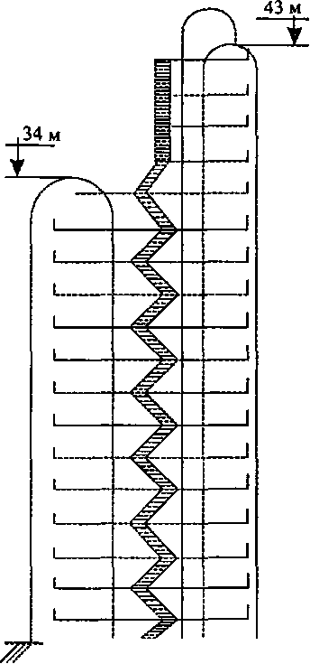
Рис 10.20. Общий вид открытой технологической установки.
Анализ экспериментальных данных показывает, что данный способ снижения параметров факела пламени может быть использован в практике эксплуатации открытых технологических установок, т. к. это позволяет почти в два раза уменьшить количество огнетушащих средств на тушение по сравнению с
нормативными. На (рис.10.21) приведены данные по высоте факела с использованием засыпки.
При авариях в аппаратах, работающих под избыточным давлением, горючие жидкости и газы вытекают в виде струй. При этом сжиженные углеводороды сгорают в факеле пламени полностью, а жидкие нефтепродукты сгорают частично и образуют розливы на значительных площадях.
Исходя из этого по характеру горения пожары можно разделить на следующие виды:
- горение паров жидкостей и газов в виде факелов;
- горение жидкостей с открытой поверхности (в емкостях или розли- той);
- горение движущейся жидкости (струи или растекающейся);
- взрывы паро- или газовоздушной смеси;
- комбинация различных видов горения.
Увеличению площади розлива и пожара может способствовать подаваемая на охлаждение технологического оборудования вода, по которой горящий нефтепродукт растекается по территории установки.
Пожары на технологических установках по своему характеру являются сложными и продолжительными.
Размеры пожара зависят от условий растекания нефтепродукта и степени разрушения и деформации оборудования от воздействия пламени. Если в момент аварии нефтепродукт воспламеняется, то площадь пожара зависит от количества вытекающего продукта, гидродинамических свойств потока жидкости, рельефа местности, скорости выгорания.
Развитию пожара способствует также то, что отдельные блоки, например, ректификационные и газофракционирующие колонны, технологические печи, теплообменники, конденсаторы, холодильники, отстойники технологически связаны между собой разветвленной сетью коммуникаций трубопроводов, и горение на одном блоке может вызвать аварийную ситуацию на других.
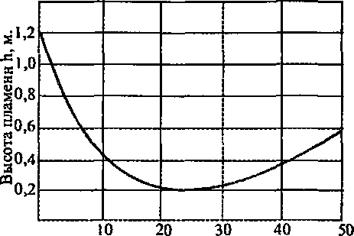
Диаметр частиц d, мм.
Рис 10.21. Зависимость высоты пламени от диаметра частиц засыпки.
Особенно опасны вакуумные аппараты, где при нарушении герметичности могут образоваться взрывоопасные концентрации паро-, газовоздушных смесей внутри аппаратов.
Тушение пожаров на технологических установках представляет значительные трудности и требует от личного состава пожарных подразделений высокой тактической и психологической подготовки.
Опыт тушения пожаров показывает, что боевые действия пожарных подразделений при тушении таких пожаров направлены на обеспечение тепловой защиты оборудования, локализацию и ликвидацию пожара, обеспечение условий для успешной ликвидации аварии.
Во многих случаях для ликвидации пожаров привлекаются более 20 основных и специальных пожарных автомобилей.
В качестве основных средств тушения применяются: воздушномеханическая пена (ВПМ), водяные струи, водяной пар, огнетушащие порошки, газоводяные струи.
При авариях на открытых технологических установках горючие газы и пары нагретого нефтепродукта могут образовать загазованные зоны, величина которых зависит от расхода продукта и скорости ветра.
Расход нефтепродукта, вытекающего из аппарата и трубопроводов в виде струй, можно определить по длине пламени, их зависимости приведены в (табл. 10.13)
Таблица 10.13
Расход нефтепродукта, кг/с
Характер истечения нефтепродукта | Длина с |  |  |  | >акела пламени, м
Характер истечения нефтепродукта | 2 | 3 | 5 | 10 | 15 | 20 | 25 | 30 | 35 | 40
Компактная струя | — | — | 0,2 | 0,4 | 1 | 1,6 | 3 | 5 | 7,5 | 10
Распыленная струя | 0,5 | 1 | 2 | 7,5 | 14 | 20 | — | — | — | —

На успешные боевые действия подразделений большое влияние оказывает величина тепловых потоков. Незащищенные металлические аппараты, трубопроводы и конструюши нагреваются до высоких температур в течение 10-15 мин, а предохранительные клапаны не успевают стравливать развившееся в них давление. В результате происходит деформация и разрыв аппаратов и трубопроводов. Наличие теплоизоляции технологического оборудования повышает его огнестойкость до 40-45 мин, изменение температуры металлической стойки аппарата показано на (рис. 10.22)
Одним из важных условий успешной ликвидации пожаров на открытых технологических установках является постоянное взаимодействие пожарных подразделений со службами объекта, участвующими в тушении пожара и ликвидации аварии. Одним из мероприятий, обеспечивающих взаимодействие различных служб, является разработка плана ликвидации аварий и тушения пожаров.
План ликвидации аварии состоит из перечня мероприятий на том или ином участке, узле или установке с указанием конкретных действий дежурного персо-
нала; списков бригад и распределения обязанностей среди инженерно- технического персонала, списков лиц, учреждений и организаций, которых оповещают об аварии, состояние систем пожаротушения, связи и сигнализации и других аварийных систем.
Планы ликвидации аварий составляют на каждую установку, блок или площадку.
Планы по тушению пожаров согласовываются с мероприятиями плана ликвидации аварии, т. е. план тушения пожара является составной частью плана ликвидации аварии и рассчитан на случай пожара.
В планах пожаротушения особое внимание уделяется разработке мероприятий по взаимодействию подразделений пожарной охраны со службами объекта и руководителем ликвидации аварии, а также разработке мероприятий по предотвращению взрывов, растекания горючих жидкостей и загазованности территории
Для обеспечения четкого взаимодействия подразделений и выполнения мероприятий по ликвидации пожара руководитель тушения пожара в состав оперативного штаба включает представителей и специалистов объекта.
Решение по тушению пожара РТП принимает после консультации и согласования их с руководством и специалистами объекта, а боевые действия подразделений осуществляет во взаимодействии с техническими службами объекта. Для обеспечения техники безопасности РТП назначает ответственных лиц из числа начальствующего состава пожарной охраны и специалистов объекта.
Кроме общих задач, определенных БУПО, РТП и штаб должны решить ряд специфических задач, в частности:
- прекращение подачи нефтепродукта на аварийный участок и освобождение от него аппаратов, находящихся в зоне ее защиты;
- порядок использования автоматических систем тушения и защиты, обеспечение сброса пожарных расходов воды и смываемого нефтепродукта в канализацию и т. п.
t,°c
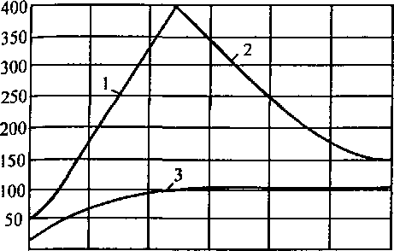
О 2 4 6 8 10 Т.МИН
Рис 10.22. Нагрев поверхности металлических стенок аппарата при воздействии на него факела пламени :
- температура стенки без орошения;
- охаждение стенки при орошении распыленной струей интенсивностью 0,2 л/(м-с); 3- температура стенки при охлаждении без предварительного нагрева.
При тушении пожаров на технологических установках особое значение Имеют действия первых прибывших подразделений, задачей которых является
обеспечение условий для прекращения истечения горючих жидкостей, их паров или газа. Дальнейшие боевые действия строятся в зависимости от вида горения и опасности для других аппаратов и установок. Если горение происходит в виде факела, то решающим направлением будет защита аппаратов и конструкций, подвергающихся действию пламени Если горит вытекающая из аппаратов или трубопроводов жидкость, то основными действиями будут ограничение площади растекания и защита аппаратов от взрыва.
Боевые действия пожарных подразделений по тушению пожаров на установках можно условно разделить на три этапа: локализацию пожара, тушение пожара, обеспечение условий для успешной ликвидации аварии.
Локализация пожара достигается путем прекращения поступления нефтепродукта на аварийный участок, ограничения площади розлива горящей жидкости, проведение защиты технологического оборудования от теплового воздействия, а также проведения других мероприятии, обеспечивающих контролируемое выгорание нефтепродукта.
Боевые действия по тушению, т е ликвидацию горения осуществляют, когда обеспечены условия исключающие возможность повторного воспламенения паров или газов.
В зависимости от обстановки в отдельных случаях РТП может принять решение о ликвидации горения при возможном образовании взрывоопасных зон после прекращения горения.
До прекращения горения РТП должен определить зону возможной загазованности. После ликвидации горения боевые действия направляются на защиту технологического оборудования, смыв разлитого нефтепродукта, т е обеспечение ликвидации аварии в целом
Для ликвидации пожара и защиты оборудования, как правило, применяются компактные и распыленные струи воды, а также ВМП различной кратности
Защиту технологического оборудования организуют с момента прибытия первых пожарных подразделений и продолжают в периоды локализации и ликвидации пожара Для этого используют автоматические средства защиты и огнетушащие средства, подаваемые передвижной пожарной техникой.
Защита от воздействия тепла осуществляется путем орошения факела пламени распыленной водой, охлаждения поверхности оборудования водой или пеной, а также путем устройства водяных завес.
Орошая факел, необходимо добиваться, чтобы эффективная часть распыленной струи, т е половина или более ее длины, приходилась на основной участок факела пламени.
При охлаждении технологического оборудования необходимо обеспечивать орошение всей поверхности горящих и половины поверхности соседних аппаратов и установок.
Необходимость орошения соседних аппаратов определяется расстоянием до фронта пламени.
Основным критерием для определения границ безопасной зоны для технологического оборудования принята плотность теплового потока 12,5 кВт/м², которая вызывает нагрев стенок до температуры не более 100°С.
Водяные завесы (табл. 10.14) являются эффективным средством защиты оборудования при пожаре, например, если установить стволы распылители с насадками турбинного или щелевого типа на расстоянии 1,5-2,0 м от фронта пламени, то плотность теплового потока снижается втрое.
Таблица 10.14
Характеристика распылителей
 | Эффек |  |  | Геометрические размеры
 | тивный | Напор | Расход воды, л/с | водяных завес
Тип | угол | на | Расход воды, л/с
распылителя | подачи ствола, град. | насадке, м | Расход воды, л/с | высота,м | площадь, м²
Турбинный НРТ-5 | 50 | 50 | 5 | 10 | 50
Турбинный НРТ-10 | 50 | 60 | 10 | 12 | 100
Турбинный НРТ-20 | 50 | 60 | 20 | 15 | 200
Щелевой РВ-12 | — | 60 | 12 | 8 | 100

Для тушения пожаров применяют компактные и распыленные струи воды, ВМП, газоводяные струи и порошковые составы.
Компактные струи воды используют в основном для тушения факелов жидкостей или сухих газов. При этом на высоте до 12-15 м тушение производится Ручными пожарными стволами, а на высоте до 30 м лафетными. Если горение на высоте более 30 м, то стволы целесообразно подавать с помощью автолестниц, автоподъемников или с соседних сооружений.
Для тушения горючих жидкостей, разлитых на поверхности земли, используют водяные струи, причем компактные струи — для смыва горящей жидкости, а распыленные — для тушения.
ВМП используют для тушения нефти и нефтепродуктов в технологических аппаратах насосных, лотках, канализации.
Подают ВМП поэтапно по мере сосредоточения на пожаре расчетного количества сил и средств. Пенные струи можно использовать в комбинации с водяными, при этом для тушения вертикальных поверхностей используют водяные струи, для разлитого нефтепродукта — пенные.
Для тушения технологических установок применяют газоводяные струи, подаваемые от АГВТ, предварительно рассмотрев эти вопросы со специалистами. Для начала тушения газоводяной струёй необходимо интенсивно охлаждать водой аппараты, особенно их нижнюю часть.
Газоводяные струи можно применять в сочетании с ВМП и водой. Б этих случаях разлитый нефтепродукт тушат пеной или смывают водой, а струйное факельное горение тушат газоводяными струями. Тушить газоводяными струями разлитый нефтепродукт нецелесообразно из-за возможного разброса горящей жидкости.
Экспериментальным путем установлена зависимость удельного расхода различных огнетушащих веществ от характера струи при тушении факелов (табл. 10.15).
Таблица 10.15
Удельный расход различных огнетушащих веществ, кг/кг
Вид струйного факела | Газоводяная струя | Порошок | Вода
Компактная струя сухого газа и жидкого нефтепродукта | 7 | 4,4 | 21
Распыленная струя газа и жидкого нефтепродукта, а также компактная или распыленная струя сжиженного газа | 15 | 3,8 | —

Порошковые составы могут применяться для тушения как струйных факелов, так и для разлитого нефтепродукта.
При тушении факелов порошковую струю подают в место истечения продукта и постоянно перемещают ее по оси факела до полного срыва пламени. При тушении разлитого нефтепродукта порошковую струю подают с ближнего края разлива с последующим охватом всей площади горения.
Совместное применение порошковых и водяных струй одновременно не рекомендуется. Интенсивности подачи различных огнетушащих веществ на тушение открытьк технологических установок приведены в Указаниях по тушению пожаров на открытых технологических установках по переработке горючих жидкостей и газов.
По требованиям норм противопожарной защиты технологические установки оборудуют стационарными системами защиты и тушения пожаров: стационарными лафетными стволами, установками водяного орошения для защиты от теплового воздействия колонных аппаратов, установками тушения пенами или паром.
РТП должен принять все меры по введению в действие стационарных систем, если они не были введены до прибытия пожарных подразделений.
Через стационарные лафетные стволы типа ПЛС-20с, ПЛС-40с. ПЛС 60с, подключенные к пожарному водопроводу, можно подавать как воду, так и пену, при этом напор на насадке составляет 50-70 м, а радиус компактной части струи 35-40 м. Лафетные стволы устанавливают вдоль монтажных проездов на специальных вышках на отметке 6-12 м или на крышах зданий на расстоянии не менее 10 м от защищаемых аппаратов и сооружений.
Стволы используют для защиты от воздействия тепла аппаратов, трубопроводов и строительных конструкций, для смыва разлитого нефтепродукта, а также для тушения факельного горения на установках.
Установки защиты от воздействия тепла колонных аппаратов выполняют в виде водяных колец с перфорированными отверстиями или с оросителями дренчерного типа.
Интенсивность подачи воды на орошение защищаемой поверхности составляет 0,1 л/(м²-с).
Все типы установок пожаротушения служат для ликвидации локальных очагов горения на площадках и этажерках, в сырьевых и продуктовых насосных, канализационных колодцах, лотках и технологических печах, а также для создания паровых завес вокруг блоков печей при образовании пожаровзрывоопасных концентраций на прилегающей территории. Для эффективной защиты технологических печей применяют установки пожаротушения, т. к. в этих случаях применение водяных и пенных струй нецелесообразно из-за опасности деформации конструкций. Интенсивность подачи пара для паровой завесы составляет 0,03 кг/(м²-с). Пенные установки рассчитаны из условия интенсивности подачи раствора 0,12 л/(м²-с).
В ходе подготовки и ведения боевых действий по тушению пожаров на технологических установках РТП принимает меры по соблюдению правил техники безопасности, разрабатываемые совместно со специалистами объекта.
В целях безопасности личный состав должен использовать укрытия, тепловые экраны, теплоотражательные и теплозащитные костюмы, индивидуальные средства защиты. При угрозе взрыва или обрушения, внезапного розлива или выброса нефтепродуктов РТП должен вывести личный состав в безопасное место на расстояние не менее 100 м от горящей установки, здесь же Должен быть сосредоточен резерв сил и средств.
Необходимо определить и контролировать границы загазованности с помощью специальных служб объекта, а также избегать размещения боевых позиций напротив ретурбентов печей, торцевых стенок горизонтальных аппаратов, головок теплообменников люков и фланцевых соединений аварийных аппаратов.
Принципиальные схемы расстановки сил и средств при пожаре на технологических установках приведены на (рис. 10.23)
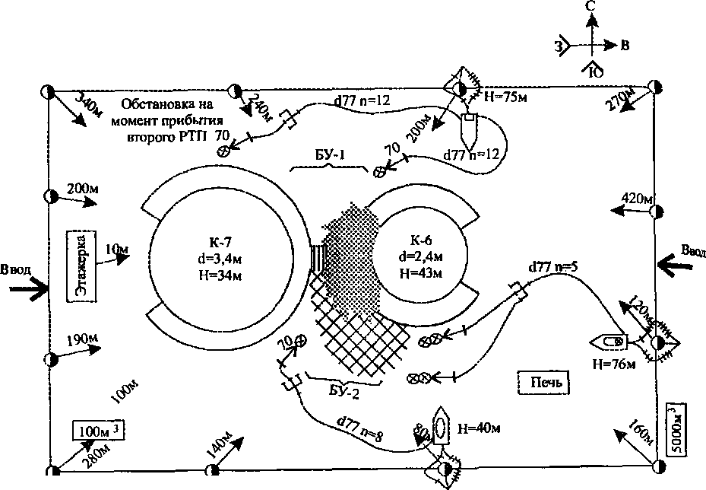
К-200 Н«40м

Рис 10.23. Схема расстановки сил и средств при тушении открытой технологической установки.

ГЛАВА 11. ТУШЕНИЕ ПОЖАРОВ НА

ОТКРЫТЫХ ПРОСТРАНСТВАХ ТВЕРДЫХ ГОРЮЧИХ МАТЕРИАЛОВ.

11.1. Тушение открытых складов лесоматериалов
Ежегодно в России на объектах, связанных с переработкой и хранением древесины, регистрируется несколько тысяч пожаров. Средний ущерб от пожаров на объектах лесной отрасли примерно в 3 раза превышает средний по стране. Наибольшую угрозу представляют пожары на складах лесоматериалов.
Пожары, происходящие на складах лесоматериалов, нередко выходят из-под контроля, распространяются на большие площади (десятки гектаров), уничтожают большие запасы древесины, существенно подрывают сырьевую базу промышленности.
Развитию пожаров на лесоскладах до крупных размеров способствует:
- концентрация пожарной нагрузки в сотни тон на ограниченной площади;
- высокая скорость распространения горения по древесине;
- удаленность большинства лесоскладов от крупных гарнизонов пожарной охраны, слабая их оснащенность средствами обнаружения загорании,
- недостаточная эффективность применяемых огнетушащих веществ (в основном воды),
- невозможность создания в ограниченные сроки (5-7 мин) после возникновения пожара требуемых расходов огнетушащих веществ
Учитывая это, вопросы организации противопожарной защиты складов лесоматериалов необходимо решать комплексно, особое внимание при этом требуется обратить на организацию тушения, подготовку гарнизонов противопожарной службы к действиям в условиях пожара.
Открытые склады лесоматериалов предназначены для хранения запасов пиломатериалов, круглого леса, балансовой древесины, осмола, дров, щепы и опилок. Они устраиваются на бетонированных, асфальтированных и грунтовых площадках. Крупные склады лесных материалов емкостью 10000 и более плотных м³ занимают площадь 100 га и более. Древесина на складах хранится в виде штабелей и куч.
Склады лесоматериалов должны соответствовать требованиям «Правил пожарной безопасности в Российской Федерации» ППБ-01-98 и норм проектирования складов лесоматериалов (СНиП). Организация тушения пожаров ^{На} них определяется положениями Боевого устава пожарной охраны (БУПО).
В соответствии с ППБ на складах лесоматериалов емкостью до 10000 плотных м³ должны быть разработаны и согласованы с органами
государственного пожарного надзора планы размещения штабелей с указанием предельного объема хранящихся материалов, противопожарных разрывов и проездов между штабелями, а также между штабелями и соседними объектами.
На территории складов лесоматериалов по всей длине группы штабелей или кучи должен быть обеспечен проезд пожарных машин с одной стороны при ширине группы штабелей или кучи до 18 м и с двух сторон — при ширине более 18м.
По периметру круглых куч лесоматериалов на бетонных основаниях предусматривают полосу шириной не менее 6 м для проезда пожарных машин.
По периметру квартала групп штабелей и куч лесоматериалов должен быть обеспечен проезд пожарных машин. Расстояние от края пожарного проезда до основания штабелей и куч лесоматериалов принимают не менее 8 м и не более 25 м.
В случаях, когда по производственным условиям не требуется устройства дорог, проезд пожарных машин предусматривают по спланированной поверхности, укрепленной по ширине не менее 6 м в местах проезда гравием или щебнем с созданием уклона, обеспечивающих естественный отвод поверхностных вод.
Открытые склады пиломатериалов.
Штабели пиломатериалов складываются сушильно-реечным способом или в виде плотных транспортных пакетов. Высота штабелей, включая высоту подштабельного места и крышу штабеля не более 12м. Количество древесины в сушильнореечном штабеле размерами 12x12x12 м — 350-450 плотных м³. Горючая нагрузка составляет 1500-1700 кг/м². Количество древесины в таком штабеле из транспортных пакетов составляет 1300-1500 плотных м³ и горючая нагрузка — 5000-6000 кг/м².
Площадь группы пакетных штабелей пиломатериалов не должна превышать 1200 м², рядовых — 900 м².
Группы штабелей отделяют между собой продольными проездами и поперечными разрывами или проездами. По продольным проездам должен быть обеспечен проезд пожарных машин.
При суммарной площади кварталов групп пакетных штабелей свыше 18 га и рядовых свыше 12 га предусматривают противопожарные зоны шириной не менее 100 м, разделяющие склад на участки суммарной площадью кварталов соответственно не более 18 и 12 га.(табл. 11.1)
Таблица 11.1
Расстояния между кварталами групп штабелей в зависимости от высоты штабелей на открытых складах пиломатериалов
Высота штабелей,м | Расстояния между кварталами групп штабелей, м
Высота штабелей,м | пакетных | рядовых
до 7 | 35 | 50
от 7 до 10 | 40 | 60
от 10 до 12 | 50 | 70

Открытые склады круглых лесоматериалов.
Площадь группы штабелей крутых лесоматериалов не должна превышать 1,5 га, а ширина каждой группы — 70 м.
Группы штабелей в квартале отделяют между собой продольными и поперечными проездами шириной соответственно не менее 20 и 10 м. По указанным проездам должен быть обеспечен проезд пожарных машин.
Площадь квартала групп штабелей не должна превышать 4,5 га.
Расстояния между кварталами групп штабелей принимают не менее величин, указанных в (табл. 11.2).
Таблица 11.2
Расстояния между кварталами групп штабелей в зависимости от высоты штабелей на открытых складах круглых лесоматериалов
 | до 9 | от 9 до 18 | свыше 18
до 8 | 30 | 40 | 50
от 8 до 10 | 40 | 50 | 60
от 10 до 12 | 50 | 60 | 70
Высота штабелей,м
Расстояния между кварталами групп штабелей, м, при их суммарной площади, га

Открытые склады балансовой древесины, осмола и дров кучевого хранения.
Балансовую древесину, осмол и дрова хранят в кучах прямоугольной или ^{к}Ругпой формы высотой до 30 м, ширина прямоугольной или диаметр круглой кучи у основания может быть до 90 м, а емкость до 25000 плотных м³.
Расстояния между продольными и поперечными сторонами прямоугольных куч балансовой древесины, осмола и дров соответственно не менее 30 н 20 м; между крутыми кучами не менее 20 м. Площадь квартала куч не более 4,5 га.
Расстояние между кварталами куч устанавливается равный 50 м при суммарной емкости куч в квартале до 500000 плотных м³; 100 м — при емкости куч свыше 500000 плотных м³.
Открытые склады щепы, опилок, коры и древесных отходов.
Щепу, опилки, кору и древесные отходы хранят в прямоугольных, круглых и кольцеобразных кучах высотой до 30 м, шириной (диаметром) куч не более 90 м.
Расстояние между продольными сторонами прямоугольных куч не
менее 40 м, между поперечными, а также между круглыми и кольцеобразными кучами — 30м.
Площадь квартала куч щепы, опилок, коры и древесных отходов составляет не более 4,5 га.
Расстояние между кварталами куч составляет 50 м при суммарной емкости куч в квартале до 500000 плотных м³ и 70 м — при емкости куч свыше 500.000 плотных м³.
Противопожарное водоснабжение. На открытых складах лесоматериалов емкостью более 10000 плотных м³ предусматривается противопожарный водопровод высокого давления с кольцевой водопроводной сетью без тупиков, а на открытых складах лесоматериалов с емкостью до 10000 плотных м³ допускается противопожарный водопровод низкого давления.
Расход воды на пожаротушение открытых складов лесоматериалов на один пожар следует принимать не менее величин, указанных в (табл. 11.3).
Таблица 11.3
Расход воды на пожаротушение открытых складов лесоматериалов на один пожар для различных видов и способов хранения лесоматериалов
Вид и способ хранения лесоматериалов | Расход воды на пожаротушение, л/с, при емкости открытого склада, плотных м³
Вид и способ хранения лесоматериалов | до 10000 | от 10000 до 100000 | от 100000 до 500000 | свыше 500000
Пиломатериалы в штабелях. | По СНиП, но не менее 45 л/с при емкости склада св. 5000 плотных м³
— пакетные |  | 90 | 120 | 150
— рядовые |  | 120 | 150 | 180
Круглые лесоматериалы в штабелях | то же | 90 | 120 | 150
Балансовая древесина, оемол и дрова в кучах | то же | 150 | 180 | 240
Щепа и опилки в кучах | то же | 90 | 120 | 150
Кора и древесные отходы в кучах | то же | 60 | 90 | 120
При расходе воды на пожаротушение от 150 до 180 л/с противопожарный водопровод должен обеспечить одновременную работу трех, а при расходе от 180 л/с и более — четырех лафетных стволов одновременно.

На территории склада предусматривают пожарные резервуары или водоемы вместимостью не менее 500 м³. Размещение и оборудование пожарных водоемов илн резервуаров следует предусматривать в соответствии с требованиями СНиП.
Открытые склады лесоматериалов должны быть оборудованы электрической пожарной сигнализацией с ручными пожарными извещателями на расстоянии не менее 5 м от оснований штабелей и куч лесоматериалов
Особенности развития пожаров на складах лесоматериалов.
Пожары на складах лесных материалов имеют ряд характерных особенностей наиболее существенными из них являются:
- большая скорость распространения фронта пламени по штабелям,
- мощное тепловое излучение от горящих штабелей,
- массовый разброс из конвективной колонки искр и головней и перенос их на большое расстояние,
- большая скорость притока свежего воздуха в зону горения
Скорость распространения пламени зависит от влажности и вида складирования лесоматериалов, скорости ветра.
В таблице 11.4 приведены опытные данные по скорости распространения фронта пламени по штабелям и кучам лесоматериалов. Значения скорости распространения фронта пламени и времени полного охвата штабеля пламенем даны в зависимости от влажности древесины и скорости ветра, (табл. 11.4)
Таблица 11.4
Вид складирования | Влажность  древесины,  % | Скорость ветра, м/с | Линейная скорость распространения пламени м/мин | Время полного охвата штабеля, мин
 | 8-12 | до 1 | до 4,0 | 2-4
Штабель | 15-20 | 1-2 | до 1,5 | 2-4
пиломатериалов | 15-20 | до 1 | до 1,0 | 3-8
размерами |  | 2,5-3,5 | до 2,5
6x6x12м | 21-30 | до 5 | до 1,2 | 12-15
 | более 30 | до 5 | до 1,0 | 20-30
Штабель | 10-18 | до 1 | 0,35-0,7
круглого леса |  | 2-3 | 1,0-2,0
Куча щепы | 20 | до 3-4 | до 2,7
 | 21-30 | до 3-4 | до 1,0

Скорость распространения пожара от штабеля к штабелю зависит от параметров, перечисленных выше, а также от величины противопожарных разрывов между группами штабелей, времени прошедшего с момента возникновения пожара, направления распространения (по ветру, против ветра и т д).
При скорости ветра 15 м/с и более преобладающим в развитии пожара является искроперенос, возникающие с подветренной стороны очаги пожара носят "пятнистый" характер.
Распространение пожара на негорящие штабели через разрывы происходят, как правило, по следующей схеме: воспламеняется верх штабеля или его крыша, затем горение распространяется вглубь штабеля, происходит его полный охват. Описанный процесс повторяется от штабеля к штабелю.
На (рис.11.1) приведены зависимости для определения скорости распространения фронта пламени от скорости ветра.
По графикам, приведенным на (рис. 11.2), можно найти периметр и площадь пожара в зависимости от времени, прошедшего с момента его возникновения и скорости ветра.
Высота факела пламени при горении штабелей пиломатериалов равна 2-3 высотам штабеля. При скорости ветра больше 4 м/с факел пламени наклоняется
_{и} свободно перекрывает разрывы _{в} 25 м и более (до 40 м). Высота факела пламени при горении круглого леса равна в среднем двум высотам штабеля.
При развившемся пожаре над горящей площадью образуется мощная конвективная колонка, которая выбрасывает искры и головни. В ряде случаев с подветренной стороны горящего штабеля возникают перемещающиеся вертикальные вихри, которые увлекают вверх крупные горящие предметы — доски, щепу. Поднявшись на некоторую высоту,
и м/мин
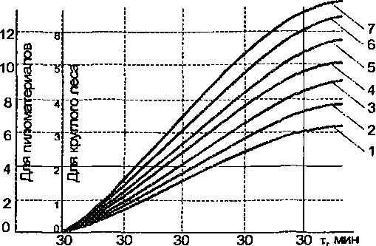

Рис 11.1 Скорость распространения фронта пламени по штабелям в зависимости от скорости ветра: 1-1 м/с, 2-4м/с, 3-7м/с, 4-10м/с 5-13м/с, 6-16м/с, 7-19м/с.

| 1200
Q.  £ 63 2 о | 8 о t; о о F | j уу^ |  | И*  Л \ ^{v} |  | Г\
i 80G с  К  400 | а. *  К  5 А | Лу/Иу \ v ЛУУлу \¹  шп \  fr \ ¹  I |  | \V  2 3 4 |  | д\  5 6 7
20й | а. *  К  5 А
S ,га  п  8  5 8 | Ю 4  8 0) | Э 50 б | ⁶⁰ ⁷⁰ X, МИН
S Q.  | - -е t;  I" ⁴ 2 | S  о  •1  *  к  5 | - -- | Лшю-  ' V \ \ ^ \\\ 1 2 3 |  | \\  \ \ \\ 4 5 6 7
а
Р,М а
1200
800
400
200
30
40
50
60
т, мин

Рис 11.2 Изменение периметра (а) и площади (б) пожара во времени при скорости ветра: 1-1 м/с, 2-4м/с, 3-7м/с, 4-10м/с, 5-13м/с, 6-16м/с, 7-19м/с.
искры, головни, другие горящие предметы выпадают из конвективной колонки или вихря и падают на землю, на негорящие штабели, постройки и т. д. При этом дальность переноса высокотемпературных частиц в зависимости от скорости ветра и площади пожара можно определить по графикам, приведенным на (рис. 11.3)
При крупных пожарах в ближней к очагу горения зоне происходит изменение метеоро-логи- ческих параметров: скорости и направления воздушных потоков, температуры воздуха. Скорость подсоса воздуха к очагу горения может достигать 15 м/с и более. Температура воздуха вблизи пожара увеличивается до 100-150°С.
Тушение пожаров па складах лесоматериалов.
Основным и наиболее распространенным огнетушащим веществом, используемым на лесо-
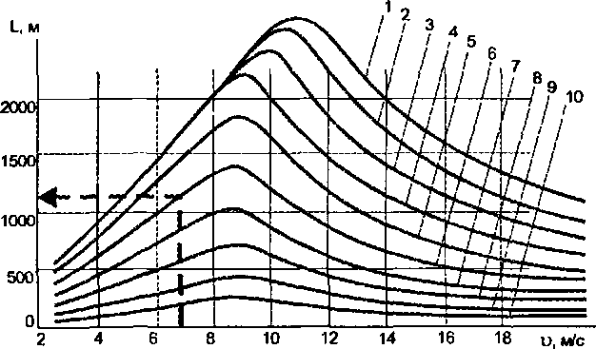

Рис 11.3 Дальность переноса высокотемпературных частиц в зависимости от скорости ветра при площади пожара: 1-4,5га, 2-3,8га, З-Зга, 4-2,5га, 5-2,Ога, 6-1,5га, 7-1га, 8-0,8га, 9-0,5га, 10-0,Зга-
складах, является вода. Использование воды со смачивателем значительно повышает эффективность тушения. В качестве смачивателя в воду добавляются, как правило, различные пенообразующие вещества в количестве до 4% (ПО-1Д, ПО-6К, ПО-ЗАИ, «Ива», «Прогресс» и др.), карбоксиметилцеллюлоза в количестве до 0,05%.
Наибольший эффект при локализации и тушении пожаров на лесоскладах достигается при применении растворов бентонита и бишофита и быстротвердеющей пены (БТП).
Наилучший результат в тушении горящей древесины при использовании растворов бентонита БТП обеспечивается за счет того, что на поверхности создается защитный теплоизолирующий слой. Кроме того, БТП обладает тем свойством, что вода, использованная для ее получения практически полностью остается в указанном защитном слое.
При нанесении раствора бишофита на поверхность древесины ускоряется процесс образования защитного коксового слоя.
В Рекомендациях [ 10] приведены состав и характеристики растворов, а также технология их получения.
Интенсивности подачи воды, растворов бентонита, бишофита и БТП на тушение горящих штабелей пиломатериалов, лесоматериалов, куч технологической щепы и балансовой древесины, приведены в (табл. 11.5).
Таблица 11.5
Вид и способ хранения лесоматериалов | Интенсивность подачи, л/(м²-с) |  |  | Примечание
Вид и способ хранения лесоматериалов | Вода | Бентонит, бишофит | БТП | Примечание
Пиломатериалы в штабелях Круглые лесоматериалы в штабелях | 0,45 0,35 | 0,2 0,12 | 0,07 0,15 | БТП рекомендуется применять как средство первой атаки с дальнейшим дотушиванием водой
Балансовая древесина в кучах Щепа в кучах | 0,25-0,5 0,1 | 0,13-0,25 0,06 | 0,06

При полном охвате пламенем всего квартала за расчетный параметр тушения принимается половина периметра квартала. Эта величина является расчетным параметром при разработке планов пожаротушения.
Для тушения пожаров на лесоскладах необходимо предусматривать создание специальных пунктов пожаротушения на базе пожарных частей или добровольных пожарных дружин объектов.
На этих пунктах сосредотачиваются запасы огнетушащих средств (растворы бентонита, бишофита, компоненты для получения БТП), основная и специальная пожарная техника, запасы рукавов, передвижные лафетные вышки типов ПЛВ-6-17, ПЛВ-7-20, пожарные вездеходы типов ПВ-120, ВП-60, приспособленная для целей пожаротушения техника объекта, города.
При выборе места размещения пунктов следует исходить из того, что время прибытия техники к месту пожара с момента получения сигнала о его возникновении не должно превышать 2-3 мин.
В качестве одного из вариантов стационарных систем пожаротушения рекомендуется применять гидромониторы. Один гидромонитор ГМН-2500 может обеспечить защиту территории склада площадью до 4,5 га.
Для тушения пожара вблизи гидромонитора (в его "мертвой зоне"), а также Для защиты рабочего места ствольщика, у основания гидромониторной площадки необходимо предусматривать краны (разветвления) для присоединения пожарных рукавов.
Передвижными средствами подачи огнетушащих веществ при тушении пожаров лесоматериалов являются основная и специальная пожарная техника (автоцистерны, автонасосы рукавные автомобили, пожарные поезда, пожарные ^{к}атера), приспособленная для целей пожаротушения техника объекта (города), передвижные лафетные вышки ПЛВ-6-17, ПЛВ7-20, пожарные вездеходы БП-60 ПВ-120 Для получения БТП производится дооборудование пожарных автоцистерн.
Тактико-технические характеристики техники, приспособленной для подвоза и подачи огнетушащих средств приведены в Рекомендациях [10]
Для тушения пожаров на складах лесоматериалов, главным образом, должны применяться лафетные стволы, стволы РС-70 со свернутыми насадками, при этом не исключается широкое применение стволов РС-50, СВП.
Тушение пожаров представляет собой боевые действия, направленные на спасание людей, имущества и ликвидацию пожаров
Успех тушения пожаров достигается
- высокой профессиональной подготовкой, активными и решительными действиями всех участников тушения;
- своевременным сосредоточением и введением требуемого количества сил и средств на решающем направлении;
- умелым управлением подразделениями;
- высоким уровнем боеготовности подразделений;
- твердой убежденностью личного состава в гуманизме профессии пожарного и высокими морально-психологическими и боевыми качествами участников тушения.
Порядок организации тушения пожаров на лесоскладах устанавливается начальником гарнизона пожарной охраны.
Подготовка к тушению пожаров включает в себя как подготовку сил и средств гарнизона пожарной охраны, так и объекта.
На объекте должна быть создана надежная система противопожарного водоснабжения, подготовлены и оснащены первичными средствами пожаротушения добровольные пожарные дружины на всех технологических участках и цехах, поддерживаться в постоянной готовности система обнаружения пожаров и быстрого оповещения о них, соблюдаться технологическая дисциплина на территории складов (не загромождать противопожарные разрывы, пожарные проезды и т п).
В соответствии с требованиями ППБ на каждом лесоскладе (независимо от занимаемой площади, объема хранящихся материалов, форм собственности, вида деятельности и ведомственной принадлежноста) руководителем объекта должен быть разработан план пожаротушения с определением мер по разборке штабелей, куч баланса, щепы и т. д. с учетом возможности привлечения работников и техники предприятия. Ежегодно перед началом весенне-летнего пожароопасного периода план должен отрабатываться с привлечением работников всех смен предприятия и соответствующих подразделений пожарной охраны.
Кроме первичных средств пожаротушения на складах должны быть оборудованы пункты (посты) с запасом различных видов пожарной техники в количествах, определяемых планами пожаротушения.
Особенно тщательно требуется отрабатывать раздел плана пожаротушения по расчету сил и средств, привлекаемых к тушению. При этом недостающие по расчету силы и средства должны быть в обязательном порядке компенсированы за счет привлечения подразделений ГПС из соседних гарнизонов, сил и средств на самом лесоскладе и на других предприятиях отрасли, формирований ГО, воинских частей, рабочих ближайших заводов, сельхозпредприятий, приспособленной для целей пожаротушения народнохозяйственной техники и т.д. Указывается количество и наименование прибывающих с людьми пожарной техники; называются лица, ответственные за организацию и доставку помощи.
Данный раздел согласовывается с соответствующими организациями, откуда предполагается вызывать помощь.
Порядок привлечения сил и средств для тушения пожаров на лесоскладах определяется Государственной противопожарной службой и утверждается органами государственной власти субъектов Российской Федерации и органами местного самоуправления.
После утверждения план доводится до сведения инженерно-технических работников и рабочих лесосклада, а ответственным исполнителем под расписку выдаются соответствующие выписки из плана для руководства.
План составляется в трех экземплярах. Первый экземпляр остается на лесоскладе. Второй — хранится в подразделении пожарной охраны объекта. Третий — направляется в территориальное подразделение ГПС.
План пожаротушения подлежит ежегодной корректировке в соответствии с изменившейся обстановкой.
Тушение пожара на лесоскладе должно быть обеснечено даже при условии, что на самом объекте не будет полностью реализована система мероприятий, обеспечивающих надежную локализацию и ликвидацию горения древесины (нет надежной системы противопожарного водоснабжения, нарушена технологическая дисциплина на территории склада, загромождены противопожарные разрывы, проезды и т. д.).
Необходимо учитывать, что при неудовлетворительном водоснабжении, недостатке сил и средств пожаротушения, ограничение развития пожара и его ликвидация может достигаться созданием противопожарных разрывов.
В зависимости от времени, прошедшего с момента возникновения пожара до сообщения о нем, первые прибывшие на пожар подразделения могут столкнуться со следующей, наиболее характерной обстановкой:
пожар в пределах одного штабеля лесоматериалов; пожар охватил два или несколько штабелей; пожар вышел за пределы группы штабелей; пожар на поверхности или внутри кучи балансовой древесины или технологической щепы.
В зависимости от этого на практике могут быть применены различные приемы и способы тушения.
Методика расчета сил и средств на складах лесоматериалов приведена в Рекомендациях [10].
При горении одного штабеля пиломатериалов локализация пожара Достигается следующим образом: огнетушащие вещества подаются одновременно на защиту негорящих рядом стоящих штабелей и на боковые поверхности горящего штабеля. Целесообразно не менее одного ствола подать на крышу не горящего штабеля для предотвращения распространения пожара по их крышам. Наибольший эффект достигается, если применять растворы бентонита, и бишофита. Так как успешная локализация пожара обеспечивается за счет большого расхода огнетушащих веществ (по воде до 200 л/с), целесообразно применять при тушении технику, обеспечивающую эти расходы (ПЛВ-6-17, ПЛВ-7-20, запитывающиеся от ПНС и т.д.).
Окончательное тушение горящего штабеля необходимо проводить путем его разборки и протушивания отдельных очагов. Для разборки могут применяться погрузчики, краны и др. техника.
Для тушения штабеля круглого леса необходимо подать огнетушащие вещества в основном со стороны торцов бревен. Одновременно с этим стволы подаются на верх штабеля для проливки его сверху и предотвращения распространения фронта пламени.
На тушение пожара куч балансовой древесины огнетушащие вещества подаются сверху над предполагаемым очагом. Одновременно с этим организуется разборка кучи грейдерами, кранами и т. д. для того, чтобы обнажить очаги горения.
При тушении пожара куч технологической щепы огнетушащие вещества подаются по фронту горения.
При тушении пожара, перешедшего на два или более штабелей, локализацию можно в основном обеспечить на линии противопожарных разрывов, существующих на складе или создаваемых путем разборки штабелей. Боевые участки могут организовываться: по фронту распространения пламени на направлениях, где скорость распространения пожара наибольшая, для защиты наиболее важных объектов, населенных пунктов, технологического оборудования, для предотвращения возникновения новых очагов от разлетающихся искр и головней.
При развившихся пожарах необходимо подавать огнетушащие вещества, в основном, на защиту негорящих штабелей, куч лесоматериалов, объектов, на орошение техники, защиту ствольщиков. На заранее определенных рубежах локализации обработку негорящих штабелей целесообразно производить БТП.
Тушение развившегося пожара рекомендуется осуществлять путем принятия следующих мер:
- на заранее выбранных рубежах локализации пожара производится сосредоточение сил и средств пожаротушения, обеспечивающих бесперебойную подачу воды с расчетной интенсивностью;
- производится пролив штабелей и тушение наступающего фронта пожара;
- особое внимание уделяется маневрированию ствольщиков при тушении фронта пожара и защите негорящих штабелей, целесообразно чередование лафетных и ручных стволов по периметру пожара.
Рубежами локализации могут служить разрывы, участки территории лесосклада с незаполненными подштабельными местами (шириной не менее 25 м).
При тушении пожара в условиях недостатка воды необходимо: принять меры к использованию других огнетушащих веществ; организовать подачу стволов на решающем направлении, обеспечив локализацию пожара на других участках путем разборки штабелей, куч, конструкций и создание необходимых разрывов.
При отсутствии водоисточников и невозможности доставки воды необходимо сосредоточить требуемое количество сил и организовать работу по предотвращению распространения огня путем разборки штабелей, куч, конструкций, удаления горящих предметов, лесоматериалов и отдельных конструкций зданий и сооружений или сноса зданий и сооружений, а также ликвидацию горения подручными средствами и материалами.
Недостаток или отсутствие воды затрудняет проведение работ по тушению пожара, приводит к увеличению времени ликвидации горения, большим физическим нагрузкам на участников тушения, возрастанию материального ущерба от пожара.
Для предотвращения возникновения новых очагов горения от разлетающихся искр и головней организуется патрулирование с привлечением населения близлежащих населенных пунктов и личного состава пожарных подразделений на автоцистернах.
При сильном ветре возможны: интенсивное развитие пожара в направлении движения продуктов горения с образованием новых очагов пожаров из-за разлета горящих искр и головней, за счет наклона пламени;
обрушения подгоревших штабелей под действием ветровой нагрузки, а также конструкций ослабленных нагревом; быстрое изменение обстановки на пожаре вплоть до создания непосредственной угрозы участникам от пламени и продуктов горения.
При тушении пожара в условиях сильного ветра необходимо: производить тушение мощными струями; обеспечить в минимально короткое время охват с флангов, струями воды всего горящего объекта; создать резерв сил и средств для тушения новых очагов пожара. Организовать наблюдение и защиту штабелей, куч, строений, расположенных с подветренной стороны путем выставления постов и направления дозоров, придав им необходимые силы и средства; в особо угрожающих случаях создавать на основных путях распространения огня разрывы вплоть до разборки штабелей, куч, отдельных строений или сооружений; предусмотреть возможность отступления или перегруппировки сил и средств в случае внезапного изменения обстановки.

11.2. Тушение пожаров лесных массивов
Пожароопасный сезон в лесу длится с момента схода снегового покрова до наступления устойчивой дождливой осенней погоды (апрель-ноябрь). Пожароопасный сезон разделяют на пожароопасные периоды и периоды отсутствия пожарной опасности, которые возникают после выпадения осадков (более 3 мм).
К наиболее пожароопасным лесным насаждениям относятся: сосновые и лиственные леса, кедровые леса, лишайники, брусничники, вейники, багульники. В период, когда на деревьях зеленая листва, она является преградой для распространения верховых пожаров хвойных пород древостоя.
В насаждениях на сухих песчаных почвах пожары возникают наиболее часто
и быстро распространяются, но они не носят устойчивого характера и тушить их относительно легко.
В хвойных лесах с толстым слоем из опавших листьев, сучьев, травы в засушливый год пожары принимают опасные формы (верховые и подземные) и наносят большой ущерб.
В летний период (июль-август) количество пожаров в лесу становится максимальным, поэтому в это время года необходимо сосредоточить силы и средства для ликвидации возникающих в лесу пожаров.
Наибольшее влияние на пожарную опасность в лесу оказывают:
осадки, температура воздуха и его влажность, ветер и облачность.
Для оценки состояния пожарной опасности в лесу используется комплексный показатель, который учитывает все основные факторы, влияющие на пожарную опасность лесных горючих материалов.
Комплексный показатель определяется по формуле:
K = (t₀-r°)-t_{B},
(ll.l)
где t — температура воздуха в 12 ч; г° — точка росы в 12 ч (дефицит влажности).
По комплексному показателю определяется очередность загорания различных лесных участков и травяного покрова.
В зависимости от класса пожарной опасности работа авиаотделений и наземных пожарных служб регламентируется следующим порядком:
  - класс пожарной опасности (К до 300) — отсутствие опасности. Наземное патрулирование в местах огнеопасных работ. Авиапатрулирование не проводится. Могут быть эпизодические вылеты для контроля за действующими пожарами и оказания помощи в тушении. Дежурство на пожарных наблюдательных пунктах не проводится.
  - класс пожарной опасности (К от 300 до 1000) — малая пожарная опасность.
Наземное патрулирование проводится на участках 1 и И классов пожарной опасности и в местах отдыха граждан, авиапатрулирование — через 1-2 дня, а при наличии пожаров — ежедневно 1 раз в середине дня. Дежурство на пожарных наблюдательных пунктах и пунктах приема донесений о пожарах от самолетов и вертолетов осуществляется с 11 до 17 ч.
Ш класс пожарной опасности (К от 1001 до 4000) — средняя пожарная опасность.
Наземное патрулирование проводится на участках 1-111 классов пожарной опасности, авиапатрулирование— 1-2 раза в день, осуществляется дежурство на пожарных наблюдательных пунктах. Команды находятся в местах дежурств, ведут подготовку пожарно-технического вооружения (ПТВ) и пожарной техники к использованию.
    - класс пожарной опасности (К от 4001 до 10000-12000) — высокая пожарная опасность.
Наземное патрулирование ведется в местах расположения объектов, складов, местах отдыха и т. д. Авиапатрулирование — не менее двух раз по каждому маршруту, дежурство на пожарных наблюдательных пунктах е 9 до 20 ч. Наземные и авиакоманды в местах дежурств находятся в полной боевой готовности, резервные пожарные команды лесхозов приведены в готовность. По радио и другим средствам оповещают об осторожном обращении с огнем в лесу. Лесхозы вносят предложение местным органам государственной власти о запрещении посещения леса для отдыха на определенный период.
    - класс пожарной опасности (К более 10000-12000) — чрезвычайная опасность.
Наземное патрулирование осуществляется в течение всего светлого времени суток. Усиление патрулирования за счет привлечения членов ДПД, рабочих, милиции. Авиапатрулирование не менее трех раз в день по каждому маршруту с привлечением дополнительных авиасредств.
На пожарных наблюдательных вышках в течение всего светлого времени суток ведется дежурство. Наземные команды увеличиваются за счет привлечения рабочих лесхозов и находятся в местах дежурств круглосуточно. Им придается дополнительная техника (автотранспорт, тракторы, бульдозеры и т. д.).
Численность авиационных пожарных команд увеличивается за счет других авиаподразделений, охраняющих менее опасные районы.
Въезд и вход в лес для отдыха запрещается: у леса устанавливают щиты- сигналы о пожарной опасности.
Мероприятия по ограничению распространения пожара в лесу.
Для успешного тушения пожаров необходимо провести ряд мероприятий по созданию.условий ограничения их распространения:
- создание противопожарных барьеров;
- устройство дорог;
• устройство водоемов.
Противопожарными барьерами в лесу могут служить минерализованные и другие защитные полосы, противопожарные разрывы и канавы, противопожарные заслоны в виде полос из деревьев лиственных пород.
Минерализованная полоса—это полоса земли шириной до 1,4 м, с которой полностью удалена растительность до минерального слоя почвы.
Она служит для остановки низового пожара, а также используется как опорная линия для пуска отжига (встречного огня).
Защитную полосу шириной 10 м создают на границе леса и сельхозугодий путем вспашки, выжигания или насаждения малогорящих растений.
Противопожарные разрывы шириной 50 м и более — это просеки в хвойных древостоях, на которых созданы защитные противопожарные полосы. Они разделяют лес на участки площадью от 2 до 12 га и служат опорной полосой и дорогой при тушении лесных пожаров.
Лиственные опушки шириной 50-60 м устраивают для улучшения условий борьбы с пожарами и ограничения распространения верховых
пожаров по обеим сторонам противопо-жарных разрывов, дорог, трубопроводов и т.п. Общая ширина противопожарного барьера составляет 12-i-l 50м.
Противопожарные канавы — для защиты особо ценных пород лесных участков от перехода на них подземных пожаров с соседних площадей, опасных в пожарном отношении. Глубина канав — до минерализованного слоя или грунтовых вод.
Противопожарные водоемы — устраивают в лесу около дорог с помощью запруд в ручьях и искусственных водоемов вместимостью не менее 100 м\ а также увеличивая глубину естественных водоемов.
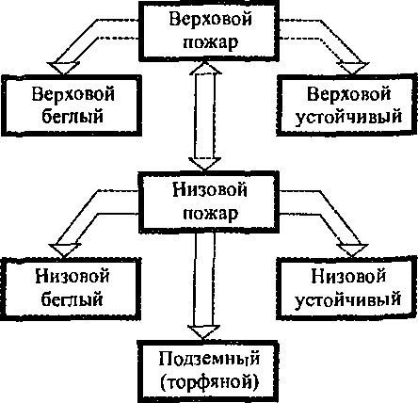
Виды лесных пожаров и их распространение.
В зависимости оттого, в каких элементах насаждения распрос-траняется огонь, лесные пожары бывают: низовые; верховые; подземные (почвенные) (табл.11.6), (рис. 11.4).
Рис 11.4 Класификация лесных пожаров.
Таблица 11.6
 |  | Значения
Параметры пожара | показателей силы пожара
 | слабого | среднего | сильного
Низовой пожар
Скорость распространения огня, м/мин | до1 | 1—3 | более 3
Высота пламени, м | до 0,5 | 0,5—1,5 | более 1,5
Верховой пожар
Скорость распространения огня, м/мин | доЗ | 3—100 | более 100
Подземный пожар
Глубина прогорания, см | до 25 | 25-30 | более 50
Низовым называется лесной пожар, распространяющийся по почвенному покрову. Низовой пожар бывает двух видов: беглый, устойчивый.

Скорость распространения лесных низовых пожаров против ветра в 6-10 раз меньше, чем по ветру.
Беглым называется пожар, при котором горят почвенный покров, опавшие листья и хвоя. Пожары чаще бывают весной и распространяются с большой скоростью там, где есть высохший напочвенный слой. Горение напочвенного покрова на единице площади продолжается короткое время, при этом обгорают корни деревьев, кора, хвойный подлесок.
Устойчивый пожар—это пожар, при котором после сгорания покрова горят подстилка, пни, валежник и т. д. Он развивается обычно летом, горение продолжается длительное время. Здесь могут создаваться условия для развития верховых пожаров. Бывает, что пожар по мере развития 2 или 3 раза проходит по одной и той же площади. Для низового пожара характерна вытянутая форма пожарища с неровной кромкой. Цвет дыма при низовом пожаре—светло-серый.
При расчете требуемого количества сил и средств для тушения таких пожаров необходимо учитывать скорость их распространения.
В ночное время суток скорость распространения пожара меньше, чем в дневное.
На открытых, возвышенных местах может развиваться крупный пожар, а под пологом леса и в низинах его распространение будет значительно меньшим.
При изменении ветра (его направления) усложняется форма пожара и трудно определить основные элементы пожара—фронт, фланг, тыл. Возможно окружение людей в лесу огнем. Ориентироваться в обстановке на крупном пожаре можно только с помощью авиационной разведки.
Крупные пожары в связи с их неоднородностью являются смешанными (низовыми и верховыми одновременно).
Скорость распространения низовых пожаров во все стороны не одинакова и зависит от скорости и направления ветра, неравномерности распределения горючих материалов, их влажности и других факторов.
Скорость ветра почти полностью определяет контур пожара. Чем сильнее ветер, тем более будет вытянут контур пожара по его направлению. Для ветра в лесу характерна суточная цикличность. В течение ночи, как правило, ветер слабый и сравнительно постоянный по скорости и направлению. Утром скорость его начинает возрастать и достигает своего максимума, а затем к вечеру снижается до минимальной.
Ветер со скоростью от 6 до 10 м/с неустойчив, со скоростью более 10 м/с устойчив. Изменение ветра приводит к изменению направления распространения пожара. Исходя из этого можно ожидать, что в течение небольшого промежутка времени фланги могут стать фронтом пожара.
При скорости ветра более 6 м/с низовые пожары могут переходить в верховые.
Развитие низовых пожаров во многом зависит от характера лесного массива. Низовые пожары на вырубках обычно распространяются с большей скоростью, чем под пологом древостоя. В изреженньк молодняках скорость распространения горения при ветре, как правило, значительно выше, чем в сомкнутых.
Значительное влияние на развитие пожаров оказывает рельеф местности. В верхней части склона ветер обычно сильнее, чем у подножья. Поэтому при движении фронта пожара вверх скорость его распространения будет возрастать, при движении вниз к склону скорость его будет уменьшаться в зависимости от крутизны склона.
При развитии низовых пожаров при ветре наблюдается встречная тяга к фронту распространения горения. У средних пожаров при ветре под пологом леса встречная тяга со скоростью 2-3 м/с наблюдается на расстоянии не далее 25 м от фронта. При большей скорости ветра встречной тяги не наблюдается. Максимальное расстояние возникновения встречной тяги, равное 100 м, отмечено у сильного валежного пожара на площади 19 га.
Верховой пожар является дальнейшей стадией развития низового пожара. Низовой пожар является необходимой частью верхового пожара. Чаще всего верховые пожары бывают в горных лесах и при сильном ветре. На участках верховых пожаров хвойные деревья почти полностью сгорают.
Верховые пожары бывают: беглые, устойчивые.
Беглые верховые пожары наблюдаются только при сильном ветре. Огонь обычно распространяется по пологу древостоя скачками, иногда значительно опережая фронт низового пожара. При движении пожара по кронам ветер разносит искры, горящие ветви, которые создают новые очаги низовых пожаров на сотни метров впереди основного очага. Во время скачка пламя распространяется по кронам со скоростью 15-25 км/ч, однако скорость распространения самого пожара меньше, так как после скачка происходит задержка, пока низовой огонь не пройдет участок с уже сгоревшими кронами.
Форма площади при беглом верховом пожаре вытянутая по направлению ветра. Дым верхового пожара — темный.
При устойчивых верховых пожарах—огонь распространяется по кромкам пожара по мере продвижения кромки устойчивого низового. После такого пожара остаются обугленные остатки стволов и наиболее крупных сучьев.
Подземные пожары — возникают на участках с торфяными почвами или с мощным слоем подстилки до 20 см, когда эти слои хорошо просохли.
Пожар по слою торфа распространяется медленно, до нескольких метров в сутки. Торф сгорает на всю глубину до минерального слоя почвы или до влажных слоев, где горение невозможно, т. е. при влажности 70% и более.
При подземных пожарах создается большое количество отдельных очагов горения, которые ликвидировать полностью очень трудно.
Пожары считаются крупными: в США площадью 120 га и более; в Германии площадью 100 га, в России площадью 200 га и более.
Наиболее характерными особенностями крупных лесных пожаров являются следующие:
- возникновение во время продолжительных засушливых периодов, чаще всего при сильных ветрах с одновременным появлением мелких и средних пожаров;
- высокая интенсивность тепловыделения; высокая скорость распространения с преодолением различных препятствий (минерализованных полос, противопожарных разрывов небольших рек и ручьев),
- возникновение большой зоны плотной задымленности, затрудняющей действия всех средств тушения лесного пожара
Организация тушения лесных пожаров.
Силами, призванными обеспечить своевременное тушение лесных пожаров на территории лесхозов, являются:
- службы лесной охраны, за работниками которой закреплены участки леса временные пожарные сторожа, нанимаемые лесхозами на пожароопасный сезон в помощь охране и другие работники лесхозов, находящиеся на работах в лесу
- пожарно-химические станции со специально подготовленными командами, оснащенные специальной лесопожарпой техникой и средствами автотранспорта.
- резервные пожарные команды, специально организованные из производственных рабочих и служащих лесхозов с прикрепленными к ним производственной техникой средствами транспорта и мелким пожарным оборудованием и инвентарем (лопаты метла и т д).
- оперативные отделения без авиационной охраны лесов с имеющимися в их составе парашютами авиадесантными пожарными командами и механизированными отрядами.
В случае, когда быстрая ликвидация возникающих лесных пожаров указанными выше силами не может быть обеспечена и создается угроза распространения пожара на большие площади для тушения привлекаются население, пожарная техника и транспортные средства местных предприятий, организаций и учреждений, а при необходимости и невоенизированные формирования субъектов Российской Федерации краев и областей.
Лесхозы ежегодно до марта месяца представляют органам государственной исполнительной власти и местным органам самоуправления предложения для разработки плана привлечения населения, пожарной техники и транспортных средств предприятий, организаций и учреждений на тушение лесных пожаров
В предложениях предусматривается:
- прикрепление тесных участков к населенным пунктам на случай тушения лесных пожаров с указанием по каждому пункту количества рабочих, которые могут быть привлечены для тушения пожаров, наименования и количества пожарного инвентаря;
- прикрепление к лесным участкам пожарной техники и транспортных средств местных предприятий, организаций и учреждений с указанием наименования количества и очередности привлечения к тушению пожаров;
- организация питания, медицинской помощи людям, занятым тушением пожаров,
- организация связи между РТП, лесхозом и районной лесопожарной комиссией, а также между РТП и руководителями отрядов, команд, групп при тушении пожаров,
- указание пунктов сбора привлекаемых для тушения лесных пожаров сил и средств.
Для привлечения указанных выше сил и средств директор лесхоза запрашивает в местном органе исполнительной власти рабочих и привлекаемую технику, вместе с ведомственной пожарной комиссией решает вопрос об организации питания и медицинской помощи.
Общее руководство тушением пожара и ответственность за его ликвидацию возложена на администрацию лесхоза.
Координация и руководство пожарами в масштабе административного района или нескольких районов области, края возложена на районные (областные) пожарные комиссии, в которых создаются лесопожарные штабы, возглавляемые главными лесничими лесхозов (управлений), соответс твующими министерствами или председателями государственных комитетов.
В районах авиационной охраны лесов руководство тушением пожаров осуществляют старшие по должности работники из числа находящихся на пожаре парашютно-пожарных и авиадесантных групп.
Непосредственное руководство работами по тушению каждого лесного пожара осуществляет начальник пожарно-химической станции или бригадир, если прибыла лишь одна бригада из команды станции. До прибытия этих сил руководство тушением пожара осуществляют работники лесной охраны. Если на тушение лесных пожаров привлекаются невоенизированные формирования ГО или воинские подразделения, а также пожарная охрана МВД России, то руководят ими прибывшие начальники (командиры) подразделений УГПС.
Старшие начальники этих подразделений входят в лесопожарный штаб тушения пожара.
Руководитель подразделения, прибывшего на пожар первым, ставит об этом в известность лесхоз и приступает к разведке пожара. При этом имеющиеся силы и средства пожаротушения могут временно использоваться для ограничения распространения пожара на наиболее опасных или ценных участках вблизи места нахождения этих сил и средств.
При разведке пожара РТП устанавливает: вид, скорость и площадь пожара; наиболее опасное направление распространения пожара по фронту, флангам и т. п.; наличие препятствий для распространения пожара; возможность усиления или ослабления пожара вследствие особенностей лесных участков на пути его распространения; возможность подъезда к кромке пожара и применения механизированных средств локализации и ликвидации его; наличие водоисточников и возможность их использования; наличие опорных полос для пуска встречного низового огня, условия прокладки таких полос; безопасные места стоянки транспортных средств и пути отхода рабочих в случае прорыва огня, места укрытия людей и техники; границы распространения пожара в ближайшие 2-3 ч.
Разведку пожара производят: руководители команд, групп, участков (РТП); авиаподразделения; работники лесной охраны.
Для проведения разведки используют: вертолеты, лесные вездеходы; мотоциклы; автомобили; катера и пр.
По результатам разведки РТП разрабатывает план тушения пожара, в котором предусматриваются: способы и приемы ликвидации пожара (локализация по фронту, сведение на клин, отжиг, устройство опорной полосы и т. д.); сроки выполнения отдельных видов работ по тушению; организации связи с отрядами, командами, группами и бригадами; мероприятия по непрерывной разведке пожара, ходу его тушения; вопросы безопасности.
Решение на тушение лесного пожара принимают в зависимости от объективных сведений об обстановке.
Для локализации пожаров могут быть использованы следующие тактические способы (рис. 11.5)
- окружение пожара (для небольших пожаров);
- охват с фронта (применяется, если в течение 1 ч невозможно осуществить окружение пожара):
- охват с флангов, ^
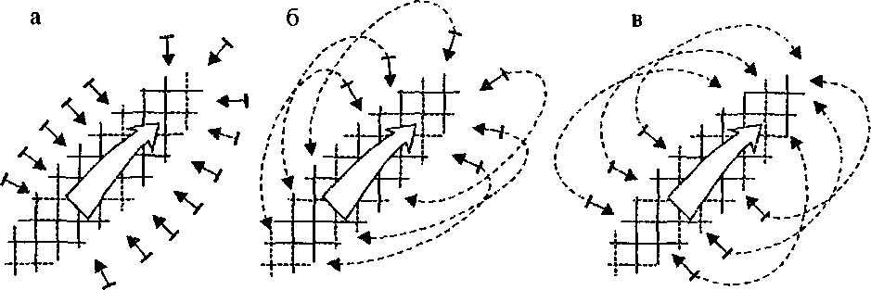

Рис 11.5 Основные способы введения сил и средств при тушении лесных пожаров а) - окружение пожаров; б) - охват с фронта; в)-тушение с тыла.
- охват с тыла.
В зависимости от вида пожара применяются следующие приемы по его локализации и ликвидации:
- захлестывание кромки пожара грунтом;
- тушение водой, огнетушащими химическими веществами;
- прокладка заградительных полос;
- отжиг;
- прокладка канав;
- применение взрывчатых веществ;
- искусственное вызывание осадков из облаков.
Выбор тактических способов и приемов зависит от характера пожара, наличия сил и средств тушения, их технических возможностей.
Охват с фронта
Фронтальная атака — способ остановки продвижения фронта. Тушение осуществляется двумя группами, начиная с середины фронта и продвигаясь на фланги и тыл.
При тушении лесных низовых пожаров силы и средства могут быть сосредоточены:
- одновременно по всему периметру пожара (при достаточном количестве сил и средств для тушения слабых низовых пожаров);
- на фронте пожара с последующим продвижением на фланги и тыл (при недостатке сил и средств);
- в тылу пожара с последующим продвижением по флангам к его фронту (при сильных низовых пожарах, когда перед фронтом пожара имеется надежная преграда дальнейшему распространению горения. При отсутствии преград перед фронтом действия сил и средств с тыла практически будут выполнимы только в случае, когда скорость тушения в тылу и по флангам превышает скорость продвижения фронта пожара);
• с флангов с постепенным продвижением к фронту пожара. РТП должен выбирать способ сосредоточения сил и средств исходя из сложившейся обстановки на пожаре и имеющегося количества сил и средств в его распоряжении. В случае угрозы распространения горения на населенные пункты, лесоразработки, лесные массивы, торфяные поля и т.д, основные силы и средства в первую очередь необходимо сосредоточить для ликвидации горения в этих направлениях.
При тушении слабых низовых пожаров имеющиеся силы и средства распределяются на три группы: основная группа действует на решающем направлении, а две другие обеспечивают ограничение распространения горения на оставшиеся части периметра пожара (фланги и тыл).
Нормативов потребности сил и средств для тушения лесных пожаров нет. При локализации пожаров способом создания преград на путях распространения горения расстояния от фронта пожара до места создания преграды L, м, можно определить по следующей формуле:

Ь = (о*+1)^{Т}_{л}}т + 1_{БЕЗП}
(11.2)
где V* — скорость распространения горения по фронту пожара, м/ч,
7*
о_{л} — скорость распространения горения по тылу пожара, м/ч, т — время,
необходимое для сбора сил и средств, их транспортировки и производства работ по созданию преграды, ч.
При проведении работ по прорубке и расчистке просек с валкой деревьев, уборкой валежника и сучьев норма выработки за 8 ч на одного человека составляет, м²: по лесу
спелому густому. 200
средневозрастному. 300
мелкому и кустарнику. 400
по редколесью 650
В настоящее время для создания преград на пути фронта распространения сильных пожаров на удаленных лесных массивах наиболее широко используются взрывчатые вещества Этот прием применяют только парашютно-пожарные и авиадесантные команды
Как показывает практика тушения, большинство сильных и средних пожаров ^{п}Ри недостаточном количестве сил и средств локализуется за счет пуска встречного °гня (отжига) от опорных полос.
Опорными полосами могут являться естественные (реки, ручьи, озера и т д) и искусственные (дороги, просеки, минерализованные полосы и др) преграды.
При пуске встречного огня опорная полоса должна быть замкнутой, т е окружать пожар или своими концами упираться в непроходимые для огня препятствия
РТП при подготовке опорной полосы для пуска встречного огня должен определить, на каком расстоянии необходимо ее создавать Расстояние от фронта пожара до места подготовки опорной полосы для пуска встречного огня, (м) можно определить по следующей формуле:
L.=(vUo^{B}/^{TP}h₊l_{EE3n}, .
(11.3) ф _{встр}
где 1_{БЕЗП} — глубина (ширина) полосы отжига, м; и_{л} и и_{л} — скорость
движения пожара и фронта встречного огня, м/ч.
Если к месту пожара будут доставлены раствор химикатов и средства для его подачи, то опорная полоса может быть создана в любом месте за исключением лесного массива, где имеется большая захламленность и наличие хвойного подростка и подлеска. Это вызвано тем, что фронт пожара движется неравномерно, встречный огонь пускают против центра фронта. Для осуществления этого приема создают две бригады рабочих. Первоначально пускают огонь на участке протяженностью 20-30 м (против центра фронта пожара), а затем бригады расходятся по опорной полосе в противоположные стороны и производят поджог на следующих участках.
Для локализации низового пожара встречный огонь должен пройти от опорной полосы не менее 20 м, а при верховом пожаре — не менее 100-К200 м. При сильном ветре и на особо пожароопасных участках эти расстояния необходимо увеличивать.
Для снижения опасности встречного огня целесообразно пускать его поздно вечером или рано утром, а впереди опорной полосы необходимо уменьшить количество горючих материалов.
К числу способов, обеспечивающих локализацию и тушение всех низовых пожаров, относится тушение водой при помощи пожарных автомобилей и мотопомп. Как показывает практика, этот способ можно применить в лесных массивах с развитой сетью дорог при наличии естественных водоисточников.
Для локализации верховых пожаров РТП необходимо прежде всего использовать все имеющиеся на местности препятствия. Верховые пожары локализуют большие озера, реки с широкими поймами, луга, болота, лиственные насаждения, вырубки и др. Если ширина естественных препятствий недостаточна и рассчитывать на самолокализацию пожара нет оснований, то целесообразно применять встречный низовой огонь. Принцип применения этого способа при тушении верховых пожаров не отличается от действий по тушению низовых пожаров этим же способом.
Для своевременного обнаружения и ликвидации возникающих очагов горения за опорной полосой необходимо организовать патрулирование.
Первоочередной задачей при тушении подземных пожаров является остановка распространения низового пожара.
В большинстве случаев подземные пожары ликвидируют, окапывая их канавой, кроме того, их тушат водой или растворами смачивателей.
Ввиду снижения скорости развития лесных пожаров вечером и особенно ночью РТП должен максимально использовать этот период для локализации и ликвидации пожара.
После локализации лесных пожаров на площади, охваченной пожаром, производится дотушивание оставшихся очагов горения. Ликвидация оставшихся очагов горения производится полностью в том случае, когда площадь пожара не превьппает 5-10 га. При больших площадях пожаров оставшиеся очаги горения ликвидируются в полосе шириной 10-20 м, прилегающей к кромке пожара. Ликвидация оставшихся очагов горения, как правило, производится путем засыпки землей, заливания водой или растворами химикатов. После полной ликвидации горения выделяют рабочих для охраны места пожара. Продолжительность охраны определяется в зависимости от метеорологических условий.
Особое внимание при тушении лесных пожаров должно быть обращено на соблюдение правил охраны труда. Все участники тушения должны быть проинструктированы о соблюдении правил безопасности.
Во время тушения лесных пожаров не разрешается:
- переходить за кромку горения (в глубь пожара);
- находиться в зоне между фронтом распространяющегося пожара и встречного огня;
- оставлять свое место без разрешения руководителя, за исключением прямой опасности для жизни;
- оставлять без надзора перед фронтом пожара транспортные средства и пожарные агрегаты.
Пускают встречный огонь только при отсутствии людей между фронтом горения и опорной полосой.
При пуске встречного огня (отжиге) применяют ранцевые зажигатели. При открытии крана необходимо насадок-распылитель направлять от себя, чтобы горючая жидкость не попала на одежду.
При расчистке леса и подготовке рубежа к пуску встречного огня применяют бензомоторные пилы. Пожарный, работающий с пилой, должен находиться со стороны, противоположной наклону дерева.
При работе с химикатами и приготовлении воды со смачивателем для Ранцевого опрыскивания необходимо следить за тем, чтобы раствор или смачиватель не попадал на слизистую оболочку глаз (при попадании в глаза необходимо промыть водой), а также за тем, чтобы пожарные и члены ДПД не оказались в окружении огня.
Для высадки пожарных десантов необходимо иметь площадку размером 25x50 м. Высадку парашютистов производят на лесные поляны.
В случае угрозы окружения людей, участвующих в тушении пожара, огнем необходимо указать им пути отступления (выхода) из зоны пожара и установить сигналы отхода.

11.3. Тушение пожаров на торфопредприятиях
Торф — твердое топливо, образующееся в результате неполного разложения остатков болотных растений в условиях повышенной влажности и недостаточного доступа кислорода. В результате неполного разложения растений торф постепенно накапливается в почве, образуя слой торфяной залежи.
В настоящее время торф добывается фрезерным, экскаваторным и гидравлическим способами.
Наиболее распространенным и опасным в пожарном отношении является фрезерный способ добычи торфа. Торф сушат до влажности 40-^45% и собирают в валки, а затем в караваны, которые располагают на месте добычи.
Поля добычи фрезерного торфа занимают большие площади. В зависимости от количества добываемого торфа площадь делится на производственные участки (один участок 400-500 га), которые находятся на небольшом расстоянии от населенных пунктов и лесных массивов, от которых их отделяют противопожарными зонами.
Производственные участки кроме караванов имеют полевой гараж для стоянки и ремонта технологического оборудования, полевой склад топливно- смазочных материалов и другие сооружения.
Пожарное водоснабжение большинства торфопредприятий осуществляют с помощью системы водоотводящих каналов, расположенных на полях добычи и сушки торфа. Воду забирают из естественного водоисточника насосами, расположенными на насосной станции или же путем самотечного вывода и подают в пожарную водопроводную сеть. Распределяют воду из пожарных в валовые каналы и водоемы шлюзами. Расстояние между водоемами на торфополях составляет более 500 м.
Ввиду особенностей грунта специальные пожарные дороги и подъездные пути по торфяным полям не прокладываются. Пожарная техника передвигается по подкараванным полям и другим сухим и плотным участкам (бровки магистральных и валовых каналов), а также по железнодорожным путям. Пересечение каналов на торфомассиве осуществляют по мостам, для строительства которых используется в основном древесина.
Особенности развития пожара.
Пожары на участках добычи торфа подразделяются на наружные (открытые), когда горение происходит на поверхности, и подземные.
Температура горения фрезерного торфа на поверхности участков достигает 450-500°С, а на поверхности штабелей 600-800°С. Горение фрезерного торфа сопровождается выделением большого количества дыма.
Распространение горения в глубь залежи имеет незначительную величину. Это вьзвано тем, что ниже фрезерного слоя торфа имеет влажность более 70%, при которой распространение горения залежи невозможно.
Распространение горения на поверхности торфа при отсутствии ветра происходит с малой скоростью. Большое влияние на развитие пожаров на торфополях оказывают метеоусловия: скорость ветра, температура воздуха, влажность и др.
При скорости ветра более 3 м/с горящие частицы торфа переносятся по направлению ветра на значительные расстояния. Особенно интенсивно распространение пожара при сильном ветре (свыше 9,0 м/с) наблюдается на полях добычи фрезерного торфа в сухую жаркую погоду, когда влажность верхнего слоя торфа составляет 30-38%. При таких условиях большое количество мелкой горящей торфяной крошки переносится на значительные расстояния и способствует возникновению новых очагов горения. В свою очередь с образовавшихся новых очагов горения происходит перенос горящей торфокрошки, в результате чего возникает своеобразная система передвижения огня по направлению ветра.
Реальные пожары показали, что при горении штабелей высотой 3-4 м и скорости ветра 11-12 м/с дальность переброски горящих частиц торфа с вершины штабеля в 15-20 раз больше, чем их наземный перенос, а вихрями перенос может быть на 2-3 километра. Штабели фрезерного торфа за 6ч. прогорают на глубину до 15 см. где образуется спекшаяся корка, а наверху слой золы толщиной 3-4 см. задерживающий горение и препятствующий тушению.
На вершине каравана образуется зона углубленного прогара, которая может закрываться сверху торфяной крошкой, переносимой ветром. Эти прогары представляют большую опасность для пожарных, работающих со стволами на верху штабелей.
При наличии сильного ветра пожары могут распространяться на соседние торфяные и лесные массивы, а также на населенные пункты.
Ночью пожары на торфополях в большинстве случаев развиваются незначительно, т. к. влага перемещается от залежи в верхние слои торфа. Кроме того, ночью стихает ветер и выпадает роса. Наиболее интенсивное развитие пожара наблюдается днем. Так, при температуре окружающего воздуха 20-25°С и при солнечной малооблачной погоде верхние слои торфа могут нагреваться до 40-45°С. В результате температурного градиента одна часть влаги перемещается
в нижние слои залежи, а часть ее испаряется, что способствует более интенсивному горению торфа. Атмосферные осадки смачивают торф и уменьшают интенсивность его горения, а при значительном увлажнении торфа могут прекратить его горение.
Скорость распространения подземных пожаров небольшая и, как правило, не превышает нескольких метров в сутки.
В зависимости от условий пожар на торфополях может иметь угловую, круговую и прямоугольную формы развития.
Прямоугольная форма развития пожара на торфополях наблюдается очень редко.
»л =
Горение торфа в массиве при отсутствии ветра, а также подземные пожары, как правило, имеет близкую к круговой форму пожара. На торфополях линейная скорость распространения пламени и_{л}, м/ч, и дальность переброски горящих частиц фрезерного торфа L, м, определяют по эмпирическим формулам. Для фрезерного торфа:

Ч~2,5^{л2} 2,1
(11.4)

1,3
(11.5)
где v_{B} — скорость ветра, м,с.
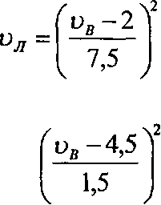
L =
Формулы (11.4) и (11.5) справедливы для фрезерного торфа влажностью до 30% и скорости ветра от 4 до 14 м/с. Для кускового торфа влажностью до 25%:

(11.6)
(11.7)
При угловой форме развития пожара по ветру и его скорости от 6 до 20 м/с центральный угол сектора ос, град, определяется по формуле 11.8 (рис 11.6):

а = 65-2,6v_{B}

(11.8)
Особенности тушения пожаров.
Практика тушения пожаров на торфополях показывает, что наиболее распространенным огнетуша- щим веществом является вода. Хорошие результаты по тушению торфа дает применение растворов смачивателей, однако использование их для тушения на больших площадях неэкономично.
Для подачи огнетушащих средств используются пожарные автомобили, мотопомпы, пожарные автодрезины и тракторы торфопред- приятий, оборудованные пожарными насосами и др.
Большое влияние на успех тушения оказывает знание сложившейся обстановки на пожаре. Наиболее полные данные об обстановке получают в ходе разведки пожара. В процессе разведки на торфополях РТП должен установить: вид пожара, площадь, пораженную огнем, направление и скорость распространения пожара, границы фронта пожара, толщину слоя торфа и его однородность; наличие угрозы населенным пунктам, лесным массивам, железнодорожным путям, складам и другим сооружениям наличие преград на путях распространения пожара, видов водоисточников, их вместимость для тушения пожара.
Разведка пожара на торфополях осуществляется несколькими разведывательными группами. В состав разведгруппы вводят работников торфопредприятия. Все данные, поступающие от разведгруппы, целесообразно наносить на заранее разработанные планшеты с копировками из генплана торфопредприятия. Когда пожар занимает значительные площади, разведгруппы, кроме надежных средств связи, должны быть обеспечены средствами передвижения.
На основе полученных данных РТП определяет решающее направление действий пожарных подразделений, намечает границы, в пределах которых необходимо прекратить распространение пожара, корректирует действия всех имеющихся в его распоряжении сил и средств, принимает решение по эвакуации населения из рабочих поселков торфопредприятия.
При тушении торфополей имеющиеся силы и средства могут быть введены:
- одновременно по всему периметру пожара;
- по фронту пожара с последующим продвижением на фланги и тыл;
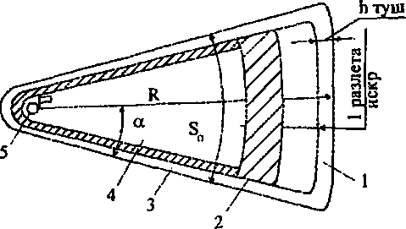
Рис 11.6 Форма распространения пожара на торфополе: 1-площадь тушения; 2-площадь пожара;
- ширина площади тушения;
- площадь, где торф выгорел;
- место возникновения пожара.
- в тыл с последующим продвижением по флангам и фронту.
Для ликвидации пожара по всему периметру одновременно силы и средства могут быть использованы только при наличии их в достаточном количестве для тушения круговой или небольшой площади при угловом развитии пожара.
Сосредоточение сил и средств на фронте пожара осуществляется при недостатке сил и средств для тушения пожаров, имеющих угловое развитие.
Сосредоточение сил и средств в первую очередь в тылу целесообразно использовать при наличии перед фронтом пожара преград, обеспечивающих ограничение распространения пожара.
РТП при тушении пожаров на торфополях должен выбирать участок (по периметру, фронту или тылу) первоочередного сосредоточения сил и средств, исходя из сложившейся обстановки на пожаре и имеющегося количества сил и средств в его распоряжении. В случае угрозы распространения горения на населенные пункты, поля добычи, лесные массивы, объекты народного хозяйства и т. п. силы и средства в первую очередь сосредоточиваются для их защиты.
Для тушения фрезерного торфа целесообразно использовать распыленные струи. Подаваемая вода для тушения торфа охлаждает горящую поверхность, а также увлажняет еще горящий торф. Удельный расход воды для тушения торфа в расстиле составляет 8-12, а для поверхности караванов — до 200 л/м².
Для тушения пожара на полях добычи и сушки торфа по фронту на подветренной стороне целесообразно создавать две группы работающих подразделений: первая группа ликвидирует горение по фронту распространения горения; вторая — возникающие очаги от перебрасываемых искр, а также оставшиеся очаги горения. В случае недостатка сил и средств для тушения привлекаются рабочие торфопредприятия, а также население.
В тех случаях, когда пожар еще не принял больших размеров, но уже четко сформировалось направление его развития, имеющиеся силы в первую очередь сосредоточивают на этом направлении. Если по фронту направления развития пожара сосредоточено необходимое количество сил и средств, то прибывающие подразделения направляют для тушения по флангам и тылу.
Распространение горения в тыл и по флангам можно ограничить смещая сухой сфрезерованный торф в сторону горения. Попадая на огонь, он будет сгорать, а между негорящим торфополем и огнем остается влажная залежь, которая некоторое время не будет давать возможности распространения пожара по флангам и в тылу. Ширину этих полос можно принимать 2-4 м, т. к на этих направлениях переброска искр происходит с небольшим отделением от кромки огня и загорание от них может быть ликвидировано силами из расчета 1 человек на каждые 100-200 м фланга или тыла пожара.
Ограничение распространения горения по фронту пожара можно осуществлять за счет создания минерализованной полосы с помощью бульдозера или взрывчатых веществ. Как показывает практика тушения пожаров, оптимальная ширина минерализованных полос 30-50 м, при этом выделяют силы и средства для ликвидации очагов горения, образующихся от разлетающихся горящих частиц за минерализованной полосой.
При тушении пожаров на производственных участках особое внимание обращают на защиту населенных пунктов, лесных массивов, караванов и валков торфа, полевых гаражей, мостов через валовые канавы и т. п. Для защиты негорящих караванов необходимо выделять подвижные оперативные группы (3-5 человек) со стволами или ведрами с водой и лопатами.
При угрозе возникновения пожара в рабочем поселке, населенном пункте РТП выделяет потребное количество сил и средств для охраны рабочего поселка (населенного пункта). Кроме того, РТП организует круглосуточное несение постовой и дозорной службы в рабочем поселке или населенном пункте силами населения или ДПД.
Горящие караваны, расположенные на производственном участке, тушат в основном распыленными струями воды. Когда огонь проник в глубь каравана, применяют компактные или распыленные струи через игловые стволы. После того, как горение на поверхности каравана будет прекращено, продолжают его охлаждение. Причем более интенсивно охлаждают верхнюю часть поверхности караванов, т к. стекаемая часть воды будет охлаждать и нижний слой.
Для тушения караванов торфа, исходя из анализа пожаров, необходимо подавать стволы РСБ. Время тушения каравана зависит от количества поданных стволов при двух стволах РСБ время составляет около 10 ч.
Тушение подземных пожаров осуществляется главным образом путем окапывания их канавой, кроме того, такие пожары можно тушить водой, подаваемой через игловые стволы.
Канава должна быть глубиной до минерального грунта или до уровня фунтовых вод шириной в верхней части не менее 0,75-1 м. Эта работа может осуществляться вручную или специальной техникой. Для более эффективной защиты канаву целесообразно залить водой.
Для подачи воды на пожарах используются водоотводящие каналы или водоемы, расположенные на торфопредприятии. При использовании воды, подаваемой в водоотводящие каналы, руководитель тушения пожара должен предусмотреть регулировку ее подачи шлюзами только в валовые каналы, в районе которых происходит горение.
При недостаточном количестве поступающей воды в каналы необходимо в них делать запруды или углубления в местах забора воды.
При плохих подъездах к водоисточникам целесообразно на них установить мотопомпы и тракторы, оборудованные пожарными насосами.
Подземные торфяные пожары тушат слабым раствором смачивателей сульфанолом НП-1; моющими средствами ОП-7, ОП-Ю, с концентрацией 0,3-0,5% по массе.
При тушении торфяных пожаров применяют стволы ТС-1 (при глубине пожара до 1 м) и ТС-2 (при h - 2 м) Воду подают в стволы под давлением 0,3-0,4 МПа, расход воды со смачивателем составляет 35-42 л/мин.
Ширина локализации пожара, одним стволом с диаметром насадка 13 мм составляет 10-15 м, а с диаметром насадка 19 мм — 20-30 м.
Для тушения крупных пожаров и подачи воды в случаях, когда водоисточники находятся на большом расстоянии от места пожара, целесообразно использовать пожарные насосные станции.
При прокладке рукавных линий следует предусматривать запас рукавов для обеспечения маневренности стволов, а в магистральные линии ставят разветвления.
На крупных пожарах организуют штаб пожаротушения, в состав которого вводят представителей торфопредприятия. При тушении пожара организуются боевые участки и боевые сектора. Фронт обслуживания боевым участком целесообразно принимать таким образом, чтобы он находился в сфере видимости.
Боевые сектора создаются из расчета—один боевой сектор на каждый фланг, фронт, а при необходимости тыл пожара.
Очень важно при тушении пожаров на торфополях учитывать данные метеостанции о сводке погоды на последующие сутки и даже несколько суток. По этим данным можно ориентировочно определить, как будет развиваться пожар в дальнейшем и потребуются ли дополнительные силы и средства.
На каждом торфопредприятии с учетом его особенностей должны быть заранее отработаны вопросы организации тушения возможных пожаров. Для этого разрабатывается план пожаротушения, который может состоять из следующих разделов:
- Характеристика предприятия: местонахождение, общая площадь торфяных полей, способ добычи торфа, количество ИТР и рабочих и их распределение по производственным участкам; количество и противопожарное состояние рабочих поселков и расстояние до них, характеристика автотранспортного парка, вооружение пожарной охраны; противопожарные зоны и характеристика участков, примыкающих к торфопредприятию, господствующее направление ветров (прилагается дислокация средств пожаротушения и пожарно- технического вооружения и находящегося на торфопредприятии с распределением их по производственным участкам).
- Водоснабжение: характеристика водоисточников торфополей и поселков, количество водоемов, их вместимость и расположение; порядок использования водяных ресурсов и регулирование подачи воды в общей системе водоснабжения (прилагается карта полей с нанесением на них систем водоснабжения)
- Дороги в населенных пунктах, пути к торфяным полям, пункты сосредоточения техники, людей и основные маршруты доставки их к месту пожара.
- Привлечение дополнительных сил и средств: способы привлечения, очередность, количество сил и средств на самом торфопредприятии, способы привлечения населения поселков торфопредприятия и жителей близлежащих населенных пунктов, рабочих заводов, сельхозпредприятий, воинских частей. Указываются количество и наименование прибывающей пожарной техники, определяются ответственные лица за организацию и доставку помощи. Этот раздел согласовывается с соответствующими организациями, откуда предполагается вызвать помощь, с УГПС области, края, субъекта федерации и представляется перед весенне-летним пожароопасным периодом на утверждение в местные государственные органы исполнительной власти. После утверждения этот раздел доводится до сведения ИТР торфопредприятия, а ответственным исполнителям выдается соответствующая выписка из плана.
- Связь: краткая характеристика средств и способов связи с участками торфопредприятия, организациями района и области, способов оповещения населения и рабочих на производственных участках.
- Оперативный штаб пожаротушения: состав штаба, его основные задачи и персональные обязанности.
- Эвакуация населения из рабочих поселков и населенных пунктов. По каждому рабочему поселку, населенному пункту указывается количество эвакуируемые, необходимое количество транспортных средств и кто их выделяет, маршруты эвакуации людей, места расположения эвакуируемых.
Особое внимание при тушении торфяных пожаров должно быть обращено на соблюдение правил охраны труда. Прибывшие на тушение пожара рабочие с других предприятий должны быть проинструктированы о соблюдении этих правил. Начальники боевых участков обязаны вести строгий учет людей на своем участке. Передвигаться по торфополю необходимо группами, состоящими не менее чем из двух человек. Удаления отдельных лиц на значительные расстояния допускать нельзя.
Тушение пожаров на торфополях происходит в трудных условиях, когда в воздухе содержится большое количество торфяной крошки, поэтому каждого работающего необходимо обеспечить защитными очками и фильтрующими противогазами.
Заранее должны быть определены резервные пункты, работающим подразделениям) указаны возможные пути отхода к ним.
Для наблюдения за изменениями, происходящими в процессе тушения пожара, и обеспечения безопасности работающих нужно выделить ответственное лицо из начальствующего состава пожарной охраны.

11.4. Тушение пожаров на хлебных полях и в степях
Степные и хлебные массивы занимают большие площади, горючим материалом в них является растительный покров, различного рода травы, хлебные злаки, технические культуры, кустарники, камыш. Все эти материалы легко воспламеняются от малейшего источника зажигания, особенно при устойчивой сухой погоде.
Хлебные культуры наибольшую опасность представляют в период их созревания и до конца уборки урожая. Пожары в степях и на хлебных массивах развиваются очень быстро, на скорость распространения пожара особенно влияет скорость ветра. В результате в засушливую погоду скорость распространения пламени по высоким хлебам и травам достигает 500-600 м/мин. При редкой и низкой растительности, а также при отсутствии ветра пожары распространяются со скоростью 10-15 м/мин.
Пожар в степи, а также на хлебных массивах, как правило, обнаруживается поздно, в результате он охватывает большие площади в несколько тысяч гектар. В процессе распространения пожара образуются "смерчи", которые перебрасывают огонь на большие расстояния, преодолевая при этом искусственные и естественные преграды шириной до 12-15 м.
Пожары созревших хлебных массивов создают угрозу и скошенным хлебам, уложенньм в валки или копны, а также сельскохозяйственной технике, используемой на уборке урожая, они могут распространяться на различные постройки: тока, сушилки, кошары и т.п.
Основы организации и тактики тушения пожаров закладываются в областном или районном плане обеспечения пожарной безопасности на период уборки урожая.
В этом плане предусматривается порядок привлечения населения, техники, средств тушения, организации связи, медицинской помощи и других мероприятий по борьбе с пожарами. План утверждается решением местных исполнительных органов государственной власти района или области.
Для обеспечения безопасности и создания возможности борьбы с пожарами хлебные массивы разделяют на участки площадью до 50 га прокосами шириной 10-12 м. по прокосу делают пропашку шириной 5-6 м.
В период уборки урожая усиливают дежурство на полях.
При начинающихся небольших пожарах хлебного массива или степных пожарах и слабом ветре силы и средства вводят по фронту распространения пожара с переходом на фланги. При больших площадях пожара организуют разведку с использованием транспорта или авиации, данные разведки наносят на карту местности или составляют схему с нанесением границ пожара, направления распространения, естественных преград, дорог, средств водоснабжения и т.п.
(рис.11.7).
Основными способами и приемами тушения пожаров хлеба на корню, а также степных пожаров являются:
- опашка местности;
- увлажнение растительности водой или растворами с добавками к воде, с помощью пожарной техники, а также, техники приспособленной для тушения пожаров;
- устройство прокосов впереди фронта пожара.
При пожарах, которые распространяются со скоростью 7 м/с и более, основными способами тушения являются создание заградительных преград (полос) с использованием естественных преград (дороги, реки, озера, овраги и т. п.), а также пуск встречного огня, что позволит создать заградительную полосу.
При горении скирд сена, соломы или обмолоченного хлеба принимают меры к защите соседних скирд, используют распыленную воду или смачиватели (растворы). В период скирдования необходимо требовать опашку каждой скирды с целью ограничения распространения пожара.
При тушении степных пожаров и хлебных массивов необходимо соблюдать правила охраны труда, не допускать людей на фронт пожара, не допускать
пека Иней
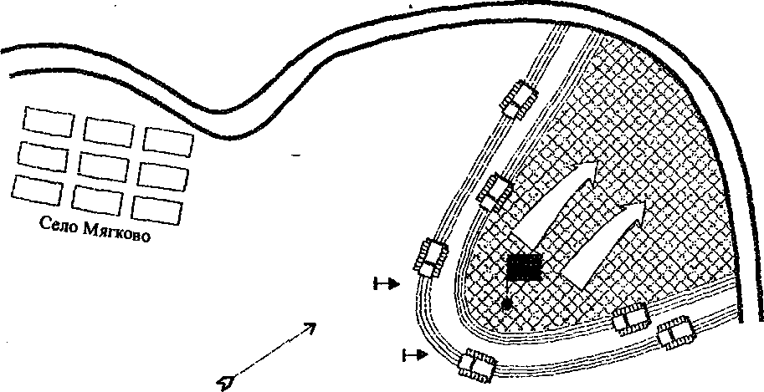

Рис 11.7 Схема тушения пожара на хлебном поле.
самовольных переходов с участка на участок, постоянно вести инструктажа о мерах безопасности.

ГЛАВА 12. ТУШЕНИЕ ПОЖАРОВ НА ОБЪЕКТАХ ТРАНСПОРТА

12.1. Тушение пожаров на железнодорожном транспорте
Повышенная пожарная опасность транспорта связана с широким применением горючих материалов, а также с массовостью пассажирских и грузовых перевозок.
Транспортные средства всегда автономны в пути следования, зачастую удалены от мест, где возможно оказание необходимой помощи при аварии или пожаре.
Транспорт осуществляет свои функции в различных, в том числе и особых, условиях: на земле, под землей, в воздухе, на воде.
По железным дорогам перевозится несколько тысяч наименований грузов с различными свойствами по взрывопожарной опасности.
Дальнейший рост грузооборота железных дорог, использование подвижного состава повышенной грузоподъемности и применение тяжеловесных составов, увеличивают возможность распространения пожаров до крупных размеров.
Железнодорожные станции.
Согласно рекомендаций [12] на станциях с числом путей более трех, через каждые 150 м должны оборудоваться междушпальные лотки для прокладки двух рукавных линий под рельсы в каждом лотке.
На станциях с числом путей 10 и более через каждые 150 м предусматривается устройство сухотрубов диаметром 77-89 мм. Время отключения контактной сети и снятие напряжения от момента сообщения о пожаре до подачи огнетушащего вещества не должно превышать 10 минут.
Дежурные по станции должны иметь прямую телефонную связь с ЦУС гарнизона ГПС. В целях обеспечения ликвидации крупных пожаров и аварийных ситуаций, на отделениях железных дорог создаются опорные пункты запаса пенообразователя не менее 10 тонн и резерв пожарной техники в каждом.
В рекомендациях [12] даны и другие параметры пожаротушения для железнодорожных станций. Указание МПС 1995 г. объявляет содержание планов ликвидации пожаров и аварийных ситуаций на железнодорожных станциях.
Форма плана произвольная, однако, порядок действий спасательных служб определен в точном объеме.
Планом предусматривается ответственность за организацию тушения пожара до прибытия подразделений ГПС и возлагается на начальника станции (заместителя) или дежурного по станции.
План ликвидации пожаров и аварийных ситуаций согласовывается с органами ГПС МВД России.
Планом предусматривается порядок и схема оповещения, расчет сил и средств; обязанности должностных лиц станции и пожарных поездов; рекомендации по тушению пожаров подвижного состава; вопросы безопасности.
Наибольшую пожарную опасность представляют сортировочные и грузовые станции, которые имеют развитую сеть железнодорожных путей. В крупных парках станций ежедневно перерабатывается до 20 тыс. единиц вагонов с грузами. Среди них наиболее опасными являются цистерны с ЛВЖ, ГЖ, сжиженными газами.
Пожары на железнодорожном транспорте имеют свои особенности и отличаются сложностью боевых действий подразделений пожарной охраны.
Сложность заключается в том, что при пожаре зачастую задерживается введение огнетушащих веществ до выяснения физико-химических свойств грузов и обесточивания электроконтактной сети над горящим подвижным составом.
Пожарная опасность железнодорожных станций и подвижного состава характеризуется: наличием большого количества единиц подвижного состава (крытых грузовых вагонов, полувагонов, платформ, контейнеровозов, цистерн и др.) с различными горючими, легковоспламеняющимися пожаровзрывоопасными жидкостями, сжиженными газами, твердыми горючими материалами;
высокой плотностью застройки участковых, сортировочных и грузовых станций складскими помещениями и заполнения подвижным составом;
наличием на грузовых, сортировочных, участковых станциях большого количества различных типов параллельно стоящих на путях сформированных железнодорожных составов;
наличием узких протяженных разрывов между составами, способствующих быстрому распространению огня на большую площадь;
развитой сетью железнодорожных путей, занятых составами, затрудняющими подъезд пожарных автомобилей и прокладку линий к месту пожара;
недостаточной мощностью и слабо развитой сетью противопожарного водоснабжения.
Крупные железнодорожные станции состоят из комплекса зданий и сооружений различного назначения, включающие в себя предприятия по обслуживанию и ремонту подвижного состава, открытые и закрытые склады, вокзалы, посты электрической централизации и др. В их состав входят также приемно-отправочные и сортировочные парки с большим количеством Железнодорожных путей. Площадь станций достигает 150 га, а общая протяженность 16 км, количество путей до 80. Крупные станции могут иметь 6-8 рабочих парков. На станции может одновременно находиться до 3 тыс. Выгонов с различными грузами. Организация и порядок работы станции устанавливаются технологическим процессом и техническо-распорядительным актом (ТРА). К ТРА прилагается схематический план станции и необходимые инструкции, выписки из которых должны находиться в помещениях дежурного по станции, маневрового диспетчера, дежурных по паркам и сортировочным горкам. В них определена ответственность работников за безопасность движения поездов и производства маневровых работ.
Наиболее опасными в противопожарном отношении являются сортировочные парки, где происходит накопление вагонов. Пожарная опасность увеличивается при нарушении технологического процесса расформирования и формирования составов. Соединение вагонов с превышением установленных скоростей приводит к повреждению грузов, аварийному розливу и истечению огнеопасных жидкостей и газов.
В настоящее время для наружного противопожарного водоснабжения на железнодорожных станциях используют пожарные гидранты, устанавливаемые на водопроводных сетях и водоемы. В рабочих парках у крайних железнодорожных путей устанавливают пожарные гидранты. При необходимости для целей пожаротушения используют водоисточники городской водопроводной сети и соседних объектов. В резервуарах водонапорных башен на железнодорожных станциях постоянно содержится неприкосновенный запас воды для целей пожаротушения. В рабочих парках оборудуют площадки для тушения пожаров подвижного состава с постами, на которых хранится оборудование.
Большинство железнодорожных станций имеет прямую телефонную связь с ЦУС гарнизонов пожарной охраны.
Охраняют объекты железнодорожного транспорта пожарные поезда (команды). Обслуживает пожарный поезд объекты, расположенные на землях железной дороги с расчетом, чтобы время его прибытия на пожар не превышало 1,5 ч. К поезду локомотив подается в течение 10 мин после получения сообщения о пожаре.
Для целей пожаротушения в весенне-осенний период года к пожарным поездам дополнительно прицепляются по 1-2 железнодорожной цистерны с водой. Такие цистерны устанавливают также в тупиках рабочих парков (в местах, согласованных с пожарной охраной).
Особенности развития пожаров.
Наибольшую опасность для людей представляют пассажирские вагоны. Скорость распространения пламени в пассажирских вагонах по коридору - 5, по купе - 2,5 м/мин. В течение 15-20 мин огнем полностью охватывается весь вагон. Температура в вагоне повышается до 850°С, а температура пламени достигает более 1000°С. Необходимое время эвакуации пассажиров с учетом воздействия опасных факторов пожара составляет 1,5-2 мин до блокирования основных выходов. Плотность теплового потока на расстоянии 9-10 м достигает 10 кВт/м², что приводит к загоранию подвижного состава и воспламенению твердых горючих материалов в полувагонах и на платформах, расположенных на соседних путях.
При горении в грузовом подвижном составе время распространения огня по всему грузовому вагону составляет не более 20 мин. Через 30-40 мин пол в вагоне прогорает на железнодорожные пути. Скорость распространения огня вдоль подвижного состава в среднем составляет 1,4, по подвижному составу на соседних путях 0,4 м/мин. Скорость роста площади пожара в первые 10 мин свободного горения подвижного состава достигает 3,1*4 мУмин, а в последующие 10-50 мин 7*8 м²/мин.
Воздействие открытого пламени и высокой температуры на железнодорожные цистерны с ЛВЖ и ГЖ приводит к вспышке промасленного слоя на их поверхности. Наличие неплотностей и неисправностей запорной арматуры на цистернах с ЛВЖ и сжиженными углеводородными газами приводит к вспышке паров жидкости над горловинами цистерн, а также газов над избыточными клапанами.
Взрыв железнодорожных цистерн с нефтепродуктами происходит, как правило, через 16-24 мин после начала воздействия на них открытого факела пламени. Высота факела пламени при взрыве ЛВЖ и ГЖ в цистернах достигает 50 м. Взрыв одной железнодорожной цистерны способствует увеличению площади пожара до 1500 м², в зависимости от состояния балласта железнодорожных путей и рельефа местности. Наиболее быстрое распространение огня происходит при розливе ЛВЖ и ГЖ из железнодорожных цистерн в результате аварий, столкновений или крушений поездов. При этом цистерны повреждаются или опрокидываются, вследствие чего площадь пожара может достигать 10-35 тыс. м². По разлитому нефтепродукту огонь распространяется не только на ближайшие поезда, но и на соседние складские, производственные здания, а в некоторых случаях на постройки городской зоны. При попадании разлитого продукта в ливневую канализацию или сточные канавы огонь может распространиться на объекты, расположенные на расстоянии до 1 км от места происшествия. При пожаре на одной из железнодорожных станций на момент обнаружения пожара площадь составляла 20 м² разлитого бензина у одной из цистерн.
Из-за того, что пожарные подразделения были расположены на расстоянии 32 и 60 км от станции к моменту их прибытия через 50 мин, площадь пожара разлитого бензина в результате взрыва составляла 2500 м². В огне оказалось 4 железнодорожные цистерны и 6 железнодорожных путей.
Через 15 мин с момента прибытия основных сил (1 ч от начала пожара) произошло еще два взрыва и площадь пожара увеличилась до 5000 м². По истечении 3-4 ч произошло еще два взрыва, в результате чего площадь пожара увеличилась до 10 000 м², пожар продолжался 18 ч.
Горение железнодорожных цистерн со сжиженными углеводородными газами может сопровождаться взрывами с выбросом факела пламени на высоту до 120-150 м и последующим пламенным горением высотой до 50 м. Осколки взорвавшихся цистерн и емкостей разбрасываются на расстояние до 150 м, а в отдельных случаях до 450 м. Иногда взрыв срывает цистерну с железнодорожной платформы и отбрасывает ее на расстояние до 80 м. Все это приводит к возникновению новых очагов пожара, повторному воспламенению разлитых горючих жидкостей.
При пожарах также возможно повреждение цистерн и емкостей с ядовитыми газами и жидкостями, что приводит к загазованности территории и затруднению боевых действий по ликвидации пожаров, а также вызывает необходимость эвакуации населения из районов, прилегающих к месту происшествия.
На электрифицированных участках дорог от воздействия открытого пламени в течение 8-10 мин происходит обрыв электроконтактных проводов.
Время ликвидации крупных пожаров на железнодорожных станциях в основном составляет от 3 до 5 ч, но может достигать и 15-20 ч. Для ликвидации указанных пожаров требуется от 15 до 30 оперативных отделений численностью до 150—200 человек. Кроме того, привлекаются рабочие, военнослужащие и работники милиции общей численностью до 400 человек. Используются пожарные поезда, спецтехника, поливомоечные машины и бульдозеры. Расход воды составляет 60-120, а иногда 200-400 л/с.
Следует учесть, что оперативность привлечения пожарных поездов к тушению пожаров низка из-за специфики работы железнодорожного транспорта. Вследствие этого к месту пожара за время до 40 мин прибывает в основном каждый второй пожарный поезд и в течение 1-2 ч - каждый четвертый. В среднем время следования пожарных поездов к месту пожара составляет 55 мин, а расстояние, на которое они привлекаются, - 50 км.
Пожар произошел на железнодорожной станции в результате опрокидывания двух цистерн вместимостью 60 м³ каждая. Пожарным удалось потушить пеной разлитый бензин к 21 ч 50 мин, т. е. через 3 ч, и было открыто движение поездов, однако в 23 ч 40 мин произошла повторная вспышка бензина и огонь охватил сразу 6 цистерн с бензином, площадь пожара составила около 2000 м².
В зоне пожара оказалось более 10 цистерн с бензином, две платформы с грузом и пожарный поезд.
Повторно начали сосредоточиваться силы и средства на пожар, который был локализован в 3 ч 40 мин, ликвидирован в 5 часов 23 марта.
На пожаре было сосредоточено 16 оперативных отделений, 4 пожарных поезда, на тушение подано 10 водяных и 20 пенных стволов. Расстановка сил и средств показана на (рис. 12.1)
Особенности тушения пожаров.
При возникновении пожаров в подвижном составе на железнодорожных станциях, перегонах (в пути следования) администрация, диспетчер, машинисты и дру^{гие} работники железнодорожного транспорта действуют согласно требованиям ведомственной инструкции. Они должны обеспечить: немедленное сообщение о пожаре на ЦУС гарнизона пожарной охраны, эвакуацию пассажиров, расцепку поезда и отвод вагонов на безопасные расстояния, эвакуацию соседних поездов, снятие остаточного напряжения с контактных проводов над местом пожара, принятие мер к ликвидации горения первичными средствами пожаротушения, предотвращение растекания ЛВЖ и ГЖ и отвода их в безопасное место и т. д.
Ответственность за организацию и руководство тушением пожара, спасание пассажиров, эвакуацию подвижного состава и грузов до прибытия пожарной охраны возлагается:
на станциях - на начальника станции, его заместителей, а в их отсутствии - на дежурных по станции;
на перегонах (в пути следования) - на машинистов грузовых и дизель- электропоездов; машинистов головного поезда для соединенных поездов; начальников пассажирских поездов; начальников секции рефрижераторных поездов; лиц, сопровождающих почтово-багажные поезда и специальные вагоны;
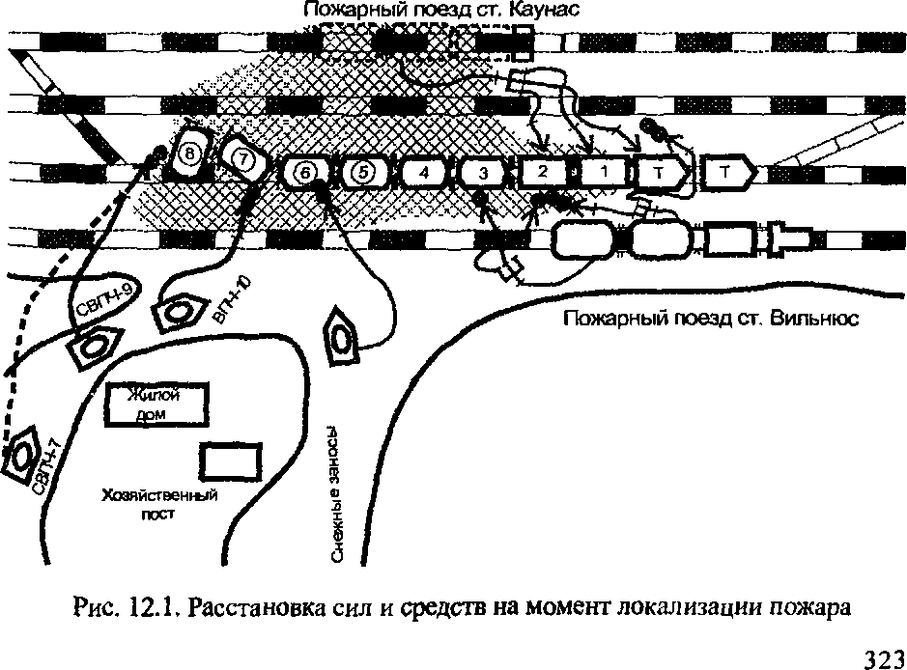

на предприятиях по обслуживанию и ремонту подвижного состава - на руководителя предприятия или его заместителя, а в их отсутствии - на начальников смен.
С прибытием к месту пожара подразделений пожарной охраны старший оперативный начальник подразделений пожарной охраны МВД возглавляет работы по тушению пожара и осуществляет управление всеми подразделениями пожарной охраны, участвующими в ликвидации пожара (рис. 12.2).
На пожаре РТП через представителя администрации, входящего в состав оперативного штаба, обязан:
установить вид материалов в горящих и соседних вагонах;
принять меры по отцепке горящих вагонов и выводу их на специальную площадку или в безопасное место;
до начала тушения потребовать письменное подтверждение о снятии напряжения с контактных электросетей на участках работы пожарных подразделений.
После расшифровки вида горящих материалов РТП совместно с администрацией по аварийным карточкам определяет их свойства, пожарную опасность и необходимые огнетушащие вещества.
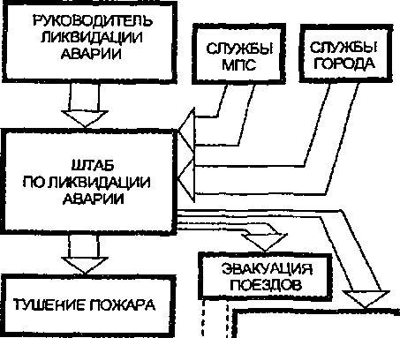
АВАРИЙНОВОССТА НОВИТЕЛЬНЫЕ РАБОТЫ
Г¹

ПОЖАРНАЯ ОХРАНА
МВД РОССИИ
ПОЖАРНАЯ ОХРАНА МПС
SZ
РТП
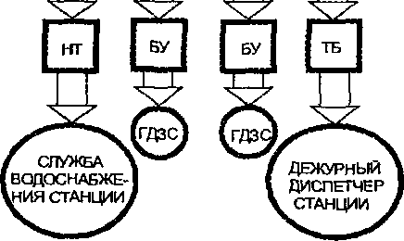
ОПЕРАТИВНЫЙ ШТАБ НА ПОЖАРЕ
Для обеспечения тушения пожара РТП создает следующие боевые участки (БУ): по обеспечению эвакуации подвижного состава, защите подвижного состава, тушению пожара и охлаждению выведенных из зоны пожа- Рис. 12.2. Структурная схема управ- ра железнодорожных цистерн (ваго- ления подразделениями при ликви- нов). Указанные участки при сложно- дации аварии и пожара нв железнодорожной станции.
сти управления могут разбиваться на отдельные секторы.
Для эвакуации подвижного состава из зоны пожара в помощь начальнику БУ необходимы помощники из числа руководства станции, на которых возлагается ответственность за эвакуацию поездов и ограничение растекания разлитой жидкости.
Учитывая сложность в организации ликвидации аварии и тушения пожаров на железнодорожных станциях, РТП особое внимание уделяет вопросам связи, особенно между оперативным штабом на пожаре и работниками железнодорожного транспорта.
Рукавные линии прокладывают под железнодорожными путями и вдоль железнодорожных путей. Для боевого развертывания выбирают участки с наименьшим количеством пересекающихся путей (до стрелочных переводов, у горловины парков) и отсутствием на них подвижного состава. В порядке исключения для обеспечения быстрой подачи стволов рукавные линии можно проложить по железнодорожным путям (до окончания прокладки магистральных рукавных линий под путями).
В зависимости от количества железнодорожных путей боевое развертывание может выполняться одновременно в нескольких направлениях. Наиболее целесообразным следует считать способ прокладки во встречном направлении. При этом проделывают лотки для одновременной прокладки двух магистральных линий. Подключают рабочую линию только через разветвления, установленные между путями. В этих местах следует иметь резерв рукавов. Для наблюдения за работой магистральных рукавных линий необходимо назначить ответственных лиц из состава боевых расчетов (рис. 12.3).
Ликвидацию пожаров в подвижном составе на электрифицированных участках производят только после получения РТП письменного разрешения с указанием в нем номера приказа энергодиспетчера и времени снятия остаточного напряжения. Снятие напряжения с контактной сети обеспечивает дежурный энергодиспетчер, по приказу которого письменное разрешение выдается только электромонтером дистанции контактной сети, заземляющим участок над местом пожара. При этом на этих участках до обесточивания электросети и снятия остаточного напряжения запрещается приближаться на расстояние не менее 2 м к контактным проводам и ближе 10 м к их оборванным концам. Не допускается тушение внутри вагонов, а также подвижного состава и горящих предметов, расположенных на расстояниях менее 7 м от контактной сети, без снятия напряжения при условии, что струя пены или воды не будет касаться контактных проводов и других частей, находящихся под напряжением.
Защита и охлаждение железнодорожных цистерн с опасными грузами осуществляется путем подачи огнетушащих веществ на верхнюю часть корпуса цистерны, что обеспечивает снижение температуры парогазовой смеси над
Рис. 12.3. Примерная схема боевого развертывания при пожаре на железнодорожной станции
поверхностью жидкости, ее давление и возможность предотвращения взрыва, а также равномерное и интенсивное охлаждение боковых поверхностей цистерны.
При пожаре на перегонах успех тушения во многом зависит от наличия полной информации, которая должна быть получена в процессе следования к месту вызова. Диспетчер уточняет следующие сведения: вид грузов в горящем и смежных вагонах, их количество; принятые меры по отцепке вагонов и эвакуации от них соседних, а также отключение участка электроконтактной сети над местом пожара; возможность проезда к месту происшествия пожарных автомобилей и наличие вблизи водоисточников; розлива горючих или ядовитых жидкостей; наличие опасных грузов на пожаре и т. п. Указанные сведения диспетчер ЦУС обязан передавать подразделениям, следующим к месту вызова, и дежурной службе пожаротушения.
Наличие указанных данных позволяет РТП до прибытия к месту вызова решить основные организационные вопросы по тушению пожара.
При доставке пожарной техники и личного состава к месту пожара железнодорожным транспортом диспетчер ЦУС направляет дежурному по отделению дороги заявку на необходимое количество платформ и вагонов с указанием времени и места их подачи.
Крепление пожарной техники на железнодорожных платформах производят силами личного состава совместно с работниками железной дороги.
По прибытии на пожар РТП в первую очередь должен произвести разведку водоисточников по обе стороны от полотна железной дороги для организации подачи воды вперекачку или путем ее подвоза. С этой целью в труднодоступных местах эффективно могут быть использованы мотопомпы и техника повышенной
проходимости, в том числе и приспособления для целей пожаротушения из народного хозяйства.
Боевые действия подразделений должны обеспечить: эвакуацию пассажиров; тушение и охлаждение цистерн и вагонов со взрывчатыми и взрывоопасными веществами и газами, ЛВЖ, ГЖ, а также избежание утечки и розлива жидкостей, распространения огня на соседние поезда, здания и сооружения.
При горении цистерн без розлива жидкостей их отцепляют от негорящих вагонов и подают на специальную площадку или на безопасное расстояние, удобное для подъезда пожарной техники, где принимают меры к ликвидации пожара. Поврежденные цистерны с вытекающими горючими жидкостями эвакуировать запрещается.
Во избежание загорания цистерн и вагонов с опасными грузами производить их эвакуацию через зону пожара не допускается.
Разлившуюся на путях ЛВЖ и ГЖ тушат пеной средней кратности или распыленной водой, не допуская распространения по жидкости пламени и ограничивая ее растекание устройством обвалования или отводом в безопасное место.
При наличии в зоне пожара вагонов и цистерн со взрывоопасными грузами, сжиженными газами и ЛВЖ, ядовитыми веществами (ЯВ) и радиоактивными веществами (РВ) в первую очередь необходимо принять меры по охлаждению каждой единицы стволами и выводу их из зоны пожара. Охлаждать железнодорожные цистерны необходимо верхнюю ее часть и дыхательную арматуру.
Первоочередному охлаждению также подлежат находящиеся в зоне горения и теплового воздействия пустые железнодорожные цистерны с остатками продуктов, скорость прогрева которых выше, чем заполненных.
При горении на железнодорожных станциях цистерны со сжиженными углеводородными газами следует вывести под прикрытием 3-4 пустых платформ или полувагонов в безопасное место (тупик), не прерывая при этом ее охлаждения. При невозможности ее отвода распыленными струями воды защищают соседние здания, сооружения и поезда, продолжая эвакуацию подвижного состава. Тушение факела сжиженного углеводородного газа при аварийном истечении из железнодорожных цистерн производится после завершения мероприятий по устранению его утечки и в случае, если его горение может вызвать взрыв опасные деформации и обрушения. Тушение вертикальных факелов над цистернами водяными струями с помощью ручных стволов более эффективно с уровня крыш соседних вагонов. Эффективность водяных струй, в том числе подаваемых с помощью лафетных стволов, намного снижается при тушении над дыхательной арматурой цистерн разветвленных факелов пламени. Тушение, веерных факелов водяными струями не эффективно, для их ликвидации следует использовать подачу порошковых составов лафетными стволами. Интенсивность подачи порошка составляет 4 кг/кг для распыленной струи. Для ликвидации факельного горения могут использоваться АГВТ. При отсутствии необходимости или невозможности ликвидации горения путем охлаждения поверхности цистерны и снижения плотности теплового излучения факела должно быть обеспечено безопасное (контролируемое) выгорание сжиженного газа.
Из-за невозможности открытия дверей контейнеров их тушат после охлаждения поверхности и проделывания двух отверстий в противоположных стенках корпуса: одно - для введения ствола, а другое - для выхода продуктов горения и водяного пара. При этом из отверстий может выбрасываться факел пламени высотой до 1 м.
Тушение хлопковой продукции необходимо проводить струями воды с добавками раствора пенообразователя или других поверхностно-активных веществ, с последующей выгрузкой ее из вагонов для дотушивания.
Для тушения хлопка-волокна в крытых вагонах стволы подают через верхние и боковые люки, в цельнометаллических вагонах, необходимо открывать дверные проемы.
Все меры по тушению вагонов с хлопком необходимо проводить совместно с администрацией, сопровождающей грузы.
Особенности тушения пожара опасных грузов изложены в ведомственных инструкциях МПС.
Статистика пожаров на железнодорожных составах цистерн с ЛВЖ и ГЖ показывает, что площадь розлива жидкости из одной цистерны составляет 800-1400 м², в зависимости от состояния и вида почвы, метеоусловий и рельефа местности.
Следовательно, за расчетный параметр пожара принимается площадь розлива ЛВЖ и ГЖ 2500-3000 м² (т. е. две - три цистерны) для станций с большим накоплением цистерн и их транспортировки и площадь розлива в 1300-1500 м² (т. е. одна-две) цистерны для станций, без интенсивной перевозки и скопления цистерн с ЛВЖ и ГЖ.
Тушение пожаров в железнодорожных тоннелях.
Допуск личного состава пожарных подразделений для тушения пожаров на подвижном составе в тоннельных сооружениях, находящихся под напряжением, производится только после получения РТП письменного или по радиосвязи, разрешения электромонтера района контактной сети с указанием в нем номера приказа энергодиспетчера и времени снятия напряжения (Рекомендации [13]).
Тушение без снятия напряжения допускается только в случае, когда пожар возник внутри вагона, а ликвидировать его можно первичными средствами и силами поездной бригады.
Для хранения противопожарного оборудования по длине тоннеля через каждые 150 метров размещают камеры, а также ниши для укрытия людей через 30 м в шахматном порядке.
В тоннелях протяженностью более 1000 м предусматриваются параллельные штольни и соединительные сбойки на расстоянии 500-700 м, а также система вентиляции с механическим побуждением.
При организации спасательных работ и тушения пожара необходимо учитывать особенности развития пожара в тоннеле.
В случае пожара на остановленном в тоннеле пассажирского поезда критические значения опасных факторов пожара вблизи него возникают уже через 4-6 мин для однопутных тоннелей и 6-8 мин для двухпутных.
Пожар распространяется преимущественно в направлении вентиляционного потока, площадь пожара может достигать нескольких сот метров, продолжительность пожаров составляет от 0,5 до 6 часов с учетом фактора тушения.
Длина зоны теплового воздействия за очагом пожара составляет не менее 300 м для однопутного тоннеля и не менее 600 м для двухпутного.
Зона конвентивных тепловых потоков составляет 50-80 м (Рис. 12.4).
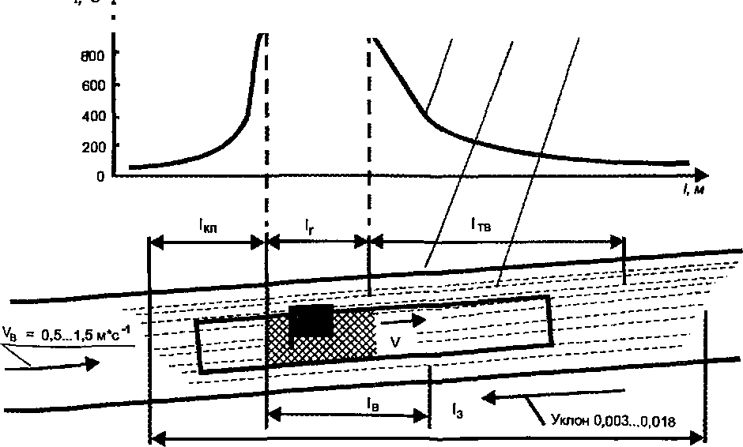
Рис. 12.4. Схема обстановки при развитом пожаре подвижного состава в тоннеле:
1 - распределение температур в тоннеле; 2 - аварийный тоннель; 3 - подвижный состав; /_{кп}- длина зоны действия конвентивных потоков; /_{г} - длина зоны горения; /„- длина зоны с температурами выше температур воспламенения материалов пожарной нагрузки; /₃- длина зоны задымления; / - длина зоны теплового воздействия; К,- линейная скорость распространения горения
i L
1000 ■ / у 1 2 3

При горении цистерн с ЛВЖ и ГЖ растекание жидкости происходит по уклону тоннеля, однако, площадь горения ограничивается воздухообменом и достигает величин 100-200 м², возможны вспышки (взрывы) горючих газов и паров в объеме тоннеля. Для ликвидации аварии и пожара в тоннеле разрабатываются планы силами пожарной охраны МПС, копии планов хранятся в пожарной охране

Региональный центр по ГО и ЧС
Медицинские |  | Областная | ■ ■ | Региональ
учреждения |  | медицинская |  | ный штаб
ж. дороги |  | помощь |  | ВГСЧ
Областная администрация
iHr
Управление железной дороги
Штаб ГО
НКЧС
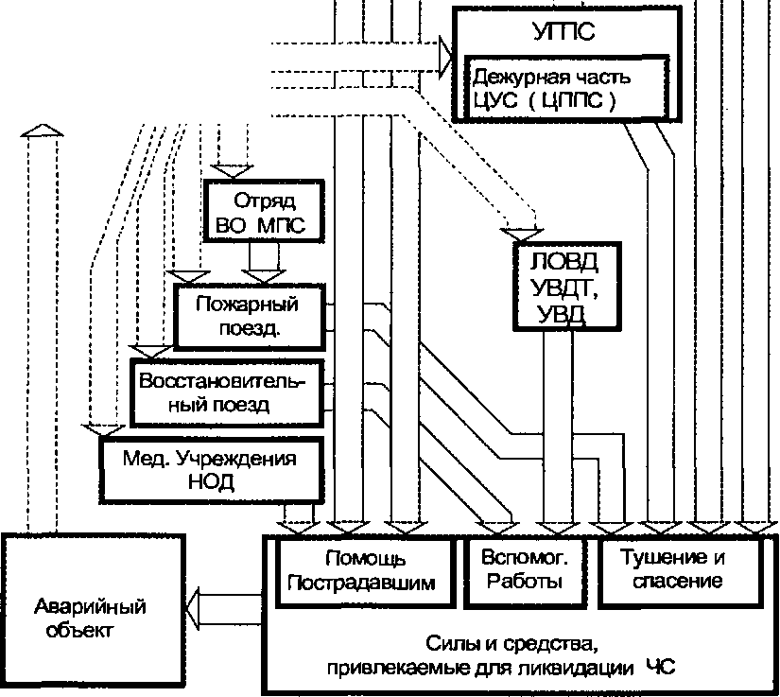
Рис. 12.5. Схема привлечения сил и средств региона при пожаре в желе знодорожном тоннеле;
Т) - передача информации; ^ - направление сил и средств
Отделение ж.д. ( НОД)
 | Диспетч. | НОД
 | Пункт | кчс

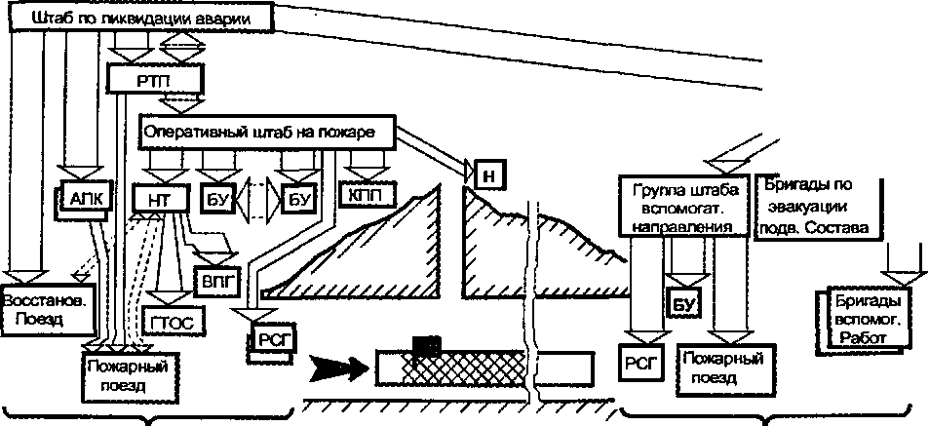
Начальник штаба ACP
Силы и средства решающего нвправления
Силы и средства вспомогательного направления
Рис. 12.6. Схема управления подразделениями при пожаре в железнодорожном тоннеле:
АПК- аварийно-полевая команда; РТП- руководитель тушения пожара; НТ- начальник тыла; КПП- контрольно пропускной пункт; БУ- боевой участок; ГТОС- группа тыла, освещения и связи; ВПГ- водоподающая группа; РСГ- разведывательно-спасательная группа; Н- наблюдатель
Помощник начальника штаба ЛСР
V

МПС и гарнизоне ГПС МВД; схемы привлечения и управления силами и средствами приведены на (рис. 12.5 и 12.6).
По прибытию на пожар РТП получает от МПС информацию о месте остановки состава, характере груза, количестве людей, профиле пути.
Разведку необходимо вести со стороны свежего вентиляционного потока; параллельного тоннеля (штольни) через сбойки.
При прокладке рукавных линий использовать пожарные посты (камеры) в тоннеле.
Огнетушащие вещества применяют в зависимости от характера горючего материала (вода, пена и др.).
При аварийном истечении сжиженного углеводородного газа тушение факела производится после ликвидации утечек.
Во всех случаях, по возможности, необходимо провести расцепку горящих вагонов, цистерн и отвод их на безопасное расстояние, а также вывод подвижного состава, вагонов, цистерн из тоннеля.
Тушение пожаров на станциях метрополитена.
Метрополитен один из наиболее сложных в оперативно-тактическом отношении объектов.
Метро имеет разветвленную сеть подземных сооружений, различные технические устройства и большой парк подвижного состава.
Основные сооружения метрополитена: станции и пристанционные сооружения; тоннели и притоннельные сооружения; электродепо.
Основные вопросы организации и тактики тушения пожаров в метрополитене рассматриваются в межведомственных документах региональных управлений ГПС и метрополитена. Совместная инструкция (план, рекомендации) устанавливает основные направления взаимодействия сторон. Разрабатываются обязанности дежурному по метрополитену (старшему поездному диспетчеру), где определяются их действия по принятию мер к сообщению о пожаре и его тушению. Противопожарная служба города немедленно направляет подразделения к месту пожара согласно расписанию выездов. Руководство тушением пожара и проведением аварийно-спасательных работ осуществляет работник метрополитена до прибытия пожарных подразделений гарнизона.
При прибытию на пожар старший оперативный начальник УГПС, получает информацию о пожаре от должностного лица метрополитена.
Руководством метрополитена создается штаб в состав которого входят:
- начальник штаба (от метрополитена);
- РТП - старший оперативный начальник УГПС;
- работники служб метрополитена;
представители других служб города.
РТП подчиняется начальнику штаба, а подразделения пожарной охраны подчиняются только РТП, который согласовывает свои действия с начальником штаба.
На каждую станцию метрополитена, а при необходимости на другие подземные и наземные сооружения, пожарной охраной УГПС совместно с метрополитеном разрабатываются планы пожаротушения.
Первый раздел такого плана разрабатывает метрополитен, где отражает действие своих служб до прибытия ножарной охраны ГПС.
Планы отрабатываются на совместных учениях.
Тушение пожаров на метрополитене связано с необходимостью проведения эвакуации и спасения людей.
Сложность обстановки на пожаре в метро заключается в следующем:
- наличие большого количества пассажиров;
- наличие электросетей, находящихся под высоким напряжением;
- возможной паники среди пассажиров;
- большая скорость задымления тоннелей и помещений станции;
-сложность проведения разведки;
-прокладка рукавных линии на большие расстояния с учетом сложности планировки и наличия подвижного состава.
Основная надежда РТП должна быть на передвижные силы и средства, т. к. внутренний пожарный водопровод в метрополитене обеспечивает расход воды 3,5ч17 л/с.
Основные пути прокладки линий и продвижения разведки в подплатфор- менные помещения станции является: наземный вестибюль станции, наклонный эскалаторный тоннель, распределительный зал станции, подплатформен- ный коридор, помещение станции (рис. 12.7).
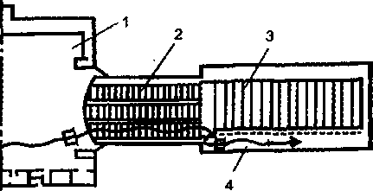
Рис. 12.7. Схема боевого развертывания подразделений в подплатфор- менные помещения станции глубокого заложения:
- наземный вестибюль;
- эскалаторный тоннель;
- подлатформенные помещения;
- подплатформенный коридор.
Особенностью боевого развертывания в тоннелях, тупиках и пунктах отстоя и оборота подвижного состава является то, что кроме наклонных эскалаторных тоннелей, необходимо прокладывать магистральные и рабочие линии значительной протяженности по путевым тоннелям.
-ИНК | _{L}OI
ГЖ
ГЖ | far

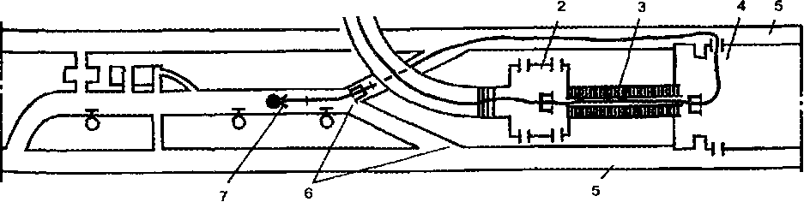
Рис. 12.8. Схема боевого развертывания в пункте отстоя и оборота подвижного состава
1- подземный переход; 2-подземный вестибюль станции; 3-эскалатор; 4-распределительный зал станции; 5-путевые тоннели; 6-камеры съездов в тупик; 7-тупик станции

Схема боевого развертывания в пункте отстоя подвижного состава представлена на (рис. 12.8)
Часто приходится проводить боевое развертывание через ствол вентиляционной шахты. Вентиляционные шахты оборудуют лестницами с ограждениями и площадками через 3 м по высоте лестницы. Такой маршрут может быть использован при задымлении основного пути - эскалаторного туннеля.
При приближении личного состава пожарной охраны к очагу пожара через вентиляционную шахту необходимо включить вентиляцию и создать воздушный поток попутного направления, т. е. включить вентиляцию шахты "на приток" (рис. 12.9), стрелками показан маршрут боевого развертывания.
Общими рекомендациями по прокладке рукавных линий при пожаре в метрополитене являются:
прокладка магистральной линии в эскалаторном туннеле по балюстраде или ступеням эскалатора и закрепление ее (через 3-4 рукава) рукавными задержками к поручню, для чего поручень снимают с направляющей;
прокладка рукавной линии в собранном виде с наращиванием ее со стороны вестибюля, при этом личный состав, прокладывающий линию, располагается по ее длине в местах расположения сомкнутых полугаек;
установка разветвления в магистральной линии при входе на эскалатор и в зоне нижней сходной площадки при длине эскалатора более 100 м, установка дополнительного разветвления в его средней части;
использование рукавов повышенной прочности при тушении пожара в станции глубокого заложения, а также создание резервов рукавов и размещение этого резерва в зоне нижней сходной площадки эскалатора.
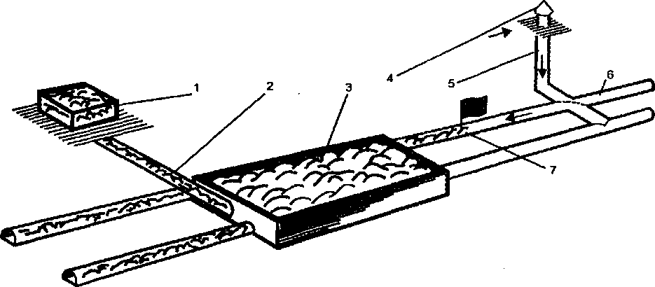
Рис. 12.9. Схема станции и прилегающих сооружений: I - наземный вестибюль; 2 - эскалаторный тоннель; 3 - станция; 4 - вентиляционный киоск; 5 - ствол вентиляционной шахты; 6 - тоннель 2-го пути; 7 - очаг пожара; стрелками показан маршрут боевого развертывания.

Воду в рукавную линию с поверхности земли на станцию глубокого заложения подают с учетом дополнительного статического напора за счет разности уровней. Поэтому рекомендуется понижать давление на автомобиле в соответствии с разностью высот, т. е. глубины заложения станции.
Однако, учитывая сложность работы насосно-рукавных систем, при подаче воды в линию достаточно поддерживать давление в пределах 0,2-0,3 Мпа (2-3 атм), а снижение давления целесообразней проводить на горизонте станции за счет установки разветвления на нижней сходной площадке эскалатора. Открывают один вентиль разветвления и сливают воду через путевой лоток железнодорожных путей, по выходу ствольщиков на позиции вентиль постепенно перекрывают, достигая определенного давления на насадках стволов. Эти особенности необходимо учитывать также при подаче в подземные сооружения раствора пенообразователя.
Существенно осложняет условия боевой работы пожарных подразделений плотное задымление помещений станции, что вызывает необходимость привлечения большого количества сил и средств, длительного использования средств связи и освещения изолирующих противогазов с повышенным сроком защитного действия.
Перед началом разведки в подземных сооружениях командир звена (отделения) должен ознакомиться с маршрутом следования и получить консультации у работников метрополитена, хорошо знающих планировку подземного сооружения.
Для связи необходимо использовать местную телефонную связь, громкоговорящие установки, радиоустановки подвижного состава для связи локомотивной бригады с поездным диспетчером, радиостанции работают только на прямых участках на 200-250 м.

12.2. Тушение пожаров на самолетах.
По официальным данным Международной организации гражданской авиации (ИКАО), в среднем ежегодно только на зарубежных регулярных воздушных линиях происходит около 30 авиационных катастроф с гибелью более 800 человек.
Количество погибших увеличивается в связи с тем, что происходит переход к массовой эксплуатации воздушных средств с большой вместимостью пассажиров, до 350-500 человек и более.
Увеличение размеров самолетов увеличивается и вероятность возникновения пожаров в послеаварийных ситуациях.
При авариях самолетов с длиной фюзеляжа до 30 м пожары возникали более чем в 60% случаев аварий, а для самолетов длиной фюзеляжа более 30 м этот показатель доходит до 85%.
Статистические данные свидетельствуют о том, что число человеческих жертв и материальный ущерб от пожаров на самолетах не только не уменьшаются, но имеют тенденцию роста.
Скоротечность процесса пожара на самолете показывает, что он является объектом повышенной пожаровзрывоопасности при низкой защищенности.
Основную пожарную опасность представляет наличие на борту большого количества авиатоплива (50-200 т и более), которое быстро разливается вокруг самолета при ударе его о землю или препятствие и, воспламеняясь, образует пожар на большой площади до 1 ООО м² и более.
При этом в центре огня, отрезанными от внешней среды в практически ничем не защищенной алюминиевой оболочке, оказываются десятки, сотни людей.
Критические условия для жизни людей, находящихся в самолете наступают уже через 2-3 мин вследствие прогорания облицовки фюзеляжа, резкого повышения температуры, появления внутри фюзеляжа токсичных продуктов горения и разложения.
Все это в значительной степени усугубляет обстановку и делает маловероятным спасение людей.
На современных самолетах пожары можно классифицировать по следующим видам:
органов приземления (шасси);
розлитого топлива под самолетом;
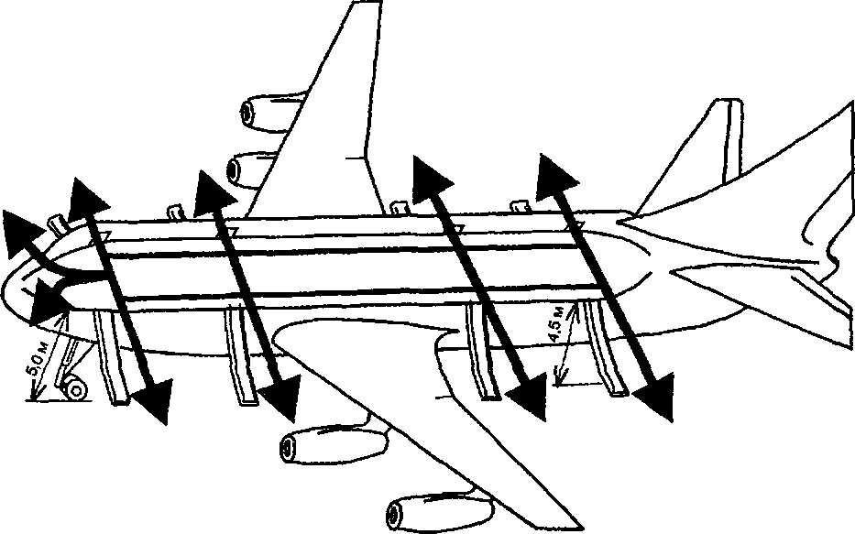
Рис. 12.10. Расположение эвакуационных путей самолета ИЛ-86

внутри фюзеляжа;
силовых установок (двигателей).
Пожары шасси в основном возникают при посадке самолета и связаны главным образом с горением трех видом материалов: резины, гидрожидкости и магниевых сплавов. Одним из наиболее часто встречающихся пожаров является горение гидрожидкости при разрушении гидросистемы шасси. Гидрожидкость, попадая в разогретый до высокой температуры (300-600°С) тормозной барабан, воспламеняется, что приводит к загоранию резины покрышек колес. Развивающаяся при этом высокая температура может привести к загоранию магниевых сплавов барабанов колес тележки шасси, которое наступает обычно через 6-8 мин пожара. Характерным признаком пожара магниевых сплавов является белое свечение пламени, наличие брызг горящего металла и появление белого плотного дыма.
Пожар шасси может привести к взрыву амортизаторов стойки, распространению пожара в гондолу шасси и распространению его на крыло или фюзеляж самолета в зависимости от конструктивной схемы шасси. Вероятность взрыва пневматиков, амортстоек и гидроаккумуляторов необходимо учитывать при проведении атаки на пожар.
В процессе проведения специальных экспериментальных исследований наблюдались случаи, когда действие высокой температуры пожара приводило к взрыву гидроаккумуляторов (и амортстоек) и энергией взрыва они отбрасывались на 100-150 м.
Тушение пожара разлитого топлива.
При аварии самолета топливо может растекаться на значительную площадь. Согласно требованиям международной организации гражданской авиации за расчетный параметр принимается площадь практической критической зоны, которая связана с линейными размерами самолета следующими соотношениями:
S^{K}_{n}^{p} = 0,7/(12 + d)npul< 10л<;
(12.1)
S^{K}_{n}^{p} = 0Jl{30 + d)npu I > Юл*;
(12.2)
Где / - длина самолета, м; d - диаметр фюзеляжа, м.
В зависимости от линейных размеров воздушных судов и частоты движения аэропорты подразделяются на 9 категорий:
Категория | Длина | Категория | Длина
аэропорта | самолета, м | аэропорта | самолета, м
1 | 0-9 | 6 | 28-39
2 | 9-12 | 7 | 39-49
3 | 12-18 | 8 | 49-61
4 | 19-24 | 9 | 61-76
5 | 24—28

Поэтому численный состав пожарной команды и количество техники и огнетушащих средств должны соответствовать категории аэропорта.
Важная роль при тушении пожаров воздушных судов отводится разведке пожара. Разведка пожара должна начинаться еще при движении пожарных автомобилей к месту происшествия. При этом определяются следующие основные факторы: место и характер пожара, наличие людей и степень угрозы им, размер пожара, направление распространения огня, место наибольшей угрозы пожара для фюзеляжа, а также влияние метеоусловий на развитие пожара.
Все силы и средства должны быть сконцентрированы на решающем направлении. В начальной стадии решающим направлением является локализация за минимальное время пожара авиатоплива, разлитого под фюзеляжем и плоскостью крыла, а также создание эвакуационных проходов для эвакуации людей из воздушного судна.
Одновременно с тушением необходимо обеспечить охлаждение фюзеляжа и крыла самолета пеной или раствором пенообразователя. Интенсивность подачи раствора на охлаждение 0,2(л/с м²). На начальном этапе тушения охлаждение целесообразно производить из лафетных стволов пожарных автомобилей, подавая огнетушащее средство на нижние поверхности крыла и фюзеляжа самолета.
При тушении розлива (рис. 12.11) авиатоплива подачу струй огнетушащего состава целесообразно производить под острым углом к горящей поверхности, под основание пламени, "подрезая" его. Тушение истекающего топлива из разрушенных баков и коммуникаций начинают с тушения площади, куда истекает струя, а затем огнетушащую струю переводят непосредственно на струю истекающего топлива и начинают маневрирование но струе снизу вверх, доводя процесс до тушения. При этом поверхность земли в месте истечения струи должна находиться постоянно под контролем огнетушащего состава, чтобы исключить повторные воспламенения. Кроме основного огнетушащего вещества - пены низкой кратности - розлив ЛВЖ и ГЖ можно тушить комбинированным способом, используя порошок и пену. Первоначально в зону горения подается порошок. Образуется порошковое облако, которое прекращает объемное горение. После подачи порошка необходимо сразу же подать пену низкой кратности для изоляции и охлаждения очага горения.
Обеспечение тушения комбинированным способом может быть осуществлено с помощью автомобилей комбинированного тушения. В настоящее
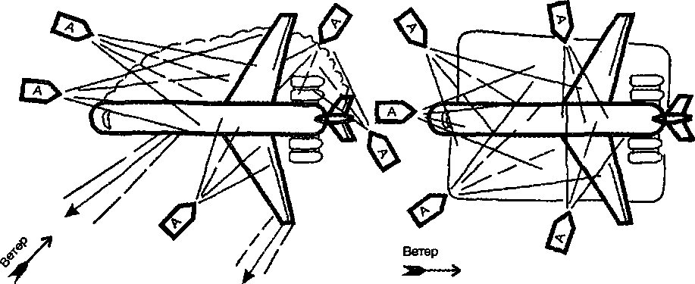

Рие. 12.11. Схема тушения пожара авиатоплива при розливе а - боковом , б - круговом
время начат выпуск аэродромного пожарного автомобиля комбинированного тушения типа АА-70 (7310) и аэродромных автомобилей АА-60 (7310) оборудованных установками тушения пожаров самолетов (УТПС), они способны обеспечить высокую скорость и безопасность проведение аварийно-спасательных работ в аэропортах.
Тушение пожара внутри фюзеляжа.
Определяется следующими факторами: наличием или отсутствием людей внутри самолета, местом расположения очага пожара, который может быть в пассажирских салонах, кабинах экипажа, бытовых помещениях или багажных, грузовых и технических отсеках.
Наиболее трудно и сложно тушить пожар при наличии людей. В этом случае одновременно необходимо обеспечить быстрое вскрытие основных и аварийных выходов, вскрытие конструкции фюзеляжа в специально обозначенных местах е целью обеспечения максимально возможной скорости эвакуации людей из внутреннего объема воздушного судна.
Первоочередной задачей тушения является снижение температуры и плотности задымления в салоне, кабине, а также локализация пожара с помощью распыленных струй с высокой степенью дробления капель, а следовательно, с большей поверхностью теплообмена. Для этого струи огнетушащего состава целесообразно направлять таким образом, чтобы онн защищали людей и негорящую часть отсека от воздействия теплового потока и чтобы можно было обеспечить возможность эвакуации пострадавших в случае, если вскрыть горящий °теек не представляется возможным. Подачу огнетушащего вещества в него осуществляют с помощью ствола пробойника.
В любом случае при тушении пожара внутри фюзеляжа на борт воздушного судна должно подниматься не менее 2 человек личного состава пожарной охраны. Весь личный состав, работающий на борту аварийного судна, должен использовать индивидуальные средства защиты (теплозащитные костюмы и дыхательные аппараты). У входа в задымленный салон обязательно организуются посты безопасности, которые могут состоять из одного человека - члена пожарно- сторожевого расчета (ПСР), имеющего средства индивидуальной защиты.
Пост безопасности поддерживает связь с личным составом ПСР, работающим в задымленных салонах, при необходимости оказывает ему немедленную помощь.
Для тушения внутрифюзеляжных пожаров применяют следующие огнетушащие составы: воду (в виде распыленных струй, водного раствора пенообразователя), углекислоту (при отсутствии людей внутри фюзеляжа и высокой степени герметичности горящих отсеков), пены низкой и высокой кратности.
Углекислоту подают от огнетушителей (ЭУ-80 и (ЭУ-400 с помощью стволов пробойников или от автомобилей.
Тушение пожаров силовых установок.
По прибытии пожарного подразделения к воздушному судну с горящими двигателями необходимо оценить обстановку и расставить пожарные автомобили на исходные позиции, учитывая силу и направление ветра и наиболее опасное распространение пожара. При этом необходимо выключить двигатели, так как реактивная струя выхлопных газов представляет серьезную опасность и затрудняет действия личного состава по ликвидации пожара и проведению спасательных работ.
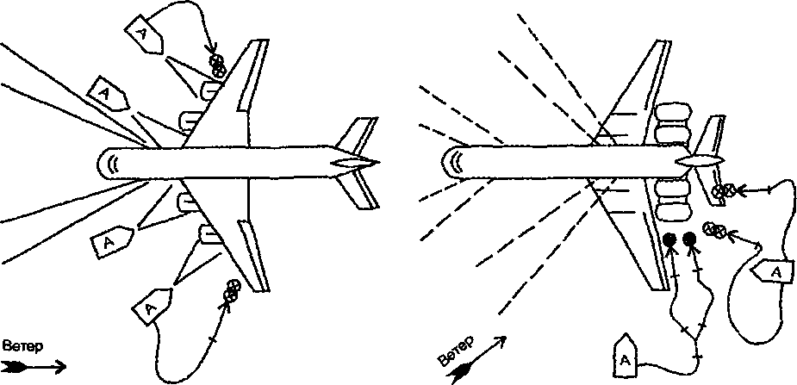
Рис. 12.12. Схемы расстановки сил и средств при тушении самолетов: слева - при горении плоскостей , справа - ири горении силовой установки

Тушение пожаров с помощью лафетных стволов малоэффективно, так как огнетушащее вещество не попадает во внутренний объем мотогондолы. Поэтому тушение пожаров двигателей осуществляют ручными стволами, подающими огнетушащее вещество непосредственно в очаг пожара через специальные люки или возможные прогары капотов. Для подачи огнетушащих составов в подкапотное пространство можно использовать стволы-пробойники. Основные огнетушащие составы: пены низкой и средней кратности, порошок, газовые составы объемного тушения.
Установки объемного пожаротушения следует использовать немедленно, если есть возможность доступа к горящему двигателю или после того, как пожар будет локализован пенными струями.
Нормы расхода огнетушащих составов объемного действия следующие, кг/м³:
Оксид углерода | 0,7
Состав СЖБ | 0,45
Хладон 114В-2 | 0,35
Хладон 13В-1 | 0,3

Силовые установки, смонтированные в хвостовой части воздушного судна представляют особые трудности при тушении пожара, так как находятся на значительной высоте от уровня земли, достигающей 10,5 м. Для тушения таких пожаров можно рекомендовать использование пожарных лестниц (приставных и выдвижных, крыш автомобилей) и т.п.
При тушении пожара органов приземления личный состав ПСР должен принять все необходимые меры для предотвращения распространения пожара в нише шасси и на воздушное судно в целом.
Для тушения гидрожидкости и резины колес следует использовать раствор пенообразователя или пену низкой кратности, подаваемые ручными стволами. Причем тушение должно вестись интенсивно, чтобы предотвратить воспламенение магниевых сплавов барабанов колес. При тушении колес шасси необходимо учесть, что может произойти разрыв пневматиков, обладающих большим запасом энергии давления, во избежание чего водный раствор пенообразователя подают в виде тонкораспыленных струй с короткими импульсами продолжительностью 5-10 с через каждые 25-30 с. Такая подача обеспечивает равномерное охлаждение колеса шасси. Струи должны подаваться под острым углом к тележке шасси, ствольщики должны находиться на расстоянии не ближе 2-3 м.
Через 6-8 мин после начала загорания гидрожидкости начинается воспламенение и горение магниевых сплавов, содержащихся в конструкции колеса. Для тушения магниевых сплавов рекомендуется применять 4-6%-ный водный раствор пенообразователя, подаваемый стволами РС-70 со снятыми насадками при давлении 0,15-0,2 МПа.
В случае одновременного горения розлива топлива и магниевых сплавов, в первую очередь, необходимо воздушно-механической пеной низкой кратности из лафетных стволов потушить разлитое топливо, а затем подача струй пены низкой кратности переводится на тушение пожара магниевых сплавов тележки шасси.
Эффективное тушение магниевых сплавов достигается огнетушащими порошкам, подаваемыми из ручных стволов автомобиля порошкового или комбинированного тушения. При тушении порошком на горящей поверхности образуется слой спекшейся корочки, который прекращает горение. Потушенную поверхность охлаждают раствором пенообразователя или пеной низкой кратности.
Организация тушения пожара и проведение аварийно-спасательных работ.
Примерный план пожаротушения. Спасание экипажа и пассажиров воздушного судна при пожаре будет наиболее успешным, если время прибытия ПСР и ликвидация пожара будут минимальными. Это достигается регулярным проведением занятий и тренировок, максимально приближенных к реальным условиям.
Пожарная техника и личный состав ПСР в каждом аэропорту размещаются на аварийно-спасательных станциях (АСС). Место расположения станций должно обеспечивать прибытие расчетов к торцам взлетной полосы за время, не превышающее 3 мин. Кроме того, АСС должны иметь наблюдательные вышки, дежурные помещения - устойчивую связь со службами аэропорта.
В каждом аэропорту разрабатывается план тушения пожаров на воздушных судах.
План согласовывается начальником УГПС УВД региона. Примерный план содержит следующие разделы:
- Характеристика аэропорта (данные об удаленности от ближайших частей МВД, время их прибытия), характеристика водопровода, характеристика дорог, краткие характеристики воздушных судов, эксплуатирующихся на данном аэродроме.
- Пожарная охрана. В нем дается характеристика пожарной охраны, технических средств и огнетушащих составов, имеющихся на вооружении аэропорта.
- Расчет сил и средств сводится к определению следующих параметров:
- требуемого расхода раствора пенообразователя, л/с;
Qp-pa _ акр Т п н
где S^{K}„^{P} - критическая площадь пожара, в зависимости от размеров
самолета,м²; 1_{н} - нормативная интенсивность для пены низкой кратности принимается равной 0,137 л/(м²с).
fV^{p}_{p} ^{ра}- требуемого количества раствора пенообразователя для тушения пожара, л:
fv^{p};^{pa} = Q^{p}_{m}^{pa}X_{B} = S^{Kp}I_{H} г
tnp 'Z'tnp p n H H

где г_{и} - расчетное время тушения, равное 3 мин.
Количество пожарных автомобилей N определяется из условий обеспечения требуемого расхода раствора и количество пенообразователя вывозимого к месту пожара.
fjp-pa
Seme

_{W}tp N = ^{р}~^{ра А} К

4. Характеристики трех оперативных групп, принимающих участие в ликвидации аварии:
Первая группа - тушение пожара и создание условий для спасания людей;
Вторая группа - спасание людей из воздушного судна;
Третья группа - доставка огнетушащих средств.
В данном разделе плана определяется дислокация сил и средств у места предполагаемого касания самолета ВПП, в центре ВПП, в местах предполагаемой остановки самолета и вдоль ВПП.
В 5 разделе даются рекомендации по организации тушения пожаров, а в 6-м меры техники безопасности.
Руководство комплексом работ по ликвидации последствий аварии и пожара осуществляет должностное лицо аэропорта.
Управление боевыми действиями пожарной охраны гарнизона осуществляет старший оперативный начальник УГПС, прибывший на пожар.

12.3. Тушение пожаров на морских и речных судах
Начало второй половины XX столетия и особенно 70-80-х годов отмечено интенсивным развитием судоходства и судостроения. Только за последние 10-15 лет число судов мирового флота возросло более чем на 40%, а потери судов от пожаров за этот период увеличились более чем в 2 раза.
Пожары и взрывы становятся основными причинами катастроф судов как при их эксплуатации, так и при строительстве или ремонте.
Пожары на судах часто принимают большие размеры и приводят к крупному материальному ущербу. Тушение пожаров на судах, как правило, сопряжено с большими трудностями в оценке обстановки, значительными затратами огнетушащих веществ, привлечением большого количества сил и средств пожарной охраны и служб флота со сложностью планировки, насыщенностью пожарной нагрузки, отсутствием безопасных путей эвакуации и т. д.
Практика тушения пожаров показывает, что главным препятствием является дым и высокая температура. Тушение пожаров на судах проводится в условиях недостаточного естественного освещения, плотного задымления, высокой температуры, теплопроводности конструкций судна при большой скорости распространения горения по коридорам, шахтам трапов и вентиляционным каналам и т. п.
Статистика пожаров показывает, что наибольшее число пожаров происходит в жилых и служебных помещениях судов и составляет 40%, в помещениях силовых установок - 25%, в грузовых отсеках - 25%.
Наибольшее число пожаров в жилых и служебных помещениях объясняется нарушением правил пожарной безопасности.
Данные обстановки на пожаре судов отличаются от других сооружений особенностью их планировки, наличием большого количества коммуникаций, расположенных на разных уровнях (количество их достигает 1500 и более). Эти особенности конструкции судна способствуют быстрому развитию пожара. Если в современном здании фактор передачи тепла и распространения пожара в смежные помещения за счет теплопроводности играет второстепенную роль, то на судне это, как правило, приобретает решающее значение за счет того, что палубы, перегородки и переборки выполнены из металла.
Распределение пожарной нагрузки на поверхности, небольшая высота помещений 2,4-2,7 м, наличие пространства под обшивкой переборок и подволоки, приводят к тому, что пожар быстро распространяется и поздно обнаруживается. В жилых и служебных помещениях, в рефрижераторных и сухогрузных трюмах пожары распространяются по сгораемой обшивке бортов, подволоки, термоизоляции и т. п.
Пожар в коридоре главной палубы газотурбохода "Теодор Нетте" за 10 мий распространился на ют, пройдя в общей сложности 15 м, на 24-й минуте огнем
были охвачены коридор и палуба юта, а также верхние палубы, т. е. пожар распространился на всю надстройку.
Одновременно, т. е. в течение 10 мин, прогрелась шахта машинно-котельного отделения на уровне главной палубы, в результате чего пожар проник в машинно- котельное отделение.
Особенности распространения пожара в трюме можно проследить на судне "Капитан Федотов". Пожар из трюма распространился в машинно-котельное отделение (МКО) за счет теплопроводности переборки, отделяющей трюм от МКО. Хотя переборка была изолирована пробковой изоляцией толщиной 35 мм, уже к 15-й минуте пожара пробковая изоляция воспламенилась и пожар из МКО распространился по траповому проему в жилые каюты и служебные помещения, а через 30 мин часть надстройки была охвачена огнем.
В рефрижераторах пространство между обшивкой и металлической переборкой заполняется термоизоляцией из трудногорючих или горючих материалов: пенопластом, штапельным стекловолокном, пробковыми плитами и другими материалами.
Пожар в рефрижераторном твиндеке плавбазы "Восток" в течение 13 мин по технологическому проему распространился в надстройку на расстояние 16 м по вертикали судна, на 23-й минуте огнем были охвачены помещения палубы.
Распространение пожаров в машинно-котельных отделениях судов объясняется их конструктивными особенностями. Например, площадь светового люка по отношению к площади пола (SJSJ составляет менее 0,1, что определяет интенсивность горения и газообмен.
Распространение пожара из МКО в надстройку проходит через открытые проемы или за счет теплопроводности шахты, а также по трассам судовых кабелей.
Наиболее сложная обстановка складывается при горении топлива, т. е. ЛВЖ и ГЖ в МКО, где в течение 2-3 мин температура достигает 350-400°С, а по истечении 10 мин возможно воспламенение материалов, прилегающих к переборкам в соседних помещениях. Поскольку МКО имеет связь с надстройкой, то в течение 15 мин пожар распространяется в надстройку (рис. 12.13).
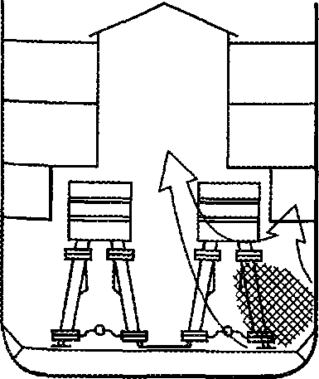
Рис. 12.13. Схема развития пожара в машино-котельном
Развитие пожаров в нефтеналивных трюмах танкеров имеет свои особенности. В паровоздушном пространстве танков в зависимости от вида нефтепродукта и температурных условий концентрация паров может быть
различной и часто находится во взрывоопасных пределах. Поэтому в начальный период пожар в танках может быть в виде факельного горения паров, выходящих из горловин люков, трубопроводов, системы герметизации, отверстий палубы или в виде взрыва паровоздушной смеси в одном или нескольких танках. При взрывах в танках палуба или вспучивается с образованием трещин, или частично погружается в нефтепродукт, или ее разрывает и разворачивает в стороны, или срывает, или отбрасывает за борт. При сильных взрывах происходит повреждение переборок и корпуса в надводной части, что приводит к выходу нефтепродукта из поврежденных участков и разливу его на поверхности воды.
В некоторых случаях взрыв в одном танке вызывает серию взрывов в других. Опасность взрывов увеличивается при откачке нефтепродукта из соседних с горящим танков. Очень опасна откачка при наличии в танке концентрации паров в пределах взрываемости.
Горение паров жидкостей происходит главным образом в верхней части танков, т. е. там, где пары соприкасаются с воздухом, поэтому высокая температура и прогрев конструкций наблюдается в зоне верхней палубы. Распространение горения на другие танки происходит за счет непосредственного воздействия пламени на палубы, крыши люков, смотровые глазки, газоуравнительные трубопроводы за счет теплопроводности и прогрева палубы, переборок, а также теплового излучения. В результате воздействия тепла на соседние танки концентрация паров в них постоянно увеличивается, а при полной герметизации повышается и давление. Горению жидкостей в танках, как и горению их в резервуарах, свойственны опасные явления вскипания, так как растекание нефтепродукта по поверхности воды происходит с большей скоростью и на большие расстояния, чем по поверхности земли. На скорость движения горючей жидкости по водной поверхности влияют скорость ветра, течение и количество вытекающей жидкости.
На основе рассмотрения некоторых особенностей распространения пожаров в основных помещениях судов различного назначения можно сделать выводы, что основными путями распространения пожара являются: в жилых и служебных помещениях - открытые двери, проемы в судовых конструкциях, коридоры, открытые траповые марши и шахты, вентиляционные системы, горючие отделочные материалы и т. п.; в трюмах и МКО - обшивка бортов, переборок, окраска шахты по термоизоляционному материалу.
Пожар распространяется из одного помещения в другое за счет теплопроводности металлических переборок, перегородок и палуб в течение 10-15 мин, а через конструкции, имеющие теплоизоляционную защиту, в течение 1ч (рис. 12.14). Линейная скорость распространения горения по жилым и служебным помещениям судов составляет в среднем 0,4+0,5; по сгораемой отделке коридоров фанерой 1,4+1,8, пластиком 0,7+0,8 м/мин. Среднее значение скорости
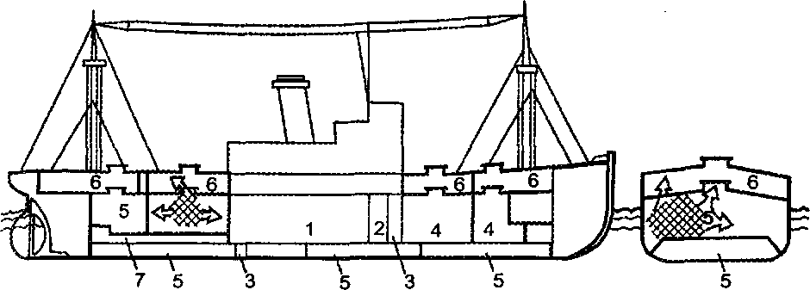
Рис. 12.14. Схема развития пожара в трюме сухогрузного судна: 1 -машинное отделение; 2-бункер (для жидкого топлива); 3-коффердам; 4-трюм; 5-отсеки; 6-межпалубное пространство (твиндек ); 7-туннель

распространения горения в вертикальном направлении по трапам составляет 2*2,5м/мин.
Учитывая высокую пожарную опасность судов различного назначения, предусматривают меры по их противопожарной защите: конструкционной защите, защите автоматическими установками пожаротушения и сигнализацией, а также передвижными средствами тушения.
Конструкционная защита судов предназначена для ограничения развития возникшего пожара за счет огнестойкости строительных конструкций, элементов систем и оборудования, сооружения специальных огненреграждающих устройств (без применения в них огнетушащих веществ): огнестойких и огнезадерживающих переборок, палуб, заслонки, различных типов, огнепреградителей и т.д.
Защита автоматическими установками пожаротушения предназначена для прекращения горения или ограничения его распространения с помощью огнетушащих веществ. Системами тушения водой или пеной оборудуют все суда, имущие энергетические установки, достаточные для приведения в действие пожарных насосов. От водяной и пенных систем тушения на верхнюю палубу выводят один-два стояка с соединительными головками для подачи воды или раствора пенообразователя от береговых средств или других судов.
Системами пожарной сигнализации оборудуют грузовые и рефрижераторные трюмы, некоторые служебные помещения и МКО. Станция приемов сигналов Располагается на пункте центрального пожарного поста, который, как правило, Находится на гпавиом командном пункте.
Под защитой передвижными средствами тушения пожаров понимается возможность тушения пожаров экипажем с помощью противопожарного оборудования, имеющегося иа судне.
Тушить пожары должны боевые расчеты, которых при численности экипажа 40 человек и более должно быть три, а при численности экипажа от 15 до 40 человек-две. В состав аварийной партии входит до 1/2 численности экипажа.
Каждая из перечисленных видов противопожарной защиты в отдельности не обеспечивает полной защиты судна, поэтому их применяют в комплексе. В целом соотношение этих видов защит для различных судов и помещений определяется правилами классификации и постройки морских судов, международной конвенцией, правилами морской перевозки опасных грузов и другими документами. Тушение пожаров на судах передвижными силами и средствами обеспечивается гарнизоном пожарной охраны.
При тушении пожаров на судах необходимо прежде всего определить, можно ли его оставить у причала и отвести от прибрежных сооружений и других судов. Судно отводят в тех случаях, когда оно имеет на борту ВВ, горючие газы или другие пожароопасные грузы и имеется возможность распространения огня на другие суда или береговые сооружения. Это особо важно на этапе боевых действий при недостатке сил и средств.
Отводить нефтеналивные суда от причалов, как правило, нецелесообразно, так как возможны разливы ЛВЖ и ГЖ в акватории порта и угроза его уничтожения.
Для тушения судов применяются различные огнетушащие вещества: вода, пены различной кратности, инертные газы, порошки. При расчете сил и средств пенами необходимо учитывать, что для получения пены из морской воды наиболее эффективны пенообразователи на основе олефинсульфонатов. Для обеспечения продвижения в задымленных коридорах, туннелях, шахтах и им подобных малогабаритных помещениях в условиях высоких температур широко используются распыленные водяные струи. Применяют их и для создания завес в дверных проемах, световых и других люках, при хорошем качестве завесы почти полностью исключается прорыв искр через нее, а температура газов снижается в 2-2,5 раза. Наиболее рациональны в тушении внутренних пожаров надстройки маневренные стволы Б и распылители, с которыми должно работать звено ГДЗС, поддерживающее связь с постом безопасности. Для тушения внутренних пожаров в помещениях судов нашла широкое применение воздушно-механическая пена, которую часто применяют не только как огнетушащее вещество поверхностного или объемного тушения, но и как средство образования пенного экрана, необходимого для предотвращения распространения дыма и обеспечения продвижения ствольщиков к очагу горения.
Объемное тушение пеной средней кратности применяется и в тех случаях, когда очаг горения недосягаем для струй, когда отсуствует возможность приближения человека к зоне горения или имется угроза взрыва, обрушения, отравления, радиации, поражения электрическим током. Для лучшего продвижения пены по коридорам и помещениям необходимо совпадение направления движения газовых потоков и движения пены, а также необходимо плотно закрыть брезентом или другим материалом отверстия в проеме вокруг пеногенератора, а для выхода дыма оставлять открытыми некоторые отверстия с противоположной стороны подачи пены. Скорость удаления дыма из помещения должна быть примерно в 1,5 раза больше скорости подачи пены. Для удаления продуктов горения или изменения направления их движения необходимо использовать только местные вентиляционные установки, использование общесекционной вентиляции может привести к быстрому распространению пожара на другие помещения и палубы. Основными направлениями ввода сил и средств на тушение внутри надстройки являются коридоры, трапы, люки, на которых обеспечивается успех эвакуации, спасание людей или предотвращается распространение горения на важные помещения судна. При пожарах в надстройке важно не допускать перехода горения наружу, так как это в большинстве случаев исключает возможность борьбы с пожаром внутри надстройки. Если в помещении обнаружены горение и высокая температура, то не следует сразу открывать дверь. В таких случаях стволы вводят через специально проделываемые для этого отверстия в вентиляционной решетке дверей, через иллюминаторы и другие отверстия. При этом необходимо постоянное наблюдение за состоянием переборок и палуб вокруг горящего помещения. В случаях, когда двери, люки, иллюминаторы горящего помещения открыты и отсутствуют средства тушения, необходимо закрыть их и отключить вентиляцию. Вскрывать и открывать отверстия можно только при полной готовности средств тушения.
Если горением охвачено несколько помещений и имеющимися силами нельзя сдержать распространение горения по коридорам, туннелям, переходам, шахтам, го необходимо закрывать все двери, люки, иллюминаторы, обеспечить их охлаждение, отключить все вентиляционные системы, электроосветительную и силовую сети на участке пожара, сосредоточить требуемое количество водяных, пенных стволов по помещениям, смежным с горящими, обеспечить охлаждение переборок.
Для ввода стволов необходимо использовать в первую очередь имеющиеся в переборках, палубах и корпусе судна отверстия, а если их недостаточно, то проделать путем вскрытия. Часто для ввода стволов на тушение в каютах, расположенных в корпусе судна напротив шлюпочных палуб, спускают двух-трех ствольщиков на шлюпках до уровня иллюминаторов. В других местах ствольщиков к иллюминаторам можно спускать на веревках и канатах.
При тушении пожаров в надстройке необходимо обращать особое внимание на устойчивость судна, так как даже небольшое количество воды на верхних палубах увеличивает опасность перевертывания судна. Эта опасность может возрасти при скоплении пассажиров на одном борту.
При тушении пожаров в трюмах трудно обнаружить очаг горения и определить его размеры. Место горения можно ориентировочно определить по Плотности и нагретости выходящего из люка дыма, однако этот прием не всегда бывает точным, так как характер и плотность укладки груза могут значительно отклонять выход дыма. На сухогрузных и грузопассажирских судах существуют карты загрузки трюмов, на которых указано месторасположение груза и его характер. Пользуясь грузовой картой, можно установить место пожара. Место горения определяют и по изменению окраски и степени нагретости переборок и палуб.
Для тушения пожаров в трюмах применяют почти все известные способы тушения. Использование того или иного способа или огнетушащего вещества зависит от вида и характера укладки грузов, площади горения, степени заполнения трюмов и твиндеков грузом, состояния конструкций, переборок и палуб. Так, способ тушения путем герметизации трюма в основном используется как средство ограничения развития пожара на определенный промежуток времени.
Объемное тушение применяется тогда, когда поверхность горения невидима и недоступна непосредственному действию огнетушащих струй. Применение для тушения водяного пара является эффективным при горении крупных грузов. Огнетушащая концентрация пара принята 35% по объему. Интенсивность подачи 0,005-0,008 кг/м³. Применять пар для тушения пожаров в трюмах или бункерах, загруженных каменным углем или веществами, способными выделять горючие газы или вступать в реакцию с водой, нельзя, так как возможны взрывы.
Наиболее распространенными в тушении трюмных пожаров являются способы, основанные на охлаждении и изоляции горящей поверхности с применение воды, растворов смачивателей в виде водяных и пенных струй. Интенсивность подачи воды принимается, как и для тушения веществ на открытом пространстве, а воздушно-механической пены средней кратности 0,06-0,1 л/(м²-с) по раствору при расчетном времени тушения 15 мин.
Поверхностное тушение применяют, когда поверхность горения доступна действию струй огнетушащих веществ непосредственно или после проведения мероприятий, обеспечивающих эффективную работу струй. Стволы подают в трюмы прежде всего по трапам, или грузовым лифтам. Возможен и спуск бойцов в трюм со стволами через люк по выдвижным лестницам. Состав звена должен быть не менее четырех человек. Спуск бойцов в трюмы во всех случаях должен осуществляться в КИПах, в теплоизоляционных костюмах с обеспечением страховки тросами или веревками и под защитой распыленных струй. Когда же по тем или иным причинам указанными путями приблизиться к зоне горения невозможно, то тушение производят с палубы через люки.
Хороший эффект дает опускание в люки на тросах стволов-распылителеи до уровня зоны горения. Для опускания распылителей можно использоваггь грузовые стрелы и лебедки судна, при этом лучше применять непрорезиненные рукава. Тушение пеной эффективно в тех случаях, когда приблизиться к очагу горения невозможно, но имеется возможность растекания и продвижения пенЫ по грузу внутри трюма, (рис. 12.15).
Подача пены средней кратности и вентиляционные каналы возможны только при пожарах в трюмах, но не в твиндеках (в твиндеке такое мероприятие обеспечит лишь защиту самих каналов и предотвратит переход огня по ним в иышерасположенные помещения). Необходимо, чтобы при подаче пены вентиляционные головки, дефлекторы были повернуты навстречу ветру. Если стволы или пену подать в очаг через люки или вентиляционные каналы нельзя, то вскрывают отверстия в местах наибольшего прогрева палубы и переборок.
К затоплению горящих трюмов прибегают лишь в крайних случаях, как к последней мере, когда не эффективны другие способы тушения или проникновение и подача огнетушащих веществ в очаг горения невозможны.
При затоплении трюмов необходимо учитывать плавучесть грузов, которые в процессе затопления могут подниматься и продолжать гореть, в результате возможны прогрев, деформация палубы и переход горения в твиндеки, а также разбухание груза и, как следствие, нарушение целостности и прочности переборок п палуб.
Во время пожаров в трюмах необходимо организовать наблюдение или периодически проверять состояние соседних трюмов и помещений с тем, чтобы своевременно организовать выгрузку их или охлаждение переборок и палуб. Палубы в твиндеках при отсутствии крена можно защищать путем создания на них слоя воды.
Тушение пожаров на нефтеналивных судах является наиболее трудоемким и сложным процессом. Объемное тушение стационарными средствами применимо it тех случаях, когда танки не разрушены и площадь отверстий, связывающих поверхность жидкости с атмосферой, незначительна (не более 10% площади ганка). Если танки разрушены значительно, то прибегают к поверхностному тушению пенами от передвижных средств.
Приемы и средства тушения факелов аналогичны тушению их в резер- вуарных парках. При наличии большого количества факелов необходимо подавать пар или газы внутрь горящих и соседних танков, а также интенсивно охлаждать палубу и коммуникации над ганками, где наблюдается выход паров.
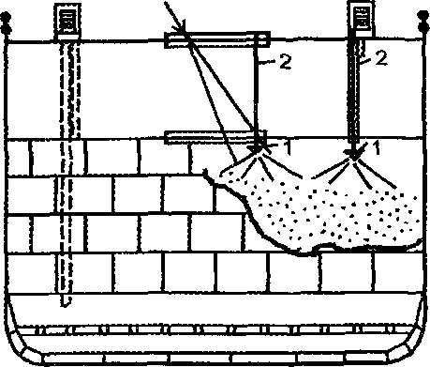
Рис. 12.15. Подача стволов-распыли телей в трюм по стальному канату: 1-ствол; 2-стальной канат
Первоначальные действия пожарных подразделений по локализации "ожара заключаются в обеспечении Достаточного охлаждения горящего и смежных танков, их герметизации и, главное, в предотвращении взрывов и
распространения пожара. Чтобы предотвратить взрывы и распространение пожара, задраивают наглухо все отверстия; соседние танки заполняют водой, пеной, нефтепродуктами или негорючими газами; отключают газо-, паропроводы от аварийного отсека; подают струи на охлаждение палубы, надстроек и коммуникаций трубопроводов.
Для охлаждения различных поверхностей и коммуникаций лучше использовать распыленные струи из стволов НРТ и стволов А со свернутыми насадками. Охлаждению должны подвергаться все обогреваемые поверхности танков. Интенсивность подач воды для охлаждения металлических конструкций, находящихся в зоне действия пламени, должна быть 0,18-0,22 л/(м²-с), или 1 л на 1 м борта танкера.
При значительном повреждении палубы горящих танков стационарные установки газового тушения используют для заполнения газами соседних танков.
Основными средствами поверхностного тушения при значительной площади вскрытия палубы являются воздушно-механические пены. Для подачи пены в танки используют стационарные закидные пеносливы и пенные стволы. При проведении пенной атаки весь личный состав, работающий с пеносливами и стволами, должен находиться под защитой распыленных струй.
При низком уровне жидкости и наличии внутри танка деформированных или обрушившихся конструкций переборок, палуб и оборудования, когда тушение пенами затруднено, прибегают к заполнению танка нефтепродуктами или водой, чтобы поднять уровень и освободить зеркало жидкости.
Если корпус поврежден и судно находится в плавающей и горящей на поверхности воды жидкости, то необходимо его вывести из зоны горения, развернуть и поставить на якорь так, чтобы вытекающий нефтепродукт уходил по течению или по ветру. При этом охлаждают борт танкера и удаляют нефтепродукт от танкера с помощью мощных водяных струй. Если вывести судно из разлившихся нефтепродуктов невозможно, то горение пленки нефтепродукта на поверхности воды ликвидируют, перемешивая его мощными компактными струями воды. Для ограничения распространения растекания нефти по акватории используют бонные заграждения (рис. 12.16). При этом устанавливают их так, чтобы воздействию пламени подвергалась как можно меньшая часть борта танкера. Оцепление танкера заграждениями по всему периметру ликвидирует растекание нефтепродукта по акватории, но создает более тяжелые условия тушения, так как судно будет гореть по всему периметру.
При пожарах в МКО вследствие плотного задымления и быстрого роста температуры попытки проникнуть внутрь помещения сверху по трапам даже под прикрытием распыленных струй в большинстве случаев бывают безрезультатными. Для проникновения в эти помещения необходимо, в первую очередь, использовать входы через коридор гребного вала или с палубы. При этом необходимо иметь в виду, что если вентиляционные шахты и люки котельной или машинного отделения закрыты, то при открывании дверей дым пойдет навстречу. Поэтому предварительно необходимо открыть люки шахт или на некоторое время включить вентиляцию.
При горении в МКО топлива под настилом или котлами тушение производят ленными струями, а после тушения некоторое время выдерживают помещения акрытыми для охлаждения жидкости и металлических поверхностей в целях предотвращения повторного воспламенения. Сложнее тушить пожар, когда опливо вытекает из донного топливного танка, главных или расходных цистерн и проникает в машинный отсек. При этом огнем бывают охвачены все помещения машинно-котельного отделения. В таком случае прибегают, как правило, к объемному тушению газами, паром, пеной средней или высокой кратности.
При тушении пожаров в машинно-котельных отделениях необходимо перекрывать все краны и клапаны на топливопроводах. Нельзя допускать перекачки топлива из одной емкости в другую, находящуюся в зоне пожара.
9
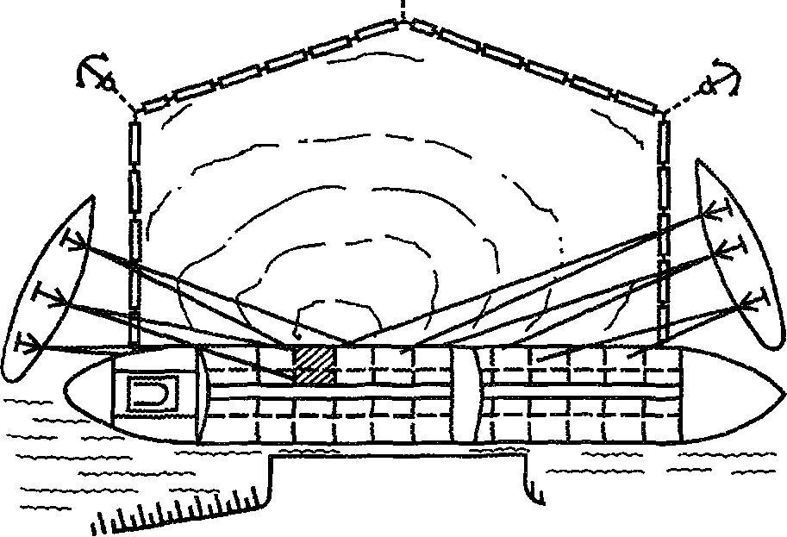
HHiiiMihlilihUil
Рис. 12.16. Схема бонного заграждения при растекании нефти по поверхности воды

При тушении пожара на судне, находящемся на плаву, РТП должен следить за его остойчивостью и при значительном крене вместе с капитаном принимать меры против опрокидывания и перевертывания судна.
Руководство тушением пожаров на судах, находящихся у причалов, _{до} прибытия пожарных частей осуществляет капитан, в его распоряжение поступают все аварийно-спасательные партии других судов. По прибытии пожарной части руководство тушением пожара, как правило, переходит от капитана к старшему начальнику пожарной охраны, который должен согласовывать с капитаном все действия. В состав штаба пожаротушения обязательно должны входить капитан судна или его помощник и представитель порта. Для обеспечения успешного тушения в портах начальником гарнизона пожарной охраны совместно с руководителями порта должна быть разработана инструкция о взаимодействии портовых служб и плавсредств с пожарными частями на случай пожара.
При проведении разведки или других операций в группы тушения включают одного-двух человек из состава разведгруппы экипажа.
Во всех случаях разведки и тушения пожара на судах весь личный состав пожарных частей и экипажа, действующий внутри судна, должен быть оснащен КИПами, приборами освещения и средствами связи. Работа звеньев должна контролироваться постами безопасности.
Для обеспечения более оперативного руководства тушением пожара на судне и связи с берегом необходимо в первую очередь использовать трансляционную сеть аварийного судна, пожарных и других судов, участвующих в тушении, а также рупоры и мегафоны. Работа на переносных радиостанциях внутри судна затруднительна. В ночное время для связи с берегом могут бьпь использованы светосигнальные устройства аварийного судна и других судов, участвующих в тушении. При тушении пожаров на судах, находящихся на рейде, очень важно иметь хорошую связь с берегом, где обычно сосредоточивается резерв сил и средств.

ГЛАВА 13. ТУШЕНИЕ ПОЖАРОВ НА ОБЪЕКТАХ СЕЛЬСКОЙ МЕСТНОСТИ

13.1. Особенности тушения пожаров в зданиях жилой зоны сельских населенных пунктов
Современные сельские населенные пункты по своей архитектуре, благоустройству и планировке мало чем отличаются от небольших городов. Территория таких населенных пунктов делится на жилую и производственную. Жилая зона включает в себя жилые комплексы н общественный центр. В центре населенного пункта размещают клубы, кинотеатры, школы, детские учреждения и административные здания. Общественный центр, как правило, застраивают 3-4-этажными, а окраины 1-2-этажными жилыми зданиями. Жилую зону разделяют улицами с двусторонней застройкой на кварталы, по длине и ширине не превышающие 300 м. Улицы, ведущие в общественный центр, предусматривают более широкими. Каждый приусадебный участок состоит из хозяйственного двора, в котором размещают 1-2-этажные жилые здания, постройку для скота и птицы, сараи для дров и хозяйственного инвентаря, погреба, площадки для грубых кормов животным и др.
Производственная зона состоит из ряда зданий и сооружений, объединенных технологическим процессом, энергетическими и санитарно-техническими устройствами и системой транспорта. Она включает животноводческие фермы, теплично-парниковые хозяйства, цеха первичной переработки сельскохозяйственных продуктов, приготовления кормов животным, а также мастерские и гаражи для ремонта и хранения сельскохозяйственной техники и склады различного назначения.
Старые населенные пункты зачастую не отвечают современным требованиям пожарной безопасности. Разрывы между жилыми и подсобными зданиями не соответствуют действующим нормам, скученность жилых и хозяйственных построек велика, широко использовались горючие материалы в строительстве, нередко встречаются здания с кровлями из теса, щипы, соломы, камыша и др. В таких населенных пунктах, как правило, отсутствует противопожарное водоснабжение, а основными источниками водоснабжения являются реки, озера, пруды, колодцы и артезианские скважины. Подача воды для тушения пожаров часто затруднена отсутствием хороших подъездов к водоисточникам (заболоченные и крутые берега), глубоким расположением уровня воды (более 7 м) в колодцах, а также трудностью их эксплуатации в зимний период.
В современных населенных пунктах в сельской местности широко развернуто строительство объединенных водопроводов, которые обеспечивают водой жилую и производственную зону. При значительном удалении производственной зоны от жилой для каждой из них строят обособленные водопроводы, на которых устанавливают пожарные гидранты, а в водонапорных башнях создают неприкосновенный запас воды на случай тушения пожаров. Расчетный расход воды из водопроводов в производственных зонах, как правило, не превышает 1 Ол/с, что значительно меньше, чем требуется для тушения пожаров. Поэтому в производственных зонах запасы воды для пожаротушения необходимо создавать в пожарных водоемах, а все водонапорные башни и артезианские скважины оборудовать устройствами для забора воды пожарными машинами. При наличии естественных водоисточников необходимо устраивать надежные подъезды и пирсы для установки пожарных машин, а в зимнее время оборудовать незамерзаемые проруби. Удаленность водоисточников от объектов в сельских населенных пунктах нередко является одной из причин развития пожаров до крупных размеров. Проселочные дороги между сельскими населенными пунктами, а также между производственными зонами не всегда имеют твердые покрытия и затрудняют движение транспорта в распутицу, особенно весной, осенью и зимой в период снежных заносов. Отсутствие широко развитых систем связи затрудняет своевременный вызов пожарных подразделений к месту пожаров.
Для проведения пожарно-профилактической работы и тушения пожаров в сельских населенных пунктах, совхозах и на сельскохозяйственных предприятиях создаются добровольные пожарные дружины, а в колхозах - пожарно-сторожевая охрана.
В ряде республик, краев и областей формируются добровольные пожарные команды, содержащиеся на долевых началах нескольких колхозов, совхозов и других сельскохозяйственных предприятий.
Пожары в сельских населенных пунктах условно можно разделить на три группы: в жилой зоне, в производственной зоне и на отдельностоящих объектах (отдельные строения, стога и скирды соломы и других грубых кормов и др.).
Большинство пожаров в жилой зоне возникает в сенях и чердаках жилых зданий, сараях и скотных дворах, построенных рядом или под одной крышей с жилым домом. Возникший пожар в деревянных зданиях быстро распространяется по внутренним конструкциям из горючих материалов в объеме помещений или чердака.
Плотная застройка частных домов, наличие деревянных подсобных строении, кровли зданий из горючих материалов способствуют быстрому распространению огня в жилом дворе и на соседние дома. В результате интенсивного горения И скорости ветра создаются мощные конвекционные потоки, поднимающие в воздУ* и разносящие по ветру массу искр и горящих головней. В практике известны случаи, что искры и головни при пожарах разлетались на расстояние 500-600 м ^{и} более, а линейная скорость распространения огня при плотной застройке в сухуЮ жаркую погоду и сильном ветре достигала 25м/мин.
При возникновении пожаров на кухнях, в сенях, на верандах, как показывает практика, огонь быстро отрезает пути эвакуации людей из жилых помещений. Это особенно опасно, если в жилых домах находятся дети и больные. Быстрое распространение огня на подсобные помещения жилых дворов приводит к гибели животных и птиц.
Пожары в жилых домах частной застройки могут сопровождаться взрывами газовых баллонов, керосиновых приборов, а при наличии частного автотранспорта взрывом бензобаков и розливом горючих жидкостей.
Внутренние пожары жилых и общественных зданий сельских населенных пунктов тушат такими же приемами и способами, как для жилых и общественных зданий в городах. По объему пожары в жилых домах частной застройки бывают значительно меньше и часто ликвидируются первичными средствами пожаротушения или водяными стволами от одного пожарного автомобиля, мотопомпы или хозяйственного автомобиля, приспособленного для тушения пожаров. На таких пожарах в первую очередь отключают электрическую сеть, чаще на вводе у опоры, организуют разведку внутри помещений и эвакуируют людей через основные входы или оконные проемы. Струи воды подают для защиты путей эвакуации и в очаги наиболее интенсивного горения. При этом необходимо учитывать наличие нагревательных приборов, открытых электропроводов, а также различных электропотребителей под напряжением.
Вместе с тем многие пожары в сельских населенных пунктах развиваются до крупных из-за отдаленности пожарных подразделений и отсутствия в населенном пункте боеспособных ДПД и достаточного количества средств пожаротушения.
Если пожар охватил значительную площадь и принял открытую форму, РТП должен немедленно организовать разведку несколькими разведывательными группами как в горящих зданиях и помещениях, так и на основных путях распространения огня, особенно с подветренной стороны на глубину разлетающихся искр и головней. Разведка должна установить: наличие угрозы людям в горящих и соседних зданиях, атакже необходимость их эвакуации; место, размеры и особенности горения; наличие угрозы животным, способы их эвакуации; возможность обрушения конструкции и образования новых очагов пожара в результате разлета искр и головней; наличие водоисточников, организацию и способы бесперебойной подачи воды для тушения и т. д.
В направлении наиболее интенсивного распространения огня, особенно с подветренной стороны, РТП должен направить в разведку группу, которую возглавляет наиболее опытный специалист, для определения зоны разлета искр и головней, а при необходимости организовать е помощью населения эвакуацию ^{Из} этой зоны людей, животных и имущества, а также выставить посты и дозоры ^{с} первичными средствами пожаротушения.
При развившихся пожарах РТП все силы и средства направляет для обеспечения безопасности людей, эвакуации животных, а также ограничения распространения огня по населенному пункту.
Если введенных сил и средств недостаточно и имеется явная угроза дальнейшего развития пожара, то для предотвращения дальнейшего распространения огня разборку здания из горючих материалов, дворовые постройки, заборы разбирают, а также удаляют запасы грубых кормов. Эти операции должны быть выполнены до момента подхода фронта огня, поэтому для этих целей привлекают не только население, но и различные механизированные средства, имеющиеся в населенном пункте (бульдозеры, тракторы, экскаваторы, автомобили с тросами и др.). Из зданий, подлежащих сносу, в первую очередь эвакуируют имущество.
Если для тушения зданий и сооружений, расположенных с подветренной стороны, сил и средств выставленных постов и дозоров недостаточно, то РТП обязан выделить подвижные группы на пожарных автоцистернах или на приспособленных для тушения автоцистернах.
Для тушения пожаров в жилой зоне сельских населенных пунктов используют преимущественно стволы РС-50, распыленные и компактные водяные струи. При открытых пожарах применяют более мощные стволы РС-70, лафетные и др. Количество стволов определяют в зависимости от интенсивности подачи воды.
Для защиты зданий и сооружений в зоне теплового воздействия можно успешно использовать воздушно-механическую пену низкой и средней кратности.
Одним из основных условий тушения пожаров в сельских населенных пунктах является обеспечение бесперебойной подачи необходимого количества воды для тушения. Если водоисточники недалеко от места пожара, тогда пожарные автомобили или мотопомпы, установленные на них, используют на полную тактическую возможность. В этих условиях расход воды от пожарных машин может ограничиваться в зависимости от водоотдачи водопроводных сетей, дебита скважин, пропускной способности заборных устройств у водонапорных башен, на которые они установлены.
Если водоисточники находятся на значительном расстоянии от места пожара, тогда организуют подвоз воды для тушения. К месту пожара вызывают все технические средства, способные подвозить воду (автожижеразбрасыватели, тракторы с прицепными цистернами и др.).
При заболоченных подъездах к водоисточникам, крутых и высоких берегах воду забирают гидроэлеваторами Г-600.
Если к месту пожара прибыло достаточное количество пожарных машин и доставлено необходимое количество пожарных рукавов, РТП организует подачу воды к месту пожара способом перекачки.
При недостатке огнетушащих средств по решению РТП разрушают горящее здание с помощью тракторов или бульдозеров. Дотушивают это здание, разбирая, строительные конструкции и материалы, а струи воды подают только в очаги интенсивного горения. При этом горение становится менее интенсивным, снижается угроза соседним зданиям и сооружениям.
При тушении пожаров, особенно открытых, создают боевые участки по видам боевой работы. Начальниками боевых участков назначают начальников ДПД, или пожарных подразделений, прибывших на пожар по дополнительному вызову. При работе на пожаре значительного количества подразделений и формирований пожарной охраны РТП может создавать оперативный штаб пожаротушения и привлекать для работы в штабе руководителей сельскохозяйственных предприятий, или сельской администрации.

13.2. Тушение пожаров в зданиях животноводческих комплексов
Животноводческий комплекс - совокупность зданий и сооружений, расположенных на одной территории и объединенных технологическим процессом производства животноводческой продукции. В состав комплекса входят также ветеринарно-бытовые и вспомогательные постройки, сооружения по хранению и приготовлению кормов, инженерные сети, подъездные и транспортные пути, сооружения по утилизации отходов производства и др.
Различают следующие основные виды зданий животноводческих комплексов: коровники, телятники, здания для молодняка крупного рогатого скота, свинарники-маточники, свинарники-откормочники, птицефермы, овцефермы и др.
Животноводческие постройки представляют собой преимущественно одноэтажные здания, в которых расположены помещения для содержания животных, хранения и приготовления кормов, первичной обработки и хранения продуктов, бытовые помещения и т. п. Они могут быть различной степени огнестойкости. Размер и планировка помещений зависят от назначения, вида и числа голов животных, а также от степени огнестойкости здания. Например, коровник, рассчитанный на 200 голов, имеет размеры 87x20 м. Стены здания кирпичные, с внутренними деревянными опорами. Полы в стойлах дощатые, а в проходах бетонные. Чердачное перекрытие, деревянное, утепленное шлаковатой, кровля шиферная. Стойла деревянные, расположенные в четыре ряда по длине здания.
Животноводческие комплексы по выращиванию и откорму молодняка Крупного рогатого скота проектируются на различное количество животных. Современные здания комплексов строят из железобетонных панелей, в которых Между наружным и внутренним слоями бетона уложен утеплитель нз пенополистирола толщиной до 15 см. Торцевые стены кирпичные, покрытие совмещенное: по металлическим фермам и металлическому настилу уложен утеплитель (пенополистирол), а кровля из асбоцементных волнистых листов усиленного профиля уложена по обрешетке.
Здания комплекса разделены на секции, в каждой из которых содержится до 360 голов животных. Все здания первого и второго периода откорма соединены коридорами, которые отделены от помещений с животными перегородками дверьми из негорючих материалов. Запасы сена размещены на специально складе в штабелях в спрессованном виде, а на открытом складе сенаж хранится в копнах под куполами из полиэтиленовой пленки. Площадь таких складов достигает 30 тыс. м² и более. На этих комплексах размещаются трансформаторные подстанции, административно-бытовые здания, насосные станции и др. Свиноводческие комплексы до 24 тыс. свиней в год включают в себя воспроизводство поголовья свиней, выращивание и откорм молодняка. Здания полносборные каркасные без внутренних опор пролетом до 18 м.
В настоящее время еще много животноводческих комплексов, ферм, конюшен, птичников и других помещений для содержания и обслуживания животных, старой постройки, которые не в полной мере соответствуют современным требованиям. Такие здания, как правило, HI-IV степеней огнестойкости, одноэтажные, высота помещений 2-3 м, имеют чердачные помещения, в которых хранят сено, солому, зачастую кровли зданий из горючих материалов.
На территории животноводческих комплексов вблизи зданий часто размещают хранилища грубых кормов (скирды сена и соломы), кормокухни и кормоцехи, которые увеличивают пожарную опасность для животноводческих помещений.
В старых сельских населенных пунктах нередко рядом с животноводческими помещениями располагают жилые здания частной застройки или другие сгораемые постройки, которые создают условия для быстрого распространения огня на жилую зону. Содержание животных в помещениях зависит от назначения и вида животных. На молочных фермах бывает стойловое, клеточное и беспривязное содержание коров, а на фермах мясного направления и откормочных пунктах - беспривязное.
При стойловом содержании коров и молодняк размещают в отдельных стойлах. Стойла размещают по длине здания в несколько рядов, а между стойлами устраивают технологические проходы для подачи кормов и подстила, доения и других работ. Стойловые рамы и кормушки чаще всего выполняют из дерева. В стойлах животные содержатся на индивидуальной или групповой привязи- Устройство групповых легко сбрасываемых привязей скота обеспечивает его быструю эвакуацию в случае возникновения пожара. Наиболее экономичными являются тросовые системы, с помощью которых можно освободить до 200 голов скота одновременно. При клеточном содержании скота групповые привязи не обязательны.
Беспривязное содержание крупного рогатого скота осуществляют по группам 50-100 голов в отдельных помещениях ферм. На фермах строят скотные дворы, вмещающие 50-1000 животных.
Лошадей содержат в конюшнях вместимостью до 150 голов. Стойла индивидуального содержания лошадей располагают у наружных стен или посредине здания и в зависимости от этого устраивают центральный или кольцевой технологические проходы.
В зависимости от назначения свиньи содержатся в индивидуальных и групповых станках или крупными группами в секциях свинарников.
Овцы содержатся в овчарнях (1000-1500 голов), кошарах (3000-5000 голов), а также в открытых загонах.
Птиц в птичниках содержат в клетках группами или в отдельных помещениях. В центральной части по длине птичника устраивают конвейер для механизированной раздачи кормов, а в наружных стенах - проемы для выхода птиц на выгул.
В современных животноводческих комплексах для воздушного и водяного отопления помещений и сушки кормов используют теплопроизводящие установки (теплогенераторы, котлы, элекгровоздуховодонагреватели), для обогрева птиц и животных электрические брудеры, инфракрасные и ультрафиолетовые облучатели и другие устройства.
За последнее время на животноводческих комплексах и других предприятиях сельскохозяйственного производства строят водопроводные системы. Вместе с тем водоотдача существующих и строящихся водопроводных систем на наружное пожаротушение составляет 10-20 л/с, что не полностью обеспечивает потребность в воде для тушения развившихся пожаров на животноводческих комплексах. Поэтому необходимо использовать все существующие естественные водоисточники, а также создавать запасы воды в искусственных водоемах. На каждой ферме необходимо построить подземные пожарные водоемы с достаточными запасами воды и хорошими подъездами, а также обеспечить незамерзание воды в них в зимних условиях. На естественных водоисточниках (реках, озерах) и искусственных водохранилищах, расположенных на расстоянии до 1000 м, целесообразно оборудовать надежные подъезды (площадки, пирсы) для установки пожарных машин, забора и подачи воды на пожары. Если уровень подпочвенной воды высок, то целесообразно устраивать водоемы, а на них стационарно устанавливать насосы для забора и подачи воды по сухотрубам. Водонапорные башни и артезианские скважины оборудуют устройствами для набора и подачи воды для тушения пожаров. Хорошая и всесторонняя подготовка противопожарного водоснабжения является одним из условий успешного тушения пожаров в животноводческих комплексах.
Немаловажное значение приобретают и благоустроенные дороги, которые могут обеспечить проезд пожарных машин в распутицу и в период снежных заносов, а также телефонная и радиосвязь, звуковые сигналы для сбора населения.
При возникновении пожаров в животноводческих помещениях огонь быстро распространяется по горючим материалам строительных конструкций, быстро охватывает соломенную подстилку и грубые корма. Нередко пожары обнаруживают с большим опозданием, когда пожар достигает значительных размеров. Практика показывает, что линейная скорость распространения огня по подстилке, крышам из горючих материалов и стенам может достигать до 4,2 м/мин. Скорость распространения огня по соломенной подстилке и грубым кормам можно значительно снизить, измельчив их до 1,5-2 см. Массовая скорость выгорания соломы в среднем составляет 1,6 кг/(м² мин).
Огонь за 20-30 мин может охватить все помещения для содержания животных и через проемы распространиться на чердак, перейти на покрытия и наружные стены, а также на соседние постройки, сооружения, склады сена и соломы.
При возникновении пожаров и даже небольших загораний в животноводческих помещениях быстро создаются условия, опасные для жизни животных. В помещениях, где одновременно пребывает большое количество животных, при возникновении пожаров резко снижается концентрация кислорода в воздухе, необходимая для жизнедеятельности организма животных. При этом образуется большое количество токсичных продуктов горения (особенно при горении утеплителей из пенополистирола), которые быстро распространяются в стойловые помещения и на пути эвакуации животных. Гибель животных может наступить от удушья при снижении концентрации кислорода до 16% и отравления при концентрации оксида углерода 0,4-0,5%, а диоксида углерода - 13%. Гибель животных может произойти и в результате повышения температуры в помещении до 70°С и более. Для птиц опасность для жизни наступает при незначительном задымлении помещений.
Большое влияние на развитие пожаров в животноводческих комплексах оказывают конвекционные потоки, образующиеся в результате интенсивного горения и сильного ветра. При этом большое количество искр и головней, особенно при горении сгораемых кровель, сена, соломы, поднимается потоками воздуха и разносится на значительное расстояние от места пожара (500-600 м), где возникают новые очаги горения.
Характерным примером является пожар, происшедший в животноводческом комплексе, состоящем из телятника, коровника, конюшни, свинарника и вспомогательных помещений. На территории комплекса было много горючего мусора. В разрыве между жилым поселком, который составлял 150 м, было построено несколько строений из горючих материалов. Животноводческие помещения, жилые дома и вспомогательные строения были выполнены из горючих материалов.
Пожар возник на складе сена и примерно через 10 мин к моменту прибытия ДПД колхоза распространился на телятник, молокоприемный пункт и коровник. ДПД и прибывшее на пожар население не смогли сдержать распространение огня. К моменту прибытия дополнительных сил и средств, примерно через 2 ч с момента возникновения пожара, огнем были охвачены все здания животноводческого комплекса и жилых домов с надворными постройками (рис. 13.1). Прибывшие подразделения не допустили дальнейшего распространения огня.
Основной задачей при тушении пожаров в животноводческих комплексах является предотвращение гибели животных и птиц. По прибытии на пожар РТП немедленно организует разведку в нескольких направлениях, при этом необходимо использовать сведения обслуживающего персонала. В разведке определяют: степень угрозы животным и птицам, их вид и количество в угрожаемой зоне; способы привязи и содержания, состояние путей эвакуации и угроза им от огня, количество обслуживающего персонала; основные пути распространения пожара и возможность развития огня на ближайшие животноводческие здания, сооружения и склады кормов; возможность разброса конвекционными потоками горящих искр и головней на жилые поселки и другие строения; наличие ближайших водоисточников и др.
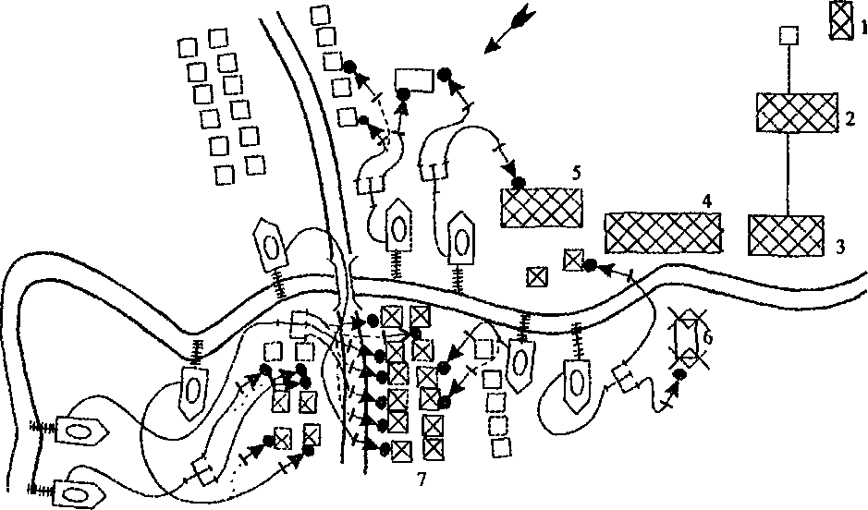

Рис 13.1 Схема расстановки сил и средств к моменту ликвидации пожара: 1- телятник, 2- коровник, 3- молокоприемная ,4- конюшня, 5- свинарник, 6-картофелехранилище, 7- горящие жилые дома и надворные надстройки.
Во главе разведывательных групп в животноводческих помещениях РТП назначает наиболее опытных лиц, которые в процессе разведки могли бы правильно организовать эвакуацию животных и птиц.
Одновременно с разведкой пожара и эвакуацией животных первые прибывшие подразделения осуществляют подачу стволов для защиты от огня путей эвакуации и тушения очагов горения, способствующих быстрому задымлению и повышению температуры в помещениях, где находятся животные и птицы.
Для быстрой эвакуации животных используют все выходы, не охваченные огнем, и в первую очередь те выходы, через которые животные выходят в обычных условиях. При этом РТП должен учитывать, что при открывании ворот и дверей увеличивается тяга воздуха и усиливается горение в помещении, поэтому открывают только те ворота и двери, которые необходимы для эвакуации животных и подачи стволов на тушение и защиту или обеспечения принудительного выгона животных.
Особенно четко и быстро эвакуируют животных из зданий, не имеющих чердачных перекрытий, так как в этих зданиях огонь распространяется с большой скоростью и их объемы быстро заполняются дымом.
Поведение животных в начальной стадии развития пожара зависит от способа их содержания и вида поголовья. При выгульной системе содержания взрослый крупный рогатый скот и молодняк, а также свиньи всех возрастных групп, как показали опыты, при возникновении очага горения проявляли беспокойство и сбивались в стадо у выходов, а когда открывали ворота и двери, они самостоятельно покидали горящие помещения. При этом плотности потока животных в дверных проемах приближались к предельным значениям. Ночью животные также чутко реагировали на источник опасности и быстро покидали помещения, где возникло горение. Это указывает на то, что при выгульной системе содержания эвакуировать крупный рогатый скот и свиней возможно даже при наличии небольшого количества обслуживающего персонала, роль которого сводится к своевременному открытию ворот и дверей и освобождению животных от привязи.
Опыты с животными, содержащимися безвыгульно, показали, что они самостоятельно не покидают своих мест, даже тогда, когда их освобождают от привязи и открывают двери и ворота. При возникновении горения инстинкт самосохранения заставил крупный рогатый скот группироваться в стадо и отойти от источника опасности. Однако самостоятельно животные не могли покинуть опасную зону. Опыты показали, что свиньи, как правило, не реагируют на источник опасности и покидают горящее помещение лишь при понудительном выгоне. Это указывает на то, что при безвыгульной системе содержания животных и особенно в современных животноводческих комплексах для понудительного выгона животных требуется большое количество обслуживающего персонала и большой промежуток времени. Все эти вопросы заблаговременно необходимо учитывать при разработке планов эвакуации животных на случай пожара.
При появлении дыма и особенно огня животные быстро возбуждаются. Поэтому эвакуация животных в этих условиях может быть успешной при быстрых действиях обслуживающего персонала и населения, умеющего обращаться с животными. Этот фактор должен учитывать РТП, быстро организовать обслуживающий персонал, привлечь население и возглавить работы по эвакуации животных.
В практике существует несколько способов эвакуации: самостоятельный массовый выход животных после освобождения их от привязи и открытия дверей и ворот; понудительный массовый выгон животных; понудительный одиночный выгон животных; вывод животных и вынос животных, применение одного из них зависит от способа содержания, вида и возраста животных, а также от обстановки, сложившейся на пожаре. Успех эвакуации во многом зависит от времени года и периода суток: летом, а также утром и после обеда животных эвакуировать легче, чем зимой, ночью или в жаркий полдень.
При эвакуации животных необходимо помнить, что подсосные свиноматки и коровы с телятами при понудительном выгоне немедленно возвращаются к своим малышам.
Лошадей эвакуируют чаще всего способом понудительного одиночного вывода. Если лошадей и крупный рогатый скот необходимо выводить через эвакуационный выход по направлению в сторону огня, то животным закрывают глаза попонами, мешками и другими средствами или садятся на лошадей верхом и выезжаются из помещений. Новорожденных телят и жеребят выносят из горящих помещений.
Овцы и козы при появлении опасности быстро возбуждаются и сбиваются в неподвижное стадо, которое может создавать заторы у выходов из помещений и затруднять проведение эвакуации. Поэтому при их эвакуации целесообразно отыскать и вывести из помещения вожака стада, а остальных животных выгонять за вожаком.
Свиней, особенно при клеточном содержании, для быстроты эвакуации вытягивают за задние ноги через проходы или из зданий, а маленьких поросят выносят в корзинах, мешках или в другой таре или на руках.
Для освобождения животных от привязи привлекают обслуживающий персонал и членов ДПД, а для ускорения эвакуации животных, особенно в летний период, можно подавать струи воды. При эвакуации принимают меры, чтобы животные не возвращались в горящие помещения.
Зверей, мелких животных и птиц эвакуируют в клетках, также используют различную тару, мешки или автомобили с клетками.
В период эвакуации животных и зверей необходимо следить, чтобы они не травмировали людей.
Эвакуационных животных, зверей и птиц размещают в загонах (дворах), зданиях или помещениях, удаленных от места пожара и организуют их охрану.
Прокладку рукавных линий и ввод стволов на тушение осуществляют так, чтобы не мешать проведению эвакуации животных. Для тушения пожара и защиты путей эвакуации вводят стволы РС-50 и РС-70, а также стволы-распылители. При развившихся пожарах применяют более мощные стволы - РС-70 и лафетные. При тушении деревянных конструкций стен, перекрытий, чердаков, а также сена, соломы, концентрированных кормов применяют распыленные струи воды. Применение воды со смачивателями для тушения сена и различных кормов не допускается.
Количество стволов для тушения определяют в зависимости от интенсивности подачи воды, которая применяется для животноводческих зданий.
Кроме воды для тушения пожаров конструкций зданий, особенно покрытий из горючих материалов, подстила и других сооружений, не связанных с хранением и приготовлением кормов, применяют водные растворы смачивателей, а для защиты строений из горючих материалов крыш от лучистой теплоты можно эффективно использовать воздушно-механическую пену (особенно при недостаточном количестве воды для тушения) различной кратности.
При пожарах в помещениях, где находятся животные, решающим является направление, на котором создалась опасность для жизни животных, и работа подразделений в данный момент может обеспечить их успешную эвакуацию или защиту от воздействия пламени, высокой температуры и продуктов сгорания. При окончании эвакуации животных или их отсутствии в помещениях принципы определения решающего направления те же, что и при пожарах в зданиях.
При тушении штабелей сена и соломы, спрессованного в кипы (тюки) или стога и скирды, применяют распыленные струи воды. Воду, в первую очередь, подают в верхнюю часть, а также в вентиляционные каналы штабелей и в поддоны. Одновременно с тушением штабели скирды и стога разбирают и дотушивают.
Если пожар возник в помещениях с электрическими воздухо- и водоподогревателями, то в первую очередь необходимо отключить подачу электроэнергии, а затем приступать к тушению. В котельных и кормокухнях, работающих на жидком топливе, используют воздушно-механическую пену средней кратности, при этом необходимо исключать подачу воды на нагретые поверхности.
При тушении пожаров в кормозапарниках необходимо предостерегать личный состав от ожогов паром.
При разлете искр и головней РТП должен выставить посты со средствами пожаротушения на крышах зданий, на территории складов и в других местах, а при необходимости выделять для патрулирования пожарные или приспособленные для тушения автоцистерны. При недостатке сил и средств создают разрывы на путях вероятного распространения огня и убирают территорию от горючих материалов и мусора, для чего используют приспособленную технику (бульдозеры, тракторы, скреперы и др.) и сосредоточивают необходимые силы и средства для предотвращения распространения огня на этом рубеже.
Для подачи огнетушащих веществ к месту пожара используют пожарные автомобили, мотопомпы, а также технику, приспособленную для тушения пожара. Способы забора воды из водоисточников, а также подачи ее на тушение пожара определяют исходя из конкретных условий на пожаре.
На развившихся пожарах в животноводческих комплексах РТП создает оперативный штаб пожаротушения, в состав которого вводит руководителей животноводческого комплекса, механика, электрика и других должностных лиц.

13.3. Тушение пожаров на складах удобрений и ядохимикатов
Большую группу химических веществ, используемых в сельском хозяйстве для повышения урожайности, составляют удобрения и ядохимикаты.
Склады удобрений и ядохимикатов бывают прирельсовые и глубинные. Прирельсовые склады размещают на территории республиканских, областных, краевых и районных баз. Здания складов ядохимикатов и удобрений строят одноэтажные, бесчердачные I и II степени огнестойкости, как правило, за пределами населенных пунктов на расстоянии не менее 20(И-500 м от жилых, общественных зданий и объектов народного хозяйства. Вместимость прирельсового склада минеральных удобрений не должна превышать 15 ООО т., а склада ядохимикатов - не более 10 ООО т., склада сильнодействующих ядовитых веществ не более 500 т.
В глубинных складах удобрения и ядохимикаты хранят до вывоза их в поле. Эти склады могут быть специализированными (хранят только удобрения или ядохимикаты) и совмещенными. Вместимость здания глубинного склада удобрений не должна превышать 2 ООО т, а здания склада ядохимикатов - 400 т. В совмещенных складах для ядохимикатов отводят специальные помещения, объем которых не превышает 10% общего объема прирельсовых и 5% глубинных складов. Для длительного хранения ядохимикатов строят склады вместимостью 100-400 т.
В закрытых складах ядохимикатов и удобрений устраивают асфальтовый пол, устройство дощатых полов не допускается. Здания этих складов неотапливаемые, за исключением тех помещений, в которых для хранения удобрений и ядохимикатов необходимо поддержание определенной температуры окружающего воздуха, а также служебных и бытовых помещений. Однако, как показывает практика, удобрения и ядохимикаты могут храниться в приспособленных зданиях III и IV степеней огнестойкости, на открытых площадках и в помещениях, пристроенных к различным мастерским, конторским и другим зданиям.
На складах ядохимикатов и минеральных удобрений (особенно на прирельсовых), кроме хранения осуществляются и некоторые операции: приготовление тукосмесей, растворов, эмульсий и суспензий, обеззараживание, взвешивание и др. Для этой цели выделяют специальные помещения и площадки, устраивают специальное оборудование и механизмы. Для приготовления эмульсий, суспензий и растворов ядохимикатов широко используют минеральные масла, дизельное топливо и другие тяжелые нефтепродукты.
Складские помещения имеют большое количество ядохимикатов и удобрений. Их пожарная нагрузка составляет 20-5-250 кг/м² и более. Ядохимикаты и удобрения по своему агрегатному состоянию могут быть газообразными (бромметил, аммиак и др.), жидкими (дихлорэтан, сероуглерод, хлор и др.), твердыми и в порошкообразном состоянии. Поэтому в зависимости от физико- химических свойств их хранят в металлической, стеклянной, полиэтиленовой, бумажной, деревянной таре. Ядохимикаты и удобрения в упакованном виде укладывают на стеллажи, допустимая высота которых 2-К?м, ядохимикаты и удобрения, расфасованные в мешки, хранят в штабелях, уложенных на поддоны, представляющие собой деревянные щиты размером 1,5x1,5 м и более. Водный аммиак хранят в вертикальных стальных резервуарах или стальных цистернах вместимостью 50-100 м³ каждая, аммиак в жидком состоянии - в стальных баллонах в вертикальном или горизонтальном положении в отдельном здании.
Удобрение в таре, за исключением аммиачной селитры, укладывают в штабели размером 10х 10 м не более 12-15 ярусов, селитру - в штабели размером 5x5 м не более 10 ярусов, а штабели, в свою очередь, устанавливают на специальные площадки.
Из минеральных и органических удобрений пожарную опасность представляют только аммиачная селитра, калиевая селитра, водный аммиак, карбамид. Аммиачная селитра при нагревании до температуры 135-165°С плавится, быстрое и сильное нагревание ее до 400-500°С приводит к взрыву с образованием пламени. Взрывчатые свойства селитры повышаются при смешивании ее с соломой, половой, древесными опилками, стружками и другими органическими веществами. Аммиачная селитра при детонации способна взрываться. Калиевая селитра воспламеняется от мощного источника огня, а при больших количествах может взрываться. Она более чувствительна к ударам и трению, чем аммиачная. Водный аммиак очень нестоек и из него легко испаряется аммиак, который может воспламеняться при концентрации его в воздухе 15-28%, а также может образовывать взрывоопасные концентрации. Мочевина карбамида характеризуется следующими пожароопасными свойствами: температура вспышки - 182°С, температура воспламенения - 223°С и температура самовоспламенения - 610°С. При горении карбамида выделяются токсичные продукты сгорания.
Остальные наиболее распространенные минеральные удобрения (азотно- фосфорные, азотно-калиевые, нитрофоска, азотистый сульфат магния и др.) не представляют пожарной опасности и не взрываются, но при нагревании более 130°С выделяют токсичные вещества. Часто процесс разложения удобрений характеризуется специфическим запахом, обильным выделением токсичных паров и газов.
Характерной особенностью для складов удобрений и ядохимикатов является то, что в одном и том же помещении могут находиться пожаровзрывоопасные, отравляющие и другие вещества, для тушения которых необходимо применять различные огнетушащие средства.
Особенность развития пожаров на складах во многом зависит от физико- химических свойств удобрений и ядохимикатов, находящихся в зоне горения и юнах повышенной температуры. Как правило, ядохимикаты обладают повышенной дымообразующей способностью, которая примерно в 5 раз превышает дымообразующую способность древесины. Это обусловливает быстрое задымление помещений складов, потерию видимости, а высокая токсичность продуктов разложения и горения ядохимикатов и удобрений крайне штрудняет боевые действия подразделений по тушению пожаров.
Особенностью развития пожаров на складах аммиачной, натриевой и калиевой селитр является то, что при высоких температурах селитры разлагаются с выделением кислорода, а следовательно, и горение будет значительно интенсивнее распространяться по помещениям склада.
Горение в складах распространяется по горючей упаковке, по ядохимикатам и удобрениям, а также стеллажам и другим конструкциям с линейной скоростью 0,9-1,7 м/мин. От воздействия температуры стеклянные, полиэтиленовые и металлические емкости с ядохимикатами и жидкими удобрениями теряют прочность, разрушаются, а их содержимое разливается по территории склада или полу помещения. От воздействия высокой температуры могут происходить взрывы емкостей с жидкими ядохимикатами, что приводит к разбрызгиванию горящей массы и быстрому распространению огня по площади склада. В практике на складах ядохимикатов наблюдались взрывы стеклянной тары через 10-15 мин после возникновения пожара, в металлических канистрах - через 20-30 мин, а в металлических бочках - через 40-50 мин. Взрывающиеся канистры и бочки разлетались по складу и за его пределы. При пожарах в закрытых складах могут происходить и мощные взрывы ядохимикатов и удобрений. Так, при пожаре на ■ кладе, где одновременно хранились карбофос, хлорофос, формалин, нитрофен, i рифолин, прометрин, энтобакгерин и другие ядохимикаты, через 3 ч 15 мин после возникновения пожара произошел мощный взрыв, который разрушил покрытие п стены, горящие ядохимикаты (около 70 т) растеклись в сторону соседних зданий.
При взрывах канистр и металлических бочек на открытых площадках складов их части разлетались на расстояние 40-200 м от зоны пожара. Некоторые ядохимикаты при горении плавятся и растекаются не только в помещениях складов, но и за их пределы. Так, при пожаре в отсеке склада, где хранилась сера, произошло ее растекание за пределы здания на расстояние 20-30 м.
Распространение ядохимикатов и удобрений и продуктов их разложения по направлению ветра может вызвать опасность для населенных пунктов и животноводческих комплексов, расположенных с подветренной стороны.
Некоторые из ядохимикатов являются сильнодействующими ядовитыми веществами (СДЯВ), на пожарах от воздействия высокой температуры разлагаются и выделяют аммиак, бром, окислы азота, сернистый газ, фосген, хлор, пары азотной, соляной и серной кислот и другие вредные пары и газы, вдыхание которых приводит к отравлению людей и животных.
Для тушения пожаров на складах ядохимикатов и удобрений необходимо готовиться заранее. Во избежание быстрого развития пожаров и предотвращения взрывов нельзя допускать совместного хранения аммиачной селитры, нитрата натрия, нитрата калия и калиевой селитры; совместное хранение аммиачной селитры с любыми легковоспламеняющимися веществами.
На стенах складов (отсеков) с ядохимикатами, тушение которых водой запрещается, должны быть соответствующие надписи. Соответствующие указатели должны быть там, где хранятся СДЯВ.
На складах ядохимикатов должны быть запасы средств для обеззараживания (дегазации) ядов и обработки площадей, где они растекались, а также запасы спецодежды и фильтрующих противогазов.
Обстановка пожаров на складах ядохимикатов и удобрений обусловливает специфику боевых действий подразделений при разведке пожара; спасании людей, боевом развертывании и тушении. По прибытии на пожар для быстрого сбора сведений РТП организует разведку в нескольких направлениях, а сам возглавляет разведывательную группу на наиболее важном и ответственном направлении, где происходит непосредственное горение или создалась опасность людям. В зависимости от обстановки РТП в свою группу включает звено ГДЗС или связного и ствольщика, а также лицо обслуживающего персонала склада, хорошо знающее расположение и свойства хранящихся ядохимикатов и удобрений. Кроме общих вопросов в разведке определяют: наименование и количество хранящихся ядохимикатов и удобрений в зоне пожара, их упаковку, способ хранения и место расположения; какие вещества могут вызвать взрывы, ожоги, отравления, какие из них являются сильными окислителями, необходимость и способы их эвакуации и защиты; где и в каком количестве находятся вещества, попадание воды на которые может привести к усилению горения и другим осложнениям на пожаре; какие огнетушащие вещества наиболее целесообразно использовать для тушения и защиты; в каком направлении могут распространяться продукты горения и создавать опасность людям и животным, а также какие водоисточники в этих условиях целесообразно использовать для тушения.
Одновременно с проведением разведки организуют эвакуацию обслуживающего персонала и людей из угрожаемой зоны и назначают ответственное лицо для соблюдения правил техники безопасности, а также выставляют посты, чтобы на задымленную территорию не заходили люди и животные.
По прибытии на пожар РТП сразу же принимает меры по организации контроля за концентрацией токсичных паров и газов в помещениях, где происходит пожар, а также на прилегаемой территории, для чего приглашает соответствующих работников санитарно-эпидемиологической службы. Для оказания помощи пострадавшим вызывают медицинскую службу.
При боевом развертывании пожарные машины устанавливают на водоисточники, находящиеся с наветренной стороны, которые и при частичном отклонении направления ветра, менее вероятно, окажутся в задымленной зоне. Использование водоисточников в зонах задымления и распространения токсичных паров и газов запрещается. Если в процессе тушения не исключается возможность распространения хотя бы незначительного количества продуктов сгорания к местам установки пожарных машин на водоисточники, то необходимо предусматривать для водителей средства индивидуальной защиты, а также их подмену в процессе работы. Рукавные линии (магистральные и рабочие) необходимо прокладывать так, чтобы они не могли оказаться в зонах растекания жидких ядохимикатов и удобрений. Позиции ствольщиков выбирают по возможности с наветренной стороны, а при взрывах или наличии опасности в горящих помещениях стволы подают из-за укрытий.
Для тушения пожаров на складах ядохимикатов и удобрений применяют компактные и распыленные водяные струи, воду со смачивателями, воздушно- механическую пену низкой и средней кратности, инертные газы, огнетушащие порошки и другие огнетушащие вещества. При выборе их для тушения необходимо учитывать физико-химические свойства не только горящих, но и находящихся вблизи от них ядохимикатов, изготовленных на основе ЛВЖ и ГЖ, необходимо использовать воздушно-механическую пену низкой и средней кратности. Ядохимикаты, реагирующие с водой и вызывающие взрывы и вспышки, целесообразно тушить порошками, инертными газами, песком, а при отсутствии этих огнетушащих веществ защищать их от попадания воды и принимать меры но их эвакуации.
При тушении пожаров на складах селитры воду подают не только для поверхностного охлаждения, но и в массу (глубину) ее. Вода подавляет разложение селитры. Поэтому для тушения таких пожаров следует быстро наращивать мощные стволы РС-70 и лафетные. При этом не рекомендуется приближаться вплотную к очагам горения, так как в результате выгорания селитры могут образоваться пустоты, а при попадании воды в них могут происходить бурные выбросы парового облака, похожие на взрывы.
В процессе тушения РТП должен постоянно консультироваться с инженерно-техническим и обслуживающим персоналом складов.
При тушении пожаров на складах ядохимикатов ствольщики вынуждены подавать воду на значительное расстояние, а для этого использовать стволы РС-70 и лафетные. Если ядохимикаты хранят в стеклянной таре, то для сохранения ее целостности используют распыленные струи воды, воздушно-механическую пену.
Для быстрого и интенсивного газового обмена и создания условий более успешного тушения пожара вскрывают все ворота, двери, оконные проемы, фрамуги и вводят силы и средства на тушение. При этом необходимо учитывать, что скорость распространения огня и интенсивность горения будут возрастать, а следовательно, действия пожарных подразделений должны быть наступательными и энергичными. При тушении на складах селитры необходимо увеличивать газообмен, открывая двери, окна и вскрывая покрытия, так как при разложении селитры кислорода выделяется больше, чем поступает к очагу пожара, поэтому газообмен будет способствовать не только удалению токсичных продуктов горения, но и снижению концентрации кислорода в объеме помещения.
Одновременно с тушением РТП должен принять меры по защите и эвакуации опасных ядохимикатов и удобрений. Если в горящем помещении ядохимикаты находятся в стеклянной и полиэтиленовой таре, то это создает опасность быстрого разрушения тары и розлива ядохимикатов. Поэтому их эвакуируют в первую очередь. При наличии ядохимикатов в герметической упаковке в металлической таре (канистры, бочки, бидоны и др.) одновременно с тушением принимают меры к интенсивному их охлаждению, а затем эвакуируют.
При растекании ядохимикатов или расплавленных удобрений на пути их движения создают заградительный вал из земли или песка или направляют по рельефу местности в безопасное место.
Для быстрой эвакуации опасных ядохимикатов необходимо применять погрузочно-разгрузочные механизмы (электрокары, автопогрузчики, транспортеры и т. п.) и привлекать для этой работы обслуживающий персонал.
В горящих помещениях, а также в зоне опасного загрязнения воздуха токсичными парами и газами внутри помещений и за их пределами весь личный состав, а также обслуживающий состав, привлекаемый для проведения работ на пожаре, должен работать в защитной одежде, изолирующих противогазах.
Для тушения пожаров на открытых площадках складов ядохимикатов и удобрений, кроме основных пожарных машин используют хозяйственную землеройную технику (бульдозеры, экскаваторы, скреперы и др.), с помощью которой горящие ядохимикаты и удобрения покрывают слоем земли или песка.
Так, пожар возник на открытой площадке и под навесом размером 265 м². Навес был выполнен из дерева, а часть его обшита досками и разделена на две кладовые, в одной из которых на деревянном полу в мешках хранился хлорат магния, являющийся сильным окислителем, а в 1 м от него находились канистры с меркаптофосом - горючим веществом. Пожар возник ночью, обе кладовые были охвачены огнем. На защиту соседних штабелей удобрения был введен ствол, а горящие ядохимикаты потушены с помощью бульдозера, который засыпал их слоем земли.
При крупных пожарах на складах ядохимикатов и удобрений создают оперативный штаб пожаротушения, в состав которого включают представителей объекта, работников санитарно-эпидемиологических и медицинских служб, ответственного за технику безопасности. Боевые участки на пожарах чаще создаются по видам работ. На боевые участки по эвакуации ядохимикатов могут привлекать воинские подразделения.
При тушении пожаров в складах с ядохимикатами и удобрениями необходимо соблюдать меры безопасности:
принимать срочные меры по эвакуации людей и животных из опасной зоны, если движется облако продуктов горения, паров и газов ядохимикатов; в сторону жилых помещений газов ядохимикатов;
нельзя допускать, чтобы вода после тушения пожара попадала в естественные и искусственные водоемы и колодцы;
использовать индивидуальные средства защиты, принимать меры предосторожности от попадания на открытые участки тела ядохимикатов;
не подавать компактные струи в разлившиеся ядохимикаты и расплавленные удобрения, чтобы не происходило их разбрызгивание;
при отравлении пострадавшего необходимо немедленно вывести на свежий воздух, освободить его от загрязненной и стесняющей дыхание одежды и снаряжения и оказать первую помощь;
после тушения пожара провести обеззараживание загрязненной ядохимикатами пожарной техники, пожарно-технического вооружения, средств индивидуальной защиты органов дыхания, спецодежды и снаряжения. При этом категорически запрещается стирать спецодежду, мыть обувь, пожарные рукава, производить обеззараживание пожарно-технического вооружения и других средств у колодцев, на берегах рек, озер, прудов и других водоисточников, а также у водопроводных колонок. Для этой цели определяется специальное место и применяются специальные моющие средства, хлорная известь и др.;
после пожара личный состав должен пройти санобработку и врачебный осмотр.

13.4. Тушение пожаров на элеваторах, мельницах и комбикормовых заводах
Для хранения зерна сооружают зернохранилища, которые подразделяют на зерносклады и элеваторы. Элеваторы - наиболее современный вид зернохранилищ, предназначенный для частичной обработки и длительного хранения зерна. По своему назначению элеваторы бывают хлебоприемные, портовые и производственные.
Элеваторы включают в себя устройства для приема зерна с автомобильного, железнодорожного или водного транспорта, рабочее здание (башню) и силосные корпуса для хранения зерна.
Наиболее высокая часть элеватора - башня высотой 60-65 м и более, в которой сосредоточено основное транспортное и технологическое оборудование.
Силосные корпуса располагают по обе стороны башни (двухкрылая схема, характерная для хлебоприемных элеваторов) или с одной стороны, если башня связана с мельнично-крупяным предприятием.
Силосные корпуса состоят из отдельных силосов, имеющих в плане круглую, квадратную или другую форму. Их загружают зерном через верхние люки с помощью ленточных транспортеров, расположенных в галерее, надстроенной над силосным корпусом и соединенной с башней. Разгрузку силосов осуществляют через выпускные отверстия в днищах, при этом зерно самотеком поступает на ленточные транспортеры, расположенные в подсилосном помещении, а из них в нижние головки нории рабочего здания и затем на отгрузку или в здание перерабатывающего предприятия.
В настоящее время элеваторы строят только типовыми из железобетонных конструкций. Силосы чаще бывают круглые диаметром 3-12 м или квадратной формы 6x6 м. Высота силосного корпуса 25-40 м.
Современный элеватор - предприятие полностью механизированное с диспетчерским автоматизированным управлением вместимостью 25-100 тыс. т и более.
В отдельных районах нашей страны еще эксплуатируются, особенно на хлебоприемных пунктах, старые элеваторы из древесины, стены которых обшиты металлическими или асбоцементными листами.
Для тушения пожаров в лестничной клетке устраивают сухой водопроводный стояк с пожарными кранами на каждом этаже и насосами-повысителями. Снаружи башни и на каждом силосном корпусе устроены стационарные пожарные лестницы, которые являются и вторым эвакуационным путем для обслуживающего персонала.
Кроме элеваторов, хранят зерно и на зерноскладах. Эти склады, как правило, одноэтажные, частично или полностью механизированные, с горизонтальными и наклонными галереями и асфальтными или бетонными полами. Ширина складов 15-24 м, высота одноэтажных зданий складов 8-12 м, а высота приемно- очистительных башен механизированных складов 25-30 м. Окна в складах размещают в самой верхней части, выше зерновой насыпи, и защищают решетчатыми металлическими рамами. Деревянные конструкции покрытий складов галерей и приемно-очистительных башен подвергают поверхностной огнезащитной отработке.
Мельнично-крупяные предприятия обычно состоят из нескольких зданий и сооружений. Технология мукомольного производства состоит из следующих операций: подача зерна из элеваторов или зерноскладов в зерноочистительное отделение на зерноочистку и подготовку к помолу; выработка крупы и размол зерна; передача готовой продукции и отпуск ее потребителям, а также складирование и отпуск потребителям отходов производства.
Современные мельницы часто объединяют с элеваторами и складами бестарного хранения готовой продукции.
Процесс помола размещается в одном здании мельницы, которое разделено противопожарными стенами на зерноочистительное, размольное и выбойное отделения. Число этажей мельниц бывает от пяти до семи.
Современные здания мельнично-крупяных предприятий строят из железобетонных конструкций. Здания мельниц старой постройки имеют, как правило, деревянные перекрытия. Через перекрытия всех этажей проходит множество коммуникаций (трансмиссии, нории, самотечные трубы, вентиляционные и другие системы), а отдельные помещения сообщаются между собой проемами, переходами и транспортерами. Производственные помещения оборудуют системами местной вытяжной вентиляции с фильтрами и пылевыми камерами. Здания мельниц имеют наружные пожарные лестницы, по которым прокладывают сухотрубы и устраивают на каждом этаже пожарные краны для подачи воды от пожарных насосов.
На современных элеваторах и мельнично-крупяных предприятиях основной пожарной нагрузкой является зерно, зерновая и мельничная пыль, транспортерные ленты и элементы оборудования и отдельные конструкции зданий из горючих материалов. Зерно при нормальных условиях воспламеняется и горит плохо. Огонь по массе зерна распространяется медленно и только при наличии в нем измельченной соломы скорость распространения огня возрастает. Скорость горения зерна в потоке воздуха при работе технологического оборудования значительно возрастает.
Внутри зданий элеваторов и складов, а также мельнично-крупяного производства, на поверхности конструкций и оборудования накапливается большое количество зерновой и мучной пыли, которая представляет большую пожарную опасность. Осевшая пыль (аэрогель) воспламеняется легко, но горит сравнительно медленно и только на поверхности. При резком взрыхлении пыли в смеси с воздухом (переход ее в аэровзвесь) она способна взрываться. Нижний
предел взрываемоети мельничной пыли в зависимости от вида зерна находится в пределах 10-18, а зерновой (элеваторной) пыли 40-50 г/м³. Практика показывает, что при нормальной работе в силосах для зерна, во внутреннем пространстве норий, обоечных машинах, вальцевых станках, системах местной вентиляции и пневмотранспорта и других аппаратных коммуникациях находится пыль во взрывоопасных концентрациях с воздухом. Для большинства промышленных пылей мукомольного производства температура воспламенения аэровзвесей равна 600+800, а температура самовозгорания 250+300°С.
На элеваторах и мельницах возможно быстрое распространение огня по вентиляционным, аспирационным системам, по системам транспортировки зерна, крупы, муки, через проемы в перекрытиях и стенах, а также по оборудованию, строительным конструкциям и галереям из горючих материалов. Горящее зерно или полуфабрикат может быть подхвачено работающим оборудованием (нориями, потоком воздуха) и переместиться на другое оборудование и этажи зданий.
В деревянных зданиях элеваторов и мельнично-крупяных производств огонь быстро распространяется по технологическому оборудованию, конструкциям зданий и скрыто по пустотам, а также под обшивкой металлическими или асбофанерными листами стен на значительную высоту, что во многом затрудняет доступ к очагам горения.
В зданиях элеваторов могут быть следующие особенности развития пожаров (рис. 13.2.).
При возникновении пожара в надсилосном помещении огонь быстро, распространяется в сторону башни и силосов.
Если пожар возник в подсилосном помещении, то огонь быстро распространяется вдоль помещения в сторону башни, силосов и под обшивку по пустотам в деревянных элеваторах. В этих условиях задымляются все этажи рабочей башни.
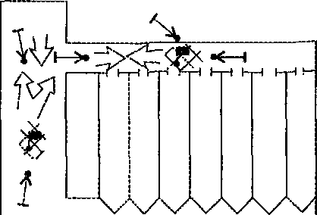
Пожар, возникший в башне, быстро распространяется во все этажи, проникает в надсилосное помещение, а также в сушилку (если она расположена в отдельном здании), мельничный корпус и приемное отделение (в надсилосное помещение огонь распространяется реже). При перегорании транспортерных лент и лент норий могут возникать новые очаги горения.
При пожарах на мельнично- крупяных предприятиях огонь и дым быстро проникают через отверстия и проемы с этажа на этаж, а также могут
Рис 13.2. Основные схемы развития пожаров на элеваторах.
распространяться в склады готовой продукции, на циклоны и склады отрубей и в башни элеваторов.
Комбикормовые заводы являются высокомеханизированными предприятиями по переработке зерновых и масличных культур на корм животным. Они включают в себя силосные корпуса для приема зерновых, масличных культур, травяной муки и готовой продукции, башни и мельницы. Силосные корпуса имеют верхние и нижние транспортные галереи, устройства для загрузки сырья и отпуска готовой продукции, башни по технологическому оборудованию подобны элеваторам.
В комбикормовой промышленности используется более 100 видов различного сырья. К ним относятся зерновые продукты (пшеница, рожь, ячмень, овес, просо и т. п.), травяная мука, жмых и шроты, а также кормовые мучные отруби мельничного и крупяного производства, кормовые дрожжи и др. Жмых и шроты - это побочные продукты при получении растительного масла. Жмых получают при извлечении масла прессованием. Он содержит в своем составе примерно 7% неизвлеченного масла. Шроты получают путем извлечения масла растворителями. Остаток масла в шроте - 2%.
Компоненты комбикормового сырья - это мелкодисперсные продукты, имеющие большую поверхность окисления. Они активно сорбируют кислород и влагу из воздуха и быстро самовозгораются. При хранении без движения комбикормовое сырье может самовозгораться и длительно тлеть. При этом продукты сгорания сорбируются массой, хранящейся в силосе, и пожар можно обнаружить только тогда, когда он принял большие размеры.
Наиболее быстро самонагреваются слои комбикормов, расположенные на высоте 1,5-2 диаметра (ширины) силоса от нижнего разгрузочного бункера. При этом процессе в замкнутом объеме силоса могут образовываться взрывоопасные концентрации водорода.
Анализ пожаров и загораний в силосах и бункерах комбикормовых и маслоэкстракционных заводов показывает, что больше всего возникает пожаров в конусной части силосов. Боковые пожары возникают тогда, когда в наружной стенке силоса имеются сквозные отверстия, через которые попадают воздух и влага.
За счет окисления температура в указанных точках складируемой массы повышается до 200-250°С, т. е. достигает температуры тления. В объеме горящей части силоса скапливаются продукты полного и неполного сгорания, которые содержат большое количество горючих газов (оксид углерода, метан, водород и др.).
Однако практика не знает случаев взрыва газовой смеси в объеме силоса, так как к моменту обнаружения пожара не превышает 7-10% по объему, что недостаточно для образования взрывоопасной смеси.
Взрывы в силосах комбикормовых предприятий в основном происходят при выгрузке горящего продукта и его тушении. При этих работах открывают разгрузочный люк, в результате чего в нижнюю часть силоса поступает свежий воздух, обогащает горючую смесь газов кислородом и образует их взрывоопасные смеси.
Тушение пожаров на элеваторах.
При возникновении пожаров на элеваторах для ограничения быстрого распространения огня обслуживающий персонал должен немедленно остановить работу всех механизмов башни, а также прекратить разгрузку и загрузку силосов, прием и выдачу зерна.
По прибытии на пожар первый РТП выясняет, проведены ли все мероприятия по остановке технологического оборудования. Если не проведены, то организует их выполнение, а также разведку в нескольких направлениях одновременно. В разведке определяют возможность распространения огня по вентиляционным и технологическому оборудованию, по системам транспортировки зерна в силосы, в места приема и выдачи зерна. В разведке учитывают конструктивные особенности зданий и возможность распространения огня по конструкциям.
Одновременно с разведкой пожара осуществляют боевое развертывание. При этом РТП должен учитывать место возникновения пожара и особенности его развития. В верхнюю часть элеватора подача огнетушащих средств организуется по схемам для тушения пожаров в зданиях повышенной этажности.
Для подачи воды в надсилосные помещения и в верхние этажи башни используют сухотрубы. Рукавные линии поднимают по наружным пожарным лестницам, автолестницам, а также с помощью веревок снаружи элеваторов. При подаче воды в высокие точки элеваторов на магистральных линиях целесообразно устанавливать два разветвления: одно внизу, а второе за 1-2 этажа до места пожара в башне или в надсилосном помещении. Каждый рукав вертикально проложенной линии должен быть надежно закреплен рукавной задержкой.
Пожары в элеваторах тушат, как правило, водой. Используют стволы- распылители, РС-70, а при развившихся пожарах - лафетные. Количество стволов определяют в зависимости от интенсивности подачи воды, которая для элеваторов и мельниц равна 0,14 л/(м² с).
Боевые позиции ствольщиков, а также боевые участки определяют исходя из места возникновения и характера развития пожара. Если пожар возник в надсилосном помещении, то стволы подают по маршевым и стационарным пожарным лестницам со стороны башни и автолестницам в оконные проемы с торцевой стороны и на крышу надсилосного помещения. Для выпуска дыма и снижения температуры вскрывают крышу и окна надсилосной галереи.
Для быстрого ввода стволов на тушение используют внутренние пожарные краны. При этом необходимо помнить, что если внутренний пожарный водопровод подключен к водонапорным бакам, то запаса их воды достаточно всего на 10-20 мин при работе соответственно 1-2 стволов РС-50. В процессе тушения пожара в надсилосном помещении необходимо закрывать люки силосов, чтобы в них не проник огонь, а также не попадала вода и не могли провалиться люди.
При пожаре в подсилосном помещении первые стволы подают через входы со стороны башни, а также с противоположной стороны через оконные проемы. При развившихся пожарах в подсилосное помещение подают стволы РС-70 и лафетные в надсилосное помещение стволы РС-50. При недостатке сил и средств и для предотвращения быстрого распространения огня в башню по нижним транспортерам РТП может принимать решение на выпуск зерна из одного или нескольких силосов. При пожарах в деревянных силосах следят за тем, чтобы зерно при разрушении стенок силосов не завалило работающих в подсилосном помещении.
При проникновении огня внутрь силосов используют подачу воздушно- механической пены средней кратности с одновременной разгрузкой силоса.
Если пожар возник в башне элеватора, то стволы подают со стороны подсилосного помещения, а затем снизу башни по внутренней лестнице. Резервные стволы подают в галереи, ведущие из башни в мельницу, сушилку и другие помещения.
Тушение пожаров деревянных элеваторов и механизированных зерноскладов, стены которых обшиты листовой сталью или асбоцементными листами, представляют значительную трудностью. В этих условиях тушению скрытых очагов горения предшествует большая и сложная работа по снятию обшивки. Для этих целей необходимо вызывать к месту пожара коленчатые автоподъемники, автолестницы и значительное количество личного состава.
В отдельных аппаратах и системах нории тушат пожары, заполняя их объемы воздушно-механической пеной средней кратности.
Тушение пожаров на мельницах.
По прибытии на пожар в мельнично-крупяном предприятии РТП немедленно организует разведку в различных направлениях, в процессе которой определяет: остановлен ли технологический процесс, перекрыты ли задвижки на самотечных трубах, вентиляционных и аспирационных системах; на каких этажах и каких технологических аппаратах возник пожар и с каким технологическим оборудованием эти аппараты связаны коммуникациями; наличие мучной пыли и возможность ее взрывов в помещениях мельниц; возможность распространения огня в склады готовой продукции, отрубей, в башни элеваторов и другие соседние здания, степень задымления помещений, а также наличие и возможность использования внутренних пожарных водопроводов и водяных завес.
Для подачи стволов используют сухотрубы, наружные пожарные лестницы, балконы и площадки. Одновременно с подачей на тушение подают стволы в соседние здания, сооружения или аппараты, куда может попасть горящая продукция по коммуникациям.
На мельнично-крупяных предприятиях для тушения пожаров применяют воду в виде распыленных и компактных струй. Как правило, в помещения с наличием мучной пыли подают стволы-распылители, стволы с насадками НРТ и только при увлажнении всего помещения и оборудования используют компактные струи, но их нельзя направлять на открытые кучи муки. Стволы подают в горящий этаж (этажи) со стороны лестничных клеток и через окна, в вышерасположенный этаж, а затем в нижний этаж и на защиту технологических проемов со стороны негорящих помещений. Затем вводят резервные стволы на все верхние и нижние этажи. В смежных с горящими пыльных помещениях распыленными струями воды смачивают все строительные конструкции и оборудование, а также вводят в действие водяные завесы и дренчерные системы.
Одновременно с тушением пожаров вскрывают и проверяют все технологические аппараты и системы, аспирации и пневмотранспорта, нории, связанные с горящим оборудованием, в целях защиты от воды зерна и готовой продукции. Закрывают брезентами и другими средствами.
Тушение пожаров в силосах элеваторов комбикормовых заводов.
Координация работ по тушению пожаров и ликвидации аварий на комбикормовых предприятиях осуществляется комиссией рай(гор)администрации по борьбе с пожарами и стихийными бедствиями. Работы по тушению пожаров осуществляет УГПС. РТП в ходе разведки определяет: наличие взрывоопасных концентраций газов внутри горящих силосов, токсичность продуктов сгорания, изменение температуры в объеме силоса; расположение пересыпных люков и технологических отверстий, соединяющих горящий силос с соседними, а также наличие неплотностей в их конструкциях; объем свободного пространства и ориентировочный объем горящего продукта; степень запыленности подсилосного и надсилосного помещений и др. Состав разведки должен иметь изолирующие противогазы. После проведения разведки необходимо выставить оцепление, чтобы исключить возможность проникновения в опасную зону людей.
Процесс тушения пожара в силосе включает в себя герметизацию силоса, флегматизацию горючей газовой смеси в объеме силоса, а также тушение горящего материала снизу вверх с последующей его разгрузкой.
Тушение пожаров в силосах и бункерах можно осуществлять одним из следующих способов: подачей в объем силоса жидкого диоксида углерода, перегретого пара, водных растворов пенообразователей и комбинированным.
Тушение пожаров жидким диоксидом углерода проводят тогда, когда температура в очаге горения превышает 250°С. Подача его на тушение может осуществляться от цистерн со сжиженным газом или от автомобиля аэрозольного тушения с помощью пневмопробойника. Для этой цели пневмопробойник поднимают в надсилосное помещения элеватора и крепят с помощью ручной лебедки (рис. 13.3).
Устанавливают пневмопробойник строго в вертикальное положение и включают его в работу. Расход жидкого диоксида составляет 1,4-1,7 кг/м³ продуктов. Во избежание образования "сухого льда" подача жидкого диоксида углерода чередуется с подачей газообразного С0₂. Жидкий диоксид углерода подают в нижнюю зону силоса через технологические лючки-отверстия, пробитые в разгрузочном бункере горящего силоса.
Тушение горящих силосов перегретым паром проводят тоща, коща температура в очаге горения не превышает 250°С, а при более высоких температурах подают инертные или дымовые газы, расход которых составляет 0,02-0,05 кг/с. Газы подают до тех пор, пока концентрация кислорода в объеме силоса не снизится до прекращения горения. Для подачи перегретого водяного пара используют стационарные или передвижные парооб- разовательные установки.
Тушение водными растворами пенообразователей осуществляют в тех случаях, когда температура в очаге менее 250°С. Если температура в очаге горения больше 250°С, тушение растворами пенообразователей осуществляют при одновременной подаче в нижнюю часть горящего силоса инертных газов (рис. 13.4). При этом огнетущащая концентрация при небольших по объему пожарах составляет 6-7 кг/м³ продукта, а расход пенообразователя 0,04-0,06 л/с на 1 кг продукта.
Подачу водных растворов пенообразователей осуществляют через отверстия, пробитые в разгрузочном конусе силоса, с помощью стволов РС-70, у которых вместо насадков навернуты удлинители из цельнометаллических труб диаметром 25 мм.
Комбинированный способ заключается в поочередной подаче водяных и газовых средств тушения. Тушение заключается во флегматизации и изоляции зоны горения при одновременном ее охлаждении. С помощью растворов пенообразователей, подаваемых в нижнюю часть силоса, создают газонепроницаемый слой.
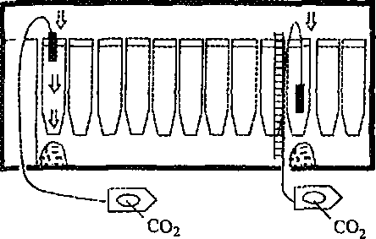
Рис 13.3. Схемы использования автомобиля аэрозольного тушения при пожарах на элеваторах
При тушении пожаров одним из перечисленных способов для устранения возможности образования взрывоопасных горючих смесей газов в силосах необходимо в каждом случае свободный верхний объем горящего силоса и соседних с горящим силосов заполнять воздушно-механической пеной средней кратности, постоянно поддерживая слой пены не менее 1,2 м.
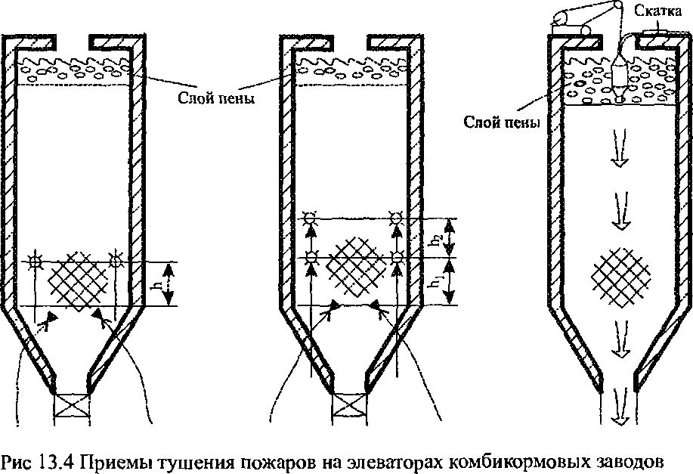

Подача огнетушащих средств на тушение прекращается только тогда, ковда температура во всех точках объема горящего силоса снизится до 60°С и в составе продуктов сгорания не будет обнаружено горючих газов. Заключение об отсутствии в объемах силосов вредных и взрывоопасных смесей газов выдает руководитель данного предприятия. Влажный продукт из горевшего и соседнего силосов должен быть выгружен в течение 24 часов с начала тушения по письменному разрешению руководителя предприятия. Нахождение продукта в силосах больше 24 часов приводит к брожению продукта и выделению водорода.

ПРИЛОЖЕНИЯ
Приложение № 1
(Расход воздуха и удельный объем продуктов сгорания при горении некоторых веществ и материалов (при 0°С и нормальном давлении))
Горючий материал (вещество) | Расход воздуха  для полиого сгорания, м³/кг | Удельный объем продуктов сгорания, м³/кг | Усредненный коэф фициент хнмическо! иедожога
Акриловая кислота | 4,44 | 5,08 | 0,97
Амилацетат | 7,80 | 8,56 | 0,93
Амиловый спирт | 9,10 | 10,00 | 0,93
Аммиак | 4,70 | 5,68 | 0,97
Анилин | 8,90 | 9,34 | 0,93
Ацетилен | 10,26 | 10,70 | 0,85
Ацетои | 7,35 | 8,14 | 0,93
Бензин | 11,60 | 12,35 | 0,85
Бензол | 10,25 | 10,70 | 0,85
Битум | 9,45 | 10,39 | 0,93
Бумага | 3, 95 | 4,64 | 0,97
Бутаи | 11,94 | 12,91 | 0,85
Бутилацетат | 7,35 | 8,14 | 0,93
Бутиловый спирт | 8,64 | 9,52 | 0,93
Водород | 26,60 | 32,20 | 0,85
Гексаи | 11,79 | 12,71 | 0,85
Глицерин | 4,06 | 4,90 | 0,97
Дизельное топливо | 11,50 | 11,95 | 0,85
Диэтиловый эфир | 8,65 | 9,55 | 0,93
Древесина при влажности, %:
10 | 4,20 | 4,86 | 0,97
20 | 3.74 | 4,42 | 0,97
30 | 3,54 | 3,99 | 0,97
Капрлактам | 7,76 | 8,54 | 0,93
Каучук натуральный | 10,00 | 10,76 | 0,85
Каучук синтетический СК | 10,16 | 10,82 | 0,85
Керосин | 11,36 | 12,29 | 0,85
Кинопленка: нитроцеллюлозиая | 3,62 | 4,32 | 0,97
триацетатная | 4,34 | 4,97 | 0,97
Мазут | 11,30 | 11,86 | 0,86
Метан | 13,32 | 14,72 | 0,85
Метиловый спирт | 4,99 | 6,06 | 0,97
Нефть | 11,80 | 11,86 | 0,85
Пентаи | 11,85 | 12,78 | 0,85
Полистирол | 10,25 | 10,68 | 0,85
Полипропилен | 11,42 | 12,22 | 0,85
Полиэтилен | 11,42 | 12,22 | 0,85
Пенополиуретан | 6,0 | 6,55 | 0,93
Скипидар | 10,96 | 11,63 | 0,85
Стирол | 11,85 | 10,68 | 0,85
Толуол | 10,46 | 11,94 | 0,85
Торф при влажности, %:
10 | 5,01 | 5,66 | 0,93
20 | 4,54 | 5,14 | 0,97
30 | 3,96 | 4,62 | 0,97
Хлопок и изделия из него | 3,95 | 4,64 | 0,97
Этиловый спирт | 6,95 | 7,94 | 0,93
Этилеигликоль | 4,16 | 5,06 | 0,97

Приложение JVg j
(Линейные скорости распространения горения при пожарах на различных
объектах, м/минI
Наименование объекта | Линейная скорость распространения горения, м/мин
1 | 2
Административные здания  Библиотеки, книгохранилища, архивохранилища | 1,0... 1,5 0,5... 1,0
Деревообрабатывающие предприятия:
лесопильные цехи (здания I, II, III степеней огнестойкости  то же, здания IV и V степеней огнестойкости  сушилки  заготовительные цехи производства фанеры помещения других цехов Жилые дома Коридоры и галереи  Кабельные сооружения (горение кабелей) | 1,0...3,0 2,0...5,0 2,0...2,5 1,0... 1,5 0,8...1,5 0,8... 1,0 0,5.-0,8 4,0...5,0 0,8...1,1
Лесные массивы (скорость ветра 7... 10 м/с и влажность 40%):
рада-сосняк сфагновый ельник — долгомошник и зеленомошник сосняк — зелсиомошник (ягодник) сосняк — бор-беломошник | до 1,4 до 4,2 до 14,2 до 18,0
Растительность, лесная подстилка, подрост, древостой при верховых пожарах и
скорости ветра, м/с:
8...9 [ до 42 10... 12 1 до 83
То же, по кромке на флангах и в тылу при скорости ветра, м/с:
8...9 10...12  Музеи и выставки | 4...7 8...14 1,0... 1,5
Объекты транспорта:
гаражи, трамвайные и троллейбусные депо ремонтные залы ангаров | 0,5... 1,0 1,0... 1,5
Морские и речные суда:
сгораемая надстройка при внутреннем пожаре то же, при наружном пожаре  внутренние пожары при наличии синтетической отделки и  открытых проемов  Пенополиуретан | 1,2...2,7 2,0...6,0 1,0...2,0  0,7...0,9
Предприятия текстильной промышленности: __
помещения текстильного производства то же, при наличии на конструкциях слоя пыли волокнистые материалы во взрыхленном состоянии Сгораемые покрытия цехов большой площади Сгораемые конструкции крыш и чердаков | 0,5...1,0 1,0...2,0 7,0...8,0 1,7...3,2 1,5...2,0 __

Продолжение Приложения М2
1 | 2
Склады:
торфа в штабелях | 0,8...1,0
льноволокна | 3,0...5,6
текстильных изделии | 0,3... 0,4
бумаги в рулонах | 0,2...0,3
резинотехнических изделий в зданиях | 0,4...1,0
резинотехнических изделий (штабеля на открытой площадке) | 1,0...1,2
каучука | 0,6...1,0
лесопиломатериалов:
круглого леса в штабелях | 0,4... 1,0
пиломатериалов (досок) в штабелях при влажности, %:
до 16 | 4,0
16...18 | 2,3
18...20 | 1,6
20...30 | 1.2
более 30 | 1,0
куч балансовой древесины при влажности, %:
до 40 | 0,6... 1,0
более 40 | 0,15...0,2
Сушильные отделения кожзаводов | 1,5...2,2
Сельские населенные пункты:
жилая зона при плотной застройке зданиями V степени
огнестойкости, сухой погоде и сильном ветре | 20...25
соломенные крыши зданий | 2,0...4,0
подстилка в животноводческих помещениях | 1,5...4,0
Театры и Дворцы культуры (сцены) | 1 о...з,о
Торговые предприятия, склады и базы товарно-материальных
ценностей | 0,5...1,2
Типографии | 0,5...0,8
Фрезерный торф (на полях добычи) при скорости ветра м/с
10...14 | 8,0... ]0
18...20 | 18...20
Холодильники | 0,5...0,7
Школы, лечебные учреждения
здания I и II степеней огнестойкости | 0,6... 1,0
здания 111 и IV степеней огнестойкости | 2,0...3,0

Приложение М ?
(Средняя скорость выгорания некоторых твердых материалов, низшая теплота сгорания их и теплота пожара (без влияния ветра)
 | Скорость | Теплота
Горючий материал | выгорания | сгорания, | пожара,
 | кг/(м²мин) | кДж/кг | кДж/(м²мин)
Бумага разрыхленная | 0,636 | 13400 | 8300
Волокно штапельное разрыхленное | 0,54 | 13800 | 7200
Древесина в изделиях (влажность 8... 10%) | 1,11 | 13800 | 14700
Древесина в штабелях (пиломатериалы,
высотой слоя 4-8 м, при плотности укладки | 6,40 | 16600 | 13800
0,2...0,3 и влажности 12...14%)
Карболитовые изделия | 0,38 | 24900 | 8300
Каучук
синтетический | 0,72 | 40200 | 24600
натуральный | 1,08 | 42300 | 36200
Книги на стеллажах | 0,438 | 13400 | 5700
Органическое стекло | 1,14 | 25100 | 25700
Пенополиуретан | 0,90 | 24300 | 20300
Полистирол | 1,14 | 39000 | 37800
Полипропилен (в изделиях) | 0,87 | 45900 | 27300
Полиэтилен (в изделиях) | 0,62 | 47100 | 24800
Резинотехнические изделия | 0,90 | 33500 | 27100
Торфоплиты в штабелях (влажность
9... 12%) | 0,318 | — | —
Торф в караванах (влажность 40%) | 0,24 | 11300 | 2600
Фенопласты | 0,48 | — | —
Хлопок разрыхленный | 0,318 | 15700 | 4800

(Ориентировочная температура пожара при горении розничных
материалов)
Горючие материалы | Пожарная нагрузка, кг/м² | Температура пожара, °С
Бумага разрыхленная | 25 | 370
гоже | 50 | 510
Древесина сосновая в ограждениях | 25 | 830
тоже | 50 | 900
то же | 100 | 1000
То же, на открытой площадке в штабелях | 600 | 1300
Карболитовые изделия | 25 | 530
Тоже | 50 | 640
Каменный уголь, брикеты | — | до 1200
Калий металлический | — | 700
Каучук натуральный | 50 | 1200
Магний | — | до 2000
Натрий металлический | — | 860
Органическое стекло | 25 | 1115
Полистирол | 25 | 1100
то же | 50 | 1350
Текстолит | 25 | 700
тоже | 50 | 850
Хлопок (разрыхленный) | 50 | 310

Приложение № Л
(Физиологическое воздействие теплового излучения пожара на человека^

Плотность теплового потока кВт-м²
Допустимое
время пребывания людей, мин
Необходимые средства защиты людей
Степень теплового воздействия на незащищенного человека
В боевой одежде
1,6
Не ограничено
Болевые ощущения через 40 с
Непереносимые болевые ощущения, возникающие мгновенно
В боевой одежде и в касках с защитным стеклом
4,2... 7,0

В боевой одежде под
7,0... 10,5
защитной струёй распыленной воды, в теплоотражатель ны х костюмах
Мгновенные ожоги через 40 с, возможен летальный исход

более 10,5
то же
В теплоотражательных костюмах

Приложение № 6
(Определение горяших веществ по характеру и признаку дыма)
Вещество и материал | Характеристика
Вещество и материал | цвет | запах | вкус
Бумага, сено, солома | беловато- желтый | специфический | кисловатый
Волос, кожа | серый, желтоватый | » | »
Магний, электрон | белый | не имеет | металлический
Калий металлический, натрий | белый | » | кисловатый
Пироксилин и другие азотные соединения | желто-белый | раздражающий | металлический
Нефть и нефтепродукты | черный | специфический, нефтяной | металлический, кисловатый
Резина | черно-белый | сернистый | Кислый
Сера | неопределенный | » | »
Фосфор | белый | чесночный | не имеет
Хлопок, ткани | бурый | специфический | кисловатый

Приложение № 7 (Шкала приближенного определения силы ветра)
Ветер | Скорость ветра, м/с | Наблюдаемое действие ветра
Штиль | 0..Д5 | Дым поднимается отвесно или почти отвесно Листья деревьев неподвижны
Тихий | 0,6... 1,7 | Движение флюгера незаметно
Легкий | 1,8...3,3 | Дуновение чувствуется лицом Листья деревьев шелестят
Слабый | 3,4...5,2 | Листья и тонкие ветки деревьев все время колышутся Легкие флаги развеваются
Умеренный | 5,3...7,4 | Поднимается пыль Тонкие ветки деревьев качаются
Свежий | 7,5...9,8 | Качаются тонкие сучья деревьев, на воде появляются волны с гребешками
Сильный | 9,9... 12,4 | Качаются толстые сучья деревьев, гудят телефонные провода
Крепкий | 12,5...15,2 | Качаются стволы деревьев, гнутся большие ветки
Очень крепкий | 15,3... 18,2 | Ломаются тонкие ветки и сухие сучья деревьев
Шторм | 18,3...21,5 | Небольшие разрушения Волны на море покрываются пеной
Шторм сильный | 21,6...25,1 | Значительные разрушения Деревья вырываются с корнями
Шторм жесткий Ураган | 25,2...29,0 выше 29,0 | Большие разрушения Катастрофические разрушения

Приложение № Я (Оптимальные кониентраиии смачивателей в воде)
 |  | Оптимальная концентрация
Смачиватель |  | % к воде | по массовому содержанию
Смачиватель ДБ |  | 0,2...0,25 | 0,002...0,0025
Сульфанол
НП-1 |  | 0,3...0,5 | 0,003—0,005
НП-5 |  | 0,3...0,5 | 0,003-0,005
Б |  | 1,5...1,8 | 0,015-0,018
Некаль НБ |  | 0,7...0,8 | 0,007-0,008
Вспомогательное вещество
ОП-7 |  | 1,5...2,0 | 0,015-0,02
ОП-8 |  | 1,5...2,0 | 0,015-0,02
Эмульгатор ОП-4 |  | 1,95...2,1 | 0,0195-0,021
Пенообразователь
ПО-1 |  | 3,5...4,0 | 0,035-0,04
ПО-1Д |  | 6,0...6,5 | 0,06-0,065

Приложение № 9
(Кониентраиия рабочих растворов пенообразователей при различной
жесткости воды )
Пенообразователи | Концентрация, % (об ), при жесткости воды, мг-экв/л
Пенообразователи | 10-15 | 15-30 | 130 (морская вода)
ПО-ЗАИ | 3 | 6 | 9 [Ю]
ПО-ЗНП | 3 | 6 | 9 [10]
ТЭАС | 6 | 6 | 9 [10]
ПО-6ТС | 6 | 6 | 9 [10]
Сампо | 6 | 6 | 9 [10]
Форэтол | 6 | 6 | не допускается
Универсальный | 6 | 6 | не допускается
Легкая вода | 6 | 6 | 6[1]
Петрофилм | 6 | 6 | 6[1]

Приложение N9 10
(Огнетушаилие свойства различных видов пенообразователей)

Синтетический
Фторпро- теиновыи
Фторсинте-
Протеиновый
Показатели
тический пленкообра- зующий
Фторпротеи-
новый пленкообра- зующий

слабая
отличная
хорошая
отличная
хорошая
Скорость тушения

слабая
хорошая
отличная
отличная
хорошая
Сопротивляемость к повторному возгоранию

слабая
слабая
отличная
хорошая
отличная
Устойчивость к углеводородам
Приложение № 11 (Технические характеристики пенообразователей)
Показатели | ПО-6НП | ПО-ЗАИ | ¹  по-знп | | ТЭАС | Сампо | ПО-6ТС | j Форэтол | Универ сальный
Плотность при 20°С, кг/м⁵ ие менее | о о | "Ь  3 | о | о о | "о о | о  CN О | о | о Л
Кинематическая вязкость при 20°С мм²-с ие более | о  г". | О | о  CN | о ч- | о | О ■Ч" | о  W-» | о
Температура застывания, "С ие выше минус | 00 | го | m | оо | о | m | w-» | о
Температура хранения, "С | +5-+40 | §  Ч"! + | о ?  ? | ! +5-+40 | +5-+40 | «л •л | О ?  «Л + | VI ?  ГЦ
Водородный показатель, рН | 7,0-10,0 | 8,0-100 | 7,5-10,5 | 7,0-9,0 | 8,0-10,0 | 7,8-10,0 | о, г- 1  •о  vr. | 6,5-9,0
Концентрация рабочего раствора, % об. | чо | РО |  |  | SO | 7,8-10,0 | О | о
Гарантийный срок хранения, лет, ие менее | 1л | ■■t | 1 | •о  ГЦ |  | о | О m | о
Биоразлагаемость | %  Й5 | I  СЗ | I  VO | 1 | I  55 | 1 | К  55 | к  Й5

Приложение N° 12
(Интенсивность подачи воды при тушении пожаров. л/(м¹-с))
Объект пожара | Интенсивность,
 | л/(м²-с)
1 | 2
1. Здания и сооружения
Административные здания
I III степеней огнестойкости | 0,06
IV степени огнестойкости | 0,10
V степени огнестойкости | 0,15
подвальные помещения | 0,10
чердачные помещения | 0,10
Ангары, гаражи, мастерские, трамвайные и троллейбусные депо | 0,20
Больницы | 0,10
Жилые дома и подсобные постройки
I III степеней огнестойкости | 0,03
IV степени огнестойкости | 0,10
V степени огнестойкости | 0,15
подвальные помещения | 0,15
чердачные помещения | 0,15
Животноводческие здания
I III степеней огнестойкости | 0,10
IV степени огнестойкости | 0,15
V степени огнестойкости | 0,20
Культурно-зрелищные учреждения (театры, кинотеатры, клубы, дворцы культуры)
сцена | 0,20
зрительный зал | 0,15
подсобные помещения | 0,15
Мечьницы и элеваторы | 0,14
Производственные здания
участки и цехи с категорий производства в зданиях
I II степеней огнестойкости | 0,15
III степени огнестойкости | 0,20
IV V степеней огнестойкости | 0,25
окрасочные цеха | 0,20
подвальные помещения | 0,30
чердачные помещения | 0,15
сгораемые покрытия больших площадей в производственных зданиях
при тушении снизу внутри здания | 0,15
при тушении снаружи со стороны покрытия | 0,08
при тушении снаружи при развившемся пожаре | 0,15
Строящиеся здания | 0,10
Торговые предприятия и склады товарно-материальных ценностей | 0,20
Холодильники | 0,10

Продолжение приложения N°12
1 1 2
Электростанции и подстанции
кабельные тоннели и полуэтажи (подача | 0,20
тонкораспыленной воды) | 0,20
машинные залы и котельные отделения | 0,10
галереи топливоподачи | 0,10
трансформаторы, реакторы, масляные выключатели
(подача тонкораспыленной воды)
2. Транспортные средства
Автомобили, трамваи, троллейбусы на открытых стоянках | 0,10
Самолеты и вертолеты
внутренняя отделка (при подаче тонкораспыленной воды) | 0,08
конструкции с наличием магниевых сплавов | 0,25
корпус | 0,15
С\ца (сухогрузные и пассажирские)
надстройки (пожары наружные и внутренние) при подаче | 0,20
сплошных и распыленных струй трюмы | 0,20
3. Твердые материалы
Бумага разрыхленная | 0,30
Древесина
балансовая, при влажности, %.
40...50 | 0,20
менее 40 | 0,20
пиломатериалы в штабелях в пределах одной группы при влажности %
8... 14 | 0,45
20...30 | 0,30
свыше 30 | 0,20
круглый лес в штабелях в пределах одной группы | 0,35
щепы в кучах с влажностью 30 50% | 0,10
Каучук (натуральный или искусственный), резина и
резинотехнические изделия | 0,30
Лыюкостра в отвалах (подача тонкораспыленной воды) | 0,20
Льнотреста (скирды, тюки) | 0,25
Пластмассы
термопласты | 0,14
реактопласты | 0,10
полимерные материалы и изделия из них | 0,20
текстолит, карболит, отходы пластмасс, триацетатная пленка | 0,30
Торф на фрезерных полях влажностью 15 30% (при удельном
расходе воды 110 140 л/м² и времени тушения 20 мин) | 0,10
Торф фрезерный в штабелях (при удельном расходе воды 235
ч/м² и времени тушения 20 мин) | 0,20
Хлопок и другие волокнистые материалы
открытые склады | 0,20
закрытые склады | 0,30
Целлулоид и изделия из него | 0,40
Ядохимикаты и удобрения | 0,20

Продолжение приложения №12
1
4. Легковоспламеняющиеся и горючие жидкости (при тушении
Ацетон | 0,40
Нефтепродукты в емкостях
с температурой вспышки ниже 28°С | 0,40
с температурой вспышки 28 60°С | 0,30
с температурой вспышки более 60°С | 0,20
Горючая жидкость, разлившаяся на поверхности площадки, в
траншеях и технологических лотках | 0,20
Термоизоляция, пропитанная нефтепродуктами | 0,20
Спирты (этиловый, метиловый, пропиловый, бутиловый и др.) на
складах и спиртзаводах | 0,40
Нефть и конденсат вокруг скважины фонтана | 0,20

Примечания:
- При подаче воды со смачивателем интенсивность подачи по таблице снижается в 2 раза.
- Хлопок, другие волокнистые материалы и торф необходимо тушить только с добавлением смачивателя.
Приложение № 13 (Расход воды из пожарных стволов)
Расход воды, л/с, из ствола с диаметром насадка, мм
ствола, м | 13 | 19 | 25 | 28 | 32 | 38 | 50
20 | 2,7 | 5,4 | 9,7 | 12,0 | 16,0 | 22,0 | 39,0
30 | 3,2 | 6,4 | 11,8 | 15,0 | 20,0 | 28,0 | 48,0
40 | 3.7 | 7,4 | 13,6 | 17,0 | 23,0 | 32,0 | 55,0
50 | 4 1 | 8.2 | 15,3 | 19,0 | 25,0 | 35,0 | 61,0
60 | 4,5 | 9,0 | 16.7 | 21,0 | 28,0 | 38,0 | 67,0
70 | — | — | 18,1 | 23,0 | 30,0 | 42,0 | 73,0
80 |  |  |  |  |  | 45,0 | 78,0

1  о  И 3  О Q,  Ь 8 | V  Sa  I^{s}  I з v Е? | н | S й  а ш о. о | X  Й 1 о g £ ^{с} | 5 о  О  а. § « g  3 S  rS S | Габариты |  | [2 | Дальность подачи пены, м
х S «2 а. С | « Щ  е я и с  £ й о о- а >, о а. | е 3  ° Си  1 О «2 § о а | t к Й т  & 1 * §  с | is-  s °  О о « о  S с | диаметр пакета сеток, м | длина, м | о 03 | Дальность подачи пены, м
ГПС-200 | 0,4-0.6 | 1,6-2 | 70-100 | 0,12 | 183 | 0,54 | 2,5 | 6-8
ГПС-600 | 0,4-0,6 | 5-6 | 70-100 | 0,36 | 309 | 0,725 | 5 | 10
ГПС-600М | 0,4-0,6 | 5-6 | 70-100 | 0,36 | 310 | 0,5 | 3,2 | 6-8
ГПС-2000 | 0,4-0,6 | 7-20 | 70-100 | 1,2 | 650 | 1,5 | 25 | 12
ГПС-2000М | 0,4-0,6 | 7-20 | 70-100 | 1.2 | 506 | 1,055 | 12,5
Приложение N° 15
(Тактические возможности ручных стволов при глубине тушения пожара
водой 5 м)

 | 20 | 30 | 40 | 30 | 40 | 40 | 50
005 | 54 | 64 | 74 | 128 | 148 | — | —
006 | 45 | 53 | 62 | 107 | 123 | — | —
007 | 38 | 46 | 53 | 91 | 106 | — | —
008 | 34 | 40 | 46 | 80 | 92 | — | —
0,09 | 30 | 35 | 41 | 71 | 82 | 151 | 170
0,10 | 27 | 32 | 37 | 64 | 74 | 136 | 153
0,11 | 24 | 29 | 34 | 58 | 67 | 124 | 139
0,12 | 22 | 27 | 31 | 53 | 62 | 113 | 127
0 13 | 21 | 25 | 28 | 49 | 57 | 105 | 118
0,14 | 19 | 23 | 26 | 46 | 53 | 97 | 109
0,15 | 18 | 21 | 25 | 43 | 49 | 91 | 102
0,16 | 17 | 20 | 23 | 40 | 46 | 85 | 96
0 18 | 16 | 18 | 20 | 35 | 41 | 75 | 85
0,20 | 13 | 16 | 18 | 32 | 37 | 68 | 76
0,22 | 12 | 14 | 17 | 29 | 34 | 62 | 69
0,25 | 11 | 13 | 15 | 26 | 30 | 54 | 61
0,28 | 10 | 11 | 13 | 23 | 26 | 48 | 55
0,30 | 9 | 11 | 12 | 21 | 25 | 45 | 51
0,32 | — | 10 | 11 | 20 | 23 | 42 | 48
0,35 | — | — | 10 | 18 | 21 | 39 | 44
0,38 | — | — | — | 17 | 19 | 36 | 40
0,40 | — | — | — | 16 | 18 | 34 | 38
0,42 | — | — | — | 15 | 18 | 32 | 36
0,45 | — | — | — | 14 | 16 | 30 | 34
0,48 | — | — | — | 13 | 15 | 28 | 32
0,50 | — | — | — | 13 | 15 | 27 | 31
Интенсивность подачи воды
Площадь тушения или защиты, м , при подаче воды из ствола с d насадка, мм
13
19
25
и напоре у ствола,

Приложение №16
(Тактические возможности лафетных стволов при глубине тушения
пожара водой 10м)
л/JM -с; | 60 | 70 | 60 | 70 | 60 | 70 | 60 | 70
0,10 | 167 | 181 | 210 | 230 | — | — | — | —
0,11 | 151 | 164 | 191 | 209 | — | — | — | —
0,12 | 139 | 151 | 175 | 192 | — | -—■ | — | —
0,13 | 128 | 139 | 161 | 177 | — | — | — | —
0,14 | 119 | 129 | 150 | 164 | — | — | — | —
0,15 | 111 | 121 | 140 | 153 | 187 | 200 | — | —
0,16 | 104 | 113 | 131 | 143 | 175 | 187 | — | —
0,18 | 93 | 100 | 117 | 128 | 155 | 167 | — | —
0,20 | 83 | 90 | 105 | 115 | 140 | 150 | 190 | 210
0,23 | 73 | 79 | 91 | 100 | 122 | 130 | 165 | 182
0,25 | 67 | 72 | 84 | 92 | 112 | 120 | 152 | 168
0,28 | 60 | 65 | 75 | 82 | 100 | 107 | 136 | 150
0,30 | 56 | 60 | 70 | 77 | 93 | 100 | 127 | 140
0,35 | 48 | 52 | 60 | 66 | 60 | 86 | 108 | 120
0,40 | 42 | 45 | 52 | 57 | 70 | 75 | 95 | 105
0,45 | 37 | 40 | 47 | 51 | 62 | 67 | 84 | 93
0,50 | 33 | 36 | 42 | 46 | 56 | 60 | 76 | 84
0,55 | 30 | 33 | 38 | 42 | 51 | 54 | 69 | 76
0,60 | 28 | 30 | 35 | 38 | 47 | 50 | 63 | 70
0,65 | — | — | — | — | 43 | 46 | 58 | 65
0,70 | — | — | — | — | 40 | 43 | 54 | 60
0,75 | — | — | — | — | 37 | 40 | 51 | 56
0.80 | — | — | — | — | 35 | 37 | 47 | 52
0,85 | — | — | — | — | 33 | 35 | 45 | 49
0,90 | — | — | — | — | 31 | 33 | 42 | 47
0,95 |  |  |  |  |  |  | 40 | 44
1,00 |  |  |  |  |  |  | 38 | 42
Интенсивность подачи воды,
Площадь тушения или защиты, м , при подаче воды из ствола с d насадка, мм
25
28
32
и напоре у ствола, м
38

Необходимое число пенных генераторов для тушения пожара, шт
(Требуемое число пенных генераторов для поверхностного тушения
пожаров)
Площадь пожара, м² | ГПС-200 |  | ГПС-600 |  | ГПС-2000
Площадь пожара, м² |  | при подаче раствора, л/(м |  |  | ²-е)
Площадь пожара, м² | 0,05 | 0,08 | 0,05 | 0,08 | 0,05 | 0,08
до 25 | 1 | 1 | 1 | 1 | — | —
40 | 1 | 2 | 1 | 1 | — | —
75 | 2 | 3 | 1 | 1 | — | —
100 | 3 | 4 | 1 | 2 | — | —
120 | 3 | 5 | 1 | 2 | — | —
150 | 4 | 6 | 2 | 2 | — | —
180 | 5 | 8 | 2 | 3 | — | —
200 | 5 | 8 | 2 | 3 | 1 | 1
250 | 7 | 10 | 3 | 4 | 1 | 1
300 | 8 | — | 3 | 4 | 1 | 2
350 | 9 | — | 3 | 5 | 1 | 2
400 | 10 | — | 4 | 6 | 1 | 2
450 | — | —- | 4 | 6 | 2 | 2
500 | — | — | 5 | 7 | 2 | 2
600 | .— | — | 5 | 8 | 2 | 3
700 | — | — | 6 | 10 | 2 | 3
800 | ■—• | — | 7 | 11 | 2 | 4
900 | — | — | 8 | 12 | 3 | 4
1000 | — | — | 9 | 14 | 3 | 4
1100 | — | — | 10 | 15 | 3 | 5
1200 | — | — | 10 | 16 | 3 | 5
1300 | — | — | 11 | 18 | 4 | 6
1400 | — | — | 12 | 19 | 4 | 6
1500 | — | — | 13 | 20 | 4 | 6
1600 | — | — | 14 | — | 4 | 7
1700 | —• | — | 15 | — | 5 | 7
1800 | — | — | 15 | — | 5 | 8
1900 | — | — | 16 | — | 5 | 8
2000 | — | — | 17 | — | 5 | 8

Приложение № /Я
(Требуемое число генераторов ГПС для объемного тушения пожарппI

Объем, заполняемый пеной, м³
Требуется на тушение
ГПС-600, шт пенообразователя, л
Объем, заполняемый пеной, м³
Требуется на тушение
ГПС-2000, шт пенообразователя, л
720 1440 2160 2880 3600 4320 5040 5760 6480 7200
1 2

216 432 648 864 1080 1296 1512 1728 1944 2160
400 800 1200 1600 2000 2400 2800 3200 3600 4000
1 2

до 120 240 360 480 600 720 840 960 1080 1200

Приложение № 19 (Водоотдача водопроводных сетей)
Напор в сети, м | Вид водопроводной сети | Водоотдача водопроводной сети, л/с, при диаметре трубы, мм
Напор в сети, м | Вид водопроводной сети | 100 | 125 | 150 | 200 | 250 | 300 | 350
10 | тупиковая | 10 25 | 20 40 | 25 55 | 30 65 | 40 85 | 55 115 | 65 130
20 | кольцевая | 14 30 | 25 60 | 30 70 | 45 90 | 55 115 | 80 170 | 90 195
30 | то же | 17 40 | 35 70 | 40 80 | 55 110 | 70 145 | 95 205 | ПО 235
40 | » | 21 45 | 40 85 | 45 95 | 60 130 | 80 185 | 110 235 | 140 280
50 | » | 24 50 | 45 90 | 50 105 | 70 145 | 90 200 | 120 265 | 160 325
60 | » | 26 52 | 47 95 | 55 ПО | 80 163 | 110 225 | 140 290 | 190 380
70 | » | 29 58 | 50 105 | 65 130 | 90 182 | 125 255 | 160 330 | 210 440
80 | » | 32 64 | 55 115 | 70 140 | 100 205 | 140 287 | 180 370 | 250 500

(Расход воды через один патрубок пожарной колонки в зависимости от
напора v гидранта)
Напор у пожарного гидранта, м | Расход воды, л/с, при диаметре патрубка присоединенного к колонке, мм |  | Напор у пожарного гидранта, м | Расход воды, л/с, при диаметре патрубка присоединенного к колонке, мм
Напор у пожарного гидранта, м | 65 | 77 | Напор у пожарного гидранта, м | 65 | 77
10 | 16,6 | 26,3 | 35 | 31,0 | 49,0
15 | 20,3 | 32,0 | 40 | 33,3 | 52,3
20 | 23,5 | 37,1 | 45 | 35,3 | 55,1
25 | 26,3 | 41,5 | 50 | 37,1 | 58,5
30 | 28,8 | 45,5 | — | — | —
Приложением 21
(Продолжительность работы водяных стволов от пожарных машин.
установленных на водоем)

Число, диаметр насадка, мм, и продолжительность работы водяных стволов, мин
Емкость водоема,м³ | 1x13 | 2x13 или 1x19 | 3x13 | 4x13 или 2x19 | 5x13 или 1x28 | 6x13 или 3x19 или 1x32 | 8x13 или 4x19 или 2x28 или 1x38 | 10x13 или 5x19 или 3x25 | 12x13 или 6x19 или 2x32 | 7x19 или 4x25 | 8x19 или 2x32 | 10x19 или 6x25 | 11x19 или 5x28 | 12x19 или 7x25 или 4x32
50 | 205 | 95 | 68 | 51 | 41 | 32 | 24 | 19 | 16 | 14 | 12 | 9 | 9 | 8
100 | 410 | 192 | 135 | 102 | 82 | 64 | 48 | 38 | 32 | 28 | 24 | 19 | 18 | 16
150 | 615 | 288 | 204 | 153 | 123 | 96 | 72 | 57 | 48 | 42 | 36 | 28 | 27 | 24
200 | — | 384 | 272 | 204 | 164 | 128 | 96 | 76 | 64 | 56 | 48 | 38 | 36 | 32
300 | — | 576 | 403 | 306 | 246 | 192 | 144 | 114 | 96 | 84 | 72 | 57 | 54 | 48
400 | — | — | 514 | 408 | 328 | 256 | 192 | 128 | 112 | 96 | 84 | 76 | 72 | 64
500 | — | — | 680 | 510 | 410 | 320 | 240 | 190 | 160 | 140 | 120 | 95 | 90 | 80
600 | — | — | — | 612 | 492 | 384 | 288 | 228 | 192 | 168 | 144 | 114 | 108 | 96
700 | — | — | — | — | 574 | 448 | 336 | 266 | 224 | 196 | 168 | 133 | 126 | 112
800 | — | — | — | — | 656 | 512 | 384 | 304 | 256 | 224 | 192 | 152 | 144 | 128
900 |  |  |  |  |  | 576 | 432 | 342 | 288 | 252 | 216 | 171 | 162 | 144
1000 |  |  |  |  |  | 640 | 480 | 380 | 320 | 280 | 240 | 190 | 180 | 160
Примечания:
- В расчетах расход воды со стволов принят при напоре 40 м
- Прочерки означают, что возможна работа стволов в течение 11 ч и более

Приложение № 22
(Потери напора в одном пожарном рукаве магистральной линии длиной 20
. si
Диаметр |  |  | рукава, м
66 |  |  | 77
Схема боевого развертывания | Потери напора в рукаве, м |  | Схема боевого | Потери напора в рукаве, м
Схема боевого развертывания | прорезиненный | непрорези- ненный | развертывания | прорезиненный | непрорези- ненный
один ствол Б | 0,5 | U | один ствол Б | 0,2 | 0,4
то же, А | 1.9 | 4,2 | то же, А | 0,8 | 1,6
два ствола Б | 1,9 | 4,2 | два ствола Б | 0,8 | 1,6
три ствола Б | 4,2 | 9,5 | три ствола Б | 1,9 | 3,8
один ствол А и один ствол Б | 4.2 | 9,5 | один ствол А и один ствол Б | 1,9 | 3,8
один ствол А и два ствола Б | 7,8 | 17,6 | один ствол А и два ствола Б | 3,3 | 6,6

Примечание. Показатели таблицы даны при напоре у ствола 40 м. и расходе воды из ствола А с диаметром насадка 19 мм — 7,4 л/с, а с диаметром насадка 13 мм — 3,7 л/с
Приложение № 23
(Потери напора в одном пожарном рукаве при полной пропускной
способности воды)
Диаметр рукава, мм | Расход воды, л/с | Потери напора в одном рукаве, м
Диаметр рукава, мм | Расход воды, л/с | прорезиненном | непрорезиненном
51 | 10,2 | 15,6 | 31,2
66 | 17,1 | 10,2 | 20,4
77 | 23,3 | 8,2 | 16,4
89 | 40,0 | 6,0 | —

в баллоне |  | 0,7 |  | 1 0 |  | 2,0
МПа | ат. | Vo₂, л | Tpa6i | Vo₂, Л | ^равг | Уо₂, л | Траб»
 |  |  | мин | Vo₂, Л | мин |  | МИН
20 | 200 | — | — | 200 | 100 | 400 | 200
19 | 190 | — | — | 190 | 95 | 380 | 190
18 | 180 | — | — | 180 | 90 | 360 | 180
17 | 170 | — | — | 170 | 85 | 340 | 170
16 | 160 | — | — | 160 | 80 | 320 | 160
15 | 150 | 105 | 52 | 150 | 75 | 300 | 150
14 | 140 | 98 | 49 | 140 | 70 | 280 | 140
13 | 130 | 91 | 45 | 130 | 65 | 260 | 130
12 | 120 | 84 | 42 | 120 | 60 | 240 | 120
11 | 110 | 77 | 38 | 110 | 55 | 220 | 110
10 | 100 | 70 | 35 | 100 | 50 | 200 | 100
9 | 90 | 63 | 31 | 90 | 45 | 180 | 90
8 | 80 | 56 | 28 | 80 | 40 | 160 | 80
7 | 70 | 49 | 24 | 70 | 35 | 140 | 70
6 | 60 | 42 | 21 | 60 | 30 | 120 | 60
5 | 50 | 35 | 17 | 50 | 25 | 100 | 50
4 | 40 | 28 | 14 | 40 | 20 | 80 | 40
3 | 30 | 21 | 10 | 30 | 15 | 60 | 30
2 | 20 | 14 | 7 | 20 | 10 | 40 | 20
(Продолжительность работы в кислородно-изолируюших противогазах (КИПах) в зависимости от емкости баллона и давления в нем)
Давление
Емкость баллона, л.

Примечание. Таблица составлена при среднем расходе кислорода газодымозащитником 2 л/мин.
Приложение № 25
(Расходы кислорода отделениями и звеньями ГЦЗС при боевой работе в
тоннельных сооружениях)
Вид боевой работы | Расходы кислорода, л/мин
Работа со стволами | 2,6
Передвижение по тоннелю с рукавом "А" в скатке | 3,0
Передвижение по тоннелю без нагрузки | 2,6
Передвижение по тоннелю звена ГДЗС (4 чел.) с | 3,2
пострадавшим | 3,2
Боевое развертывание в тоннеле | 2,6

Приложение № 26
(Параметры боевого развертывания и выполнения других работ подразделениями пожарной охраны при тушении пожаров в тоннельных
сооружениях)
Вид боевой работы | Параметр боевой работы | Значение параметра, м/мин
Боевое развертывание в тоннельных сооружениях | скорость боевого развертывания | 25
Боевое развертывание в тоннельных сооружениях через ствол вентиляционной шахты | скорость боевого развертывания | 6
Передвижение звена ГДЗС (4 чел.) по тоннелю в КИП при переносе пострадавшего | скорость передвижения | 30
Передвижение по тоннелю со скаткой рукав диаметром 77 мм | скорость передвижения | 50
Передвижение по путевым туннелям без нагрузки | скорость передвижения | 55-60

Приложение № 27
(Характеристика водяных завес из турбинных и щелевых распылителей)
Распылители | Угол подачи ствола, град | Рабочий напор, м | Расход воды, л/с | Геометрические размеры водяных завес
 |  |  |  | высота, м | площадь, м² | толщина, м
Турбинные
НРТ-4 | 50 | 60 | 5 | 10 | 50 | 1,2
НРТ-10 | 50 | 60 | 10 | 12 | 100 | 1,5
НРТ-20 | 50 | 60 | 20 | 15 | 200 | 2,0
Щелевой РВ-12 | — | 60 | 12 | 8 | 100 | 1,2

(Расчет средств тушения нефтепродуктов пеной средней кратности в заглубленных железобетонных резервуарах иилиндрической и
прямоугольной форм)
 | ч
 | О  <N*  а | Параметры |  |  |  |  | Требуемое число
 | ^
Вид нефтепродукта  1 | ев О, О  В  св &  S  - О  с  J3  в  о | а а  О (0 ю | <N  а  §  э  о | генераторов, шт |  |  | пенообразователя с запасом, т при подаче |  | воды на пенообразование, л/с, при подаче |  | воды для охлаждения дыхательной арматуры л/с | ж  св а; К J3 ш Ч § g t « й а  о X! * СО В -я  н и я  о Ч р  3 5 g  ►т» К 5
Вид нефтепродукта  1 | к со К о К 4>  £ к | о |  | ГПС-600 |  | ГПС-2000 | ГПС-600 | ГПС-2000 | ГПС-600 | ГПС-2000 j | воды для охлаждения дыхательной арматуры л/с | В 5 §  св св  ^{н} 5  о
1 | 2 | 3 | 4 | 5 |  | 6 | 7 | 8 | 9 | 10 | 11 | 12
 |  | до 250 | до 72 | 1 |  | — | 0,65 | — | 6 | — | 10 | 1
о |  | 500 | 113 | 2 |  | — | 1,3 | — | 12 | — | 10 | 1
а  о |  | 500 | 144 | 2 |  | — | 1,3 | — | 12 | — | 10 | 1
о & |  | 1000 | 216 | 3 |  | 1 | 2,0 | 2,2 | 18 | 20 | 20 | 2
go" |  | 1000 | 254 | 4 |  | 1 | 2,6 | 2,2 | 24 | 20 | 20 | 2
Ch <N S3 о |  | 2000 | 432 | 6 |  | 2 | 3,9 | 4,3 | 36 | 40 | 20 | 2
Ch <N S3 о |  | 2000 | 452 | 6 |  | 2 | 3,9 | 4,3 | 36 | 40 | 30 | 2
^ LJ  5 S |  | 3000 | 707 | 10 |  | 3 | 6,5 | 6,5 | 60 | 60 | 30 | 2
о к  с й |  | 3000 | 720 | 10 |  | 3 | 6,5 | 6,5 | 60 | 60 | 30 | 2
5 ° 2 еъ  Н св | 0,08 | 5000 | 1385 | 19 |  | 6 | 12,4 | 13,0 | 114 | 120 | 30 | 2...3
в £ | 0,08 | 6000 | 707 | 10 |  | 3 | 6,5 | 6,5 | 60 | 60 | 30 | 2...3
8 § ж я |  | 6000 | 1296 | 18 |  | 5 | 11,7 | 10,8 | 108 | 100 | 30 | 2...3
S а  ю 3 |  | 10000 | 1385 | 19 |  | 6 | 12,4 | 13,0 | 114 | 120 | 30 | 2...3
, с  ® у |  | 10000 | 2304 | 31 |  | 10 | 20,1 | 21,6 | 186 | 200 | 30 | 2...3
К и О « |  | 20000 | 2289 | 31 |  | 9 | 20,1 | 19,5 | 186 | 180 | 30 | 2...3
fr 8. s Й |  | 20000 | 4356 | 58 |  | 18 | 37,6 | 38,9 | 348 | 360 | 30 | 2...3
ч Р  - Св |  | 30000 | 3420 | 47 |  | 14 | 30,5 | 30,3 | 282 | 280 | 50 | 4...5
Ж О, _ К и Я  w t-» Н |  | 30000 | 6552 | 88 |  | 26 | 57,0 | 56,2 | 528 | 520 | 50 | 4-5
™ С  Ж s •&  u 5 и |  | 40000 | 4776 | 64 |  | 19 | 41,5 | 41,1 | 384 | 380 | 50 | 4...5
^ Р а |  | 40000 | 8640 | 115 |  | 35 | 74,5 | 76,5 | 690 | 700 | 50 | 4-5

Продолжение Приложения №28
3 | 4 | 5 | 6 | 7 | 8 | 9 | 10 | 11 | 12
до 500 | цо 113 | 1 | — | 0,65 | ■— | 6 | — | 10 | 1
500 | 144 | 2 | — | 1,3 | — | 12 | — | 10 | 1
1000 | 216 | 2 | — | 1,3 | — | 12 | — | 20 | 2
1000 | 254 | 2...3 | 1 | 1,3...2,0 | 2,2 | 12...18 | 20 | 20 | 2
2000 | 432 | 4 | 1 | 2,6 | 2,2 | 24 | 20 | 20 | 2
2000 | 452 | 4 | 1 | 2,6 | 2,2 | 24 | 20 | 20 | 2...3
3000 | 707 | 6 | 2 | 3,9 | 4,3 | 36 | 40 | 20 | 2...3
3000 | 720 | 6 | 2 | 3,9 | 4,3 | 36 | 40 | 20 | 2
5000 | 1385 | 12 | 4 | 7,8 | 8,7 | 72 | 80 | 30 | 2...3
6000 | 707 | 6 | 2 | 3,9 | 4,3 | 36 | 40 | 30 | 2...3
6000 | 1296 | 11 | 3...4 | 7,2 | 6,5...8,7 | 66 | 60... 80 | 30 | 2...3
10000 | 1385 | 12 | 4 | 7,8 | 8,7 | 72 | 80 | 30 | 2...3
10000 | 2304 | 19 | 6 | 12,4 | 13,0 | 114 | 120 | 30 | 2...3
20000 | 2289 | 19 | 6 | 12,4 | 13,0 | 114 | 120 | 30 | 2...3
20000 | 4356 | 37 | 11 | 24,0 | 23,8 | 222 | 220 | 30 | 2...3
30000 | 3420 | 29 | 9 | 18,8 | 19,5 | 174 | 180 | 50 | 4...5
30000 | 6552 | 55 | 17 | 35,7 | 36,7 | 330 | 340 | 50 | 4...5
40000 | 4776 | 40 | 12 | 26,0 | 25,9 | 240 | 240 | 50 | 4...5
40000 | 8640 | 72 | 22 | 46,7 | 47,5 | 432 | 440 | 50 | 4...5
я о

СЗ
с
- X
3 2 с о я
Оч
- «
- о о й
я С? s 5
go.
О
  - с
н 2
  - S
£ 3 § й а^и
s а§°
Р S ^{u} •в"-е- ч « U о X и ю

Примечания:
- Параметры приняты для типовых резервуаров, которые нашли наибольшее применение на практике.
- При пожарах в подземных железобетонных резервуарах струями воды охлаждают только дыхательную и другую арматуру, установленную на крышах соседних емкостей.
- Для охлаждения арматуры преимущественно используют лафетные стволы с диаметром насадка 25мм., напор у стволов принимают по тактическим условиям работы, но не менее 40 м.
Приложение № 29
(Минимальное количество огнетушащих веществ, необходимых для
тушения пожаров на воздушных судах в аэропортах ГА}
Категория аэропорта | Размер практической критической зоны, м² | Требуемое | количество огнетушащих веществ
Категория аэропорта | Размер практической критической зоны, м² | пенообразователя, л | 6%-ного раствора ПО, л | ОПС, кг | СЖБ. кг | С02, кг
1 | 42 | 46 | 756 | 46 | 46 | 90
2 | 98 | 106 | 1764 | 90 | 90 | 180
3 | 150 | 162 | 2700 | 135 | 135 | 270
4 | 462 | 499 | 8316 | 135 | 135 | 270
5 | 572 | 773 | 12870 | 180 | 180 | 360
6 | 737 | 995 | 16583 | 225 | 225 | 450
7 | 968 | 1665 | 26136 | 225 | 225 | 450
8 | 1320 | 2139 | 35640 | 450 | 450 | 900
9 | 1644 | 2664 | 44388 | 450 | 450 | 900

Приложение № 30
(Примерные скорости распространения лесных пожаров в зависимости от характера насаждений и степени засушливости погоды)
Характер насаждений | Вид лесного пожара | Класс пожарной опасности погоды | Средняя скорость распространения пожара, м/ч
Характер насаждений | Вид лесного пожара | Класс пожарной опасности погоды | фронт | фланги | тыл
Чистые и с примесью | низовой | II | 75 | 20 | 10
Чистые и с примесью | низовой | III...IV | 110 | 25 | 15
Лиственные породы | верховой устойчивый | III...IV | 120 | — | —
Лиственные породы | верховой беглый | III...IV | 4500 | — | —
Хвойные насаждения | почвенный | III...IV | 0,1 | 0,1 | 0,1
Чистые и с примесью хвойные породы; | низовой (весенний и осенний периоды) | II...IV | 650 | 90 | 25
лиственные насаждения | почвенный (весь пожароопасный период) | 1II...IV | 0,1 | 0,1 | 0,1
Сосняки | низовой | II | 75 | 20 | 10
Сосняки | низовой | I1I...IV | 110 | 20 | 15
Сосняки | верховой устойчивый | III...1V | 80... 150 | — | —
Сосняки | верховой беглый | III...IV | 4500 | — | —
Сосняки | почвенный | I1I...1V | 0,1 | 0,1 | 0,1
Ельники | низовой | III...IV | 55 | 20 | 15
Ельники | верховой устойчивый | 1II...IV | 50 | — | —
Ельники | верховой беглый | III...IV | 2000 | — | —
Ельники | почвенный | HI...IV | 0,1 | 0,1 | 0,1
Лиственники | низовой | II | 25 | 15 | 10
Лиственники | низовой | III...IV | 75 | 30 | 15
Лиственники | почвенный | IV | 1 | 1 | 1

Приложение N° 31
(Величина периметра площади лесного пожара в зависимости от линейной
Средняя скорость распространения
скорости распространения огня по фронту)
Вероятный периметр площади пожара, км, после возникновения горения, ч
м/мин | 1 | 2 | 3 | 4 | 5 | 6 | 7 | 8 | 9 | 10
0,25 | 0,1 | 0,2 | 0,3 | 0,4 | 0,5 | 0,5 | 0,6 | 0,7 | 0,8 | 0,9
0,5 | 0,1 | 0,3 | 0,4 | 0,5 | 0,7 | 0,8 | 1,0 | 1,1 | 1,2 | 1,4
1,0 | 0,2 | 0,4 | 0,7 | 0,9 | 1,1 | 1,3 | 1,5 | 1,8 | 2,0 | 2,2
1,5 | 0,3 | 0,6 | 0,9 | 1,2 | 1,5 | 1,8 | 2,1 | 2,5 | 2,8 | 3,1
2,0 | 0,4 | 0,8 | 1,2 | 1,6 | 2,0 | 2,4 | 2,7 | 3,1 | 3,5 | 3,0
2,5 | 0,5 | 1,0 | 1,4 | 1,9 | 2,4 | 2,9 | 3,3 | 3,8 | 4,3 | 4,8
3,0 | 0,6 | 1,1 | 1,7 | 2,3 | 2,9 | 3,4 | 4,0 | 4,6 | 5,1 | 5,7
5,0 | 1,5 | 2,9 | 4,4 | 5,9 | 7,3 | 8,8 | 10,3 | 11,8 | 13,2 | 14,7

Приложение № 32
(Классификация пожарной опасности лесов по условиям погоды)
Класс пожарной опасности | Значение комплексного показателя | Степень пожарной опасности
I | до 300 | отсутствует
II | 301...1000 | малая
III | 1001...4000 | средняя
IV | 4001...12000 | высокая
V | более 12000 | чрезвычайная опасность

Приложение № 33
Расчет параметров работы в средствах индивидуальной зашиты органов дыхания (из Наставления по газодымозашитной службе)
1.1 Расчет контрольного давления кислорода (Р*^{т}) при котором звену ГДЗС необходимо прекратить выполнение работы в непригодной для дыхания среде и выходить на свежий воздух.
Для определения Р*^{т} необходимо, во-первых, определить значение максимального падения давления кислорода (кгс/см²) при движении звена ГДЗС от поста безопасности до конечного места работы (определяется командиром звена ГДЗС), затем прибавить к нему половину этого значения (кгс/см²) на непредвиденные обстоятельства и значение остаточного давления кислорода в баллоне (30 кгс/см²), необходимого для устойчивой работы редуктора.
Пример. Перед входом звена ГДЗС в непригодную для дыхания среду давление кислорода в баллонах КИП-8 составляло 180,190 и 200 кгс/см². За время продвижения к месту работы оно снизилось соответственно до 160, 165,
180 кгс/см², т.е. максимальное падение давления кислорода составило 25 кгс/см². По условию (п. 1.1) контрольное давление кислорода (Р""*), при достижении которого необходимо выходить на свежий воздух, будет равно:

рвых =25 + 12,5 + 30 = 67,5 кгс / см
Примечание. При работе в подземных сооружениях, метрополитене, многоэтажных подвалах со сложной планировкой, трюмах кораблей, зданиях повышенной этажности расчет Р_{к}*^{ых} проводится по условию (п 1.1) с учетом того, что запас кислорода на непредвиденные обстоятельства обратного пути должен быть увеличен не менее чем в 2 раза, т.е. должен быть равным, как минимум, значению максимального падения давления кислорода в баллонах на пути движения к месту работы.
1.2. Расчет времени работы звена ГДЗС у очага пожара (Т_{м5}). Для определения Г_{ра6} необходимо определить наименьшее в составе звена ГДЗС значение давления кислорода в баллоне противогаза непосредственно у очага пожара, затем вычесть из него значение давления кислорода, необходимое для обеспечения работы противогаза при возвращении на свежий воздух {Р *"*)', полученную разность умножить на вместимость кислородного баллона (л) и разделить на средний расход кислорода (2 л/мин) при работе в противогазе.
Пример. Перед входом звена ГДЗС в непригодную для дыхания среду давление кислорода в баллонах КИП-8 составляло 180,190 и 200 кгс/см². За время продвижения к месту работы оно снизилось соответственно до 160, 165, 180 кгс/см², т.е. максимальное падение давления кислорода составило 25 кгс/см².
По условию (п. 1.2) время работы у очага пожара будет равно:
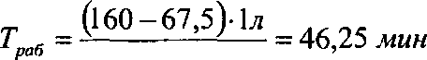
2 л/мин

где:
160 кгс/см² - наименьшее давление кислорода в баллоне по прибытию к очагу пожара;
67,5 кгс/см² - Р_{к}^{вь,}\ которое определяется по условию (п. 1.1);
- л - вместимость кислородного баллона КИП-8;
- л/мин - средний расход кислорода с учетом промывки дыхательного мешка кислородом, срабатывания легочного автомата и т.д.
1.3. Расчет общего времени работы звена ГДЗС в непригодной для дыхания среде (7^).
,2
Для расчета (7^) необходимо перед входом в непригодную для дыхания среду определить наименьшее в составе звена ГДЗС значение давления кислорода в баллоне и вычесть из него значение давления кислорода, необходимого для устойчивой работы редуктора. Полученный результат умножить на вместимость
кислородного баллона (л) и разделить на средний расход кислорода при работе в противогазе (2 л/мин).
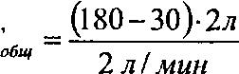
7
Пример. Звено ГДЗС включилось в респираторы «Урал-10» в 12ч.15мин. Давление кислорода в баллонах на это время составляв 180,190 и 200 кгс/см². По условию (п. 1.3) общее время работы в непригодной для дыхания среде с момента включения будет равно:
= 150 мин
Зная значение (7^) и время включения в противогаз, можно определить ожидаемое время возвращения звена ГДЗС (7^) из задымленной зоны, которое будет составлять:
Т_{возв} = 12ч. 1 Ъмин. +150 мин. = 1 АчАЪмин.
2. Расчетов параметров работы в дыхательных аппаратах.
2.1. Расчет контрольного давления воздуха в дыхательном аппарате (Р*^{т}). при котором необходимо выходить на свежий воздух.
2.1.1. Для определения (Р°^{ых}) при работе в дыхательном аппарате (АИР-317), а также (АСВ-2 с выносным манометром) необходимо: во-первых, определить значение максимального падения давления воздуха (кгс/см²) при движении звена ГДЗС от поста безопасности до конечного места работы (определяется командиром звена ГДЗС), затем прибавить к нему половину этого значения (кгс/см²) на непредвиденные обстоятельства и значение остаточного давления воздуха в баллоне (10 кгс/см²), необходимого для устойчивой работы редуктора.
,2
Пример. Перед входом звена ГДЗС в непригодную для дыхания среду давление воздуха в баллонах АИР-317 составило 270,290 и 300 кгс/см². За время продвижения к месту работы оно снизилось соответственно до 250, 265, 280 кгс/см², т е. максимальное падение давления воздуха составило 25 кгс/см². По условию (п. 2.1.1) контрольное давление воздуха (Р™"), при достижении которого необходимо выходить на свежий воздух, будет равно:
рвых =25 + 12,5 + 10 = 47,5 кгс / см
2.1.2. При работе в АСВ-2 с встроенным манометром Р_{к}°"^{х} соответствует значению максимального падения давления воздуха (кгс/см²) при движении звена ГДЗС от поста безопасности до конечного места работы (без учета резерва воздуха).
Пример. Перед входом звена ГДЗС в непригодную для дыхания среду давление воздуха в баллонах АСВ-2 с встроенным манометром составляло 145, 155 и 160 кгс/см² (без учета резерва). За время продвижения к месту работы
давление снизилось соответственно до 125, 130, 140 кгс/см², т.е. максимальное падение давления воздуха составило 25 кгс/см². По условию (п. 2.1.2) контрольное давление воздух (Р_{к}'^{т}), при достижении которого необходимо выходить на свежий воздух (без учета резерва) будет равно:
рвых =25 кгс/см
Примечание. При появлении сопротивления на вдохе (показания стрелки манометра 0 кгс/см²) должен быть включен резерв воздуха, для чего рукоятка «Р» переводится в положение «О», при этом давление по манометру должно быть не менее ЗО-ИО кгс/см²).
2.2. Расчет времени работы в дыхательных аппаратах у очага пожара (7^). 2.2.1. Для определения Т при работе в АСВ-2 с выносным манометром необходимо определить наименьшее в составе звена ГДЗС значение давления воздуха в баллонах дыхательного аппарата непосредственно у очага пожара, затем вычесть из него значение давления воздуха, необходимое для обеспечения работы дыхательного аппарата при возвращении на свежий воздух (Р полученную разность умножить на общую вместимость баллонов (л) и разделить на средний расход воздуха при работе в аппаратах (30 л/мин),
Пример. Перед входом звена ГДЗС в непригодную для дыхания среду давление воздуха в баллонах АСВ-2 с выносным манометром составляло 170, 190 и 200 кгс/см². За время движения к месту работы оно снизилось соответственно до 150, 165, 180 кгс/см², т.е. максимальное падение давления воздуха составило 25 кгс/см². По условию (п. 2.2.1) время работы у очага пожара будет равно:
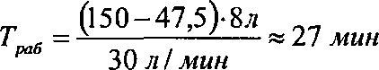

где:
150 кгс/см —наименьшее давление воздуха в баллонах по прибытию к очагу пожара;
47,5 кгс/см² —Р°"^{к}, которое определяется по условию (п. 2.1.1);
8 л — общая вместимость баллонов АСВ-2;
30 л/мин — средний расход воздуха при работе в дыхательных апаратах.
,2
2.2.2. Для определения Т _{а6} при работе в АСВ-2 с встроенным манометром у очага пожара необходимо определить наименьшее в составе звена ГДЗС значение давления воздуха в баллонах дыхательного аппарата непосредственно у очага пожара (без учета резерва воздуха), затем вычесть из него значение давления воздуха, необходимое для обеспечения работы дыхательного аппарата при возвращении на свежий воздух (/,_{1[}^{вых}); полученную разность умножить на общую вместимость баллонов (л) и разделить на средний расход воздуха при работе в аппаратах (30 л/мин).
Пример. Перед входом звена ГДЗС в непригодную для дыхания среду давления воздуха в баллонах АСВ-2 с встроенным манометром (без учета резерва) воздуха составляло 145. 150 и 160 кгс/см². За время продвижения звена ГДЗС к месту работы оно снизилось соответственно до 125, 125, 140 кгс/см², т.е. максимальное падение давления воздуха составило 25 кгс/см². По условию (п. 2.2.2) время работы у очага пожара будет равно:
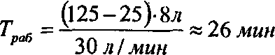

где:
125 кгс/см² —наименьшее давление воздуха в баллонах по прибытию к очагу пожара;
25 кгс/см² — Р_{к}^{,ых}, которое определяется по условию (п. 2.1.2);
8 л — общая вместимость баллонов АСВ-2;
30 л/мин — средний расход воздуха при работе в дыхательных аппаратах.
2.2.3. Для определения Т^ при работе в дыхательных аппаратах АИР-317 необходимо определить наименьшее в составе звена ГДЗС значение давления воздуха в баллоне дыхательного аппарата непосредственно у очага пожара, затем вычесть из него значение давления аоздух необходимое для обеспечения работы дыхательного аппарата при возвращении на свежий воздух (Р""^{х}), полученную разность умножить на общую вместимость баллона(ов) (л) и разделить на средний расход воздуха при работе в аппаратах (30 л/мин) и коэффициент сжимаемости воздуха K№= 1,1.
Пример. Перед входом звена ГДЗС в непригодную для дыхания среду давление воздуха в баллонах АИР-317 составляло 270,290 и 300 кгс/см². За время продвижения к месту работы оно снизилось соответственно до 250, 265, 280 кгс/см², т.е. максимальное падение давлении воздуха составило 25 кгс/см². По условию (п. 2.2.3) время работы у очага пожара будет равно:
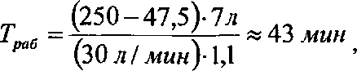

где:
250 кгс/см²—наименьшее давление воздуха в баллонах по прибытия к очагу пожара;
47.5 кгс/см² — Р™^{х}, которое определяется по условию (п. 2.1); 7 л — вместимость баллона АИР-317;
30 л/мин — средний расход воздуха при работе в дыхательном аппарате;
1,1—коэффициент сжимаемости воздуха при давлении 300 кгс/см²;
2.3 Расчет общего времени работы звена ГДЗС в непригодной для дыхания
^{с}Р^{е}Д^{е}
Дня расчета Г_{о6щ} необходимо перед входом в непригодную для дыхания среду определить в составе звена ГДЗС наименьшее значение давления воздуха в баллоне(ах) и вычесть из него значение давления воздуха, необходимое для устойчивой работы редуктора полученный результат умножить на вместимость баллона(ов) (л) и разделить на средний расход воздуха при работе в дыхательных аппаратах (30 л/мин) коэффициент сжимаемости воздуха (К^).
Пример. Заено ГДЗС включилось в дыхательные аппараты АИР-317 в 12 ч. 15 мин, при этом давление воздуха в баллонах составляло 300, 270 и 280 кгс/см² По условию (п. 2.3) общее время работы в непригодной для дыхания среде с момента включения в дыхательный аппарат будет равно:
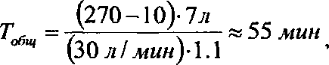

где:
270 кгс/см² - наименьшее давление воздуха в баллонах при включении в дыхательные аппараты;
10 кгс/см² - давление воздуха, необходимое для устойчивой работы редуктора;
7 л - вместимость баллона АИР-317;
30 л/мин - средний расход воздуха при работе в дыхательном аппарате;
1,1 - коэффициент сжимаемости воздуха при давлении 300 кгс/см².
Зная значение 7*_{о6щ} и время включения в дыхательный аппарат, можно определить ожидаемое время возвращения звена ГДЗС (7^)из задымленной зоны, которое будет составлять:
Т„_{п}„ =12.15 мин. + 55 мин. = 1 Зч. 10 мин.

СПИСОК ЛИТЕРАТУРЫ
- Боевой Устав пожарной охраны. 1995 г.
- Абдурагимов И.М., Андросов А.С., Исаева JI.K., Крылов Е.В. Процессы горения. - М.: ВИПТШ МВД СССР, 1984 - 270 с.
- Иванников В.П., Клюс П.П.. Справочник руководителя тушения пожаров.
- М.: Стройиздат, 1987. - 288 с.
  - ПовзикЯ.С., Панарин В.М. Тактическая и психологическая подготовка руководителя тушения пожаров. - М.: Стройиздат, 1988. - 112 с.
  - Повзик Я.С. и др. Пожарная тактика. - М.: ВИПТШ МВД СССР, 1984. - 480 с.
  - Повзик Я.С., Клюс П.П., Матвейкин A.M. Пожарная тактика. - М.: Стройиздат, 1990. - 335 с.
  - Повзик Я.С., Некрасов В.Б., Теребнев В.В. Пожарная тактика в примерах.
- М.: Стройиздат, 1992. - 208 с.
- Повзик Я.С., Холошня Н.С., Артемьев Н.С. Тактические задачи по тушению пожаров. - М.: ВИПТШ МВД СССР, 1987. - 125 с.
- Положение о функциональной подготовке "Протиаопожарные и аварийно- спасательные работы". - М.: МВД России 1996.
- Рекомендации по тушению пожаров на открытых складах лесоматериалов. - М.: ГУГПС МВД России, 1995.
- Особенности ведения боевых действий и проаедение первоочередных аварийно-спасательных работ, связанных с тушением пожаров на различных объектах. Рекомендации. - М.: ВНИИПО, 1997.
- Противопожарная защита железнодорожных станций. Рекомендации. - М.: МПС России, 1995.
- Тушение пожаров в железнодорожных туннелях. Рекомендации. - М.: МПС России, 1997.
- Тушение пожаров на железнодорожном транспорте. Рекомендации. - М.: МПС России, 1995.
- Руководство по тушению пожаров нефти и нефтепродуктов в резервуарах и резервуарных парках. - М.: ГУГПС МВД России, 1997. (проект).
- Инструкция по тушению пожаров на действующих электроустановках электростанций и подстанций: РАО ЕЭС России. - М.: ВНИИПО и ГУГПС МВД России, 1997.
- Инструкция о порядке взаимодействия УГПС г. Москвы и метрополитена.
- 1997.
- Описание пожара на станции метро "Улду 3" Бакинского метрополитена.
- 1995.
- Положение об опорных пунктах пожаротушения. - М.: ГУГПС МВД России, 1996.
- Положение о Службе пожаротушения (СПТ). Приказ № 67. 1993.
- Устав службы пожарной охраны . - 1995 г.
- Федеральный Закон Российской Федерации С пожарной безопасности. 1994 г.
- Наставление по службе связи ГУГПС МВД России (проект) 1998 г.
- Наставление по ГДЗС ГУГПС 1996 г.
- СНиП(ы).

